ĐẠI HỌC PHENIKAA
TRƯỜNG CÔNG NGHỆ THÔNG TIN PHENIKAA

BÁO CÁO ĐỒ ÁN CHUYÊN NGÀNH

PHÂN TÍCH VÀ THIẾT KẾ HỆ THỐNG QUẢN LÝ NHÀ TRỌ
RENTAL ROOM MANAGEMENT

Giảng viên hướng dẫn: THS. Vũ Quang Dũng
Sinh viên thực hiện: Phạm Thế Thủy Hoàng 23010960
Hà Nội, tháng 10 năm 2026

MỤC LỤC

Phân công thực hiện đồ án v
1 Giới thiệu 1
1.1 Đặt vấn đề 1
1.2 Các giải pháp đã có 1
1.3 Giải pháp đề xuất 2
2 Thiết kế và triển khai 4
2.1 Các yêu cầu chức năng 4
2.1.1 Tác nhân và phạm vi truy cập 4
2.1.2 Thuật ngữ và quy tắc nghiệp vụ 6
2.2 Các yêu cầu phi chức năng 7
2.3 Các ràng buộc 9
2.3.1 Các ràng buộc về triển khai 9
2.3.2 Các ràng buộc kinh tế 9
2.3.3 Các ràng buộc về đạo đức 9
2.4 Mô hình hệ thống và thiết kế giải pháp 11
2.4.1 Danh mục và đặc tả Use Case 12
2.4.2 Mô hình Use Case 281
2.4.3 Mô hình lớp và đối tượng 311
2.4.4 Các biểu đồ tuần tự 331
2.4.5 Các màn hình giao diện người dùng 403
2.5 Thiết kế triển khai và các điểm cần đối chiếu 434
2.5.1 Cấu trúc mã nguồn và hợp đồng API 434
2.5.2 Tính tiền phân bổ và báo cáo 434
2.5.3 Phân quyền dữ liệu và tác vụ nền 435
2.5.4 Các lỗi lệch tài liệu đã được hiệu chỉnh 436
2.6 Kiểm chứng và đánh giá kết quả 438
2.6.1 Phương pháp và phạm vi kiểm tra 438
2.6.2 Các kịch bản kiểm chứng trọng yếu 439
2.6.3 Lỗi hiện hữu và giới hạn còn lại 440
3 Một số thành phần khác của đồ án 441
3.1 Kế hoạch dự án 441
3.2 Đảm bảo thực hiện đúng với đồ án cá nhân 441
3.3 Các vấn đề về đạo đức và làm việc chuyên nghiệp 442
3.4 Tác động xã hội 443
3.5 Kế hoạch cho kiến thức mới và chiến lược học tập 443
4 Kết luận 444
5 Tài liệu tham khảo 445
DANH MỤC HÌNH

Hình 2.1 AR-01 Kiến trúc tổng thể và ranh giới tích hợp 11
Hình 2.2 AR-02 Các lớp kiểm tra truy cập 12
Hình 2.3 TỔNG THỂ HỆ THỐNG QUẢN LÝ NHÀ TRỌ 281
Hình 2.4 G01 Đăng ký và tiếp nhận lời mời 282
Hình 2.5 G01 Đăng nhập và bảo vệ tài khoản 283
Hình 2.6 G02 Tìm và lựa chọn phòng 284
Hình 2.7 G03 Đăng tin, lịch xem và nhận phòng 285
Hình 2.8 G04 Khu trọ và cơ sở vật chất phần 1 286
Hình 2.9 G04 Khu trọ và cơ sở vật chất phần 2 287
Hình 2.10 G05 Nhân sự và ủy quyền vận hành 288
Hình 2.11 G06 Hồ sơ người thuê và quyền truy cập 289
Hình 2.12 G06 Hợp đồng và tiền cọc phần 1 290
Hình 2.13 G06 Hợp đồng và tiền cọc phần 2 291
Hình 2.14 G07 Vòng đời thuê và quyết toán 292
Hình 2.15 G08 Chỉ số và hóa đơn phần 1 293
Hình 2.16 G08 Chỉ số và hóa đơn phần 2 294
Hình 2.17 G08 Thu tiền và thanh toán phần 1 295
Hình 2.18 G08 Thu tiền và thanh toán phần 2 296
Hình 2.19 G08 Biểu phí và kỳ thanh toán 297
Hình 2.20 G08 Chính sách và thông báo nhắc nợ 298
Hình 2.21 G09 Bảo trì và chi phí vận hành 299
Hình 2.22 G10 Công việc, thông tin và hỗ trợ sử dụng phần 1 300
Hình 2.23 G10 Công việc, thông tin và hỗ trợ sử dụng phần 2 301
Hình 2.24 G11 Báo cáo và giám sát vận hành 302
Hình 2.25 G12 Tài khoản và tài nguyên nền tảng phần 1 303
Hình 2.26 G12 Tài khoản và tài nguyên nền tảng phần 2 304
Hình 2.27 G13 Kiểm duyệt và chất lượng nội dung phần 1 305
Hình 2.28 G13 Kiểm duyệt và chất lượng nội dung phần 2 306
Hình 2.29 G14 Dịch vụ hỗ trợ khách hàng 307
Hình 2.30 G15 Hồ sơ xác minh và gói dịch vụ 308
Hình 2.31 G16 Quản trị chính sách và đối soát nền tảng phần 1 309
Hình 2.32 G16 Quản trị chính sách và đối soát nền tảng phần 2 310
Hình 2.33 CD-01 Tài khoản và phân quyền 312
Hình 2.34 CD-02 Khu trọ phòng và dữ liệu phụ 313
Hình 2.35 CD-03 Tìm phòng và lịch xem 314
Hình 2.36 CD-04 Người thuê hợp đồng và vòng đời 315
Hình 2.37 CD-05 Tiền cọc và quyết toán 316
Hình 2.38 CD-06 Hóa đơn và giá phiên bản 317
Hình 2.39 CD-07 Khoản thu phân bổ và hoàn tiền 318
Hình 2.40 CD-08 Bảo trì và vận hành định kỳ 319
Hình 2.41 CD-09 Thông báo và delivery 320
Hình 2.42 CD-10 Quản trị nền tảng và đối soát 321
Hình 2.43 CD-11 Hỗ trợ và báo cáo quản trị 322
Hình 2.44 CD-12 Đánh giá tri thức và thanh toán demo 323
Hình 2.45 CD-13 Lời mời tệp và ngữ cảnh tìm phòng 324
Hình 2.46 CD-14 Mẫu thông báo nhóm nhận và automation 325
Hình 2.47 CD-15 Audit phiên đặc quyền và tổ chức Admin 326
Hình 2.48 CD-16 Telemetry sự cố và liên kết hỗ trợ 327
Hình 2.49 CD-17 Chính sách mẫu hỗ trợ và preference nền tảng 328
Hình 2.50 CD-18 Xác minh khu trọ và gói sử dụng nền tảng 329
Hình 2.51 OD-01 Đối tượng khoản thu và hóa đơn thanh toán một phần 330
Hình 2.52 SD-01 Đăng nhập và duy trì phiên sử dụng (phần 1/3) 332
Hình 2.53 SD-02 Đặt lịch xem phòng và lập hợp đồng từ lịch xem (phần 1/5) 335
Hình 2.54 SD-03 Lập hợp đồng thuê phòng và ghi nhận cọc ban đầu (phần 1/2) 340
Hình 2.55 SD-04 Đề xuất và xét duyệt biểu phí (phần 1/4) 342
Hình 2.56 SD-05 Xem trước và phát hành hóa đơn tháng (phần 1/4) 346
Hình 2.57 SD-06 Ghi nhận khoản thu và phân bổ thanh toán (phần 1/4) 350
Hình 2.58 SD-07 Gỡ phân bổ và ghi nhận hoàn tiền khoản thu (phần 1/4) 354
Hình 2.59 SD-08 Gửi và xét duyệt chứng từ thanh toán (phần 1/3) 358
Hình 2.60 SD-09 Thay thế hoặc điều chỉnh hóa đơn (phần 1/3) 361
Hình 2.61 SD-10 Quyết toán trả phòng và ghi nhận hoàn cọc (phần 1/4) 364
Hình 2.62 SD-11 Gửi, xét duyệt và thực hiện yêu cầu thay đổi thuê (phần 1/5) 368
Hình 2.63 SD-12 Tiếp nhận và hoàn tất yêu cầu bảo trì (phần 1/5) 373
Hình 2.64 SD-13 Xem báo cáo tháng và sao chép dữ liệu CSV (phần 1/3) 378
Hình 2.65 SD-14 Đình chỉ và khôi phục tài khoản khách hàng (phần 1/3) 381
Hình 2.66 SD-15 Tra cứu phòng và xử lý kiểm duyệt tin đăng (phần 1/4) 384
Hình 2.67 SD-16 Nhập sao kê và xét duyệt đề nghị đối soát (phần 1/5) 388
Hình 2.68 SD-17 Hỏi hướng dẫn sử dụng và đọc nguồn được phép (phần 1/4) 393
Hình 2.69 SD-18 Xét duyệt hồ sơ xác minh chủ trọ (phần 1/3) 397
Hình 2.70 SD-19 Gán và kết thúc quyền sử dụng gói (phần 1/3) 400
Hình 2.71 UI-01 Đăng nhập tài khoản — dữ liệu fixture, widget render 404
Hình 2.72 UI-02 Đăng ký tài khoản — dữ liệu fixture, widget render 405
Hình 2.73 UI-03 Khách vãng lai khám phá và tìm phòng — dữ liệu fixture, widget render 406
Hình 2.74 UI-04 Khách vãng lai xem chi tiết tin phòng — dữ liệu fixture, widget render 407
Hình 2.75 UI-05 Chủ trọ xem dashboard và bản đồ phòng — dữ liệu fixture, widget render 408
Hình 2.76 UI-06 Chủ trọ tra cứu danh sách khu trọ — dữ liệu fixture, widget render 409
Hình 2.77 UI-07 Chủ trọ cập nhật thông tin khu trọ — dữ liệu fixture, widget render 410
Hình 2.78 UI-08 Chủ trọ xem chi tiết phòng — dữ liệu fixture, widget render 411
Hình 2.79 UI-09 Chủ trọ mở luồng quyết toán trả phòng — dữ liệu fixture, widget render 412
Hình 2.80 UI-10 Người thuê xem tổng quan phòng đang thuê — dữ liệu fixture, widget render 413
Hình 2.81 UI-11 Người thuê xem danh sách hóa đơn — dữ liệu fixture, widget render 414
Hình 2.82 UI-12 Người thuê xem chi tiết hóa đơn — dữ liệu fixture, widget render 415
Hình 2.83 UI-13 Người thuê xem hợp đồng và tiền cọc — dữ liệu fixture, widget render 416
Hình 2.84 UI-14 Người thuê theo dõi yêu cầu bảo trì — dữ liệu fixture, widget render 417
Hình 2.85 UI-15 Người thuê xem thông báo — dữ liệu fixture, widget render 418
Hình 2.86 UI-16 Chủ trọ quản lý người thuê — dữ liệu fixture, widget render 419
Hình 2.87 UI-17 Chủ trọ quản lý hóa đơn và công nợ — dữ liệu fixture, widget render 420
Hình 2.88 UI-18 Chủ trọ xem báo cáo theo tháng — dữ liệu fixture, widget render 421
Hình 2.89 UI-19 Tổng quan Admin mới trên desktop — dữ liệu fixture, widget render 422
Hình 2.90 UI-20 Tổng quan Admin mới trên màn hình hẹp — dữ liệu fixture, widget render 423
Hình 2.91 UI-21 Danh sách tài khoản trong theme Admin mới — dữ liệu fixture, widget render 424
Hình 2.92 UI-22 Chi tiết tài khoản trong theme Admin mới — dữ liệu fixture, widget render 425
Hình 2.93 UI-23 Inventory khu trọ trong giao diện mới — dữ liệu fixture, widget render 426
Hình 2.94 UI-24 Inventory phòng với trạng thái tin riêng — dữ liệu fixture, widget render 427
Hình 2.95 UI-25 Inventory phòng mới trên mobile chữ lớn phần 1/2 — ảnh widget cắt nối tiếp, không đổi màu 428
Hình 2.96 UI-25 Inventory phòng mới trên mobile chữ lớn phần 2/2 — ảnh widget cắt nối tiếp, không đổi màu 429
Hình 2.97 UI-26 Chi tiết khu trong giao diện Admin mới phần 1/2 — ảnh widget cắt nối tiếp, không đổi màu 430
Hình 2.98 UI-26 Chi tiết khu trong giao diện Admin mới phần 2/2 — ảnh widget cắt nối tiếp, không đổi màu 431
Hình 2.99 UI-27 Form đề xuất biểu phí trên mobile — ảnh kiểm thử có sẵn trong workspace 432
Hình 2.100 UI-28 Lịch sử và so sánh biểu phí trên tablet — ảnh kiểm thử có sẵn trong workspace 433
Hình 3.1 KH-01 Gantt tham chiếu 8 tuần để hoàn thiện và nghiệm thu 441

Phân công thực hiện đồ án

Người thực hiện | Phạm vi công việc | Minh chứng đối chiếu
Sinh viên thực hiện duy nhất | Phân tích yêu cầu; đặc tả UC; mô hình và thiết kế; phát triển Flutter và backend; kiểm thử, rà soát và hoàn thiện báo cáo | Báo cáo; lib/; backend/src/; test/; log kiểm thử; mã nguồn sơ đồ

1 Giới thiệu

1.1 Đặt vấn đề
Quản lý nhà trọ là một chuỗi hoạt động liên kết từ công bố phòng còn cho thuê, tiếp nhận người tìm phòng, lập lịch xem, xác lập hợp đồng, bàn giao đến thu tiền và kết thúc quá trình thuê. Khi một chủ trọ có nhiều khu và nhiều phòng, dữ liệu không chỉ là danh sách phòng mà còn gồm lịch sử giá, người ở, hóa đơn, chứng từ, tiền cọc và công việc vận hành. Một sai lệch tại khâu hợp đồng hoặc thanh toán có thể lan sang báo cáo và quyết toán.
Việc sử dụng đồng thời sổ tay, bảng tính và tin nhắn tạo ra nhiều bản ghi không thống nhất. Người quản lý phải tự nhớ phiên bản giá có hiệu lực, kỳ đã lập hóa đơn và khoản tiền đã nhận nhưng chưa phân bổ. Ở chiều ngược lại, người thuê cần xem được hóa đơn của mình, biết chứng từ đang chờ duyệt hay đã chấp thuận, gửi yêu cầu bảo trì và theo dõi yêu cầu gia hạn, chuyển phòng hoặc trả phòng.
Bài toán còn có một tầng quản trị nền tảng. Admin cần quản lý tài khoản, kiểm duyệt tin và đánh giá, xử lý hồ sơ hỗ trợ, giám sát sự cố và kiểm tra nhật ký, nhưng không vì thế được phép sửa tùy ý sổ tài chính của từng chủ trọ. Do đó, role, permission, property scope và ownership phải được kiểm tra đồng thời ở máy chủ.
Đồ án Rental Room Management xây dựng một hệ thống mobile-first dùng Flutter kết nối REST API NestJS và cơ sở dữ liệu PostgreSQL. Báo cáo này mô tả trạng thái mã nguồn được đối chiếu ngày 28/10/2026. Số lượng UC, mô hình và endpoint là số kiểm kê của snapshot làm việc hiện tại, không phải số tính năng đã nghiệm thu production hoặc tuyên bố về số người dùng thực tế.

1.2 Các giải pháp đã có
Các phương án nền được xem xét gồm sổ sách, bảng tính, trao đổi qua tin nhắn và một ứng dụng quản lý tập trung. Phần này so sánh cách tổ chức dữ liệu và luồng xử lý, không khẳng định một sản phẩm thương mại cụ thể thiếu tính năng khi chưa có khảo sát độc lập.
Sổ sách phù hợp quy mô rất nhỏ nhưng khó truy vấn chéo giữa phòng, người thuê và công nợ. Bảng tính hỗ trợ công thức, lọc và tổng hợp, song quyền truy cập thường không gắn trực tiếp với từng hợp đồng và thao tác đồng thời dễ làm thay đổi lịch sử. Tin nhắn nhanh và quen thuộc nhưng không thay thế được một sổ giao dịch có định danh, trạng thái xử lý và ràng buộc toàn vẹn.
Giải pháp tập trung của đồ án không nhằm thay thế mọi công cụ kế toán hoặc nền tảng thanh toán. Giá trị hướng tới là duy trì một nguồn dữ liệu nghiệp vụ nhất quán, cho phép từng tác nhân làm việc theo đúng vai trò, đồng thời gắn kết các bước tìm phòng, vận hành và tự phục vụ của người thuê. Các yêu cầu ngân hàng thật, ký số pháp lý và phát hành hóa đơn thuế không nằm trong mức xác nhận hiện tại.
Phương án | Điểm phù hợp | Giới hạn cần xử lý
Sổ và ghi chú | Khởi đầu đơn giản, ít thiết bị | Tra cứu, cộng dồn và lịch sử phụ thuộc người ghi.
Bảng tính | Công thức, lọc và tổng hợp thuận tiện | Khó gắn quyền theo hồ sơ/hợp đồng và kiểm soát ghi đồng thời.
Tin nhắn | Trao đổi nhanh, quen thuộc | Không có sổ giao dịch có trạng thái và ràng buộc đầy đủ.
Hệ thống tập trung của đồ án | Liên kết dữ liệu và quyền theo luồng thuê | Cần vận hành API/DB, quản lý bảo mật, backup và nghiệm thu tích hợp.

1.3 Giải pháp đề xuất
Hệ thống được tổ chức theo mô hình client–server. Flutter chịu trách nhiệm hiển thị và tương tác; Riverpod quản lý trạng thái và phụ thuộc, GoRouter điều hướng theo phiên, Dio gửi yêu cầu và xử lý làm mới token. NestJS gom các phân hệ trong một modular monolith; Prisma định nghĩa mô hình và truy cập PostgreSQL. Đây không phải kiến trúc microservices chỉ vì source chia thành nhiều module.
Phạm vi nghiệp vụ gồm năm tác nhân con người: Khách vãng lai, Chủ trọ, Nhân viên vận hành, Người tìm phòng hoặc người thuê và Quản trị viên nền tảng. Người tìm phòng và người đang thuê là hai bối cảnh của cùng vai trò; quyền xem dữ liệu thuê chỉ có khi được liên kết đúng hồ sơ. Nhân viên thực hiện công việc theo quyền và khu được chủ trọ giao; quyền quản trị không thay thế quyền vận hành của chủ trọ.
Luồng nghiệp vụ cốt lõi bắt đầu từ khu trọ và phòng, sau đó hình thành hồ sơ người thuê và hợp đồng. Hóa đơn được tạo theo kỳ và lưu các dòng giá có nguồn gốc; tiền nhận có thể ghi trực tiếp vào hóa đơn hoặc qua BillingReceipt để phân bổ. Công nợ, tiền chưa phân bổ, hoàn tiền, tiền cọc và quyết toán được tách thành các khái niệm khác nhau. Bảo trì và chi phí nối với vận hành nhưng không tự được coi là dòng tiền ngân hàng.
Mức hoàn thiện được đánh giá theo ba lớp: mã nguồn/contract có tồn tại, kiểm thử tự động đã chạy và nghiệm thu môi trường thực. Các chương sau giữ sự phân biệt này xuyên suốt. Trợ lý AI và cổng thẻ demo là các phần mở rộng có giới hạn quyền và môi trường, không làm thay đổi nguồn sự thật của sổ nghiệp vụ.

2 Thiết kế và triển khai

2.1 Các yêu cầu chức năng
Phạm vi hiện trạng gồm 162 Use Case thuộc 16 nhóm nghiệp vụ và 5 tác nhân con người. Mỗi Use Case thể hiện một mục tiêu của người sử dụng; các thao tác nhập, xem trước, xác nhận và ghi nhận được tổ chức trong cùng mục tiêu khi phù hợp. Danh mục, đặc tả và sơ đồ được thống nhất theo cùng mã Use Case.
Nhóm | Nội dung nghiệp vụ | Số UC
G01 | Tài khoản và an toàn truy cập | 11
G02 | Tìm và lựa chọn phòng | 6
G03 | Đăng tin, lịch xem và nhận phòng | 7
G04 | Khu trọ và cơ sở vật chất | 14
G05 | Nhân sự và ủy quyền vận hành | 4
G06 | Hồ sơ thuê, hợp đồng và tiền cọc | 17
G07 | Vòng đời thuê và quyết toán | 7
G08 | Hóa đơn, thu tiền và công nợ | 28
G09 | Bảo trì và chi phí vận hành | 5
G10 | Công việc, thông tin và hỗ trợ sử dụng | 9
G11 | Báo cáo và giám sát vận hành | 8
G12 | Tài khoản và tài nguyên nền tảng | 12
G13 | Kiểm duyệt và chất lượng nội dung | 11
G14 | Dịch vụ hỗ trợ khách hàng | 8
G15 | Hồ sơ xác minh và gói dịch vụ | 6
G16 | Quản trị chính sách và đối soát nền tảng | 9

2.1.1 Tác nhân và phạm vi truy cập
Mã | Tác nhân | Phạm vi tham gia
A01 | Khách vãng lai | Chưa đăng nhập; tìm phòng công khai, đăng ký, đăng nhập, nhận lời mời hoặc khôi phục tài khoản theo điều kiện tương ứng.
A02 | Chủ trọ | Quản lý hoạt động cho thuê trong phạm vi của mình; giao việc và cấp quyền cho nhân viên. Không tự có quyền quản trị toàn nền tảng.
A03 | Nhân viên vận hành | Thực hiện công việc được chủ trọ giao, theo quyền nghiệp vụ và khu được phân công. Không mặc nhiên có toàn bộ quyền của chủ trọ.
A04 | Người tìm phòng hoặc người thuê | Tìm phòng sau khi đăng ký; chỉ sử dụng dữ liệu thuê của mình khi có hồ sơ hoặc hợp đồng được liên kết. Đây là hai bối cảnh của cùng vai trò, không phải hai tài khoản quyền tách biệt.
A05 | Quản trị viên nền tảng | Quản trị tài khoản, nội dung và hoạt động nền tảng theo bộ quyền được cấp. Không kế thừa quyền chủ trọ; các nghiệp vụ nhạy cảm có điều kiện xác minh hoặc phân tách người thực hiện.

Một người có thể tham gia các bối cảnh nghiệp vụ khác nhau; báo cáo không suy ra quyền mới chỉ từ việc người đó đồng thời là người thuê hoặc chủ trọ ngoài thực tế. Quyền sử dụng được xác định theo tài khoản, phân công, quan hệ với hồ sơ và điều kiện của từng Use Case.
Các tác nhân phối hợp chỉ tham gia khi chức năng có sử dụng dịch vụ tương ứng. Không xem việc có kết nối hoặc thông tin thiết lập là bằng chứng đã giao nhận thành công ngoài thực tế.
Mã | Tác nhân phối hợp | Vai trò
E01 | Đơn vị gửi thư hoặc thông báo | Chuyển lời mời, liên kết khôi phục hoặc thông báo theo kênh đã thiết lập.
E02 | Đơn vị cung cấp Zalo ZNS | Giao thông báo qua Zalo ZNS khi sử dụng kênh này.
E03 | Đơn vị kiểm tra an toàn tệp | Kiểm tra tệp hỗ trợ trước khi được tiếp nhận.
E04 | Dịch vụ trợ lý bằng trí tuệ nhân tạo | Hỗ trợ trả lời khi được bật; có phương án trả lời thay thế.
E05 | Đơn vị lưu giữ kết quả báo cáo | Lưu kết quả khi sử dụng phương thức lưu giữ ngoài hệ thống.

2.1.2 Thuật ngữ và quy tắc nghiệp vụ
Thuật ngữ | Ý nghĩa sử dụng trong báo cáo
Hồ sơ người thuê | Thông tin quản lý khách thuê; không đồng nghĩa đã có tài khoản truy cập.
Tài khoản người thuê | Thông tin đăng nhập; chỉ truy cập dữ liệu thuê khi được liên kết đúng hồ sơ.
Khoản thu và phân bổ | Khoản tiền được ghi nhận cho người thuê và phần tiền được sử dụng để thanh toán hóa đơn; không cộng hai lần cùng một khoản.
Quyết toán trả phòng | Đối chiếu nghĩa vụ cuối kỳ, tiền cọc, số tiền phải thu hoặc hoàn; xác nhận quyết toán khác ghi nhận đã hoàn tiền.
Thông tin lần cập nhật | Căn cứ kiểm tra người dùng đang thao tác trên thông tin mới nhất; khi hồ sơ đã đổi, phải xem lại trước khi xác nhận.
Đã đối chiếu | Hành vi đã được đối chiếu với hiện trạng triển khai; không đồng nghĩa đã nghiệm thu đầy đủ trong sử dụng thực tế.
Một phần | Mục tiêu đã được đáp ứng một phần hoặc còn phụ thuộc giao nhận, dịch vụ chưa được xác nhận thực tế.
Thử nghiệm và mô phỏng | Thanh toán thẻ chỉ thử nghiệm; trao đổi Zalo chỉ mô phỏng. Không diễn giải thành thu tiền hoặc gửi tin thực.

Quy tắc chung | Nội dung
Phạm vi truy cập | Chủ trọ và nhân viên chỉ sử dụng dữ liệu thuộc phạm vi được giao; người thuê chỉ sử dụng dữ liệu gắn với mình.
Không xóa lịch sử tùy ý | Lưu trữ, vô hiệu hóa và xóa là các hành vi khác nhau; chỉ xóa khi đáp ứng các điều kiện của từng loại hồ sơ.
Phân tách quyết định | Xét duyệt và thực thi yêu cầu vòng đời thuê là hai mục tiêu; người lập và người duyệt đối soát phải độc lập; xét kháng nghị không do người quyết định ban đầu tự thực hiện.
Ghi nhận tài chính | Không coi chứng từ gửi lên là đã thu tiền; không coi lệnh hoàn tiền hoặc kết quả đối chiếu là bằng chứng chuyển tiền thực tế.
Ngừng nhận tệp chưa an toàn | Tệp hỗ trợ không được nhận khi việc kiểm tra an toàn chưa thực hiện được hoặc không đạt.

2.2 Các yêu cầu phi chức năng
Các yêu cầu sau là tiêu chí thiết kế và kiểm chứng. Không tự đặt số liệu SLA, tải đồng thời, độ trễ, độ sẵn sàng hoặc chứng nhận accessibility khi repository chưa có phép đo tương ứng. Cột căn cứ giúp xác định cơ chế hiện hữu và nơi cần bổ sung kiểm thử.
Mã / tiêu chí | Yêu cầu | Cơ chế và mức bằng chứng
NFR-01  Cách ly dữ liệu | Mỗi truy vấn quản lý phải ràng buộc chủ trọ; người thuê chỉ truy cập hồ sơ liên kết của mình; Admin theo capability. | Guards, kiểm tra ownership và service; kiểm thử truy cập chéo danh tính, không chỉ ẩn nút trên giao diện.
NFR-02  Bảo mật phiên | Token/phiên hết hiệu lực không được tiếp tục sử dụng; cache không lẫn giữa tài khoản. | JWT, AuthSession, refresh token luân chuyển; Flutter secure storage và session-identity tests.
NFR-03  Toàn vẹn tài chính | Không tạo receipt, allocation, refund hoặc settlement lặp do retry; không làm âm số dư ngoài quy tắc. | BillingCommand, requestKey/hash, transaction và khóa tại các đường ghi tiền.
NFR-04  Truy vết | Giao dịch và quyết định nhạy cảm có tác nhân, lý do, thời điểm và liên kết nguồn. | AuditLog, invoice timeline, revision/adjustment, moderation decision; mức bắt buộc audit tùy nghiệp vụ.
NFR-05  Nhất quán dữ liệu | Thay đổi liên quan nhiều thực thể phải commit/rollback theo đơn vị nghiệp vụ. | Prisma transaction; repeatable-read ở các truy vấn thống kê được chỉ định; optimistic version/fingerprint.
NFR-06  Khả dụng giao diện | Danh sách có loading, empty, error/retry; thao tác tài chính không báo thành công khi kết quả chưa rõ. | Kiểm thử widget/contract theo feature; 11 lỗi navigation Flutter được ghi rõ tại phần kiểm chứng.
NFR-07  Khả năng tiếp cận | Nội dung tiếng Việt dễ đọc, thao tác dùng được trên màn hình hẹp và chữ lớn. | Ảnh widget có viewport/chữ lớn; đây chưa phải chứng nhận WCAG hoặc nghiệm thu mọi thiết bị.
NFR-08  Hiệu năng có kiểm soát | Các endpoint có phân trang/giới hạn phải giữ thứ tự ổn định; không lấy preview thay danh sách đầy đủ. | Inventory đọc repeatable-read, preview 20 phòng, room limit tối đa 100; một số danh sách cũ còn giới hạn riêng.
NFR-09  An toàn tệp | Tệp phải qua kiểm tra đầu vào và truy cập theo quyền; không lộ URL tĩnh của chứng từ riêng tư. | UploadsService, metadata UploadedFile và access endpoint; scanner/provider production chưa được xác nhận.
NFR-10  Khôi phục và vận hành | Có migration/runbook/backup trước thay đổi dữ liệu; tình trạng worker được quan sát. | Các safety scripts, heartbeat, metric và incident; không coi unit test thay bằng chứng restore.
NFR-11  Khả năng bảo trì | Module nghiệp vụ có contract rõ; thay đổi API phải nối đúng model/provider/UI/test. | Tổ chức lib/features, lib/data, lib/models và backend/src; ma trận truy vết trong phụ lục.
NFR-12  Chất lượng thông tin | AI và báo cáo phải nêu đúng nguồn/phạm vi/thời điểm, không giả số khi thiếu dữ liệu. | Chatbot giới hạn LANDLORD; analytics trả definitions/asOf; giới hạn thu tiền của báo cáo được giải thích riêng.

2.3 Các ràng buộc

2.3.1 Các ràng buộc về triển khai
Frontend và backend ở chung repository nhưng chạy thành hai tiến trình riêng. Backend có prefix /api/v1; PostgreSQL là dịch vụ bên ngoài source. Việc dựng báo cáo không thực hiện migrate, seed, reset database hoặc bật worker gửi thông báo.
Flutter yêu cầu Dart SDK >=3.4.0 và <4.0.0 theo pubspec. Các constraint phụ thuộc trong manifest không phải phiên bản runtime đã kiểm chứng trên mọi thiết bị. Backend khai báo NestJS 10, Prisma 6 và TypeScript 5; môi trường PostgreSQL 16 được tài liệu dự án hướng dẫn. Cần khóa phiên bản và kiểm tra lockfile trước release.
Ảnh của báo cáo lấy từ widget test với dữ liệu fixture, hoặc ảnh kiểm thử có sẵn đã ghi nguồn. Không thay chúng bằng mockup để tuyên bố hệ thống đã chạy hoàn chỉnh. Tích hợp email/Zalo, storage, AI và scheduler chỉ hoạt động khi được cấu hình và nghiệm thu tương ứng.
Phạm vi báo cáo gồm năm tác nhân đã xác định. Nhân viên chỉ sử dụng chức năng được cấp và khu được giao; người tìm phòng chưa có quan hệ thuê không được xem dữ liệu thuê của người khác. Chủ trọ và quản trị viên phải đáp ứng điều kiện thẩm quyền, sở hữu, trạng thái và tính độc lập của từng nghiệp vụ.

2.3.2 Các ràng buộc kinh tế
Chi phí tối thiểu gồm máy phát triển, thiết bị/simulator, dịch vụ PostgreSQL, nơi chạy backend, lưu trữ tệp và đường truyền. Chi phí thực tế phụ thuộc quy mô dữ liệu, lưu lượng và lựa chọn triển khai; repository không có chứng từ hoặc ngân sách đã phê duyệt để kết luận một số tiền thực chi.
Bảng ngân sách trong báo cáo là cấu trúc hạng mục cần dự toán, không phải hóa đơn hay dữ liệu đã chi. Nguồn lực ưu tiên cho tính đúng đắn tiền và quyền, sau đó mới đến mở rộng provider, native push và tối ưu phân tích ở quy mô lớn. Cổng thẻ mô phỏng được dùng để tránh phát sinh giao dịch tiền thật trong đồ án.

2.3.3 Các ràng buộc về đạo đức
Dữ liệu thuê nhà có thể chứa danh tính, liên hệ, giấy tờ và chứng từ chuyển tiền. Báo cáo và môi trường demo chỉ dùng dữ liệu giả định hoặc dữ liệu đã được cho phép; ảnh minh họa không được làm lộ mật khẩu, token, mã MFA, giấy tờ hoặc thông tin ngân hàng cá nhân.
Khóa tài khoản, kiểm duyệt tin/đánh giá, từ chối chứng từ và giải quyết kháng nghị đều cần lý do và lịch sử. Sự hiện diện của Admin không hợp thức hóa việc truy cập PII không mục đích. Thông tin nhạy cảm cần được che mặc định và chỉ mở qua capability/hành động được ghi audit.
Nội dung AI chỉ hỗ trợ tra cứu. Khi chưa có dữ liệu, hệ thống phải nói rõ thay vì tạo số liệu. Không trình bày trạng thái hàng đợi là người dùng đã nhận thông báo, không trình bày hoàn tiền ghi sổ là ngân hàng đã chuyển, và không trình bày xác nhận bàn giao trong ứng dụng là chữ ký số pháp lý.
Hạng mục cần dự toán | Cơ sở xác định | Trạng thái số liệu
Phát triển và kiểm thử | Giờ công, máy phát triển, thiết bị thử | Chưa có ngân sách/biên bản được cung cấp
API và cơ sở dữ liệu | CPU/RAM, dung lượng, backup và lưu lượng | Ước tính sau khi có cấu hình và phép đo tải
Tệp và delivery | Dung lượng lưu, retention, email/Zalo/provider | Chưa xác minh giá hoặc chi phí thực trả
AI và quan sát vận hành | Mô hình, phần cứng, log/metric/alert | Phụ thuộc cấu hình thử nghiệm và release

2.4 Mô hình hệ thống và thiết kế giải pháp
Thiết kế được đối chiếu từ AppModule, controller/service, các model Flutter và schema Prisma, thay vì lấy sơ đồ cũ làm nguồn sự thật. Mô hình trình bày ở ba mức: cấu trúc triển khai, tương tác mục tiêu người dùng và thực thể dữ liệu. Trọng tâm trình bày là các miền nghiệp vụ được mô tả qua UC, lớp thực thể và tương tác; route kỹ thuật chỉ dùng để truy vết, không phải mỗi route là một chức năng độc lập.
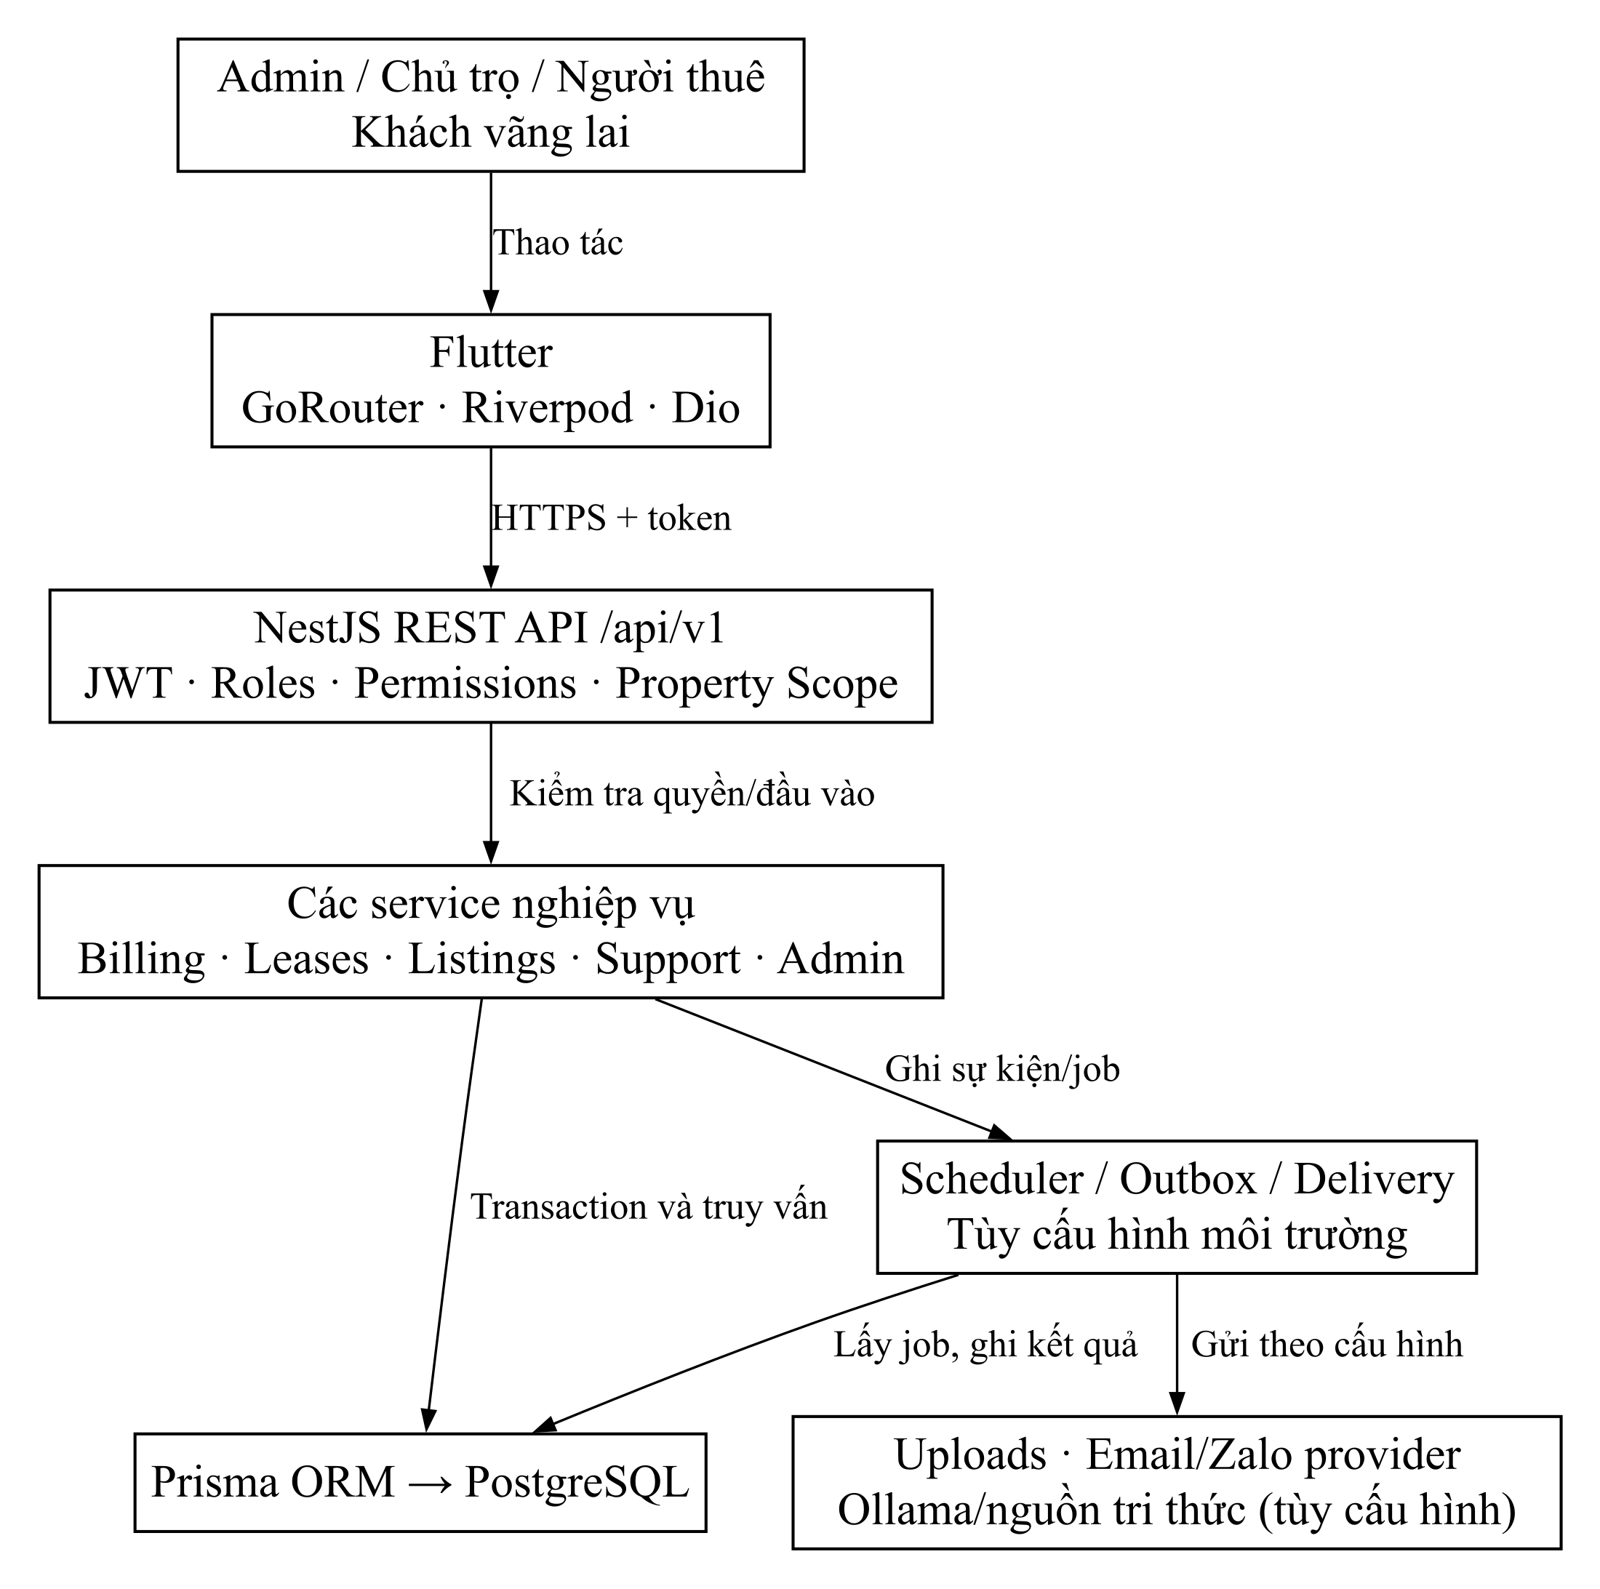
Hình 2.1 AR-01 Kiến trúc tổng thể và ranh giới tích hợp
Backend là modular monolith; worker và dịch vụ ngoài không được suy ra là đã nghiệm thu production.
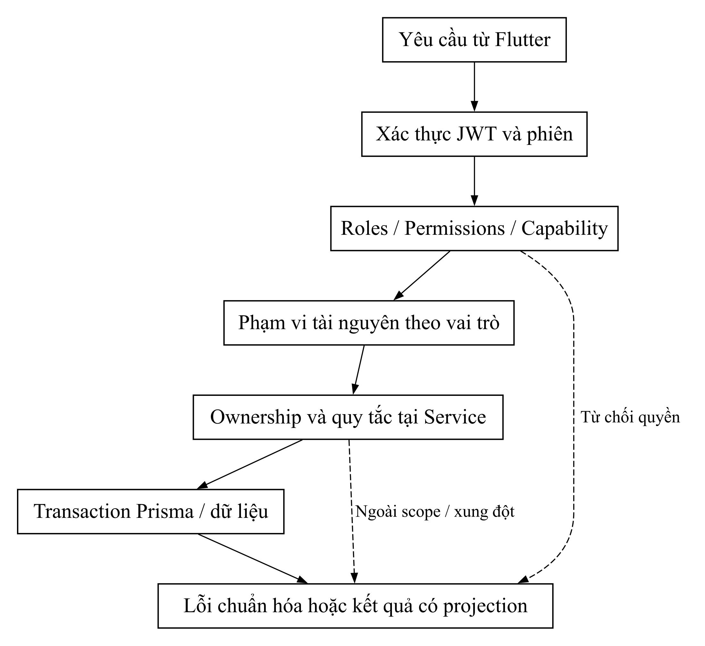
Hình 2.2 AR-02 Các lớp kiểm tra truy cập
Có permission chưa đủ: còn scope, ownership và quy tắc trạng thái. Người thuê chỉ truy cập hồ sơ liên kết của mình.

2.4.1 Danh mục và đặc tả Use Case
Phần này mô tả 162 mục tiêu nghiệp vụ trong 16 nhóm. Mã Use Case được giữ để liên kết danh mục, đặc tả, sơ đồ và bảng phân quyền; tiền tố mã kế thừa lịch sử đánh số, không quyết định nhóm nghiệp vụ hiện tại.
Mỗi Use Case được trình bày bằng một bảng liên tục gồm 20 thuộc tính. B1, B2… là các bước của luồng chính; A1, A2… là luồng thay thế hợp lệ; E1, E2… là ngoại lệ. Mỗi nhánh nêu bước phát sinh và kết quả xử lý. Các điều kiện đã đăng nhập hoặc đã được cấp quyền không được hiểu là các bước nghiệp vụ bắt buộc phải thực hiện lại trong mọi lần sử dụng.
Mức hoàn thiện gồm 151 Use Case đã đối chiếu hiện trạng, 9 Use Case đáp ứng một phần, 1 Use Case thanh toán thẻ thử nghiệm và 1 Use Case trao đổi Zalo mô phỏng. Các giới hạn được giữ ngay trong đặc tả để không trình bày thử nghiệm thành chức năng đã sẵn sàng vận hành đầy đủ.

Danh mục Use Case theo nhóm nghiệp vụ

G01 Tài khoản và an toàn truy cập
Mã UC | Tên Use Case | Tác nhân chính | Mức hoàn thiện
UC-ADM-07.1 | Thiết lập xác thực nhiều yếu tố cho quản trị viên | Quản trị viên nền tảng | Đã đối chiếu
UC-SYS-01 | Đăng ký tài khoản chủ trọ | Khách vãng lai | Đã đối chiếu
UC-SYS-02 | Đăng ký tài khoản tìm phòng | Khách vãng lai | Đã đối chiếu
UC-SYS-03 | Đăng nhập | Khách vãng lai | Đã đối chiếu
UC-SYS-05.1 | Đăng xuất khỏi phiên đang sử dụng | Chủ trọ; Nhân viên vận hành; Người tìm phòng hoặc người thuê; Quản trị viên nền tảng | Đã đối chiếu
UC-SYS-05.2 | Xem và thu hồi phiên truy cập của mình | Chủ trọ; Nhân viên vận hành; Người tìm phòng hoặc người thuê; Quản trị viên nền tảng | Đã đối chiếu
UC-SYS-06 | Khôi phục mật khẩu bằng liên kết một lần | Khách vãng lai | Một phần
UC-SYS-07 | Đổi mật khẩu khi đang đăng nhập | Chủ trọ; Nhân viên vận hành; Người tìm phòng hoặc người thuê; Quản trị viên nền tảng | Đã đối chiếu
UC-SYS-08 | Kích hoạt tài khoản người thuê từ lời mời | Khách vãng lai | Đã đối chiếu
UC-SYS-09 | Kích hoạt tài khoản nhân viên từ lời mời | Khách vãng lai | Đã đối chiếu
UC-SYS-10 | Thiết lập mật khẩu tài khoản được mời | Khách vãng lai | Đã đối chiếu

G02 Tìm và lựa chọn phòng
Mã UC | Tên Use Case | Tác nhân chính | Mức hoàn thiện
UC-DIS-01 | Tìm và lọc tin phòng công khai | Khách vãng lai; Người tìm phòng hoặc người thuê | Đã đối chiếu
UC-DIS-02 | Xem chi tiết tin và đánh giá công khai | Khách vãng lai; Người tìm phòng hoặc người thuê | Đã đối chiếu
UC-DIS-03 | Lưu và bỏ lưu phòng yêu thích | Người tìm phòng hoặc người thuê | Đã đối chiếu
UC-DIS-04 | Lưu bộ lọc và theo dõi tin khớp | Người tìm phòng hoặc người thuê | Đã đối chiếu
UC-DIS-16 | So sánh các phòng quan tâm | Khách vãng lai; Người tìm phòng hoặc người thuê | Đã đối chiếu
UC-DIS-17 | Ước tính chi phí thuê phòng | Khách vãng lai; Người tìm phòng hoặc người thuê | Đã đối chiếu

G03 Đăng tin, lịch xem và nhận phòng
Mã UC | Tên Use Case | Tác nhân chính | Mức hoàn thiện
UC-DIS-05 | Quản lý và gửi duyệt tin cho thuê | Chủ trọ | Đã đối chiếu
UC-DIS-06.2 | Ẩn tin cho thuê của mình | Chủ trọ | Đã đối chiếu
UC-DIS-08 | Quản lý khung giờ xem phòng | Chủ trọ | Đã đối chiếu
UC-DIS-09 | Đặt và quản lý lịch xem của mình | Người tìm phòng hoặc người thuê | Đã đối chiếu
UC-DIS-10 | Tiếp nhận và hoàn tất lịch xem | Chủ trọ | Đã đối chiếu
UC-TNT-12.2 | Lập biên bản bàn giao nhận phòng | Chủ trọ | Đã đối chiếu
UC-TNT-12.3 | Xác nhận biên bản bàn giao nhận phòng | Người tìm phòng hoặc người thuê | Đã đối chiếu

G04 Khu trọ và cơ sở vật chất
Mã UC | Tên Use Case | Tác nhân chính | Mức hoàn thiện
UC-OPT-02 | Tra cứu khu trọ | Chủ trọ; Nhân viên vận hành | Đã đối chiếu
UC-OPT-03.1 | Tạo khu trọ | Chủ trọ | Đã đối chiếu
UC-OPT-03.2 | Cập nhật thông tin khu trọ | Chủ trọ; Nhân viên vận hành | Đã đối chiếu
UC-OPT-04.1 | Lưu trữ hoặc khôi phục khu trọ | Chủ trọ; Nhân viên vận hành | Đã đối chiếu
UC-OPT-04.3 | Xóa khu trọ đủ điều kiện | Chủ trọ; Nhân viên vận hành | Đã đối chiếu
UC-OPT-05 | Tra cứu phòng và lịch sử liên quan | Chủ trọ; Nhân viên vận hành | Đã đối chiếu
UC-OPT-06.1 | Tạo phòng | Chủ trọ; Nhân viên vận hành | Đã đối chiếu
UC-OPT-06.2 | Cập nhật thông tin phòng | Chủ trọ; Nhân viên vận hành | Đã đối chiếu
UC-OPT-07.1 | Đổi trạng thái sử dụng phòng | Chủ trọ; Nhân viên vận hành | Đã đối chiếu
UC-OPT-07.2 | Vô hiệu hóa hoặc khôi phục phòng | Chủ trọ; Nhân viên vận hành | Đã đối chiếu
UC-OPT-07.3 | Xóa phòng đủ điều kiện | Chủ trọ; Nhân viên vận hành | Đã đối chiếu
UC-OPT-08.1 | Quản lý tài sản phòng | Chủ trọ; Nhân viên vận hành | Đã đối chiếu
UC-OPT-08.2 | Theo dõi lịch kiểm tra phòng | Chủ trọ; Nhân viên vận hành | Đã đối chiếu
UC-OPT-09 | Quản lý phiên bản phí dịch vụ phòng | Chủ trọ | Đã đối chiếu

G05 Nhân sự và ủy quyền vận hành
Mã UC | Tên Use Case | Tác nhân chính | Mức hoàn thiện
UC-STF-01 | Mời nhân viên và cấp phạm vi khu trọ | Chủ trọ | Đã đối chiếu
UC-STF-02 | Cập nhật quyền trạng thái và phạm vi nhân viên | Chủ trọ | Đã đối chiếu
UC-STF-03 | Mô phỏng quyền nhân viên | Chủ trọ | Đã đối chiếu
UC-STF-04 | Tra cứu nhân viên và phạm vi được cấp | Chủ trọ; Nhân viên vận hành | Đã đối chiếu

G06 Hồ sơ thuê, hợp đồng và tiền cọc
Mã UC | Tên Use Case | Tác nhân chính | Mức hoàn thiện
UC-TEN-01 | Xem hồ sơ và tổng quan thuê của mình | Người tìm phòng hoặc người thuê | Đã đối chiếu
UC-TEN-02 | Tra cứu hợp đồng và quyết toán của mình | Người tìm phòng hoặc người thuê | Đã đối chiếu
UC-TEN-08.1 | Xem người ở cùng hợp đồng | Người tìm phòng hoặc người thuê | Đã đối chiếu
UC-TNT-01 | Tra cứu hồ sơ người thuê và tổng quan | Chủ trọ; Nhân viên vận hành | Đã đối chiếu
UC-TNT-02.1 | Tạo hồ sơ người thuê | Chủ trọ; Nhân viên vận hành | Đã đối chiếu
UC-TNT-02.2 | Cập nhật hồ sơ người thuê | Chủ trọ; Nhân viên vận hành | Đã đối chiếu
UC-TNT-02.3 | Vô hiệu hóa hoặc khôi phục người thuê | Chủ trọ; Nhân viên vận hành | Đã đối chiếu
UC-TNT-02.4 | Xóa hồ sơ người thuê đủ điều kiện | Chủ trọ; Nhân viên vận hành | Đã đối chiếu
UC-TNT-03 | Tạo lời mời truy cập cổng người thuê | Chủ trọ | Đã đối chiếu
UC-TNT-03.1 | Tạo trực tiếp tài khoản cho hồ sơ người thuê | Chủ trọ; Nhân viên vận hành | Đã đối chiếu
UC-TNT-04 | Tra cứu và xuất hợp đồng thuê | Chủ trọ; Nhân viên vận hành | Đã đối chiếu
UC-TNT-05 | Lập hợp đồng thuê phòng | Chủ trọ; Nhân viên vận hành | Đã đối chiếu
UC-TNT-06.1 | Cập nhật điều khoản hợp đồng | Chủ trọ; Nhân viên vận hành | Đã đối chiếu
UC-TNT-06.2 | Gia hạn hợp đồng | Chủ trọ; Nhân viên vận hành | Đã đối chiếu
UC-TNT-06.3 | Kết thúc hợp đồng | Chủ trọ; Nhân viên vận hành | Đã đối chiếu
UC-TNT-07 | Tra cứu và ghi giao dịch cọc | Chủ trọ; Nhân viên vận hành | Đã đối chiếu
UC-TNT-12.1 | Quản lý người ở cùng hợp đồng | Chủ trọ; Nhân viên vận hành | Đã đối chiếu

G07 Vòng đời thuê và quyết toán
Mã UC | Tên Use Case | Tác nhân chính | Mức hoàn thiện
UC-TEN-07.1 | Đề nghị gia hạn thuê | Người tìm phòng hoặc người thuê | Đã đối chiếu
UC-TEN-07.2 | Đề nghị chuyển phòng | Người tìm phòng hoặc người thuê | Đã đối chiếu
UC-TEN-07.3 | Đề nghị trả phòng | Người tìm phòng hoặc người thuê | Đã đối chiếu
UC-TNT-08 | Xem trước và xác nhận quyết toán trả phòng | Chủ trọ | Đã đối chiếu
UC-TNT-09 | Ghi nhận đã hoàn cọc theo quyết toán | Chủ trọ | Đã đối chiếu
UC-TNT-10 | Xét duyệt yêu cầu vòng đời thuê | Chủ trọ; Nhân viên vận hành | Đã đối chiếu
UC-TNT-11 | Thực thi yêu cầu vòng đời đã duyệt | Chủ trọ; Nhân viên vận hành | Đã đối chiếu

G08 Hóa đơn, thu tiền và công nợ
Mã UC | Tên Use Case | Tác nhân chính | Mức hoàn thiện
UC-BIL-01 | Ghi chỉ số điện nước theo kỳ | Chủ trọ; Nhân viên vận hành | Đã đối chiếu
UC-BIL-02 | Xem trước và lập hóa đơn một hợp đồng | Chủ trọ; Nhân viên vận hành | Đã đối chiếu
UC-BIL-03 | Lập hóa đơn hàng loạt | Chủ trọ; Nhân viên vận hành | Đã đối chiếu
UC-BIL-04 | Tra cứu hóa đơn và công nợ | Chủ trọ; Nhân viên vận hành | Đã đối chiếu
UC-BIL-05 | Sửa hạn thanh toán hoặc ghi chú hóa đơn | Chủ trọ; Nhân viên vận hành | Đã đối chiếu
UC-BIL-06 | Thay thế hóa đơn chưa có lịch sử thanh toán | Chủ trọ; Nhân viên vận hành | Đã đối chiếu
UC-BIL-07 | Điều chỉnh tăng hoặc giảm hóa đơn | Chủ trọ; Nhân viên vận hành | Đã đối chiếu
UC-BIL-08.1 | Hủy hóa đơn đủ điều kiện | Chủ trọ; Nhân viên vận hành | Đã đối chiếu
UC-BIL-09 | Ghi nhận thanh toán trực tiếp | Chủ trọ; Nhân viên vận hành | Đã đối chiếu
UC-BIL-10 | Tạo khoản thu cho người thuê | Chủ trọ; Nhân viên vận hành | Đã đối chiếu
UC-BIL-11 | Phân bổ khoản thu cho hóa đơn | Chủ trọ; Nhân viên vận hành | Đã đối chiếu
UC-BIL-12.1 | Giải phóng phân bổ khoản thu | Chủ trọ; Nhân viên vận hành | Đã đối chiếu
UC-BIL-12.2 | Đảo thanh toán trực tiếp | Chủ trọ; Nhân viên vận hành | Đã đối chiếu
UC-BIL-13 | Ghi nhận hoàn tiền từ khoản thu | Chủ trọ; Nhân viên vận hành | Đã đối chiếu
UC-BIL-14 | Xét duyệt chứng từ thanh toán | Chủ trọ; Nhân viên vận hành | Đã đối chiếu
UC-BIL-15 | Đề xuất biểu phí theo kỳ hiệu lực | Chủ trọ; Nhân viên vận hành | Đã đối chiếu
UC-BIL-16 | Phân tích tác động và duyệt biểu phí | Chủ trọ | Đã đối chiếu
UC-BIL-17.1 | Cấu hình lập hóa đơn định kỳ | Chủ trọ; Nhân viên vận hành | Đã đối chiếu
UC-BIL-17.2 | Xem trước và chạy đợt lập hóa đơn | Chủ trọ; Nhân viên vận hành | Đã đối chiếu
UC-BIL-18.1 | Cấu hình chính sách nhắc nợ | Chủ trọ; Nhân viên vận hành | Đã đối chiếu
UC-BIL-18.2 | Gửi nhắc nợ theo chính sách | Chủ trọ; Nhân viên vận hành | Một phần
UC-BIL-18.3 | Theo dõi và gửi lại thông báo hóa đơn | Chủ trọ | Đã đối chiếu
UC-BIL-22 | Khóa kỳ thanh toán của khu | Chủ trọ | Đã đối chiếu
UC-BIL-23 | Cấu hình tài khoản nhận chuyển khoản | Chủ trọ | Đã đối chiếu
UC-TEN-03 | Tra cứu hóa đơn của mình | Người tìm phòng hoặc người thuê | Đã đối chiếu
UC-TEN-04 | Gửi chứng từ chuyển khoản hóa đơn | Người tìm phòng hoặc người thuê | Đã đối chiếu
UC-TEN-05 | Thanh toán bằng thẻ mô phỏng | Người tìm phòng hoặc người thuê | Thử nghiệm
UC-TEN-08.2 | Chọn kênh nhận nhắc nợ | Người tìm phòng hoặc người thuê | Đã đối chiếu

G09 Bảo trì và chi phí vận hành
Mã UC | Tên Use Case | Tác nhân chính | Mức hoàn thiện
UC-BIL-19 | Quản lý khoản chi vận hành | Chủ trọ; Nhân viên vận hành | Đã đối chiếu
UC-OPS-01 | Tiếp nhận và theo dõi phiếu bảo trì | Chủ trọ; Nhân viên vận hành | Đã đối chiếu
UC-OPS-02 | Phân công và cập nhật bảo trì | Chủ trọ; Nhân viên vận hành | Đã đối chiếu
UC-OPS-03 | Hoàn tất bảo trì và liên kết khoản chi | Chủ trọ; Nhân viên vận hành | Đã đối chiếu
UC-TEN-06 | Gửi và trao đổi yêu cầu bảo trì | Người tìm phòng hoặc người thuê | Đã đối chiếu

G10 Công việc, thông tin và hỗ trợ sử dụng
Mã UC | Tên Use Case | Tác nhân chính | Mức hoàn thiện
UC-OPS-04 | Theo dõi việc cần xử lý | Chủ trọ | Đã đối chiếu
UC-OPS-05 | Chuẩn bị phòng sau trả phòng | Chủ trọ | Đã đối chiếu
UC-OPS-06 | Thiết lập lịch công việc định kỳ | Chủ trọ | Đã đối chiếu
UC-OPS-06.1 | Thực hiện danh sách kiểm tra công việc định kỳ | Chủ trọ | Đã đối chiếu
UC-OPS-07 | Soạn và phát thông báo người thuê | Chủ trọ | Đã đối chiếu
UC-SUP-04 | Quản lý thông báo cá nhân | Chủ trọ; Người tìm phòng hoặc người thuê; Quản trị viên nền tảng | Đã đối chiếu
UC-SUP-06 | Hỏi trợ lý và tra cứu hướng dẫn sử dụng | Chủ trọ | Một phần
UC-TEN-09.2 | Trao đổi qua kênh Zalo mô phỏng | Chủ trọ; Người tìm phòng hoặc người thuê | Mô phỏng
UC-TEN-09.3 | Đọc và xác nhận thông báo chủ trọ | Người tìm phòng hoặc người thuê | Đã đối chiếu

G11 Báo cáo và giám sát vận hành
Mã UC | Tên Use Case | Tác nhân chính | Mức hoàn thiện
UC-ADM-01 | Xem tổng quan hoạt động nền tảng | Quản trị viên nền tảng | Đã đối chiếu
UC-ADM-14 | Tra cứu nhật ký quản trị | Quản trị viên nền tảng | Đã đối chiếu
UC-ADM-16 | Lập lịch và tải báo cáo quản trị | Quản trị viên nền tảng | Đã đối chiếu
UC-BIL-20 | Phân tích và xuất báo cáo vận hành | Chủ trọ; Nhân viên vận hành | Đã đối chiếu
UC-OPS-09 | Tra cứu nhật ký vận hành | Chủ trọ | Đã đối chiếu
UC-OPT-01 | Xem tổng quan và bản đồ phòng | Chủ trọ; Nhân viên vận hành | Đã đối chiếu
UC-SUP-05.1 | Giám sát và xử lý sự cố vận hành | Quản trị viên nền tảng | Đã đối chiếu
UC-SUP-05.2 | Theo dõi và gửi lại thông báo cần chuyển | Quản trị viên nền tảng | Một phần

G12 Tài khoản và tài nguyên nền tảng
Mã UC | Tên Use Case | Tác nhân chính | Mức hoàn thiện
UC-ADM-02 | Tra cứu tài khoản nền tảng | Quản trị viên nền tảng | Đã đối chiếu
UC-ADM-03.1 | Tạo hoặc mời tài khoản chủ trọ | Quản trị viên nền tảng | Một phần
UC-ADM-03.2 | Cập nhật hồ sơ chủ trọ | Quản trị viên nền tảng | Đã đối chiếu
UC-ADM-04.1 | Đình chỉ hoặc khôi phục tài khoản | Quản trị viên nền tảng | Đã đối chiếu
UC-ADM-04.3 | Thu hồi phiên của tài khoản khác | Quản trị viên nền tảng | Đã đối chiếu
UC-ADM-05.1 | Mở thông tin cá nhân được che | Quản trị viên nền tảng | Đã đối chiếu
UC-ADM-05.2 | Yêu cầu khôi phục truy cập cho tài khoản | Quản trị viên nền tảng | Một phần
UC-ADM-06.1 | Cấp và quản lý quyền quản trị viên | Quản trị viên nền tảng | Một phần
UC-ADM-06.2 | Rà soát quyền Quản trị viên định kỳ | Quản trị viên nền tảng | Đã đối chiếu
UC-ADM-08 | Tra cứu khu và phòng toàn nền tảng | Quản trị viên nền tảng | Đã đối chiếu
UC-ADM-09 | Tạo hoặc cập nhật khu thay chủ trọ | Quản trị viên nền tảng | Đã đối chiếu
UC-ADM-10 | Tìm kiếm hồ sơ nghiệp vụ | Quản trị viên nền tảng | Đã đối chiếu

G13 Kiểm duyệt và chất lượng nội dung
Mã UC | Tên Use Case | Tác nhân chính | Mức hoàn thiện
UC-ADM-11 | Tiếp nhận và kiểm duyệt tin cho thuê | Quản trị viên nền tảng | Đã đối chiếu
UC-ADM-11.1 | Xác minh thông tin tin cho thuê | Quản trị viên nền tảng | Đã đối chiếu
UC-ADM-12 | Kiểm duyệt đánh giá và phản hồi phòng | Quản trị viên nền tảng | Đã đối chiếu
UC-ADM-12.1 | Xử lý báo cáo vi phạm tin đăng | Quản trị viên nền tảng | Đã đối chiếu
UC-ADM-13.1 | Quản lý chính sách kiểm duyệt | Quản trị viên nền tảng | Đã đối chiếu
UC-ADM-13.2 | Xử lý kháng nghị kiểm duyệt | Quản trị viên nền tảng | Đã đối chiếu
UC-ADM-13.3 | Đánh giá chất lượng kiểm duyệt | Quản trị viên nền tảng | Đã đối chiếu
UC-DIS-07 | Báo cáo tin phòng không phù hợp | Người tìm phòng hoặc người thuê | Đã đối chiếu
UC-DIS-12 | Viết sửa và rút đánh giá phòng đã thuê | Người tìm phòng hoặc người thuê | Đã đối chiếu
UC-DIS-13.1 | Trả lời đánh giá phòng | Chủ trọ | Đã đối chiếu
UC-DIS-15 | Xem quyết định và gửi kháng nghị kiểm duyệt | Chủ trọ; Người tìm phòng hoặc người thuê | Đã đối chiếu

G14 Dịch vụ hỗ trợ khách hàng
Mã UC | Tên Use Case | Tác nhân chính | Mức hoàn thiện
UC-SUP-01 | Gửi và theo dõi yêu cầu hỗ trợ | Chủ trọ; Người tìm phòng hoặc người thuê; Quản trị viên nền tảng | Một phần
UC-SUP-01.1 | Tiếp nhận và xử lý hồ sơ hỗ trợ | Quản trị viên nền tảng | Một phần
UC-SUP-02.1 | Cấu hình phân công tự động hỗ trợ | Quản trị viên nền tảng | Đã đối chiếu
UC-SUP-02.2 | Thiết lập và theo dõi thời hạn hỗ trợ | Quản trị viên nền tảng | Đã đối chiếu
UC-SUP-03.2 | Quản lý mẫu trả lời hỗ trợ | Quản trị viên nền tảng | Đã đối chiếu
UC-SUP-03.2.1 | Hợp nhất hồ sơ hỗ trợ trùng | Quản trị viên nền tảng | Đã đối chiếu
UC-SUP-03.2.2 | Đánh giá kết quả hỗ trợ | Chủ trọ; Người tìm phòng hoặc người thuê; Quản trị viên nền tảng | Đã đối chiếu
UC-SUP-03.3 | Lưu bộ lọc xử lý hỗ trợ | Quản trị viên nền tảng | Đã đối chiếu

G15 Hồ sơ xác minh và gói dịch vụ
Mã UC | Tên Use Case | Tác nhân chính | Mức hoàn thiện
UC-ADM-18 | Xét duyệt hồ sơ xác minh chủ trọ | Quản trị viên nền tảng | Đã đối chiếu
UC-ADM-18.1 | Nộp hồ sơ xác minh chủ trọ | Chủ trọ; Quản trị viên nền tảng | Đã đối chiếu
UC-ADM-19 | Trình và xét duyệt hồ sơ khu trọ | Quản trị viên nền tảng | Đã đối chiếu
UC-ADM-20 | Quản lý danh mục gói dịch vụ | Quản trị viên nền tảng | Đã đối chiếu
UC-ADM-21 | Gán gói và xem lịch sử đăng ký | Quản trị viên nền tảng | Đã đối chiếu
UC-ADM-22 | Hủy quyền sử dụng gói đang hiệu lực | Quản trị viên nền tảng | Đã đối chiếu

G16 Quản trị chính sách và đối soát nền tảng
Mã UC | Tên Use Case | Tác nhân chính | Mức hoàn thiện
UC-DIS-13.2 | Gửi phản hồi về thử nghiệm tìm phòng | Chủ trọ; Người tìm phòng hoặc người thuê | Đã đối chiếu
UC-ADM-15 | Chuẩn bị đối soát sao kê | Quản trị viên nền tảng | Đã đối chiếu
UC-ADM-15.1 | Duyệt đề xuất đối soát sao kê | Quản trị viên nền tảng | Đã đối chiếu
UC-ADM-17.1 | Cấu hình bật tắt tính năng nền tảng | Quản trị viên nền tảng | Đã đối chiếu
UC-ADM-17.2 | Quản lý nhóm quản trị viên | Quản trị viên nền tảng | Đã đối chiếu
UC-ADM-23 | Quản lý danh mục cơ sở trường | Quản trị viên nền tảng | Đã đối chiếu
UC-ADM-24 | Tra cứu giao dịch tài chính nền tảng | Quản trị viên nền tảng | Đã đối chiếu
UC-ADM-26 | Kiểm tra mô phỏng quyền quản trị | Quản trị viên nền tảng | Đã đối chiếu
UC-ADM-27 | Đọc phản hồi thử nghiệm tìm phòng | Quản trị viên nền tảng | Đã đối chiếu

Đặc tả G01 Tài khoản và an toàn truy cập

UC-ADM-07.1 Thiết lập xác thực nhiều yếu tố cho quản trị viên
Thuộc tính | Đặc tả nghiệp vụ UC-ADM-07.1
Mã Use Case | UC-ADM-07.1
Tên Use Case | Thiết lập xác thực nhiều yếu tố cho quản trị viên
Mô tả nghiệp vụ | Quản trị viên thiết lập bước xác minh bổ sung để bảo vệ truy cập quản trị.
Phạm vi và cấp độ | Hệ thống quản lý nhà trọ; nhóm Tài khoản và an toàn truy cập; mục tiêu của người sử dụng.
Tác nhân chính | Quản trị viên nền tảng
Tác nhân phối hợp | Không áp dụng.
Mục tiêu nghiệp vụ | Tăng mức bảo vệ tài khoản quản trị bằng bước xác minh bổ sung và mã khôi phục.
Sự kiện kích hoạt | Quản trị viên mở bảo mật tài khoản và xem tình trạng xác thực nhiều yếu tố.
Tiền điều kiện | Đã đăng nhập bằng tài khoản quản trị đang hoạt động; chưa bật xác thực nhiều yếu tố.
Dữ liệu đầu vào và kiểm tra hợp lệ | Tài khoản quản trị đang đăng nhập; mã xác thực 6 chữ số từ ứng dụng tạo mã; thao tác xác nhận đã lưu mã khôi phục.
Luồng thành công chính | B1 — Quản trị viên mở bảo mật tài khoản và xem tình trạng xác thực nhiều yếu tố.  B2 — Quản trị viên chọn bắt đầu thiết lập; hệ thống cung cấp thông tin thêm vào ứng dụng xác thực và mã quét.  B3 — Quản trị viên thêm vào ứng dụng xác thực, nhập mã 6 chữ số và xác nhận.  B4 — Hệ thống kiểm tra mã hợp lệ, bật xác thực nhiều yếu tố, vô hiệu hóa các phiên cũ và cung cấp 8 mã khôi phục.  B5 — Quản trị viên lưu mã khôi phục rồi chọn đăng nhập lại; lần đăng nhập sau thực hiện bước xác thực bổ sung.
Luồng thay thế | Không áp dụng.
Luồng ngoại lệ | E1 — B3: Mã sai, đã được dùng hoặc vượt thời gian chấp nhận: không bật xác thực; thông tin thiết lập trước đó vẫn có thể còn; nhập mã mới tại B3.  E2 — B4: Mất phản hồi hoặc chưa lưu được mã khôi phục: không kết luận việc bật bảo mật đã bị hủy; kiểm tra tình trạng tài khoản trước khi thao tác lại.
Hậu điều kiện thành công | Bảo mật nhiều yếu tố được bật; phiên cũ mất hiệu lực và quản trị viên có bộ mã khôi phục.
Bảo đảm tối thiểu khi thất bại | Xác nhận sai không bật bảo mật nhưng không xóa thông tin của bước bắt đầu thiết lập. Khi đã bật thành công, việc người dùng chưa lưu mã khôi phục không làm hoàn tác kết quả bật.
Quy tắc nghiệp vụ | BR-01 — Chỉ quản trị viên có hồ sơ quản trị đang hoạt động được thiết lập.  BR-02 — Mã xác thực gồm 6 chữ số, thay đổi mỗi 30 giây; chấp nhận lệch một khoảng 30 giây và không dùng lại mã đã xác nhận.  BR-03 — Có 8 mã khôi phục, mỗi mã dùng một lần; mã khôi phục không dùng để xác nhận bật bảo mật.  BR-04 — Chưa có chức năng tắt hoặc cấp lại mã khôi phục trong phạm vi thiết lập này.
Phân quyền và bảo mật | Quản trị viên nền tảng: Quản trị viên đang hoạt động thực hiện thiết lập cho tài khoản của mình.  Quản trị viên phải có quyền phù hợp, hoàn thành các bước xác minh được yêu cầu; quyền quản trị không thay thế quyền vận hành của chủ trọ.
Kết quả đầu ra | Bảo mật nhiều yếu tố được bật; phiên cũ mất hiệu lực và quản trị viên có bộ mã khôi phục.
Quan hệ với Use Case khác | Không xác lập quan hệ bao hàm hoặc mở rộng bắt buộc trong bộ danh mục đã chuẩn hóa.
Căn cứ và mức độ hoàn thiện | Đã đối chiếu hiện trạng; chưa thay thế nghiệm thu sử dụng thực tế. Đối chiếu theo đặc tả UC-ADM-07.1 trong bộ tài liệu phân tích hiện trạng, cập nhật ngày 29/10/2026. Chi tiết bằng chứng được lưu riêng, không thay thế cho kết quả thực hiện nghiệp vụ.

UC-SYS-01 Đăng ký tài khoản chủ trọ
Thuộc tính | Đặc tả nghiệp vụ UC-SYS-01
Mã Use Case | UC-SYS-01
Tên Use Case | Đăng ký tài khoản chủ trọ
Mô tả nghiệp vụ | Khách vãng lai đăng ký tài khoản với mục đích quản lý nhà trọ, sau đó bắt đầu sử dụng các chức năng phù hợp.
Phạm vi và cấp độ | Hệ thống quản lý nhà trọ; nhóm Tài khoản và an toàn truy cập; mục tiêu của người sử dụng.
Tác nhân chính | Khách vãng lai
Tác nhân phối hợp | Không áp dụng.
Mục tiêu nghiệp vụ | Thiết lập tài khoản chủ trọ để bắt đầu quản lý nhà trọ; nhận phiên theo kết quả đăng ký.
Sự kiện kích hoạt | Khách mở đăng ký, chọn mục đích quản lý nhà trọ, nhập thông tin và chấp thuận điều khoản.
Tiền điều kiện | Người sử dụng chưa đăng nhập và truy cập được chức năng đăng ký.
Dữ liệu đầu vào và kiểm tra hợp lệ | Họ tên bắt buộc, tối đa 120 ký tự; địa chỉ thư điện tử hợp lệ; số điện thoại hợp lệ; mật khẩu và xác nhận mật khẩu; chấp thuận điều khoản. Mật khẩu dài 12–128 ký tự, có ít nhất một chữ hoa, một chữ thường, một chữ số và một ký tự đặc biệt.
Luồng thành công chính | B1 — Khách mở đăng ký, chọn mục đích quản lý nhà trọ, nhập thông tin và chấp thuận điều khoản.  B2 — Hệ thống kiểm tra các trường nhập, mật khẩu xác nhận và việc chấp thuận điều khoản; hướng dẫn sửa thông tin chưa hợp lệ.  B3 — Hệ thống chuẩn hóa địa chỉ thư điện tử và kiểm tra địa chỉ này chưa được đăng ký.  B4 — Hệ thống tạo tài khoản với vai trò Chủ trọ; không cho người đăng ký tự cấp quyền khác.  B5 — Hệ thống cấp phiên truy cập và đưa người dùng vào khu vực phù hợp với vai trò.
Luồng thay thế | A1 — B1: Khách quay về đăng nhập trước khi gửi đăng ký; không tạo tài khoản; kết thúc.
Luồng ngoại lệ | E1 — B2: Thông tin thiếu, mật khẩu xác nhận không khớp hoặc chưa chấp thuận điều khoản: không gửi đăng ký; khách sửa tại B1.  E2 — B3: Địa chỉ thư điện tử đã có: không tạo thêm tài khoản; thông báo để khách đăng nhập hoặc dùng địa chỉ khác; quay lại B1.  E3 — B3: Quá 5 lần đăng ký trong 60 giây: từ chối lần gửi; khách chờ hết thời gian giới hạn.  E4 — B5: Không hoàn tất cấp phiên hoặc ghi nhớ đăng nhập: có thể tài khoản đã được tạo; chưa xác nhận truy cập thành công; người dùng kiểm tra lại bằng đăng nhập.
Hậu điều kiện thành công | Tài khoản Chủ trọ được tạo; khi cấp phiên thành công, người dùng vào khu vực chức năng tương ứng.
Bảo đảm tối thiểu khi thất bại | Lỗi dữ liệu hoặc trùng thư điện tử không tạo thêm tài khoản. Nếu lỗi xảy ra sau bước tạo tài khoản, tài khoản có thể đã tồn tại dù chưa đăng nhập thành công. Không mặc định toàn bộ quá trình đã được hủy.
Quy tắc nghiệp vụ | BR-01 — Địa chỉ thư điện tử được chuẩn hóa chữ thường và không trùng tài khoản đã có.  BR-02 — Mật khẩu dài 12–128 ký tự, có ít nhất một chữ hoa, một chữ thường, một chữ số và một ký tự đặc biệt.  BR-03 — Đăng ký chủ trọ không tự tạo khu trọ, phòng hay hồ sơ xác minh.  BR-04 — Thông tin xác nhận mật khẩu và đồng ý điều khoản được kiểm tra trên biểu mẫu đăng ký.
Phân quyền và bảo mật | Khách vãng lai: Được đăng ký theo mục đích sử dụng; không tự lựa chọn quyền ngoài vai trò tương ứng.
Kết quả đầu ra | Tài khoản Chủ trọ được tạo; khi cấp phiên thành công, người dùng vào khu vực chức năng tương ứng.
Quan hệ với Use Case khác | Không xác lập quan hệ bao hàm hoặc mở rộng bắt buộc trong bộ danh mục đã chuẩn hóa.
Căn cứ và mức độ hoàn thiện | Đã đối chiếu hiện trạng; chưa thay thế nghiệm thu sử dụng thực tế. Đối chiếu theo đặc tả UC-SYS-01 trong bộ tài liệu phân tích hiện trạng, cập nhật ngày 29/10/2026. Chi tiết bằng chứng được lưu riêng, không thay thế cho kết quả thực hiện nghiệp vụ.

UC-SYS-02 Đăng ký tài khoản tìm phòng
Thuộc tính | Đặc tả nghiệp vụ UC-SYS-02
Mã Use Case | UC-SYS-02
Tên Use Case | Đăng ký tài khoản tìm phòng
Mô tả nghiệp vụ | Khách vãng lai đăng ký tài khoản với mục đích tìm phòng, sau đó bắt đầu sử dụng các chức năng phù hợp.
Phạm vi và cấp độ | Hệ thống quản lý nhà trọ; nhóm Tài khoản và an toàn truy cập; mục tiêu của người sử dụng.
Tác nhân chính | Khách vãng lai
Tác nhân phối hợp | Không áp dụng.
Mục tiêu nghiệp vụ | Thiết lập tài khoản tìm phòng để lưu nhu cầu và đặt lịch; chưa mặc nhiên có hồ sơ thuê hoặc hợp đồng.
Sự kiện kích hoạt | Khách mở đăng ký, chọn mục đích tìm phòng, nhập thông tin và chấp thuận điều khoản.
Tiền điều kiện | Người sử dụng chưa đăng nhập và truy cập được chức năng đăng ký.
Dữ liệu đầu vào và kiểm tra hợp lệ | Họ tên bắt buộc, tối đa 120 ký tự; địa chỉ thư điện tử hợp lệ; số điện thoại hợp lệ; mật khẩu và xác nhận mật khẩu; chấp thuận điều khoản. Mật khẩu dài 12–128 ký tự, có ít nhất một chữ hoa, một chữ thường, một chữ số và một ký tự đặc biệt.
Luồng thành công chính | B1 — Khách mở đăng ký, chọn mục đích tìm phòng, nhập thông tin và chấp thuận điều khoản.  B2 — Hệ thống kiểm tra các trường nhập, mật khẩu xác nhận và việc chấp thuận điều khoản; hướng dẫn sửa thông tin chưa hợp lệ.  B3 — Hệ thống chuẩn hóa địa chỉ thư điện tử và kiểm tra địa chỉ này chưa được đăng ký.  B4 — Hệ thống tạo tài khoản với vai trò Người tìm phòng hoặc người thuê; không cho người đăng ký tự cấp quyền khác.  B5 — Hệ thống cấp phiên truy cập và đưa người dùng vào khu vực phù hợp với vai trò.
Luồng thay thế | A1 — B1: Khách quay về đăng nhập trước khi gửi đăng ký; không tạo tài khoản; kết thúc.
Luồng ngoại lệ | E1 — B2: Thông tin thiếu, mật khẩu xác nhận không khớp hoặc chưa chấp thuận điều khoản: không gửi đăng ký; khách sửa tại B1.  E2 — B3: Địa chỉ thư điện tử đã có: không tạo thêm tài khoản; thông báo để khách đăng nhập hoặc dùng địa chỉ khác; quay lại B1.  E3 — B3: Quá 5 lần đăng ký trong 60 giây: từ chối lần gửi; khách chờ hết thời gian giới hạn.  E4 — B5: Không hoàn tất cấp phiên hoặc ghi nhớ đăng nhập: có thể tài khoản đã được tạo; chưa xác nhận truy cập thành công; người dùng kiểm tra lại bằng đăng nhập.
Hậu điều kiện thành công | Tài khoản Người tìm phòng hoặc người thuê được tạo; khi cấp phiên thành công, người dùng vào khu vực chức năng tương ứng.
Bảo đảm tối thiểu khi thất bại | Lỗi dữ liệu hoặc trùng thư điện tử không tạo thêm tài khoản. Nếu lỗi xảy ra sau bước tạo tài khoản, tài khoản có thể đã tồn tại dù chưa đăng nhập thành công. Không mặc định toàn bộ quá trình đã được hủy.
Quy tắc nghiệp vụ | BR-01 — Địa chỉ thư điện tử được chuẩn hóa chữ thường và không trùng tài khoản đã có.  BR-02 — Mật khẩu dài 12–128 ký tự, có ít nhất một chữ hoa, một chữ thường, một chữ số và một ký tự đặc biệt.  BR-03 — Đăng ký tìm phòng không tự tạo hồ sơ thuê hoặc hợp đồng.  BR-04 — Thông tin xác nhận mật khẩu và đồng ý điều khoản được kiểm tra trên biểu mẫu đăng ký.
Phân quyền và bảo mật | Khách vãng lai: Được đăng ký theo mục đích sử dụng; không tự lựa chọn quyền ngoài vai trò tương ứng.
Kết quả đầu ra | Tài khoản Người tìm phòng hoặc người thuê được tạo; khi cấp phiên thành công, người dùng vào khu vực chức năng tương ứng.
Quan hệ với Use Case khác | Không xác lập quan hệ bao hàm hoặc mở rộng bắt buộc trong bộ danh mục đã chuẩn hóa.
Căn cứ và mức độ hoàn thiện | Đã đối chiếu hiện trạng; chưa thay thế nghiệm thu sử dụng thực tế. Đối chiếu theo đặc tả UC-SYS-02 trong bộ tài liệu phân tích hiện trạng, cập nhật ngày 29/10/2026. Chi tiết bằng chứng được lưu riêng, không thay thế cho kết quả thực hiện nghiệp vụ.

UC-SYS-03 Đăng nhập
Thuộc tính | Đặc tả nghiệp vụ UC-SYS-03
Mã Use Case | UC-SYS-03
Tên Use Case | Đăng nhập
Mô tả nghiệp vụ | Người đã có tài khoản xác minh danh tính để sử dụng chức năng được cấp.
Phạm vi và cấp độ | Hệ thống quản lý nhà trọ; nhóm Tài khoản và an toàn truy cập; mục tiêu của người sử dụng.
Tác nhân chính | Khách vãng lai
Tác nhân phối hợp | Không áp dụng.
Mục tiêu nghiệp vụ | Truy cập hệ thống bằng đúng tài khoản và sử dụng các chức năng được phép.
Sự kiện kích hoạt | Người dùng mở đăng nhập, nhập thư điện tử và mật khẩu.
Tiền điều kiện | Tài khoản đã được tạo và còn đủ điều kiện hoạt động.
Dữ liệu đầu vào và kiểm tra hợp lệ | Địa chỉ thư điện tử và mật khẩu; quản trị viên cung cấp thêm mã xác thực hoặc mã khôi phục khi được yêu cầu.
Luồng thành công chính | B1 — Người dùng mở đăng nhập, nhập thư điện tử và mật khẩu.  B2 — Hệ thống kiểm tra thông tin đăng nhập và tình trạng hoạt động của tài khoản; đối với nhân viên, kiểm tra thêm tình trạng chủ trọ và hồ sơ nhân sự.  B3 — Nếu tài khoản quản trị yêu cầu xác thực nhiều yếu tố, người dùng cung cấp mã hợp lệ và hệ thống kiểm tra.  B4 — Hệ thống cấp phiên truy cập, ghi nhận thông tin đăng nhập và hiển thị khu vực chức năng theo vai trò.
Luồng thay thế | A1 — B3: Người quản trị dùng mã khôi phục còn hiệu lực thay mã từ ứng dụng xác thực; mã khôi phục đó chỉ dùng một lần; tiếp tục B4.
Luồng ngoại lệ | E1 — B2: Thư điện tử hoặc mật khẩu không đúng: không cấp phiên; người dùng kiểm tra và nhập lại tại B1.  E2 — B2: Tài khoản hoặc điều kiện hoạt động liên quan không còn hợp lệ: từ chối truy cập; kết thúc lần đăng nhập.  E3 — B3: Thiếu hoặc sai mã xác thực, mã khôi phục đã dùng: không cấp phiên; quay lại bước cung cấp mã.
Hậu điều kiện thành công | Người dùng có phiên truy cập hợp lệ và vào khu vực phù hợp với vai trò.
Bảo đảm tối thiểu khi thất bại | Các trường hợp bị từ chối trước khi ghi nhận không làm thay đổi đối tượng nghiệp vụ đích. Nếu mất phản hồi sau khi xác nhận, chưa thể kết luận thao tác chưa được ghi nhận; cần kiểm tra lại kết quả trước khi gửi thêm yêu cầu.
Quy tắc nghiệp vụ | BR-01 — Đăng nhập không làm thay đổi vai trò hoặc tự mở rộng quyền sử dụng.  BR-02 — Chỉ quyền được cấp và dữ liệu trong phạm vi cho phép mới được sử dụng sau đăng nhập.
Phân quyền và bảo mật | Khách vãng lai: chủ tài khoản chưa đăng nhập.
Kết quả đầu ra | Người dùng có phiên truy cập hợp lệ và vào khu vực phù hợp với vai trò.
Quan hệ với Use Case khác | Không xác lập quan hệ bao hàm hoặc mở rộng bắt buộc trong bộ danh mục đã chuẩn hóa.
Căn cứ và mức độ hoàn thiện | Đã đối chiếu hiện trạng; chưa thay thế nghiệm thu sử dụng thực tế. Đối chiếu theo đặc tả UC-SYS-03 trong bộ tài liệu phân tích hiện trạng, cập nhật ngày 29/10/2026. Chi tiết bằng chứng được lưu riêng, không thay thế cho kết quả thực hiện nghiệp vụ.

UC-SYS-05.1 Đăng xuất khỏi phiên đang sử dụng
Thuộc tính | Đặc tả nghiệp vụ UC-SYS-05.1
Mã Use Case | UC-SYS-05.1
Tên Use Case | Đăng xuất khỏi phiên đang sử dụng
Mô tả nghiệp vụ | Người dùng kết thúc phiên đang sử dụng mà không yêu cầu thu hồi các thiết bị khác.
Phạm vi và cấp độ | Hệ thống quản lý nhà trọ; nhóm Tài khoản và an toàn truy cập; mục tiêu của người sử dụng.
Tác nhân chính | Chủ trọ; Nhân viên vận hành; Người tìm phòng hoặc người thuê; Quản trị viên nền tảng
Tác nhân phối hợp | Không áp dụng.
Mục tiêu nghiệp vụ | Kết thúc lần đăng nhập đang sử dụng để bảo vệ tài khoản.
Sự kiện kích hoạt | Người dùng chọn đăng xuất.
Tiền điều kiện | Ứng dụng đang có trạng thái hoặc thông tin đăng nhập cần kết thúc; không bắt buộc quyền truy cập hiện tại còn hiệu lực hoặc tài khoản còn hoạt động để dọn phiên tại thiết bị. Thu hồi trên hệ thống cần thông tin duy trì phiên tương ứng.
Dữ liệu đầu vào và kiểm tra hợp lệ | Phiên đang được sử dụng; người dùng không phải chọn tài khoản khác để đăng xuất.
Luồng thành công chính | B1 — Người dùng chọn đăng xuất.  B2 — Ứng dụng yêu cầu thu hồi phiên đang sử dụng nếu còn thông tin phiên.  B3 — Hệ thống thu hồi phiên tương ứng và thông tin duy trì phiên của lần đăng nhập đó.  B4 — Ứng dụng xóa thông tin truy cập đang giữ; người dùng không tiếp tục ở khu vực yêu cầu đăng nhập.
Luồng thay thế | A1 — B2: Không còn thông tin phiên hoặc phiên đã không tồn tại: vẫn kết thúc đăng nhập trên ứng dụng; không tạo phiên mới; kết thúc.
Luồng ngoại lệ | E1 — B3: Không liên lạc được với hệ thống: ứng dụng vẫn thực hiện kết thúc đăng nhập tại thiết bị; chưa có căn cứ xác nhận phiên phía hệ thống đã thu hồi; kết thúc.
Hậu điều kiện thành công | Ứng dụng ở trạng thái chưa đăng nhập; phiên được thu hồi khi yêu cầu đến hệ thống và được xử lý thành công.
Bảo đảm tối thiểu khi thất bại | Không khẳng định đã thu hồi phiên trên hệ thống chỉ vì thiết bị đã thoát. Trường hợp lỗi lưu trữ trên thiết bị cũng chưa bảo đảm việc xóa thông tin hoàn tất.
Quy tắc nghiệp vụ | BR-01 — Đăng xuất này không thu hồi mọi phiên của tài khoản.  BR-02 — Đăng xuất tại thiết bị và thu hồi hiệu lực truy cập trên hệ thống là hai kết quả cần phân biệt.
Phân quyền và bảo mật | Người dùng rời phiên của mình, không phải xác minh lại mật khẩu hoặc hoàn thành xác thực bổ sung để đăng xuất. Việc thu hồi được xác định từ thông tin duy trì phiên mà ứng dụng đang giữ; không chọn tài khoản khác để đăng xuất. Đăng xuất tại thiết bị vẫn được thực hiện khi không liên lạc được với hệ thống.
Kết quả đầu ra | Ứng dụng ở trạng thái chưa đăng nhập; phiên được thu hồi khi yêu cầu đến hệ thống và được xử lý thành công.
Quan hệ với Use Case khác | Không xác lập quan hệ bao hàm hoặc mở rộng bắt buộc trong bộ danh mục đã chuẩn hóa.
Căn cứ và mức độ hoàn thiện | Đã đối chiếu hiện trạng; chưa thay thế nghiệm thu sử dụng thực tế. Đối chiếu theo đặc tả UC-SYS-05.1 trong bộ tài liệu phân tích hiện trạng, cập nhật ngày 29/10/2026. Chi tiết bằng chứng được lưu riêng, không thay thế cho kết quả thực hiện nghiệp vụ.

UC-SYS-05.2 Xem và thu hồi phiên truy cập của mình
Thuộc tính | Đặc tả nghiệp vụ UC-SYS-05.2
Mã Use Case | UC-SYS-05.2
Tên Use Case | Xem và thu hồi phiên truy cập của mình
Mô tả nghiệp vụ | Chủ tài khoản kiểm tra các lần đăng nhập và thu hồi các phiên không muốn tiếp tục sử dụng.
Phạm vi và cấp độ | Hệ thống quản lý nhà trọ; nhóm Tài khoản và an toàn truy cập; mục tiêu của người sử dụng.
Tác nhân chính | Chủ trọ; Nhân viên vận hành; Người tìm phòng hoặc người thuê; Quản trị viên nền tảng
Tác nhân phối hợp | Không áp dụng.
Mục tiêu nghiệp vụ | Kiểm soát thiết bị đang truy cập tài khoản
Sự kiện kích hoạt | Người dùng mở danh sách phiên truy cập của mình.
Tiền điều kiện | Tác nhân đã đăng nhập bằng tài khoản còn hoạt động và có quyền phù hợp. Thông tin được chọn phải thuộc phạm vi tác nhân được phép sử dụng; điều kiện trạng thái cụ thể được kiểm tra trong luồng.
Dữ liệu đầu vào và kiểm tra hợp lệ | Phiên cần thu hồi hoặc lựa chọn thu hồi các phiên khác; chỉ áp dụng cho tài khoản của chính người dùng.
Luồng thành công chính | B1 — Người dùng mở danh sách phiên truy cập của mình.  B2 — Hệ thống cung cấp tối đa 100 phiên còn hiệu lực, gồm thông tin thiết bị tham khảo, thời điểm và dấu phiên đang dùng.  B3 — Người dùng chọn một phiên khác và xác nhận thu hồi.  B4 — Hệ thống thu hồi phiên đã chọn và ghi nhật ký; danh sách được cập nhật. Thiết bị bị thu hồi không tiếp tục truy cập ở lần kiểm tra kế tiếp.
Luồng thay thế | A1 — B3: Thu hồi tất cả phiên khác: hệ thống giữ lại phiên đang dùng và thu hồi các phiên còn lại, kể cả phiên không nằm trong 100 mục hiển thị; kết thúc.
Luồng ngoại lệ | E1 — B3: Phiên không thuộc tài khoản hoặc đã bị thu hồi: không thay đổi phiên của người khác; thông báo kết quả từ chối; kết thúc.  E2 — B4: Mất phản hồi sau xác nhận: có thể việc thu hồi đã hoàn tất; người dùng kiểm tra lại danh sách trước thao tác tiếp.
Hậu điều kiện thành công | Phiên được chọn mất quyền tiếp tục truy cập; phiên đang sử dụng được giữ khi chọn thu hồi các phiên khác.
Bảo đảm tối thiểu khi thất bại | Các trường hợp bị từ chối trước khi ghi nhận không làm thay đổi đối tượng nghiệp vụ đích. Nếu mất phản hồi sau khi xác nhận, chưa thể kết luận thao tác chưa được ghi nhận; cần kiểm tra lại kết quả trước khi gửi thêm yêu cầu.
Quy tắc nghiệp vụ | BR-01 — Không dùng chức năng này để thu hồi phiên của tài khoản khác.  BR-02 — Thông tin thiết bị và địa chỉ mạng được che một phần, chỉ phục vụ tham khảo.  BR-03 — Giao diện quản lý phiên chưa được xác nhận đồng đều cho tất cả vai trò.
Phân quyền và bảo mật | Chủ trọ: tài khoản/phiên của mình.  Nhân viên vận hành: phiên/tài khoản của mình.  Người tìm phòng hoặc người thuê: tài khoản/phiên của mình.  Quản trị viên nền tảng: tài khoản/phiên của mình.  Quản trị viên phải có quyền phù hợp, hoàn thành các bước xác minh được yêu cầu; quyền quản trị không thay thế quyền vận hành của chủ trọ.
Kết quả đầu ra | Phiên được chọn mất quyền tiếp tục truy cập; phiên đang sử dụng được giữ khi chọn thu hồi các phiên khác.
Quan hệ với Use Case khác | Không xác lập quan hệ bao hàm hoặc mở rộng bắt buộc trong bộ danh mục đã chuẩn hóa.
Căn cứ và mức độ hoàn thiện | Đã đối chiếu hiện trạng; chưa thay thế nghiệm thu sử dụng thực tế. Đối chiếu theo đặc tả UC-SYS-05.2 trong bộ tài liệu phân tích hiện trạng, cập nhật ngày 29/10/2026. Chi tiết bằng chứng được lưu riêng, không thay thế cho kết quả thực hiện nghiệp vụ.

UC-SYS-06 Khôi phục mật khẩu bằng liên kết một lần
Thuộc tính | Đặc tả nghiệp vụ UC-SYS-06
Mã Use Case | UC-SYS-06
Tên Use Case | Khôi phục mật khẩu bằng liên kết một lần
Mô tả nghiệp vụ | Người dùng quên mật khẩu yêu cầu hướng dẫn và đặt mật khẩu mới bằng liên kết dùng một lần.
Phạm vi và cấp độ | Hệ thống quản lý nhà trọ; nhóm Tài khoản và an toàn truy cập; mục tiêu của người sử dụng.
Tác nhân chính | Khách vãng lai
Tác nhân phối hợp | Đơn vị gửi thư điện tử hoặc thông báo, khi kênh gửi đã được thiết lập
Mục tiêu nghiệp vụ | Đặt lại mật khẩu qua liên kết riêng để lấy lại quyền truy cập tài khoản.
Sự kiện kích hoạt | Khách chọn quên mật khẩu, nhập thư điện tử và yêu cầu gửi hướng dẫn.
Tiền điều kiện | Không cần đăng nhập để yêu cầu hướng dẫn; đặt lại thành công cần liên kết hợp lệ và tài khoản còn hoạt động.
Dữ liệu đầu vào và kiểm tra hợp lệ | Địa chỉ thư điện tử đã đăng ký; liên kết đặt lại mật khẩu; mật khẩu mới và xác nhận. Mật khẩu dài 12–128 ký tự, có ít nhất một chữ hoa, một chữ thường, một chữ số và một ký tự đặc biệt.
Luồng thành công chính | B1 — Khách chọn quên mật khẩu, nhập thư điện tử và yêu cầu gửi hướng dẫn.  B2 — Hệ thống kiểm tra tài khoản và điều kiện gửi; nếu đủ điều kiện, tạo yêu cầu giao liên kết có thời hạn.  B3 — Khách mở liên kết, nhập và xác nhận mật khẩu mới.  B4 — Hệ thống kiểm tra liên kết còn hiệu lực, chưa dùng và tài khoản đang hoạt động; cập nhật mật khẩu.  B5 — Hệ thống làm mất hiệu lực các phiên cũ và các liên kết truy cập chưa dùng của tài khoản; yêu cầu người dùng đăng nhập bằng mật khẩu mới.
Luồng thay thế | A1 — B2: Thư điện tử không tồn tại, tài khoản ngừng hoạt động hoặc kênh gửi chưa sẵn sàng: vẫn trả thông báo tiếp nhận chung, không tiết lộ tài khoản có tồn tại; không khẳng định liên kết đã gửi; kết thúc.
Luồng ngoại lệ | E1 — B4: Liên kết sai, hết hạn hoặc đã dùng: không đổi mật khẩu; người dùng cần yêu cầu liên kết mới tại B1.  E2 — B3: Mật khẩu không đạt quy định hoặc xác nhận không khớp: không hoàn tất đặt lại; sửa thông tin tại B3.
Hậu điều kiện thành công | Mật khẩu được thay đổi, phiên cũ mất hiệu lực; người dùng đăng nhập lại.
Bảo đảm tối thiểu khi thất bại | Các trường hợp bị từ chối trước khi ghi nhận không làm thay đổi đối tượng nghiệp vụ đích. Nếu mất phản hồi sau khi xác nhận, chưa thể kết luận thao tác chưa được ghi nhận; cần kiểm tra lại kết quả trước khi gửi thêm yêu cầu.
Quy tắc nghiệp vụ | BR-01 — Liên kết có hiệu lực 30 phút và chỉ dùng một lần.  BR-02 — Mật khẩu dài 12–128 ký tự, có ít nhất một chữ hoa, một chữ thường, một chữ số và một ký tự đặc biệt.  BR-03 — Thông báo tiếp nhận yêu cầu không chứng minh thư đã được chuyển đến người nhận.
Phân quyền và bảo mật | Khách vãng lai: chủ tài khoản chưa đăng nhập.
Kết quả đầu ra | Mật khẩu được thay đổi, phiên cũ mất hiệu lực; người dùng đăng nhập lại.
Quan hệ với Use Case khác | Không xác lập quan hệ bao hàm hoặc mở rộng bắt buộc trong bộ danh mục đã chuẩn hóa.
Căn cứ và mức độ hoàn thiện | Đáp ứng một phần; giới hạn được ghi nhận dưới đây. Đã có quy trình khôi phục; chưa xác nhận người nhận nhận được thư khôi phục thực tế. Đối chiếu theo đặc tả UC-SYS-06 trong bộ tài liệu phân tích hiện trạng, cập nhật ngày 29/10/2026. Chi tiết bằng chứng được lưu riêng, không thay thế cho kết quả thực hiện nghiệp vụ.

UC-SYS-07 Đổi mật khẩu khi đang đăng nhập
Thuộc tính | Đặc tả nghiệp vụ UC-SYS-07
Mã Use Case | UC-SYS-07
Tên Use Case | Đổi mật khẩu khi đang đăng nhập
Mô tả nghiệp vụ | Người đang đăng nhập thay mật khẩu bằng cách xác minh mật khẩu hiện tại.
Phạm vi và cấp độ | Hệ thống quản lý nhà trọ; nhóm Tài khoản và an toàn truy cập; mục tiêu của người sử dụng.
Tác nhân chính | Chủ trọ; Nhân viên vận hành; Người tìm phòng hoặc người thuê; Quản trị viên nền tảng
Tác nhân phối hợp | Không áp dụng.
Mục tiêu nghiệp vụ | Thay mật khẩu sau khi xác minh mật khẩu hiện tại
Sự kiện kích hoạt | Người dùng mở đổi mật khẩu và nhập thông tin.
Tiền điều kiện | Tác nhân đã đăng nhập bằng tài khoản còn hoạt động và có quyền phù hợp. Thông tin được chọn phải thuộc phạm vi tác nhân được phép sử dụng; điều kiện trạng thái cụ thể được kiểm tra trong luồng.
Dữ liệu đầu vào và kiểm tra hợp lệ | Mật khẩu hiện tại, mật khẩu mới và xác nhận. Mật khẩu dài 12–128 ký tự, có ít nhất một chữ hoa, một chữ thường, một chữ số và một ký tự đặc biệt.
Luồng thành công chính | B1 — Người dùng mở đổi mật khẩu và nhập thông tin.  B2 — Hệ thống kiểm tra phiên truy cập, mật khẩu hiện tại và quy định mật khẩu mới.  B3 — Hệ thống kiểm tra thông tin chưa bị thay đổi đồng thời rồi lưu mật khẩu mới.  B4 — Hệ thống vô hiệu hóa tất cả phiên cũ, bao gồm phiên hiện tại; ứng dụng yêu cầu đăng nhập lại.
Luồng thay thế | Không áp dụng.
Luồng ngoại lệ | E1 — B2: Mật khẩu hiện tại sai hoặc mật khẩu mới không hợp lệ: không đổi mật khẩu; người dùng sửa tại B1.  E2 — B3: Mật khẩu đã bị thay đổi trong lúc xử lý: không ghi đè lần thay đổi khác; kết thúc lần gửi.
Hậu điều kiện thành công | Mật khẩu được thay và các phiên cũ không còn dùng được; người dùng đăng nhập lại.
Bảo đảm tối thiểu khi thất bại | Sai mật khẩu hoặc thiếu quyền không làm thay đổi mật khẩu. Nếu đã thay đổi thành công nhưng ứng dụng không nhận được phản hồi, cần kiểm tra lại; không mặc định mật khẩu cũ còn hiệu lực.
Quy tắc nghiệp vụ | BR-01 — Mật khẩu dài 12–128 ký tự, có ít nhất một chữ hoa, một chữ thường, một chữ số và một ký tự đặc biệt.  BR-02 — Không giữ phiên hiện tại sau khi đổi mật khẩu.  BR-03 — Chưa có căn cứ về kiểm tra lịch sử mật khẩu, cấm dùng lại mật khẩu cũ hoặc thu hồi liên kết truy cập chưa dùng trong chức năng này.
Phân quyền và bảo mật | Chủ trọ: tài khoản/phiên của mình.  Nhân viên vận hành: phiên/tài khoản của mình.  Người tìm phòng hoặc người thuê: tài khoản/phiên của mình.  Quản trị viên nền tảng: tài khoản/phiên của mình.  Quản trị viên phải có quyền phù hợp, hoàn thành các bước xác minh được yêu cầu; quyền quản trị không thay thế quyền vận hành của chủ trọ.
Kết quả đầu ra | Mật khẩu được thay và các phiên cũ không còn dùng được; người dùng đăng nhập lại.
Quan hệ với Use Case khác | Không xác lập quan hệ bao hàm hoặc mở rộng bắt buộc trong bộ danh mục đã chuẩn hóa.
Căn cứ và mức độ hoàn thiện | Đã đối chiếu hiện trạng; chưa thay thế nghiệm thu sử dụng thực tế. Đối chiếu theo đặc tả UC-SYS-07 trong bộ tài liệu phân tích hiện trạng, cập nhật ngày 29/10/2026. Chi tiết bằng chứng được lưu riêng, không thay thế cho kết quả thực hiện nghiệp vụ.

UC-SYS-08 Kích hoạt tài khoản người thuê từ lời mời
Thuộc tính | Đặc tả nghiệp vụ UC-SYS-08
Mã Use Case | UC-SYS-08
Tên Use Case | Kích hoạt tài khoản người thuê từ lời mời
Mô tả nghiệp vụ | Người nhận lời mời kích hoạt tài khoản người thuê theo thông tin chủ trọ đã xác lập.
Phạm vi và cấp độ | Hệ thống quản lý nhà trọ; nhóm Tài khoản và an toàn truy cập; mục tiêu của người sử dụng.
Tác nhân chính | Khách vãng lai
Tác nhân phối hợp | Không áp dụng.
Mục tiêu nghiệp vụ | Nhận quyền vào cổng người thuê, gắn đúng hồ sơ đã được chủ trọ mời.
Sự kiện kích hoạt | Người nhận mở liên kết kích hoạt tài khoản người thuê, cung cấp mã mời và mật khẩu.
Tiền điều kiện | Có lời mời đúng loại, chưa dùng, chưa hết hạn; người nhận chưa có tài khoản trùng địa chỉ thư điện tử.
Dữ liệu đầu vào và kiểm tra hợp lệ | Mã lời mời từ 16–256 ký tự và mật khẩu mới. Mật khẩu dài 12–128 ký tự, có ít nhất một chữ hoa, một chữ thường, một chữ số và một ký tự đặc biệt.
Luồng thành công chính | B1 — Người nhận mở liên kết kích hoạt tài khoản người thuê, cung cấp mã mời và mật khẩu.  B2 — Hệ thống kiểm tra mã mời còn hiệu lực, chưa được chấp nhận và các thông tin liên quan còn hợp lệ.  B3 — Hệ thống tạo tài khoản người thuê, gắn đúng hồ sơ người thuê đã được chủ trọ mời và ghi lời mời đã được chấp nhận.  B4 — Hệ thống cấp phiên truy cập và mở khu vực sử dụng dành cho người thuê.
Luồng thay thế | Không áp dụng.
Luồng ngoại lệ | E1 — B2: Mã không tồn tại, hết hạn hoặc đã được dùng: không tạo thêm tài khoản; cần liên hệ chủ trọ để kiểm tra lời mời.  E2 — B3: Thư điện tử đã có tài khoản hoặc điều kiện liên kết đã thay đổi: từ chối tạo tài khoản; không chuyển vai trò tài khoản đang có.
Hậu điều kiện thành công | Tài khoản người thuê được tạo và liên kết đúng phạm vi lời mời.
Bảo đảm tối thiểu khi thất bại | Các trường hợp bị từ chối trước khi ghi nhận không làm thay đổi đối tượng nghiệp vụ đích. Nếu mất phản hồi sau khi xác nhận, chưa thể kết luận thao tác chưa được ghi nhận; cần kiểm tra lại kết quả trước khi gửi thêm yêu cầu.
Quy tắc nghiệp vụ | BR-01 — Lời mời loại này có hiệu lực mặc định 7 ngày; không đồng nhất với liên kết đặt mật khẩu 30 phút.  BR-02 — Vai trò và phạm vi nhận từ lời mời đã lưu, không do người nhận tự chọn.  BR-03 — Mật khẩu dài 12–128 ký tự, có ít nhất một chữ hoa, một chữ thường, một chữ số và một ký tự đặc biệt.
Phân quyền và bảo mật | Khách vãng lai: Chỉ kích hoạt tài khoản đã được mời bằng thông tin mời hợp lệ; không tự chọn vai trò hoặc cấp quyền.
Kết quả đầu ra | Tài khoản người thuê được tạo và liên kết đúng phạm vi lời mời.
Quan hệ với Use Case khác | Không xác lập quan hệ bao hàm hoặc mở rộng bắt buộc trong bộ danh mục đã chuẩn hóa.
Căn cứ và mức độ hoàn thiện | Đã đối chiếu hiện trạng; chưa thay thế nghiệm thu sử dụng thực tế. Đối chiếu theo đặc tả UC-SYS-08 trong bộ tài liệu phân tích hiện trạng, cập nhật ngày 29/10/2026. Chi tiết bằng chứng được lưu riêng, không thay thế cho kết quả thực hiện nghiệp vụ.

UC-SYS-09 Kích hoạt tài khoản nhân viên từ lời mời
Thuộc tính | Đặc tả nghiệp vụ UC-SYS-09
Mã Use Case | UC-SYS-09
Tên Use Case | Kích hoạt tài khoản nhân viên từ lời mời
Mô tả nghiệp vụ | Người nhận lời mời kích hoạt tài khoản nhân viên theo thông tin chủ trọ đã xác lập.
Phạm vi và cấp độ | Hệ thống quản lý nhà trọ; nhóm Tài khoản và an toàn truy cập; mục tiêu của người sử dụng.
Tác nhân chính | Khách vãng lai
Tác nhân phối hợp | Không áp dụng.
Mục tiêu nghiệp vụ | Nhận tài khoản nhân viên với quyền và khu trọ đã được chủ trọ cấp qua lời mời.
Sự kiện kích hoạt | Người nhận mở liên kết kích hoạt tài khoản nhân viên, cung cấp mã mời và mật khẩu.
Tiền điều kiện | Có lời mời đúng loại, chưa dùng, chưa hết hạn; người nhận chưa có tài khoản trùng địa chỉ thư điện tử.
Dữ liệu đầu vào và kiểm tra hợp lệ | Mã lời mời từ 16–256 ký tự và mật khẩu mới. Mật khẩu dài 12–128 ký tự, có ít nhất một chữ hoa, một chữ thường, một chữ số và một ký tự đặc biệt.
Luồng thành công chính | B1 — Người nhận mở liên kết kích hoạt tài khoản nhân viên, cung cấp mã mời và mật khẩu.  B2 — Hệ thống kiểm tra mã mời còn hiệu lực, chưa được chấp nhận và các thông tin liên quan còn hợp lệ.  B3 — Hệ thống tạo tài khoản nhân viên, gắn đúng quyền nghiệp vụ và các khu được chủ trọ giao và ghi lời mời đã được chấp nhận.  B4 — Hệ thống cấp phiên truy cập và mở khu vực sử dụng dành cho nhân viên.
Luồng thay thế | Không áp dụng.
Luồng ngoại lệ | E1 — B2: Mã không tồn tại, hết hạn hoặc đã được dùng: không tạo thêm tài khoản; cần liên hệ chủ trọ để kiểm tra lời mời.  E2 — B3: Thư điện tử đã có tài khoản hoặc điều kiện liên kết đã thay đổi: từ chối tạo tài khoản; không chuyển vai trò tài khoản đang có.
Hậu điều kiện thành công | Tài khoản nhân viên được tạo và liên kết đúng phạm vi lời mời.
Bảo đảm tối thiểu khi thất bại | Các trường hợp bị từ chối trước khi ghi nhận không làm thay đổi đối tượng nghiệp vụ đích. Nếu mất phản hồi sau khi xác nhận, chưa thể kết luận thao tác chưa được ghi nhận; cần kiểm tra lại kết quả trước khi gửi thêm yêu cầu.
Quy tắc nghiệp vụ | BR-01 — Lời mời loại này có hiệu lực mặc định 7 ngày; không đồng nhất với liên kết đặt mật khẩu 30 phút.  BR-02 — Vai trò và phạm vi nhận từ lời mời đã lưu, không do người nhận tự chọn.  BR-03 — Mật khẩu dài 12–128 ký tự, có ít nhất một chữ hoa, một chữ thường, một chữ số và một ký tự đặc biệt.
Phân quyền và bảo mật | Khách vãng lai: Chỉ kích hoạt tài khoản đã được mời bằng thông tin mời hợp lệ; không tự chọn vai trò hoặc cấp quyền.
Kết quả đầu ra | Tài khoản nhân viên được tạo và liên kết đúng phạm vi lời mời.
Quan hệ với Use Case khác | Không xác lập quan hệ bao hàm hoặc mở rộng bắt buộc trong bộ danh mục đã chuẩn hóa.
Căn cứ và mức độ hoàn thiện | Đã đối chiếu hiện trạng; chưa thay thế nghiệm thu sử dụng thực tế. Đối chiếu theo đặc tả UC-SYS-09 trong bộ tài liệu phân tích hiện trạng, cập nhật ngày 29/10/2026. Chi tiết bằng chứng được lưu riêng, không thay thế cho kết quả thực hiện nghiệp vụ.

UC-SYS-10 Thiết lập mật khẩu tài khoản được mời
Thuộc tính | Đặc tả nghiệp vụ UC-SYS-10
Mã Use Case | UC-SYS-10
Tên Use Case | Thiết lập mật khẩu tài khoản được mời
Mô tả nghiệp vụ | Người nhận lời mời thiết lập mật khẩu cho tài khoản đã được tạo trước đó.
Phạm vi và cấp độ | Hệ thống quản lý nhà trọ; nhóm Tài khoản và an toàn truy cập; mục tiêu của người sử dụng.
Tác nhân chính | Khách vãng lai
Tác nhân phối hợp | Không áp dụng.
Mục tiêu nghiệp vụ | Đặt mật khẩu bằng liên kết mời một lần rồi đăng nhập; không tự chọn vai trò hoặc cấp quyền mới.
Sự kiện kích hoạt | Người nhận mở liên kết thiết lập mật khẩu.
Tiền điều kiện | Tài khoản đã được tạo và người nhận có liên kết còn hiệu lực.
Dữ liệu đầu vào và kiểm tra hợp lệ | Liên kết hoặc mã kích hoạt từ 32–128 ký tự; mật khẩu mới và xác nhận. Mật khẩu dài 12–128 ký tự, có ít nhất một chữ hoa, một chữ thường, một chữ số và một ký tự đặc biệt.
Luồng thành công chính | B1 — Người nhận mở liên kết thiết lập mật khẩu.  B2 — Người nhận nhập mật khẩu mới và xác nhận.  B3 — Hệ thống kiểm tra liên kết còn hiệu lực, chưa dùng và tài khoản đang hoạt động.  B4 — Hệ thống cập nhật mật khẩu cho tài khoản đã có, làm mất hiệu lực các liên kết chưa dùng và các phiên cũ.  B5 — Hệ thống thông báo hoàn tất; người nhận đăng nhập lại bằng mật khẩu vừa thiết lập.
Luồng thay thế | A1 — B1: Người nhận có mã và nhập trực tiếp vào biểu mẫu; hệ thống tiếp tục kiểm tra như liên kết tại B3; chưa đổi mật khẩu trước xác nhận.
Luồng ngoại lệ | E1 — B3: Liên kết sai, hết hạn, đã dùng hoặc tài khoản ngừng hoạt động: không cập nhật mật khẩu; người nhận cần được cấp lại liên kết hợp lệ.
Hậu điều kiện thành công | Tài khoản đã có được đặt mật khẩu mới; người nhận đăng nhập lại.
Bảo đảm tối thiểu khi thất bại | Các trường hợp bị từ chối trước khi ghi nhận không làm thay đổi đối tượng nghiệp vụ đích. Nếu mất phản hồi sau khi xác nhận, chưa thể kết luận thao tác chưa được ghi nhận; cần kiểm tra lại kết quả trước khi gửi thêm yêu cầu.
Quy tắc nghiệp vụ | BR-01 — Liên kết có hiệu lực 30 phút và chỉ dùng một lần.  BR-02 — Không tạo thêm tài khoản hoặc cho chọn lại vai trò trong bước đặt mật khẩu.  BR-03 — Mật khẩu dài 12–128 ký tự, có ít nhất một chữ hoa, một chữ thường, một chữ số và một ký tự đặc biệt.
Phân quyền và bảo mật | Khách vãng lai: Chỉ kích hoạt tài khoản đã được mời bằng thông tin mời hợp lệ; không tự chọn vai trò hoặc cấp quyền.
Kết quả đầu ra | Tài khoản đã có được đặt mật khẩu mới; người nhận đăng nhập lại.
Quan hệ với Use Case khác | Không xác lập quan hệ bao hàm hoặc mở rộng bắt buộc trong bộ danh mục đã chuẩn hóa.
Căn cứ và mức độ hoàn thiện | Đã đối chiếu hiện trạng; chưa thay thế nghiệm thu sử dụng thực tế. Đối chiếu theo đặc tả UC-SYS-10 trong bộ tài liệu phân tích hiện trạng, cập nhật ngày 29/10/2026. Chi tiết bằng chứng được lưu riêng, không thay thế cho kết quả thực hiện nghiệp vụ.

Đặc tả G02 Tìm và lựa chọn phòng

UC-DIS-01 Tìm và lọc tin phòng công khai
Thuộc tính | Đặc tả nghiệp vụ UC-DIS-01
Mã Use Case | UC-DIS-01
Tên Use Case | Tìm và lọc tin phòng công khai
Mô tả nghiệp vụ | Tìm tin công khai theo bộ lọc và cơ sở trường
Phạm vi và cấp độ | Hệ thống quản lý nhà trọ; nhóm Tìm và lựa chọn phòng; mục tiêu của người sử dụng.
Tác nhân chính | Khách vãng lai; Người tìm phòng hoặc người thuê
Tác nhân phối hợp | Không áp dụng.
Mục tiêu nghiệp vụ | Tìm tin công khai theo bộ lọc và cơ sở trường
Sự kiện kích hoạt | Người tìm phòng nhập hoặc thay đổi tiêu chí tìm kiếm.
Tiền điều kiện | Truy cập được chức năng công khai. Các điều kiện về lời mời, liên kết hoặc đối tượng cụ thể được kiểm tra trong luồng nghiệp vụ.
Dữ liệu đầu vào và kiểm tra hợp lệ | Từ khóa, địa bàn, khoảng giá, tiện ích, cơ sở trường, bán kính, ngân sách và mức điện nước dự kiến; lựa chọn sắp xếp và trang kết quả.  Kiểm tra bổ sung khi trường tương ứng được cung cấp trong trường hợp áp dụng:  Ngân sách tối đa: từ 0 đến 2147483647.  Điện tiêu thụ dự kiến: từ 0 đến 10000.  Nước tiêu thụ dự kiến: từ 0 đến 10000.  Bán kính tìm kiếm tính theo km: từ 0.1 đến 50.
Luồng thành công chính | B1 — Người tìm phòng nhập hoặc thay đổi tiêu chí tìm kiếm.  B2 — Hệ thống chọn các tin được công khai, phòng đang hoạt động và còn trống, thuộc khu và chủ trọ đang hoạt động.  B3 — Hệ thống lọc theo tiêu chí; nếu có ngân sách, tính cả tiền thuê, dịch vụ, gửi xe và điện nước dự kiến.  B4 — Hệ thống hiển thị số lượng kết quả, danh sách tin, chi phí ước tính và khoảng cách đến cơ sở trường khi có dữ liệu.
Luồng thay thế | A1 — B3: Không có tin phù hợp: hiển thị danh sách rỗng; không làm thay đổi tin đăng; kết thúc tra cứu.
Luồng ngoại lệ | E1 — B1: Giá trị bộ lọc không hợp lệ: không thực hiện tìm theo thông tin sai; người dùng sửa tiêu chí tại B1.
Hậu điều kiện thành công | Người dùng nhận danh sách tin phù hợp; chưa đặt lịch hoặc giữ chỗ phòng.
Bảo đảm tối thiểu khi thất bại | Các trường hợp bị từ chối trước khi ghi nhận không làm thay đổi đối tượng nghiệp vụ đích. Nếu mất phản hồi sau khi xác nhận, chưa thể kết luận thao tác chưa được ghi nhận; cần kiểm tra lại kết quả trước khi gửi thêm yêu cầu.
Quy tắc nghiệp vụ | BR-01 — Lựa chọn tin mới xác nhận còn phòng áp dụng mốc 14 ngày; tin cũ hơn không tự bị ẩn chỉ vì không thỏa bộ lọc này.  BR-02 — Nếu không nhập mức sử dụng, chi phí dự kiến sử dụng 50 kWh điện và 3 m³ nước; đây không phải số tiền hóa đơn.
Phân quyền và bảo mật | Khách vãng lai: công khai.  Người tìm phòng hoặc người thuê: Người tìm phòng hoặc người thuê; đúng chủ sở hữu/điều kiện dữ liệu.  Chủ trọ chỉ có phạm vi tham gia giới hạn: truy cập công khai, không đồng nghĩa được dùng chức năng quản lý.  Quản trị viên nền tảng chỉ có phạm vi tham gia giới hạn: truy cập công khai, không đồng nghĩa được dùng chức năng quản lý.
Kết quả đầu ra | Người dùng nhận danh sách tin phù hợp; chưa đặt lịch hoặc giữ chỗ phòng.
Quan hệ với Use Case khác | Liên quan UC-DIS-02; các mục tiêu được mô tả độc lập, không mặc định thực hiện thay nhau.
Căn cứ và mức độ hoàn thiện | Đã đối chiếu hiện trạng; chưa thay thế nghiệm thu sử dụng thực tế. Đối chiếu theo đặc tả UC-DIS-01 trong bộ tài liệu phân tích hiện trạng, cập nhật ngày 29/10/2026. Chi tiết bằng chứng được lưu riêng, không thay thế cho kết quả thực hiện nghiệp vụ.

UC-DIS-02 Xem chi tiết tin và đánh giá công khai
Thuộc tính | Đặc tả nghiệp vụ UC-DIS-02
Mã Use Case | UC-DIS-02
Tên Use Case | Xem chi tiết tin và đánh giá công khai
Mô tả nghiệp vụ | Đọc nội dung tin còn hiển thị cùng đánh giá được duyệt
Phạm vi và cấp độ | Hệ thống quản lý nhà trọ; nhóm Tìm và lựa chọn phòng; mục tiêu của người sử dụng.
Tác nhân chính | Khách vãng lai; Người tìm phòng hoặc người thuê
Tác nhân phối hợp | Không áp dụng.
Mục tiêu nghiệp vụ | Đọc nội dung tin còn hiển thị cùng đánh giá được duyệt
Sự kiện kích hoạt | Người dùng mở một tin phòng.
Tiền điều kiện | Truy cập được chức năng công khai. Các điều kiện về lời mời, liên kết hoặc đối tượng cụ thể được kiểm tra trong luồng nghiệp vụ.
Dữ liệu đầu vào và kiểm tra hợp lệ | Tin phòng cần xem; trang đánh giá công khai nếu có nhiều đánh giá.
Luồng thành công chính | B1 — Người dùng mở một tin phòng.  B2 — Hệ thống kiểm tra tin vẫn được phép hiển thị công khai và lấy thông tin phòng.  B3 — Hệ thống chọn đánh giá đã được chấp thuận, chưa rút và các phản hồi được phép công khai; không đưa nội dung minh họa thử nghiệm vào đánh giá thực.  B4 — Hệ thống trình bày chi tiết tin, điểm tổng hợp và đánh giá với thông tin tác giả được ẩn danh.
Luồng thay thế | A1 — B3: Chưa có đánh giá phù hợp: hiển thị phần đánh giá trống; không tạo đánh giá thay thế; kết thúc.
Luồng ngoại lệ | E1 — B2: Tin không còn công khai: thông báo tin không còn hiển thị; không cung cấp nội dung bị ẩn; kết thúc.
Hậu điều kiện thành công | Người dùng xem được thông tin công khai; tin và lịch sử đánh giá không thay đổi.
Bảo đảm tối thiểu khi thất bại | Các trường hợp bị từ chối trước khi ghi nhận không làm thay đổi đối tượng nghiệp vụ đích. Nếu mất phản hồi sau khi xác nhận, chưa thể kết luận thao tác chưa được ghi nhận; cần kiểm tra lại kết quả trước khi gửi thêm yêu cầu.
Quy tắc nghiệp vụ | BR-01 — Điểm tổng hợp dựa trên bốn tiêu chí: phòng ở, chi phí, chủ trọ và khu vực.  BR-02 — Xem công khai không đồng nghĩa được viết hoặc duyệt đánh giá.
Phân quyền và bảo mật | Khách vãng lai: công khai.  Người tìm phòng hoặc người thuê: Người tìm phòng hoặc người thuê; đúng chủ sở hữu/điều kiện dữ liệu.  Chủ trọ chỉ có phạm vi tham gia giới hạn: truy cập công khai, không đồng nghĩa được dùng chức năng quản lý.  Quản trị viên nền tảng chỉ có phạm vi tham gia giới hạn: truy cập công khai, không đồng nghĩa được dùng chức năng quản lý.
Kết quả đầu ra | Người dùng xem được thông tin công khai; tin và lịch sử đánh giá không thay đổi.
Quan hệ với Use Case khác | UC-DIS-12/UC-ADM-12 quản lý nguồn đánh giá, không là bước bắt buộc của tra cứu.
Căn cứ và mức độ hoàn thiện | Đã đối chiếu hiện trạng; chưa thay thế nghiệm thu sử dụng thực tế. Đối chiếu theo đặc tả UC-DIS-02 trong bộ tài liệu phân tích hiện trạng, cập nhật ngày 29/10/2026. Chi tiết bằng chứng được lưu riêng, không thay thế cho kết quả thực hiện nghiệp vụ.

UC-DIS-03 Lưu và bỏ lưu phòng yêu thích
Thuộc tính | Đặc tả nghiệp vụ UC-DIS-03
Mã Use Case | UC-DIS-03
Tên Use Case | Lưu và bỏ lưu phòng yêu thích
Mô tả nghiệp vụ | Duy trì danh sách tin quan tâm của mình
Phạm vi và cấp độ | Hệ thống quản lý nhà trọ; nhóm Tìm và lựa chọn phòng; mục tiêu của người sử dụng.
Tác nhân chính | Người tìm phòng hoặc người thuê
Tác nhân phối hợp | Không áp dụng.
Mục tiêu nghiệp vụ | Duy trì danh sách tin quan tâm của mình
Sự kiện kích hoạt | Người dùng đã đăng nhập mở danh sách yêu thích hoặc chọn lưu một tin.
Tiền điều kiện | Tác nhân đã đăng nhập bằng tài khoản còn hoạt động và có quyền phù hợp. Thông tin được chọn phải thuộc phạm vi tác nhân được phép sử dụng; điều kiện trạng thái cụ thể được kiểm tra trong luồng.
Dữ liệu đầu vào và kiểm tra hợp lệ | Tin cần lưu hoặc bỏ lưu; trang danh sách yêu thích.
Luồng thành công chính | B1 — Người dùng đã đăng nhập mở danh sách yêu thích hoặc chọn lưu một tin.  B2 — Hệ thống kiểm tra tin còn công khai và xác định danh sách thuộc tài khoản hiện tại.  B3 — Hệ thống ghi nhận tin yêu thích nếu chưa có, không tạo bản sao nếu đã lưu.  B4 — Hệ thống hiển thị danh sách yêu thích và tình trạng còn khả dụng của từng tin.
Luồng thay thế | A1 — B3: Người dùng bỏ lưu: hệ thống gỡ tin khỏi danh sách của chính người dùng; kết thúc.  A2 — B4: Tin đã không còn khả dụng: vẫn thể hiện tình trạng này trong danh sách, không tự công khai lại tin; kết thúc.
Luồng ngoại lệ | E1 — B2: Tin không còn được hiển thị: không thêm vào yêu thích; thông báo từ chối; kết thúc.  E2 — B1: Đăng nhập không còn hiệu lực hoặc không đủ quyền: không thực hiện yêu cầu; người dùng đăng nhập lại hoặc liên hệ người quản lý quyền.
Hậu điều kiện thành công | Tin được lưu hoặc gỡ đúng danh sách cá nhân.
Bảo đảm tối thiểu khi thất bại | Các trường hợp bị từ chối trước khi ghi nhận không làm thay đổi đối tượng nghiệp vụ đích. Nếu mất phản hồi sau khi xác nhận, chưa thể kết luận thao tác chưa được ghi nhận; cần kiểm tra lại kết quả trước khi gửi thêm yêu cầu.
Quy tắc nghiệp vụ | BR-01 — Danh sách yêu thích được quản lý riêng cho từng tài khoản.  BR-02 — Lưu yêu thích không giữ chỗ hoặc tạo lịch xem.
Phân quyền và bảo mật | Người tìm phòng hoặc người thuê: Người tìm phòng hoặc người thuê; đúng chủ sở hữu/điều kiện dữ liệu.
Kết quả đầu ra | Tin được lưu hoặc gỡ đúng danh sách cá nhân.
Quan hệ với Use Case khác | Không xác lập quan hệ bao hàm hoặc mở rộng bắt buộc trong bộ danh mục đã chuẩn hóa.
Căn cứ và mức độ hoàn thiện | Đã đối chiếu hiện trạng; chưa thay thế nghiệm thu sử dụng thực tế. Đối chiếu theo đặc tả UC-DIS-03 trong bộ tài liệu phân tích hiện trạng, cập nhật ngày 29/10/2026. Chi tiết bằng chứng được lưu riêng, không thay thế cho kết quả thực hiện nghiệp vụ.

UC-DIS-04 Lưu bộ lọc và theo dõi tin khớp
Thuộc tính | Đặc tả nghiệp vụ UC-DIS-04
Mã Use Case | UC-DIS-04
Tên Use Case | Lưu bộ lọc và theo dõi tin khớp
Mô tả nghiệp vụ | Lưu tối đa 10 tìm kiếm và đọc cảnh báo kết quả mới
Phạm vi và cấp độ | Hệ thống quản lý nhà trọ; nhóm Tìm và lựa chọn phòng; mục tiêu của người sử dụng.
Tác nhân chính | Người tìm phòng hoặc người thuê
Tác nhân phối hợp | Không áp dụng.
Mục tiêu nghiệp vụ | Lưu tối đa 10 tìm kiếm và đọc cảnh báo kết quả mới
Sự kiện kích hoạt | Người dùng chọn lưu bộ lọc tìm phòng.
Tiền điều kiện | Tác nhân đã đăng nhập bằng tài khoản còn hoạt động và có quyền phù hợp. Thông tin được chọn phải thuộc phạm vi tác nhân được phép sử dụng; điều kiện trạng thái cụ thể được kiểm tra trong luồng.
Dữ liệu đầu vào và kiểm tra hợp lệ | Tên và tiêu chí tìm kiếm; lựa chọn bật theo dõi; bộ lọc hoặc thông báo cần xóa, đánh dấu đã đọc. Tối đa 10 bộ lọc mỗi tài khoản.  Kiểm tra bổ sung khi trường tương ứng được cung cấp trong trường hợp áp dụng:  Ngân sách tối đa: từ 0 đến 2147483647.  Điện tiêu thụ dự kiến: từ 0 đến 10000.  Nước tiêu thụ dự kiến: từ 0 đến 10000.  Bán kính tìm kiếm tính theo km: từ 0.1 đến 50.
Luồng thành công chính | B1 — Người dùng chọn lưu bộ lọc tìm phòng.  B2 — Hệ thống kiểm tra số bộ lọc đã lưu chưa đạt 10 và cơ sở trường được chọn còn hoạt động.  B3 — Hệ thống lưu tiêu chí; khi tra cảnh báo, xác định các tin mới phù hợp và không tạo cùng một kết quả hai lần.  B4 — Hệ thống hiển thị các tin khớp còn khả dụng, số chưa đọc và danh sách từng trang 20 mục.
Luồng thay thế | A1 — B3: Bật lại bộ lọc đã tắt: theo dõi từ thời điểm bật lại, không tự coi mọi tin cũ là cảnh báo mới; kết thúc.  A2 — B4: Xóa bộ lọc hoặc đánh dấu cảnh báo đã đọc: chỉ cập nhật thông tin của tài khoản hiện tại; kết thúc.
Luồng ngoại lệ | E1 — B2: Đã đủ 10 bộ lọc hoặc cơ sở trường không còn hoạt động: không lưu thêm; người dùng điều chỉnh lựa chọn.  E2 — B3: Bộ lọc hoặc cảnh báo không thuộc người dùng: không cập nhật; kết thúc.  E3 — B1: Đăng nhập không còn hiệu lực hoặc không đủ quyền: không thực hiện yêu cầu; người dùng đăng nhập lại hoặc liên hệ người quản lý quyền.
Hậu điều kiện thành công | Bộ lọc và tình trạng theo dõi được ghi nhận theo từng tài khoản.
Bảo đảm tối thiểu khi thất bại | Các trường hợp bị từ chối trước khi ghi nhận không làm thay đổi đối tượng nghiệp vụ đích. Nếu mất phản hồi sau khi xác nhận, chưa thể kết luận thao tác chưa được ghi nhận; cần kiểm tra lại kết quả trước khi gửi thêm yêu cầu.
Quy tắc nghiệp vụ | BR-01 — Không lưu số trang và số mục trên trang vào tiêu chí tìm kiếm.  BR-02 — Chưa xác nhận chức năng sửa trực tiếp bộ tiêu chí đã lưu; theo dõi tin không tự gửi thư hoặc đặt phòng.
Phân quyền và bảo mật | Người tìm phòng hoặc người thuê: Người tìm phòng hoặc người thuê; đúng chủ sở hữu/điều kiện dữ liệu.
Kết quả đầu ra | Bộ lọc và tình trạng theo dõi được ghi nhận theo từng tài khoản.
Quan hệ với Use Case khác | Không xác lập quan hệ bao hàm hoặc mở rộng bắt buộc trong bộ danh mục đã chuẩn hóa.
Căn cứ và mức độ hoàn thiện | Đã đối chiếu hiện trạng; chưa thay thế nghiệm thu sử dụng thực tế. Đối chiếu theo đặc tả UC-DIS-04 trong bộ tài liệu phân tích hiện trạng, cập nhật ngày 29/10/2026. Chi tiết bằng chứng được lưu riêng, không thay thế cho kết quả thực hiện nghiệp vụ.

UC-DIS-16 So sánh các phòng quan tâm
Thuộc tính | Đặc tả nghiệp vụ UC-DIS-16
Mã Use Case | UC-DIS-16
Tên Use Case | So sánh các phòng quan tâm
Mô tả nghiệp vụ | So sánh tối đa ba tin trong phiên giao diện để chọn phòng phù hợp.
Phạm vi và cấp độ | Hệ thống quản lý nhà trọ; nhóm Tìm và lựa chọn phòng; mục tiêu của người sử dụng.
Tác nhân chính | Khách vãng lai; Người tìm phòng hoặc người thuê
Tác nhân phối hợp | Không áp dụng.
Mục tiêu nghiệp vụ | So sánh tối đa ba tin trong phiên giao diện để chọn phòng phù hợp.
Sự kiện kích hoạt | Người dùng chọn tin muốn so sánh.
Tiền điều kiện | Không yêu cầu đăng nhập để dùng chức năng công khai.
Dữ liệu đầu vào và kiểm tra hợp lệ | Các tin phòng được chọn; tối đa ba tin trong danh sách so sánh.
Luồng thành công chính | B1 — Người dùng chọn tin muốn so sánh.  B2 — Hệ thống kiểm tra tin đã được chọn chưa và số mục hiện có.  B3 — Nếu chưa có tin đó và danh sách chưa đủ ba mục, hệ thống thêm tin vào danh sách đang sử dụng.  B4 — Người dùng mở so sánh; hệ thống trình bày các thuộc tính phòng cạnh nhau.
Luồng thay thế | A1 — B2: Chọn lại một tin đã có: gỡ tin khỏi danh sách; tiếp tục xem so sánh nếu còn mục.  A2 — B3: Người dùng xóa toàn bộ lựa chọn: danh sách so sánh trống; kết thúc.
Luồng ngoại lệ | E1 — B3: Danh sách đã đủ ba tin: không thêm tin thứ tư; danh sách hiện tại được giữ nguyên; kết thúc lần chọn.
Hậu điều kiện thành công | Người dùng có bảng so sánh tối đa ba tin; dữ liệu nghiệp vụ không thay đổi.
Bảo đảm tối thiểu khi thất bại | Không phát sinh thay đổi hệ thống; danh sách so sánh chưa có bằng chứng lưu bền.
Quy tắc nghiệp vụ | BR-01 — Danh sách chỉ phục vụ phiên sử dụng hiện tại, không xác nhận được lưu lâu dài theo tài khoản.  BR-02 — So sánh không giữ chỗ hoặc thay đổi tin phòng.
Phân quyền và bảo mật | Khách vãng lai: công khai.  Người tìm phòng hoặc người thuê: Người tìm phòng hoặc người thuê; đúng chủ sở hữu/điều kiện dữ liệu.  Chủ trọ chỉ có phạm vi tham gia giới hạn: truy cập công khai, không đồng nghĩa được dùng chức năng quản lý.  Quản trị viên nền tảng chỉ có phạm vi tham gia giới hạn: truy cập công khai, không đồng nghĩa được dùng chức năng quản lý.
Kết quả đầu ra | Người dùng có bảng so sánh tối đa ba tin; dữ liệu nghiệp vụ không thay đổi.
Quan hệ với Use Case khác | Không xác lập quan hệ bao hàm hoặc mở rộng bắt buộc trong bộ danh mục đã chuẩn hóa.
Căn cứ và mức độ hoàn thiện | Đã đối chiếu hiện trạng; chưa thay thế nghiệm thu sử dụng thực tế. Đối chiếu theo đặc tả UC-DIS-16 trong bộ tài liệu phân tích hiện trạng, cập nhật ngày 29/10/2026. Chi tiết bằng chứng được lưu riêng, không thay thế cho kết quả thực hiện nghiệp vụ.

UC-DIS-17 Ước tính chi phí thuê phòng
Thuộc tính | Đặc tả nghiệp vụ UC-DIS-17
Mã Use Case | UC-DIS-17
Tên Use Case | Ước tính chi phí thuê phòng
Mô tả nghiệp vụ | Ước tính chi phí ở, chi phí mỗi người và chi phí vào ở từ giá niêm yết; không tạo hóa đơn.
Phạm vi và cấp độ | Hệ thống quản lý nhà trọ; nhóm Tìm và lựa chọn phòng; mục tiêu của người sử dụng.
Tác nhân chính | Khách vãng lai; Người tìm phòng hoặc người thuê
Tác nhân phối hợp | Không áp dụng.
Mục tiêu nghiệp vụ | Ước tính chi phí ở, chi phí mỗi người và chi phí vào ở từ giá niêm yết; không tạo hóa đơn.
Sự kiện kích hoạt | Người dùng mở công cụ ước tính từ tin phòng.
Tiền điều kiện | Tin có thông tin giá để tính.
Dữ liệu đầu vào và kiểm tra hợp lệ | Tin phòng, số người ở, mức điện nước, phí gửi xe và số tháng cọc theo các lựa chọn trên màn hình ước tính.
Luồng thành công chính | B1 — Người dùng mở công cụ ước tính từ tin phòng.  B2 — Người dùng điều chỉnh số người và các giả định chi phí theo lựa chọn được cung cấp.  B3 — Hệ thống tính chi phí tháng, phần chi phí mỗi người và chi phí ban đầu từ giá niêm yết và các giả định.  B4 — Hệ thống trình bày từng khoản cùng tổng ước tính để người dùng cân nhắc.
Luồng thay thế | A1 — B2: Người dùng thay đổi giả định: hệ thống tính lại và thay kết quả trên màn hình; không ghi hóa đơn; kết thúc lần tính.
Luồng ngoại lệ | E1 — B2: Giá trị nhập hoặc lựa chọn ngoài phạm vi màn hình cho phép: không dùng giá trị đó để tính; người dùng điều chỉnh tại B2.
Hậu điều kiện thành công | Người dùng nhận bảng ước tính trong phiên sử dụng.
Bảo đảm tối thiểu khi thất bại | Không ghi dữ liệu nghiệp vụ.
Quy tắc nghiệp vụ | BR-01 — Kết quả chỉ là ước tính, không là giá đã thỏa thuận hoặc nghĩa vụ thanh toán.  BR-02 — Không tự tạo hồ sơ người thuê, hợp đồng hay hóa đơn từ kết quả ước tính.
Phân quyền và bảo mật | Khách vãng lai: công khai.  Người tìm phòng hoặc người thuê: Người tìm phòng hoặc người thuê; đúng chủ sở hữu/điều kiện dữ liệu.  Chủ trọ chỉ có phạm vi tham gia giới hạn: truy cập công khai, không đồng nghĩa được dùng chức năng quản lý.  Quản trị viên nền tảng chỉ có phạm vi tham gia giới hạn: truy cập công khai, không đồng nghĩa được dùng chức năng quản lý.
Kết quả đầu ra | Người dùng nhận bảng ước tính trong phiên sử dụng.
Quan hệ với Use Case khác | Không xác lập quan hệ bao hàm hoặc mở rộng bắt buộc trong bộ danh mục đã chuẩn hóa.
Căn cứ và mức độ hoàn thiện | Đã đối chiếu hiện trạng; chưa thay thế nghiệm thu sử dụng thực tế. Đối chiếu theo đặc tả UC-DIS-17 trong bộ tài liệu phân tích hiện trạng, cập nhật ngày 29/10/2026. Chi tiết bằng chứng được lưu riêng, không thay thế cho kết quả thực hiện nghiệp vụ.

Đặc tả G03 Đăng tin, lịch xem và nhận phòng

UC-DIS-05 Quản lý và gửi duyệt tin cho thuê
Thuộc tính | Đặc tả nghiệp vụ UC-DIS-05
Mã Use Case | UC-DIS-05
Tên Use Case | Quản lý và gửi duyệt tin cho thuê
Mô tả nghiệp vụ | Chuẩn bị, cập nhật và gửi tin phòng thuộc mình để kiểm duyệt, duy trì thông tin còn phòng.
Phạm vi và cấp độ | Hệ thống quản lý nhà trọ; nhóm Đăng tin, lịch xem và nhận phòng; mục tiêu của người sử dụng.
Tác nhân chính | Chủ trọ
Tác nhân phối hợp | Không áp dụng.
Mục tiêu nghiệp vụ | Chuẩn bị, cập nhật và gửi tin phòng thuộc mình để kiểm duyệt, duy trì thông tin còn phòng.
Sự kiện kích hoạt | Chủ trọ chọn phòng và soạn hoặc mở tin của mình.
Tiền điều kiện | Tác nhân đã đăng nhập bằng tài khoản còn hoạt động và có quyền phù hợp. Thông tin được chọn phải thuộc phạm vi tác nhân được phép sử dụng; điều kiện trạng thái cụ thể được kiểm tra trong luồng.
Dữ liệu đầu vào và kiểm tra hợp lệ | Phòng thuộc quyền quản lý; tiêu đề, mô tả, giá thuê, chi phí và thông tin tin đăng theo biểu mẫu; lần cập nhật gần nhất khi xác nhận.
Luồng thành công chính | B1 — Chủ trọ chọn phòng và soạn hoặc mở tin của mình.  B2 — Hệ thống kiểm tra quyền quản lý, tình trạng phòng và dữ liệu tin.  B3 — Chủ trọ lưu nội dung; hệ thống tạo bản nháp hoặc cập nhật tin theo trạng thái được phép.  B4 — Chủ trọ gửi duyệt; hệ thống kiểm tra điều kiện và chuyển tin sang chờ kiểm duyệt, chưa tự công khai.
Luồng thay thế | A1 — B3: Chủ trọ xác nhận lại còn phòng ở tin đủ điều kiện: hệ thống ghi thời điểm xác nhận; kết thúc nhánh duy trì thông tin.
Luồng ngoại lệ | E1 — B2: Phòng không thuộc chủ trọ hoặc không đủ điều kiện đăng: không lưu tin; kết thúc.  E2 — B4: Tin thay đổi hoặc trạng thái không cho gửi duyệt: không ghi đè quyết định trước; chủ trọ xem lại thông tin.  E3 — B1: Đăng nhập không còn hiệu lực hoặc không đủ quyền: không thực hiện yêu cầu; người dùng đăng nhập lại hoặc liên hệ người quản lý quyền.
Hậu điều kiện thành công | Bản nháp, nội dung cập nhật hoặc yêu cầu kiểm duyệt được lưu theo kết quả xử lý.
Bảo đảm tối thiểu khi thất bại | Các trường hợp bị từ chối trước khi ghi nhận không làm thay đổi đối tượng nghiệp vụ đích. Nếu mất phản hồi sau khi xác nhận, chưa thể kết luận thao tác chưa được ghi nhận; cần kiểm tra lại kết quả trước khi gửi thêm yêu cầu.
Quy tắc nghiệp vụ | BR-01 — Tin đăng là nội dung chào thuê, không tự thay điều khoản hợp đồng đang có.  BR-02 — Gửi duyệt không đồng nghĩa được công khai; quyết định kiểm duyệt thuộc chức năng riêng.
Phân quyền và bảo mật | Chủ trọ: dữ liệu thuộc phạm vi quản lý của mình; đáp ứng điều kiện nghiệp vụ.
Kết quả đầu ra | Bản nháp, nội dung cập nhật hoặc yêu cầu kiểm duyệt được lưu theo kết quả xử lý.
Quan hệ với Use Case khác | UC-ADM-11 xét duyệt; UC-DIS-06.2 ẩn tin là mục tiêu riêng.
Căn cứ và mức độ hoàn thiện | Đã đối chiếu hiện trạng; chưa thay thế nghiệm thu sử dụng thực tế. Đối chiếu theo đặc tả UC-DIS-05 trong bộ tài liệu phân tích hiện trạng, cập nhật ngày 29/10/2026. Chi tiết bằng chứng được lưu riêng, không thay thế cho kết quả thực hiện nghiệp vụ.

UC-DIS-06.2 Ẩn tin cho thuê của mình
Thuộc tính | Đặc tả nghiệp vụ UC-DIS-06.2
Mã Use Case | UC-DIS-06.2
Tên Use Case | Ẩn tin cho thuê của mình
Mô tả nghiệp vụ | Ngừng công khai tin mà không xóa lịch sử
Phạm vi và cấp độ | Hệ thống quản lý nhà trọ; nhóm Đăng tin, lịch xem và nhận phòng; mục tiêu của người sử dụng.
Tác nhân chính | Chủ trọ
Tác nhân phối hợp | Không áp dụng.
Mục tiêu nghiệp vụ | Ngừng công khai tin mà không xóa lịch sử
Sự kiện kích hoạt | Chủ trọ chọn ẩn tin cho thuê của mình.
Tiền điều kiện | Tác nhân đã đăng nhập bằng tài khoản còn hoạt động và có quyền phù hợp. Thông tin được chọn phải thuộc phạm vi tác nhân được phép sử dụng; điều kiện trạng thái cụ thể được kiểm tra trong luồng.
Dữ liệu đầu vào và kiểm tra hợp lệ | Tin của chủ trọ và thông tin đối chiếu lần cập nhật hiện tại.
Luồng thành công chính | B1 — Chủ trọ chọn ẩn tin cho thuê của mình.  B2 — Hệ thống kiểm tra quyền quản lý và tình trạng tin.  B3 — Hệ thống cập nhật tin sang trạng thái đã ẩn, giữ nội dung và lịch sử liên quan.  B4 — Hệ thống trả tình trạng mới; tin không còn xuất hiện trong tìm kiếm công khai.
Luồng thay thế | Không áp dụng.
Luồng ngoại lệ | E1 — B2: Tin không thuộc chủ trọ hoặc đã thay đổi so với thông tin đang xem: từ chối cập nhật; không ẩn tin của người khác; kết thúc.  E2 — B1: Đăng nhập không còn hiệu lực hoặc không đủ quyền: không thực hiện yêu cầu; người dùng đăng nhập lại hoặc liên hệ người quản lý quyền.
Hậu điều kiện thành công | Tin ngừng công khai và vẫn còn lịch sử để quản lý.
Bảo đảm tối thiểu khi thất bại | Các trường hợp bị từ chối trước khi ghi nhận không làm thay đổi đối tượng nghiệp vụ đích. Nếu mất phản hồi sau khi xác nhận, chưa thể kết luận thao tác chưa được ghi nhận; cần kiểm tra lại kết quả trước khi gửi thêm yêu cầu.
Quy tắc nghiệp vụ | BR-01 — Ẩn tin không xóa phòng, hợp đồng hay lịch sử tin.  BR-02 — Không coi ẩn tin là hủy mọi lịch xem đã được đặt.
Phân quyền và bảo mật | Chủ trọ: dữ liệu thuộc phạm vi quản lý của mình; đáp ứng điều kiện nghiệp vụ.
Kết quả đầu ra | Tin ngừng công khai và vẫn còn lịch sử để quản lý.
Quan hệ với Use Case khác | UC-DIS-05 quản lý tin; UC-ADM-11 xét duyệt việc công khai. Ẩn tin của mình là mục tiêu riêng.
Căn cứ và mức độ hoàn thiện | Đã đối chiếu hiện trạng; chưa thay thế nghiệm thu sử dụng thực tế. Đối chiếu theo đặc tả UC-DIS-06.2 trong bộ tài liệu phân tích hiện trạng, cập nhật ngày 29/10/2026. Chi tiết bằng chứng được lưu riêng, không thay thế cho kết quả thực hiện nghiệp vụ.

UC-DIS-08 Quản lý khung giờ xem phòng
Thuộc tính | Đặc tả nghiệp vụ UC-DIS-08
Mã Use Case | UC-DIS-08
Tên Use Case | Quản lý khung giờ xem phòng
Mô tả nghiệp vụ | Mở hoặc gỡ khung giờ cho lịch xem tin của mình
Phạm vi và cấp độ | Hệ thống quản lý nhà trọ; nhóm Đăng tin, lịch xem và nhận phòng; mục tiêu của người sử dụng.
Tác nhân chính | Chủ trọ
Tác nhân phối hợp | Không áp dụng.
Mục tiêu nghiệp vụ | Mở hoặc gỡ khung giờ cho lịch xem tin của mình
Sự kiện kích hoạt | Chủ trọ mở quản lý khung giờ xem của tin thuộc mình.
Tiền điều kiện | Tác nhân đã đăng nhập bằng tài khoản còn hoạt động và có quyền phù hợp. Thông tin được chọn phải thuộc phạm vi tác nhân được phép sử dụng; điều kiện trạng thái cụ thể được kiểm tra trong luồng.
Dữ liệu đầu vào và kiểm tra hợp lệ | Tin đăng, thời gian bắt đầu và kết thúc của khung xem; khung cần gỡ.
Luồng thành công chính | B1 — Chủ trọ mở quản lý khung giờ xem của tin thuộc mình.  B2 — Chủ trọ nhập khoảng thời gian; hệ thống kiểm tra tin và điều kiện thời gian.  B3 — Hệ thống tạo khung giờ hợp lệ và ghi nhận tình trạng đặt.  B4 — Hệ thống hiển thị các khung giờ để chủ trọ quản lý và người tìm phòng lựa chọn.
Luồng thay thế | A1 — B4: Chủ trọ gỡ một khung đủ điều kiện: hệ thống kiểm tra các lịch xem liên quan trước khi gỡ; kết thúc.
Luồng ngoại lệ | E1 — B2: Thời gian không hợp lệ hoặc tin không thuộc phạm vi quản lý: không tạo khung; quay lại nhập.  E2 — B4: Khung có lịch xem ràng buộc không cho gỡ: không xóa để làm mất lịch đã đặt; kết thúc.  E3 — B1: Đăng nhập không còn hiệu lực hoặc không đủ quyền: không thực hiện yêu cầu; người dùng đăng nhập lại hoặc liên hệ người quản lý quyền.
Hậu điều kiện thành công | Danh sách khung giờ hợp lệ được cập nhật.
Bảo đảm tối thiểu khi thất bại | Các trường hợp bị từ chối trước khi ghi nhận không làm thay đổi đối tượng nghiệp vụ đích. Nếu mất phản hồi sau khi xác nhận, chưa thể kết luận thao tác chưa được ghi nhận; cần kiểm tra lại kết quả trước khi gửi thêm yêu cầu.
Quy tắc nghiệp vụ | BR-01 — Khung giờ được quản lý theo tin của chủ trọ.  BR-02 — Tạo khung chưa tạo lịch hẹn với người tìm phòng.
Phân quyền và bảo mật | Chủ trọ: dữ liệu thuộc phạm vi quản lý của mình; đáp ứng điều kiện nghiệp vụ.  Người tìm phòng hoặc người thuê chỉ có phạm vi tham gia giới hạn: chỉ xem dữ liệu liên quan.
Kết quả đầu ra | Danh sách khung giờ hợp lệ được cập nhật.
Quan hệ với Use Case khác | Không xác lập quan hệ bao hàm hoặc mở rộng bắt buộc trong bộ danh mục đã chuẩn hóa.
Căn cứ và mức độ hoàn thiện | Đã đối chiếu hiện trạng; chưa thay thế nghiệm thu sử dụng thực tế. Đối chiếu theo đặc tả UC-DIS-08 trong bộ tài liệu phân tích hiện trạng, cập nhật ngày 29/10/2026. Chi tiết bằng chứng được lưu riêng, không thay thế cho kết quả thực hiện nghiệp vụ.

UC-DIS-09 Đặt và quản lý lịch xem của mình
Thuộc tính | Đặc tả nghiệp vụ UC-DIS-09
Mã Use Case | UC-DIS-09
Tên Use Case | Đặt và quản lý lịch xem của mình
Mô tả nghiệp vụ | Chọn lịch hợp lệ, theo dõi, đổi hoặc hủy lịch xem do mình đặt trong các trạng thái được phép.
Phạm vi và cấp độ | Hệ thống quản lý nhà trọ; nhóm Đăng tin, lịch xem và nhận phòng; mục tiêu của người sử dụng.
Tác nhân chính | Người tìm phòng hoặc người thuê
Tác nhân phối hợp | Không áp dụng.
Mục tiêu nghiệp vụ | Chọn lịch hợp lệ, theo dõi, đổi hoặc hủy lịch xem do mình đặt trong các trạng thái được phép.
Sự kiện kích hoạt | Người tìm phòng chọn một tin và khung giờ xem.
Tiền điều kiện | Tác nhân đã đăng nhập bằng tài khoản còn hoạt động và có quyền phù hợp. Thông tin được chọn phải thuộc phạm vi tác nhân được phép sử dụng; điều kiện trạng thái cụ thể được kiểm tra trong luồng.
Dữ liệu đầu vào và kiểm tra hợp lệ | Tin và khung giờ còn khả dụng; thông tin đặt lịch; lịch cần đổi hoặc hủy cùng mốc cập nhật nếu được yêu cầu.
Luồng thành công chính | B1 — Người tìm phòng chọn một tin và khung giờ xem.  B2 — Hệ thống kiểm tra tin còn công khai, khung giờ phù hợp và điều kiện đặt lịch.  B3 — Hệ thống ghi lịch xem của người đặt ở trạng thái chờ chủ trọ phản hồi.  B4 — Người đặt mở lịch của mình; hệ thống hiển thị thời gian và tình trạng xử lý.
Luồng thay thế | A1 — B4: Người đặt đổi sang khung hợp lệ hoặc hủy trong trạng thái được phép: hệ thống kiểm tra lại rồi cập nhật lịch; kết thúc.
Luồng ngoại lệ | E1 — B2: Khung giờ không còn khả dụng hoặc yêu cầu trùng: không tạo lịch mới; người đặt chọn lại.  E2 — B4: Lịch đã chuyển sang trạng thái không cho đổi/hủy hoặc đã thay đổi: không ghi đè lịch; kết thúc.  E3 — B1: Đăng nhập không còn hiệu lực hoặc không đủ quyền: không thực hiện yêu cầu; người dùng đăng nhập lại hoặc liên hệ người quản lý quyền.
Hậu điều kiện thành công | Lịch xem được tạo hoặc cập nhật đúng phạm vi của người đặt.
Bảo đảm tối thiểu khi thất bại | Các trường hợp bị từ chối trước khi ghi nhận không làm thay đổi đối tượng nghiệp vụ đích. Nếu mất phản hồi sau khi xác nhận, chưa thể kết luận thao tác chưa được ghi nhận; cần kiểm tra lại kết quả trước khi gửi thêm yêu cầu.
Quy tắc nghiệp vụ | BR-01 — Người dùng chỉ quản lý lịch do mình đặt.  BR-02 — Đặt lịch chưa xác lập quan hệ thuê hoặc giữ chắc phòng.
Phân quyền và bảo mật | Người tìm phòng hoặc người thuê: Người tìm phòng hoặc người thuê; đúng chủ sở hữu/điều kiện dữ liệu.  Chủ trọ chỉ có phạm vi tham gia giới hạn: xem/phản hồi tại UC-DIS-10.
Kết quả đầu ra | Lịch xem được tạo hoặc cập nhật đúng phạm vi của người đặt.
Quan hệ với Use Case khác | UC-DIS-10 là mục tiêu tiếp nhận lịch của chủ trọ. UC-TNT-05 chỉ lập hợp đồng từ lịch xem khi đáp ứng điều kiện đã xem phòng.
Căn cứ và mức độ hoàn thiện | Đã đối chiếu hiện trạng; chưa thay thế nghiệm thu sử dụng thực tế. Đối chiếu theo đặc tả UC-DIS-09 trong bộ tài liệu phân tích hiện trạng, cập nhật ngày 29/10/2026. Chi tiết bằng chứng được lưu riêng, không thay thế cho kết quả thực hiện nghiệp vụ.

UC-DIS-10 Tiếp nhận và hoàn tất lịch xem
Thuộc tính | Đặc tả nghiệp vụ UC-DIS-10
Mã Use Case | UC-DIS-10
Tên Use Case | Tiếp nhận và hoàn tất lịch xem
Mô tả nghiệp vụ | Xác nhận, từ chối, hủy hoặc ghi hoàn tất lịch xem tại tin của mình.
Phạm vi và cấp độ | Hệ thống quản lý nhà trọ; nhóm Đăng tin, lịch xem và nhận phòng; mục tiêu của người sử dụng.
Tác nhân chính | Chủ trọ
Tác nhân phối hợp | Không áp dụng.
Mục tiêu nghiệp vụ | Xác nhận, từ chối, hủy hoặc ghi hoàn tất lịch xem tại tin của mình.
Sự kiện kích hoạt | Chủ trọ mở các lịch xem trên tin của mình.
Tiền điều kiện | Tác nhân đã đăng nhập bằng tài khoản còn hoạt động và có quyền phù hợp. Thông tin được chọn phải thuộc phạm vi tác nhân được phép sử dụng; điều kiện trạng thái cụ thể được kiểm tra trong luồng.
Dữ liệu đầu vào và kiểm tra hợp lệ | Lịch xem thuộc tin của chủ trọ; quyết định xác nhận, từ chối, hủy hoặc hoàn tất; ghi chú và mốc cập nhật khi yêu cầu.
Luồng thành công chính | B1 — Chủ trọ mở các lịch xem trên tin của mình.  B2 — Hệ thống kiểm tra quyền quản lý và trạng thái mới nhất của lịch.  B3 — Chủ trọ chọn quyết định; hệ thống kiểm tra bước chuyển được phép và các điều kiện thời gian.  B4 — Hệ thống lưu tình trạng, người xử lý và ghi chú; lịch được trả về để các bên theo dõi.
Luồng thay thế | A1 — B3: Chủ trọ từ chối hoặc hủy ở trạng thái cho phép: hệ thống lưu kết quả tương ứng, không tạo hợp đồng; kết thúc.
Luồng ngoại lệ | E1 — B2: Lịch không thuộc phạm vi quản lý: không trả hoặc sửa lịch.  E2 — B3: Trạng thái đã thay đổi hoặc chưa đủ điều kiện ghi hoàn tất: từ chối cập nhật; chủ trọ xem lại lịch.  E3 — B1: Đăng nhập không còn hiệu lực hoặc không đủ quyền: không thực hiện yêu cầu; người dùng đăng nhập lại hoặc liên hệ người quản lý quyền.
Hậu điều kiện thành công | Lịch xem có quyết định của chủ trọ và giữ lịch sử xử lý.
Bảo đảm tối thiểu khi thất bại | Các trường hợp bị từ chối trước khi ghi nhận không làm thay đổi đối tượng nghiệp vụ đích. Nếu mất phản hồi sau khi xác nhận, chưa thể kết luận thao tác chưa được ghi nhận; cần kiểm tra lại kết quả trước khi gửi thêm yêu cầu.
Quy tắc nghiệp vụ | BR-01 — Xác nhận hoặc hoàn tất lịch xem không tự lập hợp đồng.  BR-02 — Tạo hợp đồng từ lịch đã hoàn tất là biến thể của UC-TNT-05.
Phân quyền và bảo mật | Chủ trọ: dữ liệu thuộc phạm vi quản lý của mình; đáp ứng điều kiện nghiệp vụ.  Người tìm phòng hoặc người thuê chỉ có phạm vi tham gia giới hạn: đổi/hủy của mình tại UC-DIS-09.
Kết quả đầu ra | Lịch xem có quyết định của chủ trọ và giữ lịch sử xử lý.
Quan hệ với Use Case khác | UC-TNT-05 có biến thể lập hợp đồng từ lịch đã hoàn thành.
Căn cứ và mức độ hoàn thiện | Đã đối chiếu hiện trạng; chưa thay thế nghiệm thu sử dụng thực tế. Đối chiếu theo đặc tả UC-DIS-10 trong bộ tài liệu phân tích hiện trạng, cập nhật ngày 29/10/2026. Chi tiết bằng chứng được lưu riêng, không thay thế cho kết quả thực hiện nghiệp vụ.

UC-TNT-12.2 Lập biên bản bàn giao nhận phòng
Thuộc tính | Đặc tả nghiệp vụ UC-TNT-12.2
Mã Use Case | UC-TNT-12.2
Tên Use Case | Lập biên bản bàn giao nhận phòng
Mô tả nghiệp vụ | Ghi nhận hiện trạng, chỉ số và hình ảnh để hai bên đối chiếu lúc nhận phòng.
Phạm vi và cấp độ | Hệ thống quản lý nhà trọ; nhóm Đăng tin, lịch xem và nhận phòng; mục tiêu của người sử dụng.
Tác nhân chính | Chủ trọ
Tác nhân phối hợp | Không áp dụng.
Mục tiêu nghiệp vụ | Ghi nhận hiện trạng, chỉ số và hình ảnh để hai bên đối chiếu lúc nhận phòng.
Sự kiện kích hoạt | Chủ trọ mở biên bản nhận phòng của hợp đồng thuộc mình.
Tiền điều kiện | Tác nhân đã đăng nhập bằng tài khoản còn hoạt động và có quyền phù hợp. Thông tin được chọn phải thuộc phạm vi tác nhân được phép sử dụng; điều kiện trạng thái cụ thể được kiểm tra trong luồng.
Dữ liệu đầu vào và kiểm tra hợp lệ | Hợp đồng, hiện trạng nhận phòng, chỉ số điện nước, ảnh minh chứng và mốc cập nhật biên bản.  Kiểm tra bổ sung khi trường tương ứng được cung cấp trong trường hợp áp dụng:  Chỉ số điện: từ 0 đến 2147483647.  Chỉ số nước: từ 0 đến 2147483647.  Danh sách ảnh: tối đa 12 phần tử.
Luồng thành công chính | B1 — Chủ trọ mở biên bản nhận phòng của hợp đồng thuộc mình.  B2 — Chủ trọ ghi hiện trạng, chỉ số và hình ảnh theo biểu mẫu.  B3 — Hệ thống kiểm tra hợp đồng và tính hợp lệ của thông tin, đối chiếu lần cập nhật hiện tại.  B4 — Hệ thống lưu biên bản để người thuê xem và xác nhận đúng nội dung.
Luồng thay thế | A1 — B2: Sửa biên bản trong điều kiện cho phép: hệ thống ghi phiên bản thông tin mới; việc xác nhận phải dựa trên nội dung mới; kết thúc.
Luồng ngoại lệ | E1 — B3: Hợp đồng không thuộc quyền quản lý hoặc nội dung đã thay đổi: không ghi đè biên bản; chủ trọ tải lại thông tin.  E2 — B1: Đăng nhập không còn hiệu lực hoặc không đủ quyền: không thực hiện yêu cầu; người dùng đăng nhập lại hoặc liên hệ người quản lý quyền.
Hậu điều kiện thành công | Biên bản nhận phòng được lưu theo hợp đồng và sẵn sàng để đối chiếu.
Bảo đảm tối thiểu khi thất bại | Các trường hợp bị từ chối trước khi ghi nhận không làm thay đổi đối tượng nghiệp vụ đích. Nếu mất phản hồi sau khi xác nhận, chưa thể kết luận thao tác chưa được ghi nhận; cần kiểm tra lại kết quả trước khi gửi thêm yêu cầu.
Quy tắc nghiệp vụ | BR-01 — Ghi biên bản khác với người thuê xác nhận biên bản.  BR-02 — Biên bản ghi nhận hiện trạng, không tự tạo khoản thanh toán.
Phân quyền và bảo mật | Chủ trọ: dữ liệu thuộc phạm vi quản lý của mình; đáp ứng điều kiện nghiệp vụ.  Người tìm phòng hoặc người thuê chỉ có phạm vi tham gia giới hạn: chỉ xem dữ liệu liên quan.
Kết quả đầu ra | Biên bản nhận phòng được lưu theo hợp đồng và sẵn sàng để đối chiếu.
Quan hệ với Use Case khác | Liên quan UC-TNT-12.3; các mục tiêu được mô tả độc lập, không mặc định thực hiện thay nhau.
Căn cứ và mức độ hoàn thiện | Đã đối chiếu hiện trạng; chưa thay thế nghiệm thu sử dụng thực tế. Đối chiếu theo đặc tả UC-TNT-12.2 trong bộ tài liệu phân tích hiện trạng, cập nhật ngày 29/10/2026. Chi tiết bằng chứng được lưu riêng, không thay thế cho kết quả thực hiện nghiệp vụ.

UC-TNT-12.3 Xác nhận biên bản bàn giao nhận phòng
Thuộc tính | Đặc tả nghiệp vụ UC-TNT-12.3
Mã Use Case | UC-TNT-12.3
Tên Use Case | Xác nhận biên bản bàn giao nhận phòng
Mô tả nghiệp vụ | Xác nhận đúng phiên bản biên bản nhận phòng của hợp đồng đã đến ngày hiệu lực.
Phạm vi và cấp độ | Hệ thống quản lý nhà trọ; nhóm Đăng tin, lịch xem và nhận phòng; mục tiêu của người sử dụng.
Tác nhân chính | Người tìm phòng hoặc người thuê
Tác nhân phối hợp | Không áp dụng.
Mục tiêu nghiệp vụ | Xác nhận đúng phiên bản biên bản nhận phòng của hợp đồng đã đến ngày hiệu lực.
Sự kiện kích hoạt | Người thuê mở biên bản nhận phòng của mình.
Tiền điều kiện | Tác nhân đã đăng nhập bằng tài khoản còn hoạt động và có quyền phù hợp. Thông tin được chọn phải thuộc phạm vi tác nhân được phép sử dụng; điều kiện trạng thái cụ thể được kiểm tra trong luồng.
Dữ liệu đầu vào và kiểm tra hợp lệ | Hợp đồng của người thuê và phiên bản biên bản cần xác nhận.
Luồng thành công chính | B1 — Người thuê mở biên bản nhận phòng của mình.  B2 — Hệ thống kiểm tra hợp đồng thuộc người thuê, đã đến ngày hiệu lực và có biên bản phù hợp.  B3 — Người thuê đọc thông tin rồi xác nhận.  B4 — Hệ thống đối chiếu đúng phiên bản biên bản và ghi nhận thời điểm xác nhận.
Luồng thay thế | Không áp dụng.
Luồng ngoại lệ | E1 — B2: Chưa đến ngày hiệu lực hoặc biên bản không thuộc hợp đồng của người thuê: không xác nhận.  E2 — B4: Biên bản đã thay đổi: không xác nhận nội dung cũ; người thuê đọc lại bản hiện hành trước khi quyết định.  E3 — B1: Đăng nhập không còn hiệu lực hoặc không đủ quyền: không thực hiện yêu cầu; người dùng đăng nhập lại hoặc liên hệ người quản lý quyền.
Hậu điều kiện thành công | Biên bản ghi nhận người thuê đã xác nhận nội dung hiện hành.
Bảo đảm tối thiểu khi thất bại | Các trường hợp bị từ chối trước khi ghi nhận không làm thay đổi đối tượng nghiệp vụ đích. Nếu mất phản hồi sau khi xác nhận, chưa thể kết luận thao tác chưa được ghi nhận; cần kiểm tra lại kết quả trước khi gửi thêm yêu cầu.
Quy tắc nghiệp vụ | BR-01 — Người thuê xác nhận đúng phiên bản đã xem, không được sửa biên bản thay chủ trọ.
Phân quyền và bảo mật | Người tìm phòng hoặc người thuê: Người tìm phòng hoặc người thuê; đúng chủ sở hữu/điều kiện dữ liệu.
Kết quả đầu ra | Biên bản ghi nhận người thuê đã xác nhận nội dung hiện hành.
Quan hệ với Use Case khác | UC-DIS-12 kiểm lịch sử thuê dựa một trong các bằng chứng này.
Căn cứ và mức độ hoàn thiện | Đã đối chiếu hiện trạng; chưa thay thế nghiệm thu sử dụng thực tế. Đối chiếu theo đặc tả UC-TNT-12.3 trong bộ tài liệu phân tích hiện trạng, cập nhật ngày 29/10/2026. Chi tiết bằng chứng được lưu riêng, không thay thế cho kết quả thực hiện nghiệp vụ.

Đặc tả G04 Khu trọ và cơ sở vật chất

UC-OPT-02 Tra cứu khu trọ
Thuộc tính | Đặc tả nghiệp vụ UC-OPT-02
Mã Use Case | UC-OPT-02
Tên Use Case | Tra cứu khu trọ
Mô tả nghiệp vụ | Đọc khu trọ theo bộ lọc trạng thái sử dụng và phạm vi
Phạm vi và cấp độ | Hệ thống quản lý nhà trọ; nhóm Khu trọ và cơ sở vật chất; mục tiêu của người sử dụng.
Tác nhân chính | Chủ trọ; Nhân viên vận hành
Tác nhân phối hợp | Không áp dụng.
Mục tiêu nghiệp vụ | Đọc khu trọ theo bộ lọc trạng thái sử dụng và phạm vi
Sự kiện kích hoạt | Người vận hành mở danh sách khu trọ và chọn bộ lọc.
Tiền điều kiện | Tác nhân đã đăng nhập bằng tài khoản còn hoạt động và có quyền phù hợp. Thông tin được chọn phải thuộc phạm vi tác nhân được phép sử dụng; điều kiện trạng thái cụ thể được kiểm tra trong luồng.
Dữ liệu đầu vào và kiểm tra hợp lệ | Từ khóa và trạng thái hoạt động hoặc lưu trữ của khu trọ.
Luồng thành công chính | B1 — Người vận hành mở danh sách khu trọ và chọn bộ lọc.  B2 — Hệ thống xác định các khu thuộc chủ trọ hoặc được giao cho nhân viên.  B3 — Hệ thống lọc danh sách và thông tin khu theo điều kiện.  B4 — Hệ thống hiển thị kết quả để người dùng chọn khu cần làm việc.
Luồng thay thế | A1 — B3: Không có khu phù hợp: hiển thị danh sách trống, không tạo thêm khu; kết thúc.
Luồng ngoại lệ | E1 — B2: Không đủ quyền xem: không cung cấp dữ liệu quản lý ngoài phạm vi; kết thúc.  E2 — B1: Đăng nhập không còn hiệu lực hoặc không đủ quyền: không thực hiện yêu cầu; người dùng đăng nhập lại hoặc liên hệ người quản lý quyền.
Hậu điều kiện thành công | Danh sách khu được cung cấp đúng phạm vi; dữ liệu không thay đổi.
Bảo đảm tối thiểu khi thất bại | Các trường hợp bị từ chối trước khi ghi nhận không làm thay đổi đối tượng nghiệp vụ đích. Nếu mất phản hồi sau khi xác nhận, chưa thể kết luận thao tác chưa được ghi nhận; cần kiểm tra lại kết quả trước khi gửi thêm yêu cầu.
Quy tắc nghiệp vụ | BR-01 — Nhân viên chỉ được thấy các khu trong phạm vi đã giao.
Phân quyền và bảo mật | Chủ trọ: dữ liệu thuộc phạm vi quản lý của mình; đáp ứng điều kiện nghiệp vụ.  Nhân viên vận hành: xem khu trọ; theo thao tác và khu được giao.  Nhân viên chỉ thao tác ở khu được giao và với quyền đã cấp; điều kiện của từng nghiệp vụ vẫn phải được đáp ứng.
Kết quả đầu ra | Danh sách khu được cung cấp đúng phạm vi; dữ liệu không thay đổi.
Quan hệ với Use Case khác | Không xác lập quan hệ bao hàm hoặc mở rộng bắt buộc trong bộ danh mục đã chuẩn hóa.
Căn cứ và mức độ hoàn thiện | Đã đối chiếu hiện trạng; chưa thay thế nghiệm thu sử dụng thực tế. Đối chiếu theo đặc tả UC-OPT-02 trong bộ tài liệu phân tích hiện trạng, cập nhật ngày 29/10/2026. Chi tiết bằng chứng được lưu riêng, không thay thế cho kết quả thực hiện nghiệp vụ.

UC-OPT-03.1 Tạo khu trọ
Thuộc tính | Đặc tả nghiệp vụ UC-OPT-03.1
Mã Use Case | UC-OPT-03.1
Tên Use Case | Tạo khu trọ
Mô tả nghiệp vụ | Bổ sung khu trọ mới vào danh mục kinh doanh trong hạn mức gói được áp dụng.
Phạm vi và cấp độ | Hệ thống quản lý nhà trọ; nhóm Khu trọ và cơ sở vật chất; mục tiêu của người sử dụng.
Tác nhân chính | Chủ trọ
Tác nhân phối hợp | Không áp dụng.
Mục tiêu nghiệp vụ | Bổ sung khu trọ mới vào danh mục kinh doanh trong hạn mức gói được áp dụng.
Sự kiện kích hoạt | Chủ trọ nhập thông tin khu mới.
Tiền điều kiện | Tác nhân đã đăng nhập bằng tài khoản còn hoạt động và có quyền phù hợp. Thông tin được chọn phải thuộc phạm vi tác nhân được phép sử dụng; điều kiện trạng thái cụ thể được kiểm tra trong luồng.
Dữ liệu đầu vào và kiểm tra hợp lệ | Tên, địa chỉ khu trọ và các trường thông tin được biểu mẫu cho phép.
Luồng thành công chính | B1 — Chủ trọ nhập thông tin khu mới.  B2 — Hệ thống kiểm tra quyền tạo khu và hạn mức gói hiện đang áp dụng.  B3 — Hệ thống lưu khu mới gắn với chủ trọ.  B4 — Hệ thống hiển thị khu vừa tạo trong danh mục quản lý.
Luồng thay thế | Không áp dụng.
Luồng ngoại lệ | E1 — B2: Dữ liệu không hợp lệ hoặc vượt hạn mức khu: không tạo khu; người dùng điều chỉnh thông tin hoặc quyền sử dụng gói.  E2 — B1: Đăng nhập không còn hiệu lực hoặc không đủ quyền: không thực hiện yêu cầu; người dùng đăng nhập lại hoặc liên hệ người quản lý quyền.
Hậu điều kiện thành công | Khu trọ mới được bổ sung trong hạn mức được phép.
Bảo đảm tối thiểu khi thất bại | Các trường hợp bị từ chối trước khi ghi nhận không làm thay đổi đối tượng nghiệp vụ đích. Nếu mất phản hồi sau khi xác nhận, chưa thể kết luận thao tác chưa được ghi nhận; cần kiểm tra lại kết quả trước khi gửi thêm yêu cầu.
Quy tắc nghiệp vụ | BR-01 — Chỉ chủ trọ được tạo khu qua chức năng vận hành này; nhân viên không được tạo khu.  BR-02 — Tạo khu không tự tạo phòng.
Phân quyền và bảo mật | Chủ trọ: dữ liệu thuộc phạm vi quản lý của mình; đáp ứng điều kiện nghiệp vụ.
Kết quả đầu ra | Khu trọ mới được bổ sung trong hạn mức được phép.
Quan hệ với Use Case khác | Không xác lập quan hệ bao hàm hoặc mở rộng bắt buộc trong bộ danh mục đã chuẩn hóa.
Căn cứ và mức độ hoàn thiện | Đã đối chiếu hiện trạng; chưa thay thế nghiệm thu sử dụng thực tế. Đối chiếu theo đặc tả UC-OPT-03.1 trong bộ tài liệu phân tích hiện trạng, cập nhật ngày 29/10/2026. Chi tiết bằng chứng được lưu riêng, không thay thế cho kết quả thực hiện nghiệp vụ.

UC-OPT-03.2 Cập nhật thông tin khu trọ
Thuộc tính | Đặc tả nghiệp vụ UC-OPT-03.2
Mã Use Case | UC-OPT-03.2
Tên Use Case | Cập nhật thông tin khu trọ
Mô tả nghiệp vụ | Sửa tên và địa chỉ khu thuộc phạm vi
Phạm vi và cấp độ | Hệ thống quản lý nhà trọ; nhóm Khu trọ và cơ sở vật chất; mục tiêu của người sử dụng.
Tác nhân chính | Chủ trọ; Nhân viên vận hành
Tác nhân phối hợp | Không áp dụng.
Mục tiêu nghiệp vụ | Sửa tên và địa chỉ khu thuộc phạm vi
Sự kiện kích hoạt | Người vận hành mở khu được phép quản lý.
Tiền điều kiện | Tác nhân đã đăng nhập bằng tài khoản còn hoạt động và có quyền phù hợp. Thông tin được chọn phải thuộc phạm vi tác nhân được phép sử dụng; điều kiện trạng thái cụ thể được kiểm tra trong luồng.
Dữ liệu đầu vào và kiểm tra hợp lệ | Khu cần sửa, tên và địa chỉ mới.
Luồng thành công chính | B1 — Người vận hành mở khu được phép quản lý.  B2 — Hệ thống kiểm tra quyền và cung cấp thông tin hiện tại.  B3 — Người vận hành sửa tên hoặc địa chỉ; hệ thống kiểm tra dữ liệu được gửi.  B4 — Hệ thống lưu và hiển thị thông tin khu sau cập nhật.
Luồng thay thế | Không áp dụng.
Luồng ngoại lệ | E1 — B2: Khu không tồn tại trong phạm vi: không cung cấp hoặc cập nhật thông tin.  E2 — B3: Thông tin sửa không hợp lệ: không lưu; người dùng sửa lại tại B3.  E3 — B1: Đăng nhập không còn hiệu lực hoặc không đủ quyền: không thực hiện yêu cầu; người dùng đăng nhập lại hoặc liên hệ người quản lý quyền.
Hậu điều kiện thành công | Thông tin khu được cập nhật trong phạm vi được cấp.
Bảo đảm tối thiểu khi thất bại | Các trường hợp bị từ chối trước khi ghi nhận không làm thay đổi đối tượng nghiệp vụ đích. Nếu mất phản hồi sau khi xác nhận, chưa thể kết luận thao tác chưa được ghi nhận; cần kiểm tra lại kết quả trước khi gửi thêm yêu cầu.
Quy tắc nghiệp vụ | BR-01 — Không chuyển quyền sở hữu khu hoặc tự sửa hợp đồng bằng việc cập nhật tên, địa chỉ.
Phân quyền và bảo mật | Chủ trọ: dữ liệu thuộc phạm vi quản lý của mình; đáp ứng điều kiện nghiệp vụ.  Nhân viên vận hành: quản lý khu trọ; theo thao tác và khu được giao.  Nhân viên chỉ thao tác ở khu được giao và với quyền đã cấp; điều kiện của từng nghiệp vụ vẫn phải được đáp ứng.
Kết quả đầu ra | Thông tin khu được cập nhật trong phạm vi được cấp.
Quan hệ với Use Case khác | Không xác lập quan hệ bao hàm hoặc mở rộng bắt buộc trong bộ danh mục đã chuẩn hóa.
Căn cứ và mức độ hoàn thiện | Đã đối chiếu hiện trạng; chưa thay thế nghiệm thu sử dụng thực tế. Đối chiếu theo đặc tả UC-OPT-03.2 trong bộ tài liệu phân tích hiện trạng, cập nhật ngày 29/10/2026. Chi tiết bằng chứng được lưu riêng, không thay thế cho kết quả thực hiện nghiệp vụ.

UC-OPT-04.1 Lưu trữ hoặc khôi phục khu trọ
Thuộc tính | Đặc tả nghiệp vụ UC-OPT-04.1
Mã Use Case | UC-OPT-04.1
Tên Use Case | Lưu trữ hoặc khôi phục khu trọ
Mô tả nghiệp vụ | Tạm ngừng hoặc đưa khu trọ trở lại vận hành, bảo toàn lịch sử và kiểm tra hợp đồng/hạn mức.
Phạm vi và cấp độ | Hệ thống quản lý nhà trọ; nhóm Khu trọ và cơ sở vật chất; mục tiêu của người sử dụng.
Tác nhân chính | Chủ trọ; Nhân viên vận hành
Tác nhân phối hợp | Không áp dụng.
Mục tiêu nghiệp vụ | Tạm ngừng hoặc đưa khu trọ trở lại vận hành, bảo toàn lịch sử và kiểm tra hợp đồng/hạn mức.
Sự kiện kích hoạt | Người vận hành chọn lưu trữ hoặc khôi phục khu.
Tiền điều kiện | Tác nhân đã đăng nhập bằng tài khoản còn hoạt động và có quyền phù hợp. Thông tin được chọn phải thuộc phạm vi tác nhân được phép sử dụng; điều kiện trạng thái cụ thể được kiểm tra trong luồng.
Dữ liệu đầu vào và kiểm tra hợp lệ | Khu cần lưu trữ hoặc khôi phục; lựa chọn trạng thái đích.
Luồng thành công chính | B1 — Người vận hành chọn lưu trữ hoặc khôi phục khu.  B2 — Hệ thống kiểm tra khu thuộc phạm vi, trạng thái hiện tại và các hợp đồng liên quan.  B3 — Đối với khôi phục, hệ thống kiểm tra hạn mức đang áp dụng; đối với lưu trữ, kiểm tra điều kiện ngừng vận hành.  B4 — Hệ thống thay đổi tình trạng sử dụng khu và giữ lịch sử.
Luồng thay thế | A1 — B3: Khôi phục khu đủ điều kiện: đưa khu về trạng thái hoạt động; không tự tạo lại hợp đồng; kết thúc.
Luồng ngoại lệ | E1 — B2: Còn hợp đồng đang hiệu lực ngăn lưu trữ: không ngừng khu.  E2 — B3: Khôi phục vượt hạn mức: không kích hoạt khu; kết thúc.  E3 — B1: Đăng nhập không còn hiệu lực hoặc không đủ quyền: không thực hiện yêu cầu; người dùng đăng nhập lại hoặc liên hệ người quản lý quyền.
Hậu điều kiện thành công | Khu chuyển tình trạng sử dụng theo điều kiện được phép.
Bảo đảm tối thiểu khi thất bại | Các trường hợp bị từ chối trước khi ghi nhận không làm thay đổi đối tượng nghiệp vụ đích. Nếu mất phản hồi sau khi xác nhận, chưa thể kết luận thao tác chưa được ghi nhận; cần kiểm tra lại kết quả trước khi gửi thêm yêu cầu.
Quy tắc nghiệp vụ | BR-01 — Lưu trữ khác với xóa; lịch sử khu, phòng và giao dịch không bị xóa để thực hiện thao tác này.
Phân quyền và bảo mật | Chủ trọ: dữ liệu thuộc phạm vi quản lý của mình; đáp ứng điều kiện nghiệp vụ.  Nhân viên vận hành: quản lý khu trọ; theo thao tác và khu được giao.  Nhân viên chỉ thao tác ở khu được giao và với quyền đã cấp; điều kiện của từng nghiệp vụ vẫn phải được đáp ứng.
Kết quả đầu ra | Khu chuyển tình trạng sử dụng theo điều kiện được phép.
Quan hệ với Use Case khác | Không xác lập quan hệ bao hàm hoặc mở rộng bắt buộc trong bộ danh mục đã chuẩn hóa.
Căn cứ và mức độ hoàn thiện | Đã đối chiếu hiện trạng; chưa thay thế nghiệm thu sử dụng thực tế. Đối chiếu theo đặc tả UC-OPT-04.1 trong bộ tài liệu phân tích hiện trạng, cập nhật ngày 29/10/2026. Chi tiết bằng chứng được lưu riêng, không thay thế cho kết quả thực hiện nghiệp vụ.

UC-OPT-04.3 Xóa khu trọ đủ điều kiện
Thuộc tính | Đặc tả nghiệp vụ UC-OPT-04.3
Mã Use Case | UC-OPT-04.3
Tên Use Case | Xóa khu trọ đủ điều kiện
Mô tả nghiệp vụ | Loại bỏ khu trọ không còn cần quản lý khi không còn ràng buộc nghiệp vụ ngăn xóa.
Phạm vi và cấp độ | Hệ thống quản lý nhà trọ; nhóm Khu trọ và cơ sở vật chất; mục tiêu của người sử dụng.
Tác nhân chính | Chủ trọ; Nhân viên vận hành
Tác nhân phối hợp | Không áp dụng.
Mục tiêu nghiệp vụ | Loại bỏ khu trọ không còn cần quản lý khi không còn ràng buộc nghiệp vụ ngăn xóa.
Sự kiện kích hoạt | Người vận hành yêu cầu xóa khu.
Tiền điều kiện | Tác nhân đã đăng nhập bằng tài khoản còn hoạt động và có quyền phù hợp. Thông tin được chọn phải thuộc phạm vi tác nhân được phép sử dụng; điều kiện trạng thái cụ thể được kiểm tra trong luồng.
Dữ liệu đầu vào và kiểm tra hợp lệ | Khu trọ cần xóa.
Luồng thành công chính | B1 — Người vận hành yêu cầu xóa khu.  B2 — Hệ thống kiểm tra quyền quản lý, số phòng và lịch sử xét duyệt của khu.  B3 — Nếu không còn ràng buộc ngăn xóa, hệ thống xóa khu khỏi danh mục.  B4 — Hệ thống thông báo hoàn tất yêu cầu.
Luồng thay thế | Không áp dụng.
Luồng ngoại lệ | E1 — B2: Khu còn phòng hoặc lịch sử xét duyệt: từ chối xóa; khu được giữ nguyên.  E2 — B3: Còn lịch sử phụ thuộc ngăn xóa: thông báo khu có lịch sử liên quan; không xóa khu.  E3 — B1: Đăng nhập không còn hiệu lực hoặc không đủ quyền: không thực hiện yêu cầu; người dùng đăng nhập lại hoặc liên hệ người quản lý quyền.
Hậu điều kiện thành công | Khu không còn trong danh mục khi yêu cầu xóa thành công.
Bảo đảm tối thiểu khi thất bại | Các trường hợp bị từ chối trước khi ghi nhận không làm thay đổi đối tượng nghiệp vụ đích. Nếu mất phản hồi sau khi xác nhận, chưa thể kết luận thao tác chưa được ghi nhận; cần kiểm tra lại kết quả trước khi gửi thêm yêu cầu.
Quy tắc nghiệp vụ | BR-01 — Không xóa dây chuyền lịch sử để làm khu đủ điều kiện xóa.
Phân quyền và bảo mật | Chủ trọ: dữ liệu thuộc phạm vi quản lý của mình; đáp ứng điều kiện nghiệp vụ.  Nhân viên vận hành: quản lý khu trọ; theo thao tác và khu được giao.  Nhân viên chỉ thao tác ở khu được giao và với quyền đã cấp; điều kiện của từng nghiệp vụ vẫn phải được đáp ứng.
Kết quả đầu ra | Khu không còn trong danh mục khi yêu cầu xóa thành công.
Quan hệ với Use Case khác | Không xác lập quan hệ bao hàm hoặc mở rộng bắt buộc trong bộ danh mục đã chuẩn hóa.
Căn cứ và mức độ hoàn thiện | Đã đối chiếu hiện trạng; chưa thay thế nghiệm thu sử dụng thực tế. Đối chiếu theo đặc tả UC-OPT-04.3 trong bộ tài liệu phân tích hiện trạng, cập nhật ngày 29/10/2026. Chi tiết bằng chứng được lưu riêng, không thay thế cho kết quả thực hiện nghiệp vụ.

UC-OPT-05 Tra cứu phòng và lịch sử liên quan
Thuộc tính | Đặc tả nghiệp vụ UC-OPT-05
Mã Use Case | UC-OPT-05
Tên Use Case | Tra cứu phòng và lịch sử liên quan
Mô tả nghiệp vụ | Tra cứu thông tin phòng và lịch sử liên quan trong khu trọ được phép quản lý.
Phạm vi và cấp độ | Hệ thống quản lý nhà trọ; nhóm Khu trọ và cơ sở vật chất; mục tiêu của người sử dụng.
Tác nhân chính | Chủ trọ; Nhân viên vận hành
Tác nhân phối hợp | Không áp dụng.
Mục tiêu nghiệp vụ | Tra cứu thông tin phòng và lịch sử liên quan trong khu trọ được phép quản lý.
Sự kiện kích hoạt | Người vận hành chọn khu hoặc mở chi tiết phòng.
Tiền điều kiện | Tác nhân đã đăng nhập bằng tài khoản còn hoạt động và có quyền phù hợp. Thông tin được chọn phải thuộc phạm vi tác nhân được phép sử dụng; điều kiện trạng thái cụ thể được kiểm tra trong luồng.
Dữ liệu đầu vào và kiểm tra hợp lệ | Khu, phòng và trạng thái sử dụng cần tra cứu.
Luồng thành công chính | B1 — Người vận hành chọn khu hoặc mở chi tiết phòng.  B2 — Hệ thống kiểm tra quyền xem khu và phòng.  B3 — Hệ thống tổng hợp thông tin phòng cùng lịch sử liên quan được phép xem.  B4 — Giao diện hiển thị danh sách hoặc chi tiết tương ứng.
Luồng thay thế | A1 — B3: Không có phòng thỏa bộ lọc: hiển thị danh sách rỗng; kết thúc.
Luồng ngoại lệ | E1 — B2: Khu hoặc phòng ngoài phạm vi: không cung cấp thông tin; kết thúc.  E2 — B1: Đăng nhập không còn hiệu lực hoặc không đủ quyền: không thực hiện yêu cầu; người dùng đăng nhập lại hoặc liên hệ người quản lý quyền.
Hậu điều kiện thành công | Người dùng xem được thông tin phòng đúng phạm vi.
Bảo đảm tối thiểu khi thất bại | Các trường hợp bị từ chối trước khi ghi nhận không làm thay đổi đối tượng nghiệp vụ đích. Nếu mất phản hồi sau khi xác nhận, chưa thể kết luận thao tác chưa được ghi nhận; cần kiểm tra lại kết quả trước khi gửi thêm yêu cầu.
Quy tắc nghiệp vụ | BR-01 — Tra cứu không tự tạo hợp đồng hay sửa tình trạng sử dụng phòng.
Phân quyền và bảo mật | Chủ trọ: dữ liệu thuộc phạm vi quản lý của mình; đáp ứng điều kiện nghiệp vụ.  Nhân viên vận hành: xem phòng; theo thao tác và khu được giao.  Nhân viên chỉ thao tác ở khu được giao và với quyền đã cấp; điều kiện của từng nghiệp vụ vẫn phải được đáp ứng.
Kết quả đầu ra | Người dùng xem được thông tin phòng đúng phạm vi.
Quan hệ với Use Case khác | Không xác lập quan hệ bao hàm hoặc mở rộng bắt buộc trong bộ danh mục đã chuẩn hóa.
Căn cứ và mức độ hoàn thiện | Đã đối chiếu hiện trạng; chưa thay thế nghiệm thu sử dụng thực tế. Đối chiếu theo đặc tả UC-OPT-05 trong bộ tài liệu phân tích hiện trạng, cập nhật ngày 29/10/2026. Chi tiết bằng chứng được lưu riêng, không thay thế cho kết quả thực hiện nghiệp vụ.

UC-OPT-06.1 Tạo phòng
Thuộc tính | Đặc tả nghiệp vụ UC-OPT-06.1
Mã Use Case | UC-OPT-06.1
Tên Use Case | Tạo phòng
Mô tả nghiệp vụ | Bổ sung phòng có thể vận hành trong khu đang hoạt động, trong hạn mức được áp dụng.
Phạm vi và cấp độ | Hệ thống quản lý nhà trọ; nhóm Khu trọ và cơ sở vật chất; mục tiêu của người sử dụng.
Tác nhân chính | Chủ trọ; Nhân viên vận hành
Tác nhân phối hợp | Không áp dụng.
Mục tiêu nghiệp vụ | Bổ sung phòng có thể vận hành trong khu đang hoạt động, trong hạn mức được áp dụng.
Sự kiện kích hoạt | Người vận hành nhập thông tin phòng mới.
Tiền điều kiện | Tác nhân đã đăng nhập bằng tài khoản còn hoạt động và có quyền phù hợp. Thông tin được chọn phải thuộc phạm vi tác nhân được phép sử dụng; điều kiện trạng thái cụ thể được kiểm tra trong luồng.
Dữ liệu đầu vào và kiểm tra hợp lệ | Khu trọ, tên phòng, giá cơ sở, trạng thái ban đầu và các đặc điểm phòng.  Kiểm tra bổ sung khi trường tương ứng được cung cấp trong trường hợp áp dụng:  Diện tích: không nhỏ hơn 0.  Giá phòng: không nhỏ hơn 0.  Sức chứa: không nhỏ hơn 0.
Luồng thành công chính | B1 — Người vận hành nhập thông tin phòng mới.  B2 — Hệ thống kiểm tra khu còn hoạt động, quyền được cấp và hạn mức phòng.  B3 — Hệ thống kiểm tra trạng thái khởi tạo phù hợp; không cho tự khai phòng đang có người thuê khi chưa có hợp đồng.  B4 — Hệ thống tạo và hiển thị phòng trong khu.
Luồng thay thế | Không áp dụng.
Luồng ngoại lệ | E1 — B2: Khu đã lưu trữ hoặc hết hạn mức: không tạo phòng.  E2 — B3: Khai trạng thái đang có người thuê không qua hợp đồng: từ chối; quay lại nhập.  E3 — B1: Đăng nhập không còn hiệu lực hoặc không đủ quyền: không thực hiện yêu cầu; người dùng đăng nhập lại hoặc liên hệ người quản lý quyền.
Hậu điều kiện thành công | Phòng mới được tạo trong khu đang hoạt động.
Bảo đảm tối thiểu khi thất bại | Các trường hợp bị từ chối trước khi ghi nhận không làm thay đổi đối tượng nghiệp vụ đích. Nếu mất phản hồi sau khi xác nhận, chưa thể kết luận thao tác chưa được ghi nhận; cần kiểm tra lại kết quả trước khi gửi thêm yêu cầu.
Quy tắc nghiệp vụ | BR-01 — Phòng đang có người thuê phải được xác lập qua hợp đồng.  BR-02 — Không tự tạo hạn mức ngoài gói đang áp dụng.
Phân quyền và bảo mật | Chủ trọ: dữ liệu thuộc phạm vi quản lý của mình; đáp ứng điều kiện nghiệp vụ.  Nhân viên vận hành: quản lý phòng; theo thao tác và khu được giao.  Nhân viên chỉ thao tác ở khu được giao và với quyền đã cấp; điều kiện của từng nghiệp vụ vẫn phải được đáp ứng.
Kết quả đầu ra | Phòng mới được tạo trong khu đang hoạt động.
Quan hệ với Use Case khác | Không xác lập quan hệ bao hàm hoặc mở rộng bắt buộc trong bộ danh mục đã chuẩn hóa.
Căn cứ và mức độ hoàn thiện | Đã đối chiếu hiện trạng; chưa thay thế nghiệm thu sử dụng thực tế. Đối chiếu theo đặc tả UC-OPT-06.1 trong bộ tài liệu phân tích hiện trạng, cập nhật ngày 29/10/2026. Chi tiết bằng chứng được lưu riêng, không thay thế cho kết quả thực hiện nghiệp vụ.

UC-OPT-06.2 Cập nhật thông tin phòng
Thuộc tính | Đặc tả nghiệp vụ UC-OPT-06.2
Mã Use Case | UC-OPT-06.2
Tên Use Case | Cập nhật thông tin phòng
Mô tả nghiệp vụ | Cập nhật thông tin phòng mà không tự ghi đè giá của hợp đồng đã lập.
Phạm vi và cấp độ | Hệ thống quản lý nhà trọ; nhóm Khu trọ và cơ sở vật chất; mục tiêu của người sử dụng.
Tác nhân chính | Chủ trọ; Nhân viên vận hành
Tác nhân phối hợp | Không áp dụng.
Mục tiêu nghiệp vụ | Cập nhật thông tin phòng mà không tự ghi đè giá của hợp đồng đã lập.
Sự kiện kích hoạt | Người vận hành mở phòng thuộc phạm vi.
Tiền điều kiện | Tác nhân đã đăng nhập bằng tài khoản còn hoạt động và có quyền phù hợp. Thông tin được chọn phải thuộc phạm vi tác nhân được phép sử dụng; điều kiện trạng thái cụ thể được kiểm tra trong luồng.
Dữ liệu đầu vào và kiểm tra hợp lệ | Phòng cần sửa và các thông tin phòng được phép thay đổi.  Kiểm tra bổ sung khi trường tương ứng được cung cấp trong trường hợp áp dụng:  Diện tích: không nhỏ hơn 0.  Giá phòng: không nhỏ hơn 0.  Sức chứa: không nhỏ hơn 0.
Luồng thành công chính | B1 — Người vận hành mở phòng thuộc phạm vi.  B2 — Người vận hành sửa thông tin; hệ thống kiểm tra dữ liệu và các ràng buộc hiện tại.  B3 — Hệ thống lưu thông tin phòng hợp lệ.  B4 — Hệ thống hiển thị kết quả sau cập nhật.
Luồng thay thế | Không áp dụng.
Luồng ngoại lệ | E1 — B2: Phòng không thuộc phạm vi hoặc thay đổi không đáp ứng ràng buộc: không lưu; kết thúc lần gửi.  E2 — B1: Đăng nhập không còn hiệu lực hoặc không đủ quyền: không thực hiện yêu cầu; người dùng đăng nhập lại hoặc liên hệ người quản lý quyền.
Hậu điều kiện thành công | Thông tin phòng được sửa; điều khoản hợp đồng không bị ghi đè.
Bảo đảm tối thiểu khi thất bại | Các trường hợp bị từ chối trước khi ghi nhận không làm thay đổi đối tượng nghiệp vụ đích. Nếu mất phản hồi sau khi xác nhận, chưa thể kết luận thao tác chưa được ghi nhận; cần kiểm tra lại kết quả trước khi gửi thêm yêu cầu.
Quy tắc nghiệp vụ | BR-01 — Thay giá cơ sở của phòng không tự sửa giá đã thỏa thuận trong hợp đồng.
Phân quyền và bảo mật | Chủ trọ: dữ liệu thuộc phạm vi quản lý của mình; đáp ứng điều kiện nghiệp vụ.  Nhân viên vận hành: quản lý phòng; theo thao tác và khu được giao.  Nhân viên chỉ thao tác ở khu được giao và với quyền đã cấp; điều kiện của từng nghiệp vụ vẫn phải được đáp ứng.
Kết quả đầu ra | Thông tin phòng được sửa; điều khoản hợp đồng không bị ghi đè.
Quan hệ với Use Case khác | UC-OPT-07.1 dùng cùng cập nhật thông tin nhưng mục tiêu đổi trạng thái riêng.
Căn cứ và mức độ hoàn thiện | Đã đối chiếu hiện trạng; chưa thay thế nghiệm thu sử dụng thực tế. Đối chiếu theo đặc tả UC-OPT-06.2 trong bộ tài liệu phân tích hiện trạng, cập nhật ngày 29/10/2026. Chi tiết bằng chứng được lưu riêng, không thay thế cho kết quả thực hiện nghiệp vụ.

UC-OPT-07.1 Đổi trạng thái sử dụng phòng
Thuộc tính | Đặc tả nghiệp vụ UC-OPT-07.1
Mã Use Case | UC-OPT-07.1
Tên Use Case | Đổi trạng thái sử dụng phòng
Mô tả nghiệp vụ | Cập nhật trạng thái sử dụng phòng phù hợp hợp đồng và quy trình chuẩn bị lại phòng.
Phạm vi và cấp độ | Hệ thống quản lý nhà trọ; nhóm Khu trọ và cơ sở vật chất; mục tiêu của người sử dụng.
Tác nhân chính | Chủ trọ; Nhân viên vận hành
Tác nhân phối hợp | Không áp dụng.
Mục tiêu nghiệp vụ | Cập nhật trạng thái sử dụng phòng phù hợp hợp đồng và quy trình chuẩn bị lại phòng.
Sự kiện kích hoạt | Người vận hành chọn thay đổi trạng thái phòng.
Tiền điều kiện | Tác nhân đã đăng nhập bằng tài khoản còn hoạt động và có quyền phù hợp. Thông tin được chọn phải thuộc phạm vi tác nhân được phép sử dụng; điều kiện trạng thái cụ thể được kiểm tra trong luồng.
Dữ liệu đầu vào và kiểm tra hợp lệ | Phòng và trạng thái sử dụng mong muốn.  Kiểm tra bổ sung khi trường tương ứng được cung cấp trong trường hợp áp dụng:  Diện tích: không nhỏ hơn 0.  Giá phòng: không nhỏ hơn 0.  Sức chứa: không nhỏ hơn 0.
Luồng thành công chính | B1 — Người vận hành chọn thay đổi trạng thái phòng.  B2 — Hệ thống đối chiếu hợp đồng đang hiệu lực và hồ sơ chuẩn bị lại phòng.  B3 — Hệ thống chỉ chấp nhận trạng thái không mâu thuẫn với việc thuê và điều kiện chuẩn bị phòng.  B4 — Hệ thống lưu trạng thái được phép và trả thông tin phòng.
Luồng thay thế | Không áp dụng.
Luồng ngoại lệ | E1 — B3: Trạng thái yêu cầu mâu thuẫn hợp đồng hoặc hồ sơ chuẩn bị phòng: từ chối; giữ trạng thái trước đó.  E2 — B1: Đăng nhập không còn hiệu lực hoặc không đủ quyền: không thực hiện yêu cầu; người dùng đăng nhập lại hoặc liên hệ người quản lý quyền.
Hậu điều kiện thành công | Phòng có trạng thái sử dụng phù hợp hiện trạng thuê.
Bảo đảm tối thiểu khi thất bại | Các trường hợp bị từ chối trước khi ghi nhận không làm thay đổi đối tượng nghiệp vụ đích. Nếu mất phản hồi sau khi xác nhận, chưa thể kết luận thao tác chưa được ghi nhận; cần kiểm tra lại kết quả trước khi gửi thêm yêu cầu.
Quy tắc nghiệp vụ | BR-01 — Không dùng sửa trạng thái để thay thế lập hoặc kết thúc hợp đồng.  BR-02 — Phòng sau trả phòng còn phải đáp ứng quy trình chuẩn bị lại trước khi trống sẵn sàng.
Phân quyền và bảo mật | Chủ trọ: dữ liệu thuộc phạm vi quản lý của mình; đáp ứng điều kiện nghiệp vụ.  Nhân viên vận hành: quản lý phòng; theo thao tác và khu được giao.  Nhân viên chỉ thao tác ở khu được giao và với quyền đã cấp; điều kiện của từng nghiệp vụ vẫn phải được đáp ứng.
Kết quả đầu ra | Phòng có trạng thái sử dụng phù hợp hiện trạng thuê.
Quan hệ với Use Case khác | UC-OPT-07.2 ngừng hoặc khôi phục hoạt động của phòng; không thay thế mục tiêu đổi tình trạng sử dụng.
Căn cứ và mức độ hoàn thiện | Đã đối chiếu hiện trạng; chưa thay thế nghiệm thu sử dụng thực tế. Đối chiếu theo đặc tả UC-OPT-07.1 trong bộ tài liệu phân tích hiện trạng, cập nhật ngày 29/10/2026. Chi tiết bằng chứng được lưu riêng, không thay thế cho kết quả thực hiện nghiệp vụ.

UC-OPT-07.2 Vô hiệu hóa hoặc khôi phục phòng
Thuộc tính | Đặc tả nghiệp vụ UC-OPT-07.2
Mã Use Case | UC-OPT-07.2
Tên Use Case | Vô hiệu hóa hoặc khôi phục phòng
Mô tả nghiệp vụ | Tạm ngừng hoặc tái sử dụng phòng mà vẫn bảo toàn lịch sử nghiệp vụ.
Phạm vi và cấp độ | Hệ thống quản lý nhà trọ; nhóm Khu trọ và cơ sở vật chất; mục tiêu của người sử dụng.
Tác nhân chính | Chủ trọ; Nhân viên vận hành
Tác nhân phối hợp | Không áp dụng.
Mục tiêu nghiệp vụ | Tạm ngừng hoặc tái sử dụng phòng mà vẫn bảo toàn lịch sử nghiệp vụ.
Sự kiện kích hoạt | Người vận hành chọn ngừng hoặc khôi phục phòng.
Tiền điều kiện | Tác nhân đã đăng nhập bằng tài khoản còn hoạt động và có quyền phù hợp. Thông tin được chọn phải thuộc phạm vi tác nhân được phép sử dụng; điều kiện trạng thái cụ thể được kiểm tra trong luồng.
Dữ liệu đầu vào và kiểm tra hợp lệ | Phòng cần ngừng hoặc khôi phục hoạt động.
Luồng thành công chính | B1 — Người vận hành chọn ngừng hoặc khôi phục phòng.  B2 — Hệ thống kiểm tra quyền, hợp đồng và điều kiện sử dụng của khu.  B3 — Đối với khôi phục, hệ thống kiểm tra hạn mức và điều kiện được phép.  B4 — Hệ thống đổi tình trạng hoạt động của phòng, giữ lịch sử.
Luồng thay thế | Không áp dụng.
Luồng ngoại lệ | E1 — B2: Phòng còn hợp đồng đang hiệu lực hoặc khu không phù hợp: từ chối ngừng hoặc khôi phục theo điều kiện.  E2 — B3: Vượt hạn mức khi khôi phục: không đưa phòng vào hoạt động.  E3 — B1: Đăng nhập không còn hiệu lực hoặc không đủ quyền: không thực hiện yêu cầu; người dùng đăng nhập lại hoặc liên hệ người quản lý quyền.
Hậu điều kiện thành công | Phòng được ngừng hoặc đưa trở lại sử dụng đúng điều kiện.
Bảo đảm tối thiểu khi thất bại | Các trường hợp bị từ chối trước khi ghi nhận không làm thay đổi đối tượng nghiệp vụ đích. Nếu mất phản hồi sau khi xác nhận, chưa thể kết luận thao tác chưa được ghi nhận; cần kiểm tra lại kết quả trước khi gửi thêm yêu cầu.
Quy tắc nghiệp vụ | BR-01 — Ngừng hoạt động khác với xóa; thông tin thuê và giao dịch cũ được giữ.
Phân quyền và bảo mật | Chủ trọ: dữ liệu thuộc phạm vi quản lý của mình; đáp ứng điều kiện nghiệp vụ.  Nhân viên vận hành: quản lý phòng; theo thao tác và khu được giao.  Nhân viên chỉ thao tác ở khu được giao và với quyền đã cấp; điều kiện của từng nghiệp vụ vẫn phải được đáp ứng.
Kết quả đầu ra | Phòng được ngừng hoặc đưa trở lại sử dụng đúng điều kiện.
Quan hệ với Use Case khác | Không xác lập quan hệ bao hàm hoặc mở rộng bắt buộc trong bộ danh mục đã chuẩn hóa.
Căn cứ và mức độ hoàn thiện | Đã đối chiếu hiện trạng; chưa thay thế nghiệm thu sử dụng thực tế. Đối chiếu theo đặc tả UC-OPT-07.2 trong bộ tài liệu phân tích hiện trạng, cập nhật ngày 29/10/2026. Chi tiết bằng chứng được lưu riêng, không thay thế cho kết quả thực hiện nghiệp vụ.

UC-OPT-07.3 Xóa phòng đủ điều kiện
Thuộc tính | Đặc tả nghiệp vụ UC-OPT-07.3
Mã Use Case | UC-OPT-07.3
Tên Use Case | Xóa phòng đủ điều kiện
Mô tả nghiệp vụ | Loại bỏ phòng không còn cần quản lý sau khi kiểm tra đầy đủ lịch sử và thông tin liên quan.
Phạm vi và cấp độ | Hệ thống quản lý nhà trọ; nhóm Khu trọ và cơ sở vật chất; mục tiêu của người sử dụng.
Tác nhân chính | Chủ trọ; Nhân viên vận hành
Tác nhân phối hợp | Không áp dụng.
Mục tiêu nghiệp vụ | Loại bỏ phòng không còn cần quản lý sau khi kiểm tra đầy đủ lịch sử và thông tin liên quan.
Sự kiện kích hoạt | Người vận hành chọn xóa phòng.
Tiền điều kiện | Tác nhân đã đăng nhập bằng tài khoản còn hoạt động và có quyền phù hợp. Thông tin được chọn phải thuộc phạm vi tác nhân được phép sử dụng; điều kiện trạng thái cụ thể được kiểm tra trong luồng.
Dữ liệu đầu vào và kiểm tra hợp lệ | Phòng cần xóa khỏi danh mục.
Luồng thành công chính | B1 — Người vận hành chọn xóa phòng.  B2 — Hệ thống kiểm tra quyền, hợp đồng, chỉ số điện nước, hóa đơn, lịch xem và hồ sơ chuẩn bị lại phòng.  B3 — Nếu không có lịch sử thuộc các nhóm ngăn xóa này, hệ thống xóa phòng.  B4 — Hệ thống thông báo kết quả.
Luồng thay thế | Không áp dụng.
Luồng ngoại lệ | E1 — B2: Phòng còn lịch sử hoặc ràng buộc phụ thuộc: từ chối xóa; giữ nguyên phòng và lịch sử.  E2 — B1: Đăng nhập không còn hiệu lực hoặc không đủ quyền: không thực hiện yêu cầu; người dùng đăng nhập lại hoặc liên hệ người quản lý quyền.
Hậu điều kiện thành công | Phòng được xóa chỉ khi đủ điều kiện; các thông tin phụ thuộc được xử lý theo quy tắc nêu trên.
Bảo đảm tối thiểu khi thất bại | Các trường hợp bị từ chối trước khi ghi nhận không làm thay đổi đối tượng nghiệp vụ đích. Nếu mất phản hồi sau khi xác nhận, chưa thể kết luận thao tác chưa được ghi nhận; cần kiểm tra lại kết quả trước khi gửi thêm yêu cầu.
Quy tắc nghiệp vụ | BR-01 — Không tự xóa hợp đồng, giao dịch hoặc lịch sử chỉ số để xóa được phòng.  BR-02 — Tài sản, lịch kiểm tra và phí dịch vụ riêng của phòng không được dùng làm điều kiện chặn xóa; các thông tin này bị xóa cùng phòng theo quan hệ lưu trữ hiện có.
Phân quyền và bảo mật | Chủ trọ: dữ liệu thuộc phạm vi quản lý của mình; đáp ứng điều kiện nghiệp vụ.  Nhân viên vận hành: quản lý phòng; theo thao tác và khu được giao.  Nhân viên chỉ thao tác ở khu được giao và với quyền đã cấp; điều kiện của từng nghiệp vụ vẫn phải được đáp ứng.
Kết quả đầu ra | Phòng được xóa chỉ khi đủ điều kiện; các thông tin phụ thuộc được xử lý theo quy tắc nêu trên.
Quan hệ với Use Case khác | Không xác lập quan hệ bao hàm hoặc mở rộng bắt buộc trong bộ danh mục đã chuẩn hóa.
Căn cứ và mức độ hoàn thiện | Đã đối chiếu hiện trạng; chưa thay thế nghiệm thu sử dụng thực tế. Đối chiếu theo đặc tả UC-OPT-07.3 trong bộ tài liệu phân tích hiện trạng, cập nhật ngày 29/10/2026. Chi tiết bằng chứng được lưu riêng, không thay thế cho kết quả thực hiện nghiệp vụ.

UC-OPT-08.1 Quản lý tài sản phòng
Thuộc tính | Đặc tả nghiệp vụ UC-OPT-08.1
Mã Use Case | UC-OPT-08.1
Tên Use Case | Quản lý tài sản phòng
Mô tả nghiệp vụ | Duy trì danh mục, số lượng và tình trạng tài sản gắn với phòng.
Phạm vi và cấp độ | Hệ thống quản lý nhà trọ; nhóm Khu trọ và cơ sở vật chất; mục tiêu của người sử dụng.
Tác nhân chính | Chủ trọ; Nhân viên vận hành
Tác nhân phối hợp | Không áp dụng.
Mục tiêu nghiệp vụ | Duy trì danh mục, số lượng và tình trạng tài sản gắn với phòng.
Sự kiện kích hoạt | Người vận hành mở tài sản của phòng.
Tiền điều kiện | Tác nhân đã đăng nhập bằng tài khoản còn hoạt động và có quyền phù hợp. Thông tin được chọn phải thuộc phạm vi tác nhân được phép sử dụng; điều kiện trạng thái cụ thể được kiểm tra trong luồng.
Dữ liệu đầu vào và kiểm tra hợp lệ | Phòng, tên tài sản, số lượng, ngày mua, tình trạng và các thuộc tính tài sản được cho phép.  Kiểm tra bổ sung khi trường tương ứng được cung cấp trong trường hợp áp dụng:  Số lượng: không nhỏ hơn 1.
Luồng thành công chính | B1 — Người vận hành mở tài sản của phòng.  B2 — Hệ thống kiểm tra phòng trong phạm vi và cung cấp danh sách hiện tại.  B3 — Người vận hành thêm, sửa hoặc gỡ tài sản; hệ thống kiểm tra thông tin và ràng buộc liên quan.  B4 — Hệ thống lưu thay đổi, trả danh sách tài sản sau cập nhật.
Luồng thay thế | A1 — B3: Chỉ xem danh sách: hệ thống trả thông tin tài sản, không ghi thay đổi; kết thúc.
Luồng ngoại lệ | E1 — B2: Phòng hoặc tài sản không thuộc phạm vi: không cập nhật.  E2 — B3: Thông tin tài sản sai quy định hoặc không đủ điều kiện gỡ: từ chối lần gửi.  E3 — B1: Đăng nhập không còn hiệu lực hoặc không đủ quyền: không thực hiện yêu cầu; người dùng đăng nhập lại hoặc liên hệ người quản lý quyền.
Hậu điều kiện thành công | Danh mục tài sản phòng được duy trì đúng phạm vi.
Bảo đảm tối thiểu khi thất bại | Các trường hợp bị từ chối trước khi ghi nhận không làm thay đổi đối tượng nghiệp vụ đích. Nếu mất phản hồi sau khi xác nhận, chưa thể kết luận thao tác chưa được ghi nhận; cần kiểm tra lại kết quả trước khi gửi thêm yêu cầu.
Quy tắc nghiệp vụ | BR-01 — Tài sản được quản lý theo phòng; không tự trở thành khoản chi hay khoản bồi thường của người thuê.
Phân quyền và bảo mật | Chủ trọ: dữ liệu thuộc phạm vi quản lý của mình; đáp ứng điều kiện nghiệp vụ.  Nhân viên vận hành: xem phòng, quản lý phòng; theo thao tác và khu được giao.  Nhân viên chỉ thao tác ở khu được giao và với quyền đã cấp; điều kiện của từng nghiệp vụ vẫn phải được đáp ứng.
Kết quả đầu ra | Danh mục tài sản phòng được duy trì đúng phạm vi.
Quan hệ với Use Case khác | Không xác lập quan hệ bao hàm hoặc mở rộng bắt buộc trong bộ danh mục đã chuẩn hóa.
Căn cứ và mức độ hoàn thiện | Đã đối chiếu hiện trạng; chưa thay thế nghiệm thu sử dụng thực tế. Đối chiếu theo đặc tả UC-OPT-08.1 trong bộ tài liệu phân tích hiện trạng, cập nhật ngày 29/10/2026. Chi tiết bằng chứng được lưu riêng, không thay thế cho kết quả thực hiện nghiệp vụ.

UC-OPT-08.2 Theo dõi lịch kiểm tra phòng
Thuộc tính | Đặc tả nghiệp vụ UC-OPT-08.2
Mã Use Case | UC-OPT-08.2
Tên Use Case | Theo dõi lịch kiểm tra phòng
Mô tả nghiệp vụ | Lập kế hoạch, ghi kết quả và hoàn tất kiểm tra hiện trạng phòng.
Phạm vi và cấp độ | Hệ thống quản lý nhà trọ; nhóm Khu trọ và cơ sở vật chất; mục tiêu của người sử dụng.
Tác nhân chính | Chủ trọ; Nhân viên vận hành
Tác nhân phối hợp | Không áp dụng.
Mục tiêu nghiệp vụ | Lập kế hoạch, ghi kết quả và hoàn tất kiểm tra hiện trạng phòng.
Sự kiện kích hoạt | Người vận hành mở lịch sử kiểm tra phòng.
Tiền điều kiện | Tác nhân đã đăng nhập bằng tài khoản còn hoạt động và có quyền phù hợp. Thông tin được chọn phải thuộc phạm vi tác nhân được phép sử dụng; điều kiện trạng thái cụ thể được kiểm tra trong luồng.
Dữ liệu đầu vào và kiểm tra hợp lệ | Phòng, thời điểm, nội dung và kết quả kiểm tra phòng.
Luồng thành công chính | B1 — Người vận hành mở lịch sử kiểm tra phòng.  B2 — Hệ thống kiểm tra quyền xem và phòng được giao.  B3 — Người vận hành ghi kết quả kiểm tra theo các trường cho phép.  B4 — Hệ thống lưu và hiển thị lần kiểm tra trong lịch sử phòng.
Luồng thay thế | A1 — B3: Chỉ tra lịch sử: không tạo lần kiểm tra mới; kết thúc.
Luồng ngoại lệ | E1 — B2: Phòng ngoài phạm vi hoặc không tồn tại: không ghi kiểm tra.  E2 — B3: Dữ liệu kiểm tra không hợp lệ: không lưu; người dùng sửa thông tin.  E3 — B1: Đăng nhập không còn hiệu lực hoặc không đủ quyền: không thực hiện yêu cầu; người dùng đăng nhập lại hoặc liên hệ người quản lý quyền.
Hậu điều kiện thành công | Kết quả kiểm tra được ghi cùng lịch sử phòng.
Bảo đảm tối thiểu khi thất bại | Các trường hợp bị từ chối trước khi ghi nhận không làm thay đổi đối tượng nghiệp vụ đích. Nếu mất phản hồi sau khi xác nhận, chưa thể kết luận thao tác chưa được ghi nhận; cần kiểm tra lại kết quả trước khi gửi thêm yêu cầu.
Quy tắc nghiệp vụ | BR-01 — Ghi kiểm tra không tự đổi trạng thái phòng hoặc phát sinh tiền phải thu.
Phân quyền và bảo mật | Chủ trọ: dữ liệu thuộc phạm vi quản lý của mình; đáp ứng điều kiện nghiệp vụ.  Nhân viên vận hành: xem phòng, quản lý phòng; theo thao tác và khu được giao.  Nhân viên chỉ thao tác ở khu được giao và với quyền đã cấp; điều kiện của từng nghiệp vụ vẫn phải được đáp ứng.
Kết quả đầu ra | Kết quả kiểm tra được ghi cùng lịch sử phòng.
Quan hệ với Use Case khác | Không xác lập quan hệ bao hàm hoặc mở rộng bắt buộc trong bộ danh mục đã chuẩn hóa.
Căn cứ và mức độ hoàn thiện | Đã đối chiếu hiện trạng; chưa thay thế nghiệm thu sử dụng thực tế. Đối chiếu theo đặc tả UC-OPT-08.2 trong bộ tài liệu phân tích hiện trạng, cập nhật ngày 29/10/2026. Chi tiết bằng chứng được lưu riêng, không thay thế cho kết quả thực hiện nghiệp vụ.

UC-OPT-09 Quản lý phiên bản phí dịch vụ phòng
Thuộc tính | Đặc tả nghiệp vụ UC-OPT-09
Mã Use Case | UC-OPT-09
Tên Use Case | Quản lý phiên bản phí dịch vụ phòng
Mô tả nghiệp vụ | Thiết lập phí dịch vụ theo kỳ hiệu lực và tra cứu lịch sử phiên bản; nhân viên không được ghi phí.
Phạm vi và cấp độ | Hệ thống quản lý nhà trọ; nhóm Khu trọ và cơ sở vật chất; mục tiêu của người sử dụng.
Tác nhân chính | Chủ trọ
Tác nhân phối hợp | Không áp dụng.
Mục tiêu nghiệp vụ | Thiết lập phí dịch vụ theo kỳ hiệu lực và tra cứu lịch sử phiên bản; nhân viên không được ghi phí.
Sự kiện kích hoạt | Chủ trọ mở danh sách phí và các phiên bản của phòng.
Tiền điều kiện | Tác nhân đã đăng nhập bằng tài khoản còn hoạt động và có quyền phù hợp. Thông tin được chọn phải thuộc phạm vi tác nhân được phép sử dụng; điều kiện trạng thái cụ thể được kiểm tra trong luồng.
Dữ liệu đầu vào và kiểm tra hợp lệ | Phòng, tên và mức phí dịch vụ, kỳ hiệu lực, tình trạng áp dụng và phiên bản thông tin khi sửa.  Kiểm tra bổ sung khi trường tương ứng được cung cấp trong trường hợp áp dụng:  Số tiền: từ 0 đến 2147483647.
Luồng thành công chính | B1 — Chủ trọ mở danh sách phí và các phiên bản của phòng.  B2 — Chủ trọ nhập hoặc sửa mức phí với kỳ hiệu lực.  B3 — Hệ thống kiểm tra quyền quản lý, phiên bản và kỳ áp dụng không xung đột.  B4 — Hệ thống lưu phiên bản phí; khi lập hóa đơn, mức phí được chọn theo kỳ phù hợp.
Luồng thay thế | A1 — B1: Nhân viên có quyền xem phòng chỉ tra cứu phí và lịch sử; không lưu thay đổi; kết thúc.
Luồng ngoại lệ | E1 — B3: Phiên bản đã thay đổi hoặc kỳ hiệu lực xung đột: không ghi đè; chủ trọ xem lại và điều chỉnh.  E2 — B1: Đăng nhập không còn hiệu lực hoặc không đủ quyền: không thực hiện yêu cầu; người dùng đăng nhập lại hoặc liên hệ người quản lý quyền.
Hậu điều kiện thành công | Phiên bản phí phòng được lưu với thời gian áp dụng rõ ràng.
Bảo đảm tối thiểu khi thất bại | Các trường hợp bị từ chối trước khi ghi nhận không làm thay đổi đối tượng nghiệp vụ đích. Nếu mất phản hồi sau khi xác nhận, chưa thể kết luận thao tác chưa được ghi nhận; cần kiểm tra lại kết quả trước khi gửi thêm yêu cầu.
Quy tắc nghiệp vụ | BR-01 — Chỉ chủ trọ được ghi phí phòng; quyền xem không đồng nghĩa được sửa.  BR-02 — Thay đổi phí không tự tính lại hóa đơn đã phát hành.
Phân quyền và bảo mật | Chủ trọ: dữ liệu thuộc phạm vi quản lý của mình; đáp ứng điều kiện nghiệp vụ.  Nhân viên vận hành chỉ có phạm vi tham gia giới hạn: chỉ đọc: xem phòng và phạm vi được phép.  Nhân viên chỉ thao tác ở khu được giao và với quyền đã cấp; điều kiện của từng nghiệp vụ vẫn phải được đáp ứng.
Kết quả đầu ra | Phiên bản phí phòng được lưu với thời gian áp dụng rõ ràng.
Quan hệ với Use Case khác | Không xác lập quan hệ bao hàm hoặc mở rộng bắt buộc trong bộ danh mục đã chuẩn hóa.
Căn cứ và mức độ hoàn thiện | Đã đối chiếu hiện trạng; chưa thay thế nghiệm thu sử dụng thực tế. Đối chiếu theo đặc tả UC-OPT-09 trong bộ tài liệu phân tích hiện trạng, cập nhật ngày 29/10/2026. Chi tiết bằng chứng được lưu riêng, không thay thế cho kết quả thực hiện nghiệp vụ.

Đặc tả G05 Nhân sự và ủy quyền vận hành

UC-STF-01 Mời nhân viên và cấp phạm vi khu trọ
Thuộc tính | Đặc tả nghiệp vụ UC-STF-01
Mã Use Case | UC-STF-01
Tên Use Case | Mời nhân viên và cấp phạm vi khu trọ
Mô tả nghiệp vụ | Mời nhân viên tham gia vận hành và giao quyền, khu trọ phù hợp công việc.
Phạm vi và cấp độ | Hệ thống quản lý nhà trọ; nhóm Nhân sự và ủy quyền vận hành; mục tiêu của người sử dụng.
Tác nhân chính | Chủ trọ
Tác nhân phối hợp | Không áp dụng.
Mục tiêu nghiệp vụ | Mời nhân viên tham gia vận hành và giao quyền, khu trọ phù hợp công việc.
Sự kiện kích hoạt | Chủ trọ nhập lời mời nhân viên và chọn quyền, khu phụ trách.
Tiền điều kiện | Tác nhân đã đăng nhập bằng tài khoản còn hoạt động và có quyền phù hợp. Thông tin được chọn phải thuộc phạm vi tác nhân được phép sử dụng; điều kiện trạng thái cụ thể được kiểm tra trong luồng.
Dữ liệu đầu vào và kiểm tra hợp lệ | Thông tin người được mời, mẫu quyền hoặc danh sách quyền và các khu được giao.
Luồng thành công chính | B1 — Chủ trọ nhập lời mời nhân viên và chọn quyền, khu phụ trách.  B2 — Hệ thống kiểm tra khu thuộc chủ trọ, các quyền hợp lệ và thông tin người nhận.  B3 — Hệ thống lưu lời mời có thời hạn cùng phạm vi đã chọn.  B4 — Hệ thống trả thông tin kích hoạt để chủ trọ chuyển cho người được mời.
Luồng thay thế | Không áp dụng.
Luồng ngoại lệ | E1 — B2: Khu hoặc quyền không hợp lệ, thông tin trùng theo ràng buộc: không tạo lời mời; chủ trọ điều chỉnh.  E2 — B1: Đăng nhập không còn hiệu lực hoặc không đủ quyền: không thực hiện yêu cầu; người dùng đăng nhập lại hoặc liên hệ người quản lý quyền.
Hậu điều kiện thành công | Lời mời nhân viên được tạo; kích hoạt thực hiện tại UC-SYS-09.
Bảo đảm tối thiểu khi thất bại | Các trường hợp bị từ chối trước khi ghi nhận không làm thay đổi đối tượng nghiệp vụ đích. Nếu mất phản hồi sau khi xác nhận, chưa thể kết luận thao tác chưa được ghi nhận; cần kiểm tra lại kết quả trước khi gửi thêm yêu cầu.
Quy tắc nghiệp vụ | BR-01 — Nhân viên nhận quyền và khu từ lời mời, không tự chọn khi kích hoạt.  BR-02 — Lời mời chưa đồng nghĩa tài khoản nhân viên đã hoạt động.
Phân quyền và bảo mật | Chủ trọ: dữ liệu thuộc phạm vi quản lý của mình; đáp ứng điều kiện nghiệp vụ.  Nhân viên vận hành chỉ có phạm vi tham gia giới hạn: chỉ đọc: xem nhân sự và phạm vi được phép.  Nhân viên chỉ thao tác ở khu được giao và với quyền đã cấp; điều kiện của từng nghiệp vụ vẫn phải được đáp ứng.
Kết quả đầu ra | Lời mời nhân viên được tạo; kích hoạt thực hiện tại UC-SYS-09.
Quan hệ với Use Case khác | UC-SYS-09 kích hoạt ở G01.
Căn cứ và mức độ hoàn thiện | Đã đối chiếu hiện trạng; chưa thay thế nghiệm thu sử dụng thực tế. Đối chiếu theo đặc tả UC-STF-01 trong bộ tài liệu phân tích hiện trạng, cập nhật ngày 29/10/2026. Chi tiết bằng chứng được lưu riêng, không thay thế cho kết quả thực hiện nghiệp vụ.

UC-STF-02 Cập nhật quyền trạng thái và phạm vi nhân viên
Thuộc tính | Đặc tả nghiệp vụ UC-STF-02
Mã Use Case | UC-STF-02
Tên Use Case | Cập nhật quyền trạng thái và phạm vi nhân viên
Mô tả nghiệp vụ | Điều chỉnh quyền, khu được giao và tình trạng làm việc của nhân viên.
Phạm vi và cấp độ | Hệ thống quản lý nhà trọ; nhóm Nhân sự và ủy quyền vận hành; mục tiêu của người sử dụng.
Tác nhân chính | Chủ trọ
Tác nhân phối hợp | Không áp dụng.
Mục tiêu nghiệp vụ | Điều chỉnh quyền, khu được giao và tình trạng làm việc của nhân viên.
Sự kiện kích hoạt | Chủ trọ mở hồ sơ nhân viên của mình.
Tiền điều kiện | Tác nhân đã đăng nhập bằng tài khoản còn hoạt động và có quyền phù hợp. Thông tin được chọn phải thuộc phạm vi tác nhân được phép sử dụng; điều kiện trạng thái cụ thể được kiểm tra trong luồng.
Dữ liệu đầu vào và kiểm tra hợp lệ | Nhân viên, lựa chọn quyền, danh sách khu và tình trạng hoạt động.
Luồng thành công chính | B1 — Chủ trọ mở hồ sơ nhân viên của mình.  B2 — Chủ trọ điều chỉnh quyền, khu được giao hoặc tình trạng làm việc.  B3 — Hệ thống kiểm tra nhân viên và khu thuộc chủ trọ, các quyền được phép cấp.  B4 — Hệ thống lưu thay đổi và điều chỉnh hiệu lực truy cập của nhân viên theo quy định hiện có.
Luồng thay thế | Không áp dụng.
Luồng ngoại lệ | E1 — B3: Nhân viên hoặc khu không thuộc chủ trọ, quyền ngoài danh mục: không lưu thay đổi.  E2 — B1: Đăng nhập không còn hiệu lực hoặc không đủ quyền: không thực hiện yêu cầu; người dùng đăng nhập lại hoặc liên hệ người quản lý quyền.
Hậu điều kiện thành công | Phạm vi vận hành và tình trạng nhân viên được cập nhật.
Bảo đảm tối thiểu khi thất bại | Các trường hợp bị từ chối trước khi ghi nhận không làm thay đổi đối tượng nghiệp vụ đích. Nếu mất phản hồi sau khi xác nhận, chưa thể kết luận thao tác chưa được ghi nhận; cần kiểm tra lại kết quả trước khi gửi thêm yêu cầu.
Quy tắc nghiệp vụ | BR-01 — Chủ trọ chỉ cấp quyền trong phạm vi nhân sự của mình.  BR-02 — Khôi phục nhân viên không tự khôi phục các phiên đã thu hồi.
Phân quyền và bảo mật | Chủ trọ: dữ liệu thuộc phạm vi quản lý của mình; đáp ứng điều kiện nghiệp vụ.
Kết quả đầu ra | Phạm vi vận hành và tình trạng nhân viên được cập nhật.
Quan hệ với Use Case khác | Không xác lập quan hệ bao hàm hoặc mở rộng bắt buộc trong bộ danh mục đã chuẩn hóa.
Căn cứ và mức độ hoàn thiện | Đã đối chiếu hiện trạng; chưa thay thế nghiệm thu sử dụng thực tế. Đối chiếu theo đặc tả UC-STF-02 trong bộ tài liệu phân tích hiện trạng, cập nhật ngày 29/10/2026. Chi tiết bằng chứng được lưu riêng, không thay thế cho kết quả thực hiện nghiệp vụ.

UC-STF-03 Mô phỏng quyền nhân viên
Thuộc tính | Đặc tả nghiệp vụ UC-STF-03
Mã Use Case | UC-STF-03
Tên Use Case | Mô phỏng quyền nhân viên
Mô tả nghiệp vụ | Kiểm tra nhân viên có được thực hiện một công việc tại khu đã chọn hay không, không thay đổi quyền thật.
Phạm vi và cấp độ | Hệ thống quản lý nhà trọ; nhóm Nhân sự và ủy quyền vận hành; mục tiêu của người sử dụng.
Tác nhân chính | Chủ trọ
Tác nhân phối hợp | Không áp dụng.
Mục tiêu nghiệp vụ | Kiểm tra nhân viên có được thực hiện một công việc tại khu đã chọn hay không, không thay đổi quyền thật.
Sự kiện kích hoạt | Chủ trọ chọn nhân viên, khu và quyền để kiểm tra.
Tiền điều kiện | Tác nhân đã đăng nhập bằng tài khoản còn hoạt động và có quyền phù hợp. Thông tin được chọn phải thuộc phạm vi tác nhân được phép sử dụng; điều kiện trạng thái cụ thể được kiểm tra trong luồng.
Dữ liệu đầu vào và kiểm tra hợp lệ | Nhân viên, khu trọ và quyền muốn kiểm tra.
Luồng thành công chính | B1 — Chủ trọ chọn nhân viên, khu và quyền để kiểm tra.  B2 — Hệ thống đối chiếu tình trạng nhân viên, quyền đã cấp, khu được giao và tình trạng khu.  B3 — Hệ thống xác định các lý do không được phép, kể cả hành động chỉ dành cho chủ trọ.  B4 — Hệ thống trình bày kết quả mô phỏng và nhắc rằng hành động thực tế còn phải đáp ứng điều kiện nghiệp vụ.
Luồng thay thế | A1 — B3: Có lý do từ chối: hiển thị không được phép và các lý do; không thay quyền; kết thúc.
Luồng ngoại lệ | E1 — B2: Không có nhân viên hoặc khu thuộc chủ trọ: không đánh giá đối tượng ngoài phạm vi.  E2 — B1: Đăng nhập không còn hiệu lực hoặc không đủ quyền: không thực hiện yêu cầu; người dùng đăng nhập lại hoặc liên hệ người quản lý quyền.
Hậu điều kiện thành công | Chủ trọ nhận đánh giá quyền; hồ sơ cấp quyền không đổi.
Bảo đảm tối thiểu khi thất bại | Các trường hợp bị từ chối trước khi ghi nhận không làm thay đổi đối tượng nghiệp vụ đích. Nếu mất phản hồi sau khi xác nhận, chưa thể kết luận thao tác chưa được ghi nhận; cần kiểm tra lại kết quả trước khi gửi thêm yêu cầu.
Quy tắc nghiệp vụ | BR-01 — Kết quả mô phỏng không cấp thêm quyền và không bảo đảm mọi hành động cụ thể đều được chấp nhận.
Phân quyền và bảo mật | Chủ trọ: dữ liệu thuộc phạm vi quản lý của mình; đáp ứng điều kiện nghiệp vụ.
Kết quả đầu ra | Chủ trọ nhận đánh giá quyền; hồ sơ cấp quyền không đổi.
Quan hệ với Use Case khác | Không xác lập quan hệ bao hàm hoặc mở rộng bắt buộc trong bộ danh mục đã chuẩn hóa.
Căn cứ và mức độ hoàn thiện | Đã đối chiếu hiện trạng; chưa thay thế nghiệm thu sử dụng thực tế. Đối chiếu theo đặc tả UC-STF-03 trong bộ tài liệu phân tích hiện trạng, cập nhật ngày 29/10/2026. Chi tiết bằng chứng được lưu riêng, không thay thế cho kết quả thực hiện nghiệp vụ.

UC-STF-04 Tra cứu nhân viên và phạm vi được cấp
Thuộc tính | Đặc tả nghiệp vụ UC-STF-04
Mã Use Case | UC-STF-04
Tên Use Case | Tra cứu nhân viên và phạm vi được cấp
Mô tả nghiệp vụ | Đọc danh sách nhân viên/mẫu quyền trong phạm vi được cấp mà không tạo lời mời hoặc thay quyền.
Phạm vi và cấp độ | Hệ thống quản lý nhà trọ; nhóm Nhân sự và ủy quyền vận hành; mục tiêu của người sử dụng.
Tác nhân chính | Chủ trọ; Nhân viên vận hành
Tác nhân phối hợp | Không áp dụng.
Mục tiêu nghiệp vụ | Đọc danh sách nhân viên/mẫu quyền trong phạm vi được cấp mà không tạo lời mời hoặc thay quyền.
Sự kiện kích hoạt | Nhân viên mở danh sách nhân sự hoặc danh mục mẫu quyền.
Tiền điều kiện | Tác nhân đã đăng nhập bằng tài khoản còn hoạt động và có quyền phù hợp. Thông tin được chọn phải thuộc phạm vi tác nhân được phép sử dụng; điều kiện trạng thái cụ thể được kiểm tra trong luồng.
Dữ liệu đầu vào và kiểm tra hợp lệ | Phạm vi khu đã được giao và quyền xem nhân sự.
Luồng thành công chính | B1 — Nhân viên mở danh sách nhân sự hoặc danh mục mẫu quyền.  B2 — Hệ thống xác định chủ trọ và các khu nhân viên được phép xem.  B3 — Hệ thống chọn thông tin nhân sự trong phạm vi và các mẫu quyền tương ứng.  B4 — Hệ thống cung cấp danh sách để tham khảo.
Luồng thay thế | A1 — B3: Không có nhân sự phù hợp: hiển thị danh sách trống; kết thúc.
Luồng ngoại lệ | E1 — B2: Không đủ quyền xem: từ chối cung cấp danh sách.  E2 — B1: Đăng nhập không còn hiệu lực hoặc không đủ quyền: không thực hiện yêu cầu; người dùng đăng nhập lại hoặc liên hệ người quản lý quyền.
Hậu điều kiện thành công | Nhân viên xem được thông tin trong phạm vi, không thay đổi nhân sự.
Bảo đảm tối thiểu khi thất bại | Các trường hợp bị từ chối trước khi ghi nhận không làm thay đổi đối tượng nghiệp vụ đích. Nếu mất phản hồi sau khi xác nhận, chưa thể kết luận thao tác chưa được ghi nhận; cần kiểm tra lại kết quả trước khi gửi thêm yêu cầu.
Quy tắc nghiệp vụ | BR-01 — Quyền xem nhân sự không bao gồm mời, sửa quyền hoặc thay khu được giao.
Phân quyền và bảo mật | Chủ trọ: dữ liệu thuộc phạm vi quản lý của mình; đáp ứng điều kiện nghiệp vụ.  Nhân viên vận hành: xem nhân sự; theo thao tác và khu được giao.  Nhân viên chỉ thao tác ở khu được giao và với quyền đã cấp; điều kiện của từng nghiệp vụ vẫn phải được đáp ứng.
Kết quả đầu ra | Nhân viên xem được thông tin trong phạm vi, không thay đổi nhân sự.
Quan hệ với Use Case khác | Không xác lập quan hệ bao hàm hoặc mở rộng bắt buộc trong bộ danh mục đã chuẩn hóa.
Căn cứ và mức độ hoàn thiện | Đã đối chiếu hiện trạng; chưa thay thế nghiệm thu sử dụng thực tế. Đối chiếu theo đặc tả UC-STF-04 trong bộ tài liệu phân tích hiện trạng, cập nhật ngày 29/10/2026. Chi tiết bằng chứng được lưu riêng, không thay thế cho kết quả thực hiện nghiệp vụ.

Đặc tả G06 Hồ sơ thuê, hợp đồng và tiền cọc

UC-TEN-01 Xem hồ sơ và tổng quan thuê của mình
Thuộc tính | Đặc tả nghiệp vụ UC-TEN-01
Mã Use Case | UC-TEN-01
Tên Use Case | Xem hồ sơ và tổng quan thuê của mình
Mô tả nghiệp vụ | Tra cứu hồ sơ và tổng quan quan hệ thuê gắn với tài khoản của mình.
Phạm vi và cấp độ | Hệ thống quản lý nhà trọ; nhóm Hồ sơ thuê, hợp đồng và tiền cọc; mục tiêu của người sử dụng.
Tác nhân chính | Người tìm phòng hoặc người thuê
Tác nhân phối hợp | Không áp dụng.
Mục tiêu nghiệp vụ | Tra cứu hồ sơ và tổng quan quan hệ thuê gắn với tài khoản của mình.
Sự kiện kích hoạt | Người thuê mở trang tổng quan cá nhân.
Tiền điều kiện | Tác nhân đã đăng nhập bằng tài khoản còn hoạt động và có quyền phù hợp. Thông tin được chọn phải thuộc phạm vi tác nhân được phép sử dụng; điều kiện trạng thái cụ thể được kiểm tra trong luồng.
Dữ liệu đầu vào và kiểm tra hợp lệ | Tài khoản người thuê có hồ sơ thuê được liên kết.
Luồng thành công chính | B1 — Người thuê mở trang tổng quan cá nhân.  B2 — Hệ thống xác định hồ sơ thuê được liên kết với tài khoản hiện tại.  B3 — Hệ thống tổng hợp thông tin cá nhân, hợp đồng, hóa đơn còn phải trả, bảo trì và thông báo thuộc người thuê.  B4 — Hệ thống hiển thị tổng quan và các nội dung được phép tra cứu.
Luồng thay thế | A1 — B3: Một nhóm nội dung chưa có dữ liệu: hiển thị danh sách rỗng hoặc số lượng tương ứng; không tự tạo dữ liệu; kết thúc.
Luồng ngoại lệ | E1 — B2: Tài khoản tìm phòng chưa có hồ sơ thuê liên kết: không cấp dữ liệu thuê; thông báo chưa có hồ sơ phù hợp.  E2 — B1: Đăng nhập không còn hiệu lực hoặc không đủ quyền: không thực hiện yêu cầu; người dùng đăng nhập lại hoặc liên hệ người quản lý quyền.
Hậu điều kiện thành công | Người thuê xem tổng quan của mình; hồ sơ nghiệp vụ không đổi.
Bảo đảm tối thiểu khi thất bại | Các trường hợp bị từ chối trước khi ghi nhận không làm thay đổi đối tượng nghiệp vụ đích. Nếu mất phản hồi sau khi xác nhận, chưa thể kết luận thao tác chưa được ghi nhận; cần kiểm tra lại kết quả trước khi gửi thêm yêu cầu.
Quy tắc nghiệp vụ | BR-01 — Tài khoản tìm phòng không đồng nghĩa đã ký hợp đồng.  BR-02 — Chỉ dữ liệu của người thuê hiện tại được cung cấp.
Phân quyền và bảo mật | Người tìm phòng hoặc người thuê: hồ sơ người thuê/hợp đồng/hóa đơn của mình.  Người thuê chỉ xem hoặc thay đổi thông tin gắn với hồ sơ của mình; tài khoản tìm phòng chưa có hồ sơ thuê không tự được truy cập dữ liệu thuê.
Kết quả đầu ra | Người thuê xem tổng quan của mình; hồ sơ nghiệp vụ không đổi.
Quan hệ với Use Case khác | Không xác lập quan hệ bao hàm hoặc mở rộng bắt buộc trong bộ danh mục đã chuẩn hóa.
Căn cứ và mức độ hoàn thiện | Đã đối chiếu hiện trạng; chưa thay thế nghiệm thu sử dụng thực tế. Đối chiếu theo đặc tả UC-TEN-01 trong bộ tài liệu phân tích hiện trạng, cập nhật ngày 29/10/2026. Chi tiết bằng chứng được lưu riêng, không thay thế cho kết quả thực hiện nghiệp vụ.

UC-TEN-02 Tra cứu hợp đồng và quyết toán của mình
Thuộc tính | Đặc tả nghiệp vụ UC-TEN-02
Mã Use Case | UC-TEN-02
Tên Use Case | Tra cứu hợp đồng và quyết toán của mình
Mô tả nghiệp vụ | Tra cứu hợp đồng, cọc và quyết toán thuộc mình mà không sửa điều khoản.
Phạm vi và cấp độ | Hệ thống quản lý nhà trọ; nhóm Hồ sơ thuê, hợp đồng và tiền cọc; mục tiêu của người sử dụng.
Tác nhân chính | Người tìm phòng hoặc người thuê
Tác nhân phối hợp | Không áp dụng.
Mục tiêu nghiệp vụ | Tra cứu hợp đồng, cọc và quyết toán thuộc mình mà không sửa điều khoản.
Sự kiện kích hoạt | Người thuê mở danh sách hợp đồng của mình.
Tiền điều kiện | Tác nhân đã đăng nhập bằng tài khoản còn hoạt động và có quyền phù hợp. Thông tin được chọn phải thuộc phạm vi tác nhân được phép sử dụng; điều kiện trạng thái cụ thể được kiểm tra trong luồng.
Dữ liệu đầu vào và kiểm tra hợp lệ | Hợp đồng thuộc hồ sơ người thuê; lựa chọn xem quyết toán khi có.
Luồng thành công chính | B1 — Người thuê mở danh sách hợp đồng của mình.  B2 — Hệ thống lấy các hợp đồng qua hồ sơ thuê được liên kết.  B3 — Người thuê chọn hợp đồng; hệ thống kiểm tra quyền sở hữu trước khi cung cấp quyết toán.  B4 — Hệ thống hiển thị hợp đồng và quyết toán đã có.
Luồng thay thế | A1 — B4: Chưa có quyết toán: hiển thị chưa có kết quả; không tạo quyết toán mới; kết thúc.
Luồng ngoại lệ | E1 — B3: Hợp đồng không thuộc tài khoản: không cung cấp thông tin; kết thúc.  E2 — B1: Đăng nhập không còn hiệu lực hoặc không đủ quyền: không thực hiện yêu cầu; người dùng đăng nhập lại hoặc liên hệ người quản lý quyền.
Hậu điều kiện thành công | Hợp đồng và quyết toán cá nhân được tra cứu, không thay đổi.
Bảo đảm tối thiểu khi thất bại | Các trường hợp bị từ chối trước khi ghi nhận không làm thay đổi đối tượng nghiệp vụ đích. Nếu mất phản hồi sau khi xác nhận, chưa thể kết luận thao tác chưa được ghi nhận; cần kiểm tra lại kết quả trước khi gửi thêm yêu cầu.
Quy tắc nghiệp vụ | BR-01 — Người thuê không lập hoặc xác nhận quyết toán thay chủ trọ.  BR-02 — Chưa xác nhận đầy đủ khả năng xuất bản hợp đồng từ giao diện người thuê.
Phân quyền và bảo mật | Người tìm phòng hoặc người thuê: hồ sơ người thuê/hợp đồng/hóa đơn của mình.  Người thuê chỉ xem hoặc thay đổi thông tin gắn với hồ sơ của mình; tài khoản tìm phòng chưa có hồ sơ thuê không tự được truy cập dữ liệu thuê.
Kết quả đầu ra | Hợp đồng và quyết toán cá nhân được tra cứu, không thay đổi.
Quan hệ với Use Case khác | UC-TNT-08 là quyền chốt quyết toán của chủ trọ.
Căn cứ và mức độ hoàn thiện | Đã đối chiếu hiện trạng; chưa thay thế nghiệm thu sử dụng thực tế. Đối chiếu theo đặc tả UC-TEN-02 trong bộ tài liệu phân tích hiện trạng, cập nhật ngày 29/10/2026. Chi tiết bằng chứng được lưu riêng, không thay thế cho kết quả thực hiện nghiệp vụ.

UC-TEN-08.1 Xem người ở cùng hợp đồng
Thuộc tính | Đặc tả nghiệp vụ UC-TEN-08.1
Mã Use Case | UC-TEN-08.1
Tên Use Case | Xem người ở cùng hợp đồng
Mô tả nghiệp vụ | Đọc người ở cùng nhưng không tự thêm hoặc xóa
Phạm vi và cấp độ | Hệ thống quản lý nhà trọ; nhóm Hồ sơ thuê, hợp đồng và tiền cọc; mục tiêu của người sử dụng.
Tác nhân chính | Người tìm phòng hoặc người thuê
Tác nhân phối hợp | Không áp dụng.
Mục tiêu nghiệp vụ | Đọc người ở cùng nhưng không tự thêm hoặc xóa
Sự kiện kích hoạt | Người thuê yêu cầu xem người ở cùng.
Tiền điều kiện | Tác nhân đã đăng nhập bằng tài khoản còn hoạt động và có quyền phù hợp. Thông tin được chọn phải thuộc phạm vi tác nhân được phép sử dụng; điều kiện trạng thái cụ thể được kiểm tra trong luồng.
Dữ liệu đầu vào và kiểm tra hợp lệ | Hợp đồng cần xem người ở cùng; có thể không chọn hợp đồng riêng khi tra danh sách cá nhân.
Luồng thành công chính | B1 — Người thuê yêu cầu xem người ở cùng.  B2 — Hệ thống kiểm tra hồ sơ thuê và hợp đồng thuộc người dùng.  B3 — Hệ thống lấy các thành viên gắn với hợp đồng được phép xem.  B4 — Hệ thống trình bày danh sách người ở cùng.
Luồng thay thế | A1 — B3: Chưa có thành viên: hiển thị danh sách trống; kết thúc.
Luồng ngoại lệ | E1 — B2: Hợp đồng không thuộc người thuê: không trả danh sách.  E2 — B1: Đăng nhập không còn hiệu lực hoặc không đủ quyền: không thực hiện yêu cầu; người dùng đăng nhập lại hoặc liên hệ người quản lý quyền.
Hậu điều kiện thành công | Người thuê xem đúng người ở cùng hợp đồng của mình.
Bảo đảm tối thiểu khi thất bại | Các trường hợp bị từ chối trước khi ghi nhận không làm thay đổi đối tượng nghiệp vụ đích. Nếu mất phản hồi sau khi xác nhận, chưa thể kết luận thao tác chưa được ghi nhận; cần kiểm tra lại kết quả trước khi gửi thêm yêu cầu.
Quy tắc nghiệp vụ | BR-01 — Người thuê chỉ tra cứu ở chức năng này, không được thêm hoặc xóa thành viên.
Phân quyền và bảo mật | Người tìm phòng hoặc người thuê: hồ sơ người thuê/hợp đồng/hóa đơn của mình.  Người thuê chỉ xem hoặc thay đổi thông tin gắn với hồ sơ của mình; tài khoản tìm phòng chưa có hồ sơ thuê không tự được truy cập dữ liệu thuê.
Kết quả đầu ra | Người thuê xem đúng người ở cùng hợp đồng của mình.
Quan hệ với Use Case khác | Không xác lập quan hệ bao hàm hoặc mở rộng bắt buộc trong bộ danh mục đã chuẩn hóa.
Căn cứ và mức độ hoàn thiện | Đã đối chiếu hiện trạng; chưa thay thế nghiệm thu sử dụng thực tế. Đối chiếu theo đặc tả UC-TEN-08.1 trong bộ tài liệu phân tích hiện trạng, cập nhật ngày 29/10/2026. Chi tiết bằng chứng được lưu riêng, không thay thế cho kết quả thực hiện nghiệp vụ.

UC-TNT-01 Tra cứu hồ sơ người thuê và tổng quan
Thuộc tính | Đặc tả nghiệp vụ UC-TNT-01
Mã Use Case | UC-TNT-01
Tên Use Case | Tra cứu hồ sơ người thuê và tổng quan
Mô tả nghiệp vụ | Tra cứu hồ sơ và tổng quan tài chính/lịch sử thuê của khách thuộc phạm vi quản lý.
Phạm vi và cấp độ | Hệ thống quản lý nhà trọ; nhóm Hồ sơ thuê, hợp đồng và tiền cọc; mục tiêu của người sử dụng.
Tác nhân chính | Chủ trọ; Nhân viên vận hành
Tác nhân phối hợp | Không áp dụng.
Mục tiêu nghiệp vụ | Tra cứu hồ sơ và tổng quan tài chính/lịch sử thuê của khách thuộc phạm vi quản lý.
Sự kiện kích hoạt | Người vận hành tra cứu hồ sơ người thuê.
Tiền điều kiện | Tác nhân đã đăng nhập bằng tài khoản còn hoạt động và có quyền phù hợp. Thông tin được chọn phải thuộc phạm vi tác nhân được phép sử dụng; điều kiện trạng thái cụ thể được kiểm tra trong luồng.
Dữ liệu đầu vào và kiểm tra hợp lệ | Bộ lọc trạng thái hồ sơ; người thuê cần xem chi tiết hoặc tổng quan.
Luồng thành công chính | B1 — Người vận hành tra cứu hồ sơ người thuê.  B2 — Hệ thống xác định phạm vi chủ trọ và các khu nhân viên được giao.  B3 — Hệ thống lấy hồ sơ, hợp đồng hiện hành và thông tin tài chính, lịch sử liên quan được phép xem.  B4 — Hệ thống hiển thị danh sách hoặc tổng quan theo lựa chọn.
Luồng thay thế | A1 — B3: Không có hồ sơ khớp bộ lọc: hiển thị danh sách trống; kết thúc.
Luồng ngoại lệ | E1 — B2: Hồ sơ ngoài phạm vi: không cung cấp thông tin.  E2 — B1: Đăng nhập không còn hiệu lực hoặc không đủ quyền: không thực hiện yêu cầu; người dùng đăng nhập lại hoặc liên hệ người quản lý quyền.
Hậu điều kiện thành công | Hồ sơ được tra cứu trong phạm vi; không tạo hồ sơ mới.
Bảo đảm tối thiểu khi thất bại | Các trường hợp bị từ chối trước khi ghi nhận không làm thay đổi đối tượng nghiệp vụ đích. Nếu mất phản hồi sau khi xác nhận, chưa thể kết luận thao tác chưa được ghi nhận; cần kiểm tra lại kết quả trước khi gửi thêm yêu cầu.
Quy tắc nghiệp vụ | BR-01 — Đối với nhân viên, hồ sơ phải có hợp đồng trong phạm vi và mọi hợp đồng, hóa đơn của hồ sơ đều thuộc khu được giao.
Phân quyền và bảo mật | Chủ trọ: dữ liệu thuộc phạm vi quản lý của mình; đáp ứng điều kiện nghiệp vụ.  Nhân viên vận hành: xem hồ sơ người thuê; theo thao tác và khu được giao.  Nhân viên chỉ thao tác ở khu được giao và với quyền đã cấp; điều kiện của từng nghiệp vụ vẫn phải được đáp ứng.
Kết quả đầu ra | Hồ sơ được tra cứu trong phạm vi; không tạo hồ sơ mới.
Quan hệ với Use Case khác | Không xác lập quan hệ bao hàm hoặc mở rộng bắt buộc trong bộ danh mục đã chuẩn hóa.
Căn cứ và mức độ hoàn thiện | Đã đối chiếu hiện trạng; chưa thay thế nghiệm thu sử dụng thực tế. Đối chiếu theo đặc tả UC-TNT-01 trong bộ tài liệu phân tích hiện trạng, cập nhật ngày 29/10/2026. Chi tiết bằng chứng được lưu riêng, không thay thế cho kết quả thực hiện nghiệp vụ.

UC-TNT-02.1 Tạo hồ sơ người thuê
Thuộc tính | Đặc tả nghiệp vụ UC-TNT-02.1
Mã Use Case | UC-TNT-02.1
Tên Use Case | Tạo hồ sơ người thuê
Mô tả nghiệp vụ | Lập hồ sơ khách thuê để quản lý quan hệ thuê, chưa tự cấp tài khoản đăng nhập.
Phạm vi và cấp độ | Hệ thống quản lý nhà trọ; nhóm Hồ sơ thuê, hợp đồng và tiền cọc; mục tiêu của người sử dụng.
Tác nhân chính | Chủ trọ; Nhân viên vận hành
Tác nhân phối hợp | Không áp dụng.
Mục tiêu nghiệp vụ | Lập hồ sơ khách thuê để quản lý quan hệ thuê, chưa tự cấp tài khoản đăng nhập.
Sự kiện kích hoạt | Người vận hành nhập hồ sơ người thuê mới.
Tiền điều kiện | Tác nhân đã đăng nhập bằng tài khoản còn hoạt động và có quyền phù hợp. Thông tin được chọn phải thuộc phạm vi tác nhân được phép sử dụng; điều kiện trạng thái cụ thể được kiểm tra trong luồng.
Dữ liệu đầu vào và kiểm tra hợp lệ | Họ tên, số điện thoại, thông tin giấy tờ và ghi chú người thuê.
Luồng thành công chính | B1 — Người vận hành nhập hồ sơ người thuê mới.  B2 — Hệ thống kiểm tra quyền tạo hồ sơ và các trường nhập.  B3 — Hệ thống lưu hồ sơ thuộc chủ trọ với thông tin đã chuẩn hóa.  B4 — Hệ thống hiển thị hồ sơ vừa tạo.
Luồng thay thế | Không áp dụng.
Luồng ngoại lệ | E1 — B2: Thông tin không hợp lệ hoặc không có quyền: không tạo hồ sơ; người dùng sửa hoặc dừng.  E2 — B1: Đăng nhập không còn hiệu lực hoặc không đủ quyền: không thực hiện yêu cầu; người dùng đăng nhập lại hoặc liên hệ người quản lý quyền.
Hậu điều kiện thành công | Hồ sơ người thuê được tạo, chưa mặc nhiên có quyền đăng nhập.
Bảo đảm tối thiểu khi thất bại | Các trường hợp bị từ chối trước khi ghi nhận không làm thay đổi đối tượng nghiệp vụ đích. Nếu mất phản hồi sau khi xác nhận, chưa thể kết luận thao tác chưa được ghi nhận; cần kiểm tra lại kết quả trước khi gửi thêm yêu cầu.
Quy tắc nghiệp vụ | BR-01 — Hồ sơ người thuê khác với tài khoản đăng nhập; tạo hồ sơ chưa tạo tài khoản hoặc hợp đồng.  BR-02 — Hồ sơ mới chưa có hợp đồng không tự đáp ứng điều kiện tra cứu hồ sơ của nhân viên.
Phân quyền và bảo mật | Chủ trọ: dữ liệu thuộc phạm vi quản lý của mình; đáp ứng điều kiện nghiệp vụ.  Nhân viên vận hành: quản lý hồ sơ người thuê; theo thao tác và khu được giao.  Nhân viên chỉ thao tác ở khu được giao và với quyền đã cấp; điều kiện của từng nghiệp vụ vẫn phải được đáp ứng.
Kết quả đầu ra | Hồ sơ người thuê được tạo, chưa mặc nhiên có quyền đăng nhập.
Quan hệ với Use Case khác | Không xác lập quan hệ bao hàm hoặc mở rộng bắt buộc trong bộ danh mục đã chuẩn hóa.
Căn cứ và mức độ hoàn thiện | Đã đối chiếu hiện trạng; chưa thay thế nghiệm thu sử dụng thực tế. Đối chiếu theo đặc tả UC-TNT-02.1 trong bộ tài liệu phân tích hiện trạng, cập nhật ngày 29/10/2026. Chi tiết bằng chứng được lưu riêng, không thay thế cho kết quả thực hiện nghiệp vụ.

UC-TNT-02.2 Cập nhật hồ sơ người thuê
Thuộc tính | Đặc tả nghiệp vụ UC-TNT-02.2
Mã Use Case | UC-TNT-02.2
Tên Use Case | Cập nhật hồ sơ người thuê
Mô tả nghiệp vụ | Cập nhật thông tin cá nhân và liên hệ của khách thuê thuộc phạm vi quản lý.
Phạm vi và cấp độ | Hệ thống quản lý nhà trọ; nhóm Hồ sơ thuê, hợp đồng và tiền cọc; mục tiêu của người sử dụng.
Tác nhân chính | Chủ trọ; Nhân viên vận hành
Tác nhân phối hợp | Không áp dụng.
Mục tiêu nghiệp vụ | Cập nhật thông tin cá nhân và liên hệ của khách thuê thuộc phạm vi quản lý.
Sự kiện kích hoạt | Người vận hành mở hồ sơ trong phạm vi.
Tiền điều kiện | Tác nhân đã đăng nhập bằng tài khoản còn hoạt động và có quyền phù hợp. Thông tin được chọn phải thuộc phạm vi tác nhân được phép sử dụng; điều kiện trạng thái cụ thể được kiểm tra trong luồng.
Dữ liệu đầu vào và kiểm tra hợp lệ | Người thuê cần sửa và thông tin cá nhân được phép cập nhật.
Luồng thành công chính | B1 — Người vận hành mở hồ sơ trong phạm vi.  B2 — Hệ thống kiểm tra quyền quản lý hồ sơ.  B3 — Người vận hành sửa thông tin; hệ thống kiểm tra và chuẩn hóa dữ liệu.  B4 — Hệ thống lưu hồ sơ cập nhật.
Luồng thay thế | Không áp dụng.
Luồng ngoại lệ | E1 — B2: Hồ sơ ngoài phạm vi: từ chối.  E2 — B3: Thông tin sửa không hợp lệ: không lưu; người dùng điều chỉnh.  E3 — B1: Đăng nhập không còn hiệu lực hoặc không đủ quyền: không thực hiện yêu cầu; người dùng đăng nhập lại hoặc liên hệ người quản lý quyền.
Hậu điều kiện thành công | Thông tin hồ sơ người thuê được cập nhật.
Bảo đảm tối thiểu khi thất bại | Các trường hợp bị từ chối trước khi ghi nhận không làm thay đổi đối tượng nghiệp vụ đích. Nếu mất phản hồi sau khi xác nhận, chưa thể kết luận thao tác chưa được ghi nhận; cần kiểm tra lại kết quả trước khi gửi thêm yêu cầu.
Quy tắc nghiệp vụ | BR-01 — Sửa hồ sơ không tự thay thông tin đăng nhập hoặc điều khoản hợp đồng.
Phân quyền và bảo mật | Chủ trọ: dữ liệu thuộc phạm vi quản lý của mình; đáp ứng điều kiện nghiệp vụ.  Nhân viên vận hành: quản lý hồ sơ người thuê; theo thao tác và khu được giao.  Nhân viên chỉ thao tác ở khu được giao và với quyền đã cấp; điều kiện của từng nghiệp vụ vẫn phải được đáp ứng.
Kết quả đầu ra | Thông tin hồ sơ người thuê được cập nhật.
Quan hệ với Use Case khác | Không xác lập quan hệ bao hàm hoặc mở rộng bắt buộc trong bộ danh mục đã chuẩn hóa.
Căn cứ và mức độ hoàn thiện | Đã đối chiếu hiện trạng; chưa thay thế nghiệm thu sử dụng thực tế. Đối chiếu theo đặc tả UC-TNT-02.2 trong bộ tài liệu phân tích hiện trạng, cập nhật ngày 29/10/2026. Chi tiết bằng chứng được lưu riêng, không thay thế cho kết quả thực hiện nghiệp vụ.

UC-TNT-02.3 Vô hiệu hóa hoặc khôi phục người thuê
Thuộc tính | Đặc tả nghiệp vụ UC-TNT-02.3
Mã Use Case | UC-TNT-02.3
Tên Use Case | Vô hiệu hóa hoặc khôi phục người thuê
Mô tả nghiệp vụ | Ngừng hoặc khôi phục hoạt động hồ sơ khách thuê theo ràng buộc hợp đồng hiện tại.
Phạm vi và cấp độ | Hệ thống quản lý nhà trọ; nhóm Hồ sơ thuê, hợp đồng và tiền cọc; mục tiêu của người sử dụng.
Tác nhân chính | Chủ trọ; Nhân viên vận hành
Tác nhân phối hợp | Không áp dụng.
Mục tiêu nghiệp vụ | Ngừng hoặc khôi phục hoạt động hồ sơ khách thuê theo ràng buộc hợp đồng hiện tại.
Sự kiện kích hoạt | Người vận hành chọn ngừng hoặc khôi phục hồ sơ.
Tiền điều kiện | Tác nhân đã đăng nhập bằng tài khoản còn hoạt động và có quyền phù hợp. Thông tin được chọn phải thuộc phạm vi tác nhân được phép sử dụng; điều kiện trạng thái cụ thể được kiểm tra trong luồng.
Dữ liệu đầu vào và kiểm tra hợp lệ | Hồ sơ người thuê và lựa chọn ngừng hoặc khôi phục hoạt động.
Luồng thành công chính | B1 — Người vận hành chọn ngừng hoặc khôi phục hồ sơ.  B2 — Hệ thống kiểm tra quyền, tình trạng hồ sơ và các ràng buộc liên quan.  B3 — Hệ thống cập nhật tình trạng hồ sơ theo điều kiện được phép.  B4 — Hệ thống trả thông tin sau thay đổi.
Luồng thay thế | A1 — B3: Khôi phục hồ sơ đủ điều kiện: đưa hồ sơ về hoạt động, không tạo lại lịch sử thuê; kết thúc.
Luồng ngoại lệ | E1 — B2: Không thuộc phạm vi hoặc còn ràng buộc không cho đổi trạng thái: không lưu thay đổi.  E2 — B1: Đăng nhập không còn hiệu lực hoặc không đủ quyền: không thực hiện yêu cầu; người dùng đăng nhập lại hoặc liên hệ người quản lý quyền.
Hậu điều kiện thành công | Hồ sơ có tình trạng sử dụng mới và giữ lịch sử.
Bảo đảm tối thiểu khi thất bại | Các trường hợp bị từ chối trước khi ghi nhận không làm thay đổi đối tượng nghiệp vụ đích. Nếu mất phản hồi sau khi xác nhận, chưa thể kết luận thao tác chưa được ghi nhận; cần kiểm tra lại kết quả trước khi gửi thêm yêu cầu.
Quy tắc nghiệp vụ | BR-01 — Ngừng hoạt động hồ sơ không là xóa lịch sử thuê hay xóa tài khoản.
Phân quyền và bảo mật | Chủ trọ: dữ liệu thuộc phạm vi quản lý của mình; đáp ứng điều kiện nghiệp vụ.  Nhân viên vận hành: quản lý hồ sơ người thuê; theo thao tác và khu được giao.  Nhân viên chỉ thao tác ở khu được giao và với quyền đã cấp; điều kiện của từng nghiệp vụ vẫn phải được đáp ứng.
Kết quả đầu ra | Hồ sơ có tình trạng sử dụng mới và giữ lịch sử.
Quan hệ với Use Case khác | Không xác lập quan hệ bao hàm hoặc mở rộng bắt buộc trong bộ danh mục đã chuẩn hóa.
Căn cứ và mức độ hoàn thiện | Đã đối chiếu hiện trạng; chưa thay thế nghiệm thu sử dụng thực tế. Đối chiếu theo đặc tả UC-TNT-02.3 trong bộ tài liệu phân tích hiện trạng, cập nhật ngày 29/10/2026. Chi tiết bằng chứng được lưu riêng, không thay thế cho kết quả thực hiện nghiệp vụ.

UC-TNT-02.4 Xóa hồ sơ người thuê đủ điều kiện
Thuộc tính | Đặc tả nghiệp vụ UC-TNT-02.4
Mã Use Case | UC-TNT-02.4
Tên Use Case | Xóa hồ sơ người thuê đủ điều kiện
Mô tả nghiệp vụ | Loại hồ sơ khách thuê chỉ khi các ràng buộc dữ liệu cho phép xóa.
Phạm vi và cấp độ | Hệ thống quản lý nhà trọ; nhóm Hồ sơ thuê, hợp đồng và tiền cọc; mục tiêu của người sử dụng.
Tác nhân chính | Chủ trọ; Nhân viên vận hành
Tác nhân phối hợp | Không áp dụng.
Mục tiêu nghiệp vụ | Loại hồ sơ khách thuê chỉ khi các ràng buộc dữ liệu cho phép xóa.
Sự kiện kích hoạt | Người vận hành yêu cầu xóa hồ sơ.
Tiền điều kiện | Tác nhân đã đăng nhập bằng tài khoản còn hoạt động và có quyền phù hợp. Thông tin được chọn phải thuộc phạm vi tác nhân được phép sử dụng; điều kiện trạng thái cụ thể được kiểm tra trong luồng.
Dữ liệu đầu vào và kiểm tra hợp lệ | Hồ sơ người thuê cần xóa.
Luồng thành công chính | B1 — Người vận hành yêu cầu xóa hồ sơ.  B2 — Hệ thống kiểm tra phạm vi và lịch sử thuê, hóa đơn, cọc hoặc các dữ liệu liên quan.  B3 — Nếu không còn ràng buộc ngăn xóa, hệ thống xóa hồ sơ.  B4 — Hệ thống thông báo kết quả.
Luồng thay thế | Không áp dụng.
Luồng ngoại lệ | E1 — B2: Còn lịch sử hoặc liên kết ngăn xóa: không xóa hồ sơ; kết thúc.  E2 — B1: Đăng nhập không còn hiệu lực hoặc không đủ quyền: không thực hiện yêu cầu; người dùng đăng nhập lại hoặc liên hệ người quản lý quyền.
Hậu điều kiện thành công | Hồ sơ được xóa khi đủ điều kiện.
Bảo đảm tối thiểu khi thất bại | Các trường hợp bị từ chối trước khi ghi nhận không làm thay đổi đối tượng nghiệp vụ đích. Nếu mất phản hồi sau khi xác nhận, chưa thể kết luận thao tác chưa được ghi nhận; cần kiểm tra lại kết quả trước khi gửi thêm yêu cầu.
Quy tắc nghiệp vụ | BR-01 — Không xóa dây chuyền lịch sử để làm hồ sơ đủ điều kiện xóa.
Phân quyền và bảo mật | Chủ trọ: dữ liệu thuộc phạm vi quản lý của mình; đáp ứng điều kiện nghiệp vụ.  Nhân viên vận hành: quản lý hồ sơ người thuê; theo thao tác và khu được giao.  Nhân viên chỉ thao tác ở khu được giao và với quyền đã cấp; điều kiện của từng nghiệp vụ vẫn phải được đáp ứng.
Kết quả đầu ra | Hồ sơ được xóa khi đủ điều kiện.
Quan hệ với Use Case khác | Không xác lập quan hệ bao hàm hoặc mở rộng bắt buộc trong bộ danh mục đã chuẩn hóa.
Căn cứ và mức độ hoàn thiện | Đã đối chiếu hiện trạng; chưa thay thế nghiệm thu sử dụng thực tế. Đối chiếu theo đặc tả UC-TNT-02.4 trong bộ tài liệu phân tích hiện trạng, cập nhật ngày 29/10/2026. Chi tiết bằng chứng được lưu riêng, không thay thế cho kết quả thực hiện nghiệp vụ.

UC-TNT-03 Tạo lời mời truy cập cổng người thuê
Thuộc tính | Đặc tả nghiệp vụ UC-TNT-03
Mã Use Case | UC-TNT-03
Tên Use Case | Tạo lời mời truy cập cổng người thuê
Mô tả nghiệp vụ | Tạo mã/liên kết kích hoạt một lần để khách thuê được vào cổng thông tin của hồ sơ đã có.
Phạm vi và cấp độ | Hệ thống quản lý nhà trọ; nhóm Hồ sơ thuê, hợp đồng và tiền cọc; mục tiêu của người sử dụng.
Tác nhân chính | Chủ trọ
Tác nhân phối hợp | Không áp dụng.
Mục tiêu nghiệp vụ | Tạo mã/liên kết kích hoạt một lần để khách thuê được vào cổng thông tin của hồ sơ đã có.
Sự kiện kích hoạt | Chủ trọ chọn hồ sơ người thuê cần mời.
Tiền điều kiện | Tác nhân đã đăng nhập bằng tài khoản còn hoạt động và có quyền phù hợp. Thông tin được chọn phải thuộc phạm vi tác nhân được phép sử dụng; điều kiện trạng thái cụ thể được kiểm tra trong luồng.
Dữ liệu đầu vào và kiểm tra hợp lệ | Hồ sơ người thuê chưa có tài khoản; thư điện tử và thông tin lời mời.
Luồng thành công chính | B1 — Chủ trọ chọn hồ sơ người thuê cần mời.  B2 — Hệ thống kiểm tra hồ sơ thuộc chủ trọ và điều kiện liên kết tài khoản.  B3 — Hệ thống tạo lời mời có thời hạn gắn đúng hồ sơ.  B4 — Hệ thống trả thông tin kích hoạt để chủ trọ chuyển cho người thuê.
Luồng thay thế | Không áp dụng.
Luồng ngoại lệ | E1 — B2: Hồ sơ đã có tài khoản, thư điện tử đã đăng ký hoặc không đủ điều kiện: không tạo lời mời.  E2 — B1: Đăng nhập không còn hiệu lực hoặc không đủ quyền: không thực hiện yêu cầu; người dùng đăng nhập lại hoặc liên hệ người quản lý quyền.
Hậu điều kiện thành công | Có lời mời truy cập gắn với hồ sơ đã chọn.
Bảo đảm tối thiểu khi thất bại | Các trường hợp bị từ chối trước khi ghi nhận không làm thay đổi đối tượng nghiệp vụ đích. Nếu mất phản hồi sau khi xác nhận, chưa thể kết luận thao tác chưa được ghi nhận; cần kiểm tra lại kết quả trước khi gửi thêm yêu cầu.
Quy tắc nghiệp vụ | BR-01 — Nhân viên không được tạo lời mời qua chức năng này.  BR-02 — Người nhận kích hoạt tại UC-SYS-08; lời mời không tự xác nhận đã giao qua thư điện tử.
Phân quyền và bảo mật | Chủ trọ: dữ liệu thuộc phạm vi quản lý của mình; đáp ứng điều kiện nghiệp vụ.
Kết quả đầu ra | Có lời mời truy cập gắn với hồ sơ đã chọn.
Quan hệ với Use Case khác | UC-SYS-08 kích hoạt, khác UC-TNT-03.1 tạo tài khoản trực tiếp.
Căn cứ và mức độ hoàn thiện | Đã đối chiếu hiện trạng; chưa thay thế nghiệm thu sử dụng thực tế. Đối chiếu theo đặc tả UC-TNT-03 trong bộ tài liệu phân tích hiện trạng, cập nhật ngày 29/10/2026. Chi tiết bằng chứng được lưu riêng, không thay thế cho kết quả thực hiện nghiệp vụ.

UC-TNT-03.1 Tạo trực tiếp tài khoản cho hồ sơ người thuê
Thuộc tính | Đặc tả nghiệp vụ UC-TNT-03.1
Mã Use Case | UC-TNT-03.1
Tên Use Case | Tạo trực tiếp tài khoản cho hồ sơ người thuê
Mô tả nghiệp vụ | Cấp tài khoản đăng nhập liên kết trực tiếp hồ sơ người thuê đã có.
Phạm vi và cấp độ | Hệ thống quản lý nhà trọ; nhóm Hồ sơ thuê, hợp đồng và tiền cọc; mục tiêu của người sử dụng.
Tác nhân chính | Chủ trọ; Nhân viên vận hành
Tác nhân phối hợp | Không áp dụng.
Mục tiêu nghiệp vụ | Cấp tài khoản đăng nhập liên kết trực tiếp hồ sơ người thuê đã có.
Sự kiện kích hoạt | Người vận hành chọn tạo tài khoản cho một hồ sơ.
Tiền điều kiện | Tác nhân đã đăng nhập bằng tài khoản còn hoạt động và có quyền phù hợp. Thông tin được chọn phải thuộc phạm vi tác nhân được phép sử dụng; điều kiện trạng thái cụ thể được kiểm tra trong luồng.
Dữ liệu đầu vào và kiểm tra hợp lệ | Hồ sơ người thuê, thư điện tử và mật khẩu theo quy định tạo tài khoản.
Luồng thành công chính | B1 — Người vận hành chọn tạo tài khoản cho một hồ sơ.  B2 — Hệ thống kiểm tra quyền, hồ sơ chưa liên kết tài khoản và thư điện tử chưa được dùng.  B3 — Hệ thống tạo tài khoản người thuê và liên kết đúng hồ sơ.  B4 — Hệ thống trả kết quả tạo tài khoản.
Luồng thay thế | Không áp dụng.
Luồng ngoại lệ | E1 — B2: Hồ sơ đã liên kết hoặc thư điện tử đã tồn tại: không tạo tài khoản khác; giữ liên kết hiện có.  E2 — B1: Đăng nhập không còn hiệu lực hoặc không đủ quyền: không thực hiện yêu cầu; người dùng đăng nhập lại hoặc liên hệ người quản lý quyền.
Hậu điều kiện thành công | Hồ sơ có tài khoản đăng nhập liên kết, không tự phát sinh hợp đồng.
Bảo đảm tối thiểu khi thất bại | Các trường hợp bị từ chối trước khi ghi nhận không làm thay đổi đối tượng nghiệp vụ đích. Nếu mất phản hồi sau khi xác nhận, chưa thể kết luận thao tác chưa được ghi nhận; cần kiểm tra lại kết quả trước khi gửi thêm yêu cầu.
Quy tắc nghiệp vụ | BR-01 — Không chuyển tài khoản đang có sang hồ sơ khác bằng chức năng tạo trực tiếp.  BR-02 — Nhân viên chỉ thực hiện khi có quyền quản lý người thuê và hồ sơ thuộc phạm vi được giao.
Phân quyền và bảo mật | Chủ trọ: dữ liệu thuộc phạm vi quản lý của mình; đáp ứng điều kiện nghiệp vụ.  Nhân viên vận hành: quản lý hồ sơ người thuê; theo thao tác và khu được giao.  Nhân viên chỉ thao tác ở khu được giao và với quyền đã cấp; điều kiện của từng nghiệp vụ vẫn phải được đáp ứng.
Kết quả đầu ra | Hồ sơ có tài khoản đăng nhập liên kết, không tự phát sinh hợp đồng.
Quan hệ với Use Case khác | Không xác lập quan hệ bao hàm hoặc mở rộng bắt buộc trong bộ danh mục đã chuẩn hóa.
Căn cứ và mức độ hoàn thiện | Đã đối chiếu hiện trạng; chưa thay thế nghiệm thu sử dụng thực tế. Đối chiếu theo đặc tả UC-TNT-03.1 trong bộ tài liệu phân tích hiện trạng, cập nhật ngày 29/10/2026. Chi tiết bằng chứng được lưu riêng, không thay thế cho kết quả thực hiện nghiệp vụ.

UC-TNT-04 Tra cứu và xuất hợp đồng thuê
Thuộc tính | Đặc tả nghiệp vụ UC-TNT-04
Mã Use Case | UC-TNT-04
Tên Use Case | Tra cứu và xuất hợp đồng thuê
Mô tả nghiệp vụ | Đọc hợp đồng theo phòng người thuê và số ngày cảnh báo
Phạm vi và cấp độ | Hệ thống quản lý nhà trọ; nhóm Hồ sơ thuê, hợp đồng và tiền cọc; mục tiêu của người sử dụng.
Tác nhân chính | Chủ trọ; Nhân viên vận hành
Tác nhân phối hợp | Không áp dụng.
Mục tiêu nghiệp vụ | Đọc hợp đồng theo phòng người thuê và số ngày cảnh báo
Sự kiện kích hoạt | Người vận hành mở danh sách hoặc chi tiết hợp đồng.
Tiền điều kiện | Tác nhân đã đăng nhập bằng tài khoản còn hoạt động và có quyền phù hợp. Thông tin được chọn phải thuộc phạm vi tác nhân được phép sử dụng; điều kiện trạng thái cụ thể được kiểm tra trong luồng.
Dữ liệu đầu vào và kiểm tra hợp lệ | Người thuê, phòng hoặc hợp đồng cần tra cứu; lựa chọn xuất hoặc chia sẻ bản hợp đồng.
Luồng thành công chính | B1 — Người vận hành mở danh sách hoặc chi tiết hợp đồng.  B2 — Hệ thống kiểm tra hợp đồng thuộc phạm vi được phép.  B3 — Hệ thống cung cấp điều khoản và thông tin liên quan.  B4 — Người vận hành có thể xuất hoặc chia sẻ bản hợp đồng từ thông tin được phép xem.
Luồng thay thế | A1 — B4: Chỉ xem hợp đồng: không tạo thay đổi nghiệp vụ; kết thúc.
Luồng ngoại lệ | E1 — B2: Hợp đồng ngoài phạm vi: không cung cấp hoặc xuất thông tin.  E2 — B1: Đăng nhập không còn hiệu lực hoặc không đủ quyền: không thực hiện yêu cầu; người dùng đăng nhập lại hoặc liên hệ người quản lý quyền.
Hậu điều kiện thành công | Người vận hành xem hoặc nhận bản hợp đồng đúng phạm vi.
Bảo đảm tối thiểu khi thất bại | Các trường hợp bị từ chối trước khi ghi nhận không làm thay đổi đối tượng nghiệp vụ đích. Nếu mất phản hồi sau khi xác nhận, chưa thể kết luận thao tác chưa được ghi nhận; cần kiểm tra lại kết quả trước khi gửi thêm yêu cầu.
Quy tắc nghiệp vụ | BR-01 — Bản xuất là kết quả tra cứu, không tự thay đổi điều khoản hoặc ký kết mới.
Phân quyền và bảo mật | Chủ trọ: dữ liệu thuộc phạm vi quản lý của mình; đáp ứng điều kiện nghiệp vụ.  Nhân viên vận hành: xem hợp đồng; theo thao tác và khu được giao.  Nhân viên chỉ thao tác ở khu được giao và với quyền đã cấp; điều kiện của từng nghiệp vụ vẫn phải được đáp ứng.
Kết quả đầu ra | Người vận hành xem hoặc nhận bản hợp đồng đúng phạm vi.
Quan hệ với Use Case khác | Không xác lập quan hệ bao hàm hoặc mở rộng bắt buộc trong bộ danh mục đã chuẩn hóa.
Căn cứ và mức độ hoàn thiện | Đã đối chiếu hiện trạng; chưa thay thế nghiệm thu sử dụng thực tế. Đối chiếu theo đặc tả UC-TNT-04 trong bộ tài liệu phân tích hiện trạng, cập nhật ngày 29/10/2026. Chi tiết bằng chứng được lưu riêng, không thay thế cho kết quả thực hiện nghiệp vụ.

UC-TNT-05 Lập hợp đồng thuê phòng
Thuộc tính | Đặc tả nghiệp vụ UC-TNT-05
Mã Use Case | UC-TNT-05
Tên Use Case | Lập hợp đồng thuê phòng
Mô tả nghiệp vụ | Thiết lập quan hệ thuê có hiệu lực và cập nhật tình trạng phòng; tiền cọc thỏa thuận được lưu, cọc đã thu chỉ tự ghi khi lập trực tiếp với số tiền dương; hỗ trợ nguồn lịch xem đủ điều kiện.
Phạm vi và cấp độ | Hệ thống quản lý nhà trọ; nhóm Hồ sơ thuê, hợp đồng và tiền cọc; mục tiêu của người sử dụng.
Tác nhân chính | Chủ trọ; Nhân viên vận hành
Tác nhân phối hợp | Không áp dụng.
Mục tiêu nghiệp vụ | Thiết lập quan hệ thuê có hiệu lực và cập nhật tình trạng phòng; tiền cọc thỏa thuận được lưu, cọc đã thu chỉ tự ghi khi lập trực tiếp với số tiền dương; hỗ trợ nguồn lịch xem đủ điều kiện.
Sự kiện kích hoạt | Người vận hành chọn phòng và người thuê để lập hợp đồng trực tiếp.
Tiền điều kiện | Tác nhân đã đăng nhập bằng tài khoản còn hoạt động và có quyền phù hợp. Thông tin được chọn phải thuộc phạm vi tác nhân được phép sử dụng; điều kiện trạng thái cụ thể được kiểm tra trong luồng.
Dữ liệu đầu vào và kiểm tra hợp lệ | Phòng, hồ sơ người thuê, tiền thuê, tiền cọc và ngày bắt đầu. Lập trực tiếp cho phép bỏ trống ngày bắt đầu; lập từ lịch xem phải có ngày bắt đầu và thông tin lần cập nhật lịch. Chưa nhập ngày kết thúc trong chức năng lập mới.  Kiểm tra bổ sung khi trường tương ứng được cung cấp trong trường hợp áp dụng:  Tiền cọc: từ 0 đến 2147483647.
Luồng thành công chính | B1 — Người vận hành chọn phòng và người thuê để lập hợp đồng trực tiếp.  B2 — Hệ thống kiểm tra quyền; khu chưa lưu trữ, phòng đang hoạt động, không có hợp đồng hiệu lực và đã sẵn sàng cho thuê; người thuê đang hoạt động, đúng phạm vi.  B3 — Hệ thống kiểm tra ngày bắt đầu, tiền thuê và tiền cọc; nếu bỏ trống ngày bắt đầu thì dùng thời điểm hiện tại.  B4 — Hệ thống tạo hợp đồng có hiệu lực, chuyển phòng sang có người thuê; nếu tiền cọc dương thì ghi nhận khoản cọc đã thu.  B5 — Hệ thống cung cấp hợp đồng vừa lập.
Luồng thay thế | A1 — B1: Chủ trọ lập từ lịch xem đã hoàn tất: hệ thống kiểm tra lịch, tin phòng và người xem đủ điều kiện, tạo hoặc sử dụng hồ sơ người thuê rồi lập hợp đồng; chỉ lưu tiền cọc thỏa thuận, không tự ghi khoản cọc đã thu. Hệ thống đánh lịch đã có hợp đồng, ẩn tin và hủy các lịch đang chờ hoặc đã xác nhận khác của tin; kết thúc sau khi trả kết quả.
Luồng ngoại lệ | E1 — B2: Phòng không còn đủ điều kiện cho thuê hoặc người thuê ngoài phạm vi: không lập hợp đồng.  E2 — B3: Ngày bắt đầu, tiền thuê hoặc tiền cọc không hợp lệ: không ghi hợp đồng; người vận hành điều chỉnh.  E3 — B1: Đăng nhập không còn hiệu lực hoặc không đủ quyền: không thực hiện yêu cầu; người dùng đăng nhập lại hoặc liên hệ người quản lý quyền.
Hậu điều kiện thành công | Hợp đồng có hiệu lực và phòng có người thuê. Tiền cọc thỏa thuận được lưu; khoản cọc đã thu chỉ được ghi tự động trong nhánh lập trực tiếp khi có số tiền dương.
Bảo đảm tối thiểu khi thất bại | Các trường hợp bị từ chối trước khi ghi nhận không làm thay đổi đối tượng nghiệp vụ đích. Nếu mất phản hồi sau khi xác nhận, chưa thể kết luận thao tác chưa được ghi nhận; cần kiểm tra lại kết quả trước khi gửi thêm yêu cầu.
Quy tắc nghiệp vụ | BR-01 — Lập mới chưa nhận ngày kết thúc; ngày kết thúc được quản lý tại chức năng cập nhật hoặc gia hạn.  BR-02 — Lập trực tiếp ghi cọc đã thu khi tiền cọc dương; lập từ lịch xem không tự ghi giao dịch thu cọc dù có tiền cọc thỏa thuận.  BR-03 — Không xác định kiểm tra số người so với sức chứa là quy tắc của thao tác lập hợp đồng trực tiếp; việc thêm người ở cùng và chuyển phòng có kiểm tra riêng.  BR-04 — Nhân viên chỉ lập trực tiếp, không dùng biến thể lập từ lịch xem.
Phân quyền và bảo mật | Chủ trọ: dữ liệu thuộc phạm vi quản lý của mình; đáp ứng điều kiện nghiệp vụ.  Nhân viên vận hành: quản lý hợp đồng; theo thao tác và khu được giao; không tạo từ lịch xem.  Nhân viên chỉ thao tác ở khu được giao và với quyền đã cấp; điều kiện của từng nghiệp vụ vẫn phải được đáp ứng.
Kết quả đầu ra | Hợp đồng có hiệu lực và phòng có người thuê. Tiền cọc thỏa thuận được lưu; khoản cọc đã thu chỉ được ghi tự động trong nhánh lập trực tiếp khi có số tiền dương.
Quan hệ với Use Case khác | UC-TNT-06.1 cập nhật điều khoản; UC-TNT-06.2 gia hạn. UC-DIS-10 chỉ kết thúc lịch xem, không tự lập hợp đồng.
Căn cứ và mức độ hoàn thiện | Đã đối chiếu hiện trạng; chưa thay thế nghiệm thu sử dụng thực tế. Đối chiếu theo đặc tả UC-TNT-05 trong bộ tài liệu phân tích hiện trạng, cập nhật ngày 29/10/2026. Chi tiết bằng chứng được lưu riêng, không thay thế cho kết quả thực hiện nghiệp vụ.

UC-TNT-06.1 Cập nhật điều khoản hợp đồng
Thuộc tính | Đặc tả nghiệp vụ UC-TNT-06.1
Mã Use Case | UC-TNT-06.1
Tên Use Case | Cập nhật điều khoản hợp đồng
Mô tả nghiệp vụ | Điều chỉnh điều khoản hợp đồng và giữ lịch sử thay đổi để tra cứu.
Phạm vi và cấp độ | Hệ thống quản lý nhà trọ; nhóm Hồ sơ thuê, hợp đồng và tiền cọc; mục tiêu của người sử dụng.
Tác nhân chính | Chủ trọ; Nhân viên vận hành
Tác nhân phối hợp | Không áp dụng.
Mục tiêu nghiệp vụ | Điều chỉnh điều khoản hợp đồng và giữ lịch sử thay đổi để tra cứu.
Sự kiện kích hoạt | Người vận hành mở hợp đồng cần sửa.
Tiền điều kiện | Tác nhân đã đăng nhập bằng tài khoản còn hoạt động và có quyền phù hợp. Thông tin được chọn phải thuộc phạm vi tác nhân được phép sử dụng; điều kiện trạng thái cụ thể được kiểm tra trong luồng.
Dữ liệu đầu vào và kiểm tra hợp lệ | Hợp đồng đang được quản lý và các điều khoản được cho phép cập nhật.  Kiểm tra bổ sung khi trường tương ứng được cung cấp trong trường hợp áp dụng:  Tiền thuê tháng: từ 0 đến 2147483647.  Tiền cọc: từ 0 đến 2147483647.
Luồng thành công chính | B1 — Người vận hành mở hợp đồng cần sửa.  B2 — Hệ thống kiểm tra quyền và tình trạng hợp đồng.  B3 — Người vận hành thay đổi điều khoản được cho phép; hệ thống kiểm tra thời hạn, giá và ràng buộc liên quan.  B4 — Hệ thống lưu và cung cấp điều khoản mới.
Luồng thay thế | Không áp dụng.
Luồng ngoại lệ | E1 — B2: Hợp đồng ngoài phạm vi hoặc không còn trạng thái cho sửa: từ chối.  E2 — B3: Thay đổi không hợp lệ: không lưu; quay lại nhập.  E3 — B1: Đăng nhập không còn hiệu lực hoặc không đủ quyền: không thực hiện yêu cầu; người dùng đăng nhập lại hoặc liên hệ người quản lý quyền.
Hậu điều kiện thành công | Điều khoản hợp đồng được cập nhật theo phạm vi cho phép.
Bảo đảm tối thiểu khi thất bại | Các trường hợp bị từ chối trước khi ghi nhận không làm thay đổi đối tượng nghiệp vụ đích. Nếu mất phản hồi sau khi xác nhận, chưa thể kết luận thao tác chưa được ghi nhận; cần kiểm tra lại kết quả trước khi gửi thêm yêu cầu.
Quy tắc nghiệp vụ | BR-01 — Không dùng sửa hợp đồng để tự thay toàn bộ hóa đơn đã phát hành.
Phân quyền và bảo mật | Chủ trọ: dữ liệu thuộc phạm vi quản lý của mình; đáp ứng điều kiện nghiệp vụ.  Nhân viên vận hành: quản lý hợp đồng; theo thao tác và khu được giao.  Nhân viên chỉ thao tác ở khu được giao và với quyền đã cấp; điều kiện của từng nghiệp vụ vẫn phải được đáp ứng.
Kết quả đầu ra | Điều khoản hợp đồng được cập nhật theo phạm vi cho phép.
Quan hệ với Use Case khác | Không xác lập quan hệ bao hàm hoặc mở rộng bắt buộc trong bộ danh mục đã chuẩn hóa.
Căn cứ và mức độ hoàn thiện | Đã đối chiếu hiện trạng; chưa thay thế nghiệm thu sử dụng thực tế. Đối chiếu theo đặc tả UC-TNT-06.1 trong bộ tài liệu phân tích hiện trạng, cập nhật ngày 29/10/2026. Chi tiết bằng chứng được lưu riêng, không thay thế cho kết quả thực hiện nghiệp vụ.

UC-TNT-06.2 Gia hạn hợp đồng
Thuộc tính | Đặc tả nghiệp vụ UC-TNT-06.2
Mã Use Case | UC-TNT-06.2
Tên Use Case | Gia hạn hợp đồng
Mô tả nghiệp vụ | Kéo dài thời hạn hợp đồng đang hoạt động khi đáp ứng điều kiện chưa quyết toán.
Phạm vi và cấp độ | Hệ thống quản lý nhà trọ; nhóm Hồ sơ thuê, hợp đồng và tiền cọc; mục tiêu của người sử dụng.
Tác nhân chính | Chủ trọ; Nhân viên vận hành
Tác nhân phối hợp | Không áp dụng.
Mục tiêu nghiệp vụ | Kéo dài thời hạn hợp đồng đang hoạt động khi đáp ứng điều kiện chưa quyết toán.
Sự kiện kích hoạt | Người vận hành chọn gia hạn hợp đồng.
Tiền điều kiện | Tác nhân đã đăng nhập bằng tài khoản còn hoạt động và có quyền phù hợp. Thông tin được chọn phải thuộc phạm vi tác nhân được phép sử dụng; điều kiện trạng thái cụ thể được kiểm tra trong luồng.
Dữ liệu đầu vào và kiểm tra hợp lệ | Hợp đồng đang hiệu lực và ngày kết thúc mới.  Kiểm tra bổ sung khi trường tương ứng được cung cấp trong trường hợp áp dụng:  Tiền thuê tháng: không nhỏ hơn 0.  Tiền cọc: không nhỏ hơn 0.
Luồng thành công chính | B1 — Người vận hành chọn gia hạn hợp đồng.  B2 — Hệ thống kiểm tra quyền và hợp đồng còn hiệu lực.  B3 — Hệ thống kiểm tra ngày kết thúc mới phải phù hợp khoảng thuê hiện tại.  B4 — Hệ thống lưu thời hạn gia hạn và trả hợp đồng.
Luồng thay thế | Không áp dụng.
Luồng ngoại lệ | E1 — B2: Hợp đồng không còn hiệu lực hoặc ngoài phạm vi: không gia hạn.  E2 — B3: Ngày gia hạn không hợp lệ: giữ thời hạn cũ.  E3 — B1: Đăng nhập không còn hiệu lực hoặc không đủ quyền: không thực hiện yêu cầu; người dùng đăng nhập lại hoặc liên hệ người quản lý quyền.
Hậu điều kiện thành công | Hợp đồng có thời hạn kết thúc mới hợp lệ.
Bảo đảm tối thiểu khi thất bại | Các trường hợp bị từ chối trước khi ghi nhận không làm thay đổi đối tượng nghiệp vụ đích. Nếu mất phản hồi sau khi xác nhận, chưa thể kết luận thao tác chưa được ghi nhận; cần kiểm tra lại kết quả trước khi gửi thêm yêu cầu.
Quy tắc nghiệp vụ | BR-01 — Gia hạn thay thời hạn thuê, không tự là thu tiền hoặc lập hóa đơn kỳ mới.
Phân quyền và bảo mật | Chủ trọ: dữ liệu thuộc phạm vi quản lý của mình; đáp ứng điều kiện nghiệp vụ.  Nhân viên vận hành: quản lý hợp đồng; theo thao tác và khu được giao.  Nhân viên chỉ thao tác ở khu được giao và với quyền đã cấp; điều kiện của từng nghiệp vụ vẫn phải được đáp ứng.
Kết quả đầu ra | Hợp đồng có thời hạn kết thúc mới hợp lệ.
Quan hệ với Use Case khác | UC-TEN-07.1 là gửi đề nghị; duyệt đề nghị không đồng nghĩa đã gia hạn.
Căn cứ và mức độ hoàn thiện | Đã đối chiếu hiện trạng; chưa thay thế nghiệm thu sử dụng thực tế. Đối chiếu theo đặc tả UC-TNT-06.2 trong bộ tài liệu phân tích hiện trạng, cập nhật ngày 29/10/2026. Chi tiết bằng chứng được lưu riêng, không thay thế cho kết quả thực hiện nghiệp vụ.

UC-TNT-06.3 Kết thúc hợp đồng
Thuộc tính | Đặc tả nghiệp vụ UC-TNT-06.3
Mã Use Case | UC-TNT-06.3
Tên Use Case | Kết thúc hợp đồng
Mô tả nghiệp vụ | Chấm dứt quan hệ thuê và mở quy trình chuẩn bị lại phòng, chưa tự quyết toán.
Phạm vi và cấp độ | Hệ thống quản lý nhà trọ; nhóm Hồ sơ thuê, hợp đồng và tiền cọc; mục tiêu của người sử dụng.
Tác nhân chính | Chủ trọ; Nhân viên vận hành
Tác nhân phối hợp | Không áp dụng.
Mục tiêu nghiệp vụ | Chấm dứt quan hệ thuê và mở quy trình chuẩn bị lại phòng, chưa tự quyết toán.
Sự kiện kích hoạt | Người vận hành chọn kết thúc hợp đồng.
Tiền điều kiện | Tác nhân đã đăng nhập bằng tài khoản còn hoạt động và có quyền phù hợp. Thông tin được chọn phải thuộc phạm vi tác nhân được phép sử dụng; điều kiện trạng thái cụ thể được kiểm tra trong luồng.
Dữ liệu đầu vào và kiểm tra hợp lệ | Hợp đồng cần kết thúc.
Luồng thành công chính | B1 — Người vận hành chọn kết thúc hợp đồng.  B2 — Hệ thống kiểm tra quyền và tình trạng hiện tại.  B3 — Hệ thống cập nhật hợp đồng sang kết thúc và mở hồ sơ chuẩn bị lại phòng theo quy trình.  B4 — Hệ thống cung cấp kết quả kết thúc.
Luồng thay thế | Không áp dụng.
Luồng ngoại lệ | E1 — B2: Hợp đồng ngoài phạm vi hoặc không đủ điều kiện: không thay đổi trạng thái.  E2 — B1: Đăng nhập không còn hiệu lực hoặc không đủ quyền: không thực hiện yêu cầu; người dùng đăng nhập lại hoặc liên hệ người quản lý quyền.
Hậu điều kiện thành công | Hợp đồng kết thúc; công nợ và hoàn cọc được xử lý theo mục tiêu riêng.
Bảo đảm tối thiểu khi thất bại | Các trường hợp bị từ chối trước khi ghi nhận không làm thay đổi đối tượng nghiệp vụ đích. Nếu mất phản hồi sau khi xác nhận, chưa thể kết luận thao tác chưa được ghi nhận; cần kiểm tra lại kết quả trước khi gửi thêm yêu cầu.
Quy tắc nghiệp vụ | BR-01 — Kết thúc hợp đồng không tự hoàn cọc, xóa công nợ hoặc đưa phòng ngay về trống sẵn sàng.
Phân quyền và bảo mật | Chủ trọ: dữ liệu thuộc phạm vi quản lý của mình; đáp ứng điều kiện nghiệp vụ.  Nhân viên vận hành: quản lý hợp đồng; theo thao tác và khu được giao.  Nhân viên chỉ thao tác ở khu được giao và với quyền đã cấp; điều kiện của từng nghiệp vụ vẫn phải được đáp ứng.
Kết quả đầu ra | Hợp đồng kết thúc; công nợ và hoàn cọc được xử lý theo mục tiêu riêng.
Quan hệ với Use Case khác | UC-OPS-05 đưa phòng qua quá trình xử lý; UC-TNT-08 quyết toán riêng.
Căn cứ và mức độ hoàn thiện | Đã đối chiếu hiện trạng; chưa thay thế nghiệm thu sử dụng thực tế. Đối chiếu theo đặc tả UC-TNT-06.3 trong bộ tài liệu phân tích hiện trạng, cập nhật ngày 29/10/2026. Chi tiết bằng chứng được lưu riêng, không thay thế cho kết quả thực hiện nghiệp vụ.

UC-TNT-07 Tra cứu và ghi giao dịch cọc
Thuộc tính | Đặc tả nghiệp vụ UC-TNT-07
Mã Use Case | UC-TNT-07
Tên Use Case | Tra cứu và ghi giao dịch cọc
Mô tả nghiệp vụ | Theo dõi và ghi các khoản thu, hoàn, khấu trừ hoặc điều chỉnh cọc trong giới hạn số dư.
Phạm vi và cấp độ | Hệ thống quản lý nhà trọ; nhóm Hồ sơ thuê, hợp đồng và tiền cọc; mục tiêu của người sử dụng.
Tác nhân chính | Chủ trọ; Nhân viên vận hành
Tác nhân phối hợp | Không áp dụng.
Mục tiêu nghiệp vụ | Theo dõi và ghi các khoản thu, hoàn, khấu trừ hoặc điều chỉnh cọc trong giới hạn số dư.
Sự kiện kích hoạt | Người vận hành mở sổ tiền cọc của hợp đồng.
Tiền điều kiện | Tác nhân đã đăng nhập bằng tài khoản còn hoạt động và có quyền phù hợp. Thông tin được chọn phải thuộc phạm vi tác nhân được phép sử dụng; điều kiện trạng thái cụ thể được kiểm tra trong luồng.
Dữ liệu đầu vào và kiểm tra hợp lệ | Hợp đồng, loại giao dịch cọc, số tiền và nội dung tham chiếu theo lựa chọn được phép.  Kiểm tra bổ sung khi trường tương ứng được cung cấp trong trường hợp áp dụng:  Số tiền: từ 1 đến 2147483647.
Luồng thành công chính | B1 — Người vận hành mở sổ tiền cọc của hợp đồng.  B2 — Hệ thống kiểm tra quyền và cung cấp giao dịch, số dư cọc.  B3 — Người vận hành ghi loại giao dịch cọc được phép.  B4 — Hệ thống kiểm tra điều kiện, ghi giao dịch và trả số dư sau cập nhật.
Luồng thay thế | A1 — B3: Chỉ tra cứu: không phát sinh giao dịch cọc mới; kết thúc.
Luồng ngoại lệ | E1 — B2: Hợp đồng ngoài phạm vi: không cung cấp hoặc ghi cọc.  E2 — B3: Loại giao dịch hoặc số tiền không hợp lệ: không ghi; kết thúc lần gửi.  E3 — B1: Đăng nhập không còn hiệu lực hoặc không đủ quyền: không thực hiện yêu cầu; người dùng đăng nhập lại hoặc liên hệ người quản lý quyền.
Hậu điều kiện thành công | Sổ cọc thể hiện giao dịch hợp lệ và số dư liên quan.
Bảo đảm tối thiểu khi thất bại | Các trường hợp bị từ chối trước khi ghi nhận không làm thay đổi đối tượng nghiệp vụ đích. Nếu mất phản hồi sau khi xác nhận, chưa thể kết luận thao tác chưa được ghi nhận; cần kiểm tra lại kết quả trước khi gửi thêm yêu cầu.
Quy tắc nghiệp vụ | BR-01 — Sổ cọc khác với khoản thu thanh toán hóa đơn.  BR-02 — Ghi hoàn cọc là ghi nhận nghiệp vụ, không tự chuyển tiền ngân hàng.
Phân quyền và bảo mật | Chủ trọ: dữ liệu thuộc phạm vi quản lý của mình; đáp ứng điều kiện nghiệp vụ.  Nhân viên vận hành: xem hợp đồng, quản lý hợp đồng; theo thao tác và khu được giao.  Nhân viên chỉ thao tác ở khu được giao và với quyền đã cấp; điều kiện của từng nghiệp vụ vẫn phải được đáp ứng.
Kết quả đầu ra | Sổ cọc thể hiện giao dịch hợp lệ và số dư liên quan.
Quan hệ với Use Case khác | UC-TNT-09 dành khoản hoàn đã chốt.
Căn cứ và mức độ hoàn thiện | Đã đối chiếu hiện trạng; chưa thay thế nghiệm thu sử dụng thực tế. Đối chiếu theo đặc tả UC-TNT-07 trong bộ tài liệu phân tích hiện trạng, cập nhật ngày 29/10/2026. Chi tiết bằng chứng được lưu riêng, không thay thế cho kết quả thực hiện nghiệp vụ.

UC-TNT-12.1 Quản lý người ở cùng hợp đồng
Thuộc tính | Đặc tả nghiệp vụ UC-TNT-12.1
Mã Use Case | UC-TNT-12.1
Tên Use Case | Quản lý người ở cùng hợp đồng
Mô tả nghiệp vụ | Duy trì danh sách người ở cùng hợp đồng trong giới hạn sức chứa phòng.
Phạm vi và cấp độ | Hệ thống quản lý nhà trọ; nhóm Hồ sơ thuê, hợp đồng và tiền cọc; mục tiêu của người sử dụng.
Tác nhân chính | Chủ trọ; Nhân viên vận hành
Tác nhân phối hợp | Không áp dụng.
Mục tiêu nghiệp vụ | Duy trì danh sách người ở cùng hợp đồng trong giới hạn sức chứa phòng.
Sự kiện kích hoạt | Người vận hành mở danh sách người ở cùng hợp đồng.
Tiền điều kiện | Tác nhân đã đăng nhập bằng tài khoản còn hoạt động và có quyền phù hợp. Thông tin được chọn phải thuộc phạm vi tác nhân được phép sử dụng; điều kiện trạng thái cụ thể được kiểm tra trong luồng.
Dữ liệu đầu vào và kiểm tra hợp lệ | Hợp đồng, họ tên và thông tin người ở cùng, quan hệ hoặc lựa chọn gỡ thành viên.
Luồng thành công chính | B1 — Người vận hành mở danh sách người ở cùng hợp đồng.  B2 — Khi thêm người, hệ thống kiểm tra quyền, hợp đồng còn hiệu lực, người thuê chính đang hoạt động và khu chưa lưu trữ.  B3 — Người vận hành nhập người ở cùng; hệ thống kiểm tra thông tin và tổng số người, tính cả người thuê chính, không vượt sức chứa.  B4 — Hệ thống lưu người được thêm và cung cấp danh sách.
Luồng thay thế | A1 — B1: Chỉ xem danh sách: cung cấp dữ liệu thuộc phạm vi, không thay đổi thành viên; kết thúc.  A2 — B2: Gỡ thành viên: hệ thống kiểm tra người đó thuộc hợp đồng còn hiệu lực trong phạm vi rồi gỡ; không áp dụng kiểm tra sức chứa như khi thêm.
Luồng ngoại lệ | E1 — B2: Hợp đồng hoặc thành viên ngoài phạm vi, hợp đồng không còn hiệu lực: từ chối thay đổi.  E2 — B3: Đã đủ sức chứa hoặc thông tin không hợp lệ: không thêm người.  E3 — B1: Đăng nhập không còn hiệu lực hoặc không đủ quyền: không thực hiện yêu cầu; người dùng đăng nhập lại hoặc liên hệ người quản lý quyền.
Hậu điều kiện thành công | Danh sách thành viên được bổ sung hoặc gỡ đúng điều kiện.
Bảo đảm tối thiểu khi thất bại | Các trường hợp bị từ chối trước khi ghi nhận không làm thay đổi đối tượng nghiệp vụ đích. Nếu mất phản hồi sau khi xác nhận, chưa thể kết luận thao tác chưa được ghi nhận; cần kiểm tra lại kết quả trước khi gửi thêm yêu cầu.
Quy tắc nghiệp vụ | BR-01 — Phạm vi hiện có gồm xem, thêm và gỡ; chưa có thao tác sửa trực tiếp thông tin thành viên.  BR-02 — Ghi người ở cùng không tự tạo tài khoản đăng nhập hoặc hợp đồng thuê riêng.  BR-03 — Sức chứa tính cả người thuê chính; khi phòng chưa quy định sức chứa thì áp dụng mức 100 người theo hiện trạng.
Phân quyền và bảo mật | Chủ trọ: dữ liệu thuộc phạm vi quản lý của mình; đáp ứng điều kiện nghiệp vụ.  Nhân viên vận hành: xem hợp đồng, quản lý hợp đồng; theo thao tác và khu được giao.  Nhân viên chỉ thao tác ở khu được giao và với quyền đã cấp; điều kiện của từng nghiệp vụ vẫn phải được đáp ứng.
Kết quả đầu ra | Danh sách thành viên được bổ sung hoặc gỡ đúng điều kiện.
Quan hệ với Use Case khác | Không xác lập quan hệ bao hàm hoặc mở rộng bắt buộc trong bộ danh mục đã chuẩn hóa.
Căn cứ và mức độ hoàn thiện | Đã đối chiếu hiện trạng; chưa thay thế nghiệm thu sử dụng thực tế. Đối chiếu theo đặc tả UC-TNT-12.1 trong bộ tài liệu phân tích hiện trạng, cập nhật ngày 29/10/2026. Chi tiết bằng chứng được lưu riêng, không thay thế cho kết quả thực hiện nghiệp vụ.

Đặc tả G07 Vòng đời thuê và quyết toán

UC-TEN-07.1 Đề nghị gia hạn thuê
Thuộc tính | Đặc tả nghiệp vụ UC-TEN-07.1
Mã Use Case | UC-TEN-07.1
Tên Use Case | Đề nghị gia hạn thuê
Mô tả nghiệp vụ | Gửi, theo dõi hoặc hủy đề nghị gia hạn hợp đồng của mình; chưa tự thay đổi thời hạn.
Phạm vi và cấp độ | Hệ thống quản lý nhà trọ; nhóm Vòng đời thuê và quyết toán; mục tiêu của người sử dụng.
Tác nhân chính | Người tìm phòng hoặc người thuê
Tác nhân phối hợp | Không áp dụng.
Mục tiêu nghiệp vụ | Gửi, theo dõi hoặc hủy đề nghị gia hạn hợp đồng của mình; chưa tự thay đổi thời hạn.
Sự kiện kích hoạt | Người thuê mở đề nghị gia hạn của mình.
Tiền điều kiện | Tác nhân đã đăng nhập bằng tài khoản còn hoạt động và có quyền phù hợp. Thông tin được chọn phải thuộc phạm vi tác nhân được phép sử dụng; điều kiện trạng thái cụ thể được kiểm tra trong luồng.
Dữ liệu đầu vào và kiểm tra hợp lệ | Hợp đồng của người thuê, ngày kết thúc đề nghị và nội dung đề nghị.
Luồng thành công chính | B1 — Người thuê mở đề nghị gia hạn của mình.  B2 — Hệ thống kiểm tra có hợp đồng đang hiệu lực và chưa có yêu cầu đang chờ tương ứng.  B3 — Người thuê nhập đề nghị; hệ thống kiểm tra ngày và thông tin liên quan.  B4 — Hệ thống lưu yêu cầu chờ xét duyệt và cung cấp để theo dõi.
Luồng thay thế | A1 — B4: Người thuê hủy khi yêu cầu vẫn chờ và thông tin chưa thay đổi: hệ thống đánh đã hủy, không đổi hợp đồng; kết thúc.
Luồng ngoại lệ | E1 — B2: Không có hợp đồng hiệu lực hoặc đã có đề nghị đang chờ: không tạo yêu cầu trùng.  E2 — B3: Ngày hoặc phòng không hợp lệ: không lưu; người thuê điều chỉnh.  E3 — B1: Đăng nhập không còn hiệu lực hoặc không đủ quyền: không thực hiện yêu cầu; người dùng đăng nhập lại hoặc liên hệ người quản lý quyền.
Hậu điều kiện thành công | Có yêu cầu chờ xét duyệt; hợp đồng hiện tại chưa thay đổi.
Bảo đảm tối thiểu khi thất bại | Các trường hợp bị từ chối trước khi ghi nhận không làm thay đổi đối tượng nghiệp vụ đích. Nếu mất phản hồi sau khi xác nhận, chưa thể kết luận thao tác chưa được ghi nhận; cần kiểm tra lại kết quả trước khi gửi thêm yêu cầu.
Quy tắc nghiệp vụ | BR-01 — Ngày kết thúc đề nghị phải sau thời hạn hiện tại; không kèm phòng chuyển hoặc ngày bắt đầu trả phòng.  BR-02 — Gửi đề nghị không tự thay đổi thời hạn, chuyển hoặc kết thúc hợp đồng.
Phân quyền và bảo mật | Người tìm phòng hoặc người thuê: hồ sơ người thuê/hợp đồng/hóa đơn của mình.  Người thuê chỉ xem hoặc thay đổi thông tin gắn với hồ sơ của mình; tài khoản tìm phòng chưa có hồ sơ thuê không tự được truy cập dữ liệu thuê.
Kết quả đầu ra | Có yêu cầu chờ xét duyệt; hợp đồng hiện tại chưa thay đổi.
Quan hệ với Use Case khác | UC-TNT-10 xét duyệt; UC-TNT-11 thực thi là mục tiêu khác.
Căn cứ và mức độ hoàn thiện | Đã đối chiếu hiện trạng; chưa thay thế nghiệm thu sử dụng thực tế. Đối chiếu theo đặc tả UC-TEN-07.1 trong bộ tài liệu phân tích hiện trạng, cập nhật ngày 29/10/2026. Chi tiết bằng chứng được lưu riêng, không thay thế cho kết quả thực hiện nghiệp vụ.

UC-TEN-07.2 Đề nghị chuyển phòng
Thuộc tính | Đặc tả nghiệp vụ UC-TEN-07.2
Mã Use Case | UC-TEN-07.2
Tên Use Case | Đề nghị chuyển phòng
Mô tả nghiệp vụ | Tra cứu phòng đủ điều kiện, gửi/theo dõi hoặc hủy đề nghị chuyển phòng; chưa tạo hợp đồng mới.
Phạm vi và cấp độ | Hệ thống quản lý nhà trọ; nhóm Vòng đời thuê và quyết toán; mục tiêu của người sử dụng.
Tác nhân chính | Người tìm phòng hoặc người thuê
Tác nhân phối hợp | Không áp dụng.
Mục tiêu nghiệp vụ | Tra cứu phòng đủ điều kiện, gửi/theo dõi hoặc hủy đề nghị chuyển phòng; chưa tạo hợp đồng mới.
Sự kiện kích hoạt | Người thuê mở đề nghị chuyển phòng của mình.
Tiền điều kiện | Tác nhân đã đăng nhập bằng tài khoản còn hoạt động và có quyền phù hợp. Thông tin được chọn phải thuộc phạm vi tác nhân được phép sử dụng; điều kiện trạng thái cụ thể được kiểm tra trong luồng.
Dữ liệu đầu vào và kiểm tra hợp lệ | Hợp đồng của người thuê, phòng đích và ngày chuyển đề nghị và nội dung đề nghị.
Luồng thành công chính | B1 — Người thuê mở đề nghị chuyển phòng của mình.  B2 — Hệ thống kiểm tra có hợp đồng đang hiệu lực và chưa có yêu cầu đang chờ tương ứng.  B3 — Người thuê nhập đề nghị; hệ thống kiểm tra ngày và thông tin liên quan.  B4 — Hệ thống lưu yêu cầu chờ xét duyệt và cung cấp để theo dõi.
Luồng thay thế | A1 — B4: Người thuê hủy khi yêu cầu vẫn chờ và thông tin chưa thay đổi: hệ thống đánh đã hủy, không đổi hợp đồng; kết thúc.
Luồng ngoại lệ | E1 — B2: Không có hợp đồng hiệu lực hoặc đã có đề nghị đang chờ: không tạo yêu cầu trùng.  E2 — B3: Ngày hoặc phòng không hợp lệ: không lưu; người thuê điều chỉnh.  E3 — B1: Đăng nhập không còn hiệu lực hoặc không đủ quyền: không thực hiện yêu cầu; người dùng đăng nhập lại hoặc liên hệ người quản lý quyền.
Hậu điều kiện thành công | Có yêu cầu chờ xét duyệt; hợp đồng hiện tại chưa thay đổi.
Bảo đảm tối thiểu khi thất bại | Các trường hợp bị từ chối trước khi ghi nhận không làm thay đổi đối tượng nghiệp vụ đích. Nếu mất phản hồi sau khi xác nhận, chưa thể kết luận thao tác chưa được ghi nhận; cần kiểm tra lại kết quả trước khi gửi thêm yêu cầu.
Quy tắc nghiệp vụ | BR-01 — Phòng đích phải thuộc khu được phép, đang hoạt động và còn trống; ngày đề nghị phải hợp lệ.  BR-02 — Gửi đề nghị không tự thay đổi thời hạn, chuyển hoặc kết thúc hợp đồng.
Phân quyền và bảo mật | Người tìm phòng hoặc người thuê: hồ sơ người thuê/hợp đồng/hóa đơn của mình.  Người thuê chỉ xem hoặc thay đổi thông tin gắn với hồ sơ của mình; tài khoản tìm phòng chưa có hồ sơ thuê không tự được truy cập dữ liệu thuê.
Kết quả đầu ra | Có yêu cầu chờ xét duyệt; hợp đồng hiện tại chưa thay đổi.
Quan hệ với Use Case khác | UC-TNT-10 xét duyệt; UC-TNT-11 thực thi là mục tiêu khác.
Căn cứ và mức độ hoàn thiện | Đã đối chiếu hiện trạng; chưa thay thế nghiệm thu sử dụng thực tế. Đối chiếu theo đặc tả UC-TEN-07.2 trong bộ tài liệu phân tích hiện trạng, cập nhật ngày 29/10/2026. Chi tiết bằng chứng được lưu riêng, không thay thế cho kết quả thực hiện nghiệp vụ.

UC-TEN-07.3 Đề nghị trả phòng
Thuộc tính | Đặc tả nghiệp vụ UC-TEN-07.3
Mã Use Case | UC-TEN-07.3
Tên Use Case | Đề nghị trả phòng
Mô tả nghiệp vụ | Gửi, theo dõi hoặc hủy đề nghị trả phòng để được xét và thực hiện sau; chưa tự kết thúc/quyết toán hợp đồng.
Phạm vi và cấp độ | Hệ thống quản lý nhà trọ; nhóm Vòng đời thuê và quyết toán; mục tiêu của người sử dụng.
Tác nhân chính | Người tìm phòng hoặc người thuê
Tác nhân phối hợp | Không áp dụng.
Mục tiêu nghiệp vụ | Gửi, theo dõi hoặc hủy đề nghị trả phòng để được xét và thực hiện sau; chưa tự kết thúc/quyết toán hợp đồng.
Sự kiện kích hoạt | Người thuê mở đề nghị trả phòng của mình.
Tiền điều kiện | Tác nhân đã đăng nhập bằng tài khoản còn hoạt động và có quyền phù hợp. Thông tin được chọn phải thuộc phạm vi tác nhân được phép sử dụng; điều kiện trạng thái cụ thể được kiểm tra trong luồng.
Dữ liệu đầu vào và kiểm tra hợp lệ | Hợp đồng của người thuê, ngày trả đề nghị và nội dung đề nghị.
Luồng thành công chính | B1 — Người thuê mở đề nghị trả phòng của mình.  B2 — Hệ thống kiểm tra có hợp đồng đang hiệu lực và chưa có yêu cầu đang chờ tương ứng.  B3 — Người thuê nhập đề nghị; hệ thống kiểm tra ngày và thông tin liên quan.  B4 — Hệ thống lưu yêu cầu chờ xét duyệt và cung cấp để theo dõi.
Luồng thay thế | A1 — B4: Người thuê hủy khi yêu cầu vẫn chờ và thông tin chưa thay đổi: hệ thống đánh đã hủy, không đổi hợp đồng; kết thúc.
Luồng ngoại lệ | E1 — B2: Không có hợp đồng hiệu lực hoặc đã có đề nghị đang chờ: không tạo yêu cầu trùng.  E2 — B3: Ngày hoặc phòng không hợp lệ: không lưu; người thuê điều chỉnh.  E3 — B1: Đăng nhập không còn hiệu lực hoặc không đủ quyền: không thực hiện yêu cầu; người dùng đăng nhập lại hoặc liên hệ người quản lý quyền.
Hậu điều kiện thành công | Có yêu cầu chờ xét duyệt; hợp đồng hiện tại chưa thay đổi.
Bảo đảm tối thiểu khi thất bại | Các trường hợp bị từ chối trước khi ghi nhận không làm thay đổi đối tượng nghiệp vụ đích. Nếu mất phản hồi sau khi xác nhận, chưa thể kết luận thao tác chưa được ghi nhận; cần kiểm tra lại kết quả trước khi gửi thêm yêu cầu.
Quy tắc nghiệp vụ | BR-01 — Ngày trả không trước hôm nay hoặc ngày bắt đầu hợp đồng; không nhận phòng chuyển hoặc ngày kết thúc gia hạn.  BR-02 — Gửi đề nghị không tự thay đổi thời hạn, chuyển hoặc kết thúc hợp đồng.
Phân quyền và bảo mật | Người tìm phòng hoặc người thuê: hồ sơ người thuê/hợp đồng/hóa đơn của mình.  Người thuê chỉ xem hoặc thay đổi thông tin gắn với hồ sơ của mình; tài khoản tìm phòng chưa có hồ sơ thuê không tự được truy cập dữ liệu thuê.
Kết quả đầu ra | Có yêu cầu chờ xét duyệt; hợp đồng hiện tại chưa thay đổi.
Quan hệ với Use Case khác | UC-TNT-10 xét duyệt; UC-TNT-11 thực thi là mục tiêu khác.
Căn cứ và mức độ hoàn thiện | Đã đối chiếu hiện trạng; chưa thay thế nghiệm thu sử dụng thực tế. Đối chiếu theo đặc tả UC-TEN-07.3 trong bộ tài liệu phân tích hiện trạng, cập nhật ngày 29/10/2026. Chi tiết bằng chứng được lưu riêng, không thay thế cho kết quả thực hiện nghiệp vụ.

UC-TNT-08 Xem trước và xác nhận quyết toán trả phòng
Thuộc tính | Đặc tả nghiệp vụ UC-TNT-08
Mã Use Case | UC-TNT-08
Tên Use Case | Xem trước và xác nhận quyết toán trả phòng
Mô tả nghiệp vụ | Chốt thông tin được ghi nhận tại thời điểm xử lý chi phí cọc và nghĩa vụ còn lại không tự chuyển tiền
Phạm vi và cấp độ | Hệ thống quản lý nhà trọ; nhóm Vòng đời thuê và quyết toán; mục tiêu của người sử dụng.
Tác nhân chính | Chủ trọ
Tác nhân phối hợp | Không áp dụng.
Mục tiêu nghiệp vụ | Chốt thông tin được ghi nhận tại thời điểm xử lý chi phí cọc và nghĩa vụ còn lại không tự chuyển tiền
Sự kiện kích hoạt | Chủ trọ nhập thông tin trả phòng và yêu cầu xem trước quyết toán.
Tiền điều kiện | Tác nhân đã đăng nhập bằng tài khoản còn hoạt động và có quyền phù hợp. Thông tin được chọn phải thuộc phạm vi tác nhân được phép sử dụng; điều kiện trạng thái cụ thể được kiểm tra trong luồng.
Dữ liệu đầu vào và kiểm tra hợp lệ | Ngày trả phòng, chỉ số điện nước cuối và đơn giá khi cần, các khoản bổ sung, bản xem trước và mã đối chiếu lần xác nhận.  Kiểm tra bổ sung khi trường tương ứng được cung cấp trong trường hợp áp dụng:  Chỉ số điện cuối: từ 0 đến 2147483647.  Chỉ số nước cuối: từ 0 đến 2147483647.  Đơn giá điện: từ 0 đến 2147483647.  Đơn giá nước: từ 0 đến 2147483647.
Luồng thành công chính | B1 — Chủ trọ nhập thông tin trả phòng và yêu cầu xem trước quyết toán.  B2 — Hệ thống kiểm tra hợp đồng đang hiệu lực, chưa quyết toán; ngày trả từ ngày bắt đầu đến hôm nay theo giờ Việt Nam và không có hóa đơn sau tháng trả.  B3 — Hệ thống tính tiền thuê đến cả ngày trả nếu tháng đó chưa có hóa đơn, điện nước cuối, khoản bổ sung, cọc bù trừ; trình bày nợ hóa đơn cũ riêng.  B4 — Chủ trọ xác nhận; hệ thống tính lại, đối chiếu đúng bản xem trước và mã xác nhận.  B5 — Hệ thống lưu quyết toán, khấu trừ cọc khi có, kết thúc hợp đồng và mở công việc chuẩn bị lại phòng.
Luồng thay thế | A1 — B4: Cùng yêu cầu đã chốt trước đó: trả kết quả cũ, không khấu trừ cọc lần hai; kết thúc.  A2 — B3: Tháng trả đã có hóa đơn: tiền thuê trong quyết toán bằng không, không tự hoàn phần thuê thừa; tiếp tục B4.
Luồng ngoại lệ | E1 — B2: Ngày không hợp lệ hoặc có hóa đơn sau tháng trả: không chốt; điều chỉnh thông tin trước khi xem lại.  E2 — B4: Bản xem trước đã thay đổi hoặc mã xác nhận không khớp kết quả đã chốt: không chốt đè; quay lại B1.  E3 — B1: Đăng nhập không còn hiệu lực hoặc không đủ quyền: không thực hiện yêu cầu; người dùng đăng nhập lại hoặc liên hệ người quản lý quyền.
Hậu điều kiện thành công | Quyết toán được ghi nhận; hợp đồng kết thúc; tiền hoàn cọc có thể vẫn chờ thực hiện.
Bảo đảm tối thiểu khi thất bại | Các trường hợp bị từ chối trước khi ghi nhận không làm thay đổi đối tượng nghiệp vụ đích. Nếu mất phản hồi sau khi xác nhận, chưa thể kết luận thao tác chưa được ghi nhận; cần kiểm tra lại kết quả trước khi gửi thêm yêu cầu.
Quy tắc nghiệp vụ | BR-01 — Cọc bù trừ bằng số nhỏ hơn giữa số dư cọc và tổng khoản quyết toán; phần còn lại là tiền phải hoàn.  BR-02 — Nợ hóa đơn cũ không tự được cấn cọc hoặc tất toán; không tự tạo thanh toán hóa đơn từ quyết toán.
Phân quyền và bảo mật | Chủ trọ: dữ liệu thuộc phạm vi quản lý của mình; đáp ứng điều kiện nghiệp vụ.
Kết quả đầu ra | Quyết toán được ghi nhận; hợp đồng kết thúc; tiền hoàn cọc có thể vẫn chờ thực hiện.
Quan hệ với Use Case khác | UC-TNT-09 ghi nhận hoàn thực tế sau chốt; UC-OPS-05 chuẩn bị phòng.
Căn cứ và mức độ hoàn thiện | Đã đối chiếu hiện trạng; chưa thay thế nghiệm thu sử dụng thực tế. Đối chiếu theo đặc tả UC-TNT-08 trong bộ tài liệu phân tích hiện trạng, cập nhật ngày 29/10/2026. Chi tiết bằng chứng được lưu riêng, không thay thế cho kết quả thực hiện nghiệp vụ.

UC-TNT-09 Ghi nhận đã hoàn cọc theo quyết toán
Thuộc tính | Đặc tả nghiệp vụ UC-TNT-09
Mã Use Case | UC-TNT-09
Tên Use Case | Ghi nhận đã hoàn cọc theo quyết toán
Mô tả nghiệp vụ | Ghi nhận khoản hoàn cọc theo quyết toán đã được thực trả, có lịch sử kiểm tra.
Phạm vi và cấp độ | Hệ thống quản lý nhà trọ; nhóm Vòng đời thuê và quyết toán; mục tiêu của người sử dụng.
Tác nhân chính | Chủ trọ
Tác nhân phối hợp | Không áp dụng.
Mục tiêu nghiệp vụ | Ghi nhận khoản hoàn cọc theo quyết toán đã được thực trả, có lịch sử kiểm tra.
Sự kiện kích hoạt | Chủ trọ xác nhận khoản hoàn cọc đã thực hiện.
Tiền điều kiện | Tác nhân đã đăng nhập bằng tài khoản còn hoạt động và có quyền phù hợp. Thông tin được chọn phải thuộc phạm vi tác nhân được phép sử dụng; điều kiện trạng thái cụ thể được kiểm tra trong luồng.
Dữ liệu đầu vào và kiểm tra hợp lệ | Hợp đồng, phiên bản quyết toán, mã xác nhận, tham chiếu hoàn cọc và lý do.
Luồng thành công chính | B1 — Chủ trọ xác nhận khoản hoàn cọc đã thực hiện.  B2 — Hệ thống xác định quyết toán thuộc hợp đồng và phạm vi quản lý.  B3 — Hệ thống kiểm tra còn khoản phải hoàn, phiên bản chưa thay đổi và số dư cọc bằng khoản phải hoàn.  B4 — Hệ thống ghi giao dịch hoàn cọc, đánh đã hoàn và lưu tham chiếu.
Luồng thay thế | A1 — B2: Cùng khoản hoàn đã được xác nhận với cùng mã và tham chiếu: trả kết quả trước, không ghi lần hai; kết thúc.
Luồng ngoại lệ | E1 — B2: Chưa có quyết toán hoặc đã ghi hoàn bằng yêu cầu khác: từ chối.  E2 — B3: Phiên bản hoặc số dư đã đổi, không còn khoản cần hoàn: không đánh đã hoàn.  E3 — B1: Đăng nhập không còn hiệu lực hoặc không đủ quyền: không thực hiện yêu cầu; người dùng đăng nhập lại hoặc liên hệ người quản lý quyền.
Hậu điều kiện thành công | Sổ cọc và quyết toán ghi nhận khoản hoàn đã thực hiện.
Bảo đảm tối thiểu khi thất bại | Các trường hợp bị từ chối trước khi ghi nhận không làm thay đổi đối tượng nghiệp vụ đích. Nếu mất phản hồi sau khi xác nhận, chưa thể kết luận thao tác chưa được ghi nhận; cần kiểm tra lại kết quả trước khi gửi thêm yêu cầu.
Quy tắc nghiệp vụ | BR-01 — Đây là ghi nhận đã hoàn, không phải lệnh chuyển tiền ngân hàng.
Phân quyền và bảo mật | Chủ trọ: dữ liệu thuộc phạm vi quản lý của mình; đáp ứng điều kiện nghiệp vụ.
Kết quả đầu ra | Sổ cọc và quyết toán ghi nhận khoản hoàn đã thực hiện.
Quan hệ với Use Case khác | Không xác lập quan hệ bao hàm hoặc mở rộng bắt buộc trong bộ danh mục đã chuẩn hóa.
Căn cứ và mức độ hoàn thiện | Đã đối chiếu hiện trạng; chưa thay thế nghiệm thu sử dụng thực tế. Đối chiếu theo đặc tả UC-TNT-09 trong bộ tài liệu phân tích hiện trạng, cập nhật ngày 29/10/2026. Chi tiết bằng chứng được lưu riêng, không thay thế cho kết quả thực hiện nghiệp vụ.

UC-TNT-10 Xét duyệt yêu cầu vòng đời thuê
Thuộc tính | Đặc tả nghiệp vụ UC-TNT-10
Mã Use Case | UC-TNT-10
Tên Use Case | Xét duyệt yêu cầu vòng đời thuê
Mô tả nghiệp vụ | Đặt đã chấp thuận hoặc đã từ chối chưa tự đổi hợp đồng
Phạm vi và cấp độ | Hệ thống quản lý nhà trọ; nhóm Vòng đời thuê và quyết toán; mục tiêu của người sử dụng.
Tác nhân chính | Chủ trọ; Nhân viên vận hành
Tác nhân phối hợp | Không áp dụng.
Mục tiêu nghiệp vụ | Đặt đã chấp thuận hoặc đã từ chối chưa tự đổi hợp đồng
Sự kiện kích hoạt | Người vận hành mở yêu cầu thuộc phạm vi.
Tiền điều kiện | Tác nhân đã đăng nhập bằng tài khoản còn hoạt động và có quyền phù hợp. Thông tin được chọn phải thuộc phạm vi tác nhân được phép sử dụng; điều kiện trạng thái cụ thể được kiểm tra trong luồng.
Dữ liệu đầu vào và kiểm tra hợp lệ | Yêu cầu gia hạn, chuyển hoặc trả phòng; quyết định chấp thuận/từ chối, lý do và mốc thông tin đang xem.
Luồng thành công chính | B1 — Người vận hành mở yêu cầu thuộc phạm vi.  B2 — Người vận hành chọn quyết định; hệ thống kiểm tra yêu cầu còn chờ và hợp đồng chưa thay đổi.  B3 — Nếu chấp thuận, hệ thống kiểm tra hợp đồng còn hiệu lực và các điều kiện ngày hoặc phòng đích.  B4 — Hệ thống ghi quyết định, người xét duyệt và thời điểm; với chấp thuận, thể hiện còn bước thực hiện thay đổi hợp đồng.
Luồng thay thế | A1 — B3: Từ chối: hệ thống lưu lý do và quyết định từ chối; hợp đồng không đổi; kết thúc sau B4.
Luồng ngoại lệ | E1 — B2: Yêu cầu đã được xử lý, hủy hoặc hợp đồng thay đổi: không ghi đè quyết định.  E2 — B3: Phòng hoặc thời gian không còn phù hợp: không chấp thuận.  E3 — B1: Đăng nhập không còn hiệu lực hoặc không đủ quyền: không thực hiện yêu cầu; người dùng đăng nhập lại hoặc liên hệ người quản lý quyền.
Hậu điều kiện thành công | Yêu cầu có quyết định; thay đổi hợp đồng chưa được thực hiện trong bước này.
Bảo đảm tối thiểu khi thất bại | Các trường hợp bị từ chối trước khi ghi nhận không làm thay đổi đối tượng nghiệp vụ đích. Nếu mất phản hồi sau khi xác nhận, chưa thể kết luận thao tác chưa được ghi nhận; cần kiểm tra lại kết quả trước khi gửi thêm yêu cầu.
Quy tắc nghiệp vụ | BR-01 — Xét duyệt không tự gia hạn, trả hoặc chuyển hợp đồng.
Phân quyền và bảo mật | Chủ trọ: dữ liệu thuộc phạm vi quản lý của mình; đáp ứng điều kiện nghiệp vụ.  Nhân viên vận hành: xem hợp đồng, quản lý hợp đồng; theo thao tác và khu được giao.  Nhân viên chỉ thao tác ở khu được giao và với quyền đã cấp; điều kiện của từng nghiệp vụ vẫn phải được đáp ứng.
Kết quả đầu ra | Yêu cầu có quyết định; thay đổi hợp đồng chưa được thực hiện trong bước này.
Quan hệ với Use Case khác | UC-TNT-11 thực thi sau phê duyệt.
Căn cứ và mức độ hoàn thiện | Đã đối chiếu hiện trạng; chưa thay thế nghiệm thu sử dụng thực tế. Đối chiếu theo đặc tả UC-TNT-10 trong bộ tài liệu phân tích hiện trạng, cập nhật ngày 29/10/2026. Chi tiết bằng chứng được lưu riêng, không thay thế cho kết quả thực hiện nghiệp vụ.

UC-TNT-11 Thực thi yêu cầu vòng đời đã duyệt
Thuộc tính | Đặc tả nghiệp vụ UC-TNT-11
Mã Use Case | UC-TNT-11
Tên Use Case | Thực thi yêu cầu vòng đời đã duyệt
Mô tả nghiệp vụ | Thực hiện đề nghị gia hạn, chuyển hoặc trả phòng đã được duyệt, bảo đảm không thực hiện trùng và đáp ứng điều kiện hợp đồng.
Phạm vi và cấp độ | Hệ thống quản lý nhà trọ; nhóm Vòng đời thuê và quyết toán; mục tiêu của người sử dụng.
Tác nhân chính | Chủ trọ; Nhân viên vận hành
Tác nhân phối hợp | Không áp dụng.
Mục tiêu nghiệp vụ | Thực hiện đề nghị gia hạn, chuyển hoặc trả phòng đã được duyệt, bảo đảm không thực hiện trùng và đáp ứng điều kiện hợp đồng.
Sự kiện kích hoạt | Người vận hành chọn thực hiện yêu cầu đã chấp thuận.
Tiền điều kiện | Tác nhân đã đăng nhập bằng tài khoản còn hoạt động và có quyền phù hợp. Thông tin được chọn phải thuộc phạm vi tác nhân được phép sử dụng; điều kiện trạng thái cụ thể được kiểm tra trong luồng.
Dữ liệu đầu vào và kiểm tra hợp lệ | Yêu cầu đã chấp thuận, mã đối chiếu lần thực hiện và mốc cập nhật; tiền thuê mới khi chuyển phòng.  Kiểm tra bổ sung khi trường tương ứng được cung cấp trong trường hợp áp dụng:  Tiền thuê tháng: từ 0 đến 2147483647.
Luồng thành công chính | B1 — Người vận hành chọn thực hiện yêu cầu đã chấp thuận.  B2 — Hệ thống kiểm tra thông tin mới nhất và lịch sử thực hiện để tránh ghi lặp.  B3 — Với gia hạn, hệ thống thực hiện gia hạn; với trả hoặc chuyển phòng, kiểm tra hợp đồng cũ đã kết thúc và có quyết toán.  B4 — Với chuyển phòng, hệ thống kiểm tra đã đến ngày chuyển, phòng và sức chứa phù hợp, giá thuê đã xác nhận; tạo hợp đồng mới và chuyển thông tin người ở cùng.  B5 — Hệ thống ghi kết quả thực hiện, trả hợp đồng kết quả khi có.
Luồng thay thế | A1 — B2: Cùng yêu cầu đã thực hiện với cùng mã và nội dung: trả kết quả cũ, không tạo hợp đồng mới; kết thúc.  A2 — B3: Trả phòng đủ điều kiện: ghi hoàn tất, không tạo hợp đồng đích; tiếp tục B5.
Luồng ngoại lệ | E1 — B2: Chưa chấp thuận, thông tin cũ hoặc đã thực hiện bằng nội dung khác: từ chối.  E2 — B3: Chưa quyết toán hoặc B4 phòng đích không đủ điều kiện: không thực hiện chuyển hợp đồng.  E3 — B1: Đăng nhập không còn hiệu lực hoặc không đủ quyền: không thực hiện yêu cầu; người dùng đăng nhập lại hoặc liên hệ người quản lý quyền.
Hậu điều kiện thành công | Yêu cầu có kết quả thực hiện; chỉ chuyển phòng tạo hợp đồng đích mới.
Bảo đảm tối thiểu khi thất bại | Các trường hợp bị từ chối trước khi ghi nhận không làm thay đổi đối tượng nghiệp vụ đích. Nếu mất phản hồi sau khi xác nhận, chưa thể kết luận thao tác chưa được ghi nhận; cần kiểm tra lại kết quả trước khi gửi thêm yêu cầu.
Quy tắc nghiệp vụ | BR-01 — Không tự chốt quyết toán để vượt tiền điều kiện.  BR-02 — Không thu cọc thêm lần nữa chỉ vì tạo hợp đồng chuyển phòng.
Phân quyền và bảo mật | Chủ trọ: dữ liệu thuộc phạm vi quản lý của mình; đáp ứng điều kiện nghiệp vụ.  Nhân viên vận hành: quản lý hợp đồng; theo thao tác và khu được giao.  Nhân viên chỉ thao tác ở khu được giao và với quyền đã cấp; điều kiện của từng nghiệp vụ vẫn phải được đáp ứng.
Kết quả đầu ra | Yêu cầu có kết quả thực hiện; chỉ chuyển phòng tạo hợp đồng đích mới.
Quan hệ với Use Case khác | Liên quan UC-TNT-08; các mục tiêu được mô tả độc lập, không mặc định thực hiện thay nhau.
Căn cứ và mức độ hoàn thiện | Đã đối chiếu hiện trạng; chưa thay thế nghiệm thu sử dụng thực tế. Đối chiếu theo đặc tả UC-TNT-11 trong bộ tài liệu phân tích hiện trạng, cập nhật ngày 29/10/2026. Chi tiết bằng chứng được lưu riêng, không thay thế cho kết quả thực hiện nghiệp vụ.

Đặc tả G08 Hóa đơn, thu tiền và công nợ

UC-BIL-01 Ghi chỉ số điện nước theo kỳ
Thuộc tính | Đặc tả nghiệp vụ UC-BIL-01
Mã Use Case | UC-BIL-01
Tên Use Case | Ghi chỉ số điện nước theo kỳ
Mô tả nghiệp vụ | Lưu lượng tiêu thụ và số tiền của phòng loại tiện ích kỳ
Phạm vi và cấp độ | Hệ thống quản lý nhà trọ; nhóm Hóa đơn, thu tiền và công nợ; mục tiêu của người sử dụng.
Tác nhân chính | Chủ trọ; Nhân viên vận hành
Tác nhân phối hợp | Không áp dụng.
Mục tiêu nghiệp vụ | Lưu lượng tiêu thụ và số tiền của phòng loại tiện ích kỳ
Sự kiện kích hoạt | Người vận hành mở chỉ số theo phòng và kỳ.
Tiền điều kiện | Tác nhân đã đăng nhập bằng tài khoản còn hoạt động và có quyền phù hợp. Thông tin được chọn phải thuộc phạm vi tác nhân được phép sử dụng; điều kiện trạng thái cụ thể được kiểm tra trong luồng.
Dữ liệu đầu vào và kiểm tra hợp lệ | Phòng, kỳ, loại điện hoặc nước, chỉ số trước, chỉ số hiện tại và đơn giá.  Kiểm tra bổ sung khi trường tương ứng được cung cấp trong trường hợp áp dụng:  Chỉ số trước: không nhỏ hơn 0.  Chỉ số hiện tại: không nhỏ hơn 0.  Đơn giá: không nhỏ hơn 1.
Luồng thành công chính | B1 — Người vận hành mở chỉ số theo phòng và kỳ.  B2 — Người vận hành nhập số liệu; hệ thống kiểm tra phòng thuộc phạm vi và kỳ hợp lệ.  B3 — Hệ thống kiểm tra chỉ số hiện tại không nhỏ hơn chỉ số trước, đơn giá lớn hơn không; tính tiêu thụ và thành tiền.  B4 — Hệ thống lưu chỉ số, trả số liệu đã ghi.
Luồng thay thế | A1 — B1: Chỉ tra cứu chỉ số đã có: trả kết quả đúng phạm vi, không ghi chỉ số mới; kết thúc.
Luồng ngoại lệ | E1 — B3: Chỉ số giảm hoặc đơn giá không dương: không ghi; quay lại nhập.  E2 — B4: Đã có chỉ số cùng phòng, kỳ và loại: không tạo bản trùng; người dùng kiểm tra số liệu hiện hành.  E3 — B1: Đăng nhập không còn hiệu lực hoặc không đủ quyền: không thực hiện yêu cầu; người dùng đăng nhập lại hoặc liên hệ người quản lý quyền.
Hậu điều kiện thành công | Chỉ số hợp lệ có mức tiêu thụ và thành tiền.
Bảo đảm tối thiểu khi thất bại | Các trường hợp bị từ chối trước khi ghi nhận không làm thay đổi đối tượng nghiệp vụ đích. Nếu mất phản hồi sau khi xác nhận, chưa thể kết luận thao tác chưa được ghi nhận; cần kiểm tra lại kết quả trước khi gửi thêm yêu cầu.
Quy tắc nghiệp vụ | BR-01 — Mỗi phòng, kỳ và loại tiện ích có chỉ số theo ràng buộc không trùng.  BR-02 — Ghi chỉ số chưa phát hành hóa đơn.
Phân quyền và bảo mật | Chủ trọ: dữ liệu thuộc phạm vi quản lý của mình; đáp ứng điều kiện nghiệp vụ.  Nhân viên vận hành: xem hóa đơn, lập hóa đơn; theo thao tác và khu được giao.  Nhân viên chỉ thao tác ở khu được giao và với quyền đã cấp; điều kiện của từng nghiệp vụ vẫn phải được đáp ứng.
Kết quả đầu ra | Chỉ số hợp lệ có mức tiêu thụ và thành tiền.
Quan hệ với Use Case khác | Không xác lập quan hệ bao hàm hoặc mở rộng bắt buộc trong bộ danh mục đã chuẩn hóa.
Căn cứ và mức độ hoàn thiện | Đã đối chiếu hiện trạng; chưa thay thế nghiệm thu sử dụng thực tế. Đối chiếu theo đặc tả UC-BIL-01 trong bộ tài liệu phân tích hiện trạng, cập nhật ngày 29/10/2026. Chi tiết bằng chứng được lưu riêng, không thay thế cho kết quả thực hiện nghiệp vụ.

UC-BIL-02 Xem trước và lập hóa đơn một hợp đồng
Thuộc tính | Đặc tả nghiệp vụ UC-BIL-02
Mã Use Case | UC-BIL-02
Tên Use Case | Xem trước và lập hóa đơn một hợp đồng
Mô tả nghiệp vụ | Phát hành hóa đơn với các dòng giá chụp tại kỳ lập
Phạm vi và cấp độ | Hệ thống quản lý nhà trọ; nhóm Hóa đơn, thu tiền và công nợ; mục tiêu của người sử dụng.
Tác nhân chính | Chủ trọ; Nhân viên vận hành
Tác nhân phối hợp | Không áp dụng.
Mục tiêu nghiệp vụ | Phát hành hóa đơn với các dòng giá chụp tại kỳ lập
Sự kiện kích hoạt | Người vận hành chọn hợp đồng đang hiệu lực và kỳ để xem trước.
Tiền điều kiện | Tác nhân đã đăng nhập bằng tài khoản còn hoạt động và có quyền phù hợp. Thông tin được chọn phải thuộc phạm vi tác nhân được phép sử dụng; điều kiện trạng thái cụ thể được kiểm tra trong luồng.
Dữ liệu đầu vào và kiểm tra hợp lệ | Hợp đồng, kỳ thanh toán, hạn trả, ghi chú và chỉ số điện nước khi cần.
Luồng thành công chính | B1 — Người vận hành chọn hợp đồng đang hiệu lực và kỳ để xem trước.  B2 — Hệ thống kiểm tra phạm vi, lấy phí áp dụng theo kỳ và chỉ số; trình bày khoản còn thiếu.  B3 — Người vận hành xác nhận lập; hệ thống kiểm tra kỳ thuộc thời gian thuê, hợp đồng chưa thay đổi và kỳ chưa khóa.  B4 — Hệ thống ghi chỉ số được cung cấp, tính khoản mục và lưu hóa đơn chưa thanh toán cùng giá áp dụng tại thời điểm lập.  B5 — Hệ thống trả hóa đơn vừa phát hành.
Luồng thay thế | A1 — B2: Thiếu chỉ số điện nước: trả danh sách còn thiếu; chưa lập hóa đơn; bổ sung rồi xem trước lại.
Luồng ngoại lệ | E1 — B3: Hợp đồng đã thay đổi, kết thúc hoặc kỳ bị khóa: không phát hành.  E2 — B4: Trùng hóa đơn hoặc chỉ số trong lần lập: hủy các thay đổi của lần xác nhận, không tạo bản trùng.  E3 — B1: Đăng nhập không còn hiệu lực hoặc không đủ quyền: không thực hiện yêu cầu; người dùng đăng nhập lại hoặc liên hệ người quản lý quyền.
Hậu điều kiện thành công | Hóa đơn và căn cứ tính tiền được lưu; chưa ghi nhận thu tiền.
Bảo đảm tối thiểu khi thất bại | Các trường hợp bị từ chối trước khi ghi nhận không làm thay đổi đối tượng nghiệp vụ đích. Nếu mất phản hồi sau khi xác nhận, chưa thể kết luận thao tác chưa được ghi nhận; cần kiểm tra lại kết quả trước khi gửi thêm yêu cầu.
Quy tắc nghiệp vụ | BR-01 — Khoản mục giá của hóa đơn được giữ theo thời điểm phát hành.  BR-02 — Không lấy ước tính trên tin phòng làm hóa đơn thực tế.
Phân quyền và bảo mật | Chủ trọ: dữ liệu thuộc phạm vi quản lý của mình; đáp ứng điều kiện nghiệp vụ.  Nhân viên vận hành: xem hóa đơn, lập hóa đơn; theo thao tác và khu được giao.  Nhân viên chỉ thao tác ở khu được giao và với quyền đã cấp; điều kiện của từng nghiệp vụ vẫn phải được đáp ứng.
Kết quả đầu ra | Hóa đơn và căn cứ tính tiền được lưu; chưa ghi nhận thu tiền.
Quan hệ với Use Case khác | UC-BIL-03 lập hóa đơn cho nhiều hợp đồng. Xem trước là một phần của mục tiêu lập hóa đơn.
Căn cứ và mức độ hoàn thiện | Đã đối chiếu hiện trạng; chưa thay thế nghiệm thu sử dụng thực tế. Đối chiếu theo đặc tả UC-BIL-02 trong bộ tài liệu phân tích hiện trạng, cập nhật ngày 29/10/2026. Chi tiết bằng chứng được lưu riêng, không thay thế cho kết quả thực hiện nghiệp vụ.

UC-BIL-03 Lập hóa đơn hàng loạt
Thuộc tính | Đặc tả nghiệp vụ UC-BIL-03
Mã Use Case | UC-BIL-03
Tên Use Case | Lập hóa đơn hàng loạt
Mô tả nghiệp vụ | Kiểm tra trước và tạo kết quả cho từng hợp đồng đủ điều kiện
Phạm vi và cấp độ | Hệ thống quản lý nhà trọ; nhóm Hóa đơn, thu tiền và công nợ; mục tiêu của người sử dụng.
Tác nhân chính | Chủ trọ; Nhân viên vận hành
Tác nhân phối hợp | Không áp dụng.
Mục tiêu nghiệp vụ | Kiểm tra trước và tạo kết quả cho từng hợp đồng đủ điều kiện
Sự kiện kích hoạt | Người vận hành chọn khu và kỳ lập hóa đơn.
Tiền điều kiện | Tác nhân đã đăng nhập bằng tài khoản còn hoạt động và có quyền phù hợp. Thông tin được chọn phải thuộc phạm vi tác nhân được phép sử dụng; điều kiện trạng thái cụ thể được kiểm tra trong luồng.
Dữ liệu đầu vào và kiểm tra hợp lệ | Khu, kỳ, danh sách hợp đồng, hạn trả và chỉ số điện nước cho lần lập hàng loạt.  Kiểm tra bổ sung khi trường tương ứng được cung cấp trong trường hợp áp dụng:  Danh sách chỉ số: tối đa 500 phần tử.
Luồng thành công chính | B1 — Người vận hành chọn khu và kỳ lập hóa đơn.  B2 — Hệ thống kiểm tra trước các hợp đồng đang hiệu lực, số liệu phí, chỉ số và hóa đơn đã có.  B3 — Người vận hành gửi danh sách; hệ thống kiểm tra hợp đồng đều thuộc phạm vi và chỉ số không trùng.  B4 — Hệ thống bỏ qua hóa đơn đã có, sử dụng chỉ số hiện có hoặc ghi chỉ số còn thiếu và lập hóa đơn cho các hợp đồng còn lại.  B5 — Hệ thống trả kết quả từng hợp đồng và tổng số đã tạo, đã có.
Luồng thay thế | A1 — B4: Hợp đồng đã có hóa đơn kỳ đó: ghi kết quả đã có, không lập lại; tiếp tục các hợp đồng còn lại.
Luồng ngoại lệ | E1 — B3: Danh sách có hợp đồng ngoài phạm vi hoặc chỉ số lặp: không lập theo dữ liệu sai.  E2 — B4: Thông tin xung đột trong lúc lập: hủy thay đổi thuộc lần lập hàng loạt và trả lỗi; người vận hành xem lại từ B1.  E3 — B1: Đăng nhập không còn hiệu lực hoặc không đủ quyền: không thực hiện yêu cầu; người dùng đăng nhập lại hoặc liên hệ người quản lý quyền.
Hậu điều kiện thành công | Kết quả lập cho từng hợp đồng được cung cấp, không tạo lại hóa đơn đã có.
Bảo đảm tối thiểu khi thất bại | Các trường hợp bị từ chối trước khi ghi nhận không làm thay đổi đối tượng nghiệp vụ đích. Nếu mất phản hồi sau khi xác nhận, chưa thể kết luận thao tác chưa được ghi nhận; cần kiểm tra lại kết quả trước khi gửi thêm yêu cầu.
Quy tắc nghiệp vụ | BR-01 — Kiểm tra trước không giữ chỗ hoặc bảo đảm dữ liệu chưa đổi; hệ thống kiểm tra lại khi lập.
Phân quyền và bảo mật | Chủ trọ: dữ liệu thuộc phạm vi quản lý của mình; đáp ứng điều kiện nghiệp vụ.  Nhân viên vận hành: lập hóa đơn; theo thao tác và khu được giao.  Nhân viên chỉ thao tác ở khu được giao và với quyền đã cấp; điều kiện của từng nghiệp vụ vẫn phải được đáp ứng.
Kết quả đầu ra | Kết quả lập cho từng hợp đồng được cung cấp, không tạo lại hóa đơn đã có.
Quan hệ với Use Case khác | Không xác lập quan hệ bao hàm hoặc mở rộng bắt buộc trong bộ danh mục đã chuẩn hóa.
Căn cứ và mức độ hoàn thiện | Đã đối chiếu hiện trạng; chưa thay thế nghiệm thu sử dụng thực tế. Đối chiếu theo đặc tả UC-BIL-03 trong bộ tài liệu phân tích hiện trạng, cập nhật ngày 29/10/2026. Chi tiết bằng chứng được lưu riêng, không thay thế cho kết quả thực hiện nghiệp vụ.

UC-BIL-04 Tra cứu hóa đơn và công nợ
Thuộc tính | Đặc tả nghiệp vụ UC-BIL-04
Mã Use Case | UC-BIL-04
Tên Use Case | Tra cứu hóa đơn và công nợ
Mô tả nghiệp vụ | Đọc số còn phải thu và nhóm ngày quá hạn
Phạm vi và cấp độ | Hệ thống quản lý nhà trọ; nhóm Hóa đơn, thu tiền và công nợ; mục tiêu của người sử dụng.
Tác nhân chính | Chủ trọ; Nhân viên vận hành
Tác nhân phối hợp | Không áp dụng.
Mục tiêu nghiệp vụ | Đọc số còn phải thu và nhóm ngày quá hạn
Sự kiện kích hoạt | Người vận hành tra danh sách, chi tiết hóa đơn hoặc báo cáo tuổi nợ.
Tiền điều kiện | Tác nhân đã đăng nhập bằng tài khoản còn hoạt động và có quyền phù hợp. Thông tin được chọn phải thuộc phạm vi tác nhân được phép sử dụng; điều kiện trạng thái cụ thể được kiểm tra trong luồng.
Dữ liệu đầu vào và kiểm tra hợp lệ | Bộ lọc khu, phòng, người thuê, trạng thái; hóa đơn cần xem; ngày chốt và cách nhóm tuổi nợ.
Luồng thành công chính | B1 — Người vận hành tra danh sách, chi tiết hóa đơn hoặc báo cáo tuổi nợ.  B2 — Hệ thống giới hạn dữ liệu theo phạm vi, cung cấp các khoản phải thu, đã thu và khoản mục.  B3 — Khi tính tuổi nợ, hệ thống bỏ hóa đơn mô phỏng, đã hủy; tính dư nợ dương theo ngày nghiệp vụ Việt Nam.  B4 — Hệ thống trả danh sách, tổng nợ, nhóm tuổi nợ và tiền chưa phân bổ khi cách lọc cho phép.
Luồng thay thế | A1 — B4: Lọc theo một khu hoặc phòng: không tự chia tiền chưa phân bổ toàn người thuê cho phòng đó; kết thúc.  A2 — B2: Chủ trọ xem tình trạng liên kết thanh toán mô phỏng: hệ thống có thể cập nhật liên kết đã hết hạn hoặc không còn đúng số dư; không thu tiền thật; kết thúc.
Luồng ngoại lệ | E1 — B2: Hóa đơn ngoài phạm vi: không cung cấp chứng từ.  E2 — B1: Đăng nhập không còn hiệu lực hoặc không đủ quyền: không thực hiện yêu cầu; người dùng đăng nhập lại hoặc liên hệ người quản lý quyền.
Hậu điều kiện thành công | Người vận hành nhận hóa đơn và số liệu công nợ đúng phạm vi.
Bảo đảm tối thiểu khi thất bại | Các trường hợp bị từ chối trước khi ghi nhận không làm thay đổi đối tượng nghiệp vụ đích. Nếu mất phản hồi sau khi xác nhận, chưa thể kết luận thao tác chưa được ghi nhận; cần kiểm tra lại kết quả trước khi gửi thêm yêu cầu.
Quy tắc nghiệp vụ | BR-01 — Tiền chưa phân bổ khác với số tiền đã thanh toán cho hóa đơn.  BR-02 — Nhân viên không mặc nhiên được xem thông tin liên kết thanh toán ngoài phạm vi chức năng được cấp.
Phân quyền và bảo mật | Chủ trọ: dữ liệu thuộc phạm vi quản lý của mình; đáp ứng điều kiện nghiệp vụ.  Nhân viên vận hành: xem hóa đơn; theo thao tác và khu được giao.  Nhân viên chỉ thao tác ở khu được giao và với quyền đã cấp; điều kiện của từng nghiệp vụ vẫn phải được đáp ứng.
Kết quả đầu ra | Người vận hành nhận hóa đơn và số liệu công nợ đúng phạm vi.
Quan hệ với Use Case khác | Không xác lập quan hệ bao hàm hoặc mở rộng bắt buộc trong bộ danh mục đã chuẩn hóa.
Căn cứ và mức độ hoàn thiện | Đã đối chiếu hiện trạng; chưa thay thế nghiệm thu sử dụng thực tế. Đối chiếu theo đặc tả UC-BIL-04 trong bộ tài liệu phân tích hiện trạng, cập nhật ngày 29/10/2026. Chi tiết bằng chứng được lưu riêng, không thay thế cho kết quả thực hiện nghiệp vụ.

UC-BIL-05 Sửa hạn thanh toán hoặc ghi chú hóa đơn
Thuộc tính | Đặc tả nghiệp vụ UC-BIL-05
Mã Use Case | UC-BIL-05
Tên Use Case | Sửa hạn thanh toán hoặc ghi chú hóa đơn
Mô tả nghiệp vụ | Đổi hạn và ghi chú mà không ghi đè dòng tiền
Phạm vi và cấp độ | Hệ thống quản lý nhà trọ; nhóm Hóa đơn, thu tiền và công nợ; mục tiêu của người sử dụng.
Tác nhân chính | Chủ trọ; Nhân viên vận hành
Tác nhân phối hợp | Không áp dụng.
Mục tiêu nghiệp vụ | Đổi hạn và ghi chú mà không ghi đè dòng tiền
Sự kiện kích hoạt | Người vận hành mở hóa đơn cần điều chỉnh hạn hoặc ghi chú.
Tiền điều kiện | Tác nhân đã đăng nhập bằng tài khoản còn hoạt động và có quyền phù hợp. Thông tin được chọn phải thuộc phạm vi tác nhân được phép sử dụng; điều kiện trạng thái cụ thể được kiểm tra trong luồng.
Dữ liệu đầu vào và kiểm tra hợp lệ | Hóa đơn, hạn thanh toán hoặc ghi chú cần sửa.
Luồng thành công chính | B1 — Người vận hành mở hóa đơn cần điều chỉnh hạn hoặc ghi chú.  B2 — Hệ thống kiểm tra hóa đơn thật, chưa bị hủy và thuộc phạm vi.  B3 — Hệ thống kiểm tra hóa đơn vẫn chưa thanh toán và số tiền đã thu bằng không.  B4 — Hệ thống lưu hạn hoặc ghi chú, trả hóa đơn.
Luồng thay thế | Không áp dụng.
Luồng ngoại lệ | E1 — B3: Hóa đơn đã có tiền thu hoặc không còn trạng thái chưa thanh toán: từ chối sửa; giữ thông tin cũ.  E2 — B1: Đăng nhập không còn hiệu lực hoặc không đủ quyền: không thực hiện yêu cầu; người dùng đăng nhập lại hoặc liên hệ người quản lý quyền.
Hậu điều kiện thành công | Hạn hoặc ghi chú được thay; giá trị tiền và lịch sử thu không đổi.
Bảo đảm tối thiểu khi thất bại | Các trường hợp bị từ chối trước khi ghi nhận không làm thay đổi đối tượng nghiệp vụ đích. Nếu mất phản hồi sau khi xác nhận, chưa thể kết luận thao tác chưa được ghi nhận; cần kiểm tra lại kết quả trước khi gửi thêm yêu cầu.
Quy tắc nghiệp vụ | BR-01 — Không thay số tiền, khoản mục hoặc lịch sử thu bằng chức năng sửa hạn và ghi chú.
Phân quyền và bảo mật | Chủ trọ: dữ liệu thuộc phạm vi quản lý của mình; đáp ứng điều kiện nghiệp vụ.  Nhân viên vận hành: lập hóa đơn; theo thao tác và khu được giao.  Nhân viên chỉ thao tác ở khu được giao và với quyền đã cấp; điều kiện của từng nghiệp vụ vẫn phải được đáp ứng.
Kết quả đầu ra | Hạn hoặc ghi chú được thay; giá trị tiền và lịch sử thu không đổi.
Quan hệ với Use Case khác | Không xác lập quan hệ bao hàm hoặc mở rộng bắt buộc trong bộ danh mục đã chuẩn hóa.
Căn cứ và mức độ hoàn thiện | Đã đối chiếu hiện trạng; chưa thay thế nghiệm thu sử dụng thực tế. Đối chiếu theo đặc tả UC-BIL-05 trong bộ tài liệu phân tích hiện trạng, cập nhật ngày 29/10/2026. Chi tiết bằng chứng được lưu riêng, không thay thế cho kết quả thực hiện nghiệp vụ.

UC-BIL-06 Thay thế hóa đơn chưa có lịch sử thanh toán
Thuộc tính | Đặc tả nghiệp vụ UC-BIL-06
Mã Use Case | UC-BIL-06
Tên Use Case | Thay thế hóa đơn chưa có lịch sử thanh toán
Mô tả nghiệp vụ | Hủy bản gốc và tạo phiên bản cập nhật mới có liên kết truy vết
Phạm vi và cấp độ | Hệ thống quản lý nhà trọ; nhóm Hóa đơn, thu tiền và công nợ; mục tiêu của người sử dụng.
Tác nhân chính | Chủ trọ; Nhân viên vận hành
Tác nhân phối hợp | Không áp dụng.
Mục tiêu nghiệp vụ | Hủy bản gốc và tạo phiên bản cập nhật mới có liên kết truy vết
Sự kiện kích hoạt | Người vận hành chọn thay thế hóa đơn.
Tiền điều kiện | Tác nhân đã đăng nhập bằng tài khoản còn hoạt động và có quyền phù hợp. Thông tin được chọn phải thuộc phạm vi tác nhân được phép sử dụng; điều kiện trạng thái cụ thể được kiểm tra trong luồng.
Dữ liệu đầu vào và kiểm tra hợp lệ | Hóa đơn cần thay, thông tin lập hóa đơn mới và lý do, mã đối chiếu yêu cầu.
Luồng thành công chính | B1 — Người vận hành chọn thay thế hóa đơn.  B2 — Hệ thống kiểm tra quyền, hóa đơn thật, chưa hủy và chưa có lịch sử thanh toán.  B3 — Hệ thống lập hóa đơn mới theo thông tin hợp lệ và ghi mối liên hệ thay thế.  B4 — Hệ thống giữ lịch sử hóa đơn cũ theo trạng thái thay thế, trả kết quả.
Luồng thay thế | Không áp dụng.
Luồng ngoại lệ | E1 — B2: Đã có lịch sử thanh toán hoặc không đủ điều kiện thay: từ chối, không tạo hóa đơn thay thế.  E2 — B1: Đăng nhập không còn hiệu lực hoặc không đủ quyền: không thực hiện yêu cầu; người dùng đăng nhập lại hoặc liên hệ người quản lý quyền.
Hậu điều kiện thành công | Có hóa đơn thay thế hợp lệ và giữ quan hệ với chứng từ cũ.
Bảo đảm tối thiểu khi thất bại | Các trường hợp bị từ chối trước khi ghi nhận không làm thay đổi đối tượng nghiệp vụ đích. Nếu mất phản hồi sau khi xác nhận, chưa thể kết luận thao tác chưa được ghi nhận; cần kiểm tra lại kết quả trước khi gửi thêm yêu cầu.
Quy tắc nghiệp vụ | BR-01 — Không dùng thay thế để xóa dấu vết hóa đơn đã có lịch sử thu.  BR-02 — Mã đối chiếu và nội dung giúp không thực hiện lặp cùng yêu cầu.
Phân quyền và bảo mật | Chủ trọ: dữ liệu thuộc phạm vi quản lý của mình; đáp ứng điều kiện nghiệp vụ.  Nhân viên vận hành: điều chỉnh hóa đơn; theo thao tác và khu được giao.  Nhân viên chỉ thao tác ở khu được giao và với quyền đã cấp; điều kiện của từng nghiệp vụ vẫn phải được đáp ứng.
Kết quả đầu ra | Có hóa đơn thay thế hợp lệ và giữ quan hệ với chứng từ cũ.
Quan hệ với Use Case khác | UC-BIL-07 dùng khi điều chỉnh hóa đơn đã có giao dịch thanh toán.
Căn cứ và mức độ hoàn thiện | Đã đối chiếu hiện trạng; chưa thay thế nghiệm thu sử dụng thực tế. Đối chiếu theo đặc tả UC-BIL-06 trong bộ tài liệu phân tích hiện trạng, cập nhật ngày 29/10/2026. Chi tiết bằng chứng được lưu riêng, không thay thế cho kết quả thực hiện nghiệp vụ.

UC-BIL-07 Điều chỉnh tăng hoặc giảm hóa đơn
Thuộc tính | Đặc tả nghiệp vụ UC-BIL-07
Mã Use Case | UC-BIL-07
Tên Use Case | Điều chỉnh tăng hoặc giảm hóa đơn
Mô tả nghiệp vụ | Thay đổi nghĩa vụ hóa đơn bằng điều chỉnh tăng/giảm theo số tiền hoặc tỷ lệ có truy vết.
Phạm vi và cấp độ | Hệ thống quản lý nhà trọ; nhóm Hóa đơn, thu tiền và công nợ; mục tiêu của người sử dụng.
Tác nhân chính | Chủ trọ; Nhân viên vận hành
Tác nhân phối hợp | Không áp dụng.
Mục tiêu nghiệp vụ | Thay đổi nghĩa vụ hóa đơn bằng điều chỉnh tăng/giảm theo số tiền hoặc tỷ lệ có truy vết.
Sự kiện kích hoạt | Người vận hành mở hóa đơn và chọn điều chỉnh.
Tiền điều kiện | Tác nhân đã đăng nhập bằng tài khoản còn hoạt động và có quyền phù hợp. Thông tin được chọn phải thuộc phạm vi tác nhân được phép sử dụng; điều kiện trạng thái cụ thể được kiểm tra trong luồng.
Dữ liệu đầu vào và kiểm tra hợp lệ | Hóa đơn, loại điều chỉnh tăng hoặc giảm, số tiền, lý do và mã đối chiếu.  Kiểm tra bổ sung khi trường tương ứng được cung cấp trong trường hợp áp dụng:  Số tiền: từ 1 đến 2147483647.
Luồng thành công chính | B1 — Người vận hành mở hóa đơn và chọn điều chỉnh.  B2 — Hệ thống kiểm tra quyền, trạng thái hóa đơn và thông tin điều chỉnh.  B3 — Hệ thống tính lại số phải thu theo khoản điều chỉnh được phép, giữ các khoản đã thu.  B4 — Hệ thống lưu chứng từ điều chỉnh, cập nhật tổng và tình trạng hóa đơn, trả kết quả.
Luồng thay thế | A1 — B2: Chọn điều chỉnh giảm: hệ thống áp giới hạn theo số đã thu và tổng hiện có trước khi ghi; kết thúc sau B4.
Luồng ngoại lệ | E1 — B2: Số tiền, loại hoặc trạng thái không hợp lệ: không điều chỉnh.  E2 — B3: Giảm vượt mức được phép hoặc làm sổ tiền không hợp lệ: từ chối.  E3 — B1: Đăng nhập không còn hiệu lực hoặc không đủ quyền: không thực hiện yêu cầu; người dùng đăng nhập lại hoặc liên hệ người quản lý quyền.
Hậu điều kiện thành công | Hóa đơn có khoản điều chỉnh và tổng phải thu mới hợp lệ.
Bảo đảm tối thiểu khi thất bại | Các trường hợp bị từ chối trước khi ghi nhận không làm thay đổi đối tượng nghiệp vụ đích. Nếu mất phản hồi sau khi xác nhận, chưa thể kết luận thao tác chưa được ghi nhận; cần kiểm tra lại kết quả trước khi gửi thêm yêu cầu.
Quy tắc nghiệp vụ | BR-01 — Điều chỉnh tạo lịch sử tăng giảm, không xóa khoản thu cũ.  BR-02 — Không tự hoàn tiền người thuê chỉ vì giảm khoản phải thu.
Phân quyền và bảo mật | Chủ trọ: dữ liệu thuộc phạm vi quản lý của mình; đáp ứng điều kiện nghiệp vụ.  Nhân viên vận hành: điều chỉnh hóa đơn; theo thao tác và khu được giao.  Nhân viên chỉ thao tác ở khu được giao và với quyền đã cấp; điều kiện của từng nghiệp vụ vẫn phải được đáp ứng.
Kết quả đầu ra | Hóa đơn có khoản điều chỉnh và tổng phải thu mới hợp lệ.
Quan hệ với Use Case khác | Không xác lập quan hệ bao hàm hoặc mở rộng bắt buộc trong bộ danh mục đã chuẩn hóa.
Căn cứ và mức độ hoàn thiện | Đã đối chiếu hiện trạng; chưa thay thế nghiệm thu sử dụng thực tế. Đối chiếu theo đặc tả UC-BIL-07 trong bộ tài liệu phân tích hiện trạng, cập nhật ngày 29/10/2026. Chi tiết bằng chứng được lưu riêng, không thay thế cho kết quả thực hiện nghiệp vụ.

UC-BIL-08.1 Hủy hóa đơn đủ điều kiện
Thuộc tính | Đặc tả nghiệp vụ UC-BIL-08.1
Mã Use Case | UC-BIL-08.1
Tên Use Case | Hủy hóa đơn đủ điều kiện
Mô tả nghiệp vụ | Ngừng hiệu lực thu của hóa đơn sai hoặc không còn cần thu khi chưa có lịch sử thanh toán.
Phạm vi và cấp độ | Hệ thống quản lý nhà trọ; nhóm Hóa đơn, thu tiền và công nợ; mục tiêu của người sử dụng.
Tác nhân chính | Chủ trọ; Nhân viên vận hành
Tác nhân phối hợp | Không áp dụng.
Mục tiêu nghiệp vụ | Ngừng hiệu lực thu của hóa đơn sai hoặc không còn cần thu khi chưa có lịch sử thanh toán.
Sự kiện kích hoạt | Người vận hành chọn hủy hóa đơn.
Tiền điều kiện | Tác nhân đã đăng nhập bằng tài khoản còn hoạt động và có quyền phù hợp. Thông tin được chọn phải thuộc phạm vi tác nhân được phép sử dụng; điều kiện trạng thái cụ thể được kiểm tra trong luồng.
Dữ liệu đầu vào và kiểm tra hợp lệ | Hóa đơn cần hủy, lý do và mã đối chiếu yêu cầu.
Luồng thành công chính | B1 — Người vận hành chọn hủy hóa đơn.  B2 — Hệ thống kiểm tra quyền, phạm vi và các điều kiện lịch sử thanh toán.  B3 — Nếu đủ điều kiện, hệ thống chuyển hóa đơn sang đã hủy và xử lý các liên kết liên quan theo quy định.  B4 — Hệ thống trả chứng từ giữ lại lịch sử.
Luồng thay thế | Không áp dụng.
Luồng ngoại lệ | E1 — B2: Hóa đơn có lịch sử hoặc trạng thái không cho hủy: không hủy, trả lý do từ chối.  E2 — B1: Đăng nhập không còn hiệu lực hoặc không đủ quyền: không thực hiện yêu cầu; người dùng đăng nhập lại hoặc liên hệ người quản lý quyền.
Hậu điều kiện thành công | Hóa đơn đủ điều kiện được đánh đã hủy, lịch sử còn nguyên.
Bảo đảm tối thiểu khi thất bại | Các trường hợp bị từ chối trước khi ghi nhận không làm thay đổi đối tượng nghiệp vụ đích. Nếu mất phản hồi sau khi xác nhận, chưa thể kết luận thao tác chưa được ghi nhận; cần kiểm tra lại kết quả trước khi gửi thêm yêu cầu.
Quy tắc nghiệp vụ | BR-01 — Hủy không là xóa hóa đơn khỏi lịch sử.  BR-02 — Không hủy để tự xóa công nợ hoặc hoàn lại khoản đã thu.
Phân quyền và bảo mật | Chủ trọ: dữ liệu thuộc phạm vi quản lý của mình; đáp ứng điều kiện nghiệp vụ.  Nhân viên vận hành: hủy hóa đơn; theo thao tác và khu được giao.  Nhân viên chỉ thao tác ở khu được giao và với quyền đã cấp; điều kiện của từng nghiệp vụ vẫn phải được đáp ứng.
Kết quả đầu ra | Hóa đơn đủ điều kiện được đánh đã hủy, lịch sử còn nguyên.
Quan hệ với Use Case khác | Không xác lập quan hệ bao hàm hoặc mở rộng bắt buộc trong bộ danh mục đã chuẩn hóa.
Căn cứ và mức độ hoàn thiện | Đã đối chiếu hiện trạng; chưa thay thế nghiệm thu sử dụng thực tế. Đối chiếu theo đặc tả UC-BIL-08.1 trong bộ tài liệu phân tích hiện trạng, cập nhật ngày 29/10/2026. Chi tiết bằng chứng được lưu riêng, không thay thế cho kết quả thực hiện nghiệp vụ.

UC-BIL-09 Ghi nhận thanh toán trực tiếp
Thuộc tính | Đặc tả nghiệp vụ UC-BIL-09
Mã Use Case | UC-BIL-09
Tên Use Case | Ghi nhận thanh toán trực tiếp
Mô tả nghiệp vụ | Ghi số tiền người thuê đã trả cho hóa đơn thật, không vượt nghĩa vụ còn lại.
Phạm vi và cấp độ | Hệ thống quản lý nhà trọ; nhóm Hóa đơn, thu tiền và công nợ; mục tiêu của người sử dụng.
Tác nhân chính | Chủ trọ; Nhân viên vận hành
Tác nhân phối hợp | Không áp dụng.
Mục tiêu nghiệp vụ | Ghi số tiền người thuê đã trả cho hóa đơn thật, không vượt nghĩa vụ còn lại.
Sự kiện kích hoạt | Người vận hành chọn ghi nhận thanh toán trực tiếp cho hóa đơn.
Tiền điều kiện | Tác nhân đã đăng nhập bằng tài khoản còn hoạt động và có quyền phù hợp. Thông tin được chọn phải thuộc phạm vi tác nhân được phép sử dụng; điều kiện trạng thái cụ thể được kiểm tra trong luồng.
Dữ liệu đầu vào và kiểm tra hợp lệ | Hóa đơn, số tiền thu, phương thức, ngày thu hoặc ghi chú theo biểu mẫu và mã đối chiếu.  Kiểm tra bổ sung khi trường tương ứng được cung cấp trong trường hợp áp dụng:  Số tiền: không nhỏ hơn 1.
Luồng thành công chính | B1 — Người vận hành chọn ghi nhận thanh toán trực tiếp cho hóa đơn.  B2 — Hệ thống kiểm tra quyền, hóa đơn thật còn thu được và số dư hiện tại.  B3 — Hệ thống kiểm tra số tiền dương không vượt số còn phải thu.  B4 — Hệ thống ghi thanh toán, cập nhật số đã thu và trạng thái hóa đơn; trả kết quả.
Luồng thay thế | A1 — B2: Cùng yêu cầu đã được ghi với cùng nội dung: trả kết quả trước; không thu ghi thêm lần nữa; kết thúc.
Luồng ngoại lệ | E1 — B2: Hóa đơn đã hủy, là dữ liệu mô phỏng hoặc ngoài phạm vi: không ghi thanh toán.  E2 — B3: Số tiền vượt dư hoặc không hợp lệ: không ghi; quay lại nhập.  E3 — B1: Đăng nhập không còn hiệu lực hoặc không đủ quyền: không thực hiện yêu cầu; người dùng đăng nhập lại hoặc liên hệ người quản lý quyền.
Hậu điều kiện thành công | Hóa đơn phản ánh khoản đã thu và dư nợ mới.
Bảo đảm tối thiểu khi thất bại | Các trường hợp bị từ chối trước khi ghi nhận không làm thay đổi đối tượng nghiệp vụ đích. Nếu mất phản hồi sau khi xác nhận, chưa thể kết luận thao tác chưa được ghi nhận; cần kiểm tra lại kết quả trước khi gửi thêm yêu cầu.
Quy tắc nghiệp vụ | BR-01 — Ghi thanh toán trực tiếp khác với tạo khoản thu chờ phân bổ.  BR-02 — Đây là ghi nhận tiền đã nhận, không là lệnh thu tiền ngân hàng.
Phân quyền và bảo mật | Chủ trọ: dữ liệu thuộc phạm vi quản lý của mình; đáp ứng điều kiện nghiệp vụ.  Nhân viên vận hành: ghi nhận thu tiền; theo thao tác và khu được giao.  Nhân viên chỉ thao tác ở khu được giao và với quyền đã cấp; điều kiện của từng nghiệp vụ vẫn phải được đáp ứng.
Kết quả đầu ra | Hóa đơn phản ánh khoản đã thu và dư nợ mới.
Quan hệ với Use Case khác | Không xác lập quan hệ bao hàm hoặc mở rộng bắt buộc trong bộ danh mục đã chuẩn hóa.
Căn cứ và mức độ hoàn thiện | Đã đối chiếu hiện trạng; chưa thay thế nghiệm thu sử dụng thực tế. Đối chiếu theo đặc tả UC-BIL-09 trong bộ tài liệu phân tích hiện trạng, cập nhật ngày 29/10/2026. Chi tiết bằng chứng được lưu riêng, không thay thế cho kết quả thực hiện nghiệp vụ.

UC-BIL-10 Tạo khoản thu cho người thuê
Thuộc tính | Đặc tả nghiệp vụ UC-BIL-10
Mã Use Case | UC-BIL-10
Tên Use Case | Tạo khoản thu cho người thuê
Mô tả nghiệp vụ | Ghi số tiền đã nhận từ người thuê, theo dõi phần còn khả dụng chưa phân bổ.
Phạm vi và cấp độ | Hệ thống quản lý nhà trọ; nhóm Hóa đơn, thu tiền và công nợ; mục tiêu của người sử dụng.
Tác nhân chính | Chủ trọ; Nhân viên vận hành
Tác nhân phối hợp | Không áp dụng.
Mục tiêu nghiệp vụ | Ghi số tiền đã nhận từ người thuê, theo dõi phần còn khả dụng chưa phân bổ.
Sự kiện kích hoạt | Người vận hành nhập khoản tiền đã nhận của người thuê.
Tiền điều kiện | Tác nhân đã đăng nhập bằng tài khoản còn hoạt động và có quyền phù hợp. Thông tin được chọn phải thuộc phạm vi tác nhân được phép sử dụng; điều kiện trạng thái cụ thể được kiểm tra trong luồng.
Dữ liệu đầu vào và kiểm tra hợp lệ | Người thuê, số tiền, phương thức và tham chiếu khoản thu; các phân bổ ban đầu nếu có; mã đối chiếu.  Kiểm tra bổ sung khi trường tương ứng được cung cấp trong trường hợp áp dụng:  Số tiền: từ 1 đến 2147483647.
Luồng thành công chính | B1 — Người vận hành nhập khoản tiền đã nhận của người thuê.  B2 — Hệ thống kiểm tra quyền, hồ sơ và số tiền.  B3 — Hệ thống tạo khoản thu; khi có phân bổ, kiểm tra hóa đơn cùng người thuê và đủ điều kiện nhận phân bổ.  B4 — Hệ thống ghi các phân bổ hợp lệ, trả khoản thu và phần tiền còn chưa phân bổ.
Luồng thay thế | A1 — B3: Chưa chọn hóa đơn: lưu toàn bộ khoản thu là tiền chưa phân bổ; kết thúc sau B4.
Luồng ngoại lệ | E1 — B2: Người thuê hoặc số tiền không hợp lệ: không tạo khoản thu.  E2 — B3: Phân bổ không đúng người thuê hoặc vượt số dư được phép: không hoàn tất lần xác nhận.  E3 — B1: Đăng nhập không còn hiệu lực hoặc không đủ quyền: không thực hiện yêu cầu; người dùng đăng nhập lại hoặc liên hệ người quản lý quyền.
Hậu điều kiện thành công | Khoản thu được lưu và xác định rõ tiền đã phân bổ, tiền còn khả dụng.
Bảo đảm tối thiểu khi thất bại | Các trường hợp bị từ chối trước khi ghi nhận không làm thay đổi đối tượng nghiệp vụ đích. Nếu mất phản hồi sau khi xác nhận, chưa thể kết luận thao tác chưa được ghi nhận; cần kiểm tra lại kết quả trước khi gửi thêm yêu cầu.
Quy tắc nghiệp vụ | BR-01 — Tiền đã nhận chưa phân bổ không tự là tiền đã thu của từng hóa đơn.
Phân quyền và bảo mật | Chủ trọ: dữ liệu thuộc phạm vi quản lý của mình; đáp ứng điều kiện nghiệp vụ.  Nhân viên vận hành: xem hóa đơn, ghi nhận thu tiền; theo thao tác và khu được giao.  Nhân viên chỉ thao tác ở khu được giao và với quyền đã cấp; điều kiện của từng nghiệp vụ vẫn phải được đáp ứng.
Kết quả đầu ra | Khoản thu được lưu và xác định rõ tiền đã phân bổ, tiền còn khả dụng.
Quan hệ với Use Case khác | UC-BIL-11 phân bổ, khác giao dịch thanh toán trực tiếp UC-BIL-09.
Căn cứ và mức độ hoàn thiện | Đã đối chiếu hiện trạng; chưa thay thế nghiệm thu sử dụng thực tế. Đối chiếu theo đặc tả UC-BIL-10 trong bộ tài liệu phân tích hiện trạng, cập nhật ngày 29/10/2026. Chi tiết bằng chứng được lưu riêng, không thay thế cho kết quả thực hiện nghiệp vụ.

UC-BIL-11 Phân bổ khoản thu cho hóa đơn
Thuộc tính | Đặc tả nghiệp vụ UC-BIL-11
Mã Use Case | UC-BIL-11
Tên Use Case | Phân bổ khoản thu cho hóa đơn
Mô tả nghiệp vụ | Dùng phần tiền thu còn khả dụng để thanh toán các hóa đơn của cùng người thuê.
Phạm vi và cấp độ | Hệ thống quản lý nhà trọ; nhóm Hóa đơn, thu tiền và công nợ; mục tiêu của người sử dụng.
Tác nhân chính | Chủ trọ; Nhân viên vận hành
Tác nhân phối hợp | Không áp dụng.
Mục tiêu nghiệp vụ | Dùng phần tiền thu còn khả dụng để thanh toán các hóa đơn của cùng người thuê.
Sự kiện kích hoạt | Người vận hành chọn khoản thu và các hóa đơn cần phân bổ.
Tiền điều kiện | Tác nhân đã đăng nhập bằng tài khoản còn hoạt động và có quyền phù hợp. Thông tin được chọn phải thuộc phạm vi tác nhân được phép sử dụng; điều kiện trạng thái cụ thể được kiểm tra trong luồng.
Dữ liệu đầu vào và kiểm tra hợp lệ | Khoản thu, mã đối chiếu và danh sách hóa đơn kèm số tiền phân bổ cho từng hóa đơn.  Kiểm tra bổ sung khi trường tương ứng được cung cấp trong trường hợp áp dụng:  Danh sách phân bổ: tối đa 100 phần tử.
Luồng thành công chính | B1 — Người vận hành chọn khoản thu và các hóa đơn cần phân bổ.  B2 — Hệ thống đối chiếu yêu cầu đã thực hiện; với yêu cầu mới, kiểm số tiền khả dụng và mỗi hóa đơn chỉ xuất hiện một lần.  B3 — Hệ thống kiểm tra các hóa đơn cùng người thuê, chưa hủy, không là mô phỏng và từng số phân bổ không vượt dư nợ.  B4 — Hệ thống ghi phân bổ và thanh toán liên quan, cập nhật số đã thu trên hóa đơn và tiền khả dụng khoản thu; trả kết quả.
Luồng thay thế | A1 — B2: Mã và nội dung trùng yêu cầu đã thành công: trả kết quả cũ, không tạo phân bổ lần hai; kết thúc.
Luồng ngoại lệ | E1 — B2: Hóa đơn lặp hoặc tổng phân bổ vượt tiền còn khả dụng: không phân bổ.  E2 — B3: Khác người thuê hoặc vượt từng dư nợ: không lưu các thay đổi của lần xác nhận.  E3 — B1: Đăng nhập không còn hiệu lực hoặc không đủ quyền: không thực hiện yêu cầu; người dùng đăng nhập lại hoặc liên hệ người quản lý quyền.
Hậu điều kiện thành công | Khoản thu và hóa đơn thể hiện phần phân bổ vừa được ghi.
Bảo đảm tối thiểu khi thất bại | Các trường hợp bị từ chối trước khi ghi nhận không làm thay đổi đối tượng nghiệp vụ đích. Nếu mất phản hồi sau khi xác nhận, chưa thể kết luận thao tác chưa được ghi nhận; cần kiểm tra lại kết quả trước khi gửi thêm yêu cầu.
Quy tắc nghiệp vụ | BR-01 — Không chuyển tiền của người thuê này để thanh toán hóa đơn của người thuê khác.
Phân quyền và bảo mật | Chủ trọ: dữ liệu thuộc phạm vi quản lý của mình; đáp ứng điều kiện nghiệp vụ.  Nhân viên vận hành: ghi nhận thu tiền; theo thao tác và khu được giao.  Nhân viên chỉ thao tác ở khu được giao và với quyền đã cấp; điều kiện của từng nghiệp vụ vẫn phải được đáp ứng.
Kết quả đầu ra | Khoản thu và hóa đơn thể hiện phần phân bổ vừa được ghi.
Quan hệ với Use Case khác | Không xác lập quan hệ bao hàm hoặc mở rộng bắt buộc trong bộ danh mục đã chuẩn hóa.
Căn cứ và mức độ hoàn thiện | Đã đối chiếu hiện trạng; chưa thay thế nghiệm thu sử dụng thực tế. Đối chiếu theo đặc tả UC-BIL-11 trong bộ tài liệu phân tích hiện trạng, cập nhật ngày 29/10/2026. Chi tiết bằng chứng được lưu riêng, không thay thế cho kết quả thực hiện nghiệp vụ.

UC-BIL-12.1 Giải phóng phân bổ khoản thu
Thuộc tính | Đặc tả nghiệp vụ UC-BIL-12.1
Mã Use Case | UC-BIL-12.1
Tên Use Case | Giải phóng phân bổ khoản thu
Mô tả nghiệp vụ | Hủy phân bổ tiền thu đã ghi sai và khôi phục phần tiền có thể dùng lại, giữ lịch sử đảo.
Phạm vi và cấp độ | Hệ thống quản lý nhà trọ; nhóm Hóa đơn, thu tiền và công nợ; mục tiêu của người sử dụng.
Tác nhân chính | Chủ trọ; Nhân viên vận hành
Tác nhân phối hợp | Không áp dụng.
Mục tiêu nghiệp vụ | Hủy phân bổ tiền thu đã ghi sai và khôi phục phần tiền có thể dùng lại, giữ lịch sử đảo.
Sự kiện kích hoạt | Người vận hành chọn giải phóng một phân bổ khoản thu.
Tiền điều kiện | Tác nhân đã đăng nhập bằng tài khoản còn hoạt động và có quyền phù hợp. Thông tin được chọn phải thuộc phạm vi tác nhân được phép sử dụng; điều kiện trạng thái cụ thể được kiểm tra trong luồng.
Dữ liệu đầu vào và kiểm tra hợp lệ | Khoản thu, phân bổ cần giải phóng, lý do và mã đối chiếu.
Luồng thành công chính | B1 — Người vận hành chọn giải phóng một phân bổ khoản thu.  B2 — Hệ thống kiểm tra khoản thu và phân bổ đúng phạm vi, chưa được giải phóng.  B3 — Hệ thống ghi khoản đối ứng cho thanh toán gắn với phân bổ và cập nhật hóa đơn.  B4 — Hệ thống đánh phân bổ đã giải phóng, trả lại tiền khả dụng khoản thu và cung cấp kết quả.
Luồng thay thế | Không áp dụng.
Luồng ngoại lệ | E1 — B2: Phân bổ không tồn tại hoặc đã giải phóng: không ghi thêm.  E2 — B3: Số đã thu của hóa đơn không khớp sổ: từ chối, không làm số dư âm.  E3 — B1: Đăng nhập không còn hiệu lực hoặc không đủ quyền: không thực hiện yêu cầu; người dùng đăng nhập lại hoặc liên hệ người quản lý quyền.
Hậu điều kiện thành công | Phân bổ được giải phóng, số dư hóa đơn và khoản thu được cập nhật.
Bảo đảm tối thiểu khi thất bại | Các trường hợp bị từ chối trước khi ghi nhận không làm thay đổi đối tượng nghiệp vụ đích. Nếu mất phản hồi sau khi xác nhận, chưa thể kết luận thao tác chưa được ghi nhận; cần kiểm tra lại kết quả trước khi gửi thêm yêu cầu.
Quy tắc nghiệp vụ | BR-01 — Giải phóng không xóa thanh toán gốc; có dấu vết đối ứng.  BR-02 — Tiền được trả về khoản thu chưa phân bổ, không tự hoàn cho người thuê.
Phân quyền và bảo mật | Chủ trọ: dữ liệu thuộc phạm vi quản lý của mình; đáp ứng điều kiện nghiệp vụ.  Nhân viên vận hành: đảo thanh toán; theo thao tác và khu được giao.  Nhân viên chỉ thao tác ở khu được giao và với quyền đã cấp; điều kiện của từng nghiệp vụ vẫn phải được đáp ứng.
Kết quả đầu ra | Phân bổ được giải phóng, số dư hóa đơn và khoản thu được cập nhật.
Quan hệ với Use Case khác | Không xác lập quan hệ bao hàm hoặc mở rộng bắt buộc trong bộ danh mục đã chuẩn hóa.
Căn cứ và mức độ hoàn thiện | Đã đối chiếu hiện trạng; chưa thay thế nghiệm thu sử dụng thực tế. Đối chiếu theo đặc tả UC-BIL-12.1 trong bộ tài liệu phân tích hiện trạng, cập nhật ngày 29/10/2026. Chi tiết bằng chứng được lưu riêng, không thay thế cho kết quả thực hiện nghiệp vụ.

UC-BIL-12.2 Đảo thanh toán trực tiếp
Thuộc tính | Đặc tả nghiệp vụ UC-BIL-12.2
Mã Use Case | UC-BIL-12.2
Tên Use Case | Đảo thanh toán trực tiếp
Mô tả nghiệp vụ | Hủy tác động khoản thanh toán ghi sai bằng giao dịch đảo có truy vết, không sửa xóa lịch sử.
Phạm vi và cấp độ | Hệ thống quản lý nhà trọ; nhóm Hóa đơn, thu tiền và công nợ; mục tiêu của người sử dụng.
Tác nhân chính | Chủ trọ; Nhân viên vận hành
Tác nhân phối hợp | Không áp dụng.
Mục tiêu nghiệp vụ | Hủy tác động khoản thanh toán ghi sai bằng giao dịch đảo có truy vết, không sửa xóa lịch sử.
Sự kiện kích hoạt | Người vận hành chọn đảo một lần thanh toán trực tiếp.
Tiền điều kiện | Tác nhân đã đăng nhập bằng tài khoản còn hoạt động và có quyền phù hợp. Thông tin được chọn phải thuộc phạm vi tác nhân được phép sử dụng; điều kiện trạng thái cụ thể được kiểm tra trong luồng.
Dữ liệu đầu vào và kiểm tra hợp lệ | Thanh toán trực tiếp cần đảo, lý do và mã đối chiếu.
Luồng thành công chính | B1 — Người vận hành chọn đảo một lần thanh toán trực tiếp.  B2 — Hệ thống kiểm tra thanh toán còn đủ điều kiện và không thuộc phân bổ khoản thu.  B3 — Hệ thống kiểm tra chưa có bút toán đảo rồi ghi khoản đối ứng.  B4 — Hệ thống cập nhật số đã thu và trạng thái hóa đơn; trả kết quả.
Luồng thay thế | Không áp dụng.
Luồng ngoại lệ | E1 — B2: Thanh toán thuộc phân bổ khoản thu: không đảo trực tiếp; phải dùng giải phóng phân bổ.  E2 — B3: Thanh toán đã đảo hoặc bản thân là bút toán đảo: không ghi lần hai.  E3 — B1: Đăng nhập không còn hiệu lực hoặc không đủ quyền: không thực hiện yêu cầu; người dùng đăng nhập lại hoặc liên hệ người quản lý quyền.
Hậu điều kiện thành công | Hóa đơn có số dư mới sau đảo thanh toán trực tiếp.
Bảo đảm tối thiểu khi thất bại | Các trường hợp bị từ chối trước khi ghi nhận không làm thay đổi đối tượng nghiệp vụ đích. Nếu mất phản hồi sau khi xác nhận, chưa thể kết luận thao tác chưa được ghi nhận; cần kiểm tra lại kết quả trước khi gửi thêm yêu cầu.
Quy tắc nghiệp vụ | BR-01 — Giữ thanh toán gốc và chứng từ đối ứng, không xóa dấu vết thu.
Phân quyền và bảo mật | Chủ trọ: dữ liệu thuộc phạm vi quản lý của mình; đáp ứng điều kiện nghiệp vụ.  Nhân viên vận hành: đảo thanh toán; theo thao tác và khu được giao.  Nhân viên chỉ thao tác ở khu được giao và với quyền đã cấp; điều kiện của từng nghiệp vụ vẫn phải được đáp ứng.
Kết quả đầu ra | Hóa đơn có số dư mới sau đảo thanh toán trực tiếp.
Quan hệ với Use Case khác | Không xác lập quan hệ bao hàm hoặc mở rộng bắt buộc trong bộ danh mục đã chuẩn hóa.
Căn cứ và mức độ hoàn thiện | Đã đối chiếu hiện trạng; chưa thay thế nghiệm thu sử dụng thực tế. Đối chiếu theo đặc tả UC-BIL-12.2 trong bộ tài liệu phân tích hiện trạng, cập nhật ngày 29/10/2026. Chi tiết bằng chứng được lưu riêng, không thay thế cho kết quả thực hiện nghiệp vụ.

UC-BIL-13 Ghi nhận hoàn tiền từ khoản thu
Thuộc tính | Đặc tả nghiệp vụ UC-BIL-13
Mã Use Case | UC-BIL-13
Tên Use Case | Ghi nhận hoàn tiền từ khoản thu
Mô tả nghiệp vụ | Ghi khoản đã hoàn từ tiền thu chưa phân bổ cho người thuê, có tham chiếu và không vượt số dư.
Phạm vi và cấp độ | Hệ thống quản lý nhà trọ; nhóm Hóa đơn, thu tiền và công nợ; mục tiêu của người sử dụng.
Tác nhân chính | Chủ trọ; Nhân viên vận hành
Tác nhân phối hợp | Không áp dụng.
Mục tiêu nghiệp vụ | Ghi khoản đã hoàn từ tiền thu chưa phân bổ cho người thuê, có tham chiếu và không vượt số dư.
Sự kiện kích hoạt | Người vận hành ghi nhận tiền đã hoàn từ khoản thu.
Tiền điều kiện | Tác nhân đã đăng nhập bằng tài khoản còn hoạt động và có quyền phù hợp. Thông tin được chọn phải thuộc phạm vi tác nhân được phép sử dụng; điều kiện trạng thái cụ thể được kiểm tra trong luồng.
Dữ liệu đầu vào và kiểm tra hợp lệ | Khoản thu, số tiền hoàn, lý do, tham chiếu hoàn và mã đối chiếu.  Kiểm tra bổ sung khi trường tương ứng được cung cấp trong trường hợp áp dụng:  Số tiền: từ 1 đến 2147483647.
Luồng thành công chính | B1 — Người vận hành ghi nhận tiền đã hoàn từ khoản thu.  B2 — Hệ thống kiểm tra khoản thu thuộc phạm vi và số tiền còn khả dụng.  B3 — Hệ thống kiểm tra số hoàn không vượt tiền chưa phân bổ.  B4 — Hệ thống ghi giao dịch hoàn, giảm tiền còn khả dụng và tăng số đã hoàn; trả khoản thu.
Luồng thay thế | Không áp dụng.
Luồng ngoại lệ | E1 — B3: Số hoàn vượt tiền khả dụng: không ghi hoàn; phải giải phóng phân bổ trước nếu cần dùng phần đã phân bổ.  E2 — B1: Đăng nhập không còn hiệu lực hoặc không đủ quyền: không thực hiện yêu cầu; người dùng đăng nhập lại hoặc liên hệ người quản lý quyền.
Hậu điều kiện thành công | Sổ khoản thu phản ánh số đã hoàn và phần còn sử dụng được.
Bảo đảm tối thiểu khi thất bại | Các trường hợp bị từ chối trước khi ghi nhận không làm thay đổi đối tượng nghiệp vụ đích. Nếu mất phản hồi sau khi xác nhận, chưa thể kết luận thao tác chưa được ghi nhận; cần kiểm tra lại kết quả trước khi gửi thêm yêu cầu.
Quy tắc nghiệp vụ | BR-01 — Ghi nhận hoàn không thực hiện chuyển tiền ngân hàng và không tự đảo phân bổ.
Phân quyền và bảo mật | Chủ trọ: dữ liệu thuộc phạm vi quản lý của mình; đáp ứng điều kiện nghiệp vụ.  Nhân viên vận hành: ghi nhận hoàn tiền; theo thao tác và khu được giao.  Nhân viên chỉ thao tác ở khu được giao và với quyền đã cấp; điều kiện của từng nghiệp vụ vẫn phải được đáp ứng.
Kết quả đầu ra | Sổ khoản thu phản ánh số đã hoàn và phần còn sử dụng được.
Quan hệ với Use Case khác | Không xác lập quan hệ bao hàm hoặc mở rộng bắt buộc trong bộ danh mục đã chuẩn hóa.
Căn cứ và mức độ hoàn thiện | Đã đối chiếu hiện trạng; chưa thay thế nghiệm thu sử dụng thực tế. Đối chiếu theo đặc tả UC-BIL-13 trong bộ tài liệu phân tích hiện trạng, cập nhật ngày 29/10/2026. Chi tiết bằng chứng được lưu riêng, không thay thế cho kết quả thực hiện nghiệp vụ.

UC-BIL-14 Xét duyệt chứng từ thanh toán
Thuộc tính | Đặc tả nghiệp vụ UC-BIL-14
Mã Use Case | UC-BIL-14
Tên Use Case | Xét duyệt chứng từ thanh toán
Mô tả nghiệp vụ | Chấp thuận hoặc từ chối chứng từ do người thuê gửi; chỉ ghi đã trả khi chứng từ được chấp thuận.
Phạm vi và cấp độ | Hệ thống quản lý nhà trọ; nhóm Hóa đơn, thu tiền và công nợ; mục tiêu của người sử dụng.
Tác nhân chính | Chủ trọ; Nhân viên vận hành
Tác nhân phối hợp | Không áp dụng.
Mục tiêu nghiệp vụ | Chấp thuận hoặc từ chối chứng từ do người thuê gửi; chỉ ghi đã trả khi chứng từ được chấp thuận.
Sự kiện kích hoạt | Người vận hành mở chứng từ đang chờ trong phạm vi.
Tiền điều kiện | Tác nhân đã đăng nhập bằng tài khoản còn hoạt động và có quyền phù hợp. Thông tin được chọn phải thuộc phạm vi tác nhân được phép sử dụng; điều kiện trạng thái cụ thể được kiểm tra trong luồng.
Dữ liệu đầu vào và kiểm tra hợp lệ | Chứng từ chuyển khoản đang chờ, quyết định chấp thuận hoặc từ chối và ghi chú; từ chối cần lý do.
Luồng thành công chính | B1 — Người vận hành mở chứng từ đang chờ trong phạm vi.  B2 — Người vận hành quyết định; hệ thống kiểm tra chứng từ chưa được xử lý và quyết định hợp lệ.  B3 — Nếu chấp thuận, hệ thống kiểm tra hóa đơn thật chưa hủy và số chứng từ không vượt dư hiện tại.  B4 — Hệ thống ghi khoản thu, thanh toán và phân bổ; tăng số đã thu, chấm dứt liên kết chờ không còn phù hợp và đánh chứng từ đã chấp thuận.
Luồng thay thế | A1 — B3: Từ chối: chỉ lưu quyết định, người xét duyệt và lý do; không tạo khoản thu hay tăng tiền đã thu; kết thúc.
Luồng ngoại lệ | E1 — B2: Chứng từ đã có quyết định: không duyệt lần nữa.  E2 — B3: Hóa đơn mô phỏng, đã hủy, đã đủ tiền hoặc chứng từ vượt dư: không ghi thanh toán.  E3 — B1: Đăng nhập không còn hiệu lực hoặc không đủ quyền: không thực hiện yêu cầu; người dùng đăng nhập lại hoặc liên hệ người quản lý quyền.
Hậu điều kiện thành công | Chứng từ có quyết định; chỉ chấp thuận mới làm tăng số đã thu.
Bảo đảm tối thiểu khi thất bại | Các trường hợp bị từ chối trước khi ghi nhận không làm thay đổi đối tượng nghiệp vụ đích. Nếu mất phản hồi sau khi xác nhận, chưa thể kết luận thao tác chưa được ghi nhận; cần kiểm tra lại kết quả trước khi gửi thêm yêu cầu.
Quy tắc nghiệp vụ | BR-01 — Nhân viên xem cần quyền xem hóa đơn; quyết định cần quyền duyệt chứng từ và khu được giao.
Phân quyền và bảo mật | Chủ trọ: dữ liệu thuộc phạm vi quản lý của mình; đáp ứng điều kiện nghiệp vụ.  Nhân viên vận hành: xem hóa đơn, duyệt chứng từ thanh toán; theo thao tác và khu được giao.  Nhân viên chỉ thao tác ở khu được giao và với quyền đã cấp; điều kiện của từng nghiệp vụ vẫn phải được đáp ứng.
Kết quả đầu ra | Chứng từ có quyết định; chỉ chấp thuận mới làm tăng số đã thu.
Quan hệ với Use Case khác | Không xác lập quan hệ bao hàm hoặc mở rộng bắt buộc trong bộ danh mục đã chuẩn hóa.
Căn cứ và mức độ hoàn thiện | Đã đối chiếu hiện trạng; chưa thay thế nghiệm thu sử dụng thực tế. Đối chiếu theo đặc tả UC-BIL-14 trong bộ tài liệu phân tích hiện trạng, cập nhật ngày 29/10/2026. Chi tiết bằng chứng được lưu riêng, không thay thế cho kết quả thực hiện nghiệp vụ.

UC-BIL-15 Đề xuất biểu phí theo kỳ hiệu lực
Thuộc tính | Đặc tả nghiệp vụ UC-BIL-15
Mã Use Case | UC-BIL-15
Tên Use Case | Đề xuất biểu phí theo kỳ hiệu lực
Mô tả nghiệp vụ | Đề nghị mức phí mới theo thời điểm hiệu lực để được chủ trọ xem xét.
Phạm vi và cấp độ | Hệ thống quản lý nhà trọ; nhóm Hóa đơn, thu tiền và công nợ; mục tiêu của người sử dụng.
Tác nhân chính | Chủ trọ; Nhân viên vận hành
Tác nhân phối hợp | Không áp dụng.
Mục tiêu nghiệp vụ | Đề nghị mức phí mới theo thời điểm hiệu lực để được chủ trọ xem xét.
Sự kiện kích hoạt | Người vận hành chọn khu và nhập đề xuất biểu phí.
Tiền điều kiện | Tác nhân đã đăng nhập bằng tài khoản còn hoạt động và có quyền phù hợp. Thông tin được chọn phải thuộc phạm vi tác nhân được phép sử dụng; điều kiện trạng thái cụ thể được kiểm tra trong luồng.
Dữ liệu đầu vào và kiểm tra hợp lệ | Khu, phòng khi áp dụng riêng, loại phí, tên, đơn vị tính, mức phí hoặc bậc tiêu thụ, kỳ hiệu lực, lý do và mã đối chiếu.  Kiểm tra bổ sung khi trường tương ứng được cung cấp trong trường hợp áp dụng:  Số tiền: từ 0 đến 2147483647.
Luồng thành công chính | B1 — Người vận hành chọn khu và nhập đề xuất biểu phí.  B2 — Hệ thống kiểm tra kỳ hiệu lực không ở quá khứ, thông tin loại phí và các bậc hợp lệ.  B3 — Hệ thống kiểm tra phòng thuộc khu khi có, xác định phiên bản trước và tạo đề xuất mới kèm người lập.  B4 — Hệ thống trả phiên bản chờ xét duyệt.
Luồng thay thế | A1 — B1: Chỉ đọc danh mục: chọn rõ khu và xem các phiên bản theo kỳ; không đổi phí; kết thúc.
Luồng ngoại lệ | E1 — B2: Kỳ hiệu lực hoặc thông tin phí không hợp lệ: không tạo đề xuất.  E2 — B1: Đăng nhập không còn hiệu lực hoặc không đủ quyền: không thực hiện yêu cầu; người dùng đăng nhập lại hoặc liên hệ người quản lý quyền.
Hậu điều kiện thành công | Biểu phí được đề xuất, chưa tự có hiệu lực.
Bảo đảm tối thiểu khi thất bại | Các trường hợp bị từ chối trước khi ghi nhận không làm thay đổi đối tượng nghiệp vụ đích. Nếu mất phản hồi sau khi xác nhận, chưa thể kết luận thao tác chưa được ghi nhận; cần kiểm tra lại kết quả trước khi gửi thêm yêu cầu.
Quy tắc nghiệp vụ | BR-01 — Phí dịch vụ không sử dụng bậc tiêu thụ.  BR-02 — Đề xuất chưa là biểu phí được áp dụng và không sửa hóa đơn đã lập.
Phân quyền và bảo mật | Chủ trọ: dữ liệu thuộc phạm vi quản lý của mình; đáp ứng điều kiện nghiệp vụ.  Nhân viên vận hành: xem hóa đơn, lập hóa đơn; theo thao tác và khu được giao.  Nhân viên chỉ thao tác ở khu được giao và với quyền đã cấp; điều kiện của từng nghiệp vụ vẫn phải được đáp ứng.
Kết quả đầu ra | Biểu phí được đề xuất, chưa tự có hiệu lực.
Quan hệ với Use Case khác | Không xác lập quan hệ bao hàm hoặc mở rộng bắt buộc trong bộ danh mục đã chuẩn hóa.
Căn cứ và mức độ hoàn thiện | Đã đối chiếu hiện trạng; chưa thay thế nghiệm thu sử dụng thực tế. Đối chiếu theo đặc tả UC-BIL-15 trong bộ tài liệu phân tích hiện trạng, cập nhật ngày 29/10/2026. Chi tiết bằng chứng được lưu riêng, không thay thế cho kết quả thực hiện nghiệp vụ.

UC-BIL-16 Phân tích tác động và duyệt biểu phí
Thuộc tính | Đặc tả nghiệp vụ UC-BIL-16
Mã Use Case | UC-BIL-16
Tên Use Case | Phân tích tác động và duyệt biểu phí
Mô tả nghiệp vụ | Duyệt hoặc từ chối đề xuất sau kiểm tra kỳ đã phát hành hoặc khóa
Phạm vi và cấp độ | Hệ thống quản lý nhà trọ; nhóm Hóa đơn, thu tiền và công nợ; mục tiêu của người sử dụng.
Tác nhân chính | Chủ trọ
Tác nhân phối hợp | Không áp dụng.
Mục tiêu nghiệp vụ | Duyệt hoặc từ chối đề xuất sau kiểm tra kỳ đã phát hành hoặc khóa
Sự kiện kích hoạt | Chủ trọ mở phân tích tác động của đề xuất.
Tiền điều kiện | Tác nhân đã đăng nhập bằng tài khoản còn hoạt động và có quyền phù hợp. Thông tin được chọn phải thuộc phạm vi tác nhân được phép sử dụng; điều kiện trạng thái cụ thể được kiểm tra trong luồng.
Dữ liệu đầu vào và kiểm tra hợp lệ | Đề xuất biểu phí, quyết định, lý do và mã đối chiếu.
Luồng thành công chính | B1 — Chủ trọ mở phân tích tác động của đề xuất.  B2 — Hệ thống tổng hợp phòng chịu ảnh hưởng, giá riêng, hóa đơn đã lập và kỳ đã khóa; trình bày lý do chưa thể duyệt.  B3 — Chủ trọ quyết định; khi duyệt, hệ thống kiểm tra đề xuất còn chờ, kỳ không quá khứ, không ảnh hưởng kỳ đã lập hoặc khóa và sau phiên bản đã duyệt gần nhất.  B4 — Hệ thống lưu quyết định, người duyệt và thời điểm, trả phiên bản.
Luồng thay thế | A1 — B3: Từ chối: lưu quyết định từ chối, không đưa biểu phí vào tính tiền; kết thúc sau B4.
Luồng ngoại lệ | E1 — B3: Đã có quyết định hoặc kỳ không đủ điều kiện: không chấp thuận, giữ trạng thái trước.  E2 — B1: Đăng nhập không còn hiệu lực hoặc không đủ quyền: không thực hiện yêu cầu; người dùng đăng nhập lại hoặc liên hệ người quản lý quyền.
Hậu điều kiện thành công | Đề xuất có quyết định; mức được duyệt chỉ dùng theo kỳ hợp lệ.
Bảo đảm tối thiểu khi thất bại | Các trường hợp bị từ chối trước khi ghi nhận không làm thay đổi đối tượng nghiệp vụ đích. Nếu mất phản hồi sau khi xác nhận, chưa thể kết luận thao tác chưa được ghi nhận; cần kiểm tra lại kết quả trước khi gửi thêm yêu cầu.
Quy tắc nghiệp vụ | BR-01 — Nhân viên có quyền xem hóa đơn chỉ xem phân tích tác động; không được xét duyệt biểu phí.  BR-02 — Hóa đơn cũ giữ nguyên khoản mục.
Phân quyền và bảo mật | Chủ trọ: dữ liệu thuộc phạm vi quản lý của mình; đáp ứng điều kiện nghiệp vụ.  Nhân viên vận hành chỉ có phạm vi tham gia giới hạn: chỉ đọc: xem hóa đơn và phạm vi được phép.  Nhân viên chỉ thao tác ở khu được giao và với quyền đã cấp; điều kiện của từng nghiệp vụ vẫn phải được đáp ứng.
Kết quả đầu ra | Đề xuất có quyết định; mức được duyệt chỉ dùng theo kỳ hợp lệ.
Quan hệ với Use Case khác | Không xác lập quan hệ bao hàm hoặc mở rộng bắt buộc trong bộ danh mục đã chuẩn hóa.
Căn cứ và mức độ hoàn thiện | Đã đối chiếu hiện trạng; chưa thay thế nghiệm thu sử dụng thực tế. Đối chiếu theo đặc tả UC-BIL-16 trong bộ tài liệu phân tích hiện trạng, cập nhật ngày 29/10/2026. Chi tiết bằng chứng được lưu riêng, không thay thế cho kết quả thực hiện nghiệp vụ.

UC-BIL-17.1 Cấu hình lập hóa đơn định kỳ
Thuộc tính | Đặc tả nghiệp vụ UC-BIL-17.1
Mã Use Case | UC-BIL-17.1
Tên Use Case | Cấu hình lập hóa đơn định kỳ
Mô tả nghiệp vụ | Lưu lịch lập hóa đơn theo khu
Phạm vi và cấp độ | Hệ thống quản lý nhà trọ; nhóm Hóa đơn, thu tiền và công nợ; mục tiêu của người sử dụng.
Tác nhân chính | Chủ trọ; Nhân viên vận hành
Tác nhân phối hợp | Không áp dụng.
Mục tiêu nghiệp vụ | Lưu lịch lập hóa đơn theo khu
Sự kiện kích hoạt | Người vận hành mở thiết lập lập hóa đơn của khu.
Tiền điều kiện | Tác nhân đã đăng nhập bằng tài khoản còn hoạt động và có quyền phù hợp. Thông tin được chọn phải thuộc phạm vi tác nhân được phép sử dụng; điều kiện trạng thái cụ thể được kiểm tra trong luồng.
Dữ liệu đầu vào và kiểm tra hợp lệ | Khu, lựa chọn bật hoặc tắt lập định kỳ, ngày lập và quy định hạn trả.  Kiểm tra bổ sung khi trường tương ứng được cung cấp trong trường hợp áp dụng:  Ngày lập hóa đơn trong tháng: từ 1 đến 28.  Ngày đến hạn trong tháng: từ 1 đến 28.
Luồng thành công chính | B1 — Người vận hành mở thiết lập lập hóa đơn của khu.  B2 — Hệ thống kiểm tra khu hoạt động và thuộc phạm vi, cung cấp cấu hình hiện có hoặc mặc định.  B3 — Người vận hành điều chỉnh; hệ thống kiểm tra giá trị và quyền lưu.  B4 — Hệ thống lưu thiết lập, trả kết quả.
Luồng thay thế | A1 — B2: Chưa có cấu hình đã lưu: chỉ hiển thị mặc định; chưa tự chạy lập hóa đơn; tiếp tục B3 nếu lưu.
Luồng ngoại lệ | E1 — B2: Khu ngoài phạm vi hoặc đã lưu trữ: không lưu cấu hình.  E2 — B1: Đăng nhập không còn hiệu lực hoặc không đủ quyền: không thực hiện yêu cầu; người dùng đăng nhập lại hoặc liên hệ người quản lý quyền.
Hậu điều kiện thành công | Thiết lập định kỳ được ghi nhận.
Bảo đảm tối thiểu khi thất bại | Các trường hợp bị từ chối trước khi ghi nhận không làm thay đổi đối tượng nghiệp vụ đích. Nếu mất phản hồi sau khi xác nhận, chưa thể kết luận thao tác chưa được ghi nhận; cần kiểm tra lại kết quả trước khi gửi thêm yêu cầu.
Quy tắc nghiệp vụ | BR-01 — Nhân viên xem bằng quyền xem hóa đơn, thay đổi bằng quyền lập hóa đơn và khu được giao.  BR-02 — Lưu cấu hình chưa đồng nghĩa phát hành hóa đơn.
Phân quyền và bảo mật | Chủ trọ: dữ liệu thuộc phạm vi quản lý của mình; đáp ứng điều kiện nghiệp vụ.  Nhân viên vận hành: xem hóa đơn, lập hóa đơn; theo thao tác và khu được giao.  Nhân viên chỉ thao tác ở khu được giao và với quyền đã cấp; điều kiện của từng nghiệp vụ vẫn phải được đáp ứng.
Kết quả đầu ra | Thiết lập định kỳ được ghi nhận.
Quan hệ với Use Case khác | Không xác lập quan hệ bao hàm hoặc mở rộng bắt buộc trong bộ danh mục đã chuẩn hóa.
Căn cứ và mức độ hoàn thiện | Đã đối chiếu hiện trạng; chưa thay thế nghiệm thu sử dụng thực tế. Đối chiếu theo đặc tả UC-BIL-17.1 trong bộ tài liệu phân tích hiện trạng, cập nhật ngày 29/10/2026. Chi tiết bằng chứng được lưu riêng, không thay thế cho kết quả thực hiện nghiệp vụ.

UC-BIL-17.2 Xem trước và chạy đợt lập hóa đơn
Thuộc tính | Đặc tả nghiệp vụ UC-BIL-17.2
Mã Use Case | UC-BIL-17.2
Tên Use Case | Xem trước và chạy đợt lập hóa đơn
Mô tả nghiệp vụ | Lập hóa đơn theo đợt từ cấu hình đã lưu và theo dõi kết quả của kỳ được chọn.
Phạm vi và cấp độ | Hệ thống quản lý nhà trọ; nhóm Hóa đơn, thu tiền và công nợ; mục tiêu của người sử dụng.
Tác nhân chính | Chủ trọ; Nhân viên vận hành
Tác nhân phối hợp | Không áp dụng.
Mục tiêu nghiệp vụ | Lập hóa đơn theo đợt từ cấu hình đã lưu và theo dõi kết quả của kỳ được chọn.
Sự kiện kích hoạt | Người vận hành chọn khu và kỳ.
Tiền điều kiện | Tác nhân đã đăng nhập bằng tài khoản còn hoạt động và có quyền phù hợp. Thông tin được chọn phải thuộc phạm vi tác nhân được phép sử dụng; điều kiện trạng thái cụ thể được kiểm tra trong luồng.
Dữ liệu đầu vào và kiểm tra hợp lệ | Khu và kỳ cần xem trước hoặc chạy lập hóa đơn.  Kiểm tra bổ sung khi trường tương ứng được cung cấp trong trường hợp áp dụng:  Danh sách chỉ số: tối đa 500 phần tử.
Luồng thành công chính | B1 — Người vận hành chọn khu và kỳ.  B2 — Hệ thống kiểm tra cấu hình, hợp đồng, chỉ số, phí và hóa đơn đã có; trả kết quả kiểm tra trước.  B3 — Người vận hành chọn chạy; hệ thống kiểm tra đã bật lập định kỳ, tính hạn trả từ cấu hình và thực hiện lập hàng loạt.  B4 — Hệ thống ghi kỳ, thời điểm chạy gần nhất khi thành công và trả tổng hợp.
Luồng thay thế | A1 — B2: Chỉ xem trước: không tạo hóa đơn hoặc ghi đã chạy; kết thúc.
Luồng ngoại lệ | E1 — B3: Chưa bật cấu hình: không chạy.  E2 — B3: Dữ liệu xung đột khi lập: trả lỗi theo lần lập, không khẳng định đã tạo đầy đủ hóa đơn.  E3 — B1: Đăng nhập không còn hiệu lực hoặc không đủ quyền: không thực hiện yêu cầu; người dùng đăng nhập lại hoặc liên hệ người quản lý quyền.
Hậu điều kiện thành công | Có kết quả lập hàng loạt và mốc chạy thành công được ghi nhận.
Bảo đảm tối thiểu khi thất bại | Các trường hợp bị từ chối trước khi ghi nhận không làm thay đổi đối tượng nghiệp vụ đích. Nếu mất phản hồi sau khi xác nhận, chưa thể kết luận thao tác chưa được ghi nhận; cần kiểm tra lại kết quả trước khi gửi thêm yêu cầu.
Quy tắc nghiệp vụ | BR-01 — Nhân viên cần quyền lập hóa đơn để xem trước hoặc chạy và chỉ trong khu được giao.
Phân quyền và bảo mật | Chủ trọ: dữ liệu thuộc phạm vi quản lý của mình; đáp ứng điều kiện nghiệp vụ.  Nhân viên vận hành: lập hóa đơn; theo thao tác và khu được giao.  Nhân viên chỉ thao tác ở khu được giao và với quyền đã cấp; điều kiện của từng nghiệp vụ vẫn phải được đáp ứng.
Kết quả đầu ra | Có kết quả lập hàng loạt và mốc chạy thành công được ghi nhận.
Quan hệ với Use Case khác | Không xác lập quan hệ bao hàm hoặc mở rộng bắt buộc trong bộ danh mục đã chuẩn hóa.
Căn cứ và mức độ hoàn thiện | Đã đối chiếu hiện trạng; chưa thay thế nghiệm thu sử dụng thực tế. Đối chiếu theo đặc tả UC-BIL-17.2 trong bộ tài liệu phân tích hiện trạng, cập nhật ngày 29/10/2026. Chi tiết bằng chứng được lưu riêng, không thay thế cho kết quả thực hiện nghiệp vụ.

UC-BIL-18.1 Cấu hình chính sách nhắc nợ
Thuộc tính | Đặc tả nghiệp vụ UC-BIL-18.1
Mã Use Case | UC-BIL-18.1
Tên Use Case | Cấu hình chính sách nhắc nợ
Mô tả nghiệp vụ | Lưu chính sách mặc định hoặc ghi đè theo khu
Phạm vi và cấp độ | Hệ thống quản lý nhà trọ; nhóm Hóa đơn, thu tiền và công nợ; mục tiêu của người sử dụng.
Tác nhân chính | Chủ trọ; Nhân viên vận hành
Tác nhân phối hợp | Không áp dụng.
Mục tiêu nghiệp vụ | Lưu chính sách mặc định hoặc ghi đè theo khu
Sự kiện kích hoạt | Người vận hành mở chính sách nhắc nợ.
Tiền điều kiện | Tác nhân đã đăng nhập bằng tài khoản còn hoạt động và có quyền phù hợp. Thông tin được chọn phải thuộc phạm vi tác nhân được phép sử dụng; điều kiện trạng thái cụ thể được kiểm tra trong luồng.
Dữ liệu đầu vào và kiểm tra hợp lệ | Khu áp dụng, bật/tắt, mốc trước hạn, ngày đến hạn, mốc quá hạn, kênh gửi, phiên bản, lý do và mã đối chiếu.
Luồng thành công chính | B1 — Người vận hành mở chính sách nhắc nợ.  B2 — Hệ thống kiểm tra phạm vi, cung cấp chính sách hiện hành hoặc mặc định tắt; mặc định nhắc trước 3 và 1 ngày, sau hạn 1, 7 và 30 ngày.  B3 — Người vận hành lưu; hệ thống kiểm tra khi bật có ít nhất một kênh và phiên bản chưa đổi.  B4 — Hệ thống ghi phiên bản chính sách mới, trả kết quả.
Luồng thay thế | Không áp dụng.
Luồng ngoại lệ | E1 — B3: Bật nhưng thiếu kênh hoặc phiên bản đã đổi: không lưu; người dùng sửa hoặc tải lại.  E2 — B1: Đăng nhập không còn hiệu lực hoặc không đủ quyền: không thực hiện yêu cầu; người dùng đăng nhập lại hoặc liên hệ người quản lý quyền.
Hậu điều kiện thành công | Chính sách được lưu; chưa mặc nhiên đã gửi nhắc nợ.
Bảo đảm tối thiểu khi thất bại | Các trường hợp bị từ chối trước khi ghi nhận không làm thay đổi đối tượng nghiệp vụ đích. Nếu mất phản hồi sau khi xác nhận, chưa thể kết luận thao tác chưa được ghi nhận; cần kiểm tra lại kết quả trước khi gửi thêm yêu cầu.
Quy tắc nghiệp vụ | BR-01 — Nhân viên cần quyền chính sách nhắc nợ và phải chọn khu được giao.  BR-02 — Chính sách này không tự thay cấu hình gửi Zalo ZNS riêng.
Phân quyền và bảo mật | Chủ trọ: dữ liệu thuộc phạm vi quản lý của mình; đáp ứng điều kiện nghiệp vụ.  Nhân viên vận hành: quản lý chính sách nhắc nợ; theo thao tác và khu được giao; mã khu trọ bắt buộc.  Nhân viên chỉ thao tác ở khu được giao và với quyền đã cấp; điều kiện của từng nghiệp vụ vẫn phải được đáp ứng.
Kết quả đầu ra | Chính sách được lưu; chưa mặc nhiên đã gửi nhắc nợ.
Quan hệ với Use Case khác | Không xác lập quan hệ bao hàm hoặc mở rộng bắt buộc trong bộ danh mục đã chuẩn hóa.
Căn cứ và mức độ hoàn thiện | Đã đối chiếu hiện trạng; chưa thay thế nghiệm thu sử dụng thực tế. Đối chiếu theo đặc tả UC-BIL-18.1 trong bộ tài liệu phân tích hiện trạng, cập nhật ngày 29/10/2026. Chi tiết bằng chứng được lưu riêng, không thay thế cho kết quả thực hiện nghiệp vụ.

UC-BIL-18.2 Gửi nhắc nợ theo chính sách
Thuộc tính | Đặc tả nghiệp vụ UC-BIL-18.2
Mã Use Case | UC-BIL-18.2
Tên Use Case | Gửi nhắc nợ theo chính sách
Mô tả nghiệp vụ | Chọn phạm vi/chính sách và xếp hàng nhắc nghĩa vụ hóa đơn; xem kết quả nội bộ, không đảm bảo đơn vị cung cấp dịch vụ đã giao.
Phạm vi và cấp độ | Hệ thống quản lý nhà trọ; nhóm Hóa đơn, thu tiền và công nợ; mục tiêu của người sử dụng.
Tác nhân chính | Chủ trọ; Nhân viên vận hành
Tác nhân phối hợp | Đơn vị gửi thư điện tử hoặc thông báo, khi kênh gửi đã được thiết lập; Đơn vị cung cấp Zalo ZNS, khi sử dụng kênh này
Mục tiêu nghiệp vụ | Chọn phạm vi/chính sách và xếp hàng nhắc nghĩa vụ hóa đơn; xem kết quả nội bộ, không đảm bảo đơn vị cung cấp dịch vụ đã giao.
Sự kiện kích hoạt | Người vận hành yêu cầu tạo nhắc nợ theo chính sách.
Tiền điều kiện | Tác nhân đã đăng nhập bằng tài khoản còn hoạt động và có quyền phù hợp. Thông tin được chọn phải thuộc phạm vi tác nhân được phép sử dụng; điều kiện trạng thái cụ thể được kiểm tra trong luồng.
Dữ liệu đầu vào và kiểm tra hợp lệ | Khu cần tạo nhắc nợ; chính sách, lựa chọn nhận của người thuê và điều kiện kênh gửi tương ứng.
Luồng thành công chính | B1 — Người vận hành yêu cầu tạo nhắc nợ theo chính sách.  B2 — Hệ thống chọn hóa đơn thật chưa hoặc mới thanh toán một phần, còn dư và có hạn trả, thuộc khu và chủ trọ hoạt động.  B3 — Hệ thống đối chiếu ngày Việt Nam, chính sách đang áp dụng, tình trạng người thuê và kênh được cho phép.  B4 — Hệ thống ghi các thông báo chờ gửi không trùng cùng sự kiện và trả số đã xếp chờ; việc giao nhận diễn ra theo kênh.
Luồng thay thế | A1 — B4: Chủ trọ chọn gửi bằng Zalo ZNS: hệ thống kiểm số điện thoại, mẫu và kênh gửi, ghi kết quả từng mục theo phản hồi; không đồng nhất với chỉ tạo thông báo trong ứng dụng.  A2 — B3: Hóa đơn không đến mốc nhắc hoặc người thuê không cho phép kênh: bỏ qua mục đó, tiếp tục kiểm các hóa đơn còn lại.
Luồng ngoại lệ | E1 — B2: Khu ngoài phạm vi: không tạo nhắc nợ.  E2 — B4: Kênh ZNS thiếu điều kiện hoặc gửi lỗi: ghi kết quả thất bại cho mục tương ứng; không khẳng định đã giao.  E3 — B1: Đăng nhập không còn hiệu lực hoặc không đủ quyền: không thực hiện yêu cầu; người dùng đăng nhập lại hoặc liên hệ người quản lý quyền.
Hậu điều kiện thành công | Có danh sách chờ hoặc nhật ký gửi; việc giao bên ngoài chưa được xác nhận đầy đủ.
Bảo đảm tối thiểu khi thất bại | Các trường hợp bị từ chối trước khi ghi nhận không làm thay đổi đối tượng nghiệp vụ đích. Nếu mất phản hồi sau khi xác nhận, chưa thể kết luận thao tác chưa được ghi nhận; cần kiểm tra lại kết quả trước khi gửi thêm yêu cầu.
Quy tắc nghiệp vụ | BR-01 — Đưa thông báo vào danh sách chờ không chứng minh người nhận đã nhận qua thư, Zalo hoặc kênh ngoài.  BR-02 — Nhân viên chỉ tạo nhắc theo chính sách ở khu được giao; không được tự dùng chức năng ZNS riêng.
Phân quyền và bảo mật | Chủ trọ: dữ liệu thuộc phạm vi quản lý của mình; đáp ứng điều kiện nghiệp vụ.  Nhân viên vận hành: quản lý chính sách nhắc nợ; theo thao tác và khu được giao; mã khu trọ bắt buộc.  Nhân viên chỉ thao tác ở khu được giao và với quyền đã cấp; điều kiện của từng nghiệp vụ vẫn phải được đáp ứng.
Kết quả đầu ra | Có danh sách chờ hoặc nhật ký gửi; việc giao bên ngoài chưa được xác nhận đầy đủ.
Quan hệ với Use Case khác | Không xác lập quan hệ bao hàm hoặc mở rộng bắt buộc trong bộ danh mục đã chuẩn hóa.
Căn cứ và mức độ hoàn thiện | Đáp ứng một phần; giới hạn được ghi nhận dưới đây. Thông báo trong ứng dụng đã có; chưa xác nhận việc giao nhận qua thư điện tử và Zalo thực tế. Đối chiếu theo đặc tả UC-BIL-18.2 trong bộ tài liệu phân tích hiện trạng, cập nhật ngày 29/10/2026. Chi tiết bằng chứng được lưu riêng, không thay thế cho kết quả thực hiện nghiệp vụ.

UC-BIL-18.3 Theo dõi và gửi lại thông báo hóa đơn
Thuộc tính | Đặc tả nghiệp vụ UC-BIL-18.3
Mã Use Case | UC-BIL-18.3
Tên Use Case | Theo dõi và gửi lại thông báo hóa đơn
Mô tả nghiệp vụ | Đọc sự kiện và yêu cầu thử lại theo trạng thái được phép
Phạm vi và cấp độ | Hệ thống quản lý nhà trọ; nhóm Hóa đơn, thu tiền và công nợ; mục tiêu của người sử dụng.
Tác nhân chính | Chủ trọ
Tác nhân phối hợp | Không áp dụng.
Mục tiêu nghiệp vụ | Đọc sự kiện và yêu cầu thử lại theo trạng thái được phép
Sự kiện kích hoạt | Chủ trọ mở danh sách thông báo hóa đơn.
Tiền điều kiện | Tác nhân đã đăng nhập bằng tài khoản còn hoạt động và có quyền phù hợp. Thông tin được chọn phải thuộc phạm vi tác nhân được phép sử dụng; điều kiện trạng thái cụ thể được kiểm tra trong luồng.
Dữ liệu đầu vào và kiểm tra hợp lệ | Bộ lọc danh sách thông báo hóa đơn; thông báo cần gửi lại, lý do và mã đối chiếu.
Luồng thành công chính | B1 — Chủ trọ mở danh sách thông báo hóa đơn.  B2 — Hệ thống cung cấp mục thuộc chủ trọ theo bộ lọc trạng thái, thời gian.  B3 — Chủ trọ yêu cầu gửi lại; hệ thống chỉ đưa các mục đã hết lượt gửi hoặc đã lưu chờ về trạng thái chờ gửi, đặt lại số lần thử và lỗi.  B4 — Hệ thống thông báo có đưa lại vào danh sách chờ hay không.
Luồng thay thế | A1 — B3: Mục không thuộc phạm vi hoặc không ở trạng thái cho phép: không đưa lại; trả kết quả chưa thực hiện; kết thúc.
Luồng ngoại lệ | E1 — B2: Nhân viên gọi chức năng này: không cho xem hoặc gửi lại; kết thúc.  E2 — B1: Đăng nhập không còn hiệu lực hoặc không đủ quyền: không thực hiện yêu cầu; người dùng đăng nhập lại hoặc liên hệ người quản lý quyền.
Hậu điều kiện thành công | Thông báo đủ điều kiện được đưa vào danh sách chờ gửi lại.
Bảo đảm tối thiểu khi thất bại | Các trường hợp bị từ chối trước khi ghi nhận không làm thay đổi đối tượng nghiệp vụ đích. Nếu mất phản hồi sau khi xác nhận, chưa thể kết luận thao tác chưa được ghi nhận; cần kiểm tra lại kết quả trước khi gửi thêm yêu cầu.
Quy tắc nghiệp vụ | BR-01 — Gửi lại không đồng nghĩa giao thành công và không ghi thu tiền hoặc tạo hóa đơn mới.
Phân quyền và bảo mật | Chủ trọ: dữ liệu thuộc phạm vi quản lý của mình; đáp ứng điều kiện nghiệp vụ.
Kết quả đầu ra | Thông báo đủ điều kiện được đưa vào danh sách chờ gửi lại.
Quan hệ với Use Case khác | Không xác lập quan hệ bao hàm hoặc mở rộng bắt buộc trong bộ danh mục đã chuẩn hóa.
Căn cứ và mức độ hoàn thiện | Đã đối chiếu hiện trạng; chưa thay thế nghiệm thu sử dụng thực tế. Đối chiếu theo đặc tả UC-BIL-18.3 trong bộ tài liệu phân tích hiện trạng, cập nhật ngày 29/10/2026. Chi tiết bằng chứng được lưu riêng, không thay thế cho kết quả thực hiện nghiệp vụ.

UC-BIL-22 Khóa kỳ thanh toán của khu
Thuộc tính | Đặc tả nghiệp vụ UC-BIL-22
Mã Use Case | UC-BIL-22
Tên Use Case | Khóa kỳ thanh toán của khu
Mô tả nghiệp vụ | Đóng kỳ thanh toán của khu trọ để ngăn thay đổi ngoài quy tắc cho phép.
Phạm vi và cấp độ | Hệ thống quản lý nhà trọ; nhóm Hóa đơn, thu tiền và công nợ; mục tiêu của người sử dụng.
Tác nhân chính | Chủ trọ
Tác nhân phối hợp | Không áp dụng.
Mục tiêu nghiệp vụ | Đóng kỳ thanh toán của khu trọ để ngăn thay đổi ngoài quy tắc cho phép.
Sự kiện kích hoạt | Chủ trọ chọn khóa kỳ thanh toán.
Tiền điều kiện | Tác nhân đã đăng nhập bằng tài khoản còn hoạt động và có quyền phù hợp. Thông tin được chọn phải thuộc phạm vi tác nhân được phép sử dụng; điều kiện trạng thái cụ thể được kiểm tra trong luồng.
Dữ liệu đầu vào và kiểm tra hợp lệ | Khu, tháng cần khóa, lý do và mã đối chiếu.
Luồng thành công chính | B1 — Chủ trọ chọn khóa kỳ thanh toán.  B2 — Hệ thống kiểm tra khu thuộc quyền quản lý và tháng hợp lệ.  B3 — Hệ thống ghi khóa kỳ theo khu và tháng cùng lý do, người xác nhận.  B4 — Hệ thống trả thông tin kỳ đã khóa.
Luồng thay thế | A1 — B3: Đã có khóa cho cùng khu và tháng: trả khóa hiện có, không tạo bản trùng; kết thúc.
Luồng ngoại lệ | E1 — B2: Khu ngoài phạm vi hoặc tháng không hợp lệ: không khóa kỳ.  E2 — B1: Đăng nhập không còn hiệu lực hoặc không đủ quyền: không thực hiện yêu cầu; người dùng đăng nhập lại hoặc liên hệ người quản lý quyền.
Hậu điều kiện thành công | Kỳ được ghi nhận đã khóa theo khu.
Bảo đảm tối thiểu khi thất bại | Các trường hợp bị từ chối trước khi ghi nhận không làm thay đổi đối tượng nghiệp vụ đích. Nếu mất phản hồi sau khi xác nhận, chưa thể kết luận thao tác chưa được ghi nhận; cần kiểm tra lại kết quả trước khi gửi thêm yêu cầu.
Quy tắc nghiệp vụ | BR-01 — Chỉ chủ trọ được khóa kỳ.  BR-02 — Chưa có chức năng mở khóa được xác nhận trong phạm vi này.
Phân quyền và bảo mật | Chủ trọ: dữ liệu thuộc phạm vi quản lý của mình; đáp ứng điều kiện nghiệp vụ.
Kết quả đầu ra | Kỳ được ghi nhận đã khóa theo khu.
Quan hệ với Use Case khác | Không xác lập quan hệ bao hàm hoặc mở rộng bắt buộc trong bộ danh mục đã chuẩn hóa.
Căn cứ và mức độ hoàn thiện | Đã đối chiếu hiện trạng; chưa thay thế nghiệm thu sử dụng thực tế. Đối chiếu theo đặc tả UC-BIL-22 trong bộ tài liệu phân tích hiện trạng, cập nhật ngày 29/10/2026. Chi tiết bằng chứng được lưu riêng, không thay thế cho kết quả thực hiện nghiệp vụ.

UC-BIL-23 Cấu hình tài khoản nhận chuyển khoản
Thuộc tính | Đặc tả nghiệp vụ UC-BIL-23
Mã Use Case | UC-BIL-23
Tên Use Case | Cấu hình tài khoản nhận chuyển khoản
Mô tả nghiệp vụ | Thiết lập ngân hàng, tài khoản và QR nhận tiền để người thuê xem hướng dẫn chuyển khoản.
Phạm vi và cấp độ | Hệ thống quản lý nhà trọ; nhóm Hóa đơn, thu tiền và công nợ; mục tiêu của người sử dụng.
Tác nhân chính | Chủ trọ
Tác nhân phối hợp | Không áp dụng.
Mục tiêu nghiệp vụ | Thiết lập ngân hàng, tài khoản và QR nhận tiền để người thuê xem hướng dẫn chuyển khoản.
Sự kiện kích hoạt | Chủ trọ mở thông tin nhận chuyển khoản của khu.
Tiền điều kiện | Tác nhân đã đăng nhập bằng tài khoản còn hoạt động và có quyền phù hợp. Thông tin được chọn phải thuộc phạm vi tác nhân được phép sử dụng; điều kiện trạng thái cụ thể được kiểm tra trong luồng.
Dữ liệu đầu vào và kiểm tra hợp lệ | Khu, tên ngân hàng, chủ tài khoản, số tài khoản và thông tin mã chuyển khoản theo biểu mẫu.
Luồng thành công chính | B1 — Chủ trọ mở thông tin nhận chuyển khoản của khu.  B2 — Hệ thống kiểm tra khu thuộc chủ trọ.  B3 — Chủ trọ nhập hoặc điều chỉnh tài khoản nhận; hệ thống kiểm tra dữ liệu.  B4 — Hệ thống lưu thông tin để cung cấp cùng hướng dẫn chuyển khoản hóa đơn.
Luồng thay thế | Không áp dụng.
Luồng ngoại lệ | E1 — B2: Khu ngoài phạm vi: không xem hoặc sửa thông tin nhận.  E2 — B3: Thông tin không hợp lệ: không lưu; người dùng sửa lại.  E3 — B1: Đăng nhập không còn hiệu lực hoặc không đủ quyền: không thực hiện yêu cầu; người dùng đăng nhập lại hoặc liên hệ người quản lý quyền.
Hậu điều kiện thành công | Thông tin nhận chuyển khoản của khu được cập nhật.
Bảo đảm tối thiểu khi thất bại | Các trường hợp bị từ chối trước khi ghi nhận không làm thay đổi đối tượng nghiệp vụ đích. Nếu mất phản hồi sau khi xác nhận, chưa thể kết luận thao tác chưa được ghi nhận; cần kiểm tra lại kết quả trước khi gửi thêm yêu cầu.
Quy tắc nghiệp vụ | BR-01 — Lưu tài khoản nhận không xác nhận ngân hàng đã nhận tiền.  BR-02 — Nhân viên không có quyền thay tài khoản nhận của chủ trọ.
Phân quyền và bảo mật | Chủ trọ: dữ liệu thuộc phạm vi quản lý của mình; đáp ứng điều kiện nghiệp vụ.
Kết quả đầu ra | Thông tin nhận chuyển khoản của khu được cập nhật.
Quan hệ với Use Case khác | Không xác lập quan hệ bao hàm hoặc mở rộng bắt buộc trong bộ danh mục đã chuẩn hóa.
Căn cứ và mức độ hoàn thiện | Đã đối chiếu hiện trạng; chưa thay thế nghiệm thu sử dụng thực tế. Đối chiếu theo đặc tả UC-BIL-23 trong bộ tài liệu phân tích hiện trạng, cập nhật ngày 29/10/2026. Chi tiết bằng chứng được lưu riêng, không thay thế cho kết quả thực hiện nghiệp vụ.

UC-TEN-03 Tra cứu hóa đơn của mình
Thuộc tính | Đặc tả nghiệp vụ UC-TEN-03
Mã Use Case | UC-TEN-03
Tên Use Case | Tra cứu hóa đơn của mình
Mô tả nghiệp vụ | Tra cứu nghĩa vụ, trạng thái và chi tiết hóa đơn của mình; xuất PDF khi giao diện hỗ trợ.
Phạm vi và cấp độ | Hệ thống quản lý nhà trọ; nhóm Hóa đơn, thu tiền và công nợ; mục tiêu của người sử dụng.
Tác nhân chính | Người tìm phòng hoặc người thuê
Tác nhân phối hợp | Không áp dụng.
Mục tiêu nghiệp vụ | Tra cứu nghĩa vụ, trạng thái và chi tiết hóa đơn của mình; xuất PDF khi giao diện hỗ trợ.
Sự kiện kích hoạt | Người thuê mở danh sách hóa đơn của mình.
Tiền điều kiện | Tác nhân đã đăng nhập bằng tài khoản còn hoạt động và có quyền phù hợp. Thông tin được chọn phải thuộc phạm vi tác nhân được phép sử dụng; điều kiện trạng thái cụ thể được kiểm tra trong luồng.
Dữ liệu đầu vào và kiểm tra hợp lệ | Bộ lọc hóa đơn cá nhân hoặc hóa đơn cần xem, tải và chia sẻ.
Luồng thành công chính | B1 — Người thuê mở danh sách hóa đơn của mình.  B2 — Hệ thống xác định hồ sơ thuê liên kết và chọn hóa đơn được phép xem.  B3 — Người thuê mở chi tiết; hệ thống cung cấp khoản mục, số đã thu, còn phải trả và hướng dẫn thanh toán khi có.  B4 — Người thuê xem hoặc sử dụng bản xuất hóa đơn theo khả năng giao diện được cung cấp.
Luồng thay thế | A1 — B2: Chưa có hóa đơn phù hợp: hiển thị danh sách rỗng; kết thúc.
Luồng ngoại lệ | E1 — B2: Chưa có hồ sơ thuê hoặc hóa đơn không thuộc người dùng: không cung cấp dữ liệu.  E2 — B1: Đăng nhập không còn hiệu lực hoặc không đủ quyền: không thực hiện yêu cầu; người dùng đăng nhập lại hoặc liên hệ người quản lý quyền.
Hậu điều kiện thành công | Người thuê nhận thông tin hóa đơn của mình.
Bảo đảm tối thiểu khi thất bại | Các trường hợp bị từ chối trước khi ghi nhận không làm thay đổi đối tượng nghiệp vụ đích. Nếu mất phản hồi sau khi xác nhận, chưa thể kết luận thao tác chưa được ghi nhận; cần kiểm tra lại kết quả trước khi gửi thêm yêu cầu.
Quy tắc nghiệp vụ | BR-01 — Người thuê không sửa hóa đơn hoặc tự đánh đã thanh toán từ chức năng tra cứu.
Phân quyền và bảo mật | Người tìm phòng hoặc người thuê: hồ sơ người thuê/hợp đồng/hóa đơn của mình.  Người thuê chỉ xem hoặc thay đổi thông tin gắn với hồ sơ của mình; tài khoản tìm phòng chưa có hồ sơ thuê không tự được truy cập dữ liệu thuê.
Kết quả đầu ra | Người thuê nhận thông tin hóa đơn của mình.
Quan hệ với Use Case khác | Không xác lập quan hệ bao hàm hoặc mở rộng bắt buộc trong bộ danh mục đã chuẩn hóa.
Căn cứ và mức độ hoàn thiện | Đã đối chiếu hiện trạng; chưa thay thế nghiệm thu sử dụng thực tế. Đối chiếu theo đặc tả UC-TEN-03 trong bộ tài liệu phân tích hiện trạng, cập nhật ngày 29/10/2026. Chi tiết bằng chứng được lưu riêng, không thay thế cho kết quả thực hiện nghiệp vụ.

UC-TEN-04 Gửi chứng từ chuyển khoản hóa đơn
Thuộc tính | Đặc tả nghiệp vụ UC-TEN-04
Mã Use Case | UC-TEN-04
Tên Use Case | Gửi chứng từ chuyển khoản hóa đơn
Mô tả nghiệp vụ | Lấy hướng dẫn chuyển khoản và gửi bằng chứng cho hóa đơn của mình để chờ xét duyệt; chưa tự ghi đã trả.
Phạm vi và cấp độ | Hệ thống quản lý nhà trọ; nhóm Hóa đơn, thu tiền và công nợ; mục tiêu của người sử dụng.
Tác nhân chính | Người tìm phòng hoặc người thuê
Tác nhân phối hợp | Không áp dụng.
Mục tiêu nghiệp vụ | Lấy hướng dẫn chuyển khoản và gửi bằng chứng cho hóa đơn của mình để chờ xét duyệt; chưa tự ghi đã trả.
Sự kiện kích hoạt | Người thuê mở hóa đơn và chọn gửi chứng từ chuyển khoản.
Tiền điều kiện | Tác nhân đã đăng nhập bằng tài khoản còn hoạt động và có quyền phù hợp. Thông tin được chọn phải thuộc phạm vi tác nhân được phép sử dụng; điều kiện trạng thái cụ thể được kiểm tra trong luồng.
Dữ liệu đầu vào và kiểm tra hợp lệ | Hóa đơn của người thuê, số tiền đã chuyển, tham chiếu hoặc ghi chú và ảnh chứng từ.  Kiểm tra bổ sung khi trường tương ứng được cung cấp trong trường hợp áp dụng:  Số tiền: từ 1 đến 2147483647.  Danh sách ảnh chứng từ: tối đa 12 phần tử.
Luồng thành công chính | B1 — Người thuê mở hóa đơn và chọn gửi chứng từ chuyển khoản.  B2 — Hệ thống kiểm tra hóa đơn thuộc người thuê và còn đủ điều kiện gửi.  B3 — Người thuê cung cấp thông tin, hình ảnh; hệ thống kiểm tra số tiền và các chứng từ đang chờ.  B4 — Hệ thống lưu chứng từ ở trạng thái chờ duyệt, trả tình trạng để theo dõi.
Luồng thay thế | Không áp dụng.
Luồng ngoại lệ | E1 — B2: Hóa đơn không thuộc người dùng, đã hủy hoặc không còn số phải trả: không nhận chứng từ.  E2 — B3: Số tiền không hợp lệ hoặc vượt mức còn được phép đề nghị: không lưu; người thuê chỉnh thông tin.  E3 — B1: Đăng nhập không còn hiệu lực hoặc không đủ quyền: không thực hiện yêu cầu; người dùng đăng nhập lại hoặc liên hệ người quản lý quyền.
Hậu điều kiện thành công | Chứng từ được gửi chờ xét duyệt; hóa đơn chưa tự được tất toán.
Bảo đảm tối thiểu khi thất bại | Các trường hợp bị từ chối trước khi ghi nhận không làm thay đổi đối tượng nghiệp vụ đích. Nếu mất phản hồi sau khi xác nhận, chưa thể kết luận thao tác chưa được ghi nhận; cần kiểm tra lại kết quả trước khi gửi thêm yêu cầu.
Quy tắc nghiệp vụ | BR-01 — Gửi chứng từ chưa làm tăng số đã thanh toán; cần quyết định tại UC-BIL-14.
Phân quyền và bảo mật | Người tìm phòng hoặc người thuê: hồ sơ người thuê/hợp đồng/hóa đơn của mình.  Người thuê chỉ xem hoặc thay đổi thông tin gắn với hồ sơ của mình; tài khoản tìm phòng chưa có hồ sơ thuê không tự được truy cập dữ liệu thuê.
Kết quả đầu ra | Chứng từ được gửi chờ xét duyệt; hóa đơn chưa tự được tất toán.
Quan hệ với Use Case khác | UC-BIL-14 duyệt chứng từ.
Căn cứ và mức độ hoàn thiện | Đã đối chiếu hiện trạng; chưa thay thế nghiệm thu sử dụng thực tế. Đối chiếu theo đặc tả UC-TEN-04 trong bộ tài liệu phân tích hiện trạng, cập nhật ngày 29/10/2026. Chi tiết bằng chứng được lưu riêng, không thay thế cho kết quả thực hiện nghiệp vụ.

UC-TEN-05 Thanh toán bằng thẻ mô phỏng
Thuộc tính | Đặc tả nghiệp vụ UC-TEN-05
Mã Use Case | UC-TEN-05
Tên Use Case | Thanh toán bằng thẻ mô phỏng
Mô tả nghiệp vụ | Trải nghiệm trả một hóa đơn kiểm thử bằng trang thẻ mô phỏng nội bộ, hoàn toàn không thu tiền thật.
Phạm vi và cấp độ | Hệ thống quản lý nhà trọ; nhóm Hóa đơn, thu tiền và công nợ; mục tiêu của người sử dụng.
Tác nhân chính | Người tìm phòng hoặc người thuê
Tác nhân phối hợp | Không áp dụng.
Mục tiêu nghiệp vụ | Trải nghiệm trả một hóa đơn kiểm thử bằng trang thẻ mô phỏng nội bộ, hoàn toàn không thu tiền thật.
Sự kiện kích hoạt | Người thuê chọn thanh toán thử nghiệm.
Tiền điều kiện | Tác nhân đã đăng nhập bằng tài khoản còn hoạt động và có quyền phù hợp. Thông tin được chọn phải thuộc phạm vi tác nhân được phép sử dụng; điều kiện trạng thái cụ thể được kiểm tra trong luồng.
Dữ liệu đầu vào và kiểm tra hợp lệ | Hóa đơn thử nghiệm; liên kết thanh toán còn hiệu lực; số thẻ 4242424242424242, hạn thẻ dạng tháng/năm không trước tháng hiện tại theo giờ quốc tế, mã bảo mật ba chữ số. Chỉ nhận ba trường thông tin thẻ, mỗi trường tối đa 24 ký tự.
Luồng thành công chính | B1 — Người thuê chọn thanh toán thử nghiệm.  B2 — Hệ thống kiểm tra chế độ thử nghiệm được bật, hóa đơn thuộc người dùng và là dữ liệu thử nghiệm.  B3 — Hệ thống tạo hoặc tái dùng liên kết đúng số dư, hiệu lực 30 phút; người dùng mở trang thanh toán.  B4 — Người dùng nhập bộ thông tin thẻ thử nghiệm và xác nhận; hệ thống kiểm tra liên kết, thông tin thẻ, trạng thái, thời hạn và số dư còn khớp.  B5 — Hệ thống ghi thanh toán mô phỏng, cập nhật hóa đơn và phiên thử nghiệm, hiển thị kết quả; không phát sinh tiền thật.
Luồng thay thế | A1 — B3: Đã có liên kết còn hạn, cùng số tiền: sử dụng liên kết đó, không tạo phiên mới; tiếp tục B4.  A2 — B4: Đã thanh toán trước đó và thông tin thẻ vẫn hợp lệ: trả kết quả đã ghi, không tạo thanh toán lần hai; kết thúc.
Luồng ngoại lệ | E1 — B2: Đang vận hành chính thức, chưa bật chế độ thử hoặc là hóa đơn thật: không mở thanh toán.  E2 — B4: Thẻ sai, liên kết không có, hết hạn, bị hủy hoặc số dư đổi: không ghi thanh toán; người dùng chỉnh thông tin hoặc tạo liên kết mới theo thông báo.  E3 — B4: Yêu cầu xác nhận từ trang không được chấp nhận: từ chối, không ghi tiền.  E4 — B1: Đăng nhập không còn hiệu lực hoặc không đủ quyền: không thực hiện yêu cầu; người dùng đăng nhập lại hoặc liên hệ người quản lý quyền.
Hậu điều kiện thành công | Chỉ dữ liệu mô phỏng được cập nhật; không thu tiền thực.
Bảo đảm tối thiểu khi thất bại | Các trường hợp bị từ chối trước khi ghi nhận không làm thay đổi đối tượng nghiệp vụ đích. Nếu mất phản hồi sau khi xác nhận, chưa thể kết luận thao tác chưa được ghi nhận; cần kiểm tra lại kết quả trước khi gửi thêm yêu cầu.
Quy tắc nghiệp vụ | BR-01 — Không sử dụng thông tin thẻ ngân hàng thật.  BR-02 — Tạo liên kết yêu cầu người thuê đăng nhập và sở hữu hóa đơn; người có liên kết thử nghiệm hợp lệ có thể mở trang xác nhận mà không đăng nhập lại.  BR-03 — Kiểm tra thẻ được thực hiện trước cả nhánh trả kết quả đã thanh toán.
Phân quyền và bảo mật | Người tìm phòng hoặc người thuê: hồ sơ người thuê/hợp đồng/hóa đơn của mình.  Khách vãng lai chỉ có phạm vi tham gia giới hạn: Chỉ mở liên kết thanh toán thử nghiệm còn hiệu lực; không dùng thẻ để chuyển tiền thật.  Chủ trọ chỉ có phạm vi tham gia giới hạn: chỉ tra trạng thái/sự kiện mô phỏng ở UC-BIL-04.  Người thuê chỉ xem hoặc thay đổi thông tin gắn với hồ sơ của mình; tài khoản tìm phòng chưa có hồ sơ thuê không tự được truy cập dữ liệu thuê.
Kết quả đầu ra | Chỉ dữ liệu mô phỏng được cập nhật; không thu tiền thực.
Quan hệ với Use Case khác | Không xác lập quan hệ bao hàm hoặc mở rộng bắt buộc trong bộ danh mục đã chuẩn hóa.
Căn cứ và mức độ hoàn thiện | Chỉ dành cho thử nghiệm; không thanh toán thẻ bằng tiền thật. Đối chiếu theo đặc tả UC-TEN-05 trong bộ tài liệu phân tích hiện trạng, cập nhật ngày 29/10/2026. Chi tiết bằng chứng được lưu riêng, không thay thế cho kết quả thực hiện nghiệp vụ.

UC-TEN-08.2 Chọn kênh nhận nhắc nợ
Thuộc tính | Đặc tả nghiệp vụ UC-TEN-08.2
Mã Use Case | UC-TEN-08.2
Tên Use Case | Chọn kênh nhận nhắc nợ
Mô tả nghiệp vụ | Đặt bật theo dõi và các kênh nhắc nợ được hỗ trợ
Phạm vi và cấp độ | Hệ thống quản lý nhà trọ; nhóm Hóa đơn, thu tiền và công nợ; mục tiêu của người sử dụng.
Tác nhân chính | Người tìm phòng hoặc người thuê
Tác nhân phối hợp | Không áp dụng.
Mục tiêu nghiệp vụ | Đặt bật theo dõi và các kênh nhắc nợ được hỗ trợ
Sự kiện kích hoạt | Người thuê mở lựa chọn nhận nhắc nợ.
Tiền điều kiện | Tác nhân đã đăng nhập bằng tài khoản còn hoạt động và có quyền phù hợp. Thông tin được chọn phải thuộc phạm vi tác nhân được phép sử dụng; điều kiện trạng thái cụ thể được kiểm tra trong luồng.
Dữ liệu đầu vào và kiểm tra hợp lệ | Lựa chọn nhận nhắc nợ trong ứng dụng, qua thư điện tử hoặc Zalo theo các kênh được cung cấp.
Luồng thành công chính | B1 — Người thuê mở lựa chọn nhận nhắc nợ.  B2 — Hệ thống xác định hồ sơ cá nhân và cung cấp lựa chọn hiện có hoặc mặc định.  B3 — Người thuê bật hoặc tắt từng kênh; hệ thống kiểm tra và lưu lựa chọn.  B4 — Hệ thống trả thiết lập cá nhân; các lần tạo nhắc nợ dùng lựa chọn đang áp dụng.
Luồng thay thế | A1 — B2: Chưa có thiết lập riêng: hiển thị giá trị mặc định, chưa gửi thông báo chỉ vì mở trang; tiếp tục B3.
Luồng ngoại lệ | E1 — B2: Không có hồ sơ người thuê hợp lệ hoặc phiên hết hiệu lực: không thay lựa chọn.  E2 — B1: Đăng nhập không còn hiệu lực hoặc không đủ quyền: không thực hiện yêu cầu; người dùng đăng nhập lại hoặc liên hệ người quản lý quyền.
Hậu điều kiện thành công | Sở thích nhận nhắc nợ của người thuê được lưu.
Bảo đảm tối thiểu khi thất bại | Các trường hợp bị từ chối trước khi ghi nhận không làm thay đổi đối tượng nghiệp vụ đích. Nếu mất phản hồi sau khi xác nhận, chưa thể kết luận thao tác chưa được ghi nhận; cần kiểm tra lại kết quả trước khi gửi thêm yêu cầu.
Quy tắc nghiệp vụ | BR-01 — Lựa chọn kênh không thay chính sách nhắc nợ của chủ trọ và không bảo đảm kênh ngoài đã được kết nối.
Phân quyền và bảo mật | Người tìm phòng hoặc người thuê: hồ sơ người thuê/hợp đồng/hóa đơn của mình.  Người thuê chỉ xem hoặc thay đổi thông tin gắn với hồ sơ của mình; tài khoản tìm phòng chưa có hồ sơ thuê không tự được truy cập dữ liệu thuê.
Kết quả đầu ra | Sở thích nhận nhắc nợ của người thuê được lưu.
Quan hệ với Use Case khác | Không xác lập quan hệ bao hàm hoặc mở rộng bắt buộc trong bộ danh mục đã chuẩn hóa.
Căn cứ và mức độ hoàn thiện | Đã đối chiếu hiện trạng; chưa thay thế nghiệm thu sử dụng thực tế. Đối chiếu theo đặc tả UC-TEN-08.2 trong bộ tài liệu phân tích hiện trạng, cập nhật ngày 29/10/2026. Chi tiết bằng chứng được lưu riêng, không thay thế cho kết quả thực hiện nghiệp vụ.

Đặc tả G09 Bảo trì và chi phí vận hành

UC-BIL-19 Quản lý khoản chi vận hành
Thuộc tính | Đặc tả nghiệp vụ UC-BIL-19
Mã Use Case | UC-BIL-19
Tên Use Case | Quản lý khoản chi vận hành
Mô tả nghiệp vụ | Lưu khoản khoản chi riêng với tiền thuê và tiền cọc
Phạm vi và cấp độ | Hệ thống quản lý nhà trọ; nhóm Bảo trì và chi phí vận hành; mục tiêu của người sử dụng.
Tác nhân chính | Chủ trọ; Nhân viên vận hành
Tác nhân phối hợp | Không áp dụng.
Mục tiêu nghiệp vụ | Lưu khoản khoản chi riêng với tiền thuê và tiền cọc
Sự kiện kích hoạt | Người vận hành mở sổ chi hoặc nhập khoản chi.
Tiền điều kiện | Tác nhân đã đăng nhập bằng tài khoản còn hoạt động và có quyền phù hợp. Thông tin được chọn phải thuộc phạm vi tác nhân được phép sử dụng; điều kiện trạng thái cụ thể được kiểm tra trong luồng.
Dữ liệu đầu vào và kiểm tra hợp lệ | Khu, phòng khi có, ngày chi, nhóm chi, số tiền, ghi chú và chứng từ theo biểu mẫu.  Kiểm tra bổ sung khi trường tương ứng được cung cấp trong trường hợp áp dụng:  Số tiền: không nhỏ hơn 1.
Luồng thành công chính | B1 — Người vận hành mở sổ chi hoặc nhập khoản chi.  B2 — Hệ thống kiểm tra khu, phòng thuộc phạm vi và dữ liệu khoản chi.  B3 — Hệ thống lưu khoản chi hoặc cập nhật theo thao tác được phép.  B4 — Hệ thống trả danh sách hoặc khoản chi sau xử lý.
Luồng thay thế | A1 — B1: Chỉ tra cứu: cung cấp danh sách theo bộ lọc; không tạo khoản chi; kết thúc.
Luồng ngoại lệ | E1 — B2: Ngoài phạm vi hoặc dữ liệu không hợp lệ: không lưu khoản chi.  E2 — B1: Đăng nhập không còn hiệu lực hoặc không đủ quyền: không thực hiện yêu cầu; người dùng đăng nhập lại hoặc liên hệ người quản lý quyền.
Hậu điều kiện thành công | Sổ chi phản ánh thông tin đã được xác nhận.
Bảo đảm tối thiểu khi thất bại | Các trường hợp bị từ chối trước khi ghi nhận không làm thay đổi đối tượng nghiệp vụ đích. Nếu mất phản hồi sau khi xác nhận, chưa thể kết luận thao tác chưa được ghi nhận; cần kiểm tra lại kết quả trước khi gửi thêm yêu cầu.
Quy tắc nghiệp vụ | BR-01 — Khoản chi vận hành được tách với tiền thuê và tiền cọc; ghi nhận không tự chuyển tiền ngân hàng.
Phân quyền và bảo mật | Chủ trọ: dữ liệu thuộc phạm vi quản lý của mình; đáp ứng điều kiện nghiệp vụ.  Nhân viên vận hành: xem chi phí, quản lý chi phí; theo thao tác và khu được giao.  Nhân viên chỉ thao tác ở khu được giao và với quyền đã cấp; điều kiện của từng nghiệp vụ vẫn phải được đáp ứng.
Kết quả đầu ra | Sổ chi phản ánh thông tin đã được xác nhận.
Quan hệ với Use Case khác | Không xác lập quan hệ bao hàm hoặc mở rộng bắt buộc trong bộ danh mục đã chuẩn hóa.
Căn cứ và mức độ hoàn thiện | Đã đối chiếu hiện trạng; chưa thay thế nghiệm thu sử dụng thực tế. Đối chiếu theo đặc tả UC-BIL-19 trong bộ tài liệu phân tích hiện trạng, cập nhật ngày 29/10/2026. Chi tiết bằng chứng được lưu riêng, không thay thế cho kết quả thực hiện nghiệp vụ.

UC-OPS-01 Tiếp nhận và theo dõi phiếu bảo trì
Thuộc tính | Đặc tả nghiệp vụ UC-OPS-01
Mã Use Case | UC-OPS-01
Tên Use Case | Tiếp nhận và theo dõi phiếu bảo trì
Mô tả nghiệp vụ | Duy trì hồ sơ hỗ trợ nội dung bình luận và xóa theo điều kiện
Phạm vi và cấp độ | Hệ thống quản lý nhà trọ; nhóm Bảo trì và chi phí vận hành; mục tiêu của người sử dụng.
Tác nhân chính | Chủ trọ; Nhân viên vận hành
Tác nhân phối hợp | Không áp dụng.
Mục tiêu nghiệp vụ | Duy trì hồ sơ hỗ trợ nội dung bình luận và xóa theo điều kiện
Sự kiện kích hoạt | Người vận hành mở danh sách hoặc tạo phiếu bảo trì.
Tiền điều kiện | Tác nhân đã đăng nhập bằng tài khoản còn hoạt động và có quyền phù hợp. Thông tin được chọn phải thuộc phạm vi tác nhân được phép sử dụng; điều kiện trạng thái cụ thể được kiểm tra trong luồng.
Dữ liệu đầu vào và kiểm tra hợp lệ | Khu hoặc phòng, nội dung, mức ưu tiên bảo trì; phiếu và nội dung trao đổi khi theo dõi.  Kiểm tra bổ sung khi trường tương ứng được cung cấp trong trường hợp áp dụng:  Chi phí dự kiến: từ 0 đến 2147483647.
Luồng thành công chính | B1 — Người vận hành mở danh sách hoặc tạo phiếu bảo trì.  B2 — Hệ thống kiểm tra phạm vi khu, phòng và dữ liệu yêu cầu.  B3 — Hệ thống ghi phiếu và cung cấp thông tin để theo dõi.  B4 — Người vận hành bổ sung trao đổi; hệ thống kiểm tra quyền phiếu rồi lưu nội dung.
Luồng thay thế | A1 — B1: Chỉ xem hoặc gỡ phiếu trong điều kiện được phép: hệ thống kiểm tra ràng buộc trước khi thực hiện; kết thúc nhánh.
Luồng ngoại lệ | E1 — B2: Khu hoặc phòng không hợp lệ; hoặc B4 phiếu ngoài phạm vi: không ghi thay đổi.  E2 — B1: Đăng nhập không còn hiệu lực hoặc không đủ quyền: không thực hiện yêu cầu; người dùng đăng nhập lại hoặc liên hệ người quản lý quyền.
Hậu điều kiện thành công | Phiếu và trao đổi được lưu, chưa tự tạo chi phí.
Bảo đảm tối thiểu khi thất bại | Các trường hợp bị từ chối trước khi ghi nhận không làm thay đổi đối tượng nghiệp vụ đích. Nếu mất phản hồi sau khi xác nhận, chưa thể kết luận thao tác chưa được ghi nhận; cần kiểm tra lại kết quả trước khi gửi thêm yêu cầu.
Quy tắc nghiệp vụ | BR-01 — Tạo phiếu hoặc trao đổi không đồng nghĩa bảo trì đã hoàn thành hay có khoản chi.
Phân quyền và bảo mật | Chủ trọ: dữ liệu thuộc phạm vi quản lý của mình; đáp ứng điều kiện nghiệp vụ.  Nhân viên vận hành: xem bảo trì, xử lý bảo trì; theo thao tác và khu được giao.  Nhân viên chỉ thao tác ở khu được giao và với quyền đã cấp; điều kiện của từng nghiệp vụ vẫn phải được đáp ứng.
Kết quả đầu ra | Phiếu và trao đổi được lưu, chưa tự tạo chi phí.
Quan hệ với Use Case khác | Không xác lập quan hệ bao hàm hoặc mở rộng bắt buộc trong bộ danh mục đã chuẩn hóa.
Căn cứ và mức độ hoàn thiện | Đã đối chiếu hiện trạng; chưa thay thế nghiệm thu sử dụng thực tế. Đối chiếu theo đặc tả UC-OPS-01 trong bộ tài liệu phân tích hiện trạng, cập nhật ngày 29/10/2026. Chi tiết bằng chứng được lưu riêng, không thay thế cho kết quả thực hiện nghiệp vụ.

UC-OPS-02 Phân công và cập nhật bảo trì
Thuộc tính | Đặc tả nghiệp vụ UC-OPS-02
Mã Use Case | UC-OPS-02
Tên Use Case | Phân công và cập nhật bảo trì
Mô tả nghiệp vụ | Gán nhân viên tiến độ hạn xử lý và chạy kiểm tra thời hạn hỗ trợ
Phạm vi và cấp độ | Hệ thống quản lý nhà trọ; nhóm Bảo trì và chi phí vận hành; mục tiêu của người sử dụng.
Tác nhân chính | Chủ trọ; Nhân viên vận hành
Tác nhân phối hợp | Không áp dụng.
Mục tiêu nghiệp vụ | Gán nhân viên tiến độ hạn xử lý và chạy kiểm tra thời hạn hỗ trợ
Sự kiện kích hoạt | Người vận hành mở phiếu và danh sách người có thể nhận.
Tiền điều kiện | Tác nhân đã đăng nhập bằng tài khoản còn hoạt động và có quyền phù hợp. Thông tin được chọn phải thuộc phạm vi tác nhân được phép sử dụng; điều kiện trạng thái cụ thể được kiểm tra trong luồng.
Dữ liệu đầu vào và kiểm tra hợp lệ | Phiếu, người phụ trách, tiến độ, hạn xử lý và thông tin được phép cập nhật.  Kiểm tra bổ sung khi trường tương ứng được cung cấp trong trường hợp áp dụng:  Chi phí dự kiến: từ 0 đến 2147483647.  Chi phí thực tế: từ 0 đến 2147483647.
Luồng thành công chính | B1 — Người vận hành mở phiếu và danh sách người có thể nhận.  B2 — Hệ thống chỉ cung cấp nhân viên đang hoạt động, có quyền bảo trì phù hợp và được giao khu.  B3 — Người vận hành phân công hoặc sửa tiến độ; hệ thống kiểm tra tình trạng phiếu và khoản chi đã liên kết.  B4 — Hệ thống lưu nội dung, trạng thái, phân công và trả phiếu.
Luồng thay thế | A1 — B1: Chủ trọ kiểm tra quá hạn: hệ thống ghi chuyển cấp cho phiếu mới hoặc đang xử lý đã quá hạn và chưa được chuyển; trả số kiểm tra, số chuyển cấp; kết thúc.
Luồng ngoại lệ | E1 — B2: Người nhận không còn đủ quyền hoặc khu: không phân công.  E2 — B3: Đã liên kết khoản chi nhưng sửa khu, phòng hoặc chi phí thực tế trái ràng buộc: không cập nhật.  E3 — B1: Đăng nhập không còn hiệu lực hoặc không đủ quyền: không thực hiện yêu cầu; người dùng đăng nhập lại hoặc liên hệ người quản lý quyền.
Hậu điều kiện thành công | Phiếu được phân công, cập nhật hoặc ghi mốc chuyển cấp hợp lệ.
Bảo đảm tối thiểu khi thất bại | Các trường hợp bị từ chối trước khi ghi nhận không làm thay đổi đối tượng nghiệp vụ đích. Nếu mất phản hồi sau khi xác nhận, chưa thể kết luận thao tác chưa được ghi nhận; cần kiểm tra lại kết quả trước khi gửi thêm yêu cầu.
Quy tắc nghiệp vụ | BR-01 — Nhân viên không được chạy chức năng chuyển cấp quá hạn riêng của chủ trọ.
Phân quyền và bảo mật | Chủ trọ: dữ liệu thuộc phạm vi quản lý của mình; đáp ứng điều kiện nghiệp vụ.  Nhân viên vận hành: xử lý bảo trì; theo thao tác và khu được giao; không chuyển cấp xử lý.  Nhân viên chỉ thao tác ở khu được giao và với quyền đã cấp; điều kiện của từng nghiệp vụ vẫn phải được đáp ứng.
Kết quả đầu ra | Phiếu được phân công, cập nhật hoặc ghi mốc chuyển cấp hợp lệ.
Quan hệ với Use Case khác | Không xác lập quan hệ bao hàm hoặc mở rộng bắt buộc trong bộ danh mục đã chuẩn hóa.
Căn cứ và mức độ hoàn thiện | Đã đối chiếu hiện trạng; chưa thay thế nghiệm thu sử dụng thực tế. Đối chiếu theo đặc tả UC-OPS-02 trong bộ tài liệu phân tích hiện trạng, cập nhật ngày 29/10/2026. Chi tiết bằng chứng được lưu riêng, không thay thế cho kết quả thực hiện nghiệp vụ.

UC-OPS-03 Hoàn tất bảo trì và liên kết khoản chi
Thuộc tính | Đặc tả nghiệp vụ UC-OPS-03
Mã Use Case | UC-OPS-03
Tên Use Case | Hoàn tất bảo trì và liên kết khoản chi
Mô tả nghiệp vụ | Chốt bảo trì đã hoàn tất và ghi khoản chi sửa chữa liên quan khi có, không tạo chi phí trùng.
Phạm vi và cấp độ | Hệ thống quản lý nhà trọ; nhóm Bảo trì và chi phí vận hành; mục tiêu của người sử dụng.
Tác nhân chính | Chủ trọ; Nhân viên vận hành
Tác nhân phối hợp | Không áp dụng.
Mục tiêu nghiệp vụ | Chốt bảo trì đã hoàn tất và ghi khoản chi sửa chữa liên quan khi có, không tạo chi phí trùng.
Sự kiện kích hoạt | Người vận hành yêu cầu hoàn tất phiếu.
Tiền điều kiện | Tác nhân đã đăng nhập bằng tài khoản còn hoạt động và có quyền phù hợp. Thông tin được chọn phải thuộc phạm vi tác nhân được phép sử dụng; điều kiện trạng thái cụ thể được kiểm tra trong luồng.
Dữ liệu đầu vào và kiểm tra hợp lệ | Phiếu, chi phí thực tế, có ghi khoản chi hay không, thời điểm hoàn thành và ghi chú.  Kiểm tra bổ sung khi trường tương ứng được cung cấp trong trường hợp áp dụng:  Chi phí thực tế: từ 0 đến 2147483647.
Luồng thành công chính | B1 — Người vận hành yêu cầu hoàn tất phiếu.  B2 — Hệ thống kiểm tra phiếu thuộc phạm vi và chưa bị hủy.  B3 — Hệ thống đối chiếu chi phí thực tế; không cho thay số đã gắn với khoản chi.  B4 — Nếu có yêu cầu ghi chi, chi phí dương và chưa liên kết, hệ thống ghi khoản chi sửa chữa; đánh phiếu đã xong và lưu liên kết.  B5 — Hệ thống cung cấp phiếu đã hoàn tất.
Luồng thay thế | A1 — B4: Không yêu cầu ghi chi, chi phí bằng không hoặc đã có khoản chi: không tạo khoản chi mới; chỉ cập nhật phiếu đủ điều kiện; tiếp tục B5.
Luồng ngoại lệ | E1 — B2: Phiếu đã hủy hoặc ngoài phạm vi: không hoàn tất.  E2 — B3: Chi phí khác với khoản đã liên kết: từ chối, không ghi chi lần nữa.  E3 — B1: Đăng nhập không còn hiệu lực hoặc không đủ quyền: không thực hiện yêu cầu; người dùng đăng nhập lại hoặc liên hệ người quản lý quyền.
Hậu điều kiện thành công | Phiếu đã xong và có khoản chi liên kết khi đủ điều kiện.
Bảo đảm tối thiểu khi thất bại | Các trường hợp bị từ chối trước khi ghi nhận không làm thay đổi đối tượng nghiệp vụ đích. Nếu mất phản hồi sau khi xác nhận, chưa thể kết luận thao tác chưa được ghi nhận; cần kiểm tra lại kết quả trước khi gửi thêm yêu cầu.
Quy tắc nghiệp vụ | BR-01 — Không phải mỗi lần xác nhận hoàn tất đều tạo khoản chi; chỉ tạo một lần theo liên kết.
Phân quyền và bảo mật | Chủ trọ: dữ liệu thuộc phạm vi quản lý của mình; đáp ứng điều kiện nghiệp vụ.  Nhân viên vận hành: hoàn tất bảo trì; theo thao tác và khu được giao.  Nhân viên chỉ thao tác ở khu được giao và với quyền đã cấp; điều kiện của từng nghiệp vụ vẫn phải được đáp ứng.
Kết quả đầu ra | Phiếu đã xong và có khoản chi liên kết khi đủ điều kiện.
Quan hệ với Use Case khác | Không xác lập quan hệ bao hàm hoặc mở rộng bắt buộc trong bộ danh mục đã chuẩn hóa.
Căn cứ và mức độ hoàn thiện | Đã đối chiếu hiện trạng; chưa thay thế nghiệm thu sử dụng thực tế. Đối chiếu theo đặc tả UC-OPS-03 trong bộ tài liệu phân tích hiện trạng, cập nhật ngày 29/10/2026. Chi tiết bằng chứng được lưu riêng, không thay thế cho kết quả thực hiện nghiệp vụ.

UC-TEN-06 Gửi và trao đổi yêu cầu bảo trì
Thuộc tính | Đặc tả nghiệp vụ UC-TEN-06
Mã Use Case | UC-TEN-06
Tên Use Case | Gửi và trao đổi yêu cầu bảo trì
Mô tả nghiệp vụ | Tạo hồ sơ hỗ trợ và bình luận cho phòng gắn hợp đồng của mình
Phạm vi và cấp độ | Hệ thống quản lý nhà trọ; nhóm Bảo trì và chi phí vận hành; mục tiêu của người sử dụng.
Tác nhân chính | Người tìm phòng hoặc người thuê
Tác nhân phối hợp | Không áp dụng.
Mục tiêu nghiệp vụ | Tạo hồ sơ hỗ trợ và bình luận cho phòng gắn hợp đồng của mình
Sự kiện kích hoạt | Người thuê mở bảo trì của mình.
Tiền điều kiện | Tác nhân đã đăng nhập bằng tài khoản còn hoạt động và có quyền phù hợp. Thông tin được chọn phải thuộc phạm vi tác nhân được phép sử dụng; điều kiện trạng thái cụ thể được kiểm tra trong luồng.
Dữ liệu đầu vào và kiểm tra hợp lệ | Nội dung, mức ưu tiên bảo trì và phiếu, nội dung trao đổi khi theo dõi.
Luồng thành công chính | B1 — Người thuê mở bảo trì của mình.  B2 — Người thuê gửi yêu cầu; hệ thống tìm hợp đồng đang hiệu lực thuộc hồ sơ cá nhân.  B3 — Hệ thống tạo phiếu mới gắn đúng khu, phòng hợp đồng.  B4 — Người thuê trao đổi trên phiếu của mình; hệ thống kiểm tra quyền trước khi lưu.
Luồng thay thế | A1 — B1: Chỉ xem danh sách: không tạo phiếu; kết thúc.
Luồng ngoại lệ | E1 — B2: Không có hợp đồng hiệu lực: không tạo yêu cầu.  E2 — B4: Phiếu không thuộc người thuê: không cung cấp hoặc ghi trao đổi.  E3 — B1: Đăng nhập không còn hiệu lực hoặc không đủ quyền: không thực hiện yêu cầu; người dùng đăng nhập lại hoặc liên hệ người quản lý quyền.
Hậu điều kiện thành công | Yêu cầu hoặc trao đổi được lưu đúng hồ sơ cá nhân.
Bảo đảm tối thiểu khi thất bại | Các trường hợp bị từ chối trước khi ghi nhận không làm thay đổi đối tượng nghiệp vụ đích. Nếu mất phản hồi sau khi xác nhận, chưa thể kết luận thao tác chưa được ghi nhận; cần kiểm tra lại kết quả trước khi gửi thêm yêu cầu.
Quy tắc nghiệp vụ | BR-01 — Người thuê không tự hoàn tất bảo trì hoặc gắn khoản chi thay người vận hành.
Phân quyền và bảo mật | Người tìm phòng hoặc người thuê: hồ sơ người thuê/hợp đồng/hóa đơn của mình.  Người thuê chỉ xem hoặc thay đổi thông tin gắn với hồ sơ của mình; tài khoản tìm phòng chưa có hồ sơ thuê không tự được truy cập dữ liệu thuê.
Kết quả đầu ra | Yêu cầu hoặc trao đổi được lưu đúng hồ sơ cá nhân.
Quan hệ với Use Case khác | Không xác lập quan hệ bao hàm hoặc mở rộng bắt buộc trong bộ danh mục đã chuẩn hóa.
Căn cứ và mức độ hoàn thiện | Đã đối chiếu hiện trạng; chưa thay thế nghiệm thu sử dụng thực tế. Đối chiếu theo đặc tả UC-TEN-06 trong bộ tài liệu phân tích hiện trạng, cập nhật ngày 29/10/2026. Chi tiết bằng chứng được lưu riêng, không thay thế cho kết quả thực hiện nghiệp vụ.

Đặc tả G10 Công việc, thông tin và hỗ trợ sử dụng

UC-OPS-04 Theo dõi việc cần xử lý
Thuộc tính | Đặc tả nghiệp vụ UC-OPS-04
Mã Use Case | UC-OPS-04
Tên Use Case | Theo dõi việc cần xử lý
Mô tả nghiệp vụ | Đọc hành động các mục và đánh dấu đã xem theo tài khoản
Phạm vi và cấp độ | Hệ thống quản lý nhà trọ; nhóm Công việc, thông tin và hỗ trợ sử dụng; mục tiêu của người sử dụng.
Tác nhân chính | Chủ trọ
Tác nhân phối hợp | Không áp dụng.
Mục tiêu nghiệp vụ | Đọc hành động các mục và đánh dấu đã xem theo tài khoản
Sự kiện kích hoạt | Chủ trọ mở danh sách việc cần xử lý.
Tiền điều kiện | Tác nhân đã đăng nhập bằng tài khoản còn hoạt động và có quyền phù hợp. Thông tin được chọn phải thuộc phạm vi tác nhân được phép sử dụng; điều kiện trạng thái cụ thể được kiểm tra trong luồng.
Dữ liệu đầu vào và kiểm tra hợp lệ | Nhóm việc, khu và trang kết quả; mục cần đánh dấu đã đọc.
Luồng thành công chính | B1 — Chủ trọ mở danh sách việc cần xử lý.  B2 — Hệ thống kiểm tra quyền theo nhóm việc và khu.  B3 — Hệ thống tổng hợp lịch xem, nợ, chứng từ, bảo trì, hợp đồng sắp hạn và kiểm tra định kỳ; tính số lượng và chưa đọc.  B4 — Hệ thống trình bày theo mức ưu tiên, hạn và trang kết quả.
Luồng thay thế | A1 — B4: Đánh đã đọc một mục còn trong danh sách: hệ thống lưu dấu đọc theo tài khoản; kết thúc.
Luồng ngoại lệ | E1 — B2: Không có quyền xem nhóm hoặc khu: không trả danh sách.  E2 — B4: Mục không còn thuộc danh sách: không tạo dấu đọc tùy ý.  E3 — B1: Đăng nhập không còn hiệu lực hoặc không đủ quyền: không thực hiện yêu cầu; người dùng đăng nhập lại hoặc liên hệ người quản lý quyền.
Hậu điều kiện thành công | Có danh sách việc và dấu đọc cá nhân khi được chọn.
Bảo đảm tối thiểu khi thất bại | Các trường hợp bị từ chối trước khi ghi nhận không làm thay đổi đối tượng nghiệp vụ đích. Nếu mất phản hồi sau khi xác nhận, chưa thể kết luận thao tác chưa được ghi nhận; cần kiểm tra lại kết quả trước khi gửi thêm yêu cầu.
Quy tắc nghiệp vụ | BR-01 — Nhân viên chưa được phép dùng chức năng này.  BR-02 — Đánh đã đọc không tự hoàn thành công việc nguồn.
Phân quyền và bảo mật | Chủ trọ: dữ liệu thuộc phạm vi quản lý của mình; đáp ứng điều kiện nghiệp vụ.
Kết quả đầu ra | Có danh sách việc và dấu đọc cá nhân khi được chọn.
Quan hệ với Use Case khác | Không xác lập quan hệ bao hàm hoặc mở rộng bắt buộc trong bộ danh mục đã chuẩn hóa.
Căn cứ và mức độ hoàn thiện | Đã đối chiếu hiện trạng; chưa thay thế nghiệm thu sử dụng thực tế. Đối chiếu theo đặc tả UC-OPS-04 trong bộ tài liệu phân tích hiện trạng, cập nhật ngày 29/10/2026. Chi tiết bằng chứng được lưu riêng, không thay thế cho kết quả thực hiện nghiệp vụ.

UC-OPS-05 Chuẩn bị phòng sau trả phòng
Thuộc tính | Đặc tả nghiệp vụ UC-OPS-05
Mã Use Case | UC-OPS-05
Tên Use Case | Chuẩn bị phòng sau trả phòng
Mô tả nghiệp vụ | Đưa phòng đã nhận lại qua kiểm tra, sửa chữa và dọn dẹp để đủ điều kiện cho thuê tiếp.
Phạm vi và cấp độ | Hệ thống quản lý nhà trọ; nhóm Công việc, thông tin và hỗ trợ sử dụng; mục tiêu của người sử dụng.
Tác nhân chính | Chủ trọ
Tác nhân phối hợp | Không áp dụng.
Mục tiêu nghiệp vụ | Đưa phòng đã nhận lại qua kiểm tra, sửa chữa và dọn dẹp để đủ điều kiện cho thuê tiếp.
Sự kiện kích hoạt | Chủ trọ mở hồ sơ hoặc bắt đầu cho phòng hoạt động không có hợp đồng đang hiệu lực.
Tiền điều kiện | Tác nhân đã đăng nhập bằng tài khoản còn hoạt động và có quyền phù hợp. Thông tin được chọn phải thuộc phạm vi tác nhân được phép sử dụng; điều kiện trạng thái cụ thể được kiểm tra trong luồng.
Dữ liệu đầu vào và kiểm tra hợp lệ | Phòng, hồ sơ chuẩn bị lại phòng, bước hiện tại, phiên bản và ghi chú xác nhận.
Luồng thành công chính | B1 — Chủ trọ mở hồ sơ hoặc bắt đầu cho phòng hoạt động không có hợp đồng đang hiệu lực.  B2 — Hệ thống ghi nhận đã tiếp nhận phòng trả lại và phòng chờ bảo trì.  B3 — Chủ trọ xác nhận bước; hệ thống kiểm tra đúng phiên bản, đúng bước và không có hợp đồng hiệu lực.  B4 — Hệ thống lần lượt chuyển kiểm tra, sửa chữa, vệ sinh và sẵn sàng; không cho rời sửa chữa khi còn việc mới hoặc đang xử lý.  B5 — Khi hoàn tất, hệ thống đánh hồ sơ xong và đưa phòng về trống, xóa tên người thuê hiển thị cũ.
Luồng thay thế | A1 — B1: Chỉ tra cứu: không chuyển bước; kết thúc.
Luồng ngoại lệ | E1 — B3: Phiên bản hoặc bước đã thay đổi, có hợp đồng hiệu lực: không chuyển bước.  E2 — B4: Còn sửa chữa chưa xong: không đưa phòng sẵn sàng.  E3 — B1: Đăng nhập không còn hiệu lực hoặc không đủ quyền: không thực hiện yêu cầu; người dùng đăng nhập lại hoặc liên hệ người quản lý quyền.
Hậu điều kiện thành công | Phòng đủ điều kiện cho thuê lại khi quy trình được hoàn tất.
Bảo đảm tối thiểu khi thất bại | Các trường hợp bị từ chối trước khi ghi nhận không làm thay đổi đối tượng nghiệp vụ đích. Nếu mất phản hồi sau khi xác nhận, chưa thể kết luận thao tác chưa được ghi nhận; cần kiểm tra lại kết quả trước khi gửi thêm yêu cầu.
Quy tắc nghiệp vụ | BR-01 — Không đưa phòng về trống chỉ vì hợp đồng đã kết thúc.
Phân quyền và bảo mật | Chủ trọ: dữ liệu thuộc phạm vi quản lý của mình; đáp ứng điều kiện nghiệp vụ.
Kết quả đầu ra | Phòng đủ điều kiện cho thuê lại khi quy trình được hoàn tất.
Quan hệ với Use Case khác | Không xác lập quan hệ bao hàm hoặc mở rộng bắt buộc trong bộ danh mục đã chuẩn hóa.
Căn cứ và mức độ hoàn thiện | Đã đối chiếu hiện trạng; chưa thay thế nghiệm thu sử dụng thực tế. Đối chiếu theo đặc tả UC-OPS-05 trong bộ tài liệu phân tích hiện trạng, cập nhật ngày 29/10/2026. Chi tiết bằng chứng được lưu riêng, không thay thế cho kết quả thực hiện nghiệp vụ.

UC-OPS-06 Thiết lập lịch công việc định kỳ
Thuộc tính | Đặc tả nghiệp vụ UC-OPS-06
Mã Use Case | UC-OPS-06
Tên Use Case | Thiết lập lịch công việc định kỳ
Mô tả nghiệp vụ | Tạo và bật/tắt quy tắc công việc lặp lại cho khu/phòng để phát sinh đầu việc.
Phạm vi và cấp độ | Hệ thống quản lý nhà trọ; nhóm Công việc, thông tin và hỗ trợ sử dụng; mục tiêu của người sử dụng.
Tác nhân chính | Chủ trọ
Tác nhân phối hợp | Không áp dụng.
Mục tiêu nghiệp vụ | Tạo và bật/tắt quy tắc công việc lặp lại cho khu/phòng để phát sinh đầu việc.
Sự kiện kích hoạt | Chủ trọ mở thiết lập công việc định kỳ.
Tiền điều kiện | Tác nhân đã đăng nhập bằng tài khoản còn hoạt động và có quyền phù hợp. Thông tin được chọn phải thuộc phạm vi tác nhân được phép sử dụng; điều kiện trạng thái cụ thể được kiểm tra trong luồng.
Dữ liệu đầu vào và kiểm tra hợp lệ | Khu hoặc phòng, nội dung công việc, chu kỳ, thời gian, hạn và danh sách mục kiểm tra.  Kiểm tra bổ sung khi trường tương ứng được cung cấp trong trường hợp áp dụng:  Danh sách mục kiểm tra: ít nhất 1, tối đa 20 phần tử.
Luồng thành công chính | B1 — Chủ trọ mở thiết lập công việc định kỳ.  B2 — Chủ trọ nhập hoặc sửa quy tắc, chọn khu hoặc phòng và chu kỳ.  B3 — Hệ thống kiểm tra phạm vi, dữ liệu lịch và trạng thái.  B4 — Hệ thống lưu quy tắc bật hoặc tắt để tạo công việc theo lịch.
Luồng thay thế | A1 — B3: Tắt quy tắc: ngừng áp dụng lịch theo cấu hình, không xóa lịch sử công việc; kết thúc.
Luồng ngoại lệ | E1 — B3: Khu, phòng hoặc lịch không hợp lệ: không lưu quy tắc.  E2 — B1: Đăng nhập không còn hiệu lực hoặc không đủ quyền: không thực hiện yêu cầu; người dùng đăng nhập lại hoặc liên hệ người quản lý quyền.
Hậu điều kiện thành công | Lịch công việc được lưu theo phạm vi của chủ trọ.
Bảo đảm tối thiểu khi thất bại | Các trường hợp bị từ chối trước khi ghi nhận không làm thay đổi đối tượng nghiệp vụ đích. Nếu mất phản hồi sau khi xác nhận, chưa thể kết luận thao tác chưa được ghi nhận; cần kiểm tra lại kết quả trước khi gửi thêm yêu cầu.
Quy tắc nghiệp vụ | BR-01 — Quy tắc công việc khác với việc đã được tạo và hoàn thành.
Phân quyền và bảo mật | Chủ trọ: dữ liệu thuộc phạm vi quản lý của mình; đáp ứng điều kiện nghiệp vụ.
Kết quả đầu ra | Lịch công việc được lưu theo phạm vi của chủ trọ.
Quan hệ với Use Case khác | Không xác lập quan hệ bao hàm hoặc mở rộng bắt buộc trong bộ danh mục đã chuẩn hóa.
Căn cứ và mức độ hoàn thiện | Đã đối chiếu hiện trạng; chưa thay thế nghiệm thu sử dụng thực tế. Đối chiếu theo đặc tả UC-OPS-06 trong bộ tài liệu phân tích hiện trạng, cập nhật ngày 29/10/2026. Chi tiết bằng chứng được lưu riêng, không thay thế cho kết quả thực hiện nghiệp vụ.

UC-OPS-06.1 Thực hiện danh sách kiểm tra công việc định kỳ
Thuộc tính | Đặc tả nghiệp vụ UC-OPS-06.1
Mã Use Case | UC-OPS-06.1
Tên Use Case | Thực hiện danh sách kiểm tra công việc định kỳ
Mô tả nghiệp vụ | Theo dõi và xác nhận hoàn thành đầu việc được sinh từ lịch công việc.
Phạm vi và cấp độ | Hệ thống quản lý nhà trọ; nhóm Công việc, thông tin và hỗ trợ sử dụng; mục tiêu của người sử dụng.
Tác nhân chính | Chủ trọ
Tác nhân phối hợp | Không áp dụng.
Mục tiêu nghiệp vụ | Theo dõi và xác nhận hoàn thành đầu việc được sinh từ lịch công việc.
Sự kiện kích hoạt | Chủ trọ mở đầu việc định kỳ.
Tiền điều kiện | Tác nhân đã đăng nhập bằng tài khoản còn hoạt động và có quyền phù hợp. Thông tin được chọn phải thuộc phạm vi tác nhân được phép sử dụng; điều kiện trạng thái cụ thể được kiểm tra trong luồng.
Dữ liệu đầu vào và kiểm tra hợp lệ | Đầu việc đã tạo từ lịch, mục kiểm tra, tình trạng hoàn thành và phiên bản thông tin.
Luồng thành công chính | B1 — Chủ trọ mở đầu việc định kỳ.  B2 — Hệ thống kiểm tra đầu việc thuộc phạm vi và cung cấp danh sách kiểm tra.  B3 — Chủ trọ cập nhật mục kiểm tra hoặc xác nhận hoàn thành; hệ thống đối chiếu thông tin hiện hành.  B4 — Hệ thống lưu tiến độ và kết quả đầu việc.
Luồng thay thế | A1 — B3: Chỉ cập nhật một mục: lưu mục đó và giữ phần còn lại theo hiện trạng; kết thúc.
Luồng ngoại lệ | E1 — B2: Đầu việc ngoài phạm vi hoặc đã thay đổi: không ghi đè.  E2 — B3: Chưa đáp ứng điều kiện hoàn tất: không đánh đầu việc đã xong.  E3 — B1: Đăng nhập không còn hiệu lực hoặc không đủ quyền: không thực hiện yêu cầu; người dùng đăng nhập lại hoặc liên hệ người quản lý quyền.
Hậu điều kiện thành công | Tiến độ và kết quả công việc định kỳ được ghi nhận.
Bảo đảm tối thiểu khi thất bại | Các trường hợp bị từ chối trước khi ghi nhận không làm thay đổi đối tượng nghiệp vụ đích. Nếu mất phản hồi sau khi xác nhận, chưa thể kết luận thao tác chưa được ghi nhận; cần kiểm tra lại kết quả trước khi gửi thêm yêu cầu.
Quy tắc nghiệp vụ | BR-01 — Hoàn thành đầu việc không tự sửa lịch lặp hoặc ghi chi phí.
Phân quyền và bảo mật | Chủ trọ: dữ liệu thuộc phạm vi quản lý của mình; đáp ứng điều kiện nghiệp vụ.
Kết quả đầu ra | Tiến độ và kết quả công việc định kỳ được ghi nhận.
Quan hệ với Use Case khác | Không xác lập quan hệ bao hàm hoặc mở rộng bắt buộc trong bộ danh mục đã chuẩn hóa.
Căn cứ và mức độ hoàn thiện | Đã đối chiếu hiện trạng; chưa thay thế nghiệm thu sử dụng thực tế. Đối chiếu theo đặc tả UC-OPS-06.1 trong bộ tài liệu phân tích hiện trạng, cập nhật ngày 29/10/2026. Chi tiết bằng chứng được lưu riêng, không thay thế cho kết quả thực hiện nghiệp vụ.

UC-OPS-07 Soạn và phát thông báo người thuê
Thuộc tính | Đặc tả nghiệp vụ UC-OPS-07
Mã Use Case | UC-OPS-07
Tên Use Case | Soạn và phát thông báo người thuê
Mô tả nghiệp vụ | Lưu mẫu nhóm lịch thông báo và theo dõi lượt đọc
Phạm vi và cấp độ | Hệ thống quản lý nhà trọ; nhóm Công việc, thông tin và hỗ trợ sử dụng; mục tiêu của người sử dụng.
Tác nhân chính | Chủ trọ
Tác nhân phối hợp | Không áp dụng.
Mục tiêu nghiệp vụ | Lưu mẫu nhóm lịch thông báo và theo dõi lượt đọc
Sự kiện kích hoạt | Chủ trọ soạn thông báo hoặc chọn mẫu và nhóm nhận.
Tiền điều kiện | Tác nhân đã đăng nhập bằng tài khoản còn hoạt động và có quyền phù hợp. Thông tin được chọn phải thuộc phạm vi tác nhân được phép sử dụng; điều kiện trạng thái cụ thể được kiểm tra trong luồng.
Dữ liệu đầu vào và kiểm tra hợp lệ | Tiêu đề, nội dung, khu, người nhận, lịch gửi hoặc mẫu thông báo và nhóm người nhận.  Kiểm tra bổ sung khi trường tương ứng được cung cấp trong trường hợp áp dụng:  Danh sách người thuê nhận thông báo: ít nhất 1, tối đa 500 phần tử.
Luồng thành công chính | B1 — Chủ trọ soạn thông báo hoặc chọn mẫu và nhóm nhận.  B2 — Hệ thống kiểm tra người nhận và khu thuộc phạm vi.  B3 — Chủ trọ lưu hoặc phát theo lịch; hệ thống ghi thông báo và danh sách nhận.  B4 — Chủ trọ theo dõi thời điểm gửi, lượt đọc và kết quả theo từng người nhận.
Luồng thay thế | A1 — B1: Quản lý mẫu hoặc nhóm người nhận: hệ thống lưu thông tin trong phạm vi chủ trọ; chưa gửi thông báo; kết thúc.
Luồng ngoại lệ | E1 — B2: Người nhận hoặc khu không hợp lệ: không phát theo danh sách sai.  E2 — B3: Chưa đến lịch: không coi thông báo đã được phát đến người nhận.  E3 — B1: Đăng nhập không còn hiệu lực hoặc không đủ quyền: không thực hiện yêu cầu; người dùng đăng nhập lại hoặc liên hệ người quản lý quyền.
Hậu điều kiện thành công | Thông báo và tình trạng người nhận được ghi theo tiến trình thực tế.
Bảo đảm tối thiểu khi thất bại | Các trường hợp bị từ chối trước khi ghi nhận không làm thay đổi đối tượng nghiệp vụ đích. Nếu mất phản hồi sau khi xác nhận, chưa thể kết luận thao tác chưa được ghi nhận; cần kiểm tra lại kết quả trước khi gửi thêm yêu cầu.
Quy tắc nghiệp vụ | BR-01 — Lượt đọc, xác nhận đã nhận và giao qua dịch vụ ngoài là các kết quả khác nhau.
Phân quyền và bảo mật | Chủ trọ: dữ liệu thuộc phạm vi quản lý của mình; đáp ứng điều kiện nghiệp vụ.
Kết quả đầu ra | Thông báo và tình trạng người nhận được ghi theo tiến trình thực tế.
Quan hệ với Use Case khác | Không xác lập quan hệ bao hàm hoặc mở rộng bắt buộc trong bộ danh mục đã chuẩn hóa.
Căn cứ và mức độ hoàn thiện | Đã đối chiếu hiện trạng; chưa thay thế nghiệm thu sử dụng thực tế. Đối chiếu theo đặc tả UC-OPS-07 trong bộ tài liệu phân tích hiện trạng, cập nhật ngày 29/10/2026. Chi tiết bằng chứng được lưu riêng, không thay thế cho kết quả thực hiện nghiệp vụ.

UC-SUP-04 Quản lý thông báo cá nhân
Thuộc tính | Đặc tả nghiệp vụ UC-SUP-04
Mã Use Case | UC-SUP-04
Tên Use Case | Quản lý thông báo cá nhân
Mô tả nghiệp vụ | Đọc, xác nhận đã đọc và chọn sở thích thông báo của mình qua các hộp thư được cấp; nguồn cổng người thuê/vận hành/nền tảng vẫn tách biệt.
Phạm vi và cấp độ | Hệ thống quản lý nhà trọ; nhóm Công việc, thông tin và hỗ trợ sử dụng; mục tiêu của người sử dụng.
Tác nhân chính | Chủ trọ; Người tìm phòng hoặc người thuê; Quản trị viên nền tảng
Tác nhân phối hợp | Không áp dụng.
Mục tiêu nghiệp vụ | Đọc, xác nhận đã đọc và chọn sở thích thông báo của mình qua các hộp thư được cấp; nguồn cổng người thuê/vận hành/nền tảng vẫn tách biệt.
Sự kiện kích hoạt | Người dùng mở hộp thông báo phù hợp vai trò.
Tiền điều kiện | Tác nhân đã đăng nhập bằng tài khoản còn hoạt động và có quyền phù hợp. Thông tin được chọn phải thuộc phạm vi tác nhân được phép sử dụng; điều kiện trạng thái cụ thể được kiểm tra trong luồng.
Dữ liệu đầu vào và kiểm tra hợp lệ | Hộp thông báo được cấp, trang kết quả, mục đánh đã đọc và các lựa chọn nhận thông báo cá nhân.
Luồng thành công chính | B1 — Người dùng mở hộp thông báo phù hợp vai trò.  B2 — Hệ thống xác định tài khoản và chỉ cung cấp thông báo được phép xem.  B3 — Người dùng mở hoặc đánh đã đọc; hệ thống lưu trạng thái theo tài khoản.  B4 — Người dùng thay lựa chọn nhận nếu chức năng hỗ trợ; hệ thống lưu và trả kết quả.
Luồng thay thế | A1 — B3: Chọn đánh tất cả đã đọc: cập nhật các mục của tài khoản trong hộp được chọn; kết thúc.
Luồng ngoại lệ | E1 — B2: Không có quyền với hộp hoặc thông báo: không cung cấp và không sửa dấu đọc.  E2 — B1: Đăng nhập không còn hiệu lực hoặc không đủ quyền: không thực hiện yêu cầu; người dùng đăng nhập lại hoặc liên hệ người quản lý quyền.
Hậu điều kiện thành công | Người dùng nhận thông báo cá nhân, dấu đọc và thiết lập khi có.
Bảo đảm tối thiểu khi thất bại | Các trường hợp bị từ chối trước khi ghi nhận không làm thay đổi đối tượng nghiệp vụ đích. Nếu mất phản hồi sau khi xác nhận, chưa thể kết luận thao tác chưa được ghi nhận; cần kiểm tra lại kết quả trước khi gửi thêm yêu cầu.
Quy tắc nghiệp vụ | BR-01 — Thông báo người thuê, vận hành và quản trị có phạm vi riêng, không tự trộn thành một hộp dùng chung.
Phân quyền và bảo mật | Chủ trọ: dữ liệu thuộc phạm vi quản lý của mình; đáp ứng điều kiện nghiệp vụ.  Người tìm phòng hoặc người thuê: Người tìm phòng hoặc người thuê; đúng chủ sở hữu/điều kiện dữ liệu.  Quản trị viên nền tảng: xem thông báo quản trị; theo hành động.  Người thuê chỉ xem hoặc thay đổi thông tin gắn với hồ sơ của mình; tài khoản tìm phòng chưa có hồ sơ thuê không tự được truy cập dữ liệu thuê.  Quản trị viên phải có quyền phù hợp, hoàn thành các bước xác minh được yêu cầu; quyền quản trị không thay thế quyền vận hành của chủ trọ.
Kết quả đầu ra | Người dùng nhận thông báo cá nhân, dấu đọc và thiết lập khi có.
Quan hệ với Use Case khác | Không xác lập quan hệ bao hàm hoặc mở rộng bắt buộc trong bộ danh mục đã chuẩn hóa.
Căn cứ và mức độ hoàn thiện | Đã đối chiếu hiện trạng; chưa thay thế nghiệm thu sử dụng thực tế. Đối chiếu theo đặc tả UC-SUP-04 trong bộ tài liệu phân tích hiện trạng, cập nhật ngày 29/10/2026. Chi tiết bằng chứng được lưu riêng, không thay thế cho kết quả thực hiện nghiệp vụ.

UC-SUP-06 Hỏi trợ lý và tra cứu hướng dẫn sử dụng
Thuộc tính | Đặc tả nghiệp vụ UC-SUP-06
Mã Use Case | UC-SUP-06
Tên Use Case | Hỏi trợ lý và tra cứu hướng dẫn sử dụng
Mô tả nghiệp vụ | Nhận hướng dẫn sử dụng có nguồn trong phạm vi tri thức được phép, hoặc thông báo chưa đủ bằng chứng.
Phạm vi và cấp độ | Hệ thống quản lý nhà trọ; nhóm Công việc, thông tin và hỗ trợ sử dụng; mục tiêu của người sử dụng.
Tác nhân chính | Chủ trọ
Tác nhân phối hợp | Dịch vụ trợ lý trả lời bằng trí tuệ nhân tạo, khi được bật
Mục tiêu nghiệp vụ | Nhận hướng dẫn sử dụng có nguồn trong phạm vi tri thức được phép, hoặc thông báo chưa đủ bằng chứng.
Sự kiện kích hoạt | Chủ trọ đặt câu hỏi về cách sử dụng.
Tiền điều kiện | Tác nhân đã đăng nhập bằng tài khoản còn hoạt động và có quyền phù hợp. Thông tin được chọn phải thuộc phạm vi tác nhân được phép sử dụng; điều kiện trạng thái cụ thể được kiểm tra trong luồng.
Dữ liệu đầu vào và kiểm tra hợp lệ | Câu hỏi và ngữ cảnh hướng dẫn trong phạm vi chủ trọ; nguồn hướng dẫn cần đọc khi chọn.
Luồng thành công chính | B1 — Chủ trọ đặt câu hỏi về cách sử dụng.  B2 — Hệ thống kiểm tra quyền, độ hợp lệ của câu hỏi và phạm vi nguồn hướng dẫn.  B3 — Hệ thống tìm căn cứ phù hợp và, khi dịch vụ trả lời đã sẵn sàng, tạo câu trả lời theo căn cứ.  B4 — Hệ thống hiển thị câu trả lời cùng nguồn được phép xem hoặc thông báo chưa đủ căn cứ.
Luồng thay thế | A1 — B3: Không đủ nguồn hoặc dịch vụ trả lời chưa khả dụng: cung cấp cách trả lời dự phòng có giới hạn, không bịa thông tin nghiệp vụ; kết thúc.
Luồng ngoại lệ | E1 — B2: Câu hỏi không hợp lệ hoặc tính năng chưa bật: không xử lý.  E2 — B3: Đang bận hoặc quá thời gian: trả trạng thái tương ứng, không xác nhận đã thực hiện nghiệp vụ.  E3 — B1: Đăng nhập không còn hiệu lực hoặc không đủ quyền: không thực hiện yêu cầu; người dùng đăng nhập lại hoặc liên hệ người quản lý quyền.
Hậu điều kiện thành công | Người dùng có hướng dẫn kèm căn cứ hoặc thông báo giới hạn rõ ràng.
Bảo đảm tối thiểu khi thất bại | Các trường hợp bị từ chối trước khi ghi nhận không làm thay đổi đối tượng nghiệp vụ đích. Nếu mất phản hồi sau khi xác nhận, chưa thể kết luận thao tác chưa được ghi nhận; cần kiểm tra lại kết quả trước khi gửi thêm yêu cầu.
Quy tắc nghiệp vụ | BR-01 — Trợ lý hướng dẫn, không thay người dùng lập hợp đồng, thu tiền hoặc sửa hồ sơ.  BR-02 — Chưa kiểm chứng đầy đủ việc trả lời qua dịch vụ bên ngoài.
Phân quyền và bảo mật | Chủ trọ: dữ liệu thuộc phạm vi quản lý của mình; đáp ứng điều kiện nghiệp vụ.
Kết quả đầu ra | Người dùng có hướng dẫn kèm căn cứ hoặc thông báo giới hạn rõ ràng.
Quan hệ với Use Case khác | Không xác lập quan hệ bao hàm hoặc mở rộng bắt buộc trong bộ danh mục đã chuẩn hóa.
Căn cứ và mức độ hoàn thiện | Đáp ứng một phần; giới hạn được ghi nhận dưới đây. Đã có nội dung tham chiếu và phương án trả lời thay thế; chưa kiểm tra việc trả lời bằng dịch vụ trí tuệ nhân tạo thực tế. Đối chiếu theo đặc tả UC-SUP-06 trong bộ tài liệu phân tích hiện trạng, cập nhật ngày 29/10/2026. Chi tiết bằng chứng được lưu riêng, không thay thế cho kết quả thực hiện nghiệp vụ.

UC-TEN-09.2 Trao đổi qua kênh Zalo mô phỏng
Thuộc tính | Đặc tả nghiệp vụ UC-TEN-09.2
Mã Use Case | UC-TEN-09.2
Tên Use Case | Trao đổi qua kênh Zalo mô phỏng
Mô tả nghiệp vụ | Trao đổi và kiểm tra tin nhắn lưu nội bộ ứng dụng; không mô tả là kết nối Zalo OA thật.
Phạm vi và cấp độ | Hệ thống quản lý nhà trọ; nhóm Công việc, thông tin và hỗ trợ sử dụng; mục tiêu của người sử dụng.
Tác nhân chính | Chủ trọ; Người tìm phòng hoặc người thuê
Tác nhân phối hợp | Không áp dụng.
Mục tiêu nghiệp vụ | Trao đổi và kiểm tra tin nhắn lưu nội bộ ứng dụng; không mô tả là kết nối Zalo OA thật.
Sự kiện kích hoạt | Người thuê mở kênh trao đổi mô phỏng.
Tiền điều kiện | Tác nhân đã đăng nhập bằng tài khoản còn hoạt động và có quyền phù hợp. Thông tin được chọn phải thuộc phạm vi tác nhân được phép sử dụng; điều kiện trạng thái cụ thể được kiểm tra trong luồng.
Dữ liệu đầu vào và kiểm tra hợp lệ | Nội dung tin nhắn và hội thoại mô phỏng của người thuê.
Luồng thành công chính | B1 — Người thuê mở kênh trao đổi mô phỏng.  B2 — Hệ thống xác định người thuê và hội thoại được phép xem.  B3 — Người thuê gửi nội dung; hệ thống lưu tin trong ứng dụng theo chế độ mô phỏng.  B4 — Hệ thống hiển thị tin và tình trạng ghi nhận mô phỏng.
Luồng thay thế | A1 — B1: Chỉ xem lịch sử: không tạo tin mới; kết thúc.
Luồng ngoại lệ | E1 — B2: Không có hồ sơ hoặc không đúng hội thoại: không xem, gửi tin.  E2 — B3: Nội dung không hợp lệ: không lưu; người dùng sửa lại.  E3 — B1: Đăng nhập không còn hiệu lực hoặc không đủ quyền: không thực hiện yêu cầu; người dùng đăng nhập lại hoặc liên hệ người quản lý quyền.
Hậu điều kiện thành công | Tin được lưu trong ứng dụng; chưa xác nhận giao nhận Zalo thực tế.
Bảo đảm tối thiểu khi thất bại | Các trường hợp bị từ chối trước khi ghi nhận không làm thay đổi đối tượng nghiệp vụ đích. Nếu mất phản hồi sau khi xác nhận, chưa thể kết luận thao tác chưa được ghi nhận; cần kiểm tra lại kết quả trước khi gửi thêm yêu cầu.
Quy tắc nghiệp vụ | BR-01 — Không coi trạng thái đã gửi trong mô phỏng là bằng chứng tin đã được giao qua Zalo thật.
Phân quyền và bảo mật | Chủ trọ: dữ liệu thuộc phạm vi quản lý của mình; đáp ứng điều kiện nghiệp vụ.  Người tìm phòng hoặc người thuê: hồ sơ người thuê/hợp đồng/hóa đơn của mình.  Người thuê chỉ xem hoặc thay đổi thông tin gắn với hồ sơ của mình; tài khoản tìm phòng chưa có hồ sơ thuê không tự được truy cập dữ liệu thuê.
Kết quả đầu ra | Tin được lưu trong ứng dụng; chưa xác nhận giao nhận Zalo thực tế.
Quan hệ với Use Case khác | Không xác lập quan hệ bao hàm hoặc mở rộng bắt buộc trong bộ danh mục đã chuẩn hóa.
Căn cứ và mức độ hoàn thiện | Chỉ mô phỏng; chưa xác nhận trao đổi với người nhận qua dịch vụ thực. Đối chiếu theo đặc tả UC-TEN-09.2 trong bộ tài liệu phân tích hiện trạng, cập nhật ngày 29/10/2026. Chi tiết bằng chứng được lưu riêng, không thay thế cho kết quả thực hiện nghiệp vụ.

UC-TEN-09.3 Đọc và xác nhận thông báo chủ trọ
Thuộc tính | Đặc tả nghiệp vụ UC-TEN-09.3
Mã Use Case | UC-TEN-09.3
Tên Use Case | Đọc và xác nhận thông báo chủ trọ
Mô tả nghiệp vụ | Ghi lượt đọc hoặc xác nhận đã nhận thông báo chung
Phạm vi và cấp độ | Hệ thống quản lý nhà trọ; nhóm Công việc, thông tin và hỗ trợ sử dụng; mục tiêu của người sử dụng.
Tác nhân chính | Người tìm phòng hoặc người thuê
Tác nhân phối hợp | Không áp dụng.
Mục tiêu nghiệp vụ | Ghi lượt đọc hoặc xác nhận đã nhận thông báo chung
Sự kiện kích hoạt | Người thuê mở thông báo của chủ trọ.
Tiền điều kiện | Tác nhân đã đăng nhập bằng tài khoản còn hoạt động và có quyền phù hợp. Thông tin được chọn phải thuộc phạm vi tác nhân được phép sử dụng; điều kiện trạng thái cụ thể được kiểm tra trong luồng.
Dữ liệu đầu vào và kiểm tra hợp lệ | Thông báo chủ trọ gửi cho người thuê và lựa chọn xác nhận đã nhận khi được yêu cầu.
Luồng thành công chính | B1 — Người thuê mở thông báo của chủ trọ.  B2 — Hệ thống kiểm tra người thuê có trong phạm vi người nhận.  B3 — Hệ thống cung cấp nội dung và ghi lượt đọc theo chức năng.  B4 — Người thuê xác nhận đã nhận nếu thông báo hỗ trợ; hệ thống lưu thời điểm xác nhận.
Luồng thay thế | A1 — B3: Chỉ đọc thông báo: ghi tình trạng đọc, không tự coi là đã xác nhận riêng; kết thúc.
Luồng ngoại lệ | E1 — B2: Không thuộc người nhận: không cung cấp hoặc ghi lượt đọc.  E2 — B1: Đăng nhập không còn hiệu lực hoặc không đủ quyền: không thực hiện yêu cầu; người dùng đăng nhập lại hoặc liên hệ người quản lý quyền.
Hậu điều kiện thành công | Lượt đọc hoặc xác nhận của đúng người nhận được ghi.
Bảo đảm tối thiểu khi thất bại | Các trường hợp bị từ chối trước khi ghi nhận không làm thay đổi đối tượng nghiệp vụ đích. Nếu mất phản hồi sau khi xác nhận, chưa thể kết luận thao tác chưa được ghi nhận; cần kiểm tra lại kết quả trước khi gửi thêm yêu cầu.
Quy tắc nghiệp vụ | BR-01 — Đã đọc và xác nhận đã nhận là hai trạng thái riêng.
Phân quyền và bảo mật | Người tìm phòng hoặc người thuê: hồ sơ người thuê/hợp đồng/hóa đơn của mình.  Người thuê chỉ xem hoặc thay đổi thông tin gắn với hồ sơ của mình; tài khoản tìm phòng chưa có hồ sơ thuê không tự được truy cập dữ liệu thuê.
Kết quả đầu ra | Lượt đọc hoặc xác nhận của đúng người nhận được ghi.
Quan hệ với Use Case khác | Không xác lập quan hệ bao hàm hoặc mở rộng bắt buộc trong bộ danh mục đã chuẩn hóa.
Căn cứ và mức độ hoàn thiện | Đã đối chiếu hiện trạng; chưa thay thế nghiệm thu sử dụng thực tế. Đối chiếu theo đặc tả UC-TEN-09.3 trong bộ tài liệu phân tích hiện trạng, cập nhật ngày 29/10/2026. Chi tiết bằng chứng được lưu riêng, không thay thế cho kết quả thực hiện nghiệp vụ.

Đặc tả G11 Báo cáo và giám sát vận hành

UC-ADM-01 Xem tổng quan hoạt động nền tảng
Thuộc tính | Đặc tả nghiệp vụ UC-ADM-01
Mã Use Case | UC-ADM-01
Tên Use Case | Xem tổng quan hoạt động nền tảng
Mô tả nghiệp vụ | Theo dõi hoạt động nền tảng và công việc cần xử lý theo quyền được cấp.
Phạm vi và cấp độ | Hệ thống quản lý nhà trọ; nhóm Báo cáo và giám sát vận hành; mục tiêu của người sử dụng.
Tác nhân chính | Quản trị viên nền tảng
Tác nhân phối hợp | Không áp dụng.
Mục tiêu nghiệp vụ | Theo dõi hoạt động nền tảng và công việc cần xử lý theo quyền được cấp.
Sự kiện kích hoạt | Quản trị viên mở tổng quan nền tảng.
Tiền điều kiện | Tác nhân đã đăng nhập bằng tài khoản còn hoạt động và có quyền phù hợp. Thông tin được chọn phải thuộc phạm vi tác nhân được phép sử dụng; điều kiện trạng thái cụ thể được kiểm tra trong luồng.
Dữ liệu đầu vào và kiểm tra hợp lệ | Khoảng thời gian và trang danh sách việc cần xử lý theo quyền quản trị.
Luồng thành công chính | B1 — Quản trị viên mở tổng quan nền tảng.  B2 — Hệ thống kiểm tra quyền tổng quan và quyền xem từng nhóm dữ liệu.  B3 — Hệ thống tổng hợp tài khoản, khu, phòng, hợp đồng, tài chính và công việc được phép.  B4 — Hệ thống hiển thị thời điểm số liệu, chỉ số và tình trạng từng nguồn; phần chưa sẵn sàng được ghi rõ.
Luồng thay thế | A1 — B3: Không có quyền ở một nhóm: không cung cấp dữ liệu nhóm đó; các nhóm còn được phép tiếp tục hiển thị.
Luồng ngoại lệ | E1 — B2: Không có quyền tổng quan: từ chối.  E2 — B3: Một nguồn chưa sẵn sàng: không lấy số không làm kết quả thật; trình bày giới hạn.  E3 — B1: Đăng nhập không còn hiệu lực hoặc không đủ quyền: không thực hiện yêu cầu; người dùng đăng nhập lại hoặc liên hệ người quản lý quyền.
Hậu điều kiện thành công | Quản trị viên nhận tổng quan theo thẩm quyền, không làm thay đổi giao dịch.
Bảo đảm tối thiểu khi thất bại | Các trường hợp bị từ chối trước khi ghi nhận không làm thay đổi đối tượng nghiệp vụ đích. Nếu mất phản hồi sau khi xác nhận, chưa thể kết luận thao tác chưa được ghi nhận; cần kiểm tra lại kết quả trước khi gửi thêm yêu cầu.
Quy tắc nghiệp vụ | BR-01 — Chưa có nghiệp vụ thu tiền gói nên không trình bày giá gói là doanh thu đã thu.
Phân quyền và bảo mật | Quản trị viên nền tảng: xem tổng quan nền tảng; theo hành động.  Quản trị viên phải có quyền phù hợp, hoàn thành các bước xác minh được yêu cầu; quyền quản trị không thay thế quyền vận hành của chủ trọ.
Kết quả đầu ra | Quản trị viên nhận tổng quan theo thẩm quyền, không làm thay đổi giao dịch.
Quan hệ với Use Case khác | Không xác lập quan hệ bao hàm hoặc mở rộng bắt buộc trong bộ danh mục đã chuẩn hóa.
Căn cứ và mức độ hoàn thiện | Đã đối chiếu hiện trạng; chưa thay thế nghiệm thu sử dụng thực tế. Đối chiếu theo đặc tả UC-ADM-01 trong bộ tài liệu phân tích hiện trạng, cập nhật ngày 29/10/2026. Chi tiết bằng chứng được lưu riêng, không thay thế cho kết quả thực hiện nghiệp vụ.

UC-ADM-14 Tra cứu nhật ký quản trị
Thuộc tính | Đặc tả nghiệp vụ UC-ADM-14
Mã Use Case | UC-ADM-14
Tên Use Case | Tra cứu nhật ký quản trị
Mô tả nghiệp vụ | Tra cứu và xuất lịch sử quản trị phục vụ theo dõi trách nhiệm xử lý.
Phạm vi và cấp độ | Hệ thống quản lý nhà trọ; nhóm Báo cáo và giám sát vận hành; mục tiêu của người sử dụng.
Tác nhân chính | Quản trị viên nền tảng
Tác nhân phối hợp | Không áp dụng.
Mục tiêu nghiệp vụ | Tra cứu và xuất lịch sử quản trị phục vụ theo dõi trách nhiệm xử lý.
Sự kiện kích hoạt | Quản trị viên mở nhật ký.
Tiền điều kiện | Tác nhân đã đăng nhập bằng tài khoản còn hoạt động và có quyền phù hợp. Thông tin được chọn phải thuộc phạm vi tác nhân được phép sử dụng; điều kiện trạng thái cụ thể được kiểm tra trong luồng.
Dữ liệu đầu vào và kiểm tra hợp lệ | Khoảng ngày, người thực hiện, loại đối tượng và hành động; lựa chọn xuất bảng dữ liệu.
Luồng thành công chính | B1 — Quản trị viên mở nhật ký.  B2 — Hệ thống kiểm tra quyền xem và điều kiện lọc.  B3 — Hệ thống cung cấp hoạt động trong phạm vi được phép.  B4 — Nếu chọn xuất và có quyền xuất, hệ thống tạo bảng dữ liệu; nếu không, chỉ trả kết quả xem.
Luồng thay thế | A1 — B3: Không có hoạt động khớp: trả danh sách trống; kết thúc.
Luồng ngoại lệ | E1 — B2: Không đủ quyền hoặc thời gian không hợp lệ: không cung cấp dữ liệu.  E2 — B4: Thiếu quyền xuất: không xuất dù có thể vẫn được xem.  E3 — B1: Đăng nhập không còn hiệu lực hoặc không đủ quyền: không thực hiện yêu cầu; người dùng đăng nhập lại hoặc liên hệ người quản lý quyền.
Hậu điều kiện thành công | Có danh sách hoặc bản xuất nhật ký theo quyền.
Bảo đảm tối thiểu khi thất bại | Các trường hợp bị từ chối trước khi ghi nhận không làm thay đổi đối tượng nghiệp vụ đích. Nếu mất phản hồi sau khi xác nhận, chưa thể kết luận thao tác chưa được ghi nhận; cần kiểm tra lại kết quả trước khi gửi thêm yêu cầu.
Quy tắc nghiệp vụ | BR-01 — Quyền xuất khác quyền xem.  BR-02 — Nhật ký được đọc, không sửa hoặc xóa dấu vết bằng chức năng này.
Phân quyền và bảo mật | Quản trị viên nền tảng: xem nhật ký quản trị, xuất nhật ký quản trị; theo hành động.  Quản trị viên phải có quyền phù hợp, hoàn thành các bước xác minh được yêu cầu; quyền quản trị không thay thế quyền vận hành của chủ trọ.
Kết quả đầu ra | Có danh sách hoặc bản xuất nhật ký theo quyền.
Quan hệ với Use Case khác | Không xác lập quan hệ bao hàm hoặc mở rộng bắt buộc trong bộ danh mục đã chuẩn hóa.
Căn cứ và mức độ hoàn thiện | Đã đối chiếu hiện trạng; chưa thay thế nghiệm thu sử dụng thực tế. Đối chiếu theo đặc tả UC-ADM-14 trong bộ tài liệu phân tích hiện trạng, cập nhật ngày 29/10/2026. Chi tiết bằng chứng được lưu riêng, không thay thế cho kết quả thực hiện nghiệp vụ.

UC-ADM-16 Lập lịch và tải báo cáo quản trị
Thuộc tính | Đặc tả nghiệp vụ UC-ADM-16
Mã Use Case | UC-ADM-16
Tên Use Case | Lập lịch và tải báo cáo quản trị
Mô tả nghiệp vụ | Chủ động nhận và tải báo cáo quản trị theo lịch đã thiết lập.
Phạm vi và cấp độ | Hệ thống quản lý nhà trọ; nhóm Báo cáo và giám sát vận hành; mục tiêu của người sử dụng.
Tác nhân chính | Quản trị viên nền tảng
Tác nhân phối hợp | Đơn vị lưu giữ kết quả báo cáo, tùy phương thức đã thiết lập
Mục tiêu nghiệp vụ | Chủ động nhận và tải báo cáo quản trị theo lịch đã thiết lập.
Sự kiện kích hoạt | Quản trị viên mở lịch báo cáo của mình.
Tiền điều kiện | Tác nhân đã đăng nhập bằng tài khoản còn hoạt động và có quyền phù hợp. Thông tin được chọn phải thuộc phạm vi tác nhân được phép sử dụng; điều kiện trạng thái cụ thể được kiểm tra trong luồng.
Dữ liệu đầu vào và kiểm tra hợp lệ | Tên và loại báo cáo, lịch, múi giờ, điều kiện lọc; lần chạy hoặc kết quả cần tải.
Luồng thành công chính | B1 — Quản trị viên mở lịch báo cáo của mình.  B2 — Quản trị viên thiết lập thời gian và điều kiện; hệ thống kiểm tra quyền và giá trị.  B3 — Hệ thống ghi lịch; khi đến hạn, kiểm tra lại quyền chủ lịch trước khi tạo báo cáo.  B4 — Hệ thống cung cấp tình trạng từng lần tạo và cho tải kết quả còn hiệu lực, đúng chủ sở hữu.
Luồng thay thế | A1 — B3: Chỉ lưu hoặc tắt lịch: không coi báo cáo đã được tạo; kết thúc.
Luồng ngoại lệ | E1 — B3: Quyền bị thu hồi hoặc dữ liệu không thể cung cấp: không xác nhận có báo cáo hoàn chỉnh.  E2 — B4: Kết quả hết hạn hoặc không thuộc người dùng: không cho tải.  E3 — B1: Đăng nhập không còn hiệu lực hoặc không đủ quyền: không thực hiện yêu cầu; người dùng đăng nhập lại hoặc liên hệ người quản lý quyền.
Hậu điều kiện thành công | Lịch và các kết quả được theo dõi theo tình trạng thực tế.
Bảo đảm tối thiểu khi thất bại | Các trường hợp bị từ chối trước khi ghi nhận không làm thay đổi đối tượng nghiệp vụ đích. Nếu mất phản hồi sau khi xác nhận, chưa thể kết luận thao tác chưa được ghi nhận; cần kiểm tra lại kết quả trước khi gửi thêm yêu cầu.
Quy tắc nghiệp vụ | BR-01 — Kết quả có thời hạn 7 ngày; cách lưu bên ngoài tùy cấu hình.  BR-02 — Đã chờ tạo không có nghĩa đã có báo cáo để tải.
Phân quyền và bảo mật | Quản trị viên nền tảng: quản lý báo cáo quản trị; theo hành động.  Quản trị viên phải có quyền phù hợp, hoàn thành các bước xác minh được yêu cầu; quyền quản trị không thay thế quyền vận hành của chủ trọ.
Kết quả đầu ra | Lịch và các kết quả được theo dõi theo tình trạng thực tế.
Quan hệ với Use Case khác | Không xác lập quan hệ bao hàm hoặc mở rộng bắt buộc trong bộ danh mục đã chuẩn hóa.
Căn cứ và mức độ hoàn thiện | Đã đối chiếu hiện trạng; chưa thay thế nghiệm thu sử dụng thực tế. Đối chiếu theo đặc tả UC-ADM-16 trong bộ tài liệu phân tích hiện trạng, cập nhật ngày 29/10/2026. Chi tiết bằng chứng được lưu riêng, không thay thế cho kết quả thực hiện nghiệp vụ.

UC-BIL-20 Phân tích và xuất báo cáo vận hành
Thuộc tính | Đặc tả nghiệp vụ UC-BIL-20
Mã Use Case | UC-BIL-20
Tên Use Case | Phân tích và xuất báo cáo vận hành
Mô tả nghiệp vụ | Đánh giá thu, chi, công nợ và công suất theo định nghĩa của báo cáo; xuất bảng dữ liệu khi có quyền tương ứng.
Phạm vi và cấp độ | Hệ thống quản lý nhà trọ; nhóm Báo cáo và giám sát vận hành; mục tiêu của người sử dụng.
Tác nhân chính | Chủ trọ; Nhân viên vận hành
Tác nhân phối hợp | Không áp dụng.
Mục tiêu nghiệp vụ | Đánh giá thu, chi, công nợ và công suất theo định nghĩa của báo cáo; xuất bảng dữ liệu khi có quyền tương ứng.
Sự kiện kích hoạt | Người vận hành chọn báo cáo thu, chi, công nợ hoặc công suất.
Tiền điều kiện | Tác nhân đã đăng nhập bằng tài khoản còn hoạt động và có quyền phù hợp. Thông tin được chọn phải thuộc phạm vi tác nhân được phép sử dụng; điều kiện trạng thái cụ thể được kiểm tra trong luồng.
Dữ liệu đầu vào và kiểm tra hợp lệ | Khu, kỳ hoặc khoảng thời gian phân tích; các bộ lọc và lựa chọn xuất.
Luồng thành công chính | B1 — Người vận hành chọn báo cáo thu, chi, công nợ hoặc công suất.  B2 — Hệ thống kiểm tra quyền xem và phạm vi khu.  B3 — Hệ thống tổng hợp theo định nghĩa của từng báo cáo, tách tiền đã thu, cọc, chi và tiền chưa phân bổ.  B4 — Hệ thống hiển thị kết quả; khi có quyền xuất, tạo bảng dữ liệu theo bộ lọc.
Luồng thay thế | A1 — B3: Không có số liệu trong kỳ: hiển thị tập rỗng hoặc tổng tương ứng; không tạo giao dịch; kết thúc.
Luồng ngoại lệ | E1 — B2: Không đủ quyền hoặc bộ lọc không hợp lệ: không cung cấp báo cáo.  E2 — B4: Thiếu quyền xuất: không tạo bản xuất.  E3 — B1: Đăng nhập không còn hiệu lực hoặc không đủ quyền: không thực hiện yêu cầu; người dùng đăng nhập lại hoặc liên hệ người quản lý quyền.
Hậu điều kiện thành công | Người vận hành có báo cáo và bản xuất trong phạm vi được cấp.
Bảo đảm tối thiểu khi thất bại | Các trường hợp bị từ chối trước khi ghi nhận không làm thay đổi đối tượng nghiệp vụ đích. Nếu mất phản hồi sau khi xác nhận, chưa thể kết luận thao tác chưa được ghi nhận; cần kiểm tra lại kết quả trước khi gửi thêm yêu cầu.
Quy tắc nghiệp vụ | BR-01 — Không coi mọi khoản nhận, tiền cọc hoặc số phải thu là cùng một loại doanh thu.  BR-02 — Xuất báo cáo tháng hiện hỗ trợ sao chép nội dung bảng dữ liệu; không mô tả là đã có tệp tải về trong mọi trường hợp.  BR-03 — Chưa xác nhận mọi chỉ số phân tích đều được trình bày trên màn hình; cần phân biệt kết quả tổng hợp đã có với phần thông tin người dùng thực sự xem được.
Phân quyền và bảo mật | Chủ trọ: dữ liệu thuộc phạm vi quản lý của mình; đáp ứng điều kiện nghiệp vụ.  Nhân viên vận hành: xem báo cáo, xuất báo cáo; theo thao tác và khu được giao.  Nhân viên chỉ thao tác ở khu được giao và với quyền đã cấp; điều kiện của từng nghiệp vụ vẫn phải được đáp ứng.
Kết quả đầu ra | Người vận hành có báo cáo và bản xuất trong phạm vi được cấp.
Quan hệ với Use Case khác | Không xác lập quan hệ bao hàm hoặc mở rộng bắt buộc trong bộ danh mục đã chuẩn hóa.
Căn cứ và mức độ hoàn thiện | Đã đối chiếu hiện trạng; chưa thay thế nghiệm thu sử dụng thực tế. Đối chiếu theo đặc tả UC-BIL-20 trong bộ tài liệu phân tích hiện trạng, cập nhật ngày 29/10/2026. Chi tiết bằng chứng được lưu riêng, không thay thế cho kết quả thực hiện nghiệp vụ.

UC-OPS-09 Tra cứu nhật ký vận hành
Thuộc tính | Đặc tả nghiệp vụ UC-OPS-09
Mã Use Case | UC-OPS-09
Tên Use Case | Tra cứu nhật ký vận hành
Mô tả nghiệp vụ | Đọc nhật ký nghiệp vụ thuộc chủ trọ theo bộ lọc
Phạm vi và cấp độ | Hệ thống quản lý nhà trọ; nhóm Báo cáo và giám sát vận hành; mục tiêu của người sử dụng.
Tác nhân chính | Chủ trọ
Tác nhân phối hợp | Không áp dụng.
Mục tiêu nghiệp vụ | Đọc nhật ký nghiệp vụ thuộc chủ trọ theo bộ lọc
Sự kiện kích hoạt | Chủ trọ mở nhật ký vận hành.
Tiền điều kiện | Tác nhân đã đăng nhập bằng tài khoản còn hoạt động và có quyền phù hợp. Thông tin được chọn phải thuộc phạm vi tác nhân được phép sử dụng; điều kiện trạng thái cụ thể được kiểm tra trong luồng.
Dữ liệu đầu vào và kiểm tra hợp lệ | Bộ lọc hành động, người thực hiện, đối tượng và thời gian nhật ký vận hành.
Luồng thành công chính | B1 — Chủ trọ mở nhật ký vận hành.  B2 — Hệ thống giới hạn nhật ký theo chủ trọ và các điều kiện được chọn.  B3 — Hệ thống lấy hoạt động theo thứ tự, trang kết quả.  B4 — Hệ thống hiển thị dấu vết đã ghi.
Luồng thay thế | A1 — B3: Không có hoạt động phù hợp: trả danh sách trống; kết thúc.
Luồng ngoại lệ | E1 — B2: Nhân viên hoặc tác nhân không được cấp chức năng: từ chối.  E2 — B1: Đăng nhập không còn hiệu lực hoặc không đủ quyền: không thực hiện yêu cầu; người dùng đăng nhập lại hoặc liên hệ người quản lý quyền.
Hậu điều kiện thành công | Nhật ký được cung cấp chỉ đọc đúng phạm vi.
Bảo đảm tối thiểu khi thất bại | Các trường hợp bị từ chối trước khi ghi nhận không làm thay đổi đối tượng nghiệp vụ đích. Nếu mất phản hồi sau khi xác nhận, chưa thể kết luận thao tác chưa được ghi nhận; cần kiểm tra lại kết quả trước khi gửi thêm yêu cầu.
Quy tắc nghiệp vụ | BR-01 — Tra cứu nhật ký không sửa nội dung giao dịch hoặc dấu vết.
Phân quyền và bảo mật | Chủ trọ: dữ liệu thuộc phạm vi quản lý của mình; đáp ứng điều kiện nghiệp vụ.
Kết quả đầu ra | Nhật ký được cung cấp chỉ đọc đúng phạm vi.
Quan hệ với Use Case khác | Không xác lập quan hệ bao hàm hoặc mở rộng bắt buộc trong bộ danh mục đã chuẩn hóa.
Căn cứ và mức độ hoàn thiện | Đã đối chiếu hiện trạng; chưa thay thế nghiệm thu sử dụng thực tế. Đối chiếu theo đặc tả UC-OPS-09 trong bộ tài liệu phân tích hiện trạng, cập nhật ngày 29/10/2026. Chi tiết bằng chứng được lưu riêng, không thay thế cho kết quả thực hiện nghiệp vụ.

UC-OPT-01 Xem tổng quan và bản đồ phòng
Thuộc tính | Đặc tả nghiệp vụ UC-OPT-01
Mã Use Case | UC-OPT-01
Tên Use Case | Xem tổng quan và bản đồ phòng
Mô tả nghiệp vụ | Theo dõi hoạt động và truy cập nhanh thông tin phòng được giao quản lý.
Phạm vi và cấp độ | Hệ thống quản lý nhà trọ; nhóm Báo cáo và giám sát vận hành; mục tiêu của người sử dụng.
Tác nhân chính | Chủ trọ; Nhân viên vận hành
Tác nhân phối hợp | Không áp dụng.
Mục tiêu nghiệp vụ | Theo dõi hoạt động và truy cập nhanh thông tin phòng được giao quản lý.
Sự kiện kích hoạt | Người vận hành mở trang tổng quan hoặc sơ đồ phòng.
Tiền điều kiện | Tác nhân đã đăng nhập bằng tài khoản còn hoạt động và có quyền phù hợp. Thông tin được chọn phải thuộc phạm vi tác nhân được phép sử dụng; điều kiện trạng thái cụ thể được kiểm tra trong luồng.
Dữ liệu đầu vào và kiểm tra hợp lệ | Khu và điều kiện tổng quan, lựa chọn phòng trên sơ đồ phòng.  Kiểm tra bổ sung khi trường tương ứng được cung cấp trong trường hợp áp dụng:  Số tháng: từ 1 đến 24.
Luồng thành công chính | B1 — Người vận hành mở trang tổng quan hoặc sơ đồ phòng.  B2 — Hệ thống xác định khu được phép và kiểm tra quyền xem báo cáo.  B3 — Hệ thống tổng hợp chỉ số và trạng thái phòng trong phạm vi.  B4 — Hệ thống hiển thị tổng quan; người dùng mở phòng cụ thể từ sơ đồ.
Luồng thay thế | A1 — B3: Chưa có khu hoặc phòng phù hợp: trả trạng thái trống theo dữ liệu, không thêm phòng minh họa vào nghiệp vụ; kết thúc.
Luồng ngoại lệ | E1 — B2: Không có quyền xem báo cáo: không cung cấp tổng quan.  E2 — B1: Đăng nhập không còn hiệu lực hoặc không đủ quyền: không thực hiện yêu cầu; người dùng đăng nhập lại hoặc liên hệ người quản lý quyền.
Hậu điều kiện thành công | Người dùng theo dõi phòng và chỉ số đúng phạm vi.
Bảo đảm tối thiểu khi thất bại | Các trường hợp bị từ chối trước khi ghi nhận không làm thay đổi đối tượng nghiệp vụ đích. Nếu mất phản hồi sau khi xác nhận, chưa thể kết luận thao tác chưa được ghi nhận; cần kiểm tra lại kết quả trước khi gửi thêm yêu cầu.
Quy tắc nghiệp vụ | BR-01 — Quyền xem phòng không tự thay cho quyền xem tổng quan báo cáo.
Phân quyền và bảo mật | Chủ trọ: dữ liệu thuộc phạm vi quản lý của mình; đáp ứng điều kiện nghiệp vụ.  Nhân viên vận hành: xem báo cáo; theo thao tác và khu được giao.  Nhân viên chỉ thao tác ở khu được giao và với quyền đã cấp; điều kiện của từng nghiệp vụ vẫn phải được đáp ứng.
Kết quả đầu ra | Người dùng theo dõi phòng và chỉ số đúng phạm vi.
Quan hệ với Use Case khác | Không xác lập quan hệ bao hàm hoặc mở rộng bắt buộc trong bộ danh mục đã chuẩn hóa.
Căn cứ và mức độ hoàn thiện | Đã đối chiếu hiện trạng; chưa thay thế nghiệm thu sử dụng thực tế. Đối chiếu theo đặc tả UC-OPT-01 trong bộ tài liệu phân tích hiện trạng, cập nhật ngày 29/10/2026. Chi tiết bằng chứng được lưu riêng, không thay thế cho kết quả thực hiện nghiệp vụ.

UC-SUP-05.1 Giám sát và xử lý sự cố vận hành
Thuộc tính | Đặc tả nghiệp vụ UC-SUP-05.1
Mã Use Case | UC-SUP-05.1
Tên Use Case | Giám sát và xử lý sự cố vận hành
Mô tả nghiệp vụ | Đọc sự cố và thực hiện hành động đúng trạng thái
Phạm vi và cấp độ | Hệ thống quản lý nhà trọ; nhóm Báo cáo và giám sát vận hành; mục tiêu của người sử dụng.
Tác nhân chính | Quản trị viên nền tảng
Tác nhân phối hợp | Không áp dụng.
Mục tiêu nghiệp vụ | Đọc sự cố và thực hiện hành động đúng trạng thái
Sự kiện kích hoạt | Quản trị viên mở tình trạng hoạt động và các sự cố.
Tiền điều kiện | Tác nhân đã đăng nhập bằng tài khoản còn hoạt động và có quyền phù hợp. Thông tin được chọn phải thuộc phạm vi tác nhân được phép sử dụng; điều kiện trạng thái cụ thể được kiểm tra trong luồng.
Dữ liệu đầu vào và kiểm tra hợp lệ | Bộ lọc sự cố; hành động tiếp nhận, phân công, tạm hoãn, mở lại hoặc kết thúc; phiên bản và lý do.
Luồng thành công chính | B1 — Quản trị viên mở tình trạng hoạt động và các sự cố.  B2 — Hệ thống cung cấp điều kiện đang có vấn đề, lịch sử và hướng dẫn xử lý trong phạm vi quyền.  B3 — Quản trị viên chọn hành động; hệ thống kiểm tra phiên bản, bước chuyển và người phụ trách đủ điều kiện.  B4 — Hệ thống lưu người xử lý, trạng thái, thời điểm và nhật ký.
Luồng thay thế | A1 — B3: Tạm hoãn tối đa 24 giờ, tiếp nhận sự cố mới hoặc mở lại sự cố đã kết thúc: xử lý đúng điều kiện hành động; tiếp tục B4.
Luồng ngoại lệ | E1 — B3: Phiên bản cũ, chuyển sai bước hoặc muốn kết thúc khi nguyên nhân còn tồn tại: không cập nhật.  E2 — B1: Đăng nhập không còn hiệu lực hoặc không đủ quyền: không thực hiện yêu cầu; người dùng đăng nhập lại hoặc liên hệ người quản lý quyền.
Hậu điều kiện thành công | Tình trạng xử lý sự cố và dấu vết trách nhiệm được cập nhật.
Bảo đảm tối thiểu khi thất bại | Các trường hợp bị từ chối trước khi ghi nhận không làm thay đổi đối tượng nghiệp vụ đích. Nếu mất phản hồi sau khi xác nhận, chưa thể kết luận thao tác chưa được ghi nhận; cần kiểm tra lại kết quả trước khi gửi thêm yêu cầu.
Quy tắc nghiệp vụ | BR-01 — Ghi sự cố đã xử lý không tự khắc phục nguyên nhân.  BR-02 — Báo cáo còn cần nghiệm thu không được coi là đã sẵn sàng vận hành chính thức.
Phân quyền và bảo mật | Quản trị viên nền tảng: xem hoạt động và sự cố, xử lý sự cố; theo hành động.  Quản trị viên phải có quyền phù hợp, hoàn thành các bước xác minh được yêu cầu; quyền quản trị không thay thế quyền vận hành của chủ trọ.
Kết quả đầu ra | Tình trạng xử lý sự cố và dấu vết trách nhiệm được cập nhật.
Quan hệ với Use Case khác | Không xác lập quan hệ bao hàm hoặc mở rộng bắt buộc trong bộ danh mục đã chuẩn hóa.
Căn cứ và mức độ hoàn thiện | Đã đối chiếu hiện trạng; chưa thay thế nghiệm thu sử dụng thực tế. Đối chiếu theo đặc tả UC-SUP-05.1 trong bộ tài liệu phân tích hiện trạng, cập nhật ngày 29/10/2026. Chi tiết bằng chứng được lưu riêng, không thay thế cho kết quả thực hiện nghiệp vụ.

UC-SUP-05.2 Theo dõi và gửi lại thông báo cần chuyển
Thuộc tính | Đặc tả nghiệp vụ UC-SUP-05.2
Mã Use Case | UC-SUP-05.2
Tên Use Case | Theo dõi và gửi lại thông báo cần chuyển
Mô tả nghiệp vụ | Theo dõi giao nhận và đưa lại các thông báo đủ điều kiện vào danh sách chờ.
Phạm vi và cấp độ | Hệ thống quản lý nhà trọ; nhóm Báo cáo và giám sát vận hành; mục tiêu của người sử dụng.
Tác nhân chính | Quản trị viên nền tảng
Tác nhân phối hợp | Đơn vị gửi thư điện tử hoặc thông báo, khi kênh gửi đã được thiết lập
Mục tiêu nghiệp vụ | Theo dõi giao nhận và đưa lại các thông báo đủ điều kiện vào danh sách chờ.
Sự kiện kích hoạt | Quản trị viên tra danh sách giao nhận theo quyền.
Tiền điều kiện | Tác nhân đã đăng nhập bằng tài khoản còn hoạt động và có quyền phù hợp. Thông tin được chọn phải thuộc phạm vi tác nhân được phép sử dụng; điều kiện trạng thái cụ thể được kiểm tra trong luồng.
Dữ liệu đầu vào và kiểm tra hợp lệ | Loại yêu cầu giao nhận, trạng thái và mục cần gửi lại.
Luồng thành công chính | B1 — Quản trị viên tra danh sách giao nhận theo quyền.  B2 — Hệ thống cung cấp tình trạng gửi, thông tin lỗi đã che và khả năng gửi lại của từng loại.  B3 — Quản trị viên xem thông báo nền tảng; hệ thống trả số lượng và tối đa 100 mục hết lượt gửi.  B4 — Quản trị viên gửi lại thông báo đủ điều kiện, chưa quá 7 ngày; hệ thống chuyển về chờ và đặt lại số lần thử.
Luồng thay thế | A1 — B2: Yêu cầu giao liên kết truy cập được đánh không cho gửi lại: chỉ xem; không tự mở rộng quyền gửi lại; kết thúc.
Luồng ngoại lệ | E1 — B4: Không ở trạng thái hết lượt gửi hoặc quá 7 ngày: không đưa lại vào danh sách chờ.  E2 — B1: Đăng nhập không còn hiệu lực hoặc không đủ quyền: không thực hiện yêu cầu; người dùng đăng nhập lại hoặc liên hệ người quản lý quyền.
Hậu điều kiện thành công | Thông báo phù hợp được xếp chờ lại; kết quả giao nhận chưa được xác nhận chỉ bằng thao tác này.
Bảo đảm tối thiểu khi thất bại | Các trường hợp bị từ chối trước khi ghi nhận không làm thay đổi đối tượng nghiệp vụ đích. Nếu mất phản hồi sau khi xác nhận, chưa thể kết luận thao tác chưa được ghi nhận; cần kiểm tra lại kết quả trước khi gửi thêm yêu cầu.
Quy tắc nghiệp vụ | BR-01 — Mỗi loại yêu cầu có điều kiện gửi lại riêng; đã chờ gửi không chứng minh dịch vụ ngoài đã giao.
Phân quyền và bảo mật | Quản trị viên nền tảng: xem hoạt động và sự cố, xử lý sự cố; theo hành động.  Quản trị viên phải có quyền phù hợp, hoàn thành các bước xác minh được yêu cầu; quyền quản trị không thay thế quyền vận hành của chủ trọ.
Kết quả đầu ra | Thông báo phù hợp được xếp chờ lại; kết quả giao nhận chưa được xác nhận chỉ bằng thao tác này.
Quan hệ với Use Case khác | Không xác lập quan hệ bao hàm hoặc mở rộng bắt buộc trong bộ danh mục đã chuẩn hóa.
Căn cứ và mức độ hoàn thiện | Đáp ứng một phần; giới hạn được ghi nhận dưới đây. Đã có theo dõi và gửi lại; chưa xác nhận đơn vị gửi bên ngoài giao thông báo thành công. Đối chiếu theo đặc tả UC-SUP-05.2 trong bộ tài liệu phân tích hiện trạng, cập nhật ngày 29/10/2026. Chi tiết bằng chứng được lưu riêng, không thay thế cho kết quả thực hiện nghiệp vụ.

Đặc tả G12 Tài khoản và tài nguyên nền tảng

UC-ADM-02 Tra cứu tài khoản nền tảng
Thuộc tính | Đặc tả nghiệp vụ UC-ADM-02
Mã Use Case | UC-ADM-02
Tên Use Case | Tra cứu tài khoản nền tảng
Mô tả nghiệp vụ | Tra cứu tài khoản và tình trạng sử dụng trong phạm vi quản trị.
Phạm vi và cấp độ | Hệ thống quản lý nhà trọ; nhóm Tài khoản và tài nguyên nền tảng; mục tiêu của người sử dụng.
Tác nhân chính | Quản trị viên nền tảng
Tác nhân phối hợp | Không áp dụng.
Mục tiêu nghiệp vụ | Tra cứu tài khoản và tình trạng sử dụng trong phạm vi quản trị.
Sự kiện kích hoạt | Quản trị viên mở tra cứu tài khoản.
Tiền điều kiện | Tác nhân đã đăng nhập bằng tài khoản còn hoạt động và có quyền phù hợp. Thông tin được chọn phải thuộc phạm vi tác nhân được phép sử dụng; điều kiện trạng thái cụ thể được kiểm tra trong luồng.
Dữ liệu đầu vào và kiểm tra hợp lệ | Loại tài khoản, tình trạng, khoảng ngày và tài khoản cần xem.
Luồng thành công chính | B1 — Quản trị viên mở tra cứu tài khoản.  B2 — Hệ thống kiểm tra quyền xem; một số chức năng quản lý chủ trọ còn yêu cầu quyền quản lý tài khoản.  B3 — Hệ thống kiểm tra khoảng ngày và loại tài khoản, cung cấp thông tin cá nhân được che.  B4 — Khi xem chủ trọ, hệ thống cung cấp tổng khu, phòng, người thuê và hợp đồng tương ứng.
Luồng thay thế | A1 — B3: Không có tài khoản phù hợp: trả trang trống; kết thúc.
Luồng ngoại lệ | E1 — B3: Khoảng ngày đảo ngược, loại tài khoản không được phép hoặc tài khoản không có: không cung cấp dữ liệu.  E2 — B1: Đăng nhập không còn hiệu lực hoặc không đủ quyền: không thực hiện yêu cầu; người dùng đăng nhập lại hoặc liên hệ người quản lý quyền.
Hậu điều kiện thành công | Thông tin tài khoản và số liệu liên quan được cung cấp chỉ đọc.
Bảo đảm tối thiểu khi thất bại | Các trường hợp bị từ chối trước khi ghi nhận không làm thay đổi đối tượng nghiệp vụ đích. Nếu mất phản hồi sau khi xác nhận, chưa thể kết luận thao tác chưa được ghi nhận; cần kiểm tra lại kết quả trước khi gửi thêm yêu cầu.
Quy tắc nghiệp vụ | BR-01 — Quyền xem tài khoản không tự được xem đầy đủ thông tin cá nhân.  BR-02 — Không dùng tra cứu khách hàng để đọc hồ sơ quản trị viên ngoài quyền.
Phân quyền và bảo mật | Quản trị viên nền tảng: xem tài khoản, quản lý tài khoản; theo hành động.  Quản trị viên phải có quyền phù hợp, hoàn thành các bước xác minh được yêu cầu; quyền quản trị không thay thế quyền vận hành của chủ trọ.
Kết quả đầu ra | Thông tin tài khoản và số liệu liên quan được cung cấp chỉ đọc.
Quan hệ với Use Case khác | Không xác lập quan hệ bao hàm hoặc mở rộng bắt buộc trong bộ danh mục đã chuẩn hóa.
Căn cứ và mức độ hoàn thiện | Đã đối chiếu hiện trạng; chưa thay thế nghiệm thu sử dụng thực tế. Đối chiếu theo đặc tả UC-ADM-02 trong bộ tài liệu phân tích hiện trạng, cập nhật ngày 29/10/2026. Chi tiết bằng chứng được lưu riêng, không thay thế cho kết quả thực hiện nghiệp vụ.

UC-ADM-03.1 Tạo hoặc mời tài khoản chủ trọ
Thuộc tính | Đặc tả nghiệp vụ UC-ADM-03.1
Mã Use Case | UC-ADM-03.1
Tên Use Case | Tạo hoặc mời tài khoản chủ trọ
Mô tả nghiệp vụ | Tạo quyền truy cập cho chủ trọ mới theo phương thức được phép.
Phạm vi và cấp độ | Hệ thống quản lý nhà trọ; nhóm Tài khoản và tài nguyên nền tảng; mục tiêu của người sử dụng.
Tác nhân chính | Quản trị viên nền tảng
Tác nhân phối hợp | Đơn vị gửi thư điện tử hoặc thông báo, khi kênh gửi đã được thiết lập
Mục tiêu nghiệp vụ | Tạo quyền truy cập cho chủ trọ mới theo phương thức được phép.
Sự kiện kích hoạt | Quản trị viên chọn tạo hoặc mời chủ trọ.
Tiền điều kiện | Tác nhân đã đăng nhập bằng tài khoản còn hoạt động và có quyền phù hợp. Thông tin được chọn phải thuộc phạm vi tác nhân được phép sử dụng; điều kiện trạng thái cụ thể được kiểm tra trong luồng.
Dữ liệu đầu vào và kiểm tra hợp lệ | Họ tên, thư điện tử, số điện thoại và lý do mời chủ trọ; mật khẩu chỉ khi tạo trực tiếp ở môi trường thử nghiệm.
Luồng thành công chính | B1 — Quản trị viên chọn tạo hoặc mời chủ trọ.  B2 — Với lời mời, hệ thống kiểm tra quyền tổng quan, quyền quản lý tài khoản và kênh giao liên kết đã sẵn sàng.  B3 — Hệ thống kiểm tra thư điện tử chưa có, tạo tài khoản chủ trọ và yêu cầu giao liên kết kích hoạt.  B4 — Hệ thống trả kết quả đã tiếp nhận chờ gửi, không cung cấp mã liên kết riêng cho người quản trị.
Luồng thay thế | A1 — B1: Ở môi trường thử nghiệm, tạo trực tiếp với mật khẩu: hệ thống lưu tài khoản và trả hồ sơ; không khẳng định đã gửi thư; kết thúc.
Luồng ngoại lệ | E1 — B2: Chưa sẵn sàng giao liên kết: không xác nhận đã gửi lời mời.  E2 — B3: Thư điện tử trùng: không tạo tài khoản thứ hai.  E3 — B1: Đăng nhập không còn hiệu lực hoặc không đủ quyền: không thực hiện yêu cầu; người dùng đăng nhập lại hoặc liên hệ người quản lý quyền.
Hậu điều kiện thành công | Tài khoản và lời mời được tạo theo nhánh được phép; giao liên kết còn phụ thuộc kênh ngoài.
Bảo đảm tối thiểu khi thất bại | Các trường hợp bị từ chối trước khi ghi nhận không làm thay đổi đối tượng nghiệp vụ đích. Nếu mất phản hồi sau khi xác nhận, chưa thể kết luận thao tác chưa được ghi nhận; cần kiểm tra lại kết quả trước khi gửi thêm yêu cầu.
Quy tắc nghiệp vụ | BR-01 — Môi trường vận hành chính thức không cho tạo trực tiếp bằng mật khẩu, phải theo lời mời.
Phân quyền và bảo mật | Quản trị viên nền tảng: quản lý tài khoản, xem tổng quan nền tảng; theo hành động.  Quản trị viên phải có quyền phù hợp, hoàn thành các bước xác minh được yêu cầu; quyền quản trị không thay thế quyền vận hành của chủ trọ.
Kết quả đầu ra | Tài khoản và lời mời được tạo theo nhánh được phép; giao liên kết còn phụ thuộc kênh ngoài.
Quan hệ với Use Case khác | UC-SYS-10 thiết lập mật khẩu từ liên kết; khác tự đăng ký UC-SYS-01.
Căn cứ và mức độ hoàn thiện | Đáp ứng một phần; giới hạn được ghi nhận dưới đây. Chưa xác nhận người nhận nhận được lời mời thực tế; cách đặt mật khẩu trực tiếp chỉ dành cho môi trường phát triển, không mô tả là quy trình vận hành chính thức. Đối chiếu theo đặc tả UC-ADM-03.1 trong bộ tài liệu phân tích hiện trạng, cập nhật ngày 29/10/2026. Chi tiết bằng chứng được lưu riêng, không thay thế cho kết quả thực hiện nghiệp vụ.

UC-ADM-03.2 Cập nhật hồ sơ chủ trọ
Thuộc tính | Đặc tả nghiệp vụ UC-ADM-03.2
Mã Use Case | UC-ADM-03.2
Tên Use Case | Cập nhật hồ sơ chủ trọ
Mô tả nghiệp vụ | Cập nhật hồ sơ chủ trọ trong phạm vi quản trị mà không thay đổi quyền quản trị viên.
Phạm vi và cấp độ | Hệ thống quản lý nhà trọ; nhóm Tài khoản và tài nguyên nền tảng; mục tiêu của người sử dụng.
Tác nhân chính | Quản trị viên nền tảng
Tác nhân phối hợp | Không áp dụng.
Mục tiêu nghiệp vụ | Cập nhật hồ sơ chủ trọ trong phạm vi quản trị mà không thay đổi quyền quản trị viên.
Sự kiện kích hoạt | Quản trị viên mở hồ sơ chủ trọ.
Tiền điều kiện | Tác nhân đã đăng nhập bằng tài khoản còn hoạt động và có quyền phù hợp. Thông tin được chọn phải thuộc phạm vi tác nhân được phép sử dụng; điều kiện trạng thái cụ thể được kiểm tra trong luồng.
Dữ liệu đầu vào và kiểm tra hợp lệ | Chủ trọ, họ tên hoặc số điện thoại cần cập nhật.
Luồng thành công chính | B1 — Quản trị viên mở hồ sơ chủ trọ.  B2 — Hệ thống kiểm tra mục tiêu đúng là tài khoản chủ trọ và còn tồn tại.  B3 — Quản trị viên gửi thông tin; hệ thống chuẩn hóa, lưu họ tên hoặc điện thoại và nhật ký.  B4 — Hệ thống trả hồ sơ cập nhật.
Luồng thay thế | Không áp dụng.
Luồng ngoại lệ | E1 — B2: Không có chủ trọ phù hợp: không cập nhật tài khoản loại khác.  E2 — B1: Đăng nhập không còn hiệu lực hoặc không đủ quyền: không thực hiện yêu cầu; người dùng đăng nhập lại hoặc liên hệ người quản lý quyền.
Hậu điều kiện thành công | Thông tin cá nhân được phép của chủ trọ được cập nhật.
Bảo đảm tối thiểu khi thất bại | Các trường hợp bị từ chối trước khi ghi nhận không làm thay đổi đối tượng nghiệp vụ đích. Nếu mất phản hồi sau khi xác nhận, chưa thể kết luận thao tác chưa được ghi nhận; cần kiểm tra lại kết quả trước khi gửi thêm yêu cầu.
Quy tắc nghiệp vụ | BR-01 — Không thay thư điện tử, mật khẩu hoặc quyền qua chức năng sửa hồ sơ này.
Phân quyền và bảo mật | Quản trị viên nền tảng: quản lý tài khoản; theo hành động.  Quản trị viên phải có quyền phù hợp, hoàn thành các bước xác minh được yêu cầu; quyền quản trị không thay thế quyền vận hành của chủ trọ.
Kết quả đầu ra | Thông tin cá nhân được phép của chủ trọ được cập nhật.
Quan hệ với Use Case khác | Không xác lập quan hệ bao hàm hoặc mở rộng bắt buộc trong bộ danh mục đã chuẩn hóa.
Căn cứ và mức độ hoàn thiện | Đã đối chiếu hiện trạng; chưa thay thế nghiệm thu sử dụng thực tế. Đối chiếu theo đặc tả UC-ADM-03.2 trong bộ tài liệu phân tích hiện trạng, cập nhật ngày 29/10/2026. Chi tiết bằng chứng được lưu riêng, không thay thế cho kết quả thực hiện nghiệp vụ.

UC-ADM-04.1 Đình chỉ hoặc khôi phục tài khoản
Thuộc tính | Đặc tả nghiệp vụ UC-ADM-04.1
Mã Use Case | UC-ADM-04.1
Tên Use Case | Đình chỉ hoặc khôi phục tài khoản
Mô tả nghiệp vụ | Ngừng/cho phép tài khoản tiếp tục hoạt động theo thẩm quyền, bảo toàn dữ liệu và hiệu lực thu hồi phiên.
Phạm vi và cấp độ | Hệ thống quản lý nhà trọ; nhóm Tài khoản và tài nguyên nền tảng; mục tiêu của người sử dụng.
Tác nhân chính | Quản trị viên nền tảng
Tác nhân phối hợp | Không áp dụng.
Mục tiêu nghiệp vụ | Ngừng/cho phép tài khoản tiếp tục hoạt động theo thẩm quyền, bảo toàn dữ liệu và hiệu lực thu hồi phiên.
Sự kiện kích hoạt | Quản trị viên chọn đình chỉ hoặc khôi phục tài khoản.
Tiền điều kiện | Tác nhân đã đăng nhập bằng tài khoản còn hoạt động và có quyền phù hợp. Thông tin được chọn phải thuộc phạm vi tác nhân được phép sử dụng; điều kiện trạng thái cụ thể được kiểm tra trong luồng.
Dữ liệu đầu vào và kiểm tra hợp lệ | Tài khoản khách hàng, phiên bản, trạng thái đình chỉ hoặc khôi phục và lý do.
Luồng thành công chính | B1 — Quản trị viên chọn đình chỉ hoặc khôi phục tài khoản.  B2 — Hệ thống đối chiếu phiên bản, loại tài khoản và trạng thái đích khác hiện tại.  B3 — Hệ thống cập nhật tình trạng, thu hồi các phiên cũ và làm mất hiệu lực các liên kết truy cập chưa dùng.  B4 — Nếu đình chỉ chủ trọ, hệ thống còn thu hồi phiên nhân viên phụ thuộc; ghi nhật ký và trả tài khoản.
Luồng thay thế | A1 — B1: Thực hiện tại hồ sơ quản lý chủ trọ: vẫn kiểm tra thẩm quyền, không cho tự thay trạng thái trái điều kiện; kết thúc sau cập nhật.
Luồng ngoại lệ | E1 — B2: Phiên bản hoặc trạng thái đã đổi: không ghi đè; người quản trị tải lại.  E2 — B1: Đăng nhập không còn hiệu lực hoặc không đủ quyền: không thực hiện yêu cầu; người dùng đăng nhập lại hoặc liên hệ người quản lý quyền.
Hậu điều kiện thành công | Tình trạng tài khoản và hiệu lực truy cập thay đổi; dữ liệu nghiệp vụ được giữ.
Bảo đảm tối thiểu khi thất bại | Các trường hợp bị từ chối trước khi ghi nhận không làm thay đổi đối tượng nghiệp vụ đích. Nếu mất phản hồi sau khi xác nhận, chưa thể kết luận thao tác chưa được ghi nhận; cần kiểm tra lại kết quả trước khi gửi thêm yêu cầu.
Quy tắc nghiệp vụ | BR-01 — Khôi phục không làm sống lại phiên đã thu hồi.  BR-02 — Trạng thái quản trị viên được quản lý qua nghiệp vụ quản trị riêng; không xóa dữ liệu thuê khi đình chỉ.
Phân quyền và bảo mật | Quản trị viên nền tảng: đình chỉ hoặc khôi phục tài khoản; theo hành động.  Quản trị viên phải có quyền phù hợp, hoàn thành các bước xác minh được yêu cầu; quyền quản trị không thay thế quyền vận hành của chủ trọ.
Kết quả đầu ra | Tình trạng tài khoản và hiệu lực truy cập thay đổi; dữ liệu nghiệp vụ được giữ.
Quan hệ với Use Case khác | Không xác lập quan hệ bao hàm hoặc mở rộng bắt buộc trong bộ danh mục đã chuẩn hóa.
Căn cứ và mức độ hoàn thiện | Đã đối chiếu hiện trạng; chưa thay thế nghiệm thu sử dụng thực tế. Đối chiếu theo đặc tả UC-ADM-04.1 trong bộ tài liệu phân tích hiện trạng, cập nhật ngày 29/10/2026. Chi tiết bằng chứng được lưu riêng, không thay thế cho kết quả thực hiện nghiệp vụ.

UC-ADM-04.3 Thu hồi phiên của tài khoản khác
Thuộc tính | Đặc tả nghiệp vụ UC-ADM-04.3
Mã Use Case | UC-ADM-04.3
Tên Use Case | Thu hồi phiên của tài khoản khác
Mô tả nghiệp vụ | Chấm dứt các lần đăng nhập của tài khoản khác theo thẩm quyền, không xóa dữ liệu nghiệp vụ.
Phạm vi và cấp độ | Hệ thống quản lý nhà trọ; nhóm Tài khoản và tài nguyên nền tảng; mục tiêu của người sử dụng.
Tác nhân chính | Quản trị viên nền tảng
Tác nhân phối hợp | Không áp dụng.
Mục tiêu nghiệp vụ | Chấm dứt các lần đăng nhập của tài khoản khác theo thẩm quyền, không xóa dữ liệu nghiệp vụ.
Sự kiện kích hoạt | Quản trị viên chọn thu hồi phiên của tài khoản khác.
Tiền điều kiện | Tác nhân đã đăng nhập bằng tài khoản còn hoạt động và có quyền phù hợp. Thông tin được chọn phải thuộc phạm vi tác nhân được phép sử dụng; điều kiện trạng thái cụ thể được kiểm tra trong luồng.
Dữ liệu đầu vào và kiểm tra hợp lệ | Tài khoản cần thu hồi phiên, lý do và phiên bản khi chức năng yêu cầu.
Luồng thành công chính | B1 — Quản trị viên chọn thu hồi phiên của tài khoản khác.  B2 — Hệ thống kiểm tra thẩm quyền theo loại tài khoản đích.  B3 — Hệ thống làm mất hiệu lực các phiên và thông tin duy trì truy cập của mục tiêu theo phạm vi lệnh.  B4 — Hệ thống ghi nhật ký và cung cấp kết quả.
Luồng thay thế | Không áp dụng.
Luồng ngoại lệ | E1 — B2: Không đủ quyền với loại tài khoản hoặc mục tiêu không hợp lệ: không thu hồi.  E2 — B1: Đăng nhập không còn hiệu lực hoặc không đủ quyền: không thực hiện yêu cầu; người dùng đăng nhập lại hoặc liên hệ người quản lý quyền.
Hậu điều kiện thành công | Phiên bị chỉ định không tiếp tục được dùng.
Bảo đảm tối thiểu khi thất bại | Các trường hợp bị từ chối trước khi ghi nhận không làm thay đổi đối tượng nghiệp vụ đích. Nếu mất phản hồi sau khi xác nhận, chưa thể kết luận thao tác chưa được ghi nhận; cần kiểm tra lại kết quả trước khi gửi thêm yêu cầu.
Quy tắc nghiệp vụ | BR-01 — Đây là thu hồi phiên tài khoản khác, khác với tự quản lý phiên cá nhân.  BR-02 — Không xóa hồ sơ hoặc dữ liệu tài chính khi thu hồi phiên.
Phân quyền và bảo mật | Quản trị viên nền tảng: thu hồi phiên truy cập của tài khoản khác, quản lý quyền quản trị viên; theo hành động.  Quản trị viên phải có quyền phù hợp, hoàn thành các bước xác minh được yêu cầu; quyền quản trị không thay thế quyền vận hành của chủ trọ.
Kết quả đầu ra | Phiên bị chỉ định không tiếp tục được dùng.
Quan hệ với Use Case khác | Không xác lập quan hệ bao hàm hoặc mở rộng bắt buộc trong bộ danh mục đã chuẩn hóa.
Căn cứ và mức độ hoàn thiện | Đã đối chiếu hiện trạng; chưa thay thế nghiệm thu sử dụng thực tế. Đối chiếu theo đặc tả UC-ADM-04.3 trong bộ tài liệu phân tích hiện trạng, cập nhật ngày 29/10/2026. Chi tiết bằng chứng được lưu riêng, không thay thế cho kết quả thực hiện nghiệp vụ.

UC-ADM-05.1 Mở thông tin cá nhân được che
Thuộc tính | Đặc tả nghiệp vụ UC-ADM-05.1
Mã Use Case | UC-ADM-05.1
Tên Use Case | Mở thông tin cá nhân được che
Mô tả nghiệp vụ | Xem dữ liệu cá nhân đang được che khi có lý do, quyền phù hợp và dấu vết kiểm tra.
Phạm vi và cấp độ | Hệ thống quản lý nhà trọ; nhóm Tài khoản và tài nguyên nền tảng; mục tiêu của người sử dụng.
Tác nhân chính | Quản trị viên nền tảng
Tác nhân phối hợp | Không áp dụng.
Mục tiêu nghiệp vụ | Xem dữ liệu cá nhân đang được che khi có lý do, quyền phù hợp và dấu vết kiểm tra.
Sự kiện kích hoạt | Quản trị viên yêu cầu xem thông tin đang được che.
Tiền điều kiện | Tác nhân đã đăng nhập bằng tài khoản còn hoạt động và có quyền phù hợp. Thông tin được chọn phải thuộc phạm vi tác nhân được phép sử dụng; điều kiện trạng thái cụ thể được kiểm tra trong luồng.
Dữ liệu đầu vào và kiểm tra hợp lệ | Tài khoản, trường thông tin cá nhân muốn xem, lý do và thông tin xác minh bảo mật theo yêu cầu.
Luồng thành công chính | B1 — Quản trị viên yêu cầu xem thông tin đang được che.  B2 — Hệ thống kiểm tra quyền xem thông tin cá nhân và bước xác nhận bảo mật cần thiết.  B3 — Hệ thống kiểm tra tài khoản và lý do trước khi cung cấp dữ liệu.  B4 — Hệ thống ghi dấu vết người xem, nội dung yêu cầu và trả thông tin được phép.
Luồng thay thế | Không áp dụng.
Luồng ngoại lệ | E1 — B2: Thiếu quyền hoặc chưa hoàn thành xác minh: không mở thông tin.  E2 — B3: Không có mục tiêu phù hợp: không cung cấp dữ liệu.  E3 — B1: Đăng nhập không còn hiệu lực hoặc không đủ quyền: không thực hiện yêu cầu; người dùng đăng nhập lại hoặc liên hệ người quản lý quyền.
Hậu điều kiện thành công | Thông tin cần thiết được cung cấp có kiểm soát và có nhật ký.
Bảo đảm tối thiểu khi thất bại | Các trường hợp bị từ chối trước khi ghi nhận không làm thay đổi đối tượng nghiệp vụ đích. Nếu mất phản hồi sau khi xác nhận, chưa thể kết luận thao tác chưa được ghi nhận; cần kiểm tra lại kết quả trước khi gửi thêm yêu cầu.
Quy tắc nghiệp vụ | BR-01 — Quyền xem danh sách tài khoản không bao gồm mở dữ liệu cá nhân đầy đủ.
Phân quyền và bảo mật | Quản trị viên nền tảng: xem thông tin cá nhân được che; theo hành động.  Quản trị viên phải có quyền phù hợp, hoàn thành các bước xác minh được yêu cầu; quyền quản trị không thay thế quyền vận hành của chủ trọ.
Kết quả đầu ra | Thông tin cần thiết được cung cấp có kiểm soát và có nhật ký.
Quan hệ với Use Case khác | Không xác lập quan hệ bao hàm hoặc mở rộng bắt buộc trong bộ danh mục đã chuẩn hóa.
Căn cứ và mức độ hoàn thiện | Đã đối chiếu hiện trạng; chưa thay thế nghiệm thu sử dụng thực tế. Đối chiếu theo đặc tả UC-ADM-05.1 trong bộ tài liệu phân tích hiện trạng, cập nhật ngày 29/10/2026. Chi tiết bằng chứng được lưu riêng, không thay thế cho kết quả thực hiện nghiệp vụ.

UC-ADM-05.2 Yêu cầu khôi phục truy cập cho tài khoản
Thuộc tính | Đặc tả nghiệp vụ UC-ADM-05.2
Mã Use Case | UC-ADM-05.2
Tên Use Case | Yêu cầu khôi phục truy cập cho tài khoản
Mô tả nghiệp vụ | Hỗ trợ người dùng nhận lại quyền truy cập bằng liên kết đặt mật khẩu.
Phạm vi và cấp độ | Hệ thống quản lý nhà trọ; nhóm Tài khoản và tài nguyên nền tảng; mục tiêu của người sử dụng.
Tác nhân chính | Quản trị viên nền tảng
Tác nhân phối hợp | Đơn vị gửi thư điện tử hoặc thông báo, khi kênh gửi đã được thiết lập
Mục tiêu nghiệp vụ | Hỗ trợ người dùng nhận lại quyền truy cập bằng liên kết đặt mật khẩu.
Sự kiện kích hoạt | Quản trị viên chọn yêu cầu khôi phục truy cập cho tài khoản.
Tiền điều kiện | Mục tiêu là tài khoản đang hoạt động không thuộc Quản trị viên nền tảng.
Dữ liệu đầu vào và kiểm tra hợp lệ | Tài khoản cần khôi phục, lý do và xác nhận bảo mật theo yêu cầu.
Luồng thành công chính | B1 — Quản trị viên chọn yêu cầu khôi phục truy cập cho tài khoản.  B2 — Hệ thống kiểm tra quyền, tình trạng tài khoản và điều kiện gửi liên kết.  B3 — Hệ thống tạo yêu cầu giao liên kết đặt mật khẩu mới.  B4 — Hệ thống trả kết quả đã tiếp nhận chờ giao, ghi nhật ký.
Luồng thay thế | Không áp dụng.
Luồng ngoại lệ | E1 — B2: Tài khoản hoặc kênh giao không đủ điều kiện: không xác nhận đã gửi liên kết.  E2 — B1: Đăng nhập không còn hiệu lực hoặc không đủ quyền: không thực hiện yêu cầu; người dùng đăng nhập lại hoặc liên hệ người quản lý quyền.
Hậu điều kiện thành công | Yêu cầu khôi phục được ghi nhận; chưa đồng nghĩa người dùng đã khôi phục thành công.
Bảo đảm tối thiểu khi thất bại | Các trường hợp bị từ chối trước khi ghi nhận không làm thay đổi đối tượng nghiệp vụ đích. Nếu mất phản hồi sau khi xác nhận, chưa thể kết luận thao tác chưa được ghi nhận; cần kiểm tra lại kết quả trước khi gửi thêm yêu cầu.
Quy tắc nghiệp vụ | BR-01 — Không trả mật khẩu mới hoặc cho quản trị viên đọc mật khẩu người dùng.  BR-02 — Chỉ người có liên kết hợp lệ thực hiện đặt mật khẩu; chưa chứng minh thư đã đến.
Phân quyền và bảo mật | Quản trị viên nền tảng: quản lý tài khoản; theo hành động.  Quản trị viên phải có quyền phù hợp, hoàn thành các bước xác minh được yêu cầu; quyền quản trị không thay thế quyền vận hành của chủ trọ.
Kết quả đầu ra | Yêu cầu khôi phục được ghi nhận; chưa đồng nghĩa người dùng đã khôi phục thành công.
Quan hệ với Use Case khác | UC-SYS-06 người dùng thực hiện liên kết đặt lại.
Căn cứ và mức độ hoàn thiện | Đáp ứng một phần; giới hạn được ghi nhận dưới đây. Yêu cầu khôi phục được ghi nhận; chưa xác nhận thư khôi phục đã đến người nhận. Đối chiếu theo đặc tả UC-ADM-05.2 trong bộ tài liệu phân tích hiện trạng, cập nhật ngày 29/10/2026. Chi tiết bằng chứng được lưu riêng, không thay thế cho kết quả thực hiện nghiệp vụ.

UC-ADM-06.1 Cấp và quản lý quyền quản trị viên
Thuộc tính | Đặc tả nghiệp vụ UC-ADM-06.1
Mã Use Case | UC-ADM-06.1
Tên Use Case | Cấp và quản lý quyền quản trị viên
Mô tả nghiệp vụ | Cấp và duy trì quyền quản trị phù hợp thẩm quyền ủy quyền.
Phạm vi và cấp độ | Hệ thống quản lý nhà trọ; nhóm Tài khoản và tài nguyên nền tảng; mục tiêu của người sử dụng.
Tác nhân chính | Quản trị viên nền tảng
Tác nhân phối hợp | Đơn vị gửi thư điện tử hoặc thông báo, khi kênh gửi đã được thiết lập
Mục tiêu nghiệp vụ | Cấp và duy trì quyền quản trị phù hợp thẩm quyền ủy quyền.
Sự kiện kích hoạt | Quản trị viên đủ thẩm quyền mở hồ sơ cấp quyền mục tiêu.
Tiền điều kiện | Tác nhân đã đăng nhập bằng tài khoản còn hoạt động và có quyền phù hợp. Thông tin được chọn phải thuộc phạm vi tác nhân được phép sử dụng; điều kiện trạng thái cụ thể được kiểm tra trong luồng.
Dữ liệu đầu vào và kiểm tra hợp lệ | Quản trị viên mục tiêu, mẫu quyền hoặc quyền cụ thể, tình trạng hoạt động, phiên bản và lý do; thông tin người nhận khi mời.
Luồng thành công chính | B1 — Quản trị viên đủ thẩm quyền mở hồ sơ cấp quyền mục tiêu.  B2 — Hệ thống kiểm tra quyền hợp lệ, không trùng, có quyền tổng quan và không vượt quyền người cấp; quyền tùy biến cần quản trị viên toàn quyền đang hoạt động.  B3 — Hệ thống kiểm tra không tự sửa mình, phiên bản hiện hành và giữ ít nhất một quản trị viên toàn quyền hoạt động.  B4 — Hệ thống lưu hồ sơ quyền, đặt lại mốc rà soát và thu hồi các phiên cũ; khi ngừng tài khoản, làm mất hiệu lực liên kết chưa dùng.
Luồng thay thế | A1 — B1: Mời quản trị viên mới: cần quyền tổng quan, quản lý quản trị viên và xác thực nhiều yếu tố; chỉ mời theo mẫu hỗ trợ, kiểm duyệt hoặc phân tích trong quyền được ủy quyền; kết thúc.  A2 — B1: Gửi lại lời mời đủ điều kiện và cách lần trước ít nhất 60 giây: hệ thống ghi lại phiên bản và yêu cầu giao mới; kết thúc.
Luồng ngoại lệ | E1 — B2: Cấp vượt quyền, mẫu sai hoặc B3 tự sửa mình, loại quản trị viên toàn quyền cuối, phiên bản cũ: không thay quyền.  E2 — B1: Kênh giao chưa sẵn sàng: không khẳng định đã gửi lời mời.  E3 — B1: Đăng nhập không còn hiệu lực hoặc không đủ quyền: không thực hiện yêu cầu; người dùng đăng nhập lại hoặc liên hệ người quản lý quyền.
Hậu điều kiện thành công | Quyền và hiệu lực truy cập được cập nhật, hoặc lời mời được ghi chờ giao.
Bảo đảm tối thiểu khi thất bại | Các trường hợp bị từ chối trước khi ghi nhận không làm thay đổi đối tượng nghiệp vụ đích. Nếu mất phản hồi sau khi xác nhận, chưa thể kết luận thao tác chưa được ghi nhận; cần kiểm tra lại kết quả trước khi gửi thêm yêu cầu.
Quy tắc nghiệp vụ | BR-01 — Mẫu quyền không tạo tác nhân mới.  BR-02 — Quản trị viên không mặc nhiên có quyền vận hành nhà trọ của chủ trọ.
Phân quyền và bảo mật | Quản trị viên nền tảng: quản lý quyền quản trị viên, xem tổng quan nền tảng; theo hành động.  Quản trị viên phải có quyền phù hợp, hoàn thành các bước xác minh được yêu cầu; quyền quản trị không thay thế quyền vận hành của chủ trọ.
Kết quả đầu ra | Quyền và hiệu lực truy cập được cập nhật, hoặc lời mời được ghi chờ giao.
Quan hệ với Use Case khác | Không xác lập quan hệ bao hàm hoặc mở rộng bắt buộc trong bộ danh mục đã chuẩn hóa.
Căn cứ và mức độ hoàn thiện | Đáp ứng một phần; giới hạn được ghi nhận dưới đây. Đã có cấp quyền, mời và gửi lại; chưa xác nhận người được mời nhận được thông tin kích hoạt thực tế. Đối chiếu theo đặc tả UC-ADM-06.1 trong bộ tài liệu phân tích hiện trạng, cập nhật ngày 29/10/2026. Chi tiết bằng chứng được lưu riêng, không thay thế cho kết quả thực hiện nghiệp vụ.

UC-ADM-06.2 Rà soát quyền Quản trị viên định kỳ
Thuộc tính | Đặc tả nghiệp vụ UC-ADM-06.2
Mã Use Case | UC-ADM-06.2
Tên Use Case | Rà soát quyền Quản trị viên định kỳ
Mô tả nghiệp vụ | Định kỳ xác nhận tính phù hợp của quyền quản trị.
Phạm vi và cấp độ | Hệ thống quản lý nhà trọ; nhóm Tài khoản và tài nguyên nền tảng; mục tiêu của người sử dụng.
Tác nhân chính | Quản trị viên nền tảng
Tác nhân phối hợp | Không áp dụng.
Mục tiêu nghiệp vụ | Định kỳ xác nhận tính phù hợp của quyền quản trị.
Sự kiện kích hoạt | Quản trị viên mở danh sách quyền cần rà soát.
Tiền điều kiện | Tác nhân đã đăng nhập bằng tài khoản còn hoạt động và có quyền phù hợp. Thông tin được chọn phải thuộc phạm vi tác nhân được phép sử dụng; điều kiện trạng thái cụ thể được kiểm tra trong luồng.
Dữ liệu đầu vào và kiểm tra hợp lệ | Đối tượng rà soát quyền, kết luận, lý do, phiên bản và hạn rà soát tiếp theo.
Luồng thành công chính | B1 — Quản trị viên mở danh sách quyền cần rà soát.  B2 — Hệ thống cung cấp quyền hiện hành và mốc kiểm tra theo thẩm quyền.  B3 — Quản trị viên ghi kết luận; hệ thống kiểm tra phiên bản và ngày rà soát tiếp theo.  B4 — Hệ thống lưu kết quả, người rà soát và nhật ký.
Luồng thay thế | A1 — B1: Chỉ xem lịch rà soát: không thay quyền hoặc mốc; kết thúc.
Luồng ngoại lệ | E1 — B3: Phiên bản cũ hoặc thời hạn không hợp lệ: không ghi kết luận.  E2 — B1: Đăng nhập không còn hiệu lực hoặc không đủ quyền: không thực hiện yêu cầu; người dùng đăng nhập lại hoặc liên hệ người quản lý quyền.
Hậu điều kiện thành công | Có kết quả và lịch rà soát quyền mới.
Bảo đảm tối thiểu khi thất bại | Các trường hợp bị từ chối trước khi ghi nhận không làm thay đổi đối tượng nghiệp vụ đích. Nếu mất phản hồi sau khi xác nhận, chưa thể kết luận thao tác chưa được ghi nhận; cần kiểm tra lại kết quả trước khi gửi thêm yêu cầu.
Quy tắc nghiệp vụ | BR-01 — Ghi rà soát không tự cấp thêm quyền ngoài chức năng quản lý quyền.
Phân quyền và bảo mật | Quản trị viên nền tảng: quản lý quyền quản trị viên; theo hành động.  Quản trị viên phải có quyền phù hợp, hoàn thành các bước xác minh được yêu cầu; quyền quản trị không thay thế quyền vận hành của chủ trọ.
Kết quả đầu ra | Có kết quả và lịch rà soát quyền mới.
Quan hệ với Use Case khác | Không xác lập quan hệ bao hàm hoặc mở rộng bắt buộc trong bộ danh mục đã chuẩn hóa.
Căn cứ và mức độ hoàn thiện | Đã đối chiếu hiện trạng; chưa thay thế nghiệm thu sử dụng thực tế. Đối chiếu theo đặc tả UC-ADM-06.2 trong bộ tài liệu phân tích hiện trạng, cập nhật ngày 29/10/2026. Chi tiết bằng chứng được lưu riêng, không thay thế cho kết quả thực hiện nghiệp vụ.

UC-ADM-08 Tra cứu khu và phòng toàn nền tảng
Thuộc tính | Đặc tả nghiệp vụ UC-ADM-08
Mã Use Case | UC-ADM-08
Tên Use Case | Tra cứu khu và phòng toàn nền tảng
Mô tả nghiệp vụ | Tra cứu khu, phòng và tình trạng tin đăng trên toàn nền tảng theo quyền được giao.
Phạm vi và cấp độ | Hệ thống quản lý nhà trọ; nhóm Tài khoản và tài nguyên nền tảng; mục tiêu của người sử dụng.
Tác nhân chính | Quản trị viên nền tảng
Tác nhân phối hợp | Không áp dụng.
Mục tiêu nghiệp vụ | Tra cứu khu, phòng và tình trạng tin đăng trên toàn nền tảng theo quyền được giao.
Sự kiện kích hoạt | Quản trị viên mở danh mục khu và phòng.
Tiền điều kiện | Tác nhân đã đăng nhập bằng tài khoản còn hoạt động và có quyền phù hợp. Thông tin được chọn phải thuộc phạm vi tác nhân được phép sử dụng; điều kiện trạng thái cụ thể được kiểm tra trong luồng.
Dữ liệu đầu vào và kiểm tra hợp lệ | Bộ lọc khu, phòng, chủ trọ, trạng thái và khoảng giá khi áp dụng.
Luồng thành công chính | B1 — Quản trị viên mở danh mục khu và phòng.  B2 — Hệ thống kiểm tra quyền xem tài nguyên nền tảng và điều kiện lọc.  B3 — Hệ thống cung cấp danh sách hoặc chi tiết theo quyền, có thông tin tình trạng hoạt động.  B4 — Quản trị viên xem kết quả để hỗ trợ quản lý.
Luồng thay thế | A1 — B3: Không có kết quả phù hợp: trả danh sách trống; kết thúc.
Luồng ngoại lệ | E1 — B2: Không đủ quyền hoặc bộ lọc không hợp lệ: không trả dữ liệu.  E2 — B1: Đăng nhập không còn hiệu lực hoặc không đủ quyền: không thực hiện yêu cầu; người dùng đăng nhập lại hoặc liên hệ người quản lý quyền.
Hậu điều kiện thành công | Quản trị viên tra được khu, phòng theo thẩm quyền.
Bảo đảm tối thiểu khi thất bại | Các trường hợp bị từ chối trước khi ghi nhận không làm thay đổi đối tượng nghiệp vụ đích. Nếu mất phản hồi sau khi xác nhận, chưa thể kết luận thao tác chưa được ghi nhận; cần kiểm tra lại kết quả trước khi gửi thêm yêu cầu.
Quy tắc nghiệp vụ | BR-01 — Xem toàn nền tảng không đồng nghĩa được lập hợp đồng hoặc ghi thu thay chủ trọ.
Phân quyền và bảo mật | Quản trị viên nền tảng: xem khu và phòng toàn nền tảng; theo hành động.  Quản trị viên phải có quyền phù hợp, hoàn thành các bước xác minh được yêu cầu; quyền quản trị không thay thế quyền vận hành của chủ trọ.
Kết quả đầu ra | Quản trị viên tra được khu, phòng theo thẩm quyền.
Quan hệ với Use Case khác | Không xác lập quan hệ bao hàm hoặc mở rộng bắt buộc trong bộ danh mục đã chuẩn hóa.
Căn cứ và mức độ hoàn thiện | Đã đối chiếu hiện trạng; chưa thay thế nghiệm thu sử dụng thực tế. Đối chiếu theo đặc tả UC-ADM-08 trong bộ tài liệu phân tích hiện trạng, cập nhật ngày 29/10/2026. Chi tiết bằng chứng được lưu riêng, không thay thế cho kết quả thực hiện nghiệp vụ.

UC-ADM-09 Tạo hoặc cập nhật khu thay chủ trọ
Thuộc tính | Đặc tả nghiệp vụ UC-ADM-09
Mã Use Case | UC-ADM-09
Tên Use Case | Tạo hoặc cập nhật khu thay chủ trọ
Mô tả nghiệp vụ | Khai báo hoặc chỉnh thông tin khu trọ thay cho chủ trọ qua chức năng quản trị.
Phạm vi và cấp độ | Hệ thống quản lý nhà trọ; nhóm Tài khoản và tài nguyên nền tảng; mục tiêu của người sử dụng.
Tác nhân chính | Quản trị viên nền tảng
Tác nhân phối hợp | Không áp dụng.
Mục tiêu nghiệp vụ | Khai báo hoặc chỉnh thông tin khu trọ thay cho chủ trọ qua chức năng quản trị.
Sự kiện kích hoạt | Quản trị viên chọn chủ trọ cần hỗ trợ quản lý khu.
Tiền điều kiện | Tác nhân đã đăng nhập bằng tài khoản còn hoạt động và có quyền phù hợp. Thông tin được chọn phải thuộc phạm vi tác nhân được phép sử dụng; điều kiện trạng thái cụ thể được kiểm tra trong luồng.
Dữ liệu đầu vào và kiểm tra hợp lệ | Chủ trọ, khu cần tạo hoặc sửa, tên, địa chỉ và thông tin được phép.
Luồng thành công chính | B1 — Quản trị viên chọn chủ trọ cần hỗ trợ quản lý khu.  B2 — Hệ thống kiểm tra quyền thay mặt và chủ trọ mục tiêu.  B3 — Quản trị viên nhập dữ liệu; hệ thống áp điều kiện hợp lệ và hạn mức tương ứng.  B4 — Hệ thống tạo hoặc cập nhật khu, ghi nhật ký và trả kết quả.
Luồng thay thế | A1 — B3: Sửa khu đang có: kiểm tra đúng chủ trọ và giữ quan hệ sở hữu; kết thúc sau B4.
Luồng ngoại lệ | E1 — B2: Không đủ quyền hoặc không có chủ trọ phù hợp: không thao tác.  E2 — B3: Dữ liệu hoặc hạn mức không cho phép: không tạo/sửa khu.  E3 — B1: Đăng nhập không còn hiệu lực hoặc không đủ quyền: không thực hiện yêu cầu; người dùng đăng nhập lại hoặc liên hệ người quản lý quyền.
Hậu điều kiện thành công | Khu của chủ trọ được hỗ trợ cập nhật có dấu vết quản trị.
Bảo đảm tối thiểu khi thất bại | Các trường hợp bị từ chối trước khi ghi nhận không làm thay đổi đối tượng nghiệp vụ đích. Nếu mất phản hồi sau khi xác nhận, chưa thể kết luận thao tác chưa được ghi nhận; cần kiểm tra lại kết quả trước khi gửi thêm yêu cầu.
Quy tắc nghiệp vụ | BR-01 — Không chuyển khu sang chủ trọ khác chỉ bằng sửa hồ sơ.
Phân quyền và bảo mật | Quản trị viên nền tảng: quản lý khu thay chủ trọ; theo hành động.  Quản trị viên phải có quyền phù hợp, hoàn thành các bước xác minh được yêu cầu; quyền quản trị không thay thế quyền vận hành của chủ trọ.
Kết quả đầu ra | Khu của chủ trọ được hỗ trợ cập nhật có dấu vết quản trị.
Quan hệ với Use Case khác | Không xác lập quan hệ bao hàm hoặc mở rộng bắt buộc trong bộ danh mục đã chuẩn hóa.
Căn cứ và mức độ hoàn thiện | Đã đối chiếu hiện trạng; chưa thay thế nghiệm thu sử dụng thực tế. Đối chiếu theo đặc tả UC-ADM-09 trong bộ tài liệu phân tích hiện trạng, cập nhật ngày 29/10/2026. Chi tiết bằng chứng được lưu riêng, không thay thế cho kết quả thực hiện nghiệp vụ.

UC-ADM-10 Tìm kiếm hồ sơ nghiệp vụ
Thuộc tính | Đặc tả nghiệp vụ UC-ADM-10
Mã Use Case | UC-ADM-10
Tên Use Case | Tìm kiếm hồ sơ nghiệp vụ
Mô tả nghiệp vụ | Tìm đúng hồ sơ nghiệp vụ thuộc các loại thông tin được phép tra cứu.
Phạm vi và cấp độ | Hệ thống quản lý nhà trọ; nhóm Tài khoản và tài nguyên nền tảng; mục tiêu của người sử dụng.
Tác nhân chính | Quản trị viên nền tảng
Tác nhân phối hợp | Không áp dụng.
Mục tiêu nghiệp vụ | Tìm đúng hồ sơ nghiệp vụ thuộc các loại thông tin được phép tra cứu.
Sự kiện kích hoạt | Quản trị viên nhập nội dung tìm kiếm.
Tiền điều kiện | Tác nhân đã đăng nhập bằng tài khoản còn hoạt động và có quyền phù hợp. Thông tin được chọn phải thuộc phạm vi tác nhân được phép sử dụng; điều kiện trạng thái cụ thể được kiểm tra trong luồng.
Dữ liệu đầu vào và kiểm tra hợp lệ | Từ khóa hoặc mã tài nguyên, loại thông tin cần tìm.
Luồng thành công chính | B1 — Quản trị viên nhập nội dung tìm kiếm.  B2 — Hệ thống xác định các nhóm dữ liệu người dùng được quyền đọc.  B3 — Hệ thống tìm tài khoản, phòng, hợp đồng hoặc hóa đơn trong các nhóm được phép.  B4 — Hệ thống trả kết quả và đường đến thông tin chi tiết phù hợp.
Luồng thay thế | A1 — B3: Không có kết quả: trả danh sách trống; kết thúc.
Luồng ngoại lệ | E1 — B2: Không có quyền với nhóm dữ liệu: không trả tài nguyên của nhóm đó.  E2 — B1: Đăng nhập không còn hiệu lực hoặc không đủ quyền: không thực hiện yêu cầu; người dùng đăng nhập lại hoặc liên hệ người quản lý quyền.
Hậu điều kiện thành công | Người quản trị tìm được tài nguyên được phép xem.
Bảo đảm tối thiểu khi thất bại | Các trường hợp bị từ chối trước khi ghi nhận không làm thay đổi đối tượng nghiệp vụ đích. Nếu mất phản hồi sau khi xác nhận, chưa thể kết luận thao tác chưa được ghi nhận; cần kiểm tra lại kết quả trước khi gửi thêm yêu cầu.
Quy tắc nghiệp vụ | BR-01 — Tìm kiếm và định vị không mở vượt quyền của hồ sơ chi tiết.
Phân quyền và bảo mật | Quản trị viên nền tảng: xem tổng quan nền tảng; theo hành động.  Quản trị viên phải có quyền phù hợp, hoàn thành các bước xác minh được yêu cầu; quyền quản trị không thay thế quyền vận hành của chủ trọ.
Kết quả đầu ra | Người quản trị tìm được tài nguyên được phép xem.
Quan hệ với Use Case khác | Không xác lập quan hệ bao hàm hoặc mở rộng bắt buộc trong bộ danh mục đã chuẩn hóa.
Căn cứ và mức độ hoàn thiện | Đã đối chiếu hiện trạng; chưa thay thế nghiệm thu sử dụng thực tế. Đối chiếu theo đặc tả UC-ADM-10 trong bộ tài liệu phân tích hiện trạng, cập nhật ngày 29/10/2026. Chi tiết bằng chứng được lưu riêng, không thay thế cho kết quả thực hiện nghiệp vụ.

Đặc tả G13 Kiểm duyệt và chất lượng nội dung

UC-ADM-11 Tiếp nhận và kiểm duyệt tin cho thuê
Thuộc tính | Đặc tả nghiệp vụ UC-ADM-11
Mã Use Case | UC-ADM-11
Tên Use Case | Tiếp nhận và kiểm duyệt tin cho thuê
Mô tả nghiệp vụ | Nhận/giao việc và quyết định công khai, từ chối hoặc ẩn tin; lần xử lý nhiều mục/xem trước là biến thể theo quyền quản trị riêng.
Phạm vi và cấp độ | Hệ thống quản lý nhà trọ; nhóm Kiểm duyệt và chất lượng nội dung; mục tiêu của người sử dụng.
Tác nhân chính | Quản trị viên nền tảng
Tác nhân phối hợp | Không áp dụng.
Mục tiêu nghiệp vụ | Nhận/giao việc và quyết định công khai, từ chối hoặc ẩn tin; lần xử lý nhiều mục/xem trước là biến thể theo quyền quản trị riêng.
Sự kiện kích hoạt | Quản trị viên mở danh sách tin chờ xem xét và đọc nội dung, lịch sử của tin.
Tiền điều kiện | Tác nhân đã đăng nhập bằng tài khoản còn hoạt động và có quyền phù hợp. Thông tin được chọn phải thuộc phạm vi tác nhân được phép sử dụng; điều kiện trạng thái cụ thể được kiểm tra trong luồng.
Dữ liệu đầu vào và kiểm tra hợp lệ | Tin cần xem xét, người phụ trách, kết quả dự kiến, lý do và thông tin lần cập nhật gần nhất.
Luồng thành công chính | B1 — Quản trị viên mở danh sách tin chờ xem xét và đọc nội dung, lịch sử của tin.  B2 — Quản trị viên nhận xử lý hoặc phân công; hệ thống kiểm tra quyền, người đang phụ trách và việc hồ sơ chưa thay đổi.  B3 — Quản trị viên chọn xuất bản, từ chối hoặc ẩn tin; hệ thống kiểm tra trạng thái phù hợp và khả năng cho thuê của phòng nếu xuất bản.  B4 — Hệ thống ghi kết quả, lý do, người xử lý và thời điểm; thông báo trạng thái tin sau xử lý.
Luồng thay thế | A1 — B3: Xử lý nhiều tin: hệ thống cho xem trước điều kiện từng tin và trả kết quả riêng cho từng tin; một tin lỗi không hủy kết quả của những tin đã xử lý.  A2 — B3: Từ chối hoặc ẩn tin: quản trị viên phải nhập lý do trước khi tiếp tục B4.
Luồng ngoại lệ | E1 — B2: Hồ sơ đang do người khác phụ trách hoặc đã thay đổi: không nhận đè; yêu cầu xem lại phân công.  E2 — B3: Tin không đúng trạng thái hoặc phòng không còn đủ điều kiện: không xuất bản; yêu cầu kiểm tra lại.  E3 — B1: Đăng nhập không còn hiệu lực hoặc không đủ quyền: không thực hiện yêu cầu; người dùng đăng nhập lại hoặc liên hệ người quản lý quyền.
Hậu điều kiện thành công | Tin có kết quả xử lý và lịch sử quyết định; xử lý nhiều tin có thể chỉ thành công một phần.
Bảo đảm tối thiểu khi thất bại | Các trường hợp bị từ chối trước khi ghi nhận không làm thay đổi đối tượng nghiệp vụ đích. Nếu mất phản hồi sau khi xác nhận, chưa thể kết luận thao tác chưa được ghi nhận; cần kiểm tra lại kết quả trước khi gửi thêm yêu cầu.
Quy tắc nghiệp vụ | BR-01 — Xuất bản hoặc từ chối áp dụng với tin chờ duyệt; ẩn áp dụng với tin đã xuất bản.  BR-02 — Phân công người khác cần quyền quản lý nhân sự quản trị.  BR-03 — Quyền kiểm duyệt tin không tự bao gồm quyền kiểm duyệt đánh giá hoặc phản hồi.
Phân quyền và bảo mật | Quản trị viên nền tảng: xem tổng quan nền tảng, kiểm duyệt tin cho thuê, kiểm duyệt hàng loạt; theo hành động.  Quản trị viên phải có quyền phù hợp, hoàn thành các bước xác minh được yêu cầu; quyền quản trị không thay thế quyền vận hành của chủ trọ.
Kết quả đầu ra | Tin có kết quả xử lý và lịch sử quyết định; xử lý nhiều tin có thể chỉ thành công một phần.
Quan hệ với Use Case khác | Không xác lập quan hệ bao hàm hoặc mở rộng bắt buộc trong bộ danh mục đã chuẩn hóa.
Căn cứ và mức độ hoàn thiện | Đã đối chiếu hiện trạng; chưa thay thế nghiệm thu sử dụng thực tế. Đối chiếu theo đặc tả UC-ADM-11 trong bộ tài liệu phân tích hiện trạng, cập nhật ngày 29/10/2026. Chi tiết bằng chứng được lưu riêng, không thay thế cho kết quả thực hiện nghiệp vụ.

UC-ADM-11.1 Xác minh thông tin tin cho thuê
Thuộc tính | Đặc tả nghiệp vụ UC-ADM-11.1
Mã Use Case | UC-ADM-11.1
Tên Use Case | Xác minh thông tin tin cho thuê
Mô tả nghiệp vụ | Ghi trạng thái xác minh thông tin tin/chủ/phòng; tách với quyết định công khai và hồ sơ xác minh chủ trọ.
Phạm vi và cấp độ | Hệ thống quản lý nhà trọ; nhóm Kiểm duyệt và chất lượng nội dung; mục tiêu của người sử dụng.
Tác nhân chính | Quản trị viên nền tảng
Tác nhân phối hợp | Không áp dụng.
Mục tiêu nghiệp vụ | Ghi trạng thái xác minh thông tin tin/chủ/phòng; tách với quyết định công khai và hồ sơ xác minh chủ trọ.
Sự kiện kích hoạt | Quản trị viên mở tin đã xuất bản.
Tiền điều kiện | Tác nhân đã đăng nhập bằng tài khoản còn hoạt động và có quyền phù hợp. Thông tin được chọn phải thuộc phạm vi tác nhân được phép sử dụng; điều kiện trạng thái cụ thể được kiểm tra trong luồng.
Dữ liệu đầu vào và kiểm tra hợp lệ | Tin đã xuất bản, dấu xác minh chủ trọ hoặc kiểm tra phòng, căn cứ ít nhất 10 ký tự và thông tin lần cập nhật gần nhất.
Luồng thành công chính | B1 — Quản trị viên mở tin đã xuất bản.  B2 — Quản trị viên chọn nội dung xác minh và nhập căn cứ.  B3 — Hệ thống kiểm tra quyền, căn cứ, trạng thái tin và việc tin chưa thay đổi.  B4 — Hệ thống cập nhật dấu xác minh, ghi lịch sử và trả tin đã cập nhật.
Luồng thay thế | Không áp dụng.
Luồng ngoại lệ | E1 — B3: Căn cứ quá ngắn, tin chưa xuất bản hoặc đã thay đổi: không cập nhật dấu xác minh; yêu cầu bổ sung hoặc tải lại tin.  E2 — B1: Đăng nhập không còn hiệu lực hoặc không đủ quyền: không thực hiện yêu cầu; người dùng đăng nhập lại hoặc liên hệ người quản lý quyền.
Hậu điều kiện thành công | Dấu xác minh trên tin được thêm hoặc gỡ theo yêu cầu hợp lệ.
Bảo đảm tối thiểu khi thất bại | Các trường hợp bị từ chối trước khi ghi nhận không làm thay đổi đối tượng nghiệp vụ đích. Nếu mất phản hồi sau khi xác nhận, chưa thể kết luận thao tác chưa được ghi nhận; cần kiểm tra lại kết quả trước khi gửi thêm yêu cầu.
Quy tắc nghiệp vụ | BR-01 — Dấu xác minh tin đăng không thay thế kết quả xét duyệt hồ sơ chủ trọ hoặc hồ sơ khu trọ.
Phân quyền và bảo mật | Quản trị viên nền tảng: kiểm duyệt tin cho thuê; theo hành động.  Quản trị viên phải có quyền phù hợp, hoàn thành các bước xác minh được yêu cầu; quyền quản trị không thay thế quyền vận hành của chủ trọ.
Kết quả đầu ra | Dấu xác minh trên tin được thêm hoặc gỡ theo yêu cầu hợp lệ.
Quan hệ với Use Case khác | Không xác lập quan hệ bao hàm hoặc mở rộng bắt buộc trong bộ danh mục đã chuẩn hóa.
Căn cứ và mức độ hoàn thiện | Đã đối chiếu hiện trạng; chưa thay thế nghiệm thu sử dụng thực tế. Đối chiếu theo đặc tả UC-ADM-11.1 trong bộ tài liệu phân tích hiện trạng, cập nhật ngày 29/10/2026. Chi tiết bằng chứng được lưu riêng, không thay thế cho kết quả thực hiện nghiệp vụ.

UC-ADM-12 Kiểm duyệt đánh giá và phản hồi phòng
Thuộc tính | Đặc tả nghiệp vụ UC-ADM-12
Mã Use Case | UC-ADM-12
Tên Use Case | Kiểm duyệt đánh giá và phản hồi phòng
Mô tả nghiệp vụ | Chấp thuận/ẩn đánh giá và phản hồi của chủ trọ theo quyền kiểm duyệt đánh giá.
Phạm vi và cấp độ | Hệ thống quản lý nhà trọ; nhóm Kiểm duyệt và chất lượng nội dung; mục tiêu của người sử dụng.
Tác nhân chính | Quản trị viên nền tảng
Tác nhân phối hợp | Không áp dụng.
Mục tiêu nghiệp vụ | Chấp thuận/ẩn đánh giá và phản hồi của chủ trọ theo quyền kiểm duyệt đánh giá.
Sự kiện kích hoạt | Quản trị viên mở hàng chờ đánh giá hoặc hàng chờ phản hồi.
Tiền điều kiện | Tác nhân đã đăng nhập bằng tài khoản còn hoạt động và có quyền phù hợp. Thông tin được chọn phải thuộc phạm vi tác nhân được phép sử dụng; điều kiện trạng thái cụ thể được kiểm tra trong luồng.
Dữ liệu đầu vào và kiểm tra hợp lệ | Đánh giá hoặc phản hồi cần duyệt, kết quả duyệt, ghi chú và thông tin lần cập nhật gần nhất.
Luồng thành công chính | B1 — Quản trị viên mở hàng chờ đánh giá hoặc hàng chờ phản hồi.  B2 — Hệ thống trình nội dung đúng loại; phản hồi phải có nội dung và gắn với đánh giá đang công khai, chưa bị rút.  B3 — Quản trị viên chọn duyệt, từ chối hoặc ẩn; hệ thống kiểm tra hồ sơ chưa thay đổi và nội dung chưa bị người thuê rút.  B4 — Hệ thống lưu quyết định cho đúng phần đánh giá hoặc phản hồi, ghi người xử lý, thời điểm và trả kết quả.
Luồng thay thế | Không áp dụng.
Luồng ngoại lệ | E1 — B3: Nội dung đã bị rút, phản hồi không còn hoặc đánh giá gốc không còn công khai: không duyệt công khai; yêu cầu xem lại hồ sơ.  E2 — B3: Hồ sơ đã thay đổi hoặc chọn lại trạng thái hiện tại: không ghi đè kết quả.  E3 — B1: Đăng nhập không còn hiệu lực hoặc không đủ quyền: không thực hiện yêu cầu; người dùng đăng nhập lại hoặc liên hệ người quản lý quyền.
Hậu điều kiện thành công | Phần nội dung được chọn có kết quả kiểm duyệt và lịch sử tương ứng.
Bảo đảm tối thiểu khi thất bại | Các trường hợp bị từ chối trước khi ghi nhận không làm thay đổi đối tượng nghiệp vụ đích. Nếu mất phản hồi sau khi xác nhận, chưa thể kết luận thao tác chưa được ghi nhận; cần kiểm tra lại kết quả trước khi gửi thêm yêu cầu.
Quy tắc nghiệp vụ | BR-01 — Đánh giá và phản hồi có kết quả kiểm duyệt riêng.  BR-02 — Không khôi phục công khai thay người thuê khi họ đã rút đánh giá.
Phân quyền và bảo mật | Quản trị viên nền tảng: kiểm duyệt đánh giá; theo hành động.  Quản trị viên phải có quyền phù hợp, hoàn thành các bước xác minh được yêu cầu; quyền quản trị không thay thế quyền vận hành của chủ trọ.
Kết quả đầu ra | Phần nội dung được chọn có kết quả kiểm duyệt và lịch sử tương ứng.
Quan hệ với Use Case khác | Không xác lập quan hệ bao hàm hoặc mở rộng bắt buộc trong bộ danh mục đã chuẩn hóa.
Căn cứ và mức độ hoàn thiện | Đã đối chiếu hiện trạng; chưa thay thế nghiệm thu sử dụng thực tế. Đối chiếu theo đặc tả UC-ADM-12 trong bộ tài liệu phân tích hiện trạng, cập nhật ngày 29/10/2026. Chi tiết bằng chứng được lưu riêng, không thay thế cho kết quả thực hiện nghiệp vụ.

UC-ADM-12.1 Xử lý báo cáo vi phạm tin đăng
Thuộc tính | Đặc tả nghiệp vụ UC-ADM-12.1
Mã Use Case | UC-ADM-12.1
Tên Use Case | Xử lý báo cáo vi phạm tin đăng
Mô tả nghiệp vụ | Kết luận báo cáo về tin đăng để xử lý nội dung bị phản ánh theo quyền kiểm duyệt tin.
Phạm vi và cấp độ | Hệ thống quản lý nhà trọ; nhóm Kiểm duyệt và chất lượng nội dung; mục tiêu của người sử dụng.
Tác nhân chính | Quản trị viên nền tảng
Tác nhân phối hợp | Không áp dụng.
Mục tiêu nghiệp vụ | Kết luận báo cáo về tin đăng để xử lý nội dung bị phản ánh theo quyền kiểm duyệt tin.
Sự kiện kích hoạt | Quản trị viên mở báo cáo vi phạm và tin liên quan.
Tiền điều kiện | Tác nhân đã đăng nhập bằng tài khoản còn hoạt động và có quyền phù hợp. Thông tin được chọn phải thuộc phạm vi tác nhân được phép sử dụng; điều kiện trạng thái cụ thể được kiểm tra trong luồng.
Dữ liệu đầu vào và kiểm tra hợp lệ | Báo cáo vi phạm, kết quả giải quyết hoặc bác bỏ, ghi chú và thông tin lần cập nhật nếu có.  Kiểm tra bổ sung khi trường tương ứng được cung cấp trong trường hợp áp dụng:  Ngân sách tối đa: từ 0 đến 2147483647.  Điện tiêu thụ dự kiến: từ 0 đến 10000.  Nước tiêu thụ dự kiến: từ 0 đến 10000.  Bán kính tìm kiếm tính theo km: từ 0.1 đến 50.
Luồng thành công chính | B1 — Quản trị viên mở báo cáo vi phạm và tin liên quan.  B2 — Quản trị viên xem xét, chọn kết quả xử lý và nhập ghi chú.  B3 — Hệ thống kiểm tra báo cáo còn mở và thông tin chưa thay đổi nếu có yêu cầu đối chiếu.  B4 — Hệ thống ghi kết quả, thời điểm và lịch sử quyết định; trả báo cáo đã xử lý.
Luồng thay thế | Không áp dụng.
Luồng ngoại lệ | E1 — B3: Báo cáo đã được xử lý hoặc đã thay đổi: không ghi đè; yêu cầu xem kết quả mới nhất.  E2 — B1: Đăng nhập không còn hiệu lực hoặc không đủ quyền: không thực hiện yêu cầu; người dùng đăng nhập lại hoặc liên hệ người quản lý quyền.
Hậu điều kiện thành công | Báo cáo vi phạm có kết quả giải quyết hoặc bác bỏ.
Bảo đảm tối thiểu khi thất bại | Các trường hợp bị từ chối trước khi ghi nhận không làm thay đổi đối tượng nghiệp vụ đích. Nếu mất phản hồi sau khi xác nhận, chưa thể kết luận thao tác chưa được ghi nhận; cần kiểm tra lại kết quả trước khi gửi thêm yêu cầu.
Quy tắc nghiệp vụ | BR-01 — Kết thúc báo cáo vi phạm không tự động ẩn hay xóa tin; việc xử lý tin là mục tiêu riêng.
Phân quyền và bảo mật | Quản trị viên nền tảng: kiểm duyệt tin cho thuê; theo hành động.  Quản trị viên phải có quyền phù hợp, hoàn thành các bước xác minh được yêu cầu; quyền quản trị không thay thế quyền vận hành của chủ trọ.
Kết quả đầu ra | Báo cáo vi phạm có kết quả giải quyết hoặc bác bỏ.
Quan hệ với Use Case khác | Không xác lập quan hệ bao hàm hoặc mở rộng bắt buộc trong bộ danh mục đã chuẩn hóa.
Căn cứ và mức độ hoàn thiện | Đã đối chiếu hiện trạng; chưa thay thế nghiệm thu sử dụng thực tế. Đối chiếu theo đặc tả UC-ADM-12.1 trong bộ tài liệu phân tích hiện trạng, cập nhật ngày 29/10/2026. Chi tiết bằng chứng được lưu riêng, không thay thế cho kết quả thực hiện nghiệp vụ.

UC-ADM-13.1 Quản lý chính sách kiểm duyệt
Thuộc tính | Đặc tả nghiệp vụ UC-ADM-13.1
Mã Use Case | UC-ADM-13.1
Tên Use Case | Quản lý chính sách kiểm duyệt
Mô tả nghiệp vụ | Quản lý các phiên bản chính sách kiểm duyệt và xác định bản đang hiệu lực.
Phạm vi và cấp độ | Hệ thống quản lý nhà trọ; nhóm Kiểm duyệt và chất lượng nội dung; mục tiêu của người sử dụng.
Tác nhân chính | Quản trị viên nền tảng
Tác nhân phối hợp | Không áp dụng.
Mục tiêu nghiệp vụ | Quản lý các phiên bản chính sách kiểm duyệt và xác định bản đang hiệu lực.
Sự kiện kích hoạt | Quản trị viên xem danh mục chính sách kiểm duyệt.
Tiền điều kiện | Tác nhân đã đăng nhập bằng tài khoản còn hoạt động và có quyền phù hợp. Thông tin được chọn phải thuộc phạm vi tác nhân được phép sử dụng; điều kiện trạng thái cụ thể được kiểm tra trong luồng.
Dữ liệu đầu vào và kiểm tra hợp lệ | Loại chính sách, tiêu đề, nội dung và phiên bản chính sách cần kích hoạt.
Luồng thành công chính | B1 — Quản trị viên xem danh mục chính sách kiểm duyệt.  B2 — Quản trị viên tạo bản nháp với loại và nội dung phù hợp.  B3 — Khi kích hoạt, hệ thống kiểm tra bản chính sách đang là bản nháp.  B4 — Hệ thống ngừng hiệu lực bản đang áp dụng cùng loại, kích hoạt bản đã chọn và ghi người thực hiện, thời điểm.
Luồng thay thế | A1 — B1: Chỉ xem danh mục: hệ thống trả tối đa 100 bản; không đổi chính sách; kết thúc.
Luồng ngoại lệ | E1 — B3: Không tìm thấy chính sách hoặc bản đã được sử dụng: không kích hoạt lại.  E2 — B1: Đăng nhập không còn hiệu lực hoặc không đủ quyền: không thực hiện yêu cầu; người dùng đăng nhập lại hoặc liên hệ người quản lý quyền.
Hậu điều kiện thành công | Bản nháp được tạo hoặc bản chính sách đã chọn được đưa vào áp dụng.
Bảo đảm tối thiểu khi thất bại | Các trường hợp bị từ chối trước khi ghi nhận không làm thay đổi đối tượng nghiệp vụ đích. Nếu mất phản hồi sau khi xác nhận, chưa thể kết luận thao tác chưa được ghi nhận; cần kiểm tra lại kết quả trước khi gửi thêm yêu cầu.
Quy tắc nghiệp vụ | BR-01 — Mỗi loại chỉ duy trì bản có hiệu lực thông qua thay thế bản trước.  BR-02 — Chính sách mới không sửa lại lịch sử quyết định đã ban hành.
Phân quyền và bảo mật | Quản trị viên nền tảng: xem báo cáo kiểm duyệt, quản lý quyền quản trị viên; theo hành động.  Quản trị viên phải có quyền phù hợp, hoàn thành các bước xác minh được yêu cầu; quyền quản trị không thay thế quyền vận hành của chủ trọ.
Kết quả đầu ra | Bản nháp được tạo hoặc bản chính sách đã chọn được đưa vào áp dụng.
Quan hệ với Use Case khác | Không xác lập quan hệ bao hàm hoặc mở rộng bắt buộc trong bộ danh mục đã chuẩn hóa.
Căn cứ và mức độ hoàn thiện | Đã đối chiếu hiện trạng; chưa thay thế nghiệm thu sử dụng thực tế. Đối chiếu theo đặc tả UC-ADM-13.1 trong bộ tài liệu phân tích hiện trạng, cập nhật ngày 29/10/2026. Chi tiết bằng chứng được lưu riêng, không thay thế cho kết quả thực hiện nghiệp vụ.

UC-ADM-13.2 Xử lý kháng nghị kiểm duyệt
Thuộc tính | Đặc tả nghiệp vụ UC-ADM-13.2
Mã Use Case | UC-ADM-13.2
Tên Use Case | Xử lý kháng nghị kiểm duyệt
Mô tả nghiệp vụ | Phân công và đưa ra kết luận độc lập về kháng nghị đối với quyết định kiểm duyệt.
Phạm vi và cấp độ | Hệ thống quản lý nhà trọ; nhóm Kiểm duyệt và chất lượng nội dung; mục tiêu của người sử dụng.
Tác nhân chính | Quản trị viên nền tảng
Tác nhân phối hợp | Không áp dụng.
Mục tiêu nghiệp vụ | Phân công và đưa ra kết luận độc lập về kháng nghị đối với quyết định kiểm duyệt.
Sự kiện kích hoạt | Quản trị viên mở kháng nghị và lịch sử quyết định liên quan.
Tiền điều kiện | Tác nhân đã đăng nhập bằng tài khoản còn hoạt động và có quyền phù hợp. Thông tin được chọn phải thuộc phạm vi tác nhân được phép sử dụng; điều kiện trạng thái cụ thể được kiểm tra trong luồng.
Dữ liệu đầu vào và kiểm tra hợp lệ | Kháng nghị, người phụ trách, kết quả xem xét, lý do và thông tin lần cập nhật gần nhất.
Luồng thành công chính | B1 — Quản trị viên mở kháng nghị và lịch sử quyết định liên quan.  B2 — Quản trị viên nhận hoặc phân công xử lý; hệ thống kiểm tra kháng nghị còn mở, người nhận đủ quyền và không phải người quyết định ban đầu.  B3 — Người được giao xem xét và đưa ra kết quả; hệ thống kiểm tra tính độc lập và hồ sơ chưa thay đổi.  B4 — Hệ thống ghi kết quả; nếu mở lại, đưa nội dung đủ điều kiện về chờ duyệt hoặc đưa báo cáo bị bác về trạng thái mở; thông báo cho người kháng nghị.
Luồng thay thế | A1 — B4: Giữ nguyên hoặc ghi nhận quyết định đã được thay thế theo kết quả được phép: chốt kháng nghị, không tự thay đổi việc áp dụng quyết định.
Luồng ngoại lệ | E1 — B3: Người quyết định ban đầu tự xét hoặc người xử lý không đúng phân công: từ chối xử lý.  E2 — B4: Nội dung đã thay đổi hoặc đã bị rút: không ghi đè nội dung mới.  E3 — B1: Đăng nhập không còn hiệu lực hoặc không đủ quyền: không thực hiện yêu cầu; người dùng đăng nhập lại hoặc liên hệ người quản lý quyền.
Hậu điều kiện thành công | Kháng nghị có kết quả; nội dung có thể được đưa về hàng chờ xem xét.
Bảo đảm tối thiểu khi thất bại | Các trường hợp bị từ chối trước khi ghi nhận không làm thay đổi đối tượng nghiệp vụ đích. Nếu mất phản hồi sau khi xác nhận, chưa thể kết luận thao tác chưa được ghi nhận; cần kiểm tra lại kết quả trước khi gửi thêm yêu cầu.
Quy tắc nghiệp vụ | BR-01 — Người xem xét phải độc lập với người ra quyết định ban đầu.  BR-02 — Mở lại chỉ đưa nội dung về chờ xem xét, không trực tiếp công khai nội dung.
Phân quyền và bảo mật | Quản trị viên nền tảng: xem báo cáo kiểm duyệt, xem tổng quan nền tảng, xét kháng nghị; theo hành động.  Quản trị viên phải có quyền phù hợp, hoàn thành các bước xác minh được yêu cầu; quyền quản trị không thay thế quyền vận hành của chủ trọ.
Kết quả đầu ra | Kháng nghị có kết quả; nội dung có thể được đưa về hàng chờ xem xét.
Quan hệ với Use Case khác | Không xác lập quan hệ bao hàm hoặc mở rộng bắt buộc trong bộ danh mục đã chuẩn hóa.
Căn cứ và mức độ hoàn thiện | Đã đối chiếu hiện trạng; chưa thay thế nghiệm thu sử dụng thực tế. Đối chiếu theo đặc tả UC-ADM-13.2 trong bộ tài liệu phân tích hiện trạng, cập nhật ngày 29/10/2026. Chi tiết bằng chứng được lưu riêng, không thay thế cho kết quả thực hiện nghiệp vụ.

UC-ADM-13.3 Đánh giá chất lượng kiểm duyệt
Thuộc tính | Đặc tả nghiệp vụ UC-ADM-13.3
Mã Use Case | UC-ADM-13.3
Tên Use Case | Đánh giá chất lượng kiểm duyệt
Mô tả nghiệp vụ | Đánh giá độc lập chất lượng quyết định kiểm duyệt để theo dõi và cải thiện công tác kiểm duyệt.
Phạm vi và cấp độ | Hệ thống quản lý nhà trọ; nhóm Kiểm duyệt và chất lượng nội dung; mục tiêu của người sử dụng.
Tác nhân chính | Quản trị viên nền tảng
Tác nhân phối hợp | Không áp dụng.
Mục tiêu nghiệp vụ | Đánh giá độc lập chất lượng quyết định kiểm duyệt để theo dõi và cải thiện công tác kiểm duyệt.
Sự kiện kích hoạt | Quản trị viên mở báo cáo chất lượng và danh sách quyết định cần đánh giá.
Tiền điều kiện | Tác nhân đã đăng nhập bằng tài khoản còn hoạt động và có quyền phù hợp. Thông tin được chọn phải thuộc phạm vi tác nhân được phép sử dụng; điều kiện trạng thái cụ thể được kiểm tra trong luồng.
Dữ liệu đầu vào và kiểm tra hợp lệ | Khoảng ngày tối đa 93 ngày, múi giờ, loại nội dung, quyết định được chọn, nhận xét chất lượng và thông tin lần cập nhật.
Luồng thành công chính | B1 — Quản trị viên mở báo cáo chất lượng và danh sách quyết định cần đánh giá.  B2 — Hệ thống kiểm tra quyền, khoảng thời gian, múi giờ và loại nội dung được phép.  B3 — Quản trị viên mở một quyết định; hệ thống kiểm tra người đánh giá khác người quyết định ban đầu.  B4 — Quản trị viên ghi kết quả đánh giá; hệ thống kiểm tra chưa có đánh giá và hồ sơ chưa thay đổi rồi lưu kết quả.
Luồng thay thế | A1 — B2: Không có loại nội dung thuộc quyền được giao: trả danh sách rỗng; không mở rộng quyền.
Luồng ngoại lệ | E1 — B2: Khoảng ngày hoặc múi giờ không hợp lệ: không lập báo cáo.  E2 — B3: Tự đánh giá quyết định của mình, hoặc B4 quyết định đã được đánh giá hay đã thay đổi: không ghi đánh giá mới.  E3 — B1: Đăng nhập không còn hiệu lực hoặc không đủ quyền: không thực hiện yêu cầu; người dùng đăng nhập lại hoặc liên hệ người quản lý quyền.
Hậu điều kiện thành công | Có báo cáo hoặc nhận xét chất lượng; quyết định áp dụng đối với nội dung không tự thay đổi.
Bảo đảm tối thiểu khi thất bại | Các trường hợp bị từ chối trước khi ghi nhận không làm thay đổi đối tượng nghiệp vụ đích. Nếu mất phản hồi sau khi xác nhận, chưa thể kết luận thao tác chưa được ghi nhận; cần kiểm tra lại kết quả trước khi gửi thêm yêu cầu.
Quy tắc nghiệp vụ | BR-01 — Đánh giá chất lượng độc lập với quyết định kiểm duyệt.  BR-02 — Kết quả đánh giá không tự thay trạng thái nội dung hoặc áp dụng chế tài.
Phân quyền và bảo mật | Quản trị viên nền tảng: xem báo cáo kiểm duyệt; theo hành động.  Quản trị viên phải có quyền phù hợp, hoàn thành các bước xác minh được yêu cầu; quyền quản trị không thay thế quyền vận hành của chủ trọ.
Kết quả đầu ra | Có báo cáo hoặc nhận xét chất lượng; quyết định áp dụng đối với nội dung không tự thay đổi.
Quan hệ với Use Case khác | Không xác lập quan hệ bao hàm hoặc mở rộng bắt buộc trong bộ danh mục đã chuẩn hóa.
Căn cứ và mức độ hoàn thiện | Đã đối chiếu hiện trạng; chưa thay thế nghiệm thu sử dụng thực tế. Đối chiếu theo đặc tả UC-ADM-13.3 trong bộ tài liệu phân tích hiện trạng, cập nhật ngày 29/10/2026. Chi tiết bằng chứng được lưu riêng, không thay thế cho kết quả thực hiện nghiệp vụ.

UC-DIS-07 Báo cáo tin phòng không phù hợp
Thuộc tính | Đặc tả nghiệp vụ UC-DIS-07
Mã Use Case | UC-DIS-07
Tên Use Case | Báo cáo tin phòng không phù hợp
Mô tả nghiệp vụ | Gửi báo cáo vi phạm tin đăng để quản trị viên xử lý
Phạm vi và cấp độ | Hệ thống quản lý nhà trọ; nhóm Kiểm duyệt và chất lượng nội dung; mục tiêu của người sử dụng.
Tác nhân chính | Người tìm phòng hoặc người thuê
Tác nhân phối hợp | Không áp dụng.
Mục tiêu nghiệp vụ | Gửi báo cáo vi phạm tin đăng để quản trị viên xử lý
Sự kiện kích hoạt | Người tìm phòng hoặc người thuê chọn báo cáo tin không phù hợp.
Tiền điều kiện | Tác nhân đã đăng nhập bằng tài khoản còn hoạt động và có quyền phù hợp. Thông tin được chọn phải thuộc phạm vi tác nhân được phép sử dụng; điều kiện trạng thái cụ thể được kiểm tra trong luồng.
Dữ liệu đầu vào và kiểm tra hợp lệ | Tin phòng cần báo cáo, lý do và mô tả chi tiết.
Luồng thành công chính | B1 — Người tìm phòng hoặc người thuê chọn báo cáo tin không phù hợp.  B2 — Hệ thống kiểm tra tin và quyền gửi báo cáo.  B3 — Người sử dụng gửi lý do; hệ thống ghi báo cáo gắn với người gửi.  B4 — Hệ thống trả mã báo cáo và trạng thái chờ xử lý.
Luồng thay thế | Không áp dụng.
Luồng ngoại lệ | E1 — B3: Người sử dụng đã báo cáo tin này: không tạo bản sao; thông báo báo cáo đã tồn tại.  E2 — B1: Đăng nhập không còn hiệu lực hoặc không đủ quyền: không thực hiện yêu cầu; người dùng đăng nhập lại hoặc liên hệ người quản lý quyền.
Hậu điều kiện thành công | Báo cáo được ghi nhận để quản trị viên xem xét.
Bảo đảm tối thiểu khi thất bại | Các trường hợp bị từ chối trước khi ghi nhận không làm thay đổi đối tượng nghiệp vụ đích. Nếu mất phản hồi sau khi xác nhận, chưa thể kết luận thao tác chưa được ghi nhận; cần kiểm tra lại kết quả trước khi gửi thêm yêu cầu.
Quy tắc nghiệp vụ | BR-01 — Một người không tạo nhiều báo cáo cho cùng tin.  BR-02 — Gửi báo cáo không lập tức ẩn tin hoặc kết luận tin vi phạm.
Phân quyền và bảo mật | Người tìm phòng hoặc người thuê: Người tìm phòng hoặc người thuê; đúng chủ sở hữu/điều kiện dữ liệu.
Kết quả đầu ra | Báo cáo được ghi nhận để quản trị viên xem xét.
Quan hệ với Use Case khác | UC-ADM-12.1 xét báo cáo.
Căn cứ và mức độ hoàn thiện | Đã đối chiếu hiện trạng; chưa thay thế nghiệm thu sử dụng thực tế. Đối chiếu theo đặc tả UC-DIS-07 trong bộ tài liệu phân tích hiện trạng, cập nhật ngày 29/10/2026. Chi tiết bằng chứng được lưu riêng, không thay thế cho kết quả thực hiện nghiệp vụ.

UC-DIS-12 Viết sửa và rút đánh giá phòng đã thuê
Thuộc tính | Đặc tả nghiệp vụ UC-DIS-12
Mã Use Case | UC-DIS-12
Tên Use Case | Viết sửa và rút đánh giá phòng đã thuê
Mô tả nghiệp vụ | Gửi nội dung gắn hợp đồng đủ điều kiện để kiểm duyệt
Phạm vi và cấp độ | Hệ thống quản lý nhà trọ; nhóm Kiểm duyệt và chất lượng nội dung; mục tiêu của người sử dụng.
Tác nhân chính | Người tìm phòng hoặc người thuê
Tác nhân phối hợp | Không áp dụng.
Mục tiêu nghiệp vụ | Gửi nội dung gắn hợp đồng đủ điều kiện để kiểm duyệt
Sự kiện kích hoạt | Người thuê mở phần đánh giá gắn với lịch sử thuê của mình.
Tiền điều kiện | Tác nhân đã đăng nhập bằng tài khoản còn hoạt động và có quyền phù hợp. Thông tin được chọn phải thuộc phạm vi tác nhân được phép sử dụng; điều kiện trạng thái cụ thể được kiểm tra trong luồng.
Dữ liệu đầu vào và kiểm tra hợp lệ | Hợp đồng hoặc đánh giá hiện có, bốn điểm đánh giá, nội dung và thông tin lần cập nhật khi sửa.  Kiểm tra bổ sung khi trường tương ứng được cung cấp trong trường hợp áp dụng:  Điểm phòng ở: từ 1 đến 5.  Điểm chi phí: từ 1 đến 5.  Điểm chủ trọ: từ 1 đến 5.  Điểm khu vực: từ 1 đến 5.
Luồng thành công chính | B1 — Người thuê mở phần đánh giá gắn với lịch sử thuê của mình.  B2 — Hệ thống kiểm tra điều kiện lịch sử thuê: đã xác nhận bàn giao hoặc hợp đồng đã kết thúc theo trường hợp được phép.  B3 — Người thuê nhập điểm và nhận xét; hệ thống kiểm tra chưa có đánh giá cho cùng người thuê, phòng và chủ trọ.  B4 — Hệ thống lưu đánh giá chờ kiểm duyệt và cho người thuê xem kết quả.
Luồng thay thế | A1 — B3: Sửa đánh giá của mình: kiểm tra thông tin chưa thay đổi, cập nhật điểm và nhận xét, đưa về chờ duyệt; kết thúc.  A2 — B3: Rút đánh giá: kiểm tra chưa rút và hồ sơ chưa thay đổi, ẩn đánh giá và ghi nhận việc rút; kết thúc.
Luồng ngoại lệ | E1 — B2: Không có lịch sử thuê đủ điều kiện: không tạo đánh giá.  E2 — B3: Đã có đánh giá cùng người thuê, phòng và chủ trọ: không tạo thêm; hướng dẫn sửa đánh giá đã có.  E3 — B1: Đăng nhập không còn hiệu lực hoặc không đủ quyền: không thực hiện yêu cầu; người dùng đăng nhập lại hoặc liên hệ người quản lý quyền.
Hậu điều kiện thành công | Đánh giá được lưu chờ duyệt hoặc được rút theo lựa chọn hợp lệ.
Bảo đảm tối thiểu khi thất bại | Các trường hợp bị từ chối trước khi ghi nhận không làm thay đổi đối tượng nghiệp vụ đích. Nếu mất phản hồi sau khi xác nhận, chưa thể kết luận thao tác chưa được ghi nhận; cần kiểm tra lại kết quả trước khi gửi thêm yêu cầu.
Quy tắc nghiệp vụ | BR-01 — Tài khoản chỉ tìm phòng chưa có lịch sử thuê không đủ điều kiện viết đánh giá.  BR-02 — Đánh giá sửa lại phải được duyệt lại.  BR-03 — Người thuê chỉ sửa hoặc rút đánh giá của mình.
Phân quyền và bảo mật | Người tìm phòng hoặc người thuê: hợp đồng đủ điều kiện đánh giá.
Kết quả đầu ra | Đánh giá được lưu chờ duyệt hoặc được rút theo lựa chọn hợp lệ.
Quan hệ với Use Case khác | Không xác lập quan hệ bao hàm hoặc mở rộng bắt buộc trong bộ danh mục đã chuẩn hóa.
Căn cứ và mức độ hoàn thiện | Đã đối chiếu hiện trạng; chưa thay thế nghiệm thu sử dụng thực tế. Đối chiếu theo đặc tả UC-DIS-12 trong bộ tài liệu phân tích hiện trạng, cập nhật ngày 29/10/2026. Chi tiết bằng chứng được lưu riêng, không thay thế cho kết quả thực hiện nghiệp vụ.

UC-DIS-13.1 Trả lời đánh giá phòng
Thuộc tính | Đặc tả nghiệp vụ UC-DIS-13.1
Mã Use Case | UC-DIS-13.1
Tên Use Case | Trả lời đánh giá phòng
Mô tả nghiệp vụ | Gửi phản hồi của chủ trọ qua kiểm duyệt riêng
Phạm vi và cấp độ | Hệ thống quản lý nhà trọ; nhóm Kiểm duyệt và chất lượng nội dung; mục tiêu của người sử dụng.
Tác nhân chính | Chủ trọ
Tác nhân phối hợp | Không áp dụng.
Mục tiêu nghiệp vụ | Gửi phản hồi của chủ trọ qua kiểm duyệt riêng
Sự kiện kích hoạt | Chủ trọ mở đánh giá đã được duyệt, đang công khai và chưa bị người thuê rút.
Tiền điều kiện | Tác nhân đã đăng nhập bằng tài khoản còn hoạt động và có quyền phù hợp. Thông tin được chọn phải thuộc phạm vi tác nhân được phép sử dụng; điều kiện trạng thái cụ thể được kiểm tra trong luồng.
Dữ liệu đầu vào và kiểm tra hợp lệ | Đánh giá thuộc phạm vi chủ trọ, nội dung phản hồi và thông tin lần cập nhật gần nhất.
Luồng thành công chính | B1 — Chủ trọ mở đánh giá đã được duyệt, đang công khai và chưa bị người thuê rút.  B2 — Chủ trọ nhập phản hồi.  B3 — Hệ thống kiểm tra đánh giá vẫn đủ điều kiện, thuộc phạm vi quản lý và chưa thay đổi.  B4 — Hệ thống lưu phản hồi chờ kiểm duyệt rồi trả kết quả cho chủ trọ.
Luồng thay thế | Không áp dụng.
Luồng ngoại lệ | E1 — B3: Đánh giá không còn công khai, đã bị rút hoặc đã thay đổi: không gửi phản hồi; yêu cầu xem lại.  E2 — B1: Đăng nhập không còn hiệu lực hoặc không đủ quyền: không thực hiện yêu cầu; người dùng đăng nhập lại hoặc liên hệ người quản lý quyền.
Hậu điều kiện thành công | Phản hồi được lưu chờ kiểm duyệt.
Bảo đảm tối thiểu khi thất bại | Các trường hợp bị từ chối trước khi ghi nhận không làm thay đổi đối tượng nghiệp vụ đích. Nếu mất phản hồi sau khi xác nhận, chưa thể kết luận thao tác chưa được ghi nhận; cần kiểm tra lại kết quả trước khi gửi thêm yêu cầu.
Quy tắc nghiệp vụ | BR-01 — Phản hồi không công khai ngay sau khi gửi.  BR-02 — Chủ trọ không được sửa điểm hoặc nội dung đánh giá của người thuê.
Phân quyền và bảo mật | Chủ trọ: dữ liệu thuộc phạm vi quản lý của mình; đáp ứng điều kiện nghiệp vụ.
Kết quả đầu ra | Phản hồi được lưu chờ kiểm duyệt.
Quan hệ với Use Case khác | Không xác lập quan hệ bao hàm hoặc mở rộng bắt buộc trong bộ danh mục đã chuẩn hóa.
Căn cứ và mức độ hoàn thiện | Đã đối chiếu hiện trạng; chưa thay thế nghiệm thu sử dụng thực tế. Đối chiếu theo đặc tả UC-DIS-13.1 trong bộ tài liệu phân tích hiện trạng, cập nhật ngày 29/10/2026. Chi tiết bằng chứng được lưu riêng, không thay thế cho kết quả thực hiện nghiệp vụ.

UC-DIS-15 Xem quyết định và gửi kháng nghị kiểm duyệt
Thuộc tính | Đặc tả nghiệp vụ UC-DIS-15
Mã Use Case | UC-DIS-15
Tên Use Case | Xem quyết định và gửi kháng nghị kiểm duyệt
Mô tả nghiệp vụ | Đề nghị xem xét lại quyết định kiểm duyệt liên quan đến nội dung của mình.
Phạm vi và cấp độ | Hệ thống quản lý nhà trọ; nhóm Kiểm duyệt và chất lượng nội dung; mục tiêu của người sử dụng.
Tác nhân chính | Chủ trọ; Người tìm phòng hoặc người thuê
Tác nhân phối hợp | Không áp dụng.
Mục tiêu nghiệp vụ | Đề nghị xem xét lại quyết định kiểm duyệt liên quan đến nội dung của mình.
Sự kiện kích hoạt | Chủ trọ hoặc người thuê xem quyết định thuộc phạm vi của mình.
Tiền điều kiện | Tác nhân đã đăng nhập bằng tài khoản còn hoạt động và có quyền phù hợp. Thông tin được chọn phải thuộc phạm vi tác nhân được phép sử dụng; điều kiện trạng thái cụ thể được kiểm tra trong luồng.
Dữ liệu đầu vào và kiểm tra hợp lệ | Quyết định liên quan đến mình, lý do kháng nghị hoặc bộ lọc tra cứu lịch sử.
Luồng thành công chính | B1 — Chủ trọ hoặc người thuê xem quyết định thuộc phạm vi của mình.  B2 — Người sử dụng chọn kháng nghị; hệ thống kiểm tra quyết định bất lợi thuộc loại từ chối, ẩn hoặc bác bỏ và được ban hành trong 14 ngày.  B3 — Hệ thống kiểm tra chưa có quyết định thay thế và chưa có kháng nghị của người này cho cùng quyết định.  B4 — Hệ thống tạo kháng nghị chờ xử lý với hạn xem xét sau 72 giờ và thông báo người đủ quyền tiếp nhận.
Luồng thay thế | A1 — B1: Chỉ xem quyết định hoặc kháng nghị: trả thông tin thuộc phạm vi người sử dụng; không tạo kháng nghị; kết thúc.
Luồng ngoại lệ | E1 — B2: Quyết định không thuộc loại được kháng nghị hoặc đã quá 14 ngày: không tiếp nhận.  E2 — B3: Quyết định đã được thay thế hoặc đã được người này kháng nghị: không tạo thêm.  E3 — B1: Đăng nhập không còn hiệu lực hoặc không đủ quyền: không thực hiện yêu cầu; người dùng đăng nhập lại hoặc liên hệ người quản lý quyền.
Hậu điều kiện thành công | Kháng nghị chờ người xử lý độc lập hoặc lịch sử được cung cấp đúng phạm vi.
Bảo đảm tối thiểu khi thất bại | Các trường hợp bị từ chối trước khi ghi nhận không làm thay đổi đối tượng nghiệp vụ đích. Nếu mất phản hồi sau khi xác nhận, chưa thể kết luận thao tác chưa được ghi nhận; cần kiểm tra lại kết quả trước khi gửi thêm yêu cầu.
Quy tắc nghiệp vụ | BR-01 — Nhân viên vận hành không được thực hiện mục tiêu này.  BR-02 — Quản trị viên chỉ có phạm vi xem liên quan đến chính mình; không mặc nhiên kháng nghị thay chủ trọ hoặc người thuê.
Phân quyền và bảo mật | Chủ trọ: dữ liệu thuộc phạm vi quản lý của mình; đáp ứng điều kiện nghiệp vụ.  Người tìm phòng hoặc người thuê: Người tìm phòng hoặc người thuê; đúng chủ sở hữu/điều kiện dữ liệu.  Quản trị viên nền tảng chỉ có phạm vi tham gia giới hạn: quyền xem tổng quan và mã người phụ trách của quyết định.
Kết quả đầu ra | Kháng nghị chờ người xử lý độc lập hoặc lịch sử được cung cấp đúng phạm vi.
Quan hệ với Use Case khác | Không xác lập quan hệ bao hàm hoặc mở rộng bắt buộc trong bộ danh mục đã chuẩn hóa.
Căn cứ và mức độ hoàn thiện | Đã đối chiếu hiện trạng; chưa thay thế nghiệm thu sử dụng thực tế. Đối chiếu theo đặc tả UC-DIS-15 trong bộ tài liệu phân tích hiện trạng, cập nhật ngày 29/10/2026. Chi tiết bằng chứng được lưu riêng, không thay thế cho kết quả thực hiện nghiệp vụ.

Đặc tả G14 Dịch vụ hỗ trợ khách hàng

UC-SUP-01 Gửi và theo dõi yêu cầu hỗ trợ
Thuộc tính | Đặc tả nghiệp vụ UC-SUP-01
Mã Use Case | UC-SUP-01
Tên Use Case | Gửi và theo dõi yêu cầu hỗ trợ
Mô tả nghiệp vụ | Tạo hồ sơ hỗ trợ của mình, trao đổi với người xử lý và theo dõi kết quả; mở lại bằng phản hồi trong thời hạn cho phép.
Phạm vi và cấp độ | Hệ thống quản lý nhà trọ; nhóm Dịch vụ hỗ trợ khách hàng; mục tiêu của người sử dụng.
Tác nhân chính | Chủ trọ; Người tìm phòng hoặc người thuê; Quản trị viên nền tảng
Tác nhân phối hợp | Đơn vị kiểm tra an toàn tệp đính kèm
Mục tiêu nghiệp vụ | Tạo hồ sơ hỗ trợ của mình, trao đổi với người xử lý và theo dõi kết quả; mở lại bằng phản hồi trong thời hạn cho phép.
Sự kiện kích hoạt | Người sử dụng gửi yêu cầu khi chức năng hỗ trợ đang được mở.
Tiền điều kiện | Tác nhân đã đăng nhập bằng tài khoản còn hoạt động và có quyền phù hợp. Thông tin được chọn phải thuộc phạm vi tác nhân được phép sử dụng; điều kiện trạng thái cụ thể được kiểm tra trong luồng.
Dữ liệu đầu vào và kiểm tra hợp lệ | Tiêu đề, nội dung, loại yêu cầu, mức ưu tiên, ngữ cảnh; hồ sơ đang theo dõi và thông tin lần cập nhật khi trả lời; tệp nếu đính kèm.
Luồng thành công chính | B1 — Người sử dụng gửi yêu cầu khi chức năng hỗ trợ đang được mở.  B2 — Hệ thống tạo hồ sơ và nội dung đầu tiên, ghi nhận thời hạn xử lý, phân công và thông báo theo thiết lập.  B3 — Người gửi theo dõi hồ sơ của mình; hệ thống chỉ trình nội dung được phép công khai.  B4 — Người gửi trả lời; hệ thống kiểm tra hồ sơ chưa thay đổi và còn cho phép trao đổi rồi lưu nội dung, cập nhật hồ sơ và thông báo bên xử lý.
Luồng thay thế | A1 — B4: Hồ sơ đã giải quyết chưa quá 7 ngày: phản hồi của người gửi mở lại hồ sơ; tiếp tục lưu tại B4.  A2 — B3: Đính kèm tệp: chỉ nhận ảnh JPEG, PNG, WEBP hoặc PDF tối đa 8 MB, tối đa 20 tệp mỗi hồ sơ; chỉ ghi nhận khi tệp đã qua kiểm tra an toàn; kết thúc nhánh.
Luồng ngoại lệ | E1 — B4: Hồ sơ đã đóng hoặc đã giải quyết quá 7 ngày: không nhận phản hồi; hướng dẫn tạo yêu cầu mới.  E2 — B3: Không kiểm tra được an toàn tệp, tệp không an toàn hoặc sai loại: không nhận tệp đính kèm.  E3 — B1: Đăng nhập không còn hiệu lực hoặc không đủ quyền: không thực hiện yêu cầu; người dùng đăng nhập lại hoặc liên hệ người quản lý quyền.
Hậu điều kiện thành công | Yêu cầu hoặc phản hồi được ghi nhận; việc nhận tệp phụ thuộc kết quả kiểm tra an toàn.
Bảo đảm tối thiểu khi thất bại | Các trường hợp bị từ chối trước khi ghi nhận không làm thay đổi đối tượng nghiệp vụ đích. Nếu mất phản hồi sau khi xác nhận, chưa thể kết luận thao tác chưa được ghi nhận; cần kiểm tra lại kết quả trước khi gửi thêm yêu cầu.
Quy tắc nghiệp vụ | BR-01 — Chỉ người gửi được xem hồ sơ theo phạm vi của mình; ghi chú nội bộ không hiển thị cho họ.  BR-02 — Nhân viên vận hành không được thực hiện mục tiêu này.  BR-03 — Chưa xác nhận vận hành thực tế của việc kiểm tra an toàn tệp.
Phân quyền và bảo mật | Chủ trọ: dữ liệu thuộc phạm vi quản lý của mình; đáp ứng điều kiện nghiệp vụ.  Người tìm phòng hoặc người thuê: hồ sơ hỗ trợ do mình yêu cầu.  Quản trị viên nền tảng: xem tổng quan nền tảng, xem hồ sơ hỗ trợ, xử lý hồ sơ hỗ trợ; theo hành động.  Người thuê chỉ xem hoặc thay đổi thông tin gắn với hồ sơ của mình; tài khoản tìm phòng chưa có hồ sơ thuê không tự được truy cập dữ liệu thuê.  Quản trị viên phải có quyền phù hợp, hoàn thành các bước xác minh được yêu cầu; quyền quản trị không thay thế quyền vận hành của chủ trọ.
Kết quả đầu ra | Yêu cầu hoặc phản hồi được ghi nhận; việc nhận tệp phụ thuộc kết quả kiểm tra an toàn.
Quan hệ với Use Case khác | Không xác lập quan hệ bao hàm hoặc mở rộng bắt buộc trong bộ danh mục đã chuẩn hóa.
Căn cứ và mức độ hoàn thiện | Đáp ứng một phần; giới hạn được ghi nhận dưới đây. Đã có gửi và theo dõi yêu cầu; chưa xác nhận vận hành kiểm tra an toàn tệp. Không tiếp nhận tệp khi không kiểm tra được. Nhân viên vận hành không có quyền dùng chức năng này. Đối chiếu theo đặc tả UC-SUP-01 trong bộ tài liệu phân tích hiện trạng, cập nhật ngày 29/10/2026. Chi tiết bằng chứng được lưu riêng, không thay thế cho kết quả thực hiện nghiệp vụ.

UC-SUP-01.1 Tiếp nhận và xử lý hồ sơ hỗ trợ
Thuộc tính | Đặc tả nghiệp vụ UC-SUP-01.1
Mã Use Case | UC-SUP-01.1
Tên Use Case | Tiếp nhận và xử lý hồ sơ hỗ trợ
Mô tả nghiệp vụ | Nhận/giao hồ sơ, phản hồi công khai, ghi chú nội bộ và kết thúc xử lý theo quyền, phạm vi người xử lý.
Phạm vi và cấp độ | Hệ thống quản lý nhà trọ; nhóm Dịch vụ hỗ trợ khách hàng; mục tiêu của người sử dụng.
Tác nhân chính | Quản trị viên nền tảng
Tác nhân phối hợp | Đơn vị kiểm tra an toàn tệp đính kèm
Mục tiêu nghiệp vụ | Nhận/giao hồ sơ, phản hồi công khai, ghi chú nội bộ và kết thúc xử lý theo quyền, phạm vi người xử lý.
Sự kiện kích hoạt | Quản trị viên đủ quyền mở hồ sơ hỗ trợ và lịch sử xử lý.
Tiền điều kiện | Tác nhân đã đăng nhập bằng tài khoản còn hoạt động và có quyền phù hợp. Thông tin được chọn phải thuộc phạm vi tác nhân được phép sử dụng; điều kiện trạng thái cụ thể được kiểm tra trong luồng.
Dữ liệu đầu vào và kiểm tra hợp lệ | Bộ lọc hồ sơ, người hoặc nhóm phụ trách, mức ưu tiên, trạng thái, lý do, nội dung trao đổi, liên kết hồ sơ nghiệp vụ và thông tin lần cập nhật.
Luồng thành công chính | B1 — Quản trị viên đủ quyền mở hồ sơ hỗ trợ và lịch sử xử lý.  B2 — Quản trị viên nhận hoặc phân công; hệ thống kiểm tra người nhận đang hoạt động, có quyền hỗ trợ, thuộc nhóm nếu chọn và hồ sơ chưa thay đổi.  B3 — Quản trị viên trao đổi công khai, ghi chú nội bộ hoặc liên kết hồ sơ nghiệp vụ; hệ thống kiểm tra quyền và phạm vi người gửi.  B4 — Quản trị viên chuyển trạng thái theo quy định; hệ thống cập nhật thời hạn, lịch sử, thông tin hồ sơ và thông báo người gửi.
Luồng thay thế | A1 — B3: Nhận tệp: áp dụng giới hạn loại tệp, 8 MB, 20 tệp và điều kiện kiểm tra an toàn; tệp nội bộ chỉ người xử lý đủ quyền được xem.  A2 — B3: Liên kết đã có: thông báo đã liên kết, không tạo bản sao.
Luồng ngoại lệ | E1 — B2: Không đủ quyền phân công người khác, người nhận sai nhóm hoặc hồ sơ đã thay đổi: không phân công.  E2 — B4: Chuyển trạng thái ngoài quy định hoặc hồ sơ đã đóng: không thay đổi.  E3 — B1: Đăng nhập không còn hiệu lực hoặc không đủ quyền: không thực hiện yêu cầu; người dùng đăng nhập lại hoặc liên hệ người quản lý quyền.
Hậu điều kiện thành công | Hồ sơ hỗ trợ và lịch sử được cập nhật theo quyền; thông tin nghiệp vụ liên kết không tự thay đổi.
Bảo đảm tối thiểu khi thất bại | Các trường hợp bị từ chối trước khi ghi nhận không làm thay đổi đối tượng nghiệp vụ đích. Nếu mất phản hồi sau khi xác nhận, chưa thể kết luận thao tác chưa được ghi nhận; cần kiểm tra lại kết quả trước khi gửi thêm yêu cầu.
Quy tắc nghiệp vụ | BR-01 — Trạng thái mở được chuyển sang đang xử lý hoặc đã giải quyết; đang xử lý có thể chờ người gửi hoặc đã giải quyết; chờ người gửi có thể trở lại đang xử lý; đã giải quyết có thể mở lại hoặc đóng.  BR-02 — Hồ sơ đã đóng không có bước chuyển tiếp.  BR-03 — Tối đa 50 liên kết hồ sơ nghiệp vụ; liên kết không tự sửa nội dung hồ sơ được dẫn chiếu.  BR-04 — Ghi chú nội bộ không gửi cho người yêu cầu; nhân viên vận hành không được xử lý hỗ trợ.
Phân quyền và bảo mật | Quản trị viên nền tảng: xem hồ sơ hỗ trợ, xử lý hồ sơ hỗ trợ; theo hành động.  Quản trị viên phải có quyền phù hợp, hoàn thành các bước xác minh được yêu cầu; quyền quản trị không thay thế quyền vận hành của chủ trọ.
Kết quả đầu ra | Hồ sơ hỗ trợ và lịch sử được cập nhật theo quyền; thông tin nghiệp vụ liên kết không tự thay đổi.
Quan hệ với Use Case khác | Không xác lập quan hệ bao hàm hoặc mở rộng bắt buộc trong bộ danh mục đã chuẩn hóa.
Căn cứ và mức độ hoàn thiện | Đáp ứng một phần; giới hạn được ghi nhận dưới đây. Đã có xử lý hỗ trợ; chưa xác nhận việc kiểm tra an toàn và lưu giữ tệp thực tế. Nhân viên vận hành không có quyền xử lý hồ sơ hỗ trợ. Đối chiếu theo đặc tả UC-SUP-01.1 trong bộ tài liệu phân tích hiện trạng, cập nhật ngày 29/10/2026. Chi tiết bằng chứng được lưu riêng, không thay thế cho kết quả thực hiện nghiệp vụ.

UC-SUP-02.1 Cấu hình phân công tự động hỗ trợ
Thuộc tính | Đặc tả nghiệp vụ UC-SUP-02.1
Mã Use Case | UC-SUP-02.1
Tên Use Case | Cấu hình phân công tự động hỗ trợ
Mô tả nghiệp vụ | Đặt năng lực và phân công theo khả dụng của người xử lý
Phạm vi và cấp độ | Hệ thống quản lý nhà trọ; nhóm Dịch vụ hỗ trợ khách hàng; mục tiêu của người sử dụng.
Tác nhân chính | Quản trị viên nền tảng
Tác nhân phối hợp | Không áp dụng.
Mục tiêu nghiệp vụ | Đặt năng lực và phân công theo khả dụng của người xử lý
Sự kiện kích hoạt | Quản trị viên mở thông tin chuyên môn hỗ trợ.
Tiền điều kiện | Tác nhân đã đăng nhập bằng tài khoản còn hoạt động và có quyền phù hợp. Thông tin được chọn phải thuộc phạm vi tác nhân được phép sử dụng; điều kiện trạng thái cụ thể được kiểm tra trong luồng.
Dữ liệu đầu vào và kiểm tra hợp lệ | Người tiếp nhận, nhóm chuyên môn, số hồ sơ mở tối đa và hồ sơ cần tự động phân công.  Kiểm tra bổ sung khi trường tương ứng được cung cấp trong trường hợp áp dụng:  Số hồ sơ mở tối đa: từ 1 đến 100.
Luồng thành công chính | B1 — Quản trị viên mở thông tin chuyên môn hỗ trợ.  B2 — Quản trị viên đặt chuyên môn và năng lực tiếp nhận; hệ thống kiểm tra người nhận đang hoạt động và đủ quyền hỗ trợ.  B3 — Quản trị viên yêu cầu phân công tự động; hệ thống kiểm tra quyền quản lý quản trị viên và hỗ trợ, lựa chọn người phù hợp chuyên môn còn khả năng tiếp nhận.  B4 — Hệ thống ghi phân công và trả kết quả.
Luồng thay thế | Không áp dụng.
Luồng ngoại lệ | E1 — B2: Không có người nhận đủ điều kiện hoặc B3 không còn khả năng tiếp nhận: không phân công tùy ý.  E2 — B1: Đăng nhập không còn hiệu lực hoặc không đủ quyền: không thực hiện yêu cầu; người dùng đăng nhập lại hoặc liên hệ người quản lý quyền.
Hậu điều kiện thành công | Chuyên môn hoặc phân công hỗ trợ được ghi nhận.
Bảo đảm tối thiểu khi thất bại | Các trường hợp bị từ chối trước khi ghi nhận không làm thay đổi đối tượng nghiệp vụ đích. Nếu mất phản hồi sau khi xác nhận, chưa thể kết luận thao tác chưa được ghi nhận; cần kiểm tra lại kết quả trước khi gửi thêm yêu cầu.
Quy tắc nghiệp vụ | BR-01 — Người xử lý hỗ trợ là quản trị viên có quyền tương ứng, không phải một loại tài khoản mới.
Phân quyền và bảo mật | Quản trị viên nền tảng: xem hồ sơ hỗ trợ, xử lý hồ sơ hỗ trợ, quản lý quyền quản trị viên; theo hành động.  Quản trị viên phải có quyền phù hợp, hoàn thành các bước xác minh được yêu cầu; quyền quản trị không thay thế quyền vận hành của chủ trọ.
Kết quả đầu ra | Chuyên môn hoặc phân công hỗ trợ được ghi nhận.
Quan hệ với Use Case khác | Không xác lập quan hệ bao hàm hoặc mở rộng bắt buộc trong bộ danh mục đã chuẩn hóa.
Căn cứ và mức độ hoàn thiện | Đã đối chiếu hiện trạng; chưa thay thế nghiệm thu sử dụng thực tế. Đối chiếu theo đặc tả UC-SUP-02.1 trong bộ tài liệu phân tích hiện trạng, cập nhật ngày 29/10/2026. Chi tiết bằng chứng được lưu riêng, không thay thế cho kết quả thực hiện nghiệp vụ.

UC-SUP-02.2 Thiết lập và theo dõi thời hạn hỗ trợ
Thuộc tính | Đặc tả nghiệp vụ UC-SUP-02.2
Mã Use Case | UC-SUP-02.2
Tên Use Case | Thiết lập và theo dõi thời hạn hỗ trợ
Mô tả nghiệp vụ | Lưu lịch giờ làm và chính sách thời hạn hỗ trợ
Phạm vi và cấp độ | Hệ thống quản lý nhà trọ; nhóm Dịch vụ hỗ trợ khách hàng; mục tiêu của người sử dụng.
Tác nhân chính | Quản trị viên nền tảng
Tác nhân phối hợp | Không áp dụng.
Mục tiêu nghiệp vụ | Lưu lịch giờ làm và chính sách thời hạn hỗ trợ
Sự kiện kích hoạt | Quản trị viên mở chính sách thời hạn hỗ trợ.
Tiền điều kiện | Tác nhân đã đăng nhập bằng tài khoản còn hoạt động và có quyền phù hợp. Thông tin được chọn phải thuộc phạm vi tác nhân được phép sử dụng; điều kiện trạng thái cụ thể được kiểm tra trong luồng.
Dữ liệu đầu vào và kiểm tra hợp lệ | Lịch làm việc, múi giờ, ngày nghỉ, thời hạn phản hồi và giải quyết theo mức ưu tiên, mốc chuyển cấp và thông tin lần cập nhật.
Luồng thành công chính | B1 — Quản trị viên mở chính sách thời hạn hỗ trợ.  B2 — Hệ thống trình chính sách đang lưu hoặc giá trị mặc định.  B3 — Quản trị viên chỉnh sửa; hệ thống kiểm tra mỗi khung làm việc ít nhất 60 phút và không qua nửa đêm, ngày nghỉ hợp lệ, mốc chuyển cấp bắt đầu từ 0 và tăng dần, thời hạn giải quyết không ngắn hơn thời hạn phản hồi.  B4 — Hệ thống kiểm tra chính sách chưa thay đổi rồi lưu và thông báo chính sách chỉ áp dụng cho hồ sơ mới.
Luồng thay thế | Không áp dụng.
Luồng ngoại lệ | E1 — B3: Lịch hoặc mốc thời gian không hợp lệ, hoặc B4 chính sách đã thay đổi: không ghi đè; yêu cầu sửa hoặc xem lại.  E2 — B1: Đăng nhập không còn hiệu lực hoặc không đủ quyền: không thực hiện yêu cầu; người dùng đăng nhập lại hoặc liên hệ người quản lý quyền.
Hậu điều kiện thành công | Chính sách thời hạn hỗ trợ mới được lưu cho những hồ sơ tạo sau đó.
Bảo đảm tối thiểu khi thất bại | Các trường hợp bị từ chối trước khi ghi nhận không làm thay đổi đối tượng nghiệp vụ đích. Nếu mất phản hồi sau khi xác nhận, chưa thể kết luận thao tác chưa được ghi nhận; cần kiểm tra lại kết quả trước khi gửi thêm yêu cầu.
Quy tắc nghiệp vụ | BR-01 — Chính sách mới không tự tính lại hạn xử lý của hồ sơ đã có.
Phân quyền và bảo mật | Quản trị viên nền tảng: xem hồ sơ hỗ trợ, xử lý hồ sơ hỗ trợ, quản lý quyền quản trị viên; theo hành động.  Quản trị viên phải có quyền phù hợp, hoàn thành các bước xác minh được yêu cầu; quyền quản trị không thay thế quyền vận hành của chủ trọ.
Kết quả đầu ra | Chính sách thời hạn hỗ trợ mới được lưu cho những hồ sơ tạo sau đó.
Quan hệ với Use Case khác | Không xác lập quan hệ bao hàm hoặc mở rộng bắt buộc trong bộ danh mục đã chuẩn hóa.
Căn cứ và mức độ hoàn thiện | Đã đối chiếu hiện trạng; chưa thay thế nghiệm thu sử dụng thực tế. Đối chiếu theo đặc tả UC-SUP-02.2 trong bộ tài liệu phân tích hiện trạng, cập nhật ngày 29/10/2026. Chi tiết bằng chứng được lưu riêng, không thay thế cho kết quả thực hiện nghiệp vụ.

UC-SUP-03.2 Quản lý mẫu trả lời hỗ trợ
Thuộc tính | Đặc tả nghiệp vụ UC-SUP-03.2
Mã Use Case | UC-SUP-03.2
Tên Use Case | Quản lý mẫu trả lời hỗ trợ
Mô tả nghiệp vụ | Duy trì bộ mẫu phản hồi phục vụ trả lời hỗ trợ nhất quán.
Phạm vi và cấp độ | Hệ thống quản lý nhà trọ; nhóm Dịch vụ hỗ trợ khách hàng; mục tiêu của người sử dụng.
Tác nhân chính | Quản trị viên nền tảng
Tác nhân phối hợp | Không áp dụng.
Mục tiêu nghiệp vụ | Duy trì bộ mẫu phản hồi phục vụ trả lời hỗ trợ nhất quán.
Sự kiện kích hoạt | Quản trị viên mở danh sách mẫu trả lời.
Tiền điều kiện | Tác nhân đã đăng nhập bằng tài khoản còn hoạt động và có quyền phù hợp. Thông tin được chọn phải thuộc phạm vi tác nhân được phép sử dụng; điều kiện trạng thái cụ thể được kiểm tra trong luồng.
Dữ liệu đầu vào và kiểm tra hợp lệ | Tên mẫu, nội dung, tình trạng sử dụng, lý do và thông tin lần cập nhật khi sửa.
Luồng thành công chính | B1 — Quản trị viên mở danh sách mẫu trả lời.  B2 — Quản trị viên tạo hoặc sửa mẫu; hệ thống kiểm tra tên chưa trùng, mẫu tồn tại và chưa thay đổi khi sửa.  B3 — Hệ thống lưu mẫu và ghi lịch sử thay đổi.  B4 — Hệ thống trả mẫu để sử dụng khi soạn trả lời.
Luồng thay thế | Không áp dụng.
Luồng ngoại lệ | E1 — B2: Tên đã có hoặc mẫu đã thay đổi: không ghi đè; yêu cầu chọn tên khác hoặc xem lại.  E2 — B1: Đăng nhập không còn hiệu lực hoặc không đủ quyền: không thực hiện yêu cầu; người dùng đăng nhập lại hoặc liên hệ người quản lý quyền.
Hậu điều kiện thành công | Mẫu trả lời được ghi nhận hoặc cập nhật.
Bảo đảm tối thiểu khi thất bại | Các trường hợp bị từ chối trước khi ghi nhận không làm thay đổi đối tượng nghiệp vụ đích. Nếu mất phản hồi sau khi xác nhận, chưa thể kết luận thao tác chưa được ghi nhận; cần kiểm tra lại kết quả trước khi gửi thêm yêu cầu.
Quy tắc nghiệp vụ | BR-01 — Lưu mẫu không tự gửi câu trả lời vào hồ sơ hỗ trợ.  BR-02 — Không xác định có chức năng xóa vĩnh viễn mẫu; có thể thay tình trạng sử dụng.
Phân quyền và bảo mật | Quản trị viên nền tảng: xem hồ sơ hỗ trợ, xử lý hồ sơ hỗ trợ; theo hành động.  Quản trị viên phải có quyền phù hợp, hoàn thành các bước xác minh được yêu cầu; quyền quản trị không thay thế quyền vận hành của chủ trọ.
Kết quả đầu ra | Mẫu trả lời được ghi nhận hoặc cập nhật.
Quan hệ với Use Case khác | Không xác lập quan hệ bao hàm hoặc mở rộng bắt buộc trong bộ danh mục đã chuẩn hóa.
Căn cứ và mức độ hoàn thiện | Đã đối chiếu hiện trạng; chưa thay thế nghiệm thu sử dụng thực tế. Đối chiếu theo đặc tả UC-SUP-03.2 trong bộ tài liệu phân tích hiện trạng, cập nhật ngày 29/10/2026. Chi tiết bằng chứng được lưu riêng, không thay thế cho kết quả thực hiện nghiệp vụ.

UC-SUP-03.2.1 Hợp nhất hồ sơ hỗ trợ trùng
Thuộc tính | Đặc tả nghiệp vụ UC-SUP-03.2.1
Mã Use Case | UC-SUP-03.2.1
Tên Use Case | Hợp nhất hồ sơ hỗ trợ trùng
Mô tả nghiệp vụ | Liên kết hồ sơ trùng về hồ sơ chính có kiểm soát, tránh xử lý lặp và giữ lịch sử.
Phạm vi và cấp độ | Hệ thống quản lý nhà trọ; nhóm Dịch vụ hỗ trợ khách hàng; mục tiêu của người sử dụng.
Tác nhân chính | Quản trị viên nền tảng
Tác nhân phối hợp | Không áp dụng.
Mục tiêu nghiệp vụ | Liên kết hồ sơ trùng về hồ sơ chính có kiểm soát, tránh xử lý lặp và giữ lịch sử.
Sự kiện kích hoạt | Quản trị viên chọn hai hồ sơ cần hợp nhất.
Tiền điều kiện | Tác nhân đã đăng nhập bằng tài khoản còn hoạt động và có quyền phù hợp. Thông tin được chọn phải thuộc phạm vi tác nhân được phép sử dụng; điều kiện trạng thái cụ thể được kiểm tra trong luồng.
Dữ liệu đầu vào và kiểm tra hợp lệ | Hồ sơ nguồn, hồ sơ đích, lý do và thông tin lần cập nhật của cả hai hồ sơ.
Luồng thành công chính | B1 — Quản trị viên chọn hai hồ sơ cần hợp nhất.  B2 — Hệ thống kiểm tra hai hồ sơ khác nhau, cùng người gửi, chưa hợp nhất, chưa giải quyết hoặc đóng và chưa thay đổi.  B3 — Hệ thống chuyển nội dung trao đổi và tệp của hồ sơ nguồn sang hồ sơ đích.  B4 — Hệ thống đóng hồ sơ nguồn, ghi nơi chuyển đến, cập nhật cả hai hồ sơ và trả kết quả.
Luồng thay thế | Không áp dụng.
Luồng ngoại lệ | E1 — B2: Khác người gửi, đã đóng, đã hợp nhất hoặc đã thay đổi: không chuyển nội dung hay tệp.  E2 — B1: Đăng nhập không còn hiệu lực hoặc không đủ quyền: không thực hiện yêu cầu; người dùng đăng nhập lại hoặc liên hệ người quản lý quyền.
Hậu điều kiện thành công | Hồ sơ nguồn đã đóng; nội dung trao đổi và tệp được tập trung tại hồ sơ đích.
Bảo đảm tối thiểu khi thất bại | Các trường hợp bị từ chối trước khi ghi nhận không làm thay đổi đối tượng nghiệp vụ đích. Nếu mất phản hồi sau khi xác nhận, chưa thể kết luận thao tác chưa được ghi nhận; cần kiểm tra lại kết quả trước khi gửi thêm yêu cầu.
Quy tắc nghiệp vụ | BR-01 — Phạm vi hợp nhất đã xác định gồm nội dung trao đổi và tệp; không mặc định mọi thông tin liên quan đều được chuyển.
Phân quyền và bảo mật | Quản trị viên nền tảng: xem hồ sơ hỗ trợ, xử lý hồ sơ hỗ trợ; theo hành động.  Quản trị viên phải có quyền phù hợp, hoàn thành các bước xác minh được yêu cầu; quyền quản trị không thay thế quyền vận hành của chủ trọ.
Kết quả đầu ra | Hồ sơ nguồn đã đóng; nội dung trao đổi và tệp được tập trung tại hồ sơ đích.
Quan hệ với Use Case khác | Không xác lập quan hệ bao hàm hoặc mở rộng bắt buộc trong bộ danh mục đã chuẩn hóa.
Căn cứ và mức độ hoàn thiện | Đã đối chiếu hiện trạng; chưa thay thế nghiệm thu sử dụng thực tế. Đối chiếu theo đặc tả UC-SUP-03.2.1 trong bộ tài liệu phân tích hiện trạng, cập nhật ngày 29/10/2026. Chi tiết bằng chứng được lưu riêng, không thay thế cho kết quả thực hiện nghiệp vụ.

UC-SUP-03.2.2 Đánh giá kết quả hỗ trợ
Thuộc tính | Đặc tả nghiệp vụ UC-SUP-03.2.2
Mã Use Case | UC-SUP-03.2.2
Tên Use Case | Đánh giá kết quả hỗ trợ
Mô tả nghiệp vụ | Gửi phản hồi một lần cho hồ sơ của mình đã được giải quyết/đóng.
Phạm vi và cấp độ | Hệ thống quản lý nhà trọ; nhóm Dịch vụ hỗ trợ khách hàng; mục tiêu của người sử dụng.
Tác nhân chính | Chủ trọ; Người tìm phòng hoặc người thuê; Quản trị viên nền tảng
Tác nhân phối hợp | Không áp dụng.
Mục tiêu nghiệp vụ | Gửi phản hồi một lần cho hồ sơ của mình đã được giải quyết/đóng.
Sự kiện kích hoạt | Người gửi mở hồ sơ hỗ trợ của mình.
Tiền điều kiện | Tác nhân đã đăng nhập bằng tài khoản còn hoạt động và có quyền phù hợp. Thông tin được chọn phải thuộc phạm vi tác nhân được phép sử dụng; điều kiện trạng thái cụ thể được kiểm tra trong luồng.
Dữ liệu đầu vào và kiểm tra hợp lệ | Hồ sơ hỗ trợ, điểm đánh giá và ý kiến về kết quả hỗ trợ.  Kiểm tra bổ sung khi trường tương ứng được cung cấp trong trường hợp áp dụng:  Điểm đánh giá: từ 1 đến 5.
Luồng thành công chính | B1 — Người gửi mở hồ sơ hỗ trợ của mình.  B2 — Hệ thống kiểm tra người đánh giá chính là người gửi yêu cầu.  B3 — Hệ thống kiểm tra hồ sơ đã giải quyết hoặc đóng, chưa hợp nhất và chưa được đánh giá.  B4 — Hệ thống lưu điểm, nội dung, thời điểm đánh giá và trả kết quả.
Luồng thay thế | Không áp dụng.
Luồng ngoại lệ | E1 — B2: Không phải người gửi: không cho đánh giá thay.  E2 — B3: Chưa giải quyết, đã đánh giá hoặc đã hợp nhất: không ghi đánh giá mới.  E3 — B1: Đăng nhập không còn hiệu lực hoặc không đủ quyền: không thực hiện yêu cầu; người dùng đăng nhập lại hoặc liên hệ người quản lý quyền.
Hậu điều kiện thành công | Một đánh giá kết quả hỗ trợ được ghi nhận.
Bảo đảm tối thiểu khi thất bại | Các trường hợp bị từ chối trước khi ghi nhận không làm thay đổi đối tượng nghiệp vụ đích. Nếu mất phản hồi sau khi xác nhận, chưa thể kết luận thao tác chưa được ghi nhận; cần kiểm tra lại kết quả trước khi gửi thêm yêu cầu.
Quy tắc nghiệp vụ | BR-01 — Mỗi hồ sơ đủ điều kiện chỉ nhận một đánh giá.  BR-02 — Quản trị viên chỉ đánh giá khi chính mình là người gửi yêu cầu.
Phân quyền và bảo mật | Chủ trọ: dữ liệu thuộc phạm vi quản lý của mình; đáp ứng điều kiện nghiệp vụ.  Người tìm phòng hoặc người thuê: hồ sơ hỗ trợ do mình yêu cầu.  Quản trị viên nền tảng: xem tổng quan nền tảng; theo hành động.  Người thuê chỉ xem hoặc thay đổi thông tin gắn với hồ sơ của mình; tài khoản tìm phòng chưa có hồ sơ thuê không tự được truy cập dữ liệu thuê.  Quản trị viên phải có quyền phù hợp, hoàn thành các bước xác minh được yêu cầu; quyền quản trị không thay thế quyền vận hành của chủ trọ.
Kết quả đầu ra | Một đánh giá kết quả hỗ trợ được ghi nhận.
Quan hệ với Use Case khác | Không xác lập quan hệ bao hàm hoặc mở rộng bắt buộc trong bộ danh mục đã chuẩn hóa.
Căn cứ và mức độ hoàn thiện | Đã đối chiếu hiện trạng; chưa thay thế nghiệm thu sử dụng thực tế. Đối chiếu theo đặc tả UC-SUP-03.2.2 trong bộ tài liệu phân tích hiện trạng, cập nhật ngày 29/10/2026. Chi tiết bằng chứng được lưu riêng, không thay thế cho kết quả thực hiện nghiệp vụ.

UC-SUP-03.3 Lưu bộ lọc xử lý hỗ trợ
Thuộc tính | Đặc tả nghiệp vụ UC-SUP-03.3
Mã Use Case | UC-SUP-03.3
Tên Use Case | Lưu bộ lọc xử lý hỗ trợ
Mô tả nghiệp vụ | Lưu bộ lọc riêng để quay lại tập hồ sơ hỗ trợ cần xử lý.
Phạm vi và cấp độ | Hệ thống quản lý nhà trọ; nhóm Dịch vụ hỗ trợ khách hàng; mục tiêu của người sử dụng.
Tác nhân chính | Quản trị viên nền tảng
Tác nhân phối hợp | Không áp dụng.
Mục tiêu nghiệp vụ | Lưu bộ lọc riêng để quay lại tập hồ sơ hỗ trợ cần xử lý.
Sự kiện kích hoạt | Quản trị viên mở các bộ lọc hỗ trợ đã lưu của mình.
Tiền điều kiện | Tác nhân đã đăng nhập bằng tài khoản còn hoạt động và có quyền phù hợp. Thông tin được chọn phải thuộc phạm vi tác nhân được phép sử dụng; điều kiện trạng thái cụ thể được kiểm tra trong luồng.
Dữ liệu đầu vào và kiểm tra hợp lệ | Tên bộ lọc, điều kiện lọc, lý do và thông tin lần cập nhật khi sửa hoặc xóa.
Luồng thành công chính | B1 — Quản trị viên mở các bộ lọc hỗ trợ đã lưu của mình.  B2 — Quản trị viên tạo hoặc sửa; hệ thống kiểm tra điều kiện hợp lệ, tên chưa trùng, quyền sở hữu và thông tin chưa thay đổi; khi tạo phải chưa đạt 50 bộ lọc.  B3 — Hệ thống lưu bộ lọc riêng của quản trị viên.  B4 — Hệ thống trả bộ lọc để áp dụng khi tìm hồ sơ.
Luồng thay thế | A1 — B2: Xóa bộ lọc: kiểm tra đúng chủ sở hữu và thông tin chưa thay đổi rồi xóa; không xóa hồ sơ hỗ trợ.
Luồng ngoại lệ | E1 — B2: Đủ 50 bộ lọc, trùng tên, không thuộc mình hoặc đã thay đổi: không ghi nhận.  E2 — B1: Đăng nhập không còn hiệu lực hoặc không đủ quyền: không thực hiện yêu cầu; người dùng đăng nhập lại hoặc liên hệ người quản lý quyền.
Hậu điều kiện thành công | Bộ lọc cá nhân được lưu, cập nhật hoặc xóa theo lựa chọn.
Bảo đảm tối thiểu khi thất bại | Các trường hợp bị từ chối trước khi ghi nhận không làm thay đổi đối tượng nghiệp vụ đích. Nếu mất phản hồi sau khi xác nhận, chưa thể kết luận thao tác chưa được ghi nhận; cần kiểm tra lại kết quả trước khi gửi thêm yêu cầu.
Quy tắc nghiệp vụ | BR-01 — Bộ lọc chỉ giúp tra cứu, không mở rộng quyền xem hồ sơ.
Phân quyền và bảo mật | Quản trị viên nền tảng: xem hồ sơ hỗ trợ, xử lý hồ sơ hỗ trợ; theo hành động.  Quản trị viên phải có quyền phù hợp, hoàn thành các bước xác minh được yêu cầu; quyền quản trị không thay thế quyền vận hành của chủ trọ.
Kết quả đầu ra | Bộ lọc cá nhân được lưu, cập nhật hoặc xóa theo lựa chọn.
Quan hệ với Use Case khác | Không xác lập quan hệ bao hàm hoặc mở rộng bắt buộc trong bộ danh mục đã chuẩn hóa.
Căn cứ và mức độ hoàn thiện | Đã đối chiếu hiện trạng; chưa thay thế nghiệm thu sử dụng thực tế. Đối chiếu theo đặc tả UC-SUP-03.3 trong bộ tài liệu phân tích hiện trạng, cập nhật ngày 29/10/2026. Chi tiết bằng chứng được lưu riêng, không thay thế cho kết quả thực hiện nghiệp vụ.

Đặc tả G15 Hồ sơ xác minh và gói dịch vụ

UC-ADM-18 Xét duyệt hồ sơ xác minh chủ trọ
Thuộc tính | Đặc tả nghiệp vụ UC-ADM-18
Mã Use Case | UC-ADM-18
Tên Use Case | Xét duyệt hồ sơ xác minh chủ trọ
Mô tả nghiệp vụ | Xét hồ sơ và chứng cứ của chủ trọ để ghi quyết định xác minh có kiểm soát thay đổi.
Phạm vi và cấp độ | Hệ thống quản lý nhà trọ; nhóm Hồ sơ xác minh và gói dịch vụ; mục tiêu của người sử dụng.
Tác nhân chính | Quản trị viên nền tảng
Tác nhân phối hợp | Không áp dụng.
Mục tiêu nghiệp vụ | Xét hồ sơ và chứng cứ của chủ trọ để ghi quyết định xác minh có kiểm soát thay đổi.
Sự kiện kích hoạt | Quản trị viên mở danh sách và hồ sơ xác minh.
Tiền điều kiện | Tác nhân đã đăng nhập bằng tài khoản còn hoạt động và có quyền phù hợp. Thông tin được chọn phải thuộc phạm vi tác nhân được phép sử dụng; điều kiện trạng thái cụ thể được kiểm tra trong luồng.
Dữ liệu đầu vào và kiểm tra hợp lệ | Hồ sơ xác minh chủ trọ, kết quả chấp thuận, từ chối hoặc yêu cầu bổ sung, lý do và thông tin lần cập nhật.
Luồng thành công chính | B1 — Quản trị viên mở danh sách và hồ sơ xác minh.  B2 — Hệ thống kiểm tra hồ sơ hỗ trợ chứa minh chứng không thay đổi và người xét không tự duyệt yêu cầu của mình.  B3 — Hệ thống kiểm tra hồ sơ đang chờ xét, chưa thay đổi; khi chấp thuận, chủ trọ phải hoạt động và minh chứng riêng tư, đúng người gửi, đã qua kiểm tra an toàn.  B4 — Hệ thống ghi kết quả, người xét, thời điểm và lý do; trả hồ sơ.
Luồng thay thế | A1 — B3: Từ chối hoặc yêu cầu bổ sung: ghi kết quả và lý do tại B4; không ghi nhận đã xác minh.
Luồng ngoại lệ | E1 — B2: Tự duyệt, minh chứng đã thay đổi, hoặc B3 sai trạng thái, hồ sơ cũ, minh chứng chưa hợp lệ: không chấp thuận.  E2 — B1: Đăng nhập không còn hiệu lực hoặc không đủ quyền: không thực hiện yêu cầu; người dùng đăng nhập lại hoặc liên hệ người quản lý quyền.
Hậu điều kiện thành công | Hồ sơ xác minh chủ trọ có kết quả xét duyệt.
Bảo đảm tối thiểu khi thất bại | Các trường hợp bị từ chối trước khi ghi nhận không làm thay đổi đối tượng nghiệp vụ đích. Nếu mất phản hồi sau khi xác nhận, chưa thể kết luận thao tác chưa được ghi nhận; cần kiểm tra lại kết quả trước khi gửi thêm yêu cầu.
Quy tắc nghiệp vụ | BR-01 — Xác minh chủ trọ khác với dấu xác minh trên tin đăng.  BR-02 — Có minh chứng trong hồ sơ chưa đủ chứng minh việc kiểm tra an toàn tệp đã vận hành thực tế.
Phân quyền và bảo mật | Quản trị viên nền tảng: xem hồ sơ xác minh, xem hồ sơ hỗ trợ, xét duyệt hồ sơ xác minh; theo hành động.  Quản trị viên phải có quyền phù hợp, hoàn thành các bước xác minh được yêu cầu; quyền quản trị không thay thế quyền vận hành của chủ trọ.
Kết quả đầu ra | Hồ sơ xác minh chủ trọ có kết quả xét duyệt.
Quan hệ với Use Case khác | Không xác lập quan hệ bao hàm hoặc mở rộng bắt buộc trong bộ danh mục đã chuẩn hóa.
Căn cứ và mức độ hoàn thiện | Đã đối chiếu hiện trạng; chưa thay thế nghiệm thu sử dụng thực tế. Đối chiếu theo đặc tả UC-ADM-18 trong bộ tài liệu phân tích hiện trạng, cập nhật ngày 29/10/2026. Chi tiết bằng chứng được lưu riêng, không thay thế cho kết quả thực hiện nghiệp vụ.

UC-ADM-18.1 Nộp hồ sơ xác minh chủ trọ
Thuộc tính | Đặc tả nghiệp vụ UC-ADM-18.1
Mã Use Case | UC-ADM-18.1
Tên Use Case | Nộp hồ sơ xác minh chủ trọ
Mô tả nghiệp vụ | Cung cấp hồ sơ và bằng chứng hỗ trợ để được xét xác minh chủ trọ.
Phạm vi và cấp độ | Hệ thống quản lý nhà trọ; nhóm Hồ sơ xác minh và gói dịch vụ; mục tiêu của người sử dụng.
Tác nhân chính | Chủ trọ; Quản trị viên nền tảng
Tác nhân phối hợp | Không áp dụng.
Mục tiêu nghiệp vụ | Cung cấp hồ sơ và bằng chứng hỗ trợ để được xét xác minh chủ trọ.
Sự kiện kích hoạt | Chủ trọ mở hồ sơ của mình hoặc quản trị viên chọn hỗ trợ nộp hồ sơ cho chủ trọ.
Tiền điều kiện | Tác nhân đã đăng nhập bằng tài khoản còn hoạt động và có quyền phù hợp. Thông tin được chọn phải thuộc phạm vi tác nhân được phép sử dụng; điều kiện trạng thái cụ thể được kiểm tra trong luồng.
Dữ liệu đầu vào và kiểm tra hợp lệ | Chủ trọ được xác minh, hồ sơ hỗ trợ chứa minh chứng và thông tin lần cập nhật khi nộp lại.
Luồng thành công chính | B1 — Chủ trọ mở hồ sơ của mình hoặc quản trị viên chọn hỗ trợ nộp hồ sơ cho chủ trọ.  B2 — Hệ thống kiểm tra chủ trọ đang hoạt động, hồ sơ hỗ trợ thuộc chủ trọ và có minh chứng riêng tư đã qua kiểm tra an toàn.  B3 — Hệ thống kiểm tra hồ sơ chưa thay đổi; chỉ nhận lần đầu hoặc nộp lại sau yêu cầu bổ sung hay từ chối.  B4 — Hệ thống ghi hồ sơ chờ xét duyệt và trả kết quả.
Luồng thay thế | A1 — B1: Chủ trọ chỉ xem hồ sơ hiện tại: cung cấp thông tin, không nộp lại hay tự duyệt; kết thúc.
Luồng ngoại lệ | E1 — B2: Thiếu minh chứng hợp lệ hoặc B3 hồ sơ đang chờ, đã chấp thuận hay đã thay đổi: không nhận bản trùng.  E2 — B1: Đăng nhập không còn hiệu lực hoặc không đủ quyền: không thực hiện yêu cầu; người dùng đăng nhập lại hoặc liên hệ người quản lý quyền.
Hậu điều kiện thành công | Hồ sơ ở trạng thái chờ xét; chưa mặc nhiên được xác minh.
Bảo đảm tối thiểu khi thất bại | Các trường hợp bị từ chối trước khi ghi nhận không làm thay đổi đối tượng nghiệp vụ đích. Nếu mất phản hồi sau khi xác nhận, chưa thể kết luận thao tác chưa được ghi nhận; cần kiểm tra lại kết quả trước khi gửi thêm yêu cầu.
Quy tắc nghiệp vụ | BR-01 — Chủ trọ không có quyền xét duyệt hồ sơ của mình.  BR-02 — Hệ thống không bắt buộc người xét khác quản trị viên đã hỗ trợ nộp; quản trị viên đó vẫn có thể xét nếu đủ quyền và điều kiện. Điều kiện không tự duyệt chỉ đối chiếu tài khoản người xét với chủ trọ được xác minh.
Phân quyền và bảo mật | Chủ trọ: dữ liệu thuộc phạm vi quản lý của mình; đáp ứng điều kiện nghiệp vụ.  Quản trị viên nền tảng: xét duyệt hồ sơ xác minh, xem hồ sơ hỗ trợ; theo hành động.  Quản trị viên phải có quyền phù hợp, hoàn thành các bước xác minh được yêu cầu; quyền quản trị không thay thế quyền vận hành của chủ trọ.
Kết quả đầu ra | Hồ sơ ở trạng thái chờ xét; chưa mặc nhiên được xác minh.
Quan hệ với Use Case khác | Không xác lập quan hệ bao hàm hoặc mở rộng bắt buộc trong bộ danh mục đã chuẩn hóa.
Căn cứ và mức độ hoàn thiện | Đã đối chiếu hiện trạng; chưa thay thế nghiệm thu sử dụng thực tế. Đối chiếu theo đặc tả UC-ADM-18.1 trong bộ tài liệu phân tích hiện trạng, cập nhật ngày 29/10/2026. Chi tiết bằng chứng được lưu riêng, không thay thế cho kết quả thực hiện nghiệp vụ.

UC-ADM-19 Trình và xét duyệt hồ sơ khu trọ
Thuộc tính | Đặc tả nghiệp vụ UC-ADM-19
Mã Use Case | UC-ADM-19
Tên Use Case | Trình và xét duyệt hồ sơ khu trọ
Mô tả nghiệp vụ | Trình và xem xét hồ sơ khu trọ dựa trên nội dung đã được ghi nhận tại thời điểm trình.
Phạm vi và cấp độ | Hệ thống quản lý nhà trọ; nhóm Hồ sơ xác minh và gói dịch vụ; mục tiêu của người sử dụng.
Tác nhân chính | Quản trị viên nền tảng
Tác nhân phối hợp | Không áp dụng.
Mục tiêu nghiệp vụ | Trình và xem xét hồ sơ khu trọ dựa trên nội dung đã được ghi nhận tại thời điểm trình.
Sự kiện kích hoạt | Quản trị viên có quyền quản lý khu trọ chọn trình hồ sơ của khu đang hoạt động.
Tiền điều kiện | Tác nhân đã đăng nhập bằng tài khoản còn hoạt động và có quyền phù hợp. Thông tin được chọn phải thuộc phạm vi tác nhân được phép sử dụng; điều kiện trạng thái cụ thể được kiểm tra trong luồng.
Dữ liệu đầu vào và kiểm tra hợp lệ | Khu trọ, hồ sơ trình xét, kết quả, lý do và thông tin lần cập nhật.
Luồng thành công chính | B1 — Quản trị viên có quyền quản lý khu trọ chọn trình hồ sơ của khu đang hoạt động.  B2 — Hệ thống ghi nhận nội dung khu tại thời điểm trình, kiểm tra hồ sơ chưa thay đổi và chưa có bản chờ hoặc đã duyệt cho cùng nội dung.  B3 — Quản trị viên xét hồ sơ; hệ thống kiểm tra còn chờ, chưa thay đổi, khu chưa ngừng quản lý và nội dung khu còn khớp bản đã trình.  B4 — Hệ thống ghi kết quả, người xét, thời điểm và trả hồ sơ.
Luồng thay thế | A1 — B2: Nội dung khu đã thay đổi so với hồ sơ cũ: có thể trình bản mới nếu đáp ứng điều kiện; tiếp tục B3.
Luồng ngoại lệ | E1 — B3: Khu hoặc nội dung đã thay đổi: không duyệt hồ sơ cũ; yêu cầu trình lại.  E2 — B1: Đăng nhập không còn hiệu lực hoặc không đủ quyền: không thực hiện yêu cầu; người dùng đăng nhập lại hoặc liên hệ người quản lý quyền.
Hậu điều kiện thành công | Hồ sơ khu trọ ghi đúng nội dung được trình và kết quả xét duyệt.
Bảo đảm tối thiểu khi thất bại | Các trường hợp bị từ chối trước khi ghi nhận không làm thay đổi đối tượng nghiệp vụ đích. Nếu mất phản hồi sau khi xác nhận, chưa thể kết luận thao tác chưa được ghi nhận; cần kiểm tra lại kết quả trước khi gửi thêm yêu cầu.
Quy tắc nghiệp vụ | BR-01 — Trong phạm vi đã xác minh, chủ trọ chưa có chức năng tự trình hồ sơ khu này.  BR-02 — Duyệt khu trọ không tự gắn dấu xác minh cho tin đăng.
Phân quyền và bảo mật | Quản trị viên nền tảng: xem khu và phòng toàn nền tảng, quản lý khu thay chủ trọ; theo hành động.  Quản trị viên phải có quyền phù hợp, hoàn thành các bước xác minh được yêu cầu; quyền quản trị không thay thế quyền vận hành của chủ trọ.
Kết quả đầu ra | Hồ sơ khu trọ ghi đúng nội dung được trình và kết quả xét duyệt.
Quan hệ với Use Case khác | Không xác lập quan hệ bao hàm hoặc mở rộng bắt buộc trong bộ danh mục đã chuẩn hóa.
Căn cứ và mức độ hoàn thiện | Đã đối chiếu hiện trạng; chưa thay thế nghiệm thu sử dụng thực tế. Đối chiếu theo đặc tả UC-ADM-19 trong bộ tài liệu phân tích hiện trạng, cập nhật ngày 29/10/2026. Chi tiết bằng chứng được lưu riêng, không thay thế cho kết quả thực hiện nghiệp vụ.

UC-ADM-20 Quản lý danh mục gói dịch vụ
Thuộc tính | Đặc tả nghiệp vụ UC-ADM-20
Mã Use Case | UC-ADM-20
Tên Use Case | Quản lý danh mục gói dịch vụ
Mô tả nghiệp vụ | Quản lý nội dung, phiên bản điều khoản và hạn mức của các gói dịch vụ.
Phạm vi và cấp độ | Hệ thống quản lý nhà trọ; nhóm Hồ sơ xác minh và gói dịch vụ; mục tiêu của người sử dụng.
Tác nhân chính | Quản trị viên nền tảng
Tác nhân phối hợp | Không áp dụng.
Mục tiêu nghiệp vụ | Quản lý nội dung, phiên bản điều khoản và hạn mức của các gói dịch vụ.
Sự kiện kích hoạt | Quản trị viên mở danh mục gói dịch vụ.
Tiền điều kiện | Tác nhân đã đăng nhập bằng tài khoản còn hoạt động và có quyền phù hợp. Thông tin được chọn phải thuộc phạm vi tác nhân được phép sử dụng; điều kiện trạng thái cụ thể được kiểm tra trong luồng.
Dữ liệu đầu vào và kiểm tra hợp lệ | Mã, tên, giá, hạn mức khu và phòng, tình trạng sử dụng, lý do và thông tin lần cập nhật gói.  Kiểm tra bổ sung khi trường tương ứng được cung cấp trong trường hợp áp dụng:  Giá: từ 0 đến 2147483647.  Hạn mức khu: từ 1 đến 1000000.  Hạn mức phòng: từ 1 đến 1000000.
Luồng thành công chính | B1 — Quản trị viên mở danh mục gói dịch vụ.  B2 — Hệ thống kiểm tra quyền xem hoặc quản lý và trình điều kiện, hạn mức của gói.  B3 — Quản trị viên tạo hoặc sửa gói; hệ thống kiểm tra gói miễn phí có giá bằng 0, mã chưa trùng và thông tin chưa thay đổi.  B4 — Hệ thống lưu gói, ghi lịch sử và trả kết quả.
Luồng thay thế | Không áp dụng.
Luồng ngoại lệ | E1 — B3: Gói miễn phí có giá dương, mã bị trùng hoặc gói đã thay đổi: không ghi đè.  E2 — B1: Đăng nhập không còn hiệu lực hoặc không đủ quyền: không thực hiện yêu cầu; người dùng đăng nhập lại hoặc liên hệ người quản lý quyền.
Hậu điều kiện thành công | Điều kiện và hạn mức gói được lưu; không phát sinh thanh toán mua gói.
Bảo đảm tối thiểu khi thất bại | Các trường hợp bị từ chối trước khi ghi nhận không làm thay đổi đối tượng nghiệp vụ đích. Nếu mất phản hồi sau khi xác nhận, chưa thể kết luận thao tác chưa được ghi nhận; cần kiểm tra lại kết quả trước khi gửi thêm yêu cầu.
Quy tắc nghiệp vụ | BR-01 — Gói được quản lý để cấp quyền sử dụng và hạn mức bằng nghiệp vụ quản trị.  BR-02 — Chưa xác minh quy trình mua, thu tiền gói hoặc ghi doanh thu nền tảng.
Phân quyền và bảo mật | Quản trị viên nền tảng: xem gói dịch vụ, quản lý và cấp gói dịch vụ; theo hành động.  Quản trị viên phải có quyền phù hợp, hoàn thành các bước xác minh được yêu cầu; quyền quản trị không thay thế quyền vận hành của chủ trọ.
Kết quả đầu ra | Điều kiện và hạn mức gói được lưu; không phát sinh thanh toán mua gói.
Quan hệ với Use Case khác | Không xác lập quan hệ bao hàm hoặc mở rộng bắt buộc trong bộ danh mục đã chuẩn hóa.
Căn cứ và mức độ hoàn thiện | Đã đối chiếu hiện trạng; chưa thay thế nghiệm thu sử dụng thực tế. Đối chiếu theo đặc tả UC-ADM-20 trong bộ tài liệu phân tích hiện trạng, cập nhật ngày 29/10/2026. Chi tiết bằng chứng được lưu riêng, không thay thế cho kết quả thực hiện nghiệp vụ.

UC-ADM-21 Gán gói và xem lịch sử đăng ký
Thuộc tính | Đặc tả nghiệp vụ UC-ADM-21
Mã Use Case | UC-ADM-21
Tên Use Case | Gán gói và xem lịch sử đăng ký
Mô tả nghiệp vụ | Cấp gói dịch vụ cho chủ trọ và tra cứu lịch sử quyền sử dụng đã ghi nhận.
Phạm vi và cấp độ | Hệ thống quản lý nhà trọ; nhóm Hồ sơ xác minh và gói dịch vụ; mục tiêu của người sử dụng.
Tác nhân chính | Quản trị viên nền tảng
Tác nhân phối hợp | Không áp dụng.
Mục tiêu nghiệp vụ | Cấp gói dịch vụ cho chủ trọ và tra cứu lịch sử quyền sử dụng đã ghi nhận.
Sự kiện kích hoạt | Quản trị viên xem quyền sử dụng gói của chủ trọ và chọn gói cần gán.
Tiền điều kiện | Tác nhân đã đăng nhập bằng tài khoản còn hoạt động và có quyền phù hợp. Thông tin được chọn phải thuộc phạm vi tác nhân được phép sử dụng; điều kiện trạng thái cụ thể được kiểm tra trong luồng.
Dữ liệu đầu vào và kiểm tra hợp lệ | Chủ trọ, gói được chọn, ngày hết hạn nếu có, lý do và thông tin lần cập nhật gói, quyền sử dụng.
Luồng thành công chính | B1 — Quản trị viên xem quyền sử dụng gói của chủ trọ và chọn gói cần gán.  B2 — Hệ thống kiểm tra chủ trọ và gói đang hoạt động, gói chưa thay đổi và ngày hết hạn ở tương lai nếu có.  B3 — Hệ thống kiểm tra quyền sử dụng chưa thay đổi và số khu, phòng hiện có không vượt hạn mức của gói.  B4 — Hệ thống ghi quyền sử dụng theo điều kiện gói tại thời điểm gán, lưu lịch sử và trả kết quả.
Luồng thay thế | A1 — B1: Chỉ xem lịch sử: cung cấp các lần thay đổi của quyền sử dụng đã có; không gán lại gói.
Luồng ngoại lệ | E1 — B2: Gói hoặc ngày hết hạn không hợp lệ, hoặc B3 vượt hạn mức hay dữ liệu đã thay đổi: không gán gói; không xóa khu, phòng để giảm số lượng.  E2 — B1: Đăng nhập không còn hiệu lực hoặc không đủ quyền: không thực hiện yêu cầu; người dùng đăng nhập lại hoặc liên hệ người quản lý quyền.
Hậu điều kiện thành công | Chủ trọ được gán quyền sử dụng gói và có lịch sử thay đổi.
Bảo đảm tối thiểu khi thất bại | Các trường hợp bị từ chối trước khi ghi nhận không làm thay đổi đối tượng nghiệp vụ đích. Nếu mất phản hồi sau khi xác nhận, chưa thể kết luận thao tác chưa được ghi nhận; cần kiểm tra lại kết quả trước khi gửi thêm yêu cầu.
Quy tắc nghiệp vụ | BR-01 — Hạn mức được áp dụng khi chủ trọ đã được gán gói.  BR-02 — Gói hết hạn chặn việc tăng khu, phòng; không xóa dữ liệu hiện có.  BR-03 — Gán gói là nghiệp vụ quản trị, chưa xác minh có thanh toán mua gói.
Phân quyền và bảo mật | Quản trị viên nền tảng: xem gói dịch vụ, quản lý và cấp gói dịch vụ; theo hành động.  Quản trị viên phải có quyền phù hợp, hoàn thành các bước xác minh được yêu cầu; quyền quản trị không thay thế quyền vận hành của chủ trọ.
Kết quả đầu ra | Chủ trọ được gán quyền sử dụng gói và có lịch sử thay đổi.
Quan hệ với Use Case khác | Không xác lập quan hệ bao hàm hoặc mở rộng bắt buộc trong bộ danh mục đã chuẩn hóa.
Căn cứ và mức độ hoàn thiện | Đã đối chiếu hiện trạng; chưa thay thế nghiệm thu sử dụng thực tế. Đối chiếu theo đặc tả UC-ADM-21 trong bộ tài liệu phân tích hiện trạng, cập nhật ngày 29/10/2026. Chi tiết bằng chứng được lưu riêng, không thay thế cho kết quả thực hiện nghiệp vụ.

UC-ADM-22 Hủy quyền sử dụng gói đang hiệu lực
Thuộc tính | Đặc tả nghiệp vụ UC-ADM-22
Mã Use Case | UC-ADM-22
Tên Use Case | Hủy quyền sử dụng gói đang hiệu lực
Mô tả nghiệp vụ | Kết thúc quyền sử dụng gói theo thẩm quyền mà không xóa dữ liệu khu, phòng.
Phạm vi và cấp độ | Hệ thống quản lý nhà trọ; nhóm Hồ sơ xác minh và gói dịch vụ; mục tiêu của người sử dụng.
Tác nhân chính | Quản trị viên nền tảng
Tác nhân phối hợp | Không áp dụng.
Mục tiêu nghiệp vụ | Kết thúc quyền sử dụng gói theo thẩm quyền mà không xóa dữ liệu khu, phòng.
Sự kiện kích hoạt | Quản trị viên chọn quyền sử dụng gói cần kết thúc.
Tiền điều kiện | Tác nhân đã đăng nhập bằng tài khoản còn hoạt động và có quyền phù hợp. Thông tin được chọn phải thuộc phạm vi tác nhân được phép sử dụng; điều kiện trạng thái cụ thể được kiểm tra trong luồng.
Dữ liệu đầu vào và kiểm tra hợp lệ | Quyền sử dụng gói cần hủy, lý do và thông tin lần cập nhật.
Luồng thành công chính | B1 — Quản trị viên chọn quyền sử dụng gói cần kết thúc.  B2 — Hệ thống xác định chủ trọ và kiểm tra thông tin chưa thay đổi.  B3 — Hệ thống kiểm tra gói chưa hết hạn rồi đặt thời điểm kết thúc là hiện tại.  B4 — Hệ thống ghi lần hủy trong lịch sử và trả kết quả.
Luồng thay thế | Không áp dụng.
Luồng ngoại lệ | E1 — B2: Không tìm thấy hoặc đã thay đổi, hoặc B3 đã hết hạn: không ghi thêm lần hủy.  E2 — B1: Đăng nhập không còn hiệu lực hoặc không đủ quyền: không thực hiện yêu cầu; người dùng đăng nhập lại hoặc liên hệ người quản lý quyền.
Hậu điều kiện thành công | Quyền sử dụng gói kết thúc tại thời điểm hủy.
Bảo đảm tối thiểu khi thất bại | Các trường hợp bị từ chối trước khi ghi nhận không làm thay đổi đối tượng nghiệp vụ đích. Nếu mất phản hồi sau khi xác nhận, chưa thể kết luận thao tác chưa được ghi nhận; cần kiểm tra lại kết quả trước khi gửi thêm yêu cầu.
Quy tắc nghiệp vụ | BR-01 — Hủy gói không hoàn tiền, không xóa khu hoặc phòng.  BR-02 — Chưa xác minh có nghiệp vụ thu tiền gói để phát sinh hoàn trả.
Phân quyền và bảo mật | Quản trị viên nền tảng: quản lý và cấp gói dịch vụ; theo hành động.  Quản trị viên phải có quyền phù hợp, hoàn thành các bước xác minh được yêu cầu; quyền quản trị không thay thế quyền vận hành của chủ trọ.
Kết quả đầu ra | Quyền sử dụng gói kết thúc tại thời điểm hủy.
Quan hệ với Use Case khác | Không xác lập quan hệ bao hàm hoặc mở rộng bắt buộc trong bộ danh mục đã chuẩn hóa.
Căn cứ và mức độ hoàn thiện | Đã đối chiếu hiện trạng; chưa thay thế nghiệm thu sử dụng thực tế. Đối chiếu theo đặc tả UC-ADM-22 trong bộ tài liệu phân tích hiện trạng, cập nhật ngày 29/10/2026. Chi tiết bằng chứng được lưu riêng, không thay thế cho kết quả thực hiện nghiệp vụ.

Đặc tả G16 Quản trị chính sách và đối soát nền tảng

UC-DIS-13.2 Gửi phản hồi về thử nghiệm tìm phòng
Thuộc tính | Đặc tả nghiệp vụ UC-DIS-13.2
Mã Use Case | UC-DIS-13.2
Tên Use Case | Gửi phản hồi về thử nghiệm tìm phòng
Mô tả nghiệp vụ | Ghi phản hồi thử nghiệm khi khu vực thử nghiệm được mở
Phạm vi và cấp độ | Hệ thống quản lý nhà trọ; nhóm Quản trị chính sách và đối soát nền tảng; mục tiêu của người sử dụng.
Tác nhân chính | Chủ trọ; Người tìm phòng hoặc người thuê
Tác nhân phối hợp | Không áp dụng.
Mục tiêu nghiệp vụ | Ghi phản hồi thử nghiệm khi khu vực thử nghiệm được mở
Sự kiện kích hoạt | Chủ trọ hoặc người tìm phòng mở thông tin thử nghiệm.
Tiền điều kiện | Tác nhân đã đăng nhập bằng tài khoản còn hoạt động và có quyền phù hợp. Thông tin được chọn phải thuộc phạm vi tác nhân được phép sử dụng; điều kiện trạng thái cụ thể được kiểm tra trong luồng.
Dữ liệu đầu vào và kiểm tra hợp lệ | Khu vực thử nghiệm, điểm đánh giá và nội dung phản hồi.  Kiểm tra bổ sung khi trường tương ứng được cung cấp trong trường hợp áp dụng:  Điểm đánh giá: từ 1 đến 5.
Luồng thành công chính | B1 — Chủ trọ hoặc người tìm phòng mở thông tin thử nghiệm.  B2 — Hệ thống cho biết khu vực đang nhận phản hồi.  B3 — Người sử dụng nhập và gửi phản hồi; hệ thống kiểm tra khu vực còn được mở và trùng với khu vực đã chọn.  B4 — Hệ thống lưu phản hồi dưới tài khoản người gửi và thông báo kết quả.
Luồng thay thế | Không áp dụng.
Luồng ngoại lệ | E1 — B3: Đợt thử nghiệm đã tắt hoặc đổi khu vực: không lưu phản hồi; người dùng xem lại thông tin thử nghiệm.  E2 — B1: Đăng nhập không còn hiệu lực hoặc không đủ quyền: không thực hiện yêu cầu; người dùng đăng nhập lại hoặc liên hệ người quản lý quyền.
Hậu điều kiện thành công | Phản hồi được ghi nhận để phục vụ đánh giá thử nghiệm.
Bảo đảm tối thiểu khi thất bại | Các trường hợp bị từ chối trước khi ghi nhận không làm thay đổi đối tượng nghiệp vụ đích. Nếu mất phản hồi sau khi xác nhận, chưa thể kết luận thao tác chưa được ghi nhận; cần kiểm tra lại kết quả trước khi gửi thêm yêu cầu.
Quy tắc nghiệp vụ | BR-01 — Chỉ chủ trọ và người tìm phòng hoặc người thuê được gửi phản hồi.  BR-02 — Quản trị viên có thể xem thông tin thử nghiệm nhưng không gửi thay người sử dụng.  BR-03 — Gửi phản hồi không thay đổi phạm vi thử nghiệm.
Phân quyền và bảo mật | Chủ trọ: dữ liệu thuộc phạm vi quản lý của mình; đáp ứng điều kiện nghiệp vụ.  Người tìm phòng hoặc người thuê: Người tìm phòng hoặc người thuê; đúng chủ sở hữu/điều kiện dữ liệu.  Quản trị viên nền tảng chỉ có phạm vi tham gia giới hạn: chỉ đọc cấu hình thử nghiệm; không gửi phản hồi.
Kết quả đầu ra | Phản hồi được ghi nhận để phục vụ đánh giá thử nghiệm.
Quan hệ với Use Case khác | Không xác lập quan hệ bao hàm hoặc mở rộng bắt buộc trong bộ danh mục đã chuẩn hóa.
Căn cứ và mức độ hoàn thiện | Đã đối chiếu hiện trạng; chưa thay thế nghiệm thu sử dụng thực tế. Đối chiếu theo đặc tả UC-DIS-13.2 trong bộ tài liệu phân tích hiện trạng, cập nhật ngày 29/10/2026. Chi tiết bằng chứng được lưu riêng, không thay thế cho kết quả thực hiện nghiệp vụ.

UC-ADM-15 Chuẩn bị đối soát sao kê
Thuộc tính | Đặc tả nghiệp vụ UC-ADM-15
Mã Use Case | UC-ADM-15
Tên Use Case | Chuẩn bị đối soát sao kê
Mô tả nghiệp vụ | Nhập sao kê, tra cứu ứng viên và lập đề xuất ghép/bỏ ghép với chứng từ sẵn có.
Phạm vi và cấp độ | Hệ thống quản lý nhà trọ; nhóm Quản trị chính sách và đối soát nền tảng; mục tiêu của người sử dụng.
Tác nhân chính | Quản trị viên nền tảng
Tác nhân phối hợp | Không áp dụng.
Mục tiêu nghiệp vụ | Nhập sao kê, tra cứu ứng viên và lập đề xuất ghép/bỏ ghép với chứng từ sẵn có.
Sự kiện kích hoạt | Quản trị viên chọn sao kê đã có từ bên ngoài để nhập.
Tiền điều kiện | Tác nhân đã đăng nhập bằng tài khoản còn hoạt động và có quyền phù hợp. Thông tin được chọn phải thuộc phạm vi tác nhân được phép sử dụng; điều kiện trạng thái cụ thể được kiểm tra trong luồng.
Dữ liệu đầu vào và kiểm tra hợp lệ | Khu trọ, tài khoản đối soát, mã lần nhập, các dòng sao kê gồm mã giao dịch, số tiền, ngày phát sinh, diễn giải; đề xuất ghép, bỏ ghép hoặc đánh dấu, lý do và thông tin lần cập nhật.
Luồng thành công chính | B1 — Quản trị viên chọn sao kê đã có từ bên ngoài để nhập.  B2 — Hệ thống kiểm tra ngày, mã giao dịch chưa trùng, mã lần nhập và nội dung tương ứng; tài khoản đối soát không được thuộc khu khác.  B3 — Hệ thống lưu sao kê; chỉ tự ghép với khoản thu đã có khi đủ căn cứ, còn lại để chờ rà soát.  B4 — Quản trị viên xem các khoản có thể ghép và lập đề xuất; hệ thống kiểm tra dòng chưa thay đổi, chưa có đề xuất chờ duyệt, khoản thu đúng khu và số tiền trước khi lưu.
Luồng thay thế | A1 — B2: Cùng mã lần nhập và cùng nội dung: trả kết quả đã nhập, không nhập lại.  A2 — B3: Chưa có căn cứ ghép chắc chắn: giữ dòng chưa ghép để rà soát tại B4; không tạo khoản thu mới.
Luồng ngoại lệ | E1 — B2: Mã lần nhập dùng cho nội dung khác, tài khoản thuộc khu khác hoặc mã giao dịch đã có: không nhập trùng.  E2 — B4: Khoản thu sai điều kiện, đã ghép, đang có đề xuất hoặc dòng đã thay đổi: không lưu đề xuất.  E3 — B1: Đăng nhập không còn hiệu lực hoặc không đủ quyền: không thực hiện yêu cầu; người dùng đăng nhập lại hoặc liên hệ người quản lý quyền.
Hậu điều kiện thành công | Sao kê hoặc đề xuất đối soát được lưu; không tự phát sinh khoản thu.
Bảo đảm tối thiểu khi thất bại | Các trường hợp bị từ chối trước khi ghi nhận không làm thay đổi đối tượng nghiệp vụ đích. Nếu mất phản hồi sau khi xác nhận, chưa thể kết luận thao tác chưa được ghi nhận; cần kiểm tra lại kết quả trước khi gửi thêm yêu cầu.
Quy tắc nghiệp vụ | BR-01 — Nhập sao kê không kết nối ngân hàng, không tự thu tiền.  BR-02 — Ghép chỉ tham chiếu khoản thu đã tồn tại; việc lập đề xuất không thay đổi số tiền đã ghi nhận.
Phân quyền và bảo mật | Quản trị viên nền tảng: xem thông tin tài chính, lập và xét duyệt đối soát; theo hành động.  Quản trị viên phải có quyền phù hợp, hoàn thành các bước xác minh được yêu cầu; quyền quản trị không thay thế quyền vận hành của chủ trọ.
Kết quả đầu ra | Sao kê hoặc đề xuất đối soát được lưu; không tự phát sinh khoản thu.
Quan hệ với Use Case khác | Không xác lập quan hệ bao hàm hoặc mở rộng bắt buộc trong bộ danh mục đã chuẩn hóa.
Căn cứ và mức độ hoàn thiện | Đã đối chiếu hiện trạng; chưa thay thế nghiệm thu sử dụng thực tế. Đối chiếu theo đặc tả UC-ADM-15 trong bộ tài liệu phân tích hiện trạng, cập nhật ngày 29/10/2026. Chi tiết bằng chứng được lưu riêng, không thay thế cho kết quả thực hiện nghiệp vụ.

UC-ADM-15.1 Duyệt đề xuất đối soát sao kê
Thuộc tính | Đặc tả nghiệp vụ UC-ADM-15.1
Mã Use Case | UC-ADM-15.1
Tên Use Case | Duyệt đề xuất đối soát sao kê
Mô tả nghiệp vụ | Chấp thuận/từ chối đề xuất ghép hoặc bỏ ghép do người khác lập, không thực hiện chuyển tiền.
Phạm vi và cấp độ | Hệ thống quản lý nhà trọ; nhóm Quản trị chính sách và đối soát nền tảng; mục tiêu của người sử dụng.
Tác nhân chính | Quản trị viên nền tảng
Tác nhân phối hợp | Không áp dụng.
Mục tiêu nghiệp vụ | Chấp thuận/từ chối đề xuất ghép hoặc bỏ ghép do người khác lập, không thực hiện chuyển tiền.
Sự kiện kích hoạt | Quản trị viên độc lập mở đề xuất đang chờ duyệt.
Tiền điều kiện | Tác nhân đã đăng nhập bằng tài khoản còn hoạt động và có quyền phù hợp. Thông tin được chọn phải thuộc phạm vi tác nhân được phép sử dụng; điều kiện trạng thái cụ thể được kiểm tra trong luồng.
Dữ liệu đầu vào và kiểm tra hợp lệ | Đề xuất đối soát, quyết định duyệt hoặc từ chối, lý do và thông tin lần cập nhật dòng sao kê.
Luồng thành công chính | B1 — Quản trị viên độc lập mở đề xuất đang chờ duyệt.  B2 — Hệ thống kiểm tra người duyệt khác người lập và dòng sao kê chưa thay đổi so với đề xuất.  B3 — Khi duyệt ghép, hệ thống kiểm tra lại khoản chuyển khoản thật hoặc biên nhận hợp lệ, cùng khu, đúng số tiền, chưa đảo, chưa ghép và đáp ứng điều kiện phân bổ.  B4 — Hệ thống ghi kết quả ghép, bỏ ghép hoặc cần rà soát theo đề xuất, chốt kết quả duyệt và lưu lịch sử.
Luồng thay thế | A1 — B3: Từ chối đề xuất: ghi lý do và kết quả từ chối, không thay đổi việc ghép dòng sao kê.
Luồng ngoại lệ | E1 — B2: Người lập tự duyệt hoặc dòng đã thay đổi, hoặc B3 khoản thu không còn hợp lệ: không duyệt ghép.  E2 — B1: Đăng nhập không còn hiệu lực hoặc không đủ quyền: không thực hiện yêu cầu; người dùng đăng nhập lại hoặc liên hệ người quản lý quyền.
Hậu điều kiện thành công | Đề xuất có kết quả; dòng sao kê được cập nhật nếu được duyệt.
Bảo đảm tối thiểu khi thất bại | Các trường hợp bị từ chối trước khi ghi nhận không làm thay đổi đối tượng nghiệp vụ đích. Nếu mất phản hồi sau khi xác nhận, chưa thể kết luận thao tác chưa được ghi nhận; cần kiểm tra lại kết quả trước khi gửi thêm yêu cầu.
Quy tắc nghiệp vụ | BR-01 — Áp dụng nguyên tắc người lập và người duyệt độc lập.  BR-02 — Duyệt đối soát không tự tạo khoản thu hoặc sửa số tiền của khoản thu gốc.
Phân quyền và bảo mật | Quản trị viên nền tảng: xem thông tin tài chính, lập và xét duyệt đối soát; theo hành động.  Quản trị viên phải có quyền phù hợp, hoàn thành các bước xác minh được yêu cầu; quyền quản trị không thay thế quyền vận hành của chủ trọ.
Kết quả đầu ra | Đề xuất có kết quả; dòng sao kê được cập nhật nếu được duyệt.
Quan hệ với Use Case khác | Không xác lập quan hệ bao hàm hoặc mở rộng bắt buộc trong bộ danh mục đã chuẩn hóa.
Căn cứ và mức độ hoàn thiện | Đã đối chiếu hiện trạng; chưa thay thế nghiệm thu sử dụng thực tế. Đối chiếu theo đặc tả UC-ADM-15.1 trong bộ tài liệu phân tích hiện trạng, cập nhật ngày 29/10/2026. Chi tiết bằng chứng được lưu riêng, không thay thế cho kết quả thực hiện nghiệp vụ.

UC-ADM-17.1 Cấu hình bật tắt tính năng nền tảng
Thuộc tính | Đặc tả nghiệp vụ UC-ADM-17.1
Mã Use Case | UC-ADM-17.1
Tên Use Case | Cấu hình bật tắt tính năng nền tảng
Mô tả nghiệp vụ | Kiểm soát bật/tắt và phạm vi triển khai tính năng theo người dùng/vai trò trong các khóa cho phép.
Phạm vi và cấp độ | Hệ thống quản lý nhà trọ; nhóm Quản trị chính sách và đối soát nền tảng; mục tiêu của người sử dụng.
Tác nhân chính | Quản trị viên nền tảng
Tác nhân phối hợp | Không áp dụng.
Mục tiêu nghiệp vụ | Kiểm soát bật/tắt và phạm vi triển khai tính năng theo người dùng/vai trò trong các khóa cho phép.
Sự kiện kích hoạt | Quản trị viên mở danh sách tính năng và trạng thái áp dụng.
Tiền điều kiện | Tác nhân đã đăng nhập bằng tài khoản còn hoạt động và có quyền phù hợp. Thông tin được chọn phải thuộc phạm vi tác nhân được phép sử dụng; điều kiện trạng thái cụ thể được kiểm tra trong luồng.
Dữ liệu đầu vào và kiểm tra hợp lệ | Tính năng trong danh mục, tình trạng bật tắt, tỷ lệ áp dụng, vai trò áp dụng, lý do và thông tin lần cập nhật.  Kiểm tra bổ sung khi trường tương ứng được cung cấp trong trường hợp áp dụng:  Tỷ lệ áp dụng tính theo phần trăm: từ 0 đến 100.
Luồng thành công chính | B1 — Quản trị viên mở danh sách tính năng và trạng thái áp dụng.  B2 — Hệ thống kiểm tra quyền cấu hình và tính năng thuộc danh mục cho phép.  B3 — Quản trị viên lưu lựa chọn; hệ thống kiểm tra cấu hình chưa thay đổi.  B4 — Hệ thống lưu điều kiện áp dụng, ghi lịch sử và trả cấu hình.
Luồng thay thế | A1 — B1: Chỉ xem trạng thái áp dụng: cung cấp kết quả theo người sử dụng và vai trò; không đổi cấu hình.
Luồng ngoại lệ | E1 — B2: Tính năng ngoài danh mục hoặc B3 cấu hình đã thay đổi: không ghi đè.  E2 — B1: Đăng nhập không còn hiệu lực hoặc không đủ quyền: không thực hiện yêu cầu; người dùng đăng nhập lại hoặc liên hệ người quản lý quyền.
Hậu điều kiện thành công | Cấu hình tính năng được lưu hoặc trạng thái áp dụng được cung cấp.
Bảo đảm tối thiểu khi thất bại | Các trường hợp bị từ chối trước khi ghi nhận không làm thay đổi đối tượng nghiệp vụ đích. Nếu mất phản hồi sau khi xác nhận, chưa thể kết luận thao tác chưa được ghi nhận; cần kiểm tra lại kết quả trước khi gửi thêm yêu cầu.
Quy tắc nghiệp vụ | BR-01 — Bật tính năng không thay thế điều kiện đăng nhập và quyền nghiệp vụ.  BR-02 — Tỷ lệ áp dụng không phải là quyền sử dụng chức năng.
Phân quyền và bảo mật | Quản trị viên nền tảng: quản lý việc bật tắt tính năng, xem tổng quan nền tảng; theo hành động.  Quản trị viên phải có quyền phù hợp, hoàn thành các bước xác minh được yêu cầu; quyền quản trị không thay thế quyền vận hành của chủ trọ.
Kết quả đầu ra | Cấu hình tính năng được lưu hoặc trạng thái áp dụng được cung cấp.
Quan hệ với Use Case khác | Không xác lập quan hệ bao hàm hoặc mở rộng bắt buộc trong bộ danh mục đã chuẩn hóa.
Căn cứ và mức độ hoàn thiện | Đã đối chiếu hiện trạng; chưa thay thế nghiệm thu sử dụng thực tế. Đối chiếu theo đặc tả UC-ADM-17.1 trong bộ tài liệu phân tích hiện trạng, cập nhật ngày 29/10/2026. Chi tiết bằng chứng được lưu riêng, không thay thế cho kết quả thực hiện nghiệp vụ.

UC-ADM-17.2 Quản lý nhóm quản trị viên
Thuộc tính | Đặc tả nghiệp vụ UC-ADM-17.2
Mã Use Case | UC-ADM-17.2
Tên Use Case | Quản lý nhóm quản trị viên
Mô tả nghiệp vụ | Duy trì nhóm quản trị và thành viên để tổ chức xử lý công việc nền tảng.
Phạm vi và cấp độ | Hệ thống quản lý nhà trọ; nhóm Quản trị chính sách và đối soát nền tảng; mục tiêu của người sử dụng.
Tác nhân chính | Quản trị viên nền tảng
Tác nhân phối hợp | Không áp dụng.
Mục tiêu nghiệp vụ | Duy trì nhóm quản trị và thành viên để tổ chức xử lý công việc nền tảng.
Sự kiện kích hoạt | Quản trị viên xem nhóm và thành viên; hệ thống che bớt địa chỉ thư điện tử khi trình thông tin.
Tiền điều kiện | Tác nhân đã đăng nhập bằng tài khoản còn hoạt động và có quyền phù hợp. Thông tin được chọn phải thuộc phạm vi tác nhân được phép sử dụng; điều kiện trạng thái cụ thể được kiểm tra trong luồng.
Dữ liệu đầu vào và kiểm tra hợp lệ | Tên, mô tả, tình trạng nhóm; thành viên và vai trò trong nhóm; lý do và thông tin lần cập nhật.
Luồng thành công chính | B1 — Quản trị viên xem nhóm và thành viên; hệ thống che bớt địa chỉ thư điện tử khi trình thông tin.  B2 — Quản trị viên tạo hoặc sửa nhóm; hệ thống kiểm tra nhóm chưa thay đổi khi sửa.  B3 — Quản trị viên thêm hoặc cập nhật thành viên; hệ thống yêu cầu nhóm đang hoạt động và thành viên là quản trị viên đang hoạt động.  B4 — Hệ thống lưu nhóm hoặc thành viên, ghi lịch sử và yêu cầu rà soát lại quyền khi thành viên thay đổi.
Luồng thay thế | A1 — B3: Xóa thành viên: chỉ cho phép khi người này không còn hồ sơ hỗ trợ chưa giải quyết trong nhóm; sau khi xóa, yêu cầu rà soát lại quyền.
Luồng ngoại lệ | E1 — B2: Nhóm đã thay đổi, hoặc B3 người hay nhóm không hợp lệ: không ghi nhận thành viên.  E2 — B3: Thành viên còn hồ sơ hỗ trợ chưa giải quyết hoặc đóng: không xóa; cần chuyển hồ sơ trước.  E3 — B1: Đăng nhập không còn hiệu lực hoặc không đủ quyền: không thực hiện yêu cầu; người dùng đăng nhập lại hoặc liên hệ người quản lý quyền.
Hậu điều kiện thành công | Nhóm hoặc thành viên được cập nhật; mốc rà soát quyền được đặt lại khi đổi thành viên.
Bảo đảm tối thiểu khi thất bại | Các trường hợp bị từ chối trước khi ghi nhận không làm thay đổi đối tượng nghiệp vụ đích. Nếu mất phản hồi sau khi xác nhận, chưa thể kết luận thao tác chưa được ghi nhận; cần kiểm tra lại kết quả trước khi gửi thêm yêu cầu.
Quy tắc nghiệp vụ | BR-01 — Tham gia nhóm không tự cấp thêm quyền quản trị ngoài bộ quyền cá nhân.
Phân quyền và bảo mật | Quản trị viên nền tảng: quản lý nhóm quản trị; theo hành động.  Quản trị viên phải có quyền phù hợp, hoàn thành các bước xác minh được yêu cầu; quyền quản trị không thay thế quyền vận hành của chủ trọ.
Kết quả đầu ra | Nhóm hoặc thành viên được cập nhật; mốc rà soát quyền được đặt lại khi đổi thành viên.
Quan hệ với Use Case khác | Không xác lập quan hệ bao hàm hoặc mở rộng bắt buộc trong bộ danh mục đã chuẩn hóa.
Căn cứ và mức độ hoàn thiện | Đã đối chiếu hiện trạng; chưa thay thế nghiệm thu sử dụng thực tế. Đối chiếu theo đặc tả UC-ADM-17.2 trong bộ tài liệu phân tích hiện trạng, cập nhật ngày 29/10/2026. Chi tiết bằng chứng được lưu riêng, không thay thế cho kết quả thực hiện nghiệp vụ.

UC-ADM-23 Quản lý danh mục cơ sở trường
Thuộc tính | Đặc tả nghiệp vụ UC-ADM-23
Mã Use Case | UC-ADM-23
Tên Use Case | Quản lý danh mục cơ sở trường
Mô tả nghiệp vụ | Duy trì dữ liệu cơ sở trường phục vụ tìm phòng theo vị trí.
Phạm vi và cấp độ | Hệ thống quản lý nhà trọ; nhóm Quản trị chính sách và đối soát nền tảng; mục tiêu của người sử dụng.
Tác nhân chính | Quản trị viên nền tảng
Tác nhân phối hợp | Không áp dụng.
Mục tiêu nghiệp vụ | Duy trì dữ liệu cơ sở trường phục vụ tìm phòng theo vị trí.
Sự kiện kích hoạt | Quản trị viên mở danh mục cơ sở trường.
Tiền điều kiện | Tác nhân đã đăng nhập bằng tài khoản còn hoạt động và có quyền phù hợp. Thông tin được chọn phải thuộc phạm vi tác nhân được phép sử dụng; điều kiện trạng thái cụ thể được kiểm tra trong luồng.
Dữ liệu đầu vào và kiểm tra hợp lệ | Mã, tên cơ sở trường, địa bàn, tọa độ, tình trạng sử dụng và đánh dấu dữ liệu minh họa.
Luồng thành công chính | B1 — Quản trị viên mở danh mục cơ sở trường.  B2 — Hệ thống trả danh sách quản trị, xếp dữ liệu minh họa sau dữ liệu thường rồi theo địa bàn và tên.  B3 — Quản trị viên tạo hoặc sửa; hệ thống kiểm tra thông tin hợp lệ và cơ sở tồn tại khi sửa.  B4 — Hệ thống lưu và trả cơ sở trường.
Luồng thay thế | A1 — B3: Ngừng sử dụng: cập nhật tình trạng, không xóa lịch sử; danh mục công khai chỉ hiển thị cơ sở đang hoạt động.
Luồng ngoại lệ | E1 — B3: Không tìm thấy cơ sở cần sửa: không tạo đè thành cơ sở mới.  E2 — B1: Đăng nhập không còn hiệu lực hoặc không đủ quyền: không thực hiện yêu cầu; người dùng đăng nhập lại hoặc liên hệ người quản lý quyền.
Hậu điều kiện thành công | Danh mục cơ sở trường được cập nhật để phục vụ tìm phòng.
Bảo đảm tối thiểu khi thất bại | Các trường hợp bị từ chối trước khi ghi nhận không làm thay đổi đối tượng nghiệp vụ đích. Nếu mất phản hồi sau khi xác nhận, chưa thể kết luận thao tác chưa được ghi nhận; cần kiểm tra lại kết quả trước khi gửi thêm yêu cầu.
Quy tắc nghiệp vụ | BR-01 — Không xác định có chức năng xóa vĩnh viễn cơ sở trường.
Phân quyền và bảo mật | Quản trị viên nền tảng: quản lý danh mục cơ sở trường; theo hành động.  Quản trị viên phải có quyền phù hợp, hoàn thành các bước xác minh được yêu cầu; quyền quản trị không thay thế quyền vận hành của chủ trọ.
Kết quả đầu ra | Danh mục cơ sở trường được cập nhật để phục vụ tìm phòng.
Quan hệ với Use Case khác | Không xác lập quan hệ bao hàm hoặc mở rộng bắt buộc trong bộ danh mục đã chuẩn hóa.
Căn cứ và mức độ hoàn thiện | Đã đối chiếu hiện trạng; chưa thay thế nghiệm thu sử dụng thực tế. Đối chiếu theo đặc tả UC-ADM-23 trong bộ tài liệu phân tích hiện trạng, cập nhật ngày 29/10/2026. Chi tiết bằng chứng được lưu riêng, không thay thế cho kết quả thực hiện nghiệp vụ.

UC-ADM-24 Tra cứu giao dịch tài chính nền tảng
Thuộc tính | Đặc tả nghiệp vụ UC-ADM-24
Mã Use Case | UC-ADM-24
Tên Use Case | Tra cứu giao dịch tài chính nền tảng
Mô tả nghiệp vụ | Tra cứu giao dịch và nhận diện chênh lệch tài chính trong phạm vi quản trị.
Phạm vi và cấp độ | Hệ thống quản lý nhà trọ; nhóm Quản trị chính sách và đối soát nền tảng; mục tiêu của người sử dụng.
Tác nhân chính | Quản trị viên nền tảng
Tác nhân phối hợp | Không áp dụng.
Mục tiêu nghiệp vụ | Tra cứu giao dịch và nhận diện chênh lệch tài chính trong phạm vi quản trị.
Sự kiện kích hoạt | Quản trị viên chọn tra khoản thanh toán, liên kết thanh toán hoặc thông báo kết quả thanh toán.
Tiền điều kiện | Tác nhân đã đăng nhập bằng tài khoản còn hoạt động và có quyền phù hợp. Thông tin được chọn phải thuộc phạm vi tác nhân được phép sử dụng; điều kiện trạng thái cụ thể được kiểm tra trong luồng.
Dữ liệu đầu vào và kiểm tra hợp lệ | Loại giao dịch, trạng thái, khoảng ngày, phạm vi tra cứu và trang kết quả; điều kiện đối chiếu tổng hợp khi yêu cầu.
Luồng thành công chính | B1 — Quản trị viên chọn tra khoản thanh toán, liên kết thanh toán hoặc thông báo kết quả thanh toán.  B2 — Hệ thống kiểm tra quyền xem tài chính, khoảng tra tối đa 93 ngày và trạng thái phù hợp loại giao dịch.  B3 — Hệ thống cung cấp danh sách; khi đối chiếu tổng hợp, kiểm tra kỳ tối đa 366 ngày và mỗi tập không quá 5.000 dòng.  B4 — Hệ thống đối chiếu hóa đơn, khoản thu có căn cứ, tiền cọc và chi phí rồi trình các chênh lệch.
Luồng thay thế | A1 — B3: Không có giao dịch trong kỳ: trả danh sách rỗng và tổng tương ứng bằng 0; không tạo giao dịch.
Luồng ngoại lệ | E1 — B2: Ngày hoặc trạng thái không hợp lệ, hoặc B3 quá giới hạn dòng: không coi kết quả bị cắt là báo cáo đầy đủ; yêu cầu thu hẹp phạm vi.  E2 — B1: Đăng nhập không còn hiệu lực hoặc không đủ quyền: không thực hiện yêu cầu; người dùng đăng nhập lại hoặc liên hệ người quản lý quyền.
Hậu điều kiện thành công | Danh sách giao dịch hoặc kết quả đối chiếu được cung cấp; số tiền gốc không thay đổi.
Bảo đảm tối thiểu khi thất bại | Các trường hợp bị từ chối trước khi ghi nhận không làm thay đổi đối tượng nghiệp vụ đích. Nếu mất phản hồi sau khi xác nhận, chưa thể kết luận thao tác chưa được ghi nhận; cần kiểm tra lại kết quả trước khi gửi thêm yêu cầu.
Quy tắc nghiệp vụ | BR-01 — Đây là tra cứu và đối chiếu chỉ đọc, không thay thế quy trình đối soát sao kê có người lập và người duyệt.  BR-02 — Kết quả chênh lệch không cho phép tự sửa tiền từ báo cáo.
Phân quyền và bảo mật | Quản trị viên nền tảng: xem thông tin tài chính; theo hành động.  Quản trị viên phải có quyền phù hợp, hoàn thành các bước xác minh được yêu cầu; quyền quản trị không thay thế quyền vận hành của chủ trọ.
Kết quả đầu ra | Danh sách giao dịch hoặc kết quả đối chiếu được cung cấp; số tiền gốc không thay đổi.
Quan hệ với Use Case khác | Không xác lập quan hệ bao hàm hoặc mở rộng bắt buộc trong bộ danh mục đã chuẩn hóa.
Căn cứ và mức độ hoàn thiện | Đã đối chiếu hiện trạng; chưa thay thế nghiệm thu sử dụng thực tế. Đối chiếu theo đặc tả UC-ADM-24 trong bộ tài liệu phân tích hiện trạng, cập nhật ngày 29/10/2026. Chi tiết bằng chứng được lưu riêng, không thay thế cho kết quả thực hiện nghiệp vụ.

UC-ADM-26 Kiểm tra mô phỏng quyền quản trị
Thuộc tính | Đặc tả nghiệp vụ UC-ADM-26
Mã Use Case | UC-ADM-26
Tên Use Case | Kiểm tra mô phỏng quyền quản trị
Mô tả nghiệp vụ | Kiểm tra quyền dự kiến của một bộ quyền quản trị mà không cấp hoặc thay đổi quyền thật.
Phạm vi và cấp độ | Hệ thống quản lý nhà trọ; nhóm Quản trị chính sách và đối soát nền tảng; mục tiêu của người sử dụng.
Tác nhân chính | Quản trị viên nền tảng
Tác nhân phối hợp | Không áp dụng.
Mục tiêu nghiệp vụ | Kiểm tra quyền dự kiến của một bộ quyền quản trị mà không cấp hoặc thay đổi quyền thật.
Sự kiện kích hoạt | Quản trị viên chọn bộ quyền cần mô phỏng.
Tiền điều kiện | Tác nhân đã đăng nhập bằng tài khoản còn hoạt động và có quyền phù hợp. Thông tin được chọn phải thuộc phạm vi tác nhân được phép sử dụng; điều kiện trạng thái cụ thể được kiểm tra trong luồng.
Dữ liệu đầu vào và kiểm tra hợp lệ | Bộ quyền quản trị và quyền cần kiểm tra nếu có.
Luồng thành công chính | B1 — Quản trị viên chọn bộ quyền cần mô phỏng.  B2 — Hệ thống kiểm tra quyền sử dụng công cụ mô phỏng.  B3 — Hệ thống xác định các quyền trong bộ đã chọn và đối chiếu quyền cần kiểm tra.  B4 — Hệ thống trả kết quả có hoặc không có quyền theo bộ đã chọn, kèm giới hạn của kết quả.
Luồng thay thế | A1 — B3: Không chọn quyền cần kiểm tra: chỉ trả danh sách quyền; không kết luận người dùng đã được cấp một quyền cụ thể.
Luồng ngoại lệ | E1 — B2: Không đủ quyền dùng công cụ hoặc bộ quyền không hợp lệ: không thực hiện mô phỏng.  E2 — B1: Đăng nhập không còn hiệu lực hoặc không đủ quyền: không thực hiện yêu cầu; người dùng đăng nhập lại hoặc liên hệ người quản lý quyền.
Hậu điều kiện thành công | Có kết quả mô phỏng; quyền thật không thay đổi.
Bảo đảm tối thiểu khi thất bại | Các trường hợp bị từ chối trước khi ghi nhận không làm thay đổi đối tượng nghiệp vụ đích. Nếu mất phản hồi sau khi xác nhận, chưa thể kết luận thao tác chưa được ghi nhận; cần kiểm tra lại kết quả trước khi gửi thêm yêu cầu.
Quy tắc nghiệp vụ | BR-01 — Mô phỏng không cấp quyền thật, không bỏ qua xác minh nhiều yếu tố, tình trạng tài khoản hoặc phạm vi nghiệp vụ.
Phân quyền và bảo mật | Quản trị viên nền tảng: kiểm tra mô phỏng quyền; theo hành động.  Quản trị viên phải có quyền phù hợp, hoàn thành các bước xác minh được yêu cầu; quyền quản trị không thay thế quyền vận hành của chủ trọ.
Kết quả đầu ra | Có kết quả mô phỏng; quyền thật không thay đổi.
Quan hệ với Use Case khác | Không xác lập quan hệ bao hàm hoặc mở rộng bắt buộc trong bộ danh mục đã chuẩn hóa.
Căn cứ và mức độ hoàn thiện | Đã đối chiếu hiện trạng; chưa thay thế nghiệm thu sử dụng thực tế. Đối chiếu theo đặc tả UC-ADM-26 trong bộ tài liệu phân tích hiện trạng, cập nhật ngày 29/10/2026. Chi tiết bằng chứng được lưu riêng, không thay thế cho kết quả thực hiện nghiệp vụ.

UC-ADM-27 Đọc phản hồi thử nghiệm tìm phòng
Thuộc tính | Đặc tả nghiệp vụ UC-ADM-27
Mã Use Case | UC-ADM-27
Tên Use Case | Đọc phản hồi thử nghiệm tìm phòng
Mô tả nghiệp vụ | Đọc phản hồi thử nghiệm và thống kê theo trang
Phạm vi và cấp độ | Hệ thống quản lý nhà trọ; nhóm Quản trị chính sách và đối soát nền tảng; mục tiêu của người sử dụng.
Tác nhân chính | Quản trị viên nền tảng
Tác nhân phối hợp | Không áp dụng.
Mục tiêu nghiệp vụ | Đọc phản hồi thử nghiệm và thống kê theo trang
Sự kiện kích hoạt | Quản trị viên mở phản hồi thử nghiệm tìm phòng.
Tiền điều kiện | Tác nhân đã đăng nhập bằng tài khoản còn hoạt động và có quyền phù hợp. Thông tin được chọn phải thuộc phạm vi tác nhân được phép sử dụng; điều kiện trạng thái cụ thể được kiểm tra trong luồng.
Dữ liệu đầu vào và kiểm tra hợp lệ | Bộ lọc phản hồi thử nghiệm tìm phòng và trang kết quả.
Luồng thành công chính | B1 — Quản trị viên mở phản hồi thử nghiệm tìm phòng.  B2 — Hệ thống kiểm tra quyền xem phản hồi.  B3 — Hệ thống lấy phản hồi và tổng hợp theo bộ lọc, trang được yêu cầu.  B4 — Hệ thống trả danh sách, thông tin tổng hợp và số trang.
Luồng thay thế | A1 — B3: Chưa có phản hồi: trả danh sách rỗng và tổng tương ứng; không tạo phản hồi.
Luồng ngoại lệ | E1 — B2: Không đủ quyền hoặc điều kiện lọc không hợp lệ: không cung cấp dữ liệu ngoài quyền.  E2 — B1: Đăng nhập không còn hiệu lực hoặc không đủ quyền: không thực hiện yêu cầu; người dùng đăng nhập lại hoặc liên hệ người quản lý quyền.
Hậu điều kiện thành công | Phản hồi thử nghiệm được cung cấp ở chế độ xem.
Bảo đảm tối thiểu khi thất bại | Các trường hợp bị từ chối trước khi ghi nhận không làm thay đổi đối tượng nghiệp vụ đích. Nếu mất phản hồi sau khi xác nhận, chưa thể kết luận thao tác chưa được ghi nhận; cần kiểm tra lại kết quả trước khi gửi thêm yêu cầu.
Quy tắc nghiệp vụ | BR-01 — Đọc phản hồi không tự mở khu vực thử nghiệm hoặc gửi phản hồi thay người khác.
Phân quyền và bảo mật | Quản trị viên nền tảng: kiểm duyệt tin cho thuê; theo hành động.  Quản trị viên phải có quyền phù hợp, hoàn thành các bước xác minh được yêu cầu; quyền quản trị không thay thế quyền vận hành của chủ trọ.
Kết quả đầu ra | Phản hồi thử nghiệm được cung cấp ở chế độ xem.
Quan hệ với Use Case khác | Không xác lập quan hệ bao hàm hoặc mở rộng bắt buộc trong bộ danh mục đã chuẩn hóa.
Căn cứ và mức độ hoàn thiện | Đã đối chiếu hiện trạng; chưa thay thế nghiệm thu sử dụng thực tế. Đối chiếu theo đặc tả UC-ADM-27 trong bộ tài liệu phân tích hiện trạng, cập nhật ngày 29/10/2026. Chi tiết bằng chứng được lưu riêng, không thay thế cho kết quả thực hiện nghiệp vụ.

2.4.2 Mô hình Use Case

TỔNG THỂ HỆ THỐNG QUẢN LÝ NHÀ TRỌ
Hình 2.3 TỔNG THỂ HỆ THỐNG QUẢN LÝ NHÀ TRỌ

G01 Đăng ký và tiếp nhận lời mời
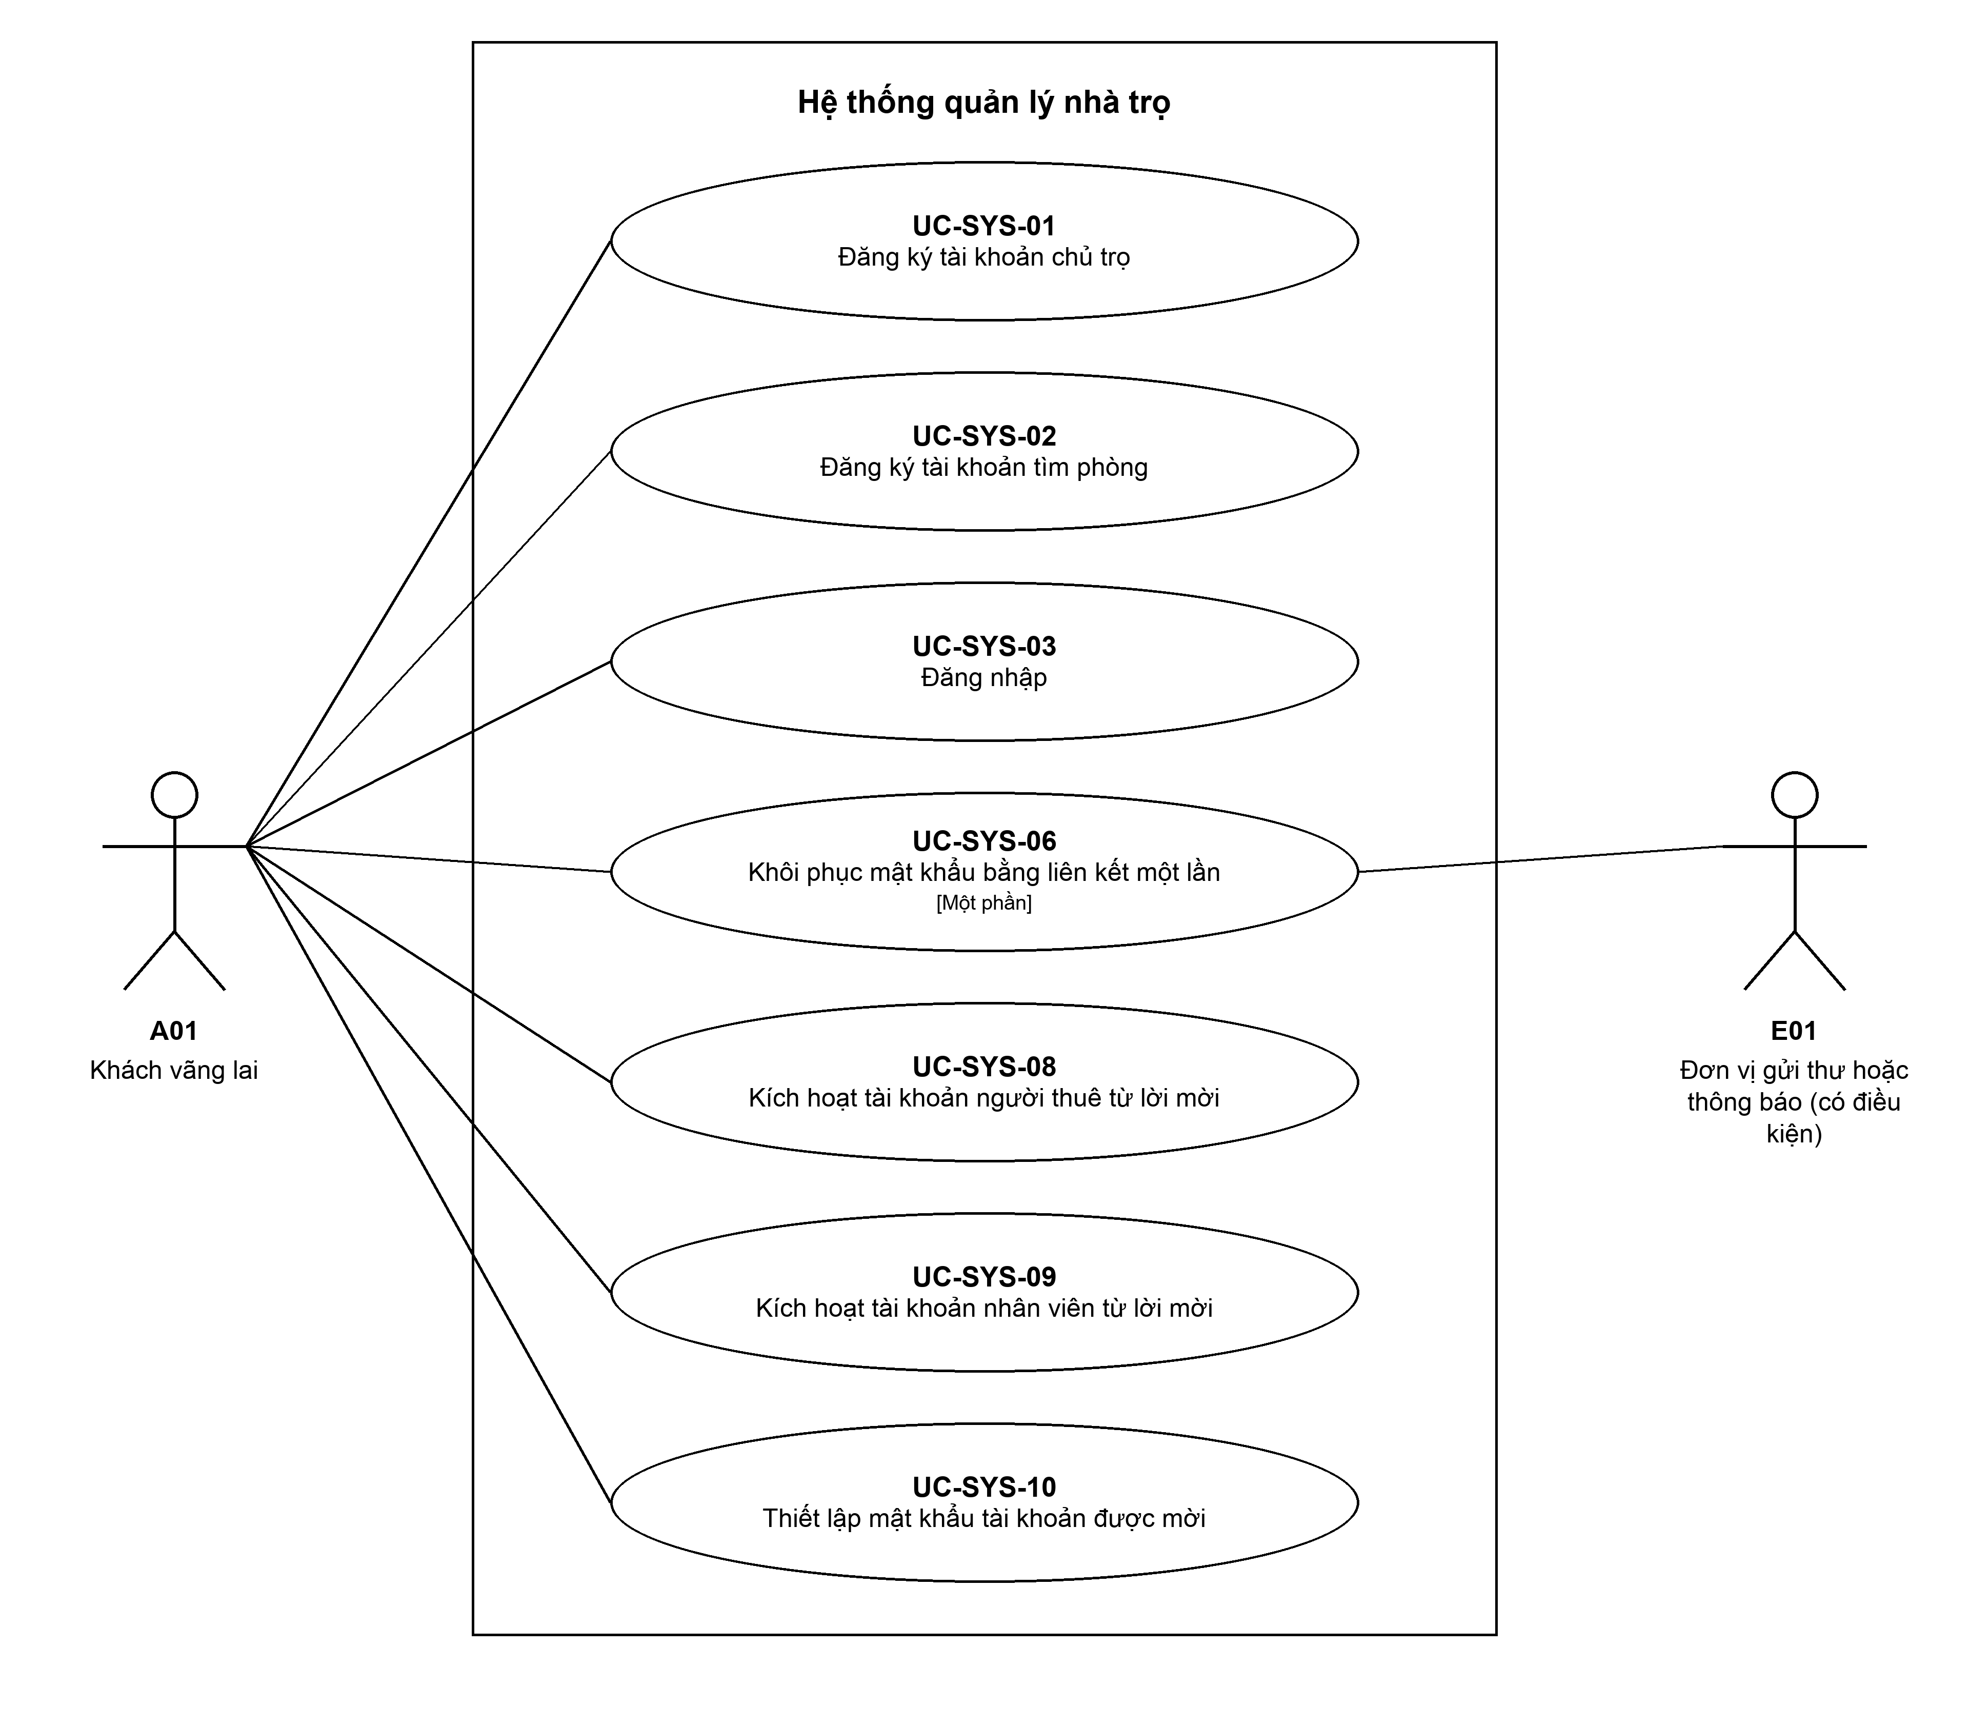
Hình 2.4 G01 Đăng ký và tiếp nhận lời mời

G01 Đăng nhập và bảo vệ tài khoản
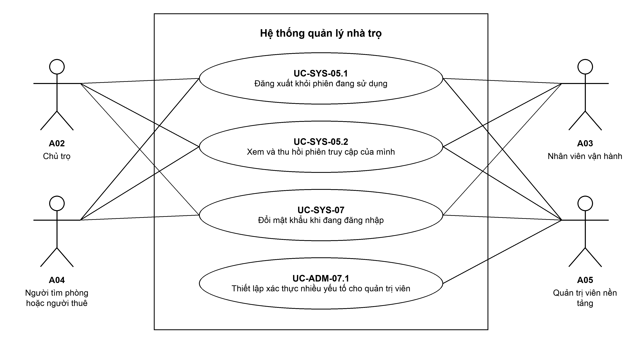
Hình 2.5 G01 Đăng nhập và bảo vệ tài khoản

G02 Tìm và lựa chọn phòng
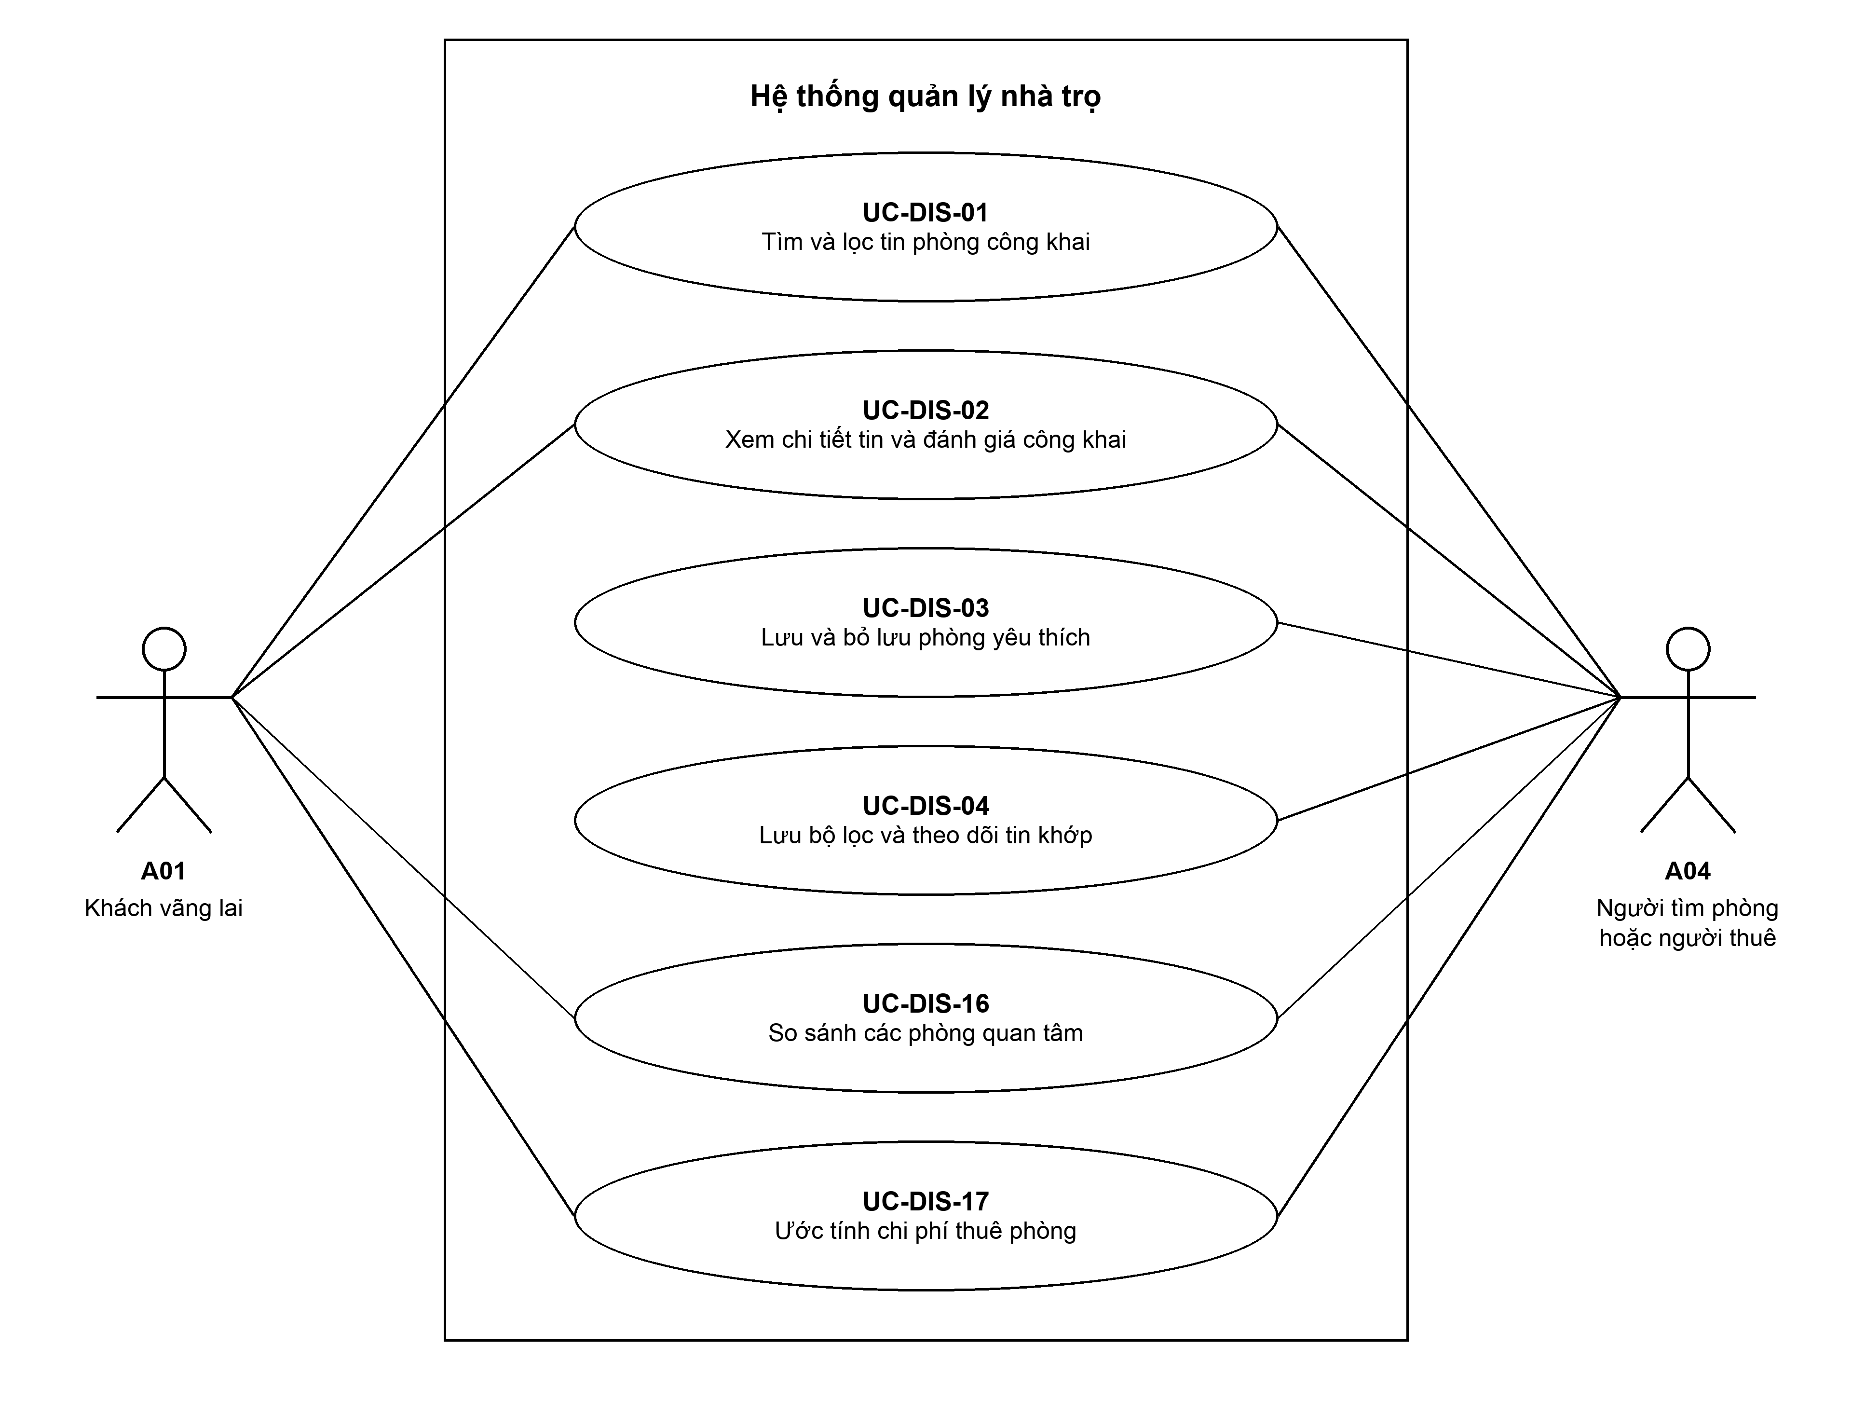
Hình 2.6 G02 Tìm và lựa chọn phòng

G03 Đăng tin, lịch xem và nhận phòng
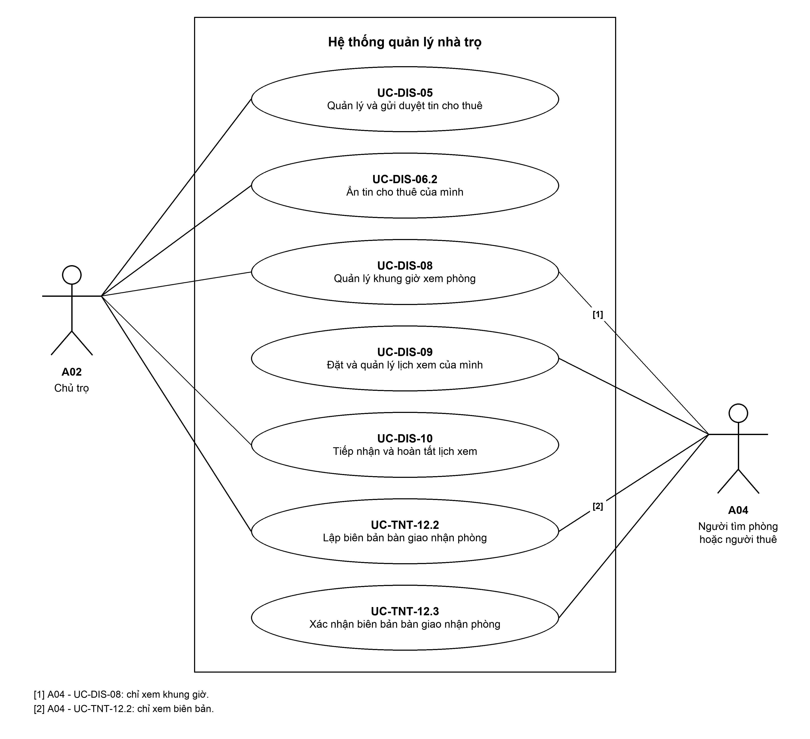
Hình 2.7 G03 Đăng tin, lịch xem và nhận phòng

G04 Khu trọ và cơ sở vật chất phần 1
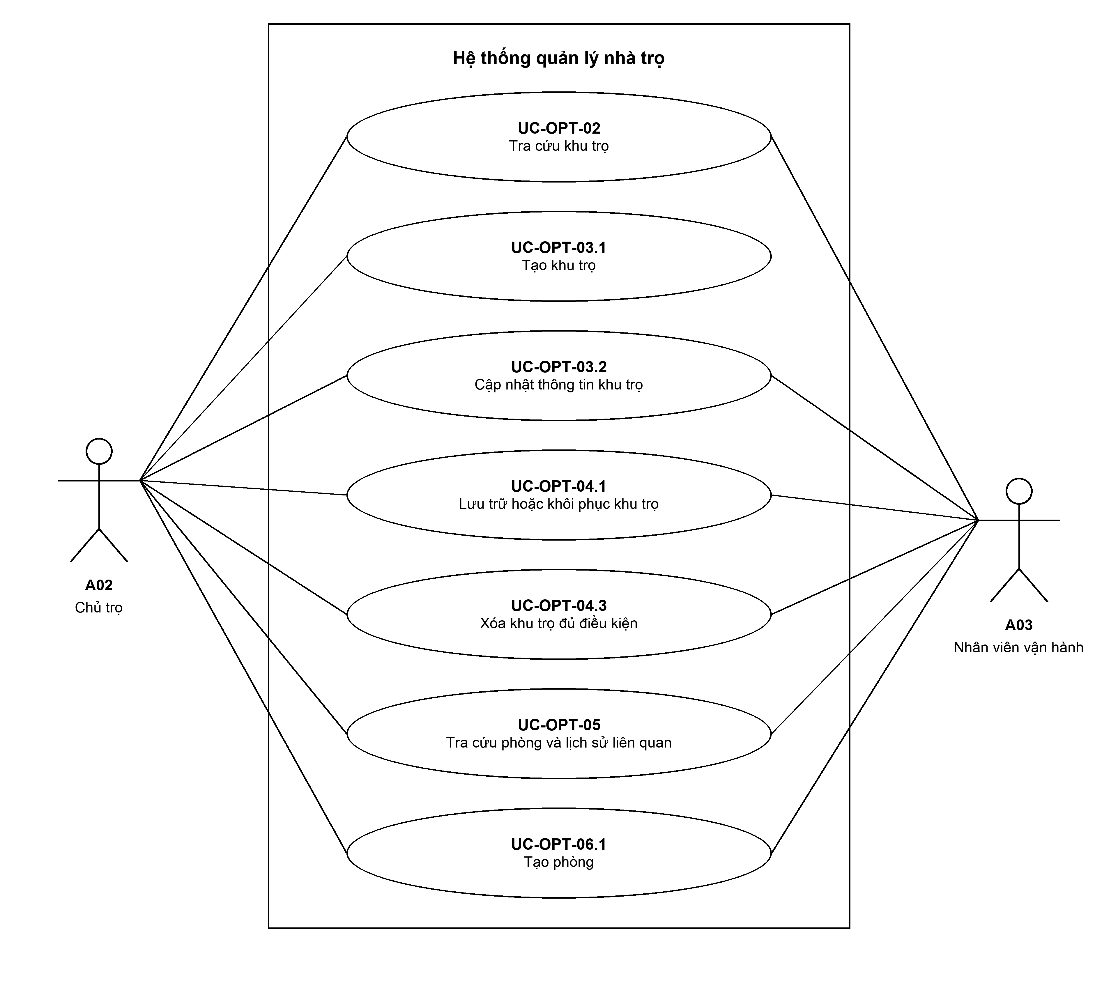
Hình 2.8 G04 Khu trọ và cơ sở vật chất phần 1

G04 Khu trọ và cơ sở vật chất phần 2
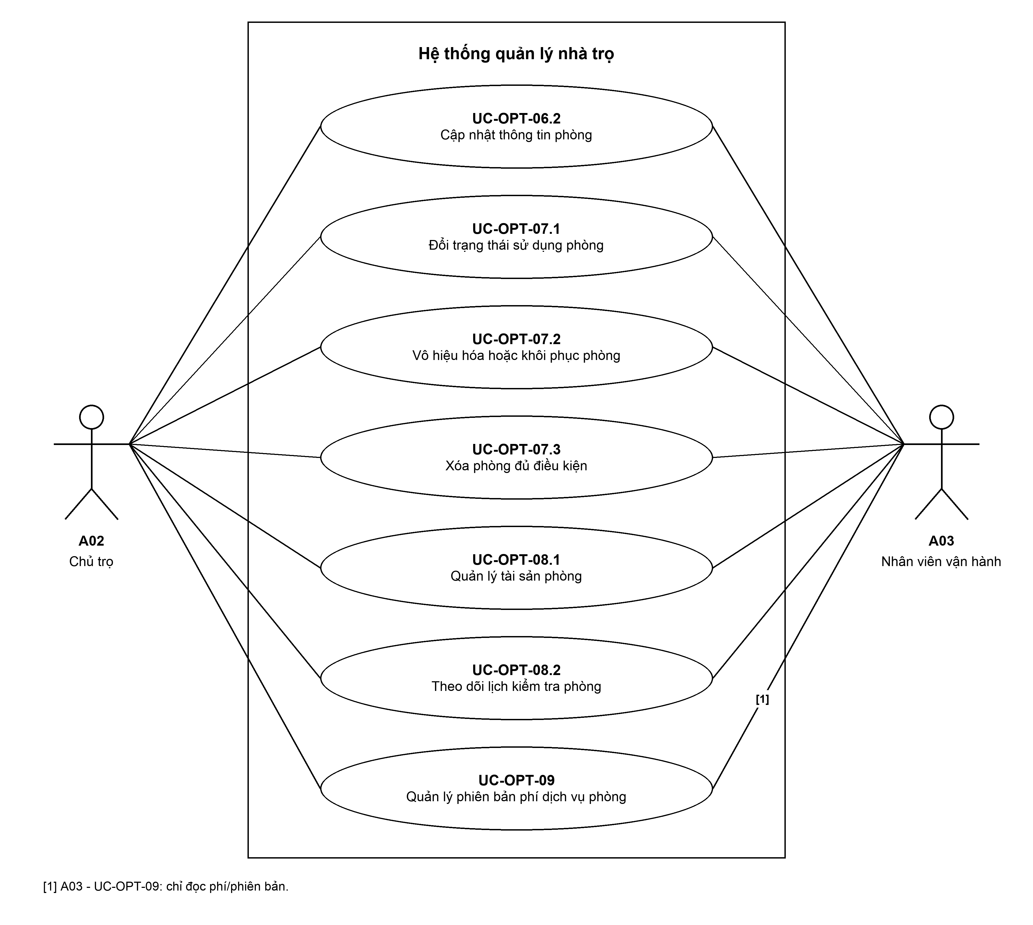
Hình 2.9 G04 Khu trọ và cơ sở vật chất phần 2

G05 Nhân sự và ủy quyền vận hành
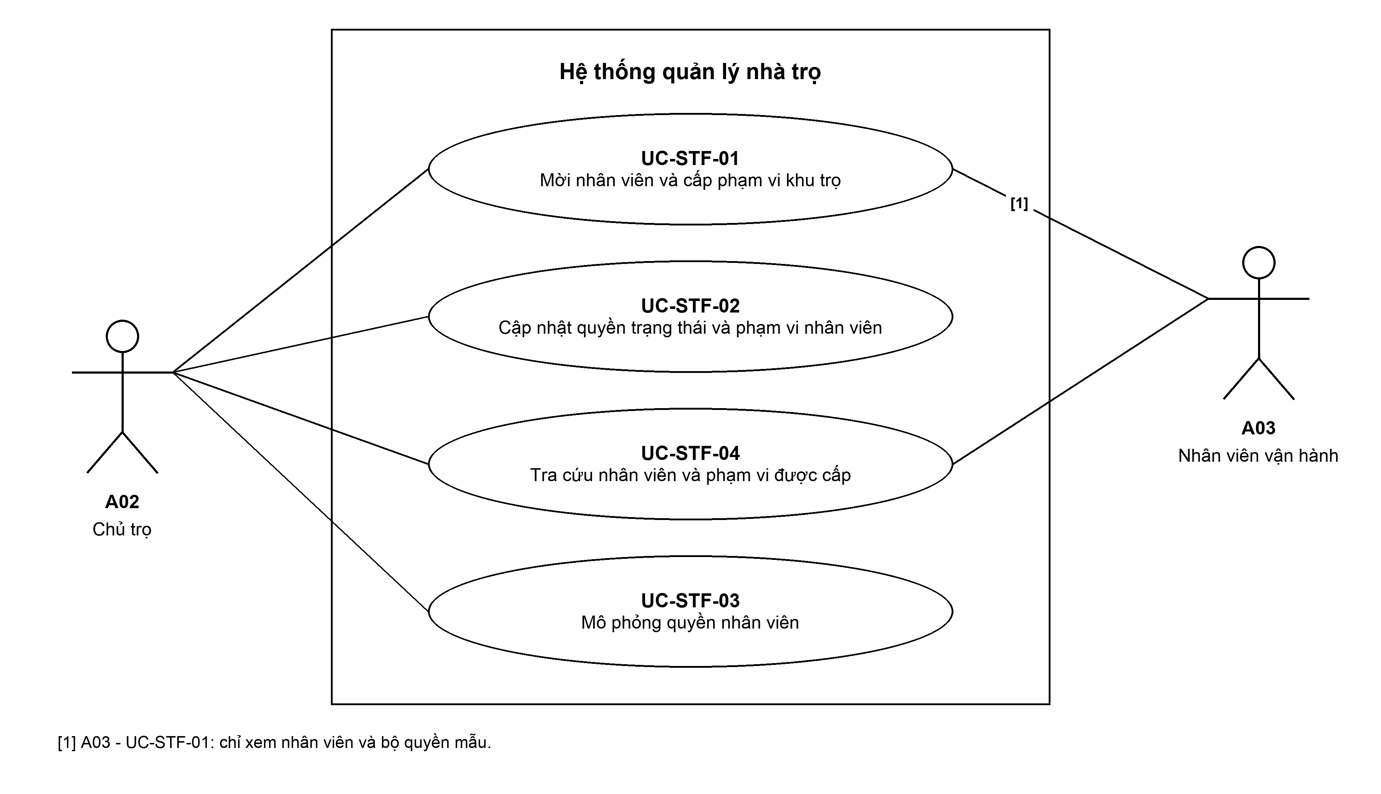
Hình 2.10 G05 Nhân sự và ủy quyền vận hành

G06 Hồ sơ người thuê và quyền truy cập
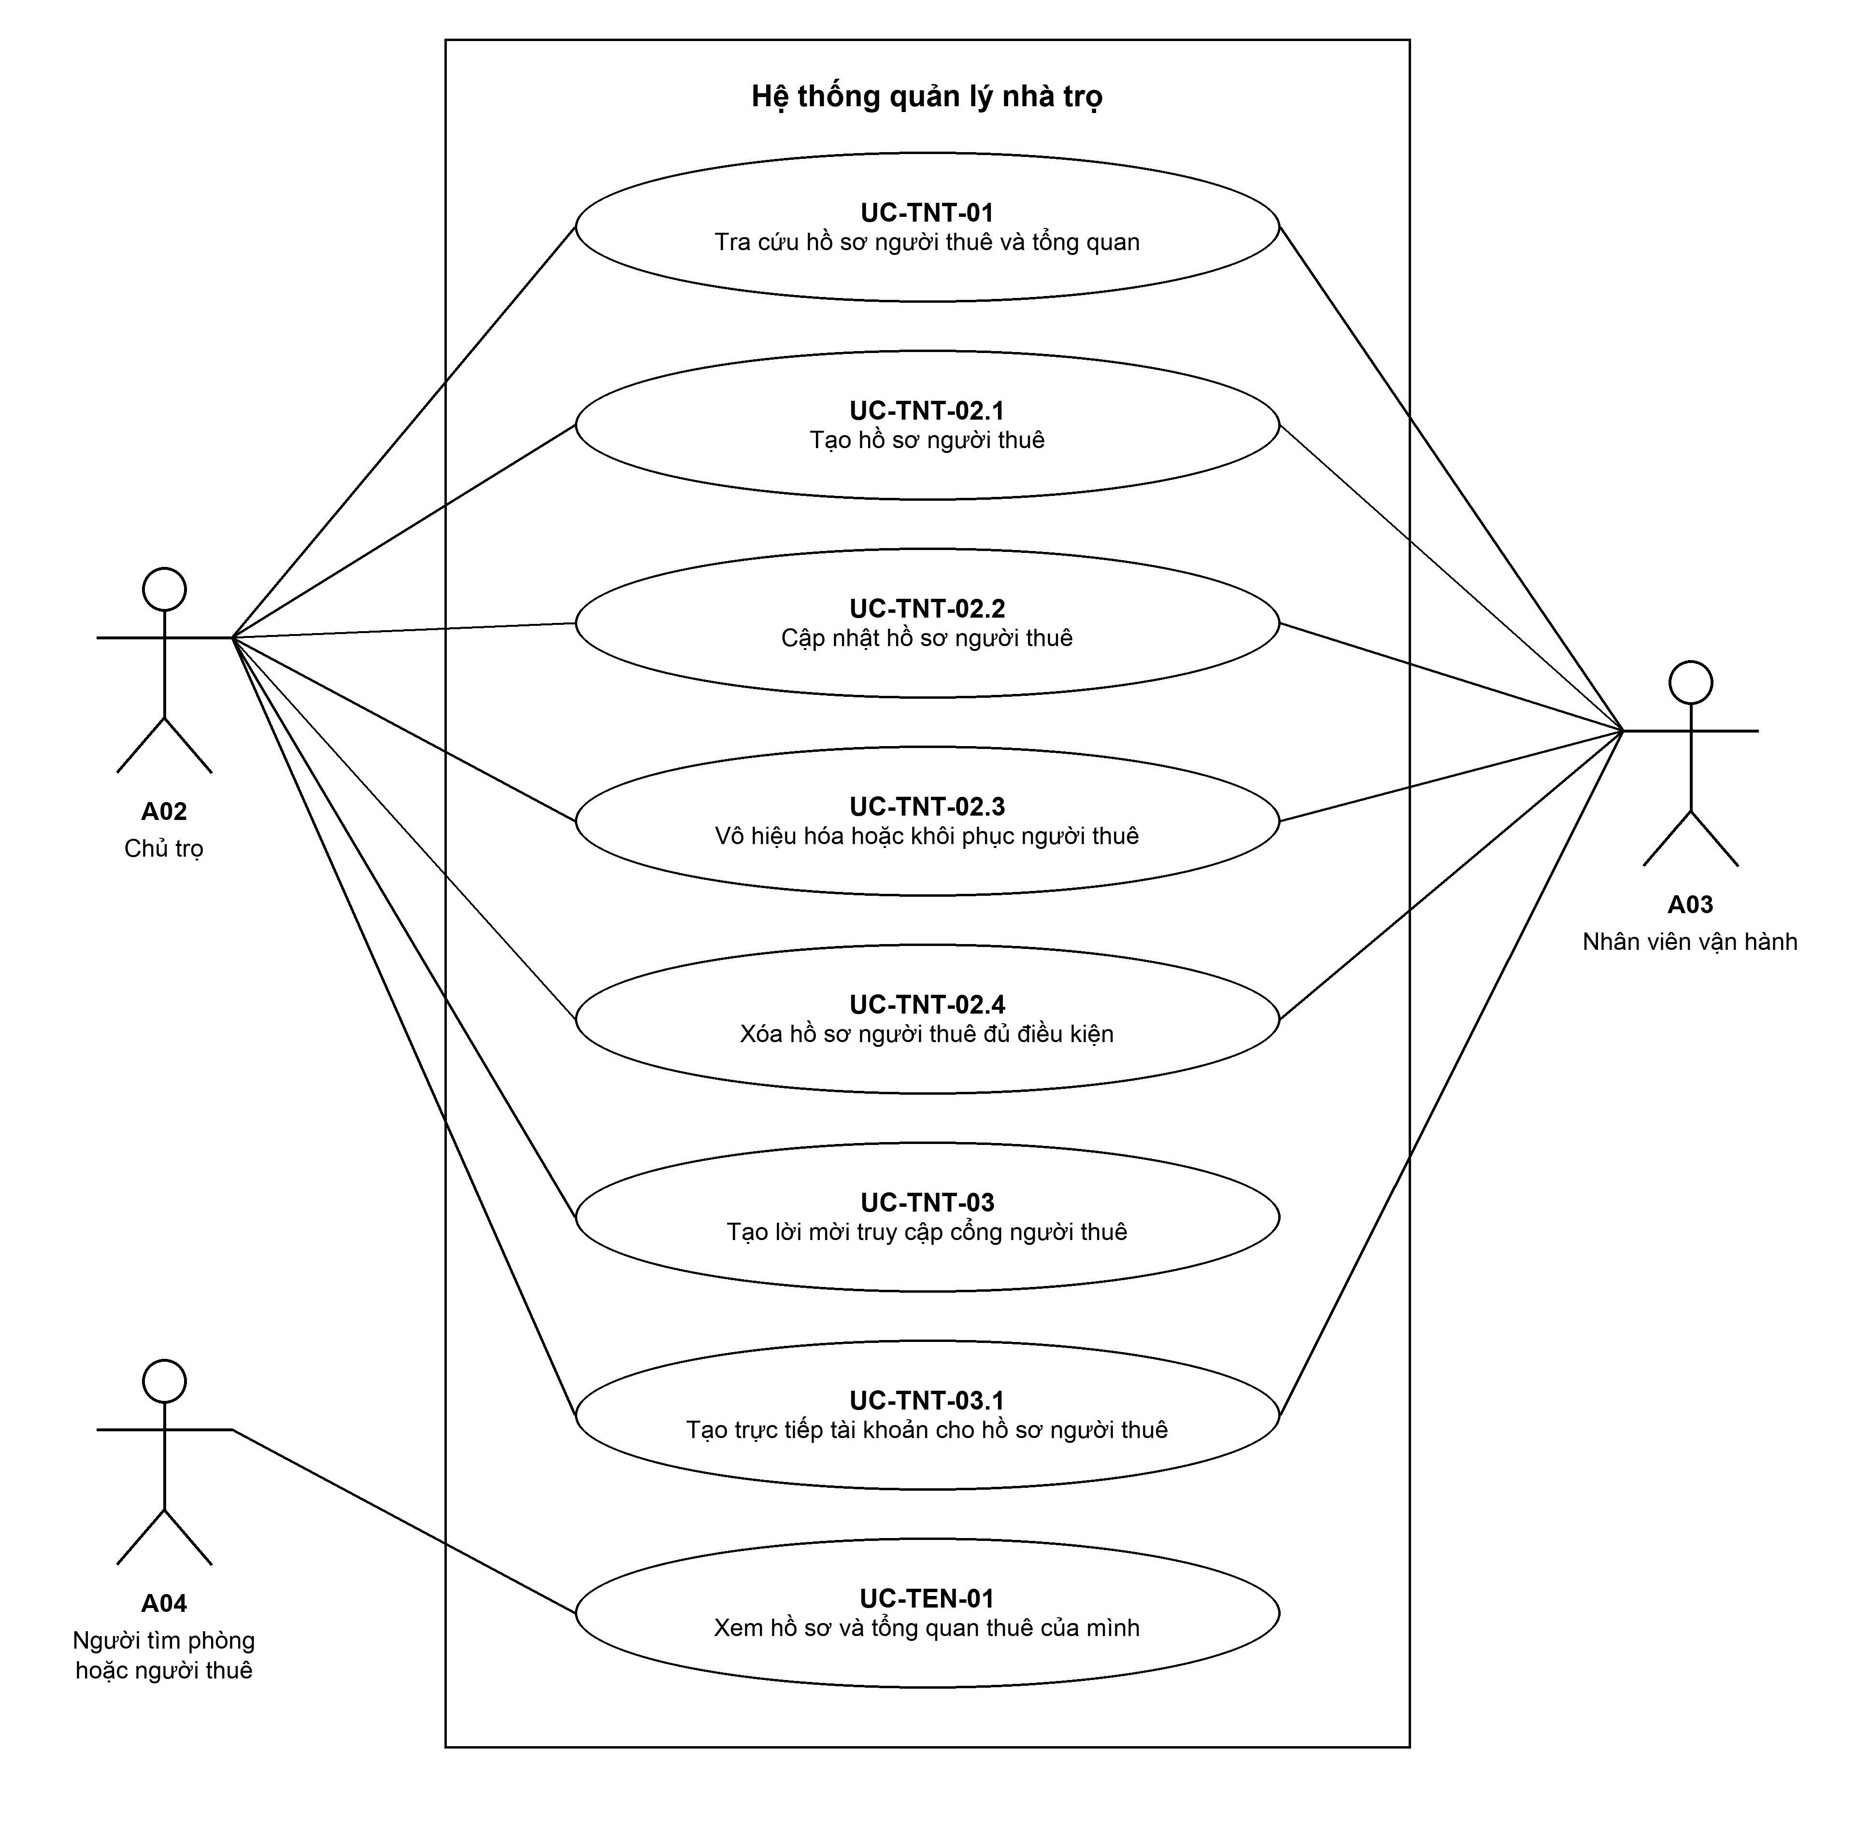
Hình 2.11 G06 Hồ sơ người thuê và quyền truy cập
Use Case trong hình: UC-TNT-01, UC-TNT-02.1, UC-TNT-02.2, UC-TNT-02.3, UC-TNT-02.4, UC-TNT-03, UC-TNT-03.1, UC-TEN-01.

G06 Hợp đồng và tiền cọc phần 1
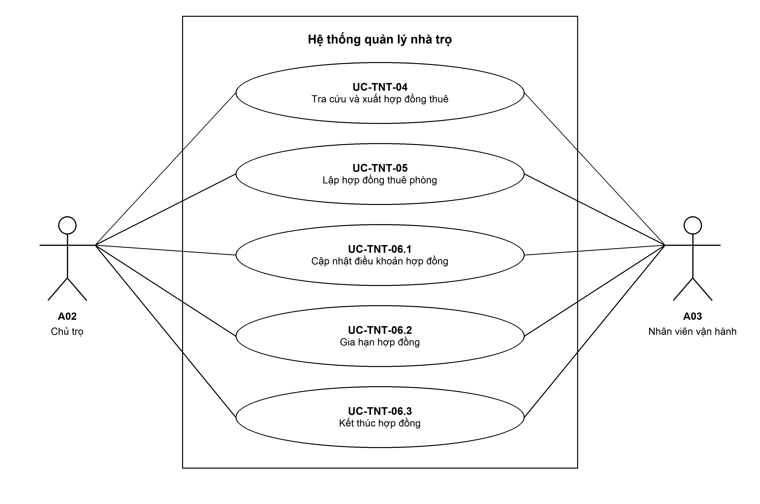
Hình 2.12 G06 Hợp đồng và tiền cọc phần 1
Use Case trong hình: UC-TNT-04, UC-TNT-05, UC-TNT-06.1, UC-TNT-06.2, UC-TNT-06.3.

G06 Hợp đồng và tiền cọc phần 2
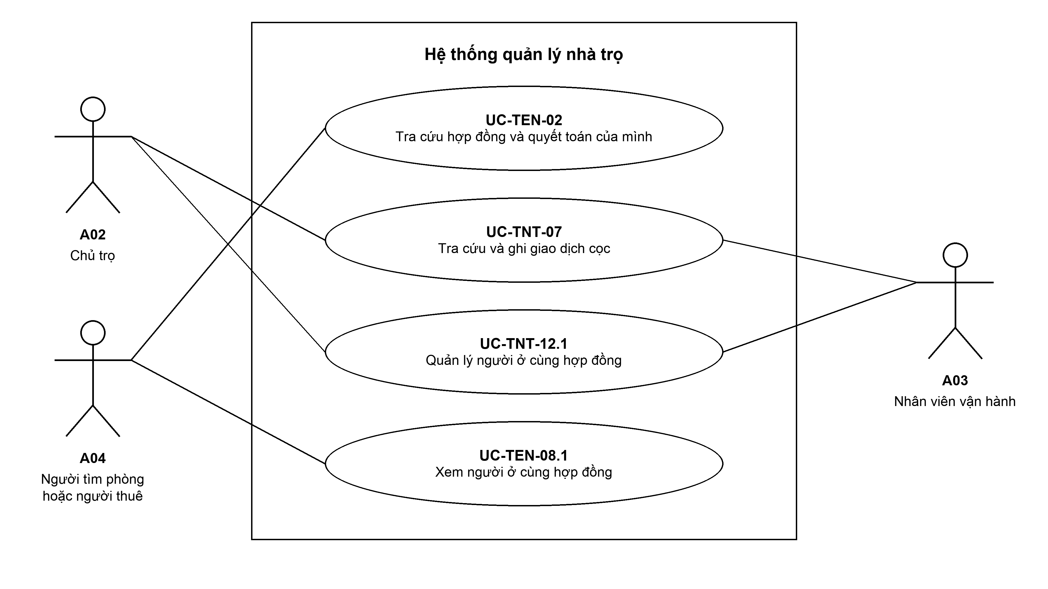
Hình 2.13 G06 Hợp đồng và tiền cọc phần 2
Use Case trong hình: UC-TEN-02, UC-TNT-07, UC-TNT-12.1, UC-TEN-08.1.

G07 Vòng đời thuê và quyết toán
Hình 2.14 G07 Vòng đời thuê và quyết toán
Use Case trong hình: UC-TEN-07.1, UC-TEN-07.2, UC-TEN-07.3, UC-TNT-10, UC-TNT-11, UC-TNT-08, UC-TNT-09.

G08 Chỉ số và hóa đơn phần 1
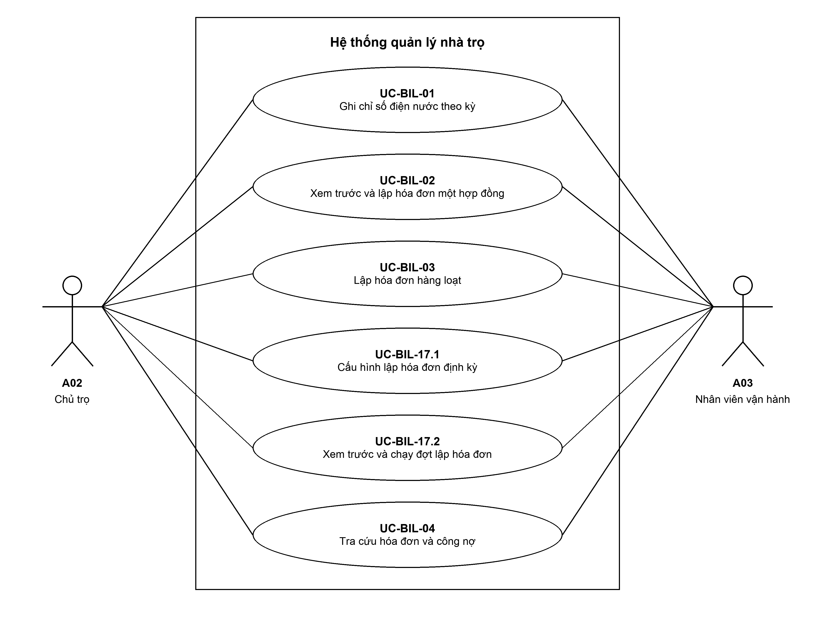
Hình 2.15 G08 Chỉ số và hóa đơn phần 1
Use Case trong hình: UC-BIL-01, UC-BIL-02, UC-BIL-03, UC-BIL-17.1, UC-BIL-17.2, UC-BIL-04.

G08 Chỉ số và hóa đơn phần 2
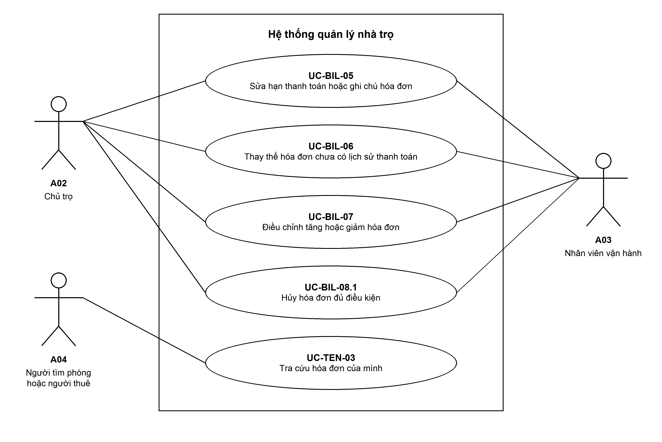
Hình 2.16 G08 Chỉ số và hóa đơn phần 2
Use Case trong hình: UC-BIL-05, UC-BIL-06, UC-BIL-07, UC-BIL-08.1, UC-TEN-03.

G08 Thu tiền và thanh toán phần 1
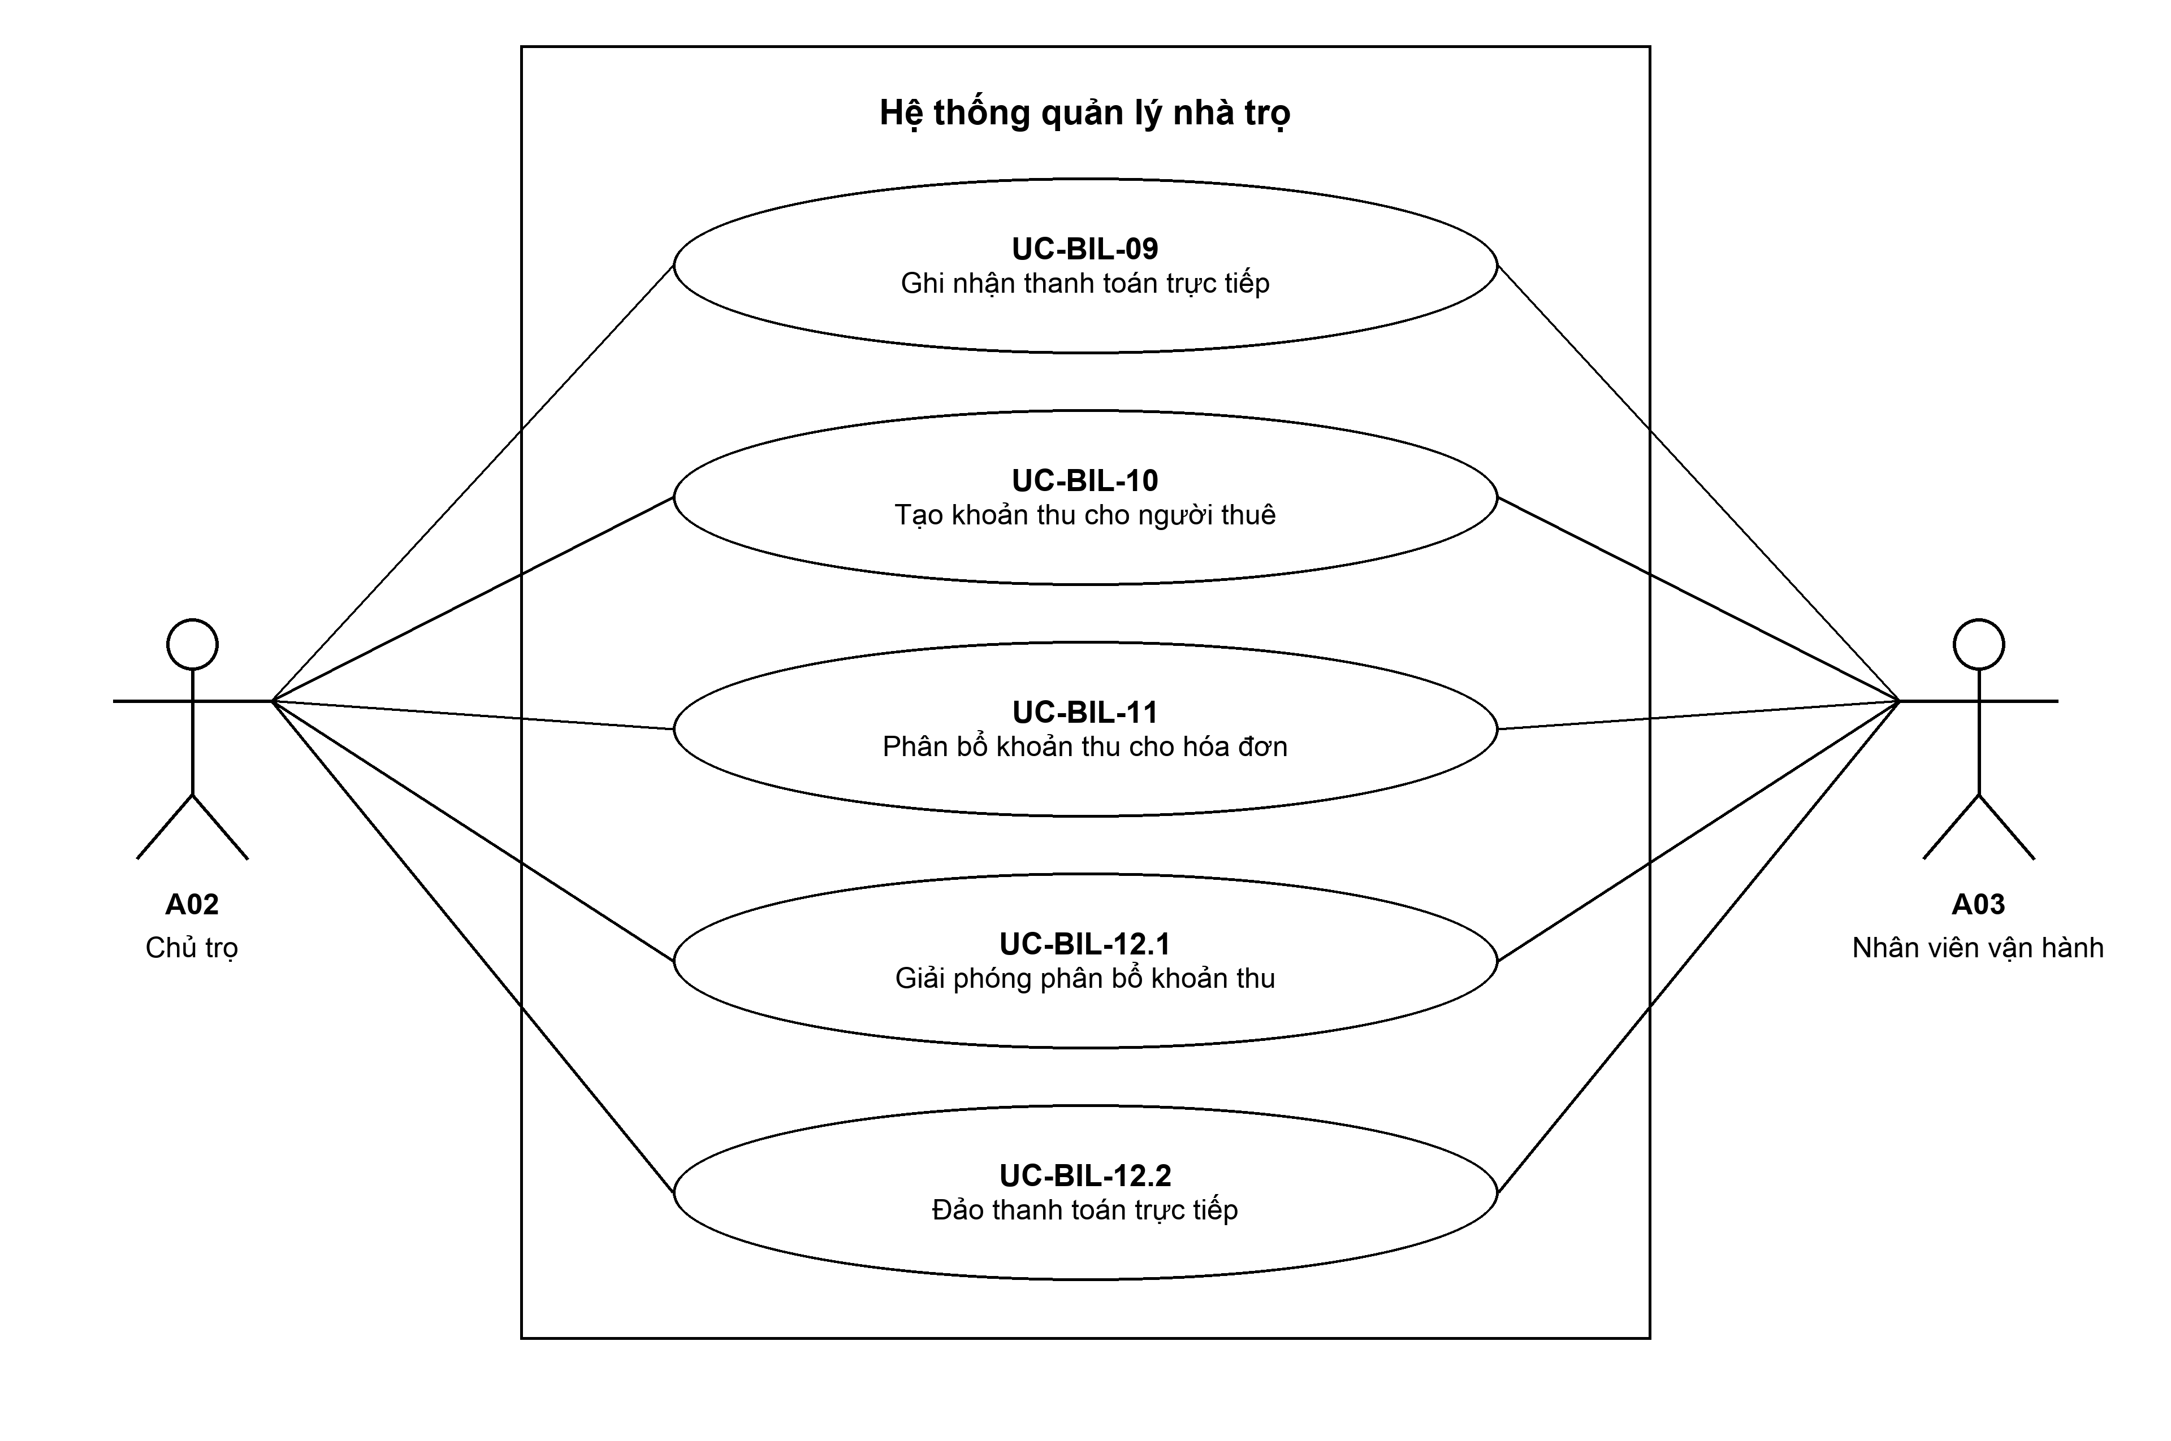
Hình 2.17 G08 Thu tiền và thanh toán phần 1
Use Case trong hình: UC-BIL-09, UC-BIL-10, UC-BIL-11, UC-BIL-12.1, UC-BIL-12.2.

G08 Thu tiền và thanh toán phần 2
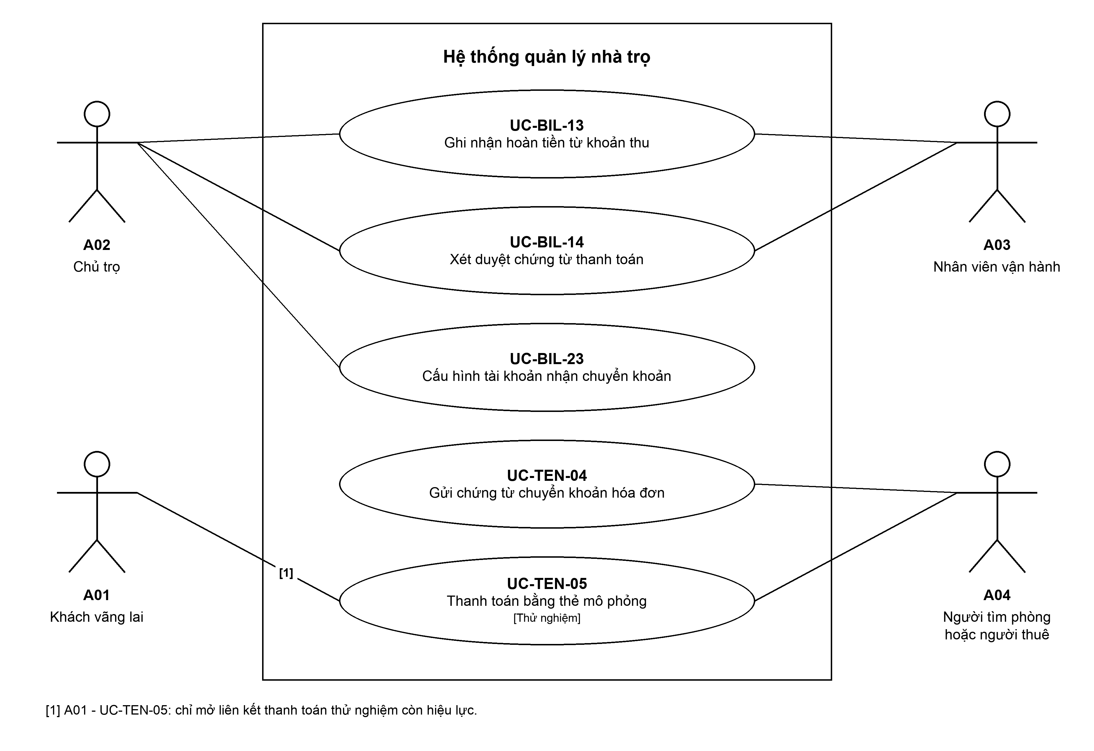
Hình 2.18 G08 Thu tiền và thanh toán phần 2
Use Case trong hình: UC-BIL-13, UC-BIL-14, UC-BIL-23, UC-TEN-04, UC-TEN-05.

G08 Biểu phí và kỳ thanh toán
Hình 2.19 G08 Biểu phí và kỳ thanh toán
Use Case trong hình: UC-BIL-15, UC-BIL-16, UC-BIL-22.

G08 Chính sách và thông báo nhắc nợ
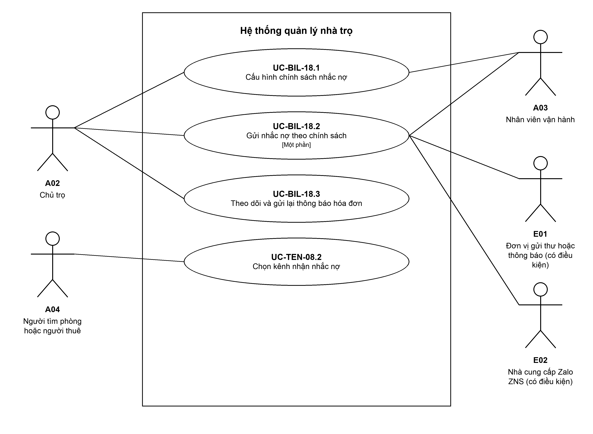
Hình 2.20 G08 Chính sách và thông báo nhắc nợ
Use Case trong hình: UC-BIL-18.1, UC-BIL-18.2, UC-BIL-18.3, UC-TEN-08.2.

G09 Bảo trì và chi phí vận hành
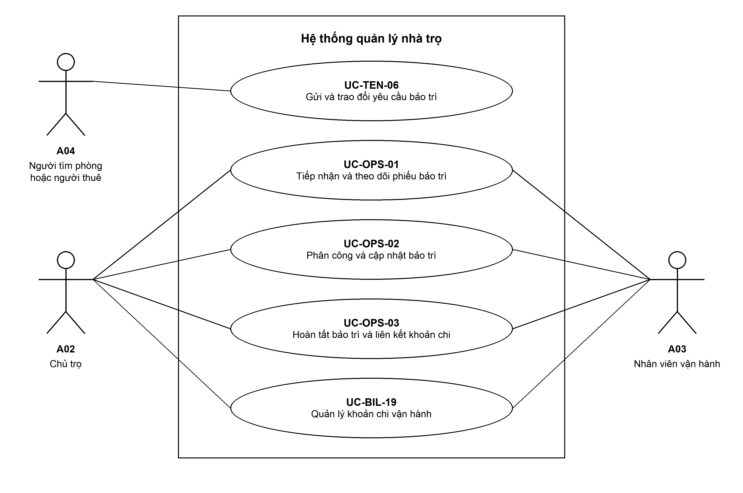
Hình 2.21 G09 Bảo trì và chi phí vận hành
Use Case trong hình: UC-TEN-06, UC-OPS-01, UC-OPS-02, UC-OPS-03, UC-BIL-19.

G10 Công việc, thông tin và hỗ trợ sử dụng phần 1
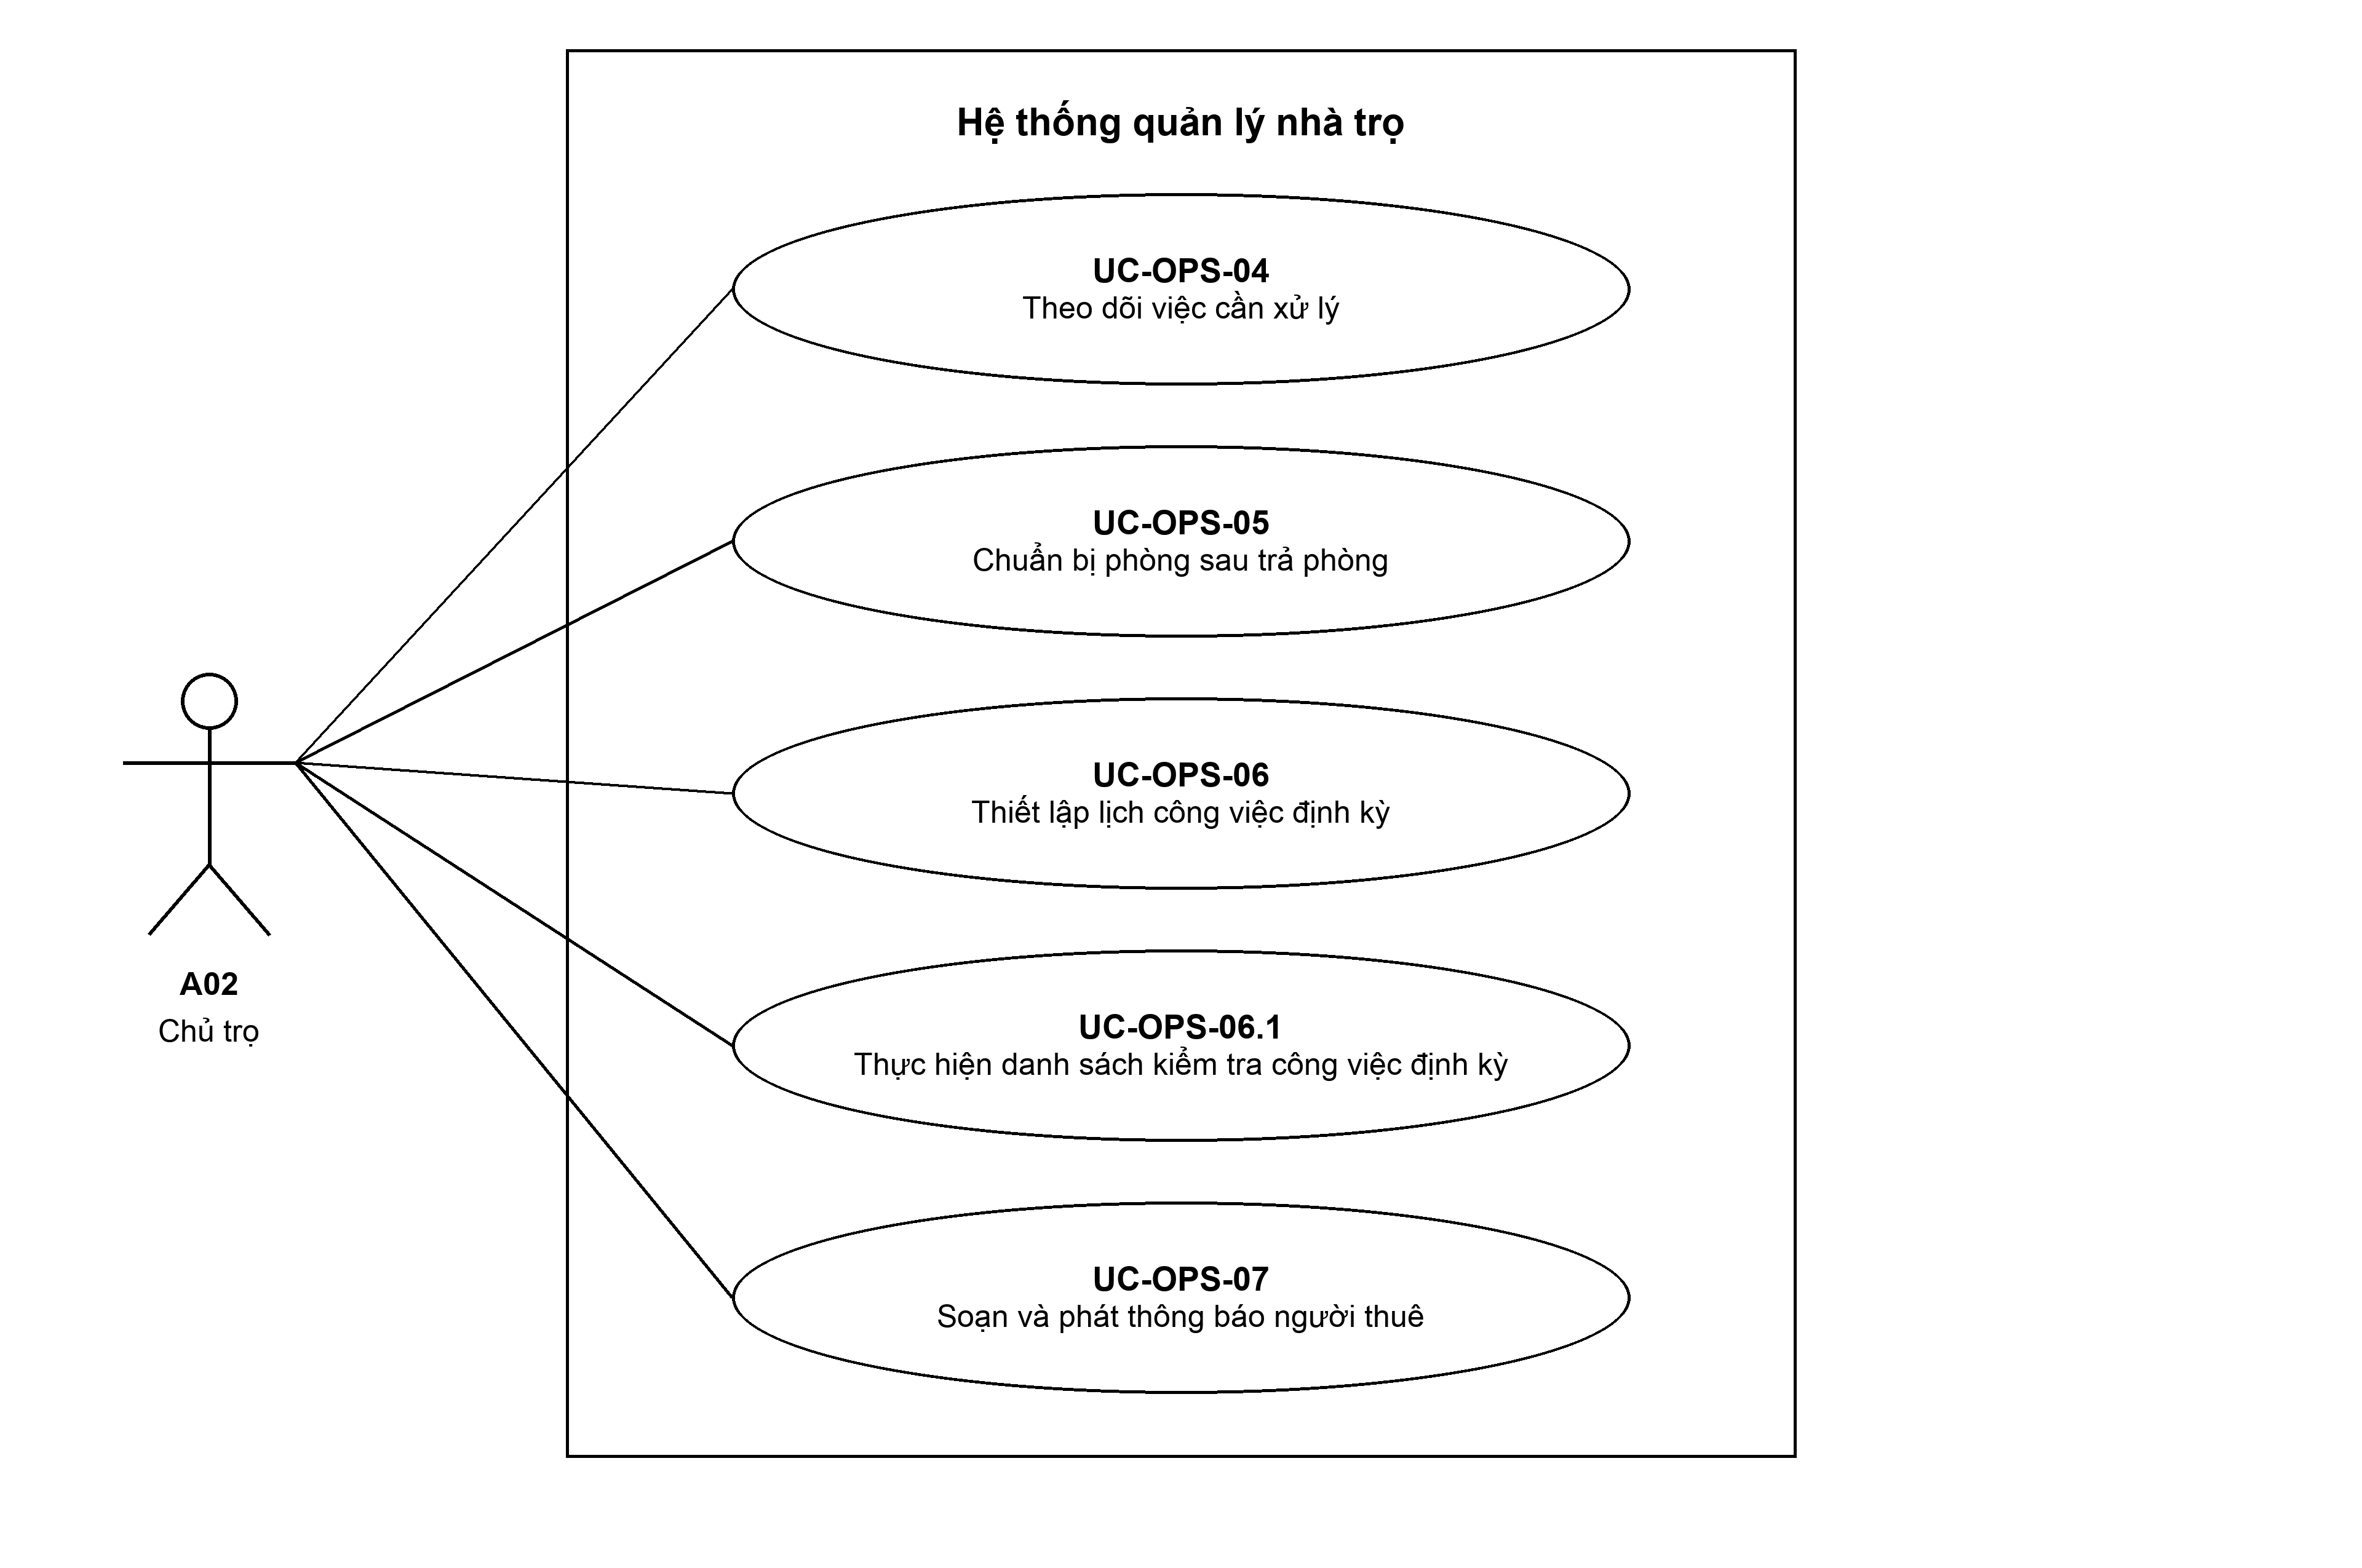
Hình 2.22 G10 Công việc, thông tin và hỗ trợ sử dụng phần 1
Use Case trong hình: UC-OPS-04, UC-OPS-05, UC-OPS-06, UC-OPS-06.1, UC-OPS-07.

G10 Công việc, thông tin và hỗ trợ sử dụng phần 2
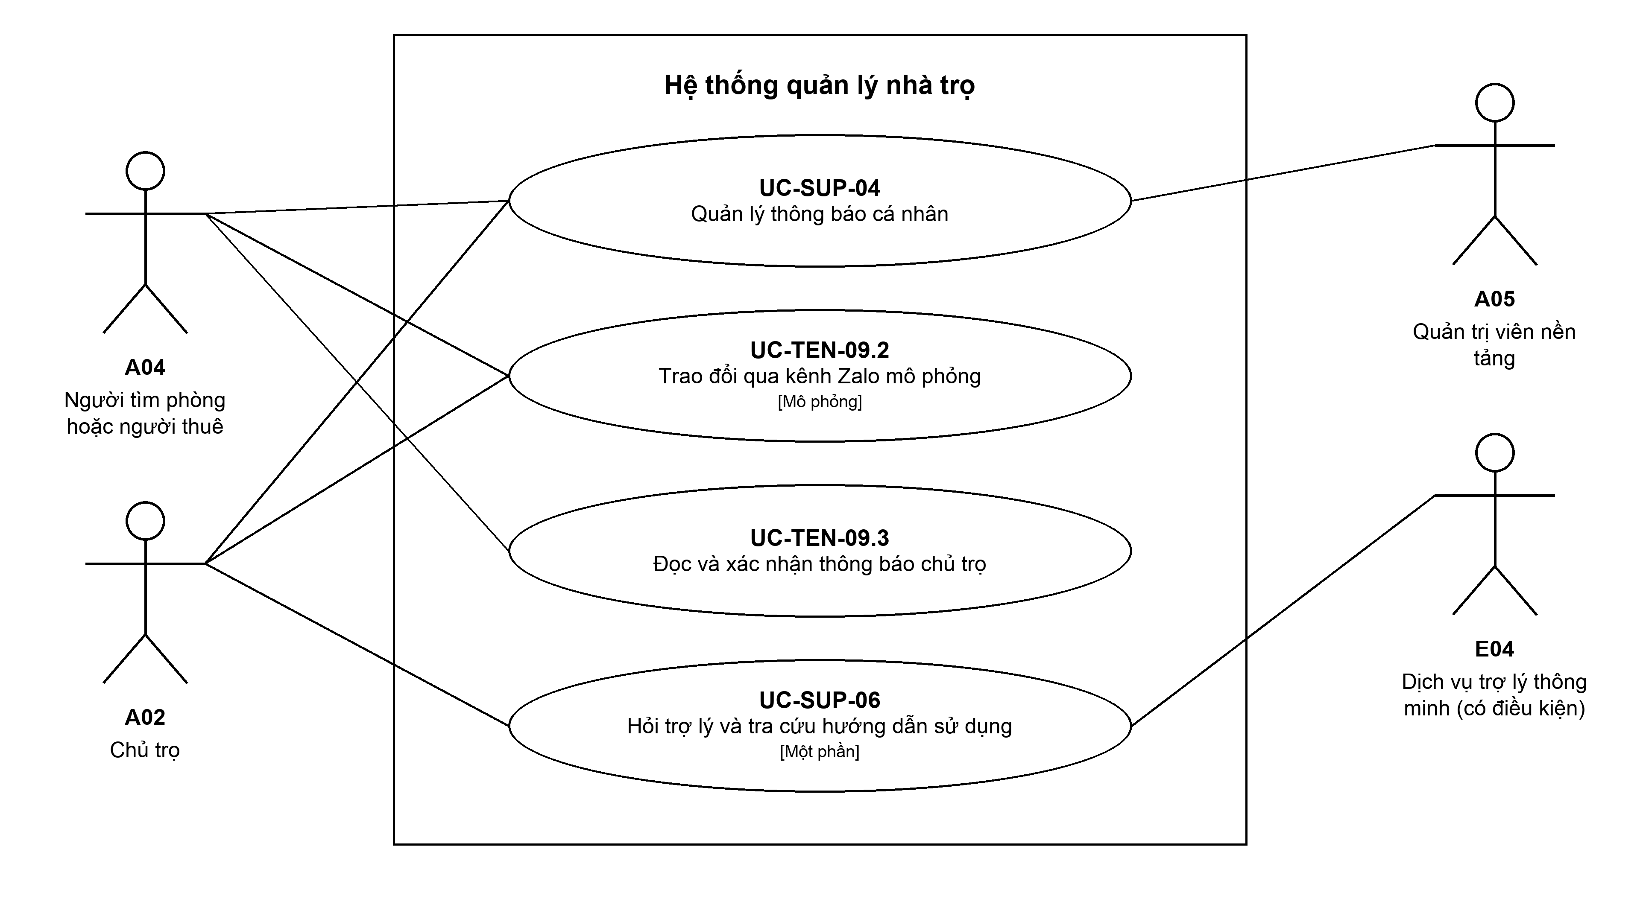
Hình 2.23 G10 Công việc, thông tin và hỗ trợ sử dụng phần 2
Use Case trong hình: UC-SUP-04, UC-TEN-09.2, UC-TEN-09.3, UC-SUP-06.

G11 Báo cáo và giám sát vận hành
Hình 2.24 G11 Báo cáo và giám sát vận hành
Use Case trong hình: UC-OPT-01, UC-BIL-20, UC-ADM-01, UC-OPS-09, UC-ADM-14, UC-ADM-16, UC-SUP-05.1, UC-SUP-05.2.

G12 Tài khoản và tài nguyên nền tảng phần 1
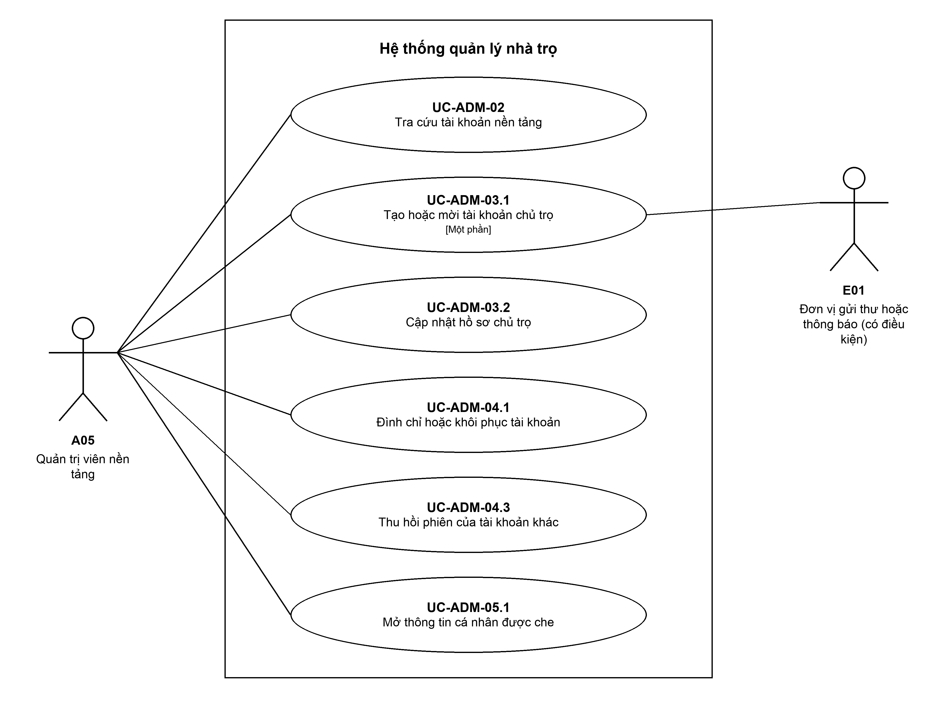
Hình 2.25 G12 Tài khoản và tài nguyên nền tảng phần 1
Use Case trong hình: UC-ADM-02, UC-ADM-03.1, UC-ADM-03.2, UC-ADM-04.1, UC-ADM-04.3, UC-ADM-05.1.

G12 Tài khoản và tài nguyên nền tảng phần 2
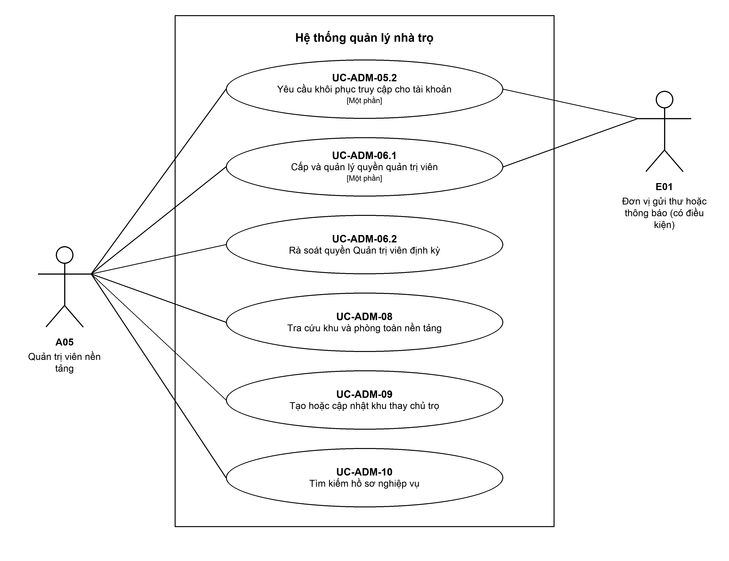
Hình 2.26 G12 Tài khoản và tài nguyên nền tảng phần 2
Use Case trong hình: UC-ADM-05.2, UC-ADM-06.1, UC-ADM-06.2, UC-ADM-08, UC-ADM-09, UC-ADM-10.

G13 Kiểm duyệt và chất lượng nội dung phần 1
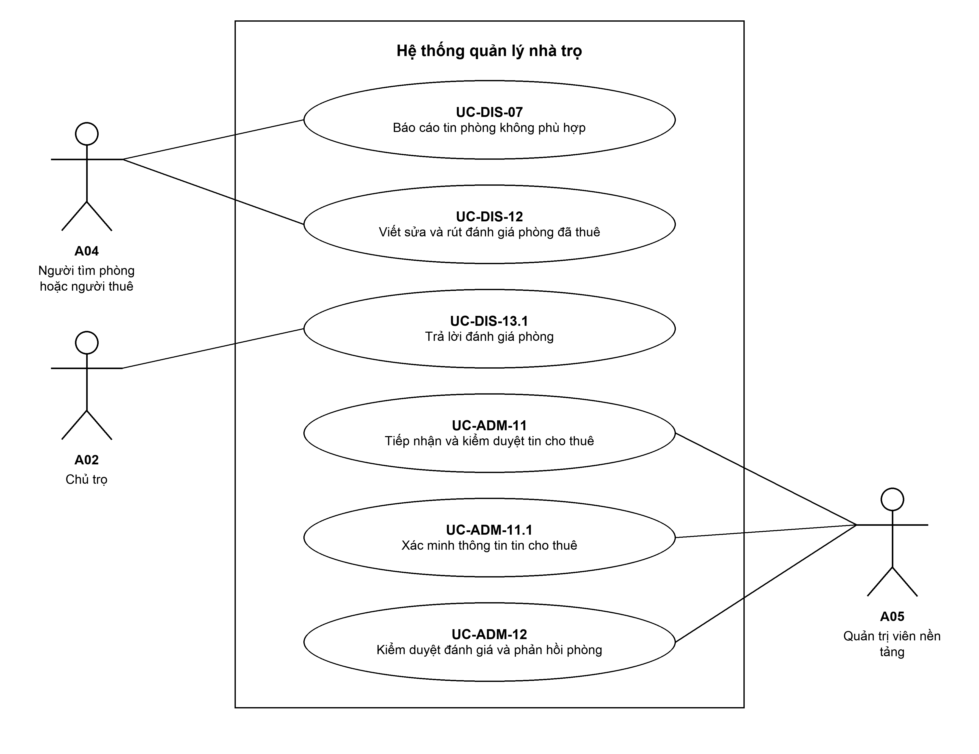
Hình 2.27 G13 Kiểm duyệt và chất lượng nội dung phần 1
Use Case trong hình: UC-DIS-07, UC-DIS-12, UC-DIS-13.1, UC-ADM-11, UC-ADM-11.1, UC-ADM-12.

G13 Kiểm duyệt và chất lượng nội dung phần 2
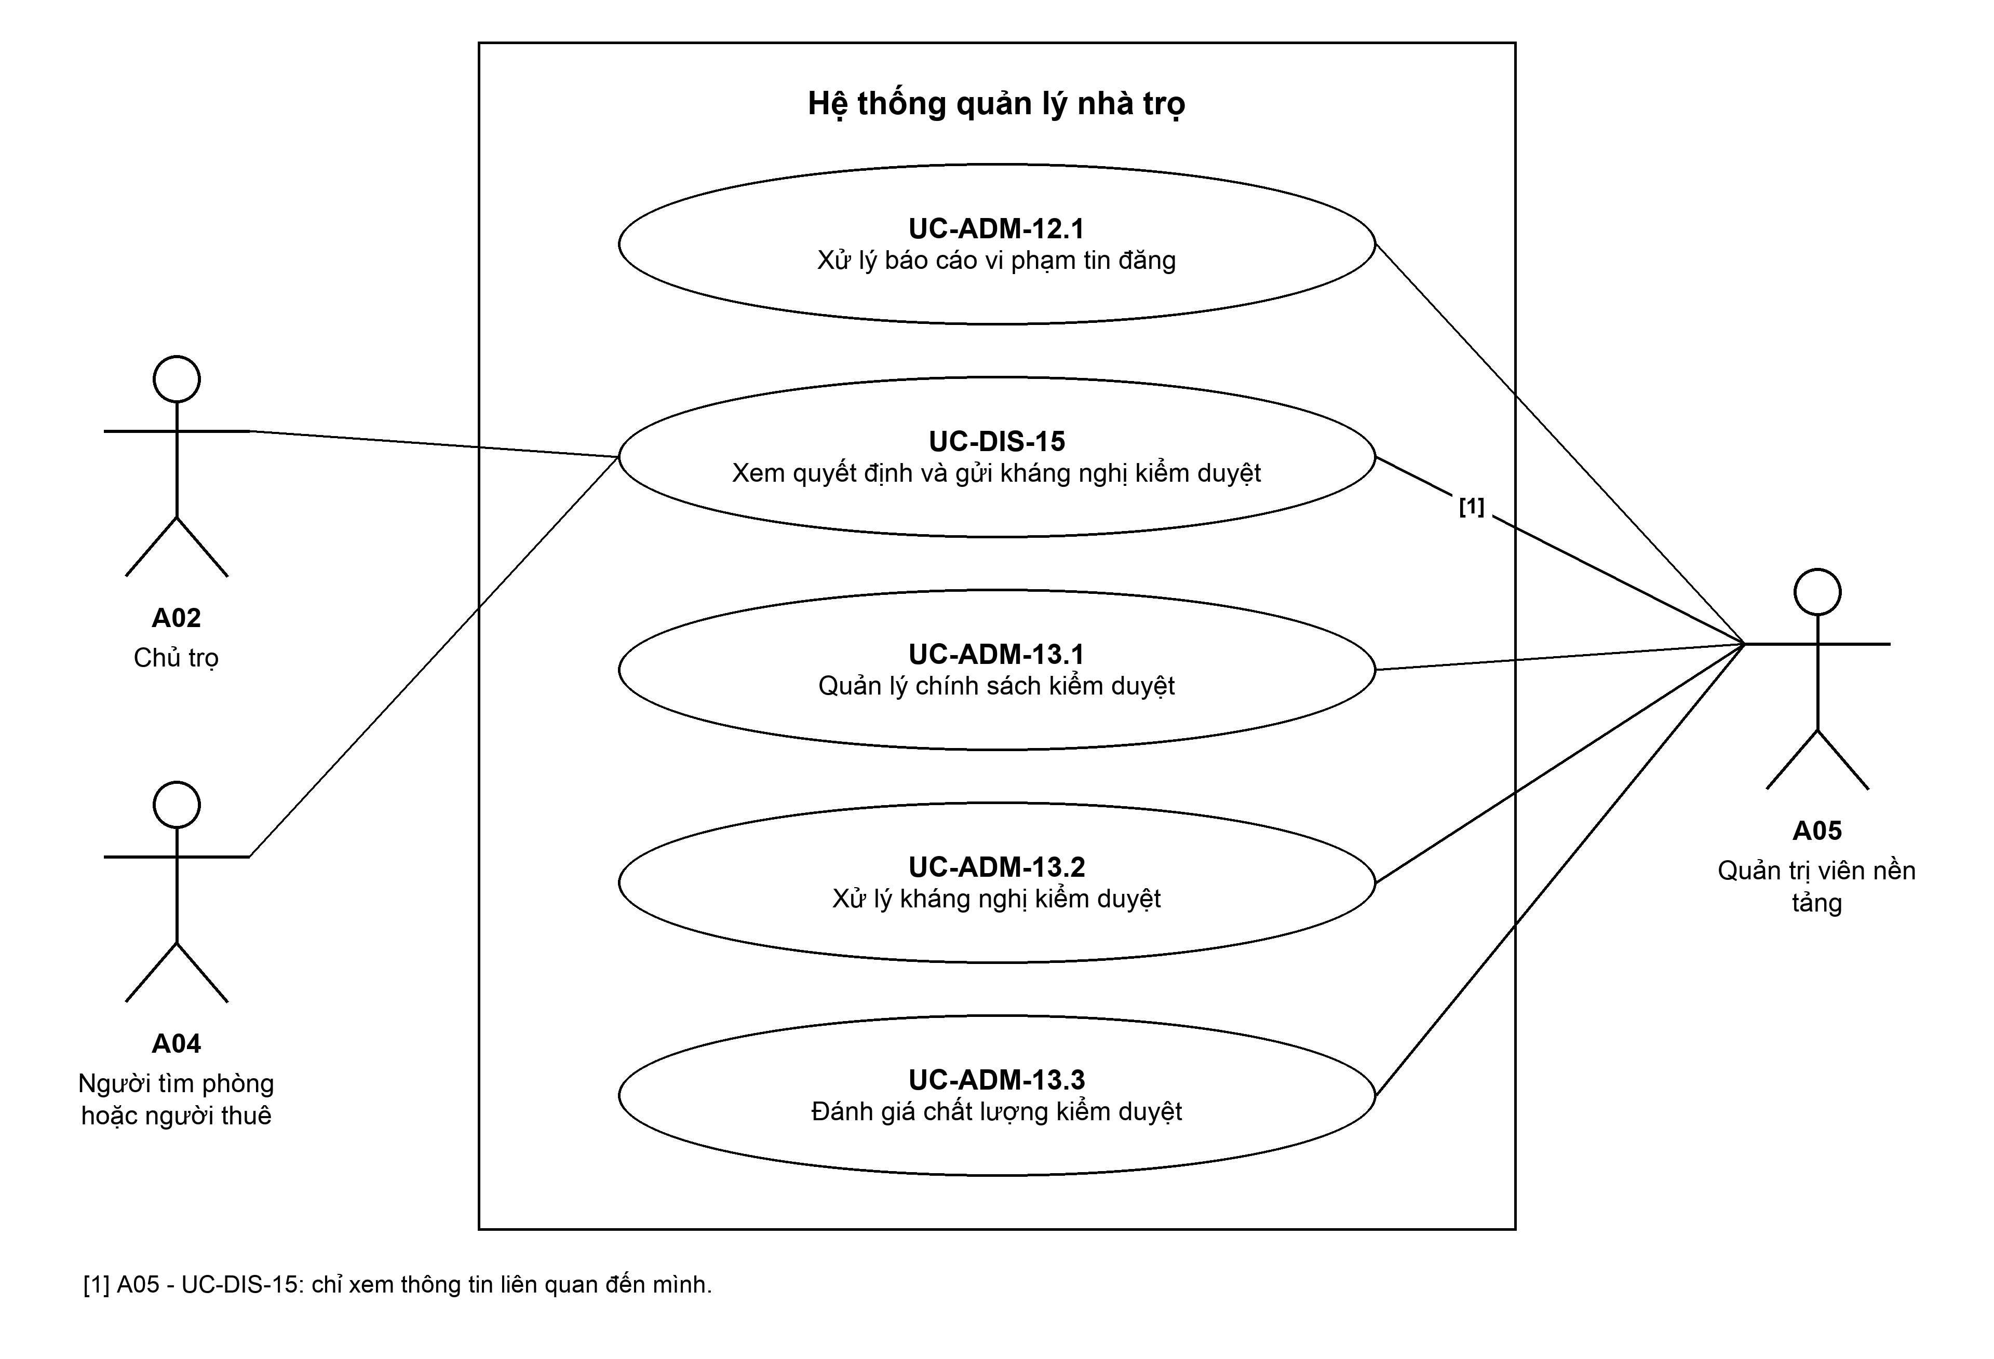
Hình 2.28 G13 Kiểm duyệt và chất lượng nội dung phần 2
Use Case trong hình: UC-ADM-12.1, UC-DIS-15, UC-ADM-13.1, UC-ADM-13.2, UC-ADM-13.3.

G14 Dịch vụ hỗ trợ khách hàng
Hình 2.29 G14 Dịch vụ hỗ trợ khách hàng
Use Case trong hình: UC-SUP-01, UC-SUP-01.1, UC-SUP-03.2.1, UC-SUP-03.2.2, UC-SUP-02.1, UC-SUP-02.2, UC-SUP-03.2, UC-SUP-03.3.

G15 Hồ sơ xác minh và gói dịch vụ
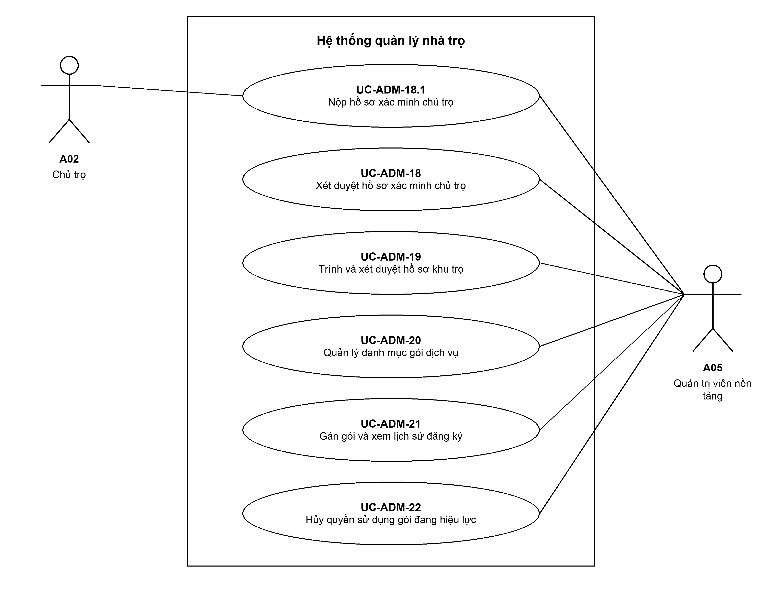
Hình 2.30 G15 Hồ sơ xác minh và gói dịch vụ
Use Case trong hình: UC-ADM-18.1, UC-ADM-18, UC-ADM-19, UC-ADM-20, UC-ADM-21, UC-ADM-22.

G16 Quản trị chính sách và đối soát nền tảng phần 1
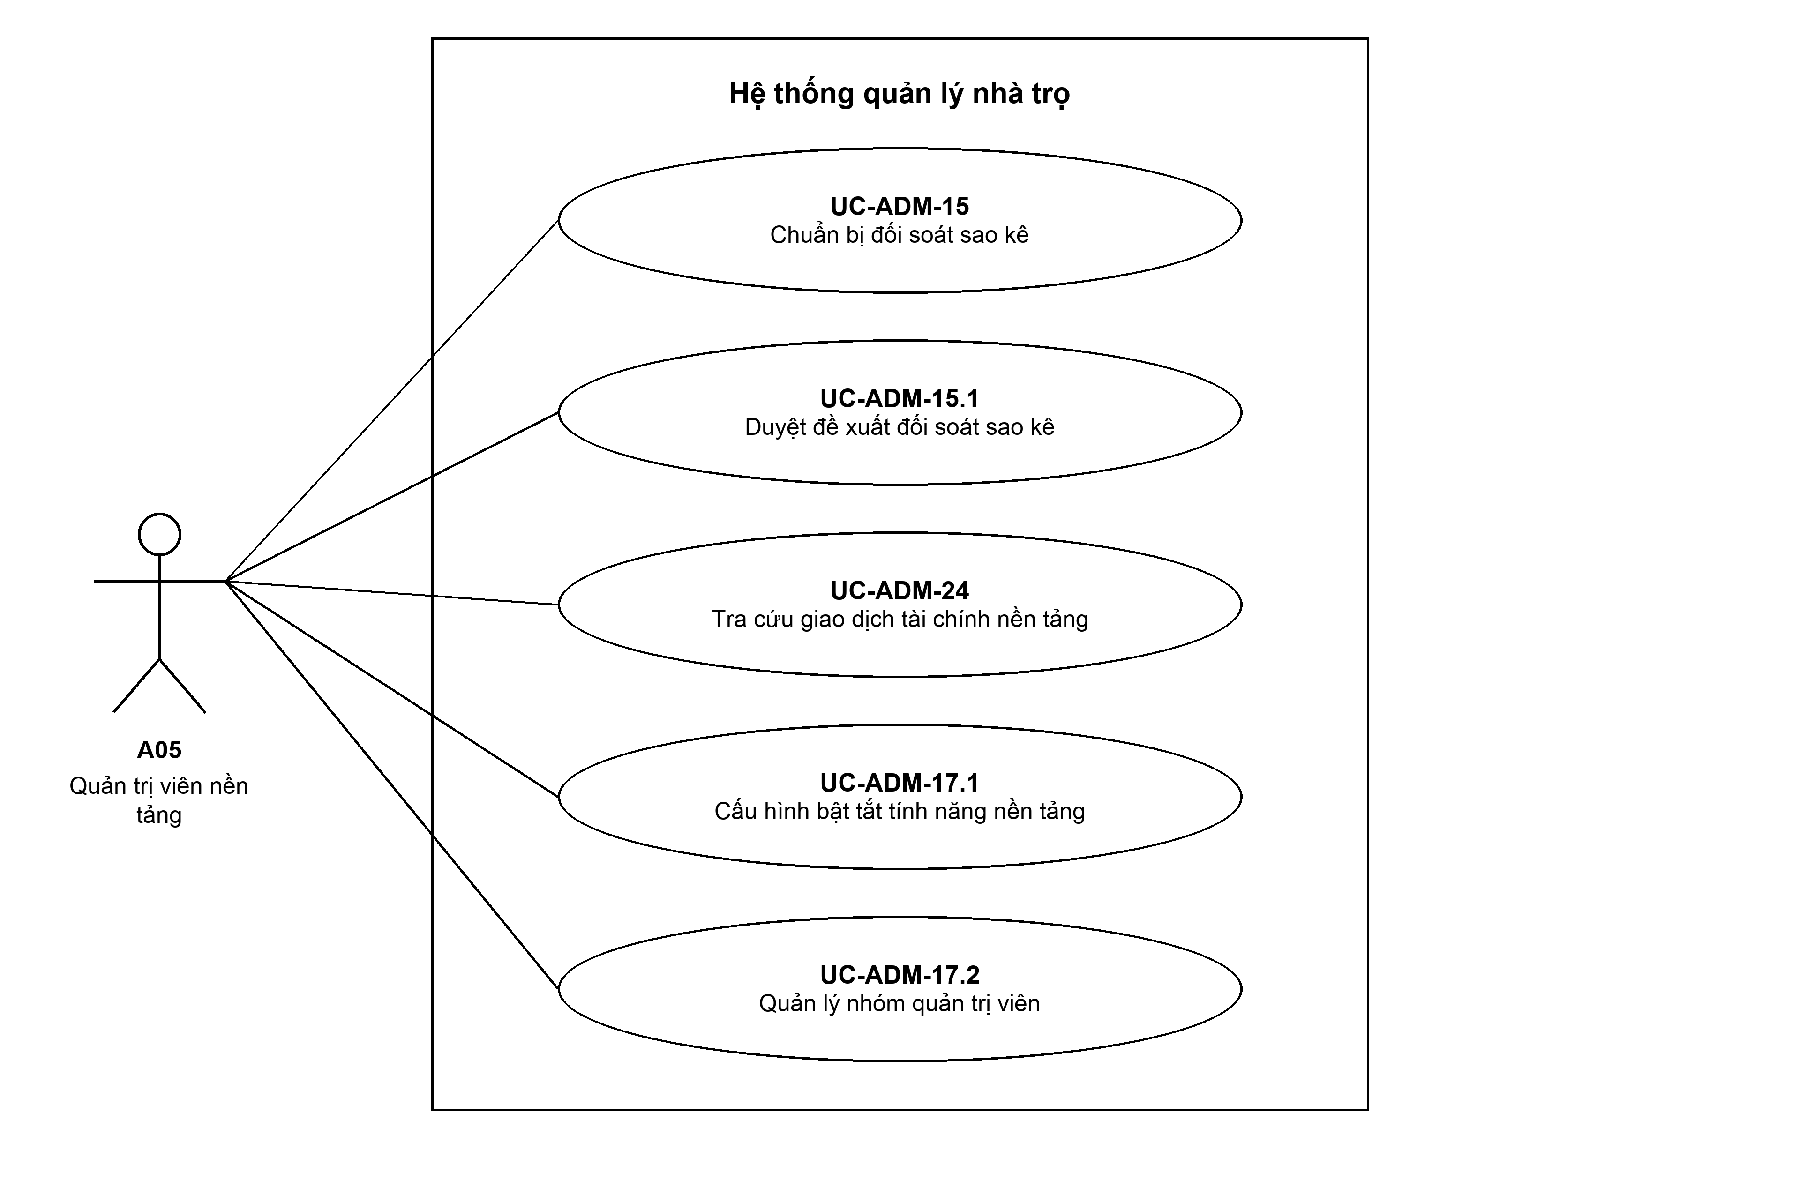
Hình 2.31 G16 Quản trị chính sách và đối soát nền tảng phần 1
Use Case trong hình: UC-ADM-15, UC-ADM-15.1, UC-ADM-24, UC-ADM-17.1, UC-ADM-17.2.

G16 Quản trị chính sách và đối soát nền tảng phần 2
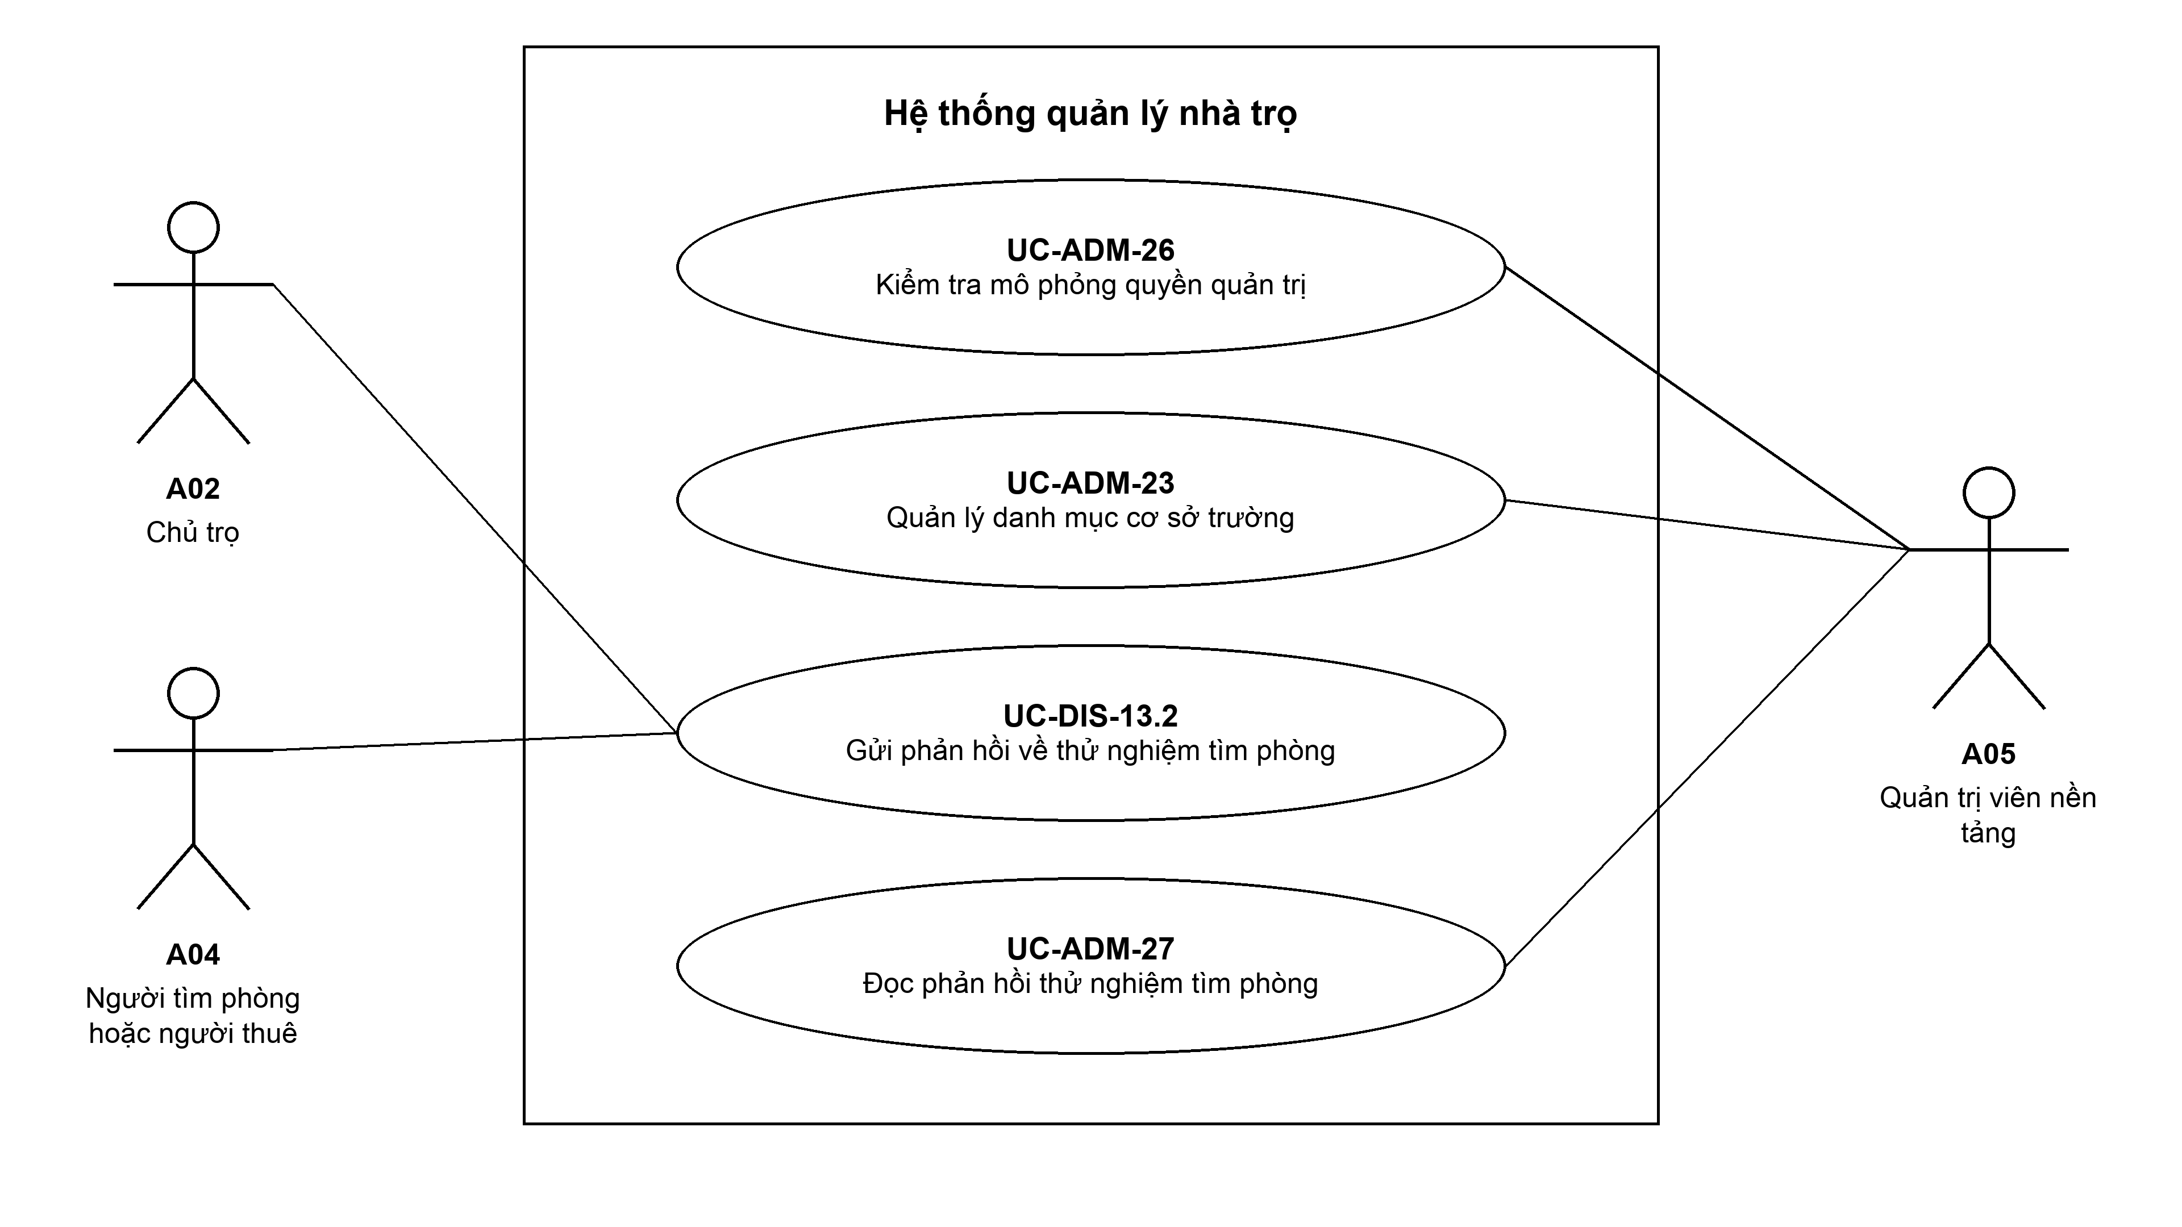
Hình 2.32 G16 Quản trị chính sách và đối soát nền tảng phần 2
Use Case trong hình: UC-ADM-26, UC-ADM-23, UC-DIS-13.2, UC-ADM-27.

2.4.3 Mô hình lớp và đối tượng
Mô hình lớp mô tả cấu trúc các miền nghiệp vụ: tài khoản và phân quyền; khu/phòng và tìm thuê; hồ sơ/hợp đồng; hóa đơn/sổ thu; vận hành; quản trị/hỗ trợ. Hình giúp giải thích thực thể nào tham gia từng UC và các liên kết giữa chúng. Không dùng composition cho mọi liên kết chỉ vì việc xóa ở database có Cascade.
Các sơ đồ CD chỉ trình bày các thực thể và thuộc tính chính cần để giải thích nghiệp vụ; không phải sơ đồ mọi class UI/controller/service và không chép toàn bộ schema database. Một thực thể có thể lặp trong nhiều hình để thể hiện điểm nối giữa các miền. Ký hiệu quan hệ được đối chiếu với service và dữ liệu hiện tại, không tự suy ra quan hệ chỉ vì tên field giống nhau.
Quan hệ / ràng buộc | Diễn giải
1 ở đầu đối tượng cha | Một bản ghi con bắt buộc tham chiếu đúng một cha qua khóa ngoại không nullable.
0..1 ở đầu đối tượng cha | Quan hệ tùy chọn, khóa ngoại có thể null.
0..* ở đầu đối tượng con | Cha có thể chưa có hoặc có nhiều bản ghi con; không giới hạn một hợp đồng lịch sử.
0..1 ở đầu con khi FK unique | Cha có tối đa một bản ghi con trong quan hệ duy nhất này.
Quy tắc theo trạng thái | Ví dụ một Lease ACTIVE/phòng thuộc logic service, không thay bội số lịch sử Room–Lease.
Quan hệ tự tham chiếu | Một Payment đảo tham chiếu khoản gốc; một Invoice thay thế giữ liên kết bản trước. Bỏ vòng lặp trong hình nhóm để tránh chồng nhãn; ý nghĩa trình bày ở UC-BIL-06 và UC-BIL-12.1, UC-BIL-12.2.

CD-01 Tài khoản và phân quyền
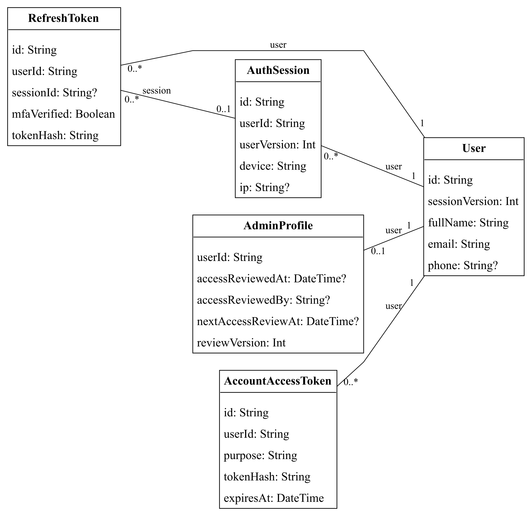
Hình 2.33 CD-01 Tài khoản và phân quyền
Các lớp biểu diễn thực thể nghiệp vụ và các thuộc tính tiêu biểu; không tự gắn phương thức CRUD vào entity. Hình dùng để giải thích UC, không thay thế schema database.
Các thực thể chính: User, AuthSession, RefreshToken, AdminProfile, AccountAccessToken.

CD-02 Khu trọ phòng và dữ liệu phụ
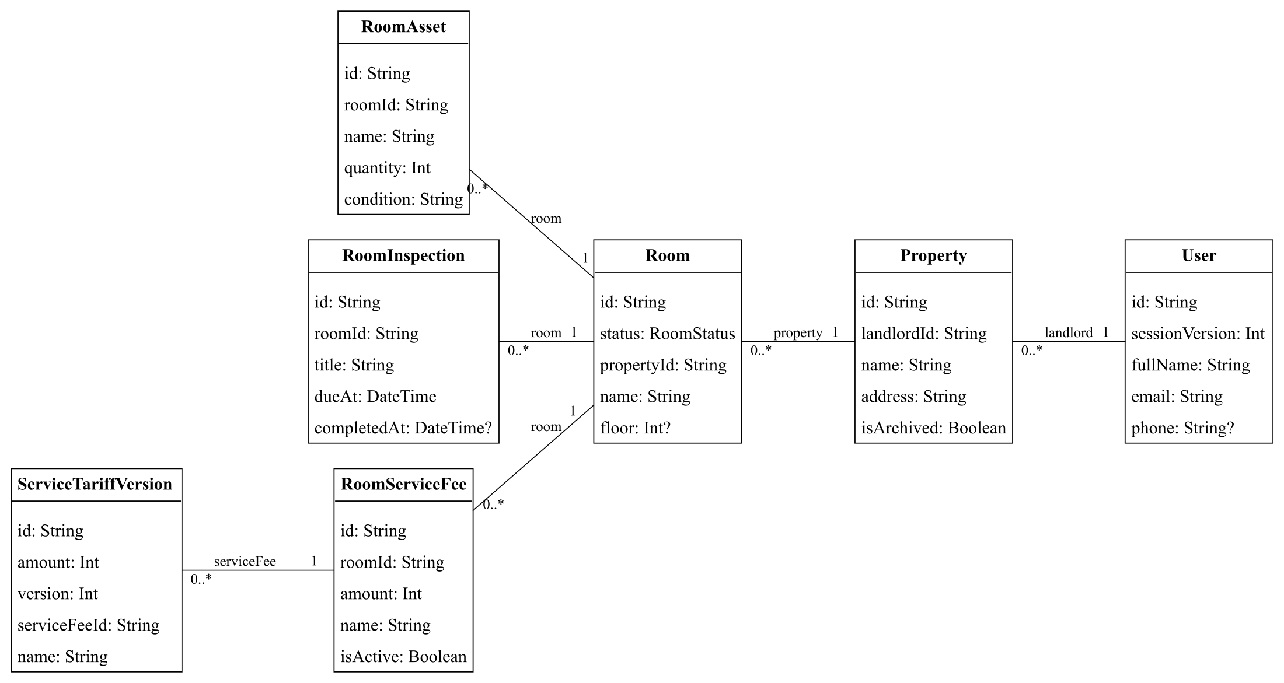
Hình 2.34 CD-02 Khu trọ phòng và dữ liệu phụ
Các lớp biểu diễn thực thể nghiệp vụ và các thuộc tính tiêu biểu; không tự gắn phương thức CRUD vào entity. Hình dùng để giải thích UC, không thay thế schema database.
Các thực thể chính: User, Property, Room, RoomAsset, RoomInspection, RoomServiceFee, ServiceTariffVersion.

CD-03 Tìm phòng và lịch xem
Hình 2.35 CD-03 Tìm phòng và lịch xem
Các lớp biểu diễn thực thể nghiệp vụ và các thuộc tính tiêu biểu; không tự gắn phương thức CRUD vào entity. Hình dùng để giải thích UC, không thay thế schema database.
Các thực thể chính: Room, RoomListing, SavedListing, RoomViewing, ViewingSlot, SavedSearch, SavedSearchMatch, ListingReport.

CD-04 Người thuê hợp đồng và vòng đời
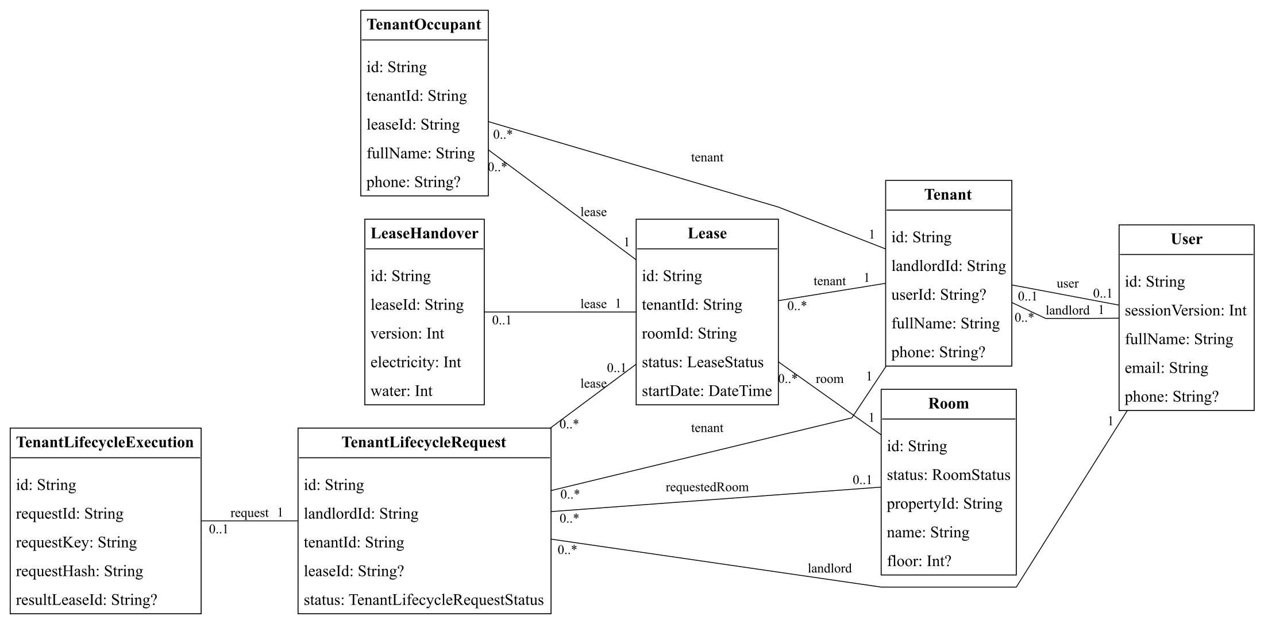
Hình 2.36 CD-04 Người thuê hợp đồng và vòng đời
Các lớp biểu diễn thực thể nghiệp vụ và các thuộc tính tiêu biểu; không tự gắn phương thức CRUD vào entity. Hình dùng để giải thích UC, không thay thế schema database.
Các thực thể chính: User, Tenant, Room, Lease, TenantOccupant, TenantLifecycleRequest, TenantLifecycleExecution, LeaseHandover.

CD-05 Tiền cọc và quyết toán
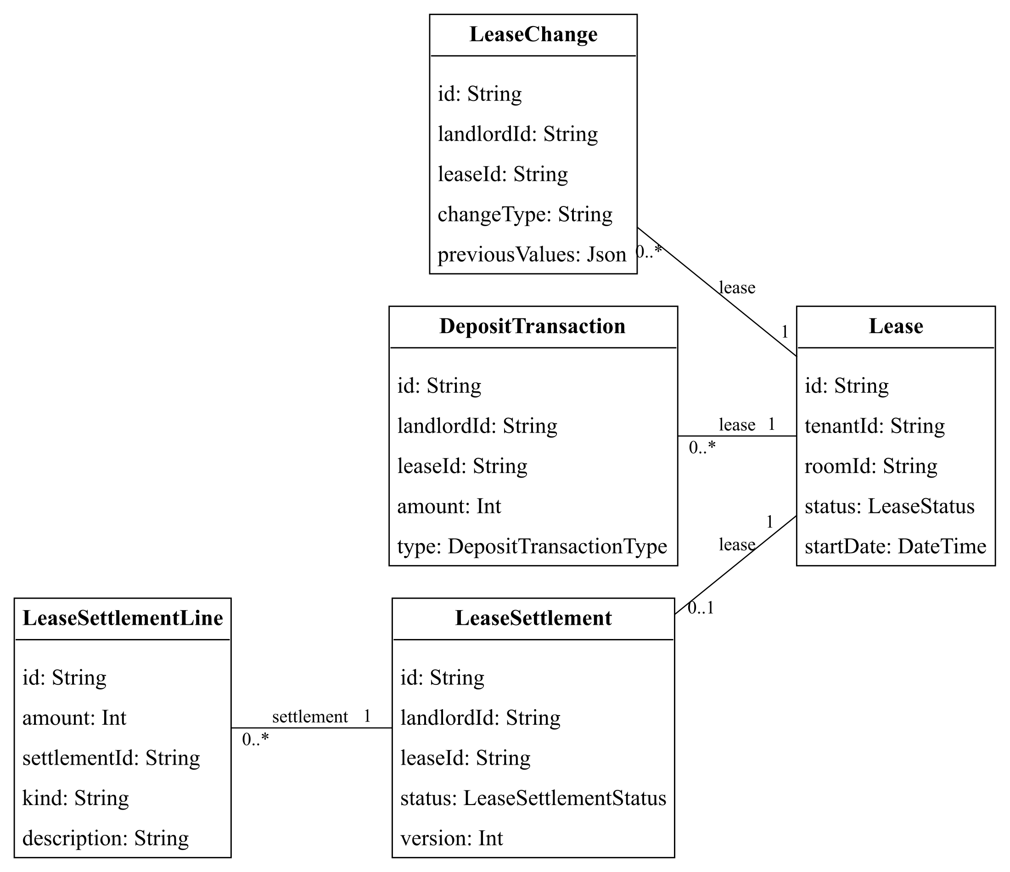
Hình 2.37 CD-05 Tiền cọc và quyết toán
Các lớp biểu diễn thực thể nghiệp vụ và các thuộc tính tiêu biểu; không tự gắn phương thức CRUD vào entity. Hình dùng để giải thích UC, không thay thế schema database.
Các thực thể chính: Lease, LeaseChange, DepositTransaction, LeaseSettlement, LeaseSettlementLine.

CD-06 Hóa đơn và giá phiên bản
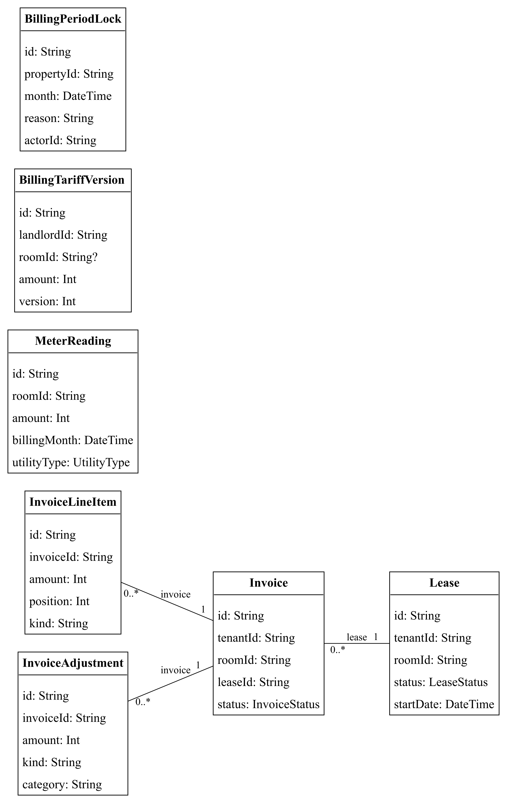
Hình 2.38 CD-06 Hóa đơn và giá phiên bản
Các lớp biểu diễn thực thể nghiệp vụ và các thuộc tính tiêu biểu; không tự gắn phương thức CRUD vào entity. Hình dùng để giải thích UC, không thay thế schema database.
Các thực thể chính: Lease, Invoice, InvoiceLineItem, InvoiceAdjustment, MeterReading, BillingTariffVersion, BillingPeriodLock.

CD-07 Khoản thu phân bổ và hoàn tiền
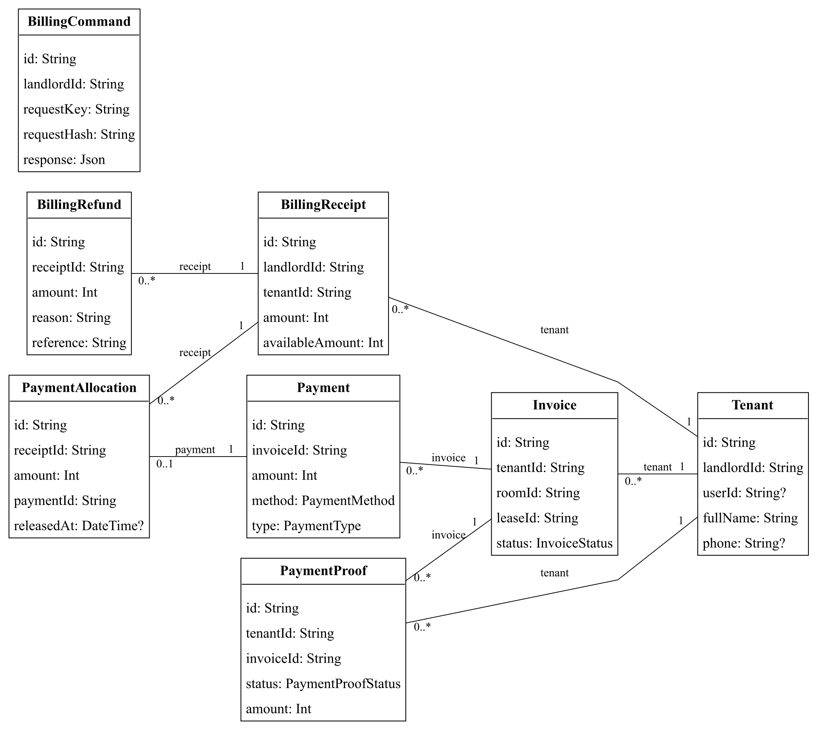
Hình 2.39 CD-07 Khoản thu phân bổ và hoàn tiền
Các lớp biểu diễn thực thể nghiệp vụ và các thuộc tính tiêu biểu; không tự gắn phương thức CRUD vào entity. Hình dùng để giải thích UC, không thay thế schema database.
Các thực thể chính: Tenant, Invoice, Payment, PaymentProof, BillingReceipt, PaymentAllocation, BillingRefund, BillingCommand.

CD-08 Bảo trì và vận hành định kỳ
Hình 2.40 CD-08 Bảo trì và vận hành định kỳ
Các lớp biểu diễn thực thể nghiệp vụ và các thuộc tính tiêu biểu; không tự gắn phương thức CRUD vào entity. Hình dùng để giải thích UC, không thay thế schema database.
Các thực thể chính: Room, MaintenanceTicket, MaintenanceComment, Expense, RoomTurnover, TurnoverStep, RecurringOperation, OperationTask.

CD-09 Thông báo và delivery
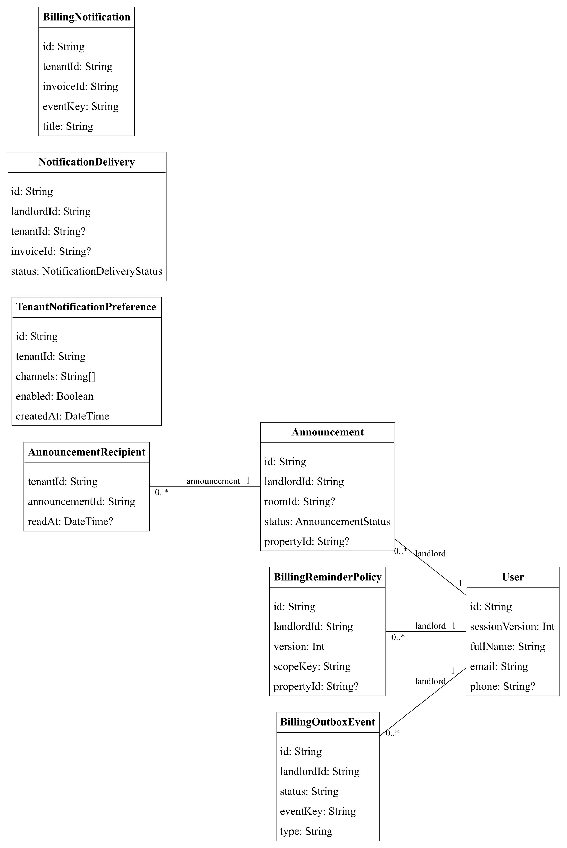
Hình 2.41 CD-09 Thông báo và delivery
Các lớp biểu diễn thực thể nghiệp vụ và các thuộc tính tiêu biểu; không tự gắn phương thức CRUD vào entity. Hình dùng để giải thích UC, không thay thế schema database.
Các thực thể chính: User, Announcement, AnnouncementRecipient, TenantNotificationPreference, NotificationDelivery, BillingReminderPolicy, BillingOutboxEvent, BillingNotification.

CD-10 Quản trị nền tảng và đối soát
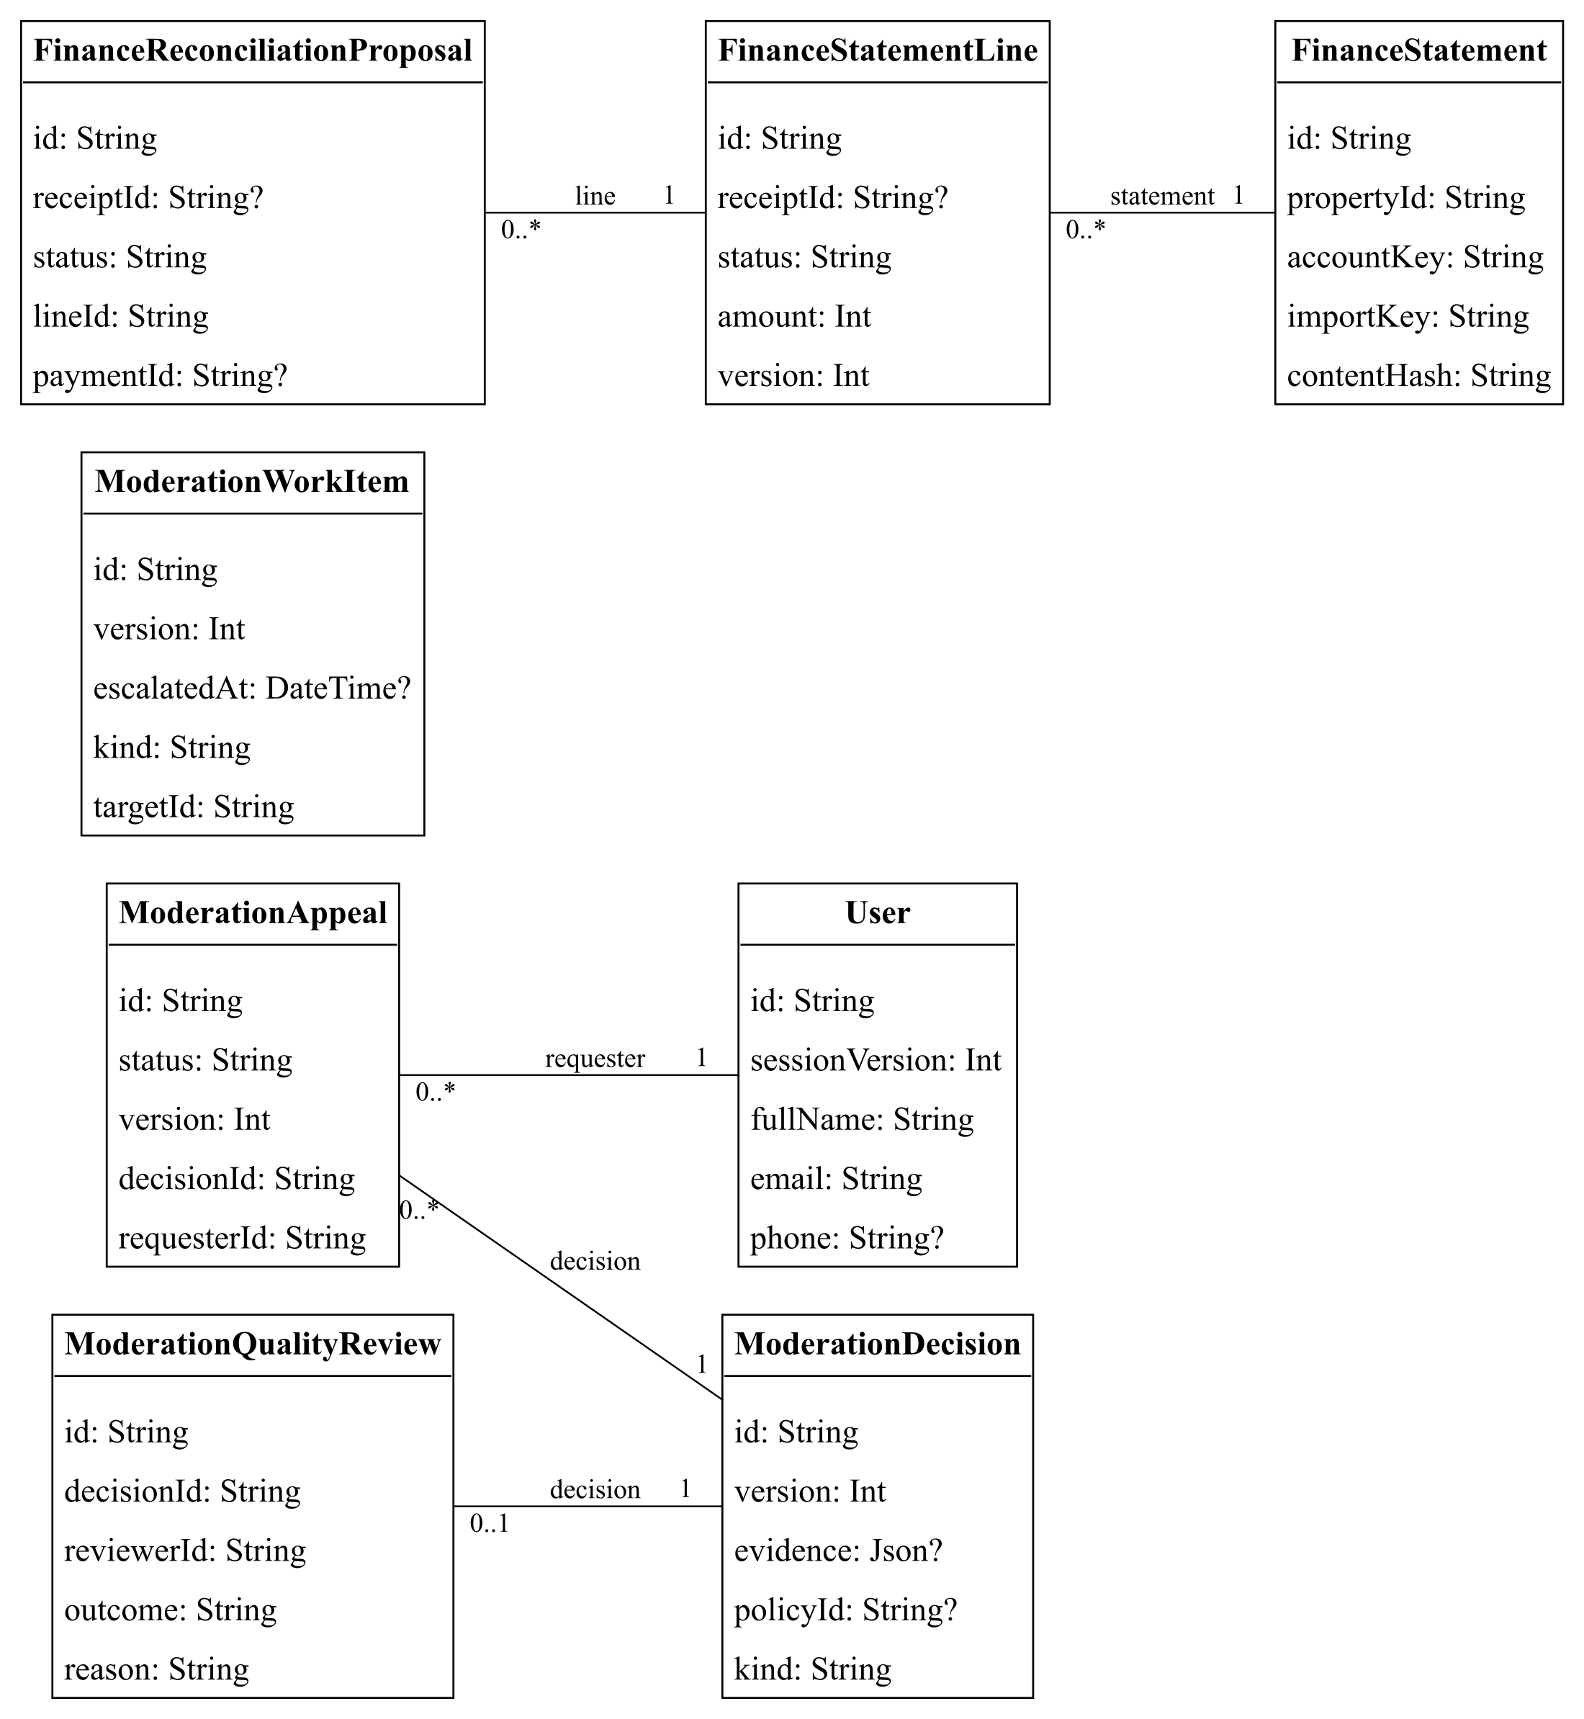
Hình 2.42 CD-10 Quản trị nền tảng và đối soát
Các lớp biểu diễn thực thể nghiệp vụ và các thuộc tính tiêu biểu; không tự gắn phương thức CRUD vào entity. Hình dùng để giải thích UC, không thay thế schema database.
Các thực thể chính: User, ModerationWorkItem, ModerationDecision, ModerationAppeal, ModerationQualityReview, FinanceStatement, FinanceStatementLine, FinanceReconciliationProposal.

CD-11 Hỗ trợ và báo cáo quản trị
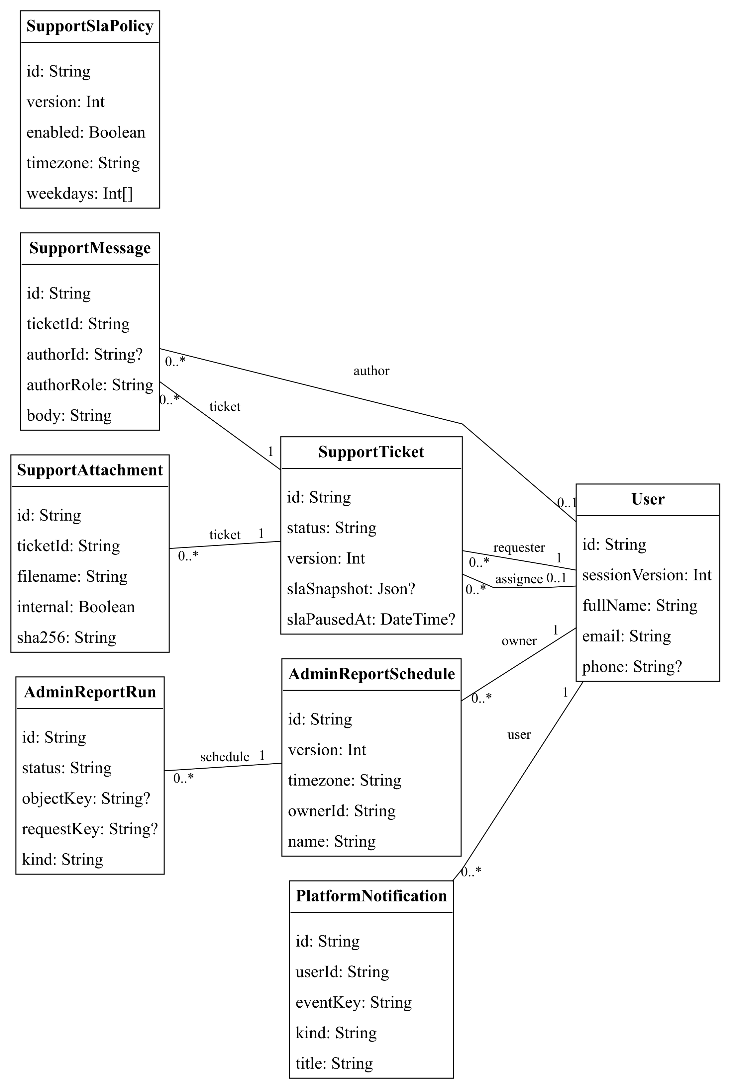
Hình 2.43 CD-11 Hỗ trợ và báo cáo quản trị
Các lớp biểu diễn thực thể nghiệp vụ và các thuộc tính tiêu biểu; không tự gắn phương thức CRUD vào entity. Hình dùng để giải thích UC, không thay thế schema database.
Các thực thể chính: User, SupportTicket, SupportMessage, SupportAttachment, SupportSlaPolicy, AdminReportSchedule, AdminReportRun, PlatformNotification.

CD-12 Đánh giá tri thức và thanh toán demo
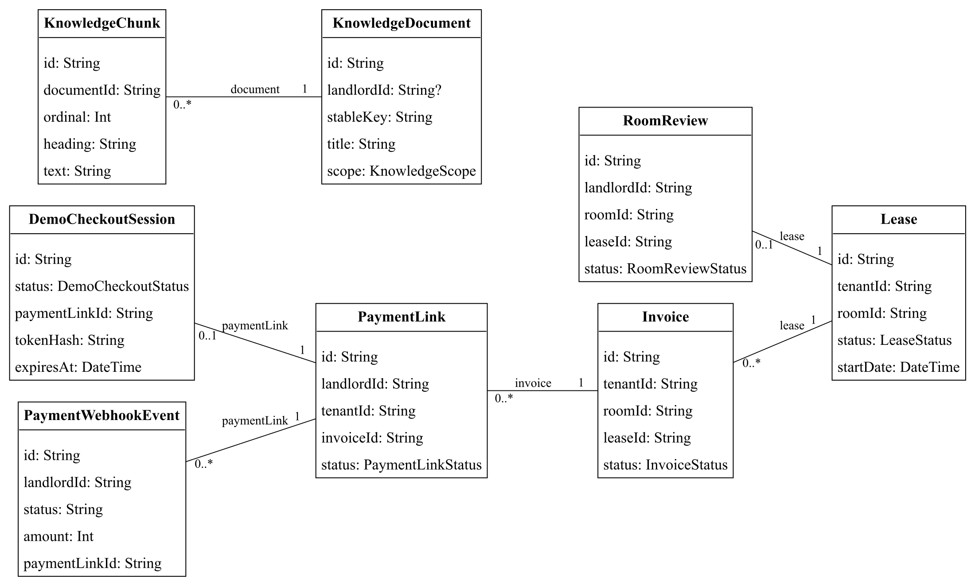
Hình 2.44 CD-12 Đánh giá tri thức và thanh toán demo
Các lớp biểu diễn thực thể nghiệp vụ và các thuộc tính tiêu biểu; không tự gắn phương thức CRUD vào entity. Hình dùng để giải thích UC, không thay thế schema database.
Các thực thể chính: Lease, RoomReview, KnowledgeDocument, KnowledgeChunk, Invoice, PaymentLink, DemoCheckoutSession, PaymentWebhookEvent.

CD-13 Lời mời tệp và ngữ cảnh tìm phòng
Hình 2.45 CD-13 Lời mời tệp và ngữ cảnh tìm phòng
Các lớp biểu diễn thực thể nghiệp vụ và các thuộc tính tiêu biểu; không tự gắn phương thức CRUD vào entity. Hình dùng để giải thích UC, không thay thế schema database.
Các thực thể chính: User, Tenant, TenantInvite, UploadedFile, HousingNotification, PilotFeedback, SchoolCampus.

CD-14 Mẫu thông báo nhóm nhận và automation
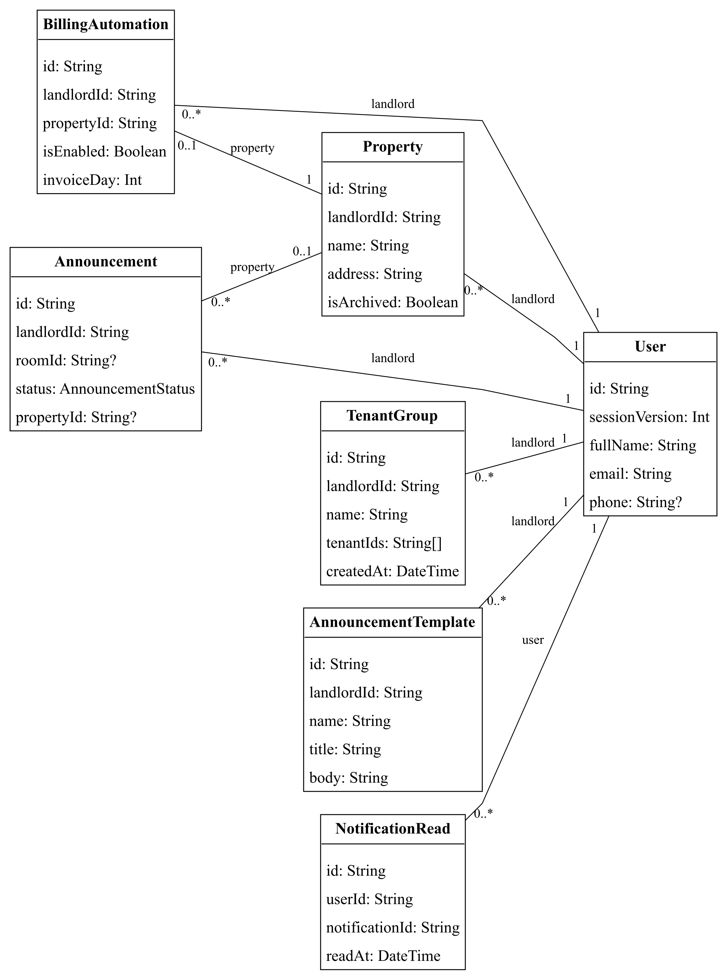
Hình 2.46 CD-14 Mẫu thông báo nhóm nhận và automation
Các lớp biểu diễn thực thể nghiệp vụ và các thuộc tính tiêu biểu; không tự gắn phương thức CRUD vào entity. Hình dùng để giải thích UC, không thay thế schema database.
Các thực thể chính: User, Property, BillingAutomation, TenantGroup, AnnouncementTemplate, Announcement, NotificationRead.

CD-15 Audit phiên đặc quyền và tổ chức Admin
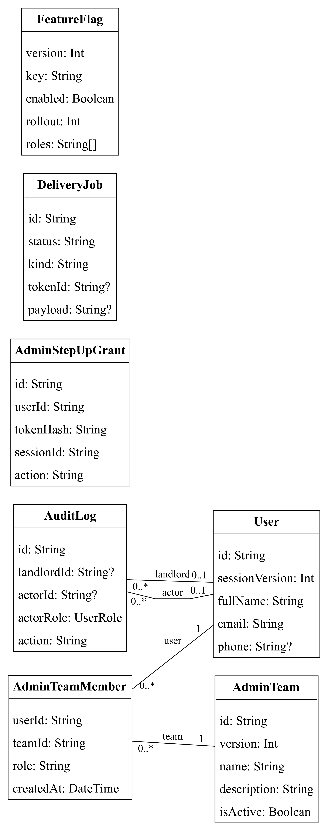
Hình 2.47 CD-15 Audit phiên đặc quyền và tổ chức Admin
Các lớp biểu diễn thực thể nghiệp vụ và các thuộc tính tiêu biểu; không tự gắn phương thức CRUD vào entity. Hình dùng để giải thích UC, không thay thế schema database.
Các thực thể chính: User, AuditLog, AdminStepUpGrant, DeliveryJob, AdminTeam, AdminTeamMember, FeatureFlag.

CD-16 Telemetry sự cố và liên kết hỗ trợ
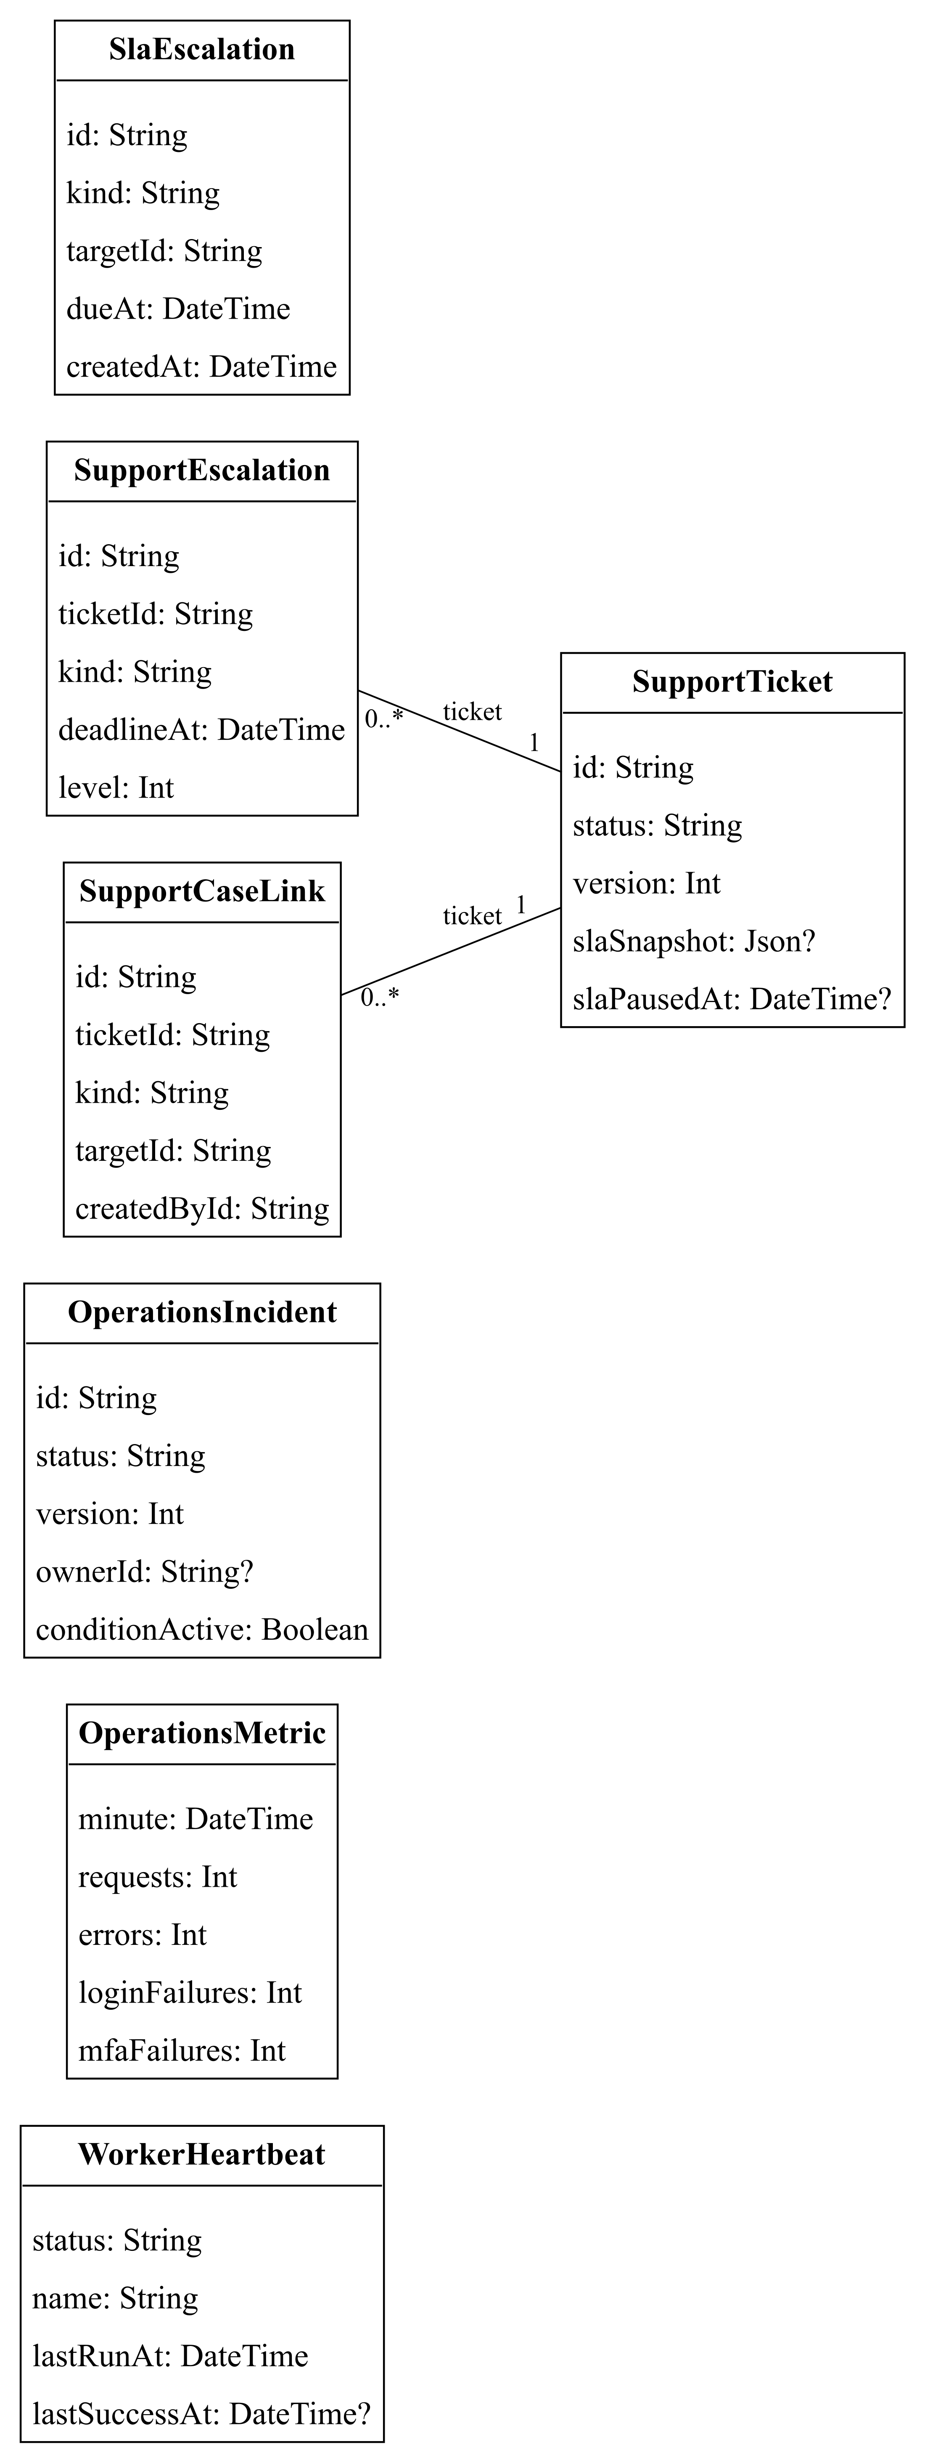
Hình 2.48 CD-16 Telemetry sự cố và liên kết hỗ trợ
Các lớp biểu diễn thực thể nghiệp vụ và các thuộc tính tiêu biểu; không tự gắn phương thức CRUD vào entity. Hình dùng để giải thích UC, không thay thế schema database.
Các thực thể chính: WorkerHeartbeat, OperationsMetric, OperationsIncident, SupportTicket, SupportEscalation, SupportCaseLink, SlaEscalation.

CD-17 Chính sách mẫu hỗ trợ và preference nền tảng
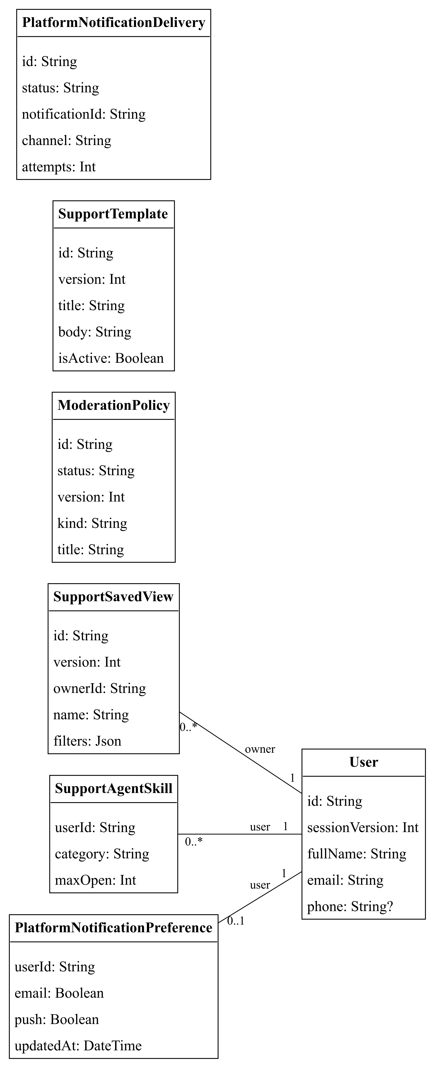
Hình 2.49 CD-17 Chính sách mẫu hỗ trợ và preference nền tảng
Các lớp biểu diễn thực thể nghiệp vụ và các thuộc tính tiêu biểu; không tự gắn phương thức CRUD vào entity. Hình dùng để giải thích UC, không thay thế schema database.
Các thực thể chính: User, ModerationPolicy, SupportTemplate, SupportSavedView, SupportAgentSkill, PlatformNotificationPreference, PlatformNotificationDelivery.

CD-18 Xác minh khu trọ và gói sử dụng nền tảng
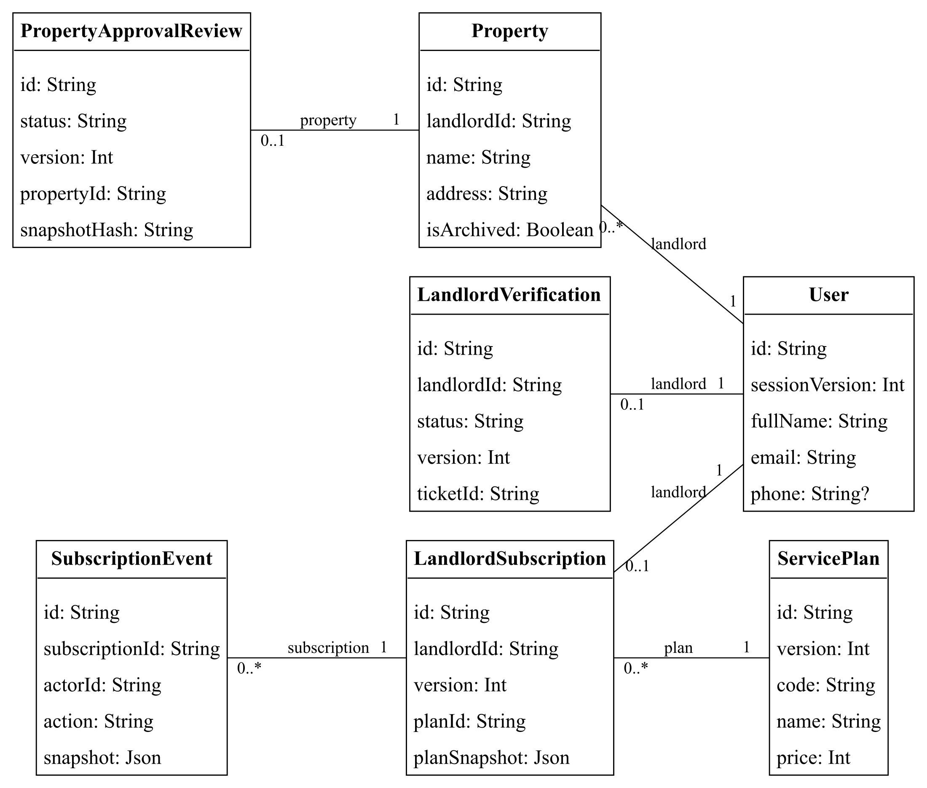
Hình 2.50 CD-18 Xác minh khu trọ và gói sử dụng nền tảng
Các lớp biểu diễn thực thể nghiệp vụ và các thuộc tính tiêu biểu; không tự gắn phương thức CRUD vào entity. Hình dùng để giải thích UC, không thay thế schema database.
Các thực thể chính: User, Property, LandlordVerification, PropertyApprovalReview, ServicePlan, LandlordSubscription, SubscriptionEvent.

Đối tượng minh họa và phép đối chiếu số dư
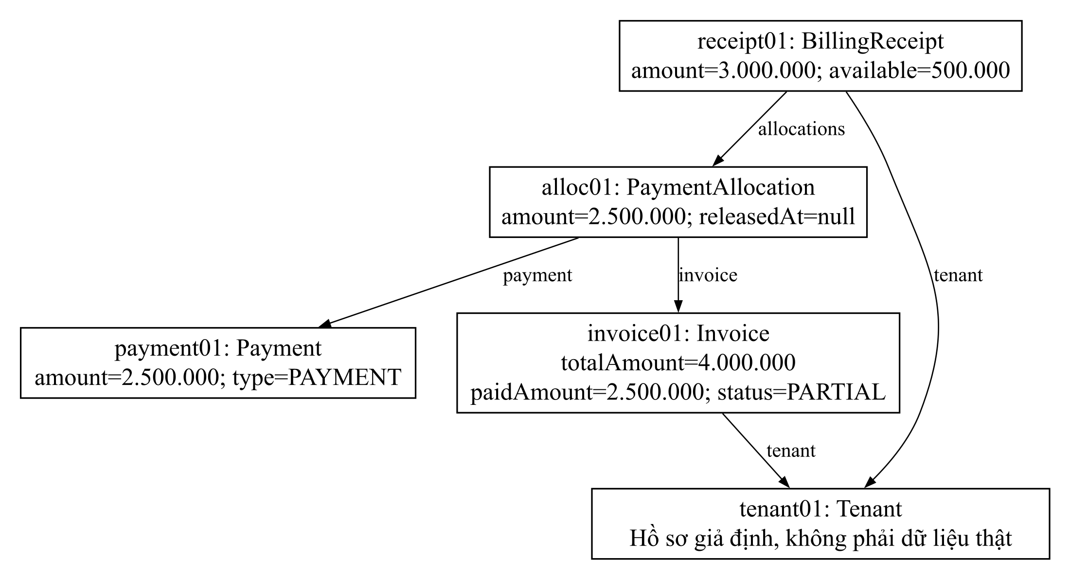
Hình 2.51 OD-01 Đối tượng khoản thu và hóa đơn thanh toán một phần
Ví dụ giả định: 3.000.000 đồng nhận, 2.500.000 phân bổ, 500.000 còn khả dụng; công nợ hóa đơn còn 1.500.000 đồng.
Công thức đối chiếu ví dụ: tiền receipt 3.000.000 = phân bổ đang hiệu lực 2.500.000 + khả dụng 500.000, khi chưa có hoàn tiền. Công nợ invoice 4.000.000 − 2.500.000 = 1.500.000. Nếu giải phóng toàn bộ phân bổ, một reversal âm được thêm và phần khả dụng tăng lại; chỉ sau đó mới có thể ghi nhận hoàn phần tương ứng. Đây là dữ liệu giả định để giải thích mô hình, không phải một giao dịch thực.

2.4.4 Các biểu đồ tuần tự
Phần này trình bày 19 kịch bản tuần tự ở mức phân tích nghiệp vụ. Mỗi sơ đồ thể hiện tác nhân, giao diện, xử lý nghiệp vụ và cơ sở dữ liệu. Kiểm tra quyền, điều kiện và tính toán thuộc phần xử lý; cơ sở dữ liệu tiếp nhận yêu cầu tra cứu hoặc lưu và trả kết quả. Các thao tác cùng mục tiêu có thể được tóm tắt, không mô tả chi tiết từng lời gọi trong mã nguồn.
Thời gian diễn tiến từ trên xuống. Mũi tên nét liền thể hiện yêu cầu, nét đứt thể hiện phản hồi; điều kiện được đặt trong ngoặc vuông. Khung alt chọn một nhánh phù hợp, opt thực hiện khi đủ điều kiện, loop biểu diễn lặp và break dừng kịch bản khi có lỗi. Các bước do những người khác nhau thực hiện có thể diễn ra ở các thời điểm khác nhau, không phải chuỗi thao tác tự động.
Sơ đồ giữ màu vàng nhạt, nét đỏ nâu và đường sống xám theo mẫu báo cáo; cơ sở dữ liệu dùng hình trụ. Hình dài được trình bày qua các trang nối tiếp trên khổ A4 ngang, lặp lại tên các thành phần để dễ theo dõi và giữ nguyên thứ tự thông điệp. Các phần nối tiếp thuộc cùng một sơ đồ, không phải kịch bản độc lập. Với đề nghị đối soát thủ công, hai người lập và kiểm tra là hai tài khoản khác nhau cùng vai trò quản trị viên.

SD-01 Đăng nhập và duy trì phiên sử dụng
Điều kiện trước: Tài khoản đã đăng ký; người dùng mở màn hình đăng nhập hoặc ứng dụng đang khôi phục phiên sử dụng.
Kết quả và giới hạn: Kiểm tra tài khoản và mật khẩu trước khi tạo phiên; quản trị viên bật xác thực hai lớp phải bổ sung mã. Duy trì phiên do ứng dụng yêu cầu; phiên không hợp lệ yêu cầu đăng nhập lại.
Hình 2.52 SD-01 Đăng nhập và duy trì phiên sử dụng (phần 1/3)
Hình 2.52 SD-01 Đăng nhập và duy trì phiên sử dụng (phần 2/3)
Hình 2.52 SD-01 Đăng nhập và duy trì phiên sử dụng (phần 3/3)
UC liên quan: UC-SYS-03. Căn cứ mã nguồn: backend/src/auth/auth.service.ts:login; backend/src/auth/auth.service.ts:refresh; backend/src/auth/auth.service.ts:issueSession.

SD-02 Đặt lịch xem phòng và lập hợp đồng từ lịch xem
Điều kiện trước: Người tìm thuê đã đăng nhập; tin đăng còn nhận khách; chủ trọ có quyền xử lý lịch và nhận thuê.
Kết quả và giới hạn: Lịch được xác nhận khi còn trong tương lai, hoàn tất khi đã đến giờ. Chỉ lập hợp đồng từ lịch hoàn tất; cập nhật phòng, tin và lịch liên quan cùng nhau. Không tự ghi thu cọc trong bước lập từ lịch.
Hình 2.53 SD-02 Đặt lịch xem phòng và lập hợp đồng từ lịch xem (phần 1/5)
Hình 2.53 SD-02 Đặt lịch xem phòng và lập hợp đồng từ lịch xem (phần 2/5)
Hình 2.53 SD-02 Đặt lịch xem phòng và lập hợp đồng từ lịch xem (phần 3/5)
Hình 2.53 SD-02 Đặt lịch xem phòng và lập hợp đồng từ lịch xem (phần 4/5)
Hình 2.53 SD-02 Đặt lịch xem phòng và lập hợp đồng từ lịch xem (phần 5/5)
UC liên quan: UC-DIS-09, UC-TNT-05, UC-TNT-12.2, UC-TNT-12.3. Căn cứ mã nguồn: backend/src/housing/housing.service.ts:book; backend/src/housing/housing.service.ts:update; backend/src/housing/housing.service.ts:createLease.

SD-03 Lập hợp đồng thuê phòng và ghi nhận cọc ban đầu
Điều kiện trước: Người thực hiện có quyền lập hợp đồng; đã chọn phòng, hồ sơ người thuê và nhập điều khoản thuê.
Kết quả và giới hạn: Kiểm tra quyền, phòng, người thuê và hợp đồng hiệu lực. Lưu hợp đồng, tình trạng phòng và cọc cùng lần xử lý; chỉ ghi cọc đã thu khi số tiền đầu vào lớn hơn 0.
Hình 2.54 SD-03 Lập hợp đồng thuê phòng và ghi nhận cọc ban đầu (phần 1/2)
Hình 2.54 SD-03 Lập hợp đồng thuê phòng và ghi nhận cọc ban đầu (phần 2/2)
UC liên quan: UC-TNT-05. Căn cứ mã nguồn: backend/src/leases/leases.service.ts:create; backend/src/leases/leases.service.ts:createWithinTransaction.

SD-04 Đề xuất và xét duyệt biểu phí
Điều kiện trước: Chủ trọ hoặc nhân viên có quyền đề xuất; người xét duyệt được cấp quyền duyệt biểu phí tương ứng.
Kết quả và giới hạn: Đề xuất chưa có hiệu lực áp giá. Duyệt phải kiểm tra quyền riêng, tháng hiệu lực, kỳ khóa và hóa đơn; giữ lịch sử khi chấp thuận hoặc từ chối.
Hình 2.55 SD-04 Đề xuất và xét duyệt biểu phí (phần 1/4)
Hình 2.55 SD-04 Đề xuất và xét duyệt biểu phí (phần 2/4)
Hình 2.55 SD-04 Đề xuất và xét duyệt biểu phí (phần 3/4)
Hình 2.55 SD-04 Đề xuất và xét duyệt biểu phí (phần 4/4)
UC liên quan: UC-BIL-15, UC-BIL-16. Căn cứ mã nguồn: backend/src/billing/billing-tariffs.service.ts:propose; backend/src/billing/billing-tariffs.service.ts:impact; backend/src/billing/billing-tariffs.service.ts:review.

SD-05 Xem trước và phát hành hóa đơn tháng
Điều kiện trước: Có hợp đồng thuộc phạm vi quản lý; đã chọn kỳ lập hóa đơn và có chỉ số điện nước cần thiết.
Kết quả và giới hạn: Phần xử lý tính tiền từ dữ liệu hợp đồng và chỉ số. Không tạo trùng hóa đơn; tạo hàng loạt bỏ qua hóa đơn đã có, và có lỗi thì không lưu phần hóa đơn mới của đợt.
Hình 2.56 SD-05 Xem trước và phát hành hóa đơn tháng (phần 1/4)
Hình 2.56 SD-05 Xem trước và phát hành hóa đơn tháng (phần 2/4)
Hình 2.56 SD-05 Xem trước và phát hành hóa đơn tháng (phần 3/4)
Hình 2.56 SD-05 Xem trước và phát hành hóa đơn tháng (phần 4/4)
UC liên quan: UC-BIL-02, UC-BIL-03. Căn cứ mã nguồn: backend/src/billing/billing-tariffs.service.ts:preview; backend/src/billing/billing.service.ts:createInvoice; backend/src/billing/billing.service.ts:bulkInvoicePreflight; backend/src/billing/billing.service.ts:createBulkInvoices.

SD-06 Ghi nhận khoản thu và phân bổ thanh toán
Điều kiện trước: Có quyền ghi thu, người thuê và các hóa đơn thuộc cùng phạm vi; đã nhập số tiền thực nhận.
Kết quả và giới hạn: Tiền phân bổ không vượt tiền còn dư hoặc dư nợ, cùng người thuê. Khoản thu và phân bổ được ghi đồng bộ. Tiền chưa phân bổ chưa giảm nợ; gửi lại đúng yêu cầu không ghi tiền lần nữa.
Hình 2.57 SD-06 Ghi nhận khoản thu và phân bổ thanh toán (phần 1/4)
Hình 2.57 SD-06 Ghi nhận khoản thu và phân bổ thanh toán (phần 2/4)
Hình 2.57 SD-06 Ghi nhận khoản thu và phân bổ thanh toán (phần 3/4)
Hình 2.57 SD-06 Ghi nhận khoản thu và phân bổ thanh toán (phần 4/4)
UC liên quan: UC-BIL-10, UC-BIL-11. Căn cứ mã nguồn: backend/src/billing/billing-ledger.service.ts:createReceipt; backend/src/billing/billing-ledger.service.ts:allocate; backend/src/billing/billing-ledger.service.ts:allocateLines; backend/src/billing/billing-commands.service.ts:execute.

SD-07 Gỡ phân bổ và ghi nhận hoàn tiền khoản thu
Điều kiện trước: Có quyền xử lý khoản thu; phân bổ cần gỡ còn hiệu lực hoặc khoản thu còn tiền chưa phân bổ.
Kết quả và giới hạn: Gỡ phân bổ giữ khoản gốc và lưu bút toán đảo. Chỉ ghi hoàn trong phần tiền còn dư; ghi nhận khoản đã hoàn không phải thực hiện chuyển tiền.
Hình 2.58 SD-07 Gỡ phân bổ và ghi nhận hoàn tiền khoản thu (phần 1/4)
Hình 2.58 SD-07 Gỡ phân bổ và ghi nhận hoàn tiền khoản thu (phần 2/4)
Hình 2.58 SD-07 Gỡ phân bổ và ghi nhận hoàn tiền khoản thu (phần 3/4)
Hình 2.58 SD-07 Gỡ phân bổ và ghi nhận hoàn tiền khoản thu (phần 4/4)
UC liên quan: UC-BIL-12.1, UC-BIL-12.2, UC-BIL-13. Căn cứ mã nguồn: backend/src/billing/billing-ledger.service.ts:release; backend/src/billing/billing-ledger.service.ts:refund.

SD-08 Gửi và xét duyệt chứng từ thanh toán
Điều kiện trước: Người thuê có hóa đơn được phép gửi chứng từ; người xét duyệt có quyền quản lý hóa đơn đó.
Kết quả và giới hạn: Chứng từ chờ duyệt chưa giảm nợ. Chấp thuận kiểm tra dư nợ hiện hành và ghi khoản thu/phân bổ một lần; từ chối có lý do.
Hình 2.59 SD-08 Gửi và xét duyệt chứng từ thanh toán (phần 1/3)
Hình 2.59 SD-08 Gửi và xét duyệt chứng từ thanh toán (phần 2/3)
Hình 2.59 SD-08 Gửi và xét duyệt chứng từ thanh toán (phần 3/3)
UC liên quan: UC-TEN-04, UC-BIL-14. Căn cứ mã nguồn: backend/src/tenant-portal/tenant-portal.service.ts:submitPaymentProof; backend/src/billing/billing.service.ts:reviewPaymentProof.

SD-09 Thay thế hoặc điều chỉnh hóa đơn
Điều kiện trước: Có quyền sửa hóa đơn và lý do thay đổi; hóa đơn thuộc phạm vi quản lý và còn đủ điều kiện xử lý.
Kết quả và giới hạn: Có lịch sử thanh toán thì không thay thế. Điều chỉnh giảm không làm tổng tiền thấp hơn số đã thanh toán; phí chậm trả cần dư nợ quá hạn.
Hình 2.60 SD-09 Thay thế hoặc điều chỉnh hóa đơn (phần 1/3)
Hình 2.60 SD-09 Thay thế hoặc điều chỉnh hóa đơn (phần 2/3)
Hình 2.60 SD-09 Thay thế hoặc điều chỉnh hóa đơn (phần 3/3)
UC liên quan: UC-BIL-06, UC-BIL-07. Căn cứ mã nguồn: backend/src/billing/billing-ledger.service.ts:replace; backend/src/billing/billing-ledger.service.ts:adjust.

SD-10 Quyết toán trả phòng và ghi nhận hoàn cọc
Điều kiện trước: Có quyền quyết toán hợp đồng; đã nhập ngày trả phòng, chỉ số cuối và các khoản phí cần đối chiếu.
Kết quả và giới hạn: Xác nhận phải khớp dữ liệu xem trước. Kết thúc thuê, ghi quyết toán và khấu trừ cọc không tự xóa nợ hóa đơn, cũng không tự chuyển khoản hoàn. Ghi nhận hoàn cọc là thao tác riêng.
Hình 2.61 SD-10 Quyết toán trả phòng và ghi nhận hoàn cọc (phần 1/4)
Hình 2.61 SD-10 Quyết toán trả phòng và ghi nhận hoàn cọc (phần 2/4)
Hình 2.61 SD-10 Quyết toán trả phòng và ghi nhận hoàn cọc (phần 3/4)
Hình 2.61 SD-10 Quyết toán trả phòng và ghi nhận hoàn cọc (phần 4/4)
UC liên quan: UC-TNT-08, UC-TNT-09. Căn cứ mã nguồn: backend/src/leases/settlements.service.ts:preview; backend/src/leases/settlements.service.ts:confirm; backend/src/leases/settlements.service.ts:recordRefund.

SD-11 Gửi, xét duyệt và thực hiện yêu cầu thay đổi thuê
Điều kiện trước: Người thuê có hồ sơ và hợp đồng liên quan; chủ trọ có quyền xét duyệt và thực hiện thay đổi thuê.
Kết quả và giới hạn: Xét duyệt và thực hiện là hai thao tác riêng. Trả/chuyển phòng cần hợp đồng cũ đã kết thúc và quyết toán; chuyển phòng còn kiểm tra ngày chuyển, phòng đến, sức chứa và giá thuê.
Hình 2.62 SD-11 Gửi, xét duyệt và thực hiện yêu cầu thay đổi thuê (phần 1/5)
Hình 2.62 SD-11 Gửi, xét duyệt và thực hiện yêu cầu thay đổi thuê (phần 2/5)
Hình 2.62 SD-11 Gửi, xét duyệt và thực hiện yêu cầu thay đổi thuê (phần 3/5)
Hình 2.62 SD-11 Gửi, xét duyệt và thực hiện yêu cầu thay đổi thuê (phần 4/5)
Hình 2.62 SD-11 Gửi, xét duyệt và thực hiện yêu cầu thay đổi thuê (phần 5/5)
UC liên quan: UC-TEN-07.1, UC-TEN-07.2, UC-TEN-07.3, UC-TNT-10, UC-TNT-11. Căn cứ mã nguồn: backend/src/tenant-lifecycle/tenant-lifecycle.service.ts:createRequest; backend/src/tenant-lifecycle/tenant-lifecycle.service.ts:decideRequest; backend/src/tenant-lifecycle/tenant-lifecycle.service.ts:executeRequest.

SD-12 Tiếp nhận và hoàn tất yêu cầu bảo trì
Điều kiện trước: Người thuê gửi sự cố của phòng đang thuê; chủ trọ hoặc nhân viên được cấp quyền xử lý tương ứng.
Kết quả và giới hạn: Kiểm tra người gửi và phòng đang thuê, quyền phân công và trao đổi. Chỉ lập khoản chi nếu đã chọn ghi chi, tiền lớn hơn 0 và chưa có khoản chi liên kết; không hoàn tất phiếu đã hủy.
Hình 2.63 SD-12 Tiếp nhận và hoàn tất yêu cầu bảo trì (phần 1/5)
Hình 2.63 SD-12 Tiếp nhận và hoàn tất yêu cầu bảo trì (phần 2/5)
Hình 2.63 SD-12 Tiếp nhận và hoàn tất yêu cầu bảo trì (phần 3/5)
Hình 2.63 SD-12 Tiếp nhận và hoàn tất yêu cầu bảo trì (phần 4/5)
Hình 2.63 SD-12 Tiếp nhận và hoàn tất yêu cầu bảo trì (phần 5/5)
UC liên quan: UC-TEN-06, UC-OPS-01, UC-OPS-02, UC-OPS-03. Căn cứ mã nguồn: backend/src/tenant-portal/tenant-portal.service.ts:createMaintenance; backend/src/maintenance/maintenance.service.ts:update; backend/src/maintenance/maintenance.service.ts:updateStatus; backend/src/maintenance/maintenance.service.ts:addComment; backend/src/maintenance/maintenance.service.ts:complete.

SD-13 Xem báo cáo tháng và sao chép dữ liệu CSV
Điều kiện trước: Có quyền xem báo cáo; đã chọn tháng và khu trọ thuộc phạm vi quản lý.
Kết quả và giới hạn: Phần xử lý tổng hợp thanh toán sau bút toán đảo, không lấy tổng khoản thu làm doanh thu. Xuất CSV là sao chép nội dung vào bộ nhớ tạm, không mô tả tải tệp tự động.
Hình 2.64 SD-13 Xem báo cáo tháng và sao chép dữ liệu CSV (phần 1/3)
Hình 2.64 SD-13 Xem báo cáo tháng và sao chép dữ liệu CSV (phần 2/3)
Hình 2.64 SD-13 Xem báo cáo tháng và sao chép dữ liệu CSV (phần 3/3)
UC liên quan: UC-BIL-20. Căn cứ mã nguồn: backend/src/reports/reports.service.ts:monthly; backend/src/reports/reports.service.ts:monthlyExport.

SD-14 Đình chỉ và khôi phục tài khoản khách hàng
Điều kiện trước: Quản trị viên có quyền xử lý tài khoản khách hàng; có trạng thái tài khoản hiện hành và lý do xử lý.
Kết quả và giới hạn: Không dùng thao tác này cho tài khoản quản trị. Đình chỉ thu hồi phiên, gồm phiên nhân viên của chủ trọ khi có; giữ dữ liệu tài chính. Khôi phục không làm phiên cũ có hiệu lực trở lại.
Hình 2.65 SD-14 Đình chỉ và khôi phục tài khoản khách hàng (phần 1/3)
Hình 2.65 SD-14 Đình chỉ và khôi phục tài khoản khách hàng (phần 2/3)
Hình 2.65 SD-14 Đình chỉ và khôi phục tài khoản khách hàng (phần 3/3)
UC liên quan: UC-ADM-04.1. Căn cứ mã nguồn: backend/src/admin/admin-console.service.ts:status.

SD-15 Tra cứu phòng và xử lý kiểm duyệt tin đăng
Điều kiện trước: Quản trị viên có quyền tra cứu; thao tác kiểm duyệt cần quyền riêng và đúng hồ sơ tin đăng.
Kết quả và giới hạn: Tra cứu phòng chỉ đọc. Kiểm duyệt đúng hồ sơ tin, kiểm tra quyền, phân công và dữ liệu hiện hành. Nhận việc là lựa chọn, không phải điều kiện bắt buộc cho mọi trường hợp.
Hình 2.66 SD-15 Tra cứu phòng và xử lý kiểm duyệt tin đăng (phần 1/4)
Hình 2.66 SD-15 Tra cứu phòng và xử lý kiểm duyệt tin đăng (phần 2/4)
Hình 2.66 SD-15 Tra cứu phòng và xử lý kiểm duyệt tin đăng (phần 3/4)
Hình 2.66 SD-15 Tra cứu phòng và xử lý kiểm duyệt tin đăng (phần 4/4)
UC liên quan: UC-ADM-08, UC-ADM-11. Căn cứ mã nguồn: backend/src/admin/admin.service.ts:rooms; backend/src/admin/admin-console.service.ts:work; backend/src/listings/listings.service.ts:review; backend/src/listings/listings.service.ts:mutate.

SD-16 Nhập sao kê và xét duyệt đề nghị đối soát
Điều kiện trước: Quản trị viên có quyền đối soát và sao kê hợp lệ; người kiểm tra đề nghị thủ công khác người lập.
Kết quả và giới hạn: Nhập sao kê có thể tự ghép nếu tìm được khoản phù hợp duy nhất; không phải mọi dòng đều cần lập đề nghị. Với đề nghị thủ công, người lập và người kiểm tra phải là hai tài khoản khác nhau cùng vai trò quản trị viên. Đề nghị chưa làm thay đổi kết quả ghép; khi chấp thuận kiểm tra lại số tiền và tình trạng ghép. Gửi lại đúng lần nhập không lưu trùng.
Hình 2.67 SD-16 Nhập sao kê và xét duyệt đề nghị đối soát (phần 1/5)
Hình 2.67 SD-16 Nhập sao kê và xét duyệt đề nghị đối soát (phần 2/5)
Hình 2.67 SD-16 Nhập sao kê và xét duyệt đề nghị đối soát (phần 3/5)
Hình 2.67 SD-16 Nhập sao kê và xét duyệt đề nghị đối soát (phần 4/5)
Hình 2.67 SD-16 Nhập sao kê và xét duyệt đề nghị đối soát (phần 5/5)
UC liên quan: UC-ADM-15. Căn cứ mã nguồn: backend/src/platform/finance-reconciliation.service.ts:importStatement; backend/src/platform/finance-reconciliation.service.ts:propose; backend/src/platform/finance-reconciliation.service.ts:review.

SD-17 Hỏi hướng dẫn sử dụng và đọc nguồn được phép
Điều kiện trước: Chủ trọ đã đăng nhập; trợ lý được bật và có tài liệu hướng dẫn thuộc phạm vi được phép đọc.
Kết quả và giới hạn: Tra cứu kho tài liệu hướng dẫn trong cơ sở dữ liệu, không lấy số liệu vận hành để trả lời. Phần xử lý chọn căn cứ và kiểm tra câu trả lời; mở nguồn kiểm tra lại quyền và hiệu lực. Mô hình tạo câu trả lời được tóm tắt trong trách nhiệm xử lý, không khẳng định không có tích hợp bên ngoài.
Hình 2.68 SD-17 Hỏi hướng dẫn sử dụng và đọc nguồn được phép (phần 1/4)
Hình 2.68 SD-17 Hỏi hướng dẫn sử dụng và đọc nguồn được phép (phần 2/4)
Hình 2.68 SD-17 Hỏi hướng dẫn sử dụng và đọc nguồn được phép (phần 3/4)
Hình 2.68 SD-17 Hỏi hướng dẫn sử dụng và đọc nguồn được phép (phần 4/4)
UC liên quan: UC-SUP-06. Căn cứ mã nguồn: backend/src/chatbot/chatbot.service.ts:ask; backend/src/chatbot/chatbot.service.ts:answer; backend/src/chatbot/chatbot.service.ts:getSource.

SD-18 Xét duyệt hồ sơ xác minh chủ trọ
Điều kiện trước: Quản trị viên có quyền xét duyệt; hồ sơ xác minh và chứng cứ liên quan có thể được tra cứu.
Kết quả và giới hạn: Không tự duyệt hồ sơ; kiểm tra trạng thái hiện hành. Chấp thuận cần tài khoản hoạt động, phiếu đúng chủ trọ và chứng cứ đã kiểm tra an toàn, không phải chứng cứ chỉ dùng nội bộ.
Hình 2.69 SD-18 Xét duyệt hồ sơ xác minh chủ trọ (phần 1/3)
Hình 2.69 SD-18 Xét duyệt hồ sơ xác minh chủ trọ (phần 2/3)
Hình 2.69 SD-18 Xét duyệt hồ sơ xác minh chủ trọ (phần 3/3)
UC liên quan: UC-ADM-18. Căn cứ mã nguồn: backend/src/admin/admin-verification.service.ts:list; backend/src/admin/admin-verification.service.ts:review.

SD-19 Gán và kết thúc quyền sử dụng gói
Điều kiện trước: Quản trị viên có quyền quản lý gói; đã chọn chủ trọ, gói, thời hạn và lý do thay đổi.
Kết quả và giới hạn: Gán cần tài khoản/gói hoạt động, hạn đúng và số khu/phòng trong hạn mức. Gán gói không thu tiền; kết thúc không hoàn tiền và không xóa dữ liệu để ép theo hạn mức.
Hình 2.70 SD-19 Gán và kết thúc quyền sử dụng gói (phần 1/3)
Hình 2.70 SD-19 Gán và kết thúc quyền sử dụng gói (phần 2/3)
Hình 2.70 SD-19 Gán và kết thúc quyền sử dụng gói (phần 3/3)
UC liên quan: UC-ADM-20, UC-ADM-21, UC-ADM-22. Căn cứ mã nguồn: backend/src/admin/admin-plans.service.ts:assign; backend/src/admin/admin-plans.service.ts:cancel.

2.4.5 Các màn hình giao diện người dùng
Các ảnh trong phần này minh họa bốn vai trò đã có ảnh ở báo cáo trước. Chưa bổ sung bộ ảnh riêng cho Nhân viên vận hành; ảnh minh họa không thay thế ma trận phân quyền và không chứng minh mọi Use Case đã được nghiệm thu sử dụng thực tế.
Nhóm | Màn hình/luồng | Hành vi trọng tâm
Khởi động và tài khoản | Splash, onboarding, login, register, forgot, invite, bảo mật | Session restore; role routing; xử lý loading/expired/denied.
Khám phá phòng | Explore, listing detail, saved, searches, viewing, review | Khách xem công khai; thao tác cá nhân đúng phiên TENANT.
Dashboard chủ trọ | Dashboard, room map, chỉ số và action destinations | Property filter; chuyển tới đúng room/invoice ID.
Khu/phòng | Danh sách, chi tiết, form, assets, inspection, tariff | Create/edit/lifecycle đúng quyền; không dùng basePrice làm giá tin quảng cáo.
Người thuê/hợp đồng | Tenant list/detail/form, lease/expiry/PDF/lifecycle/settlement | Tách profile khỏi account, review khỏi execute và preview khỏi confirm.
Billing | Invoice list/form/detail/bulk, tariffs, receipt ledger, reports | Snapshot dòng tiền; phân bổ/hoàn; rõ pending/success/unknown.
Bảo trì/vận hành | Maintenance, expenses, action items, P1 checklist | Trạng thái và phân công không vượt scope hiện được hỗ trợ.
Tenant portal | Overview, invoices/proofs/demo, leases, maintenance, inbox | Chỉ dữ liệu của mình; chưa có hồ sơ thuê không hiển thị dữ liệu giả.
Admin workspace | Overview, accounts, inventory, moderation, support/governance | Capability, PII masking, search/pagination, read-only inventory.
Admin registry | Xác minh chủ trọ, duyệt khu, gói và đăng ký dịch vụ | Minh chứng SUPPORT_CLEAN, snapshot/version, hạn mức; gán gói không ghi doanh thu.
Công cụ bổ trợ | Audit, notifications và chatbot | Phân biệt quyền đọc/ghi, provider và giới hạn LANDLORD cho chatbot.

UI-01 Đăng nhập tài khoản
Hình 2.71 UI-01 Đăng nhập tài khoản — dữ liệu fixture, widget render
Nguồn tái lập: capture-tests/landlord_report_test.dart. Ảnh được capture từ widget/test fixture; không phải ảnh vận hành dữ liệu thật và không thay thế nghiệm thu thiết bị/provider.

UI-02 Đăng ký tài khoản
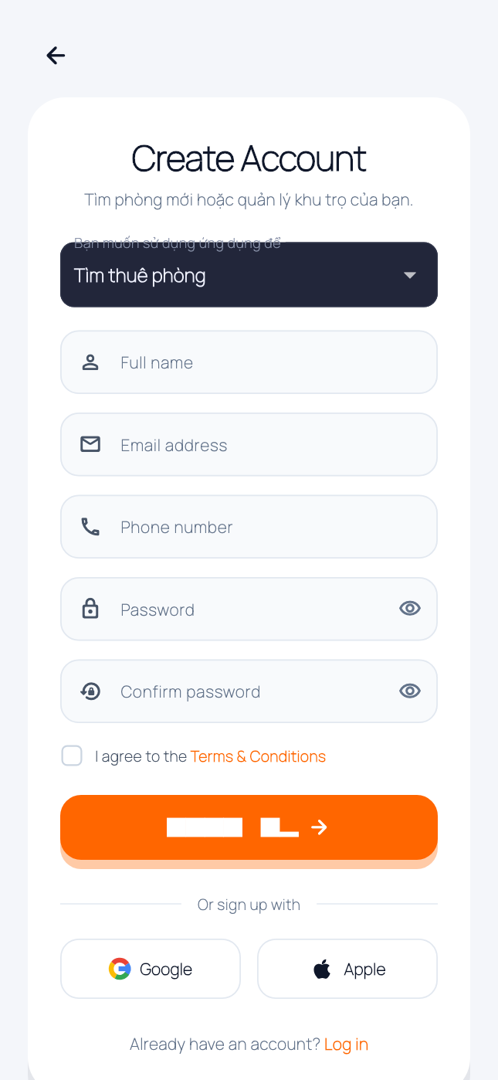
Hình 2.72 UI-02 Đăng ký tài khoản — dữ liệu fixture, widget render
Nguồn tái lập: capture-tests/landlord_report_test.dart. Ảnh được capture từ widget/test fixture; không phải ảnh vận hành dữ liệu thật và không thay thế nghiệm thu thiết bị/provider.

UI-03 Khách vãng lai khám phá và tìm phòng
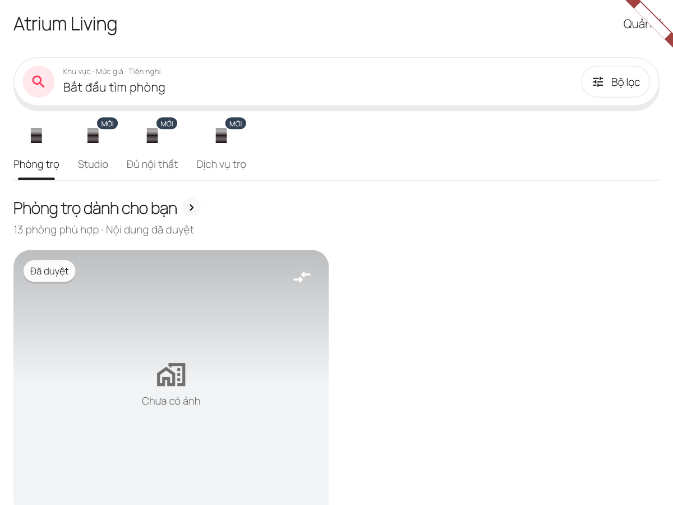
Hình 2.73 UI-03 Khách vãng lai khám phá và tìm phòng — dữ liệu fixture, widget render
Nguồn tái lập: test/features/listings/listings_screen_test.dart. Ảnh được capture từ widget/test fixture; không phải ảnh vận hành dữ liệu thật và không thay thế nghiệm thu thiết bị/provider.

UI-04 Khách vãng lai xem chi tiết tin phòng
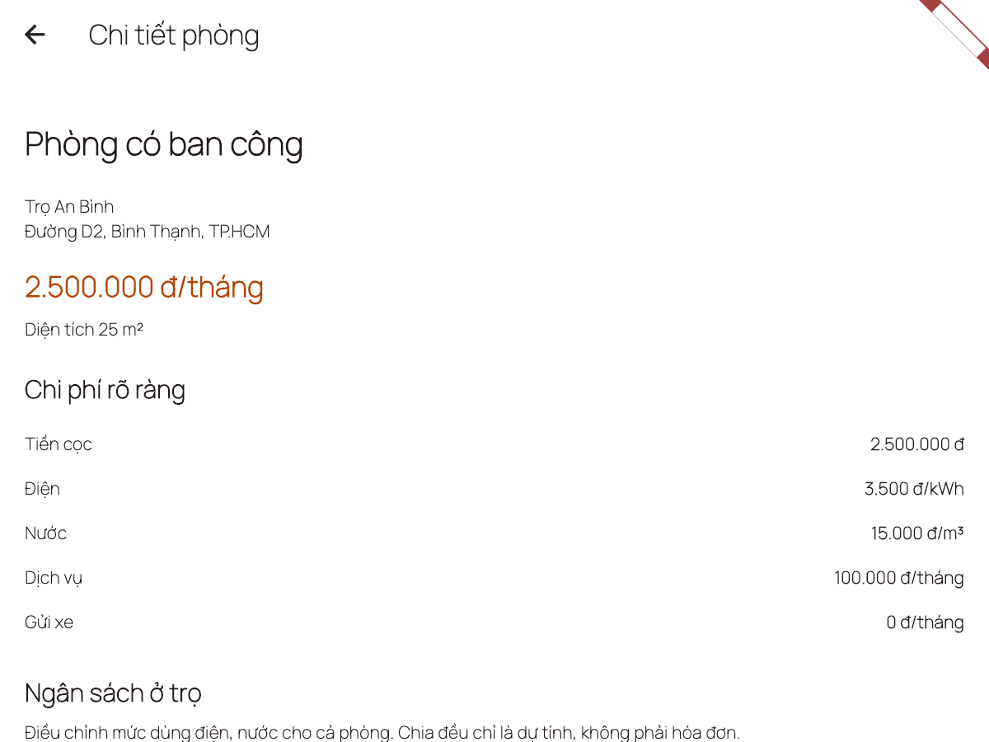
Hình 2.74 UI-04 Khách vãng lai xem chi tiết tin phòng — dữ liệu fixture, widget render
Nguồn tái lập: test/features/listings/listings_screen_test.dart. Ảnh được capture từ widget/test fixture; không phải ảnh vận hành dữ liệu thật và không thay thế nghiệm thu thiết bị/provider.

UI-05 Chủ trọ xem dashboard và bản đồ phòng
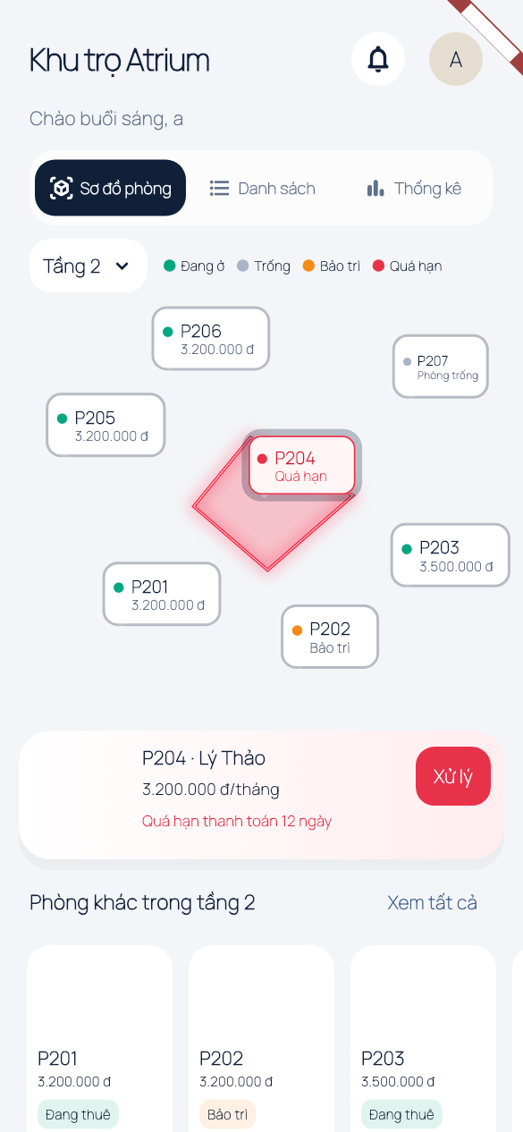
Hình 2.75 UI-05 Chủ trọ xem dashboard và bản đồ phòng — dữ liệu fixture, widget render
Nguồn tái lập: test/features/dashboard/room_map_dashboard_test.dart. Ảnh được capture từ widget/test fixture; không phải ảnh vận hành dữ liệu thật và không thay thế nghiệm thu thiết bị/provider.

UI-06 Chủ trọ tra cứu danh sách khu trọ
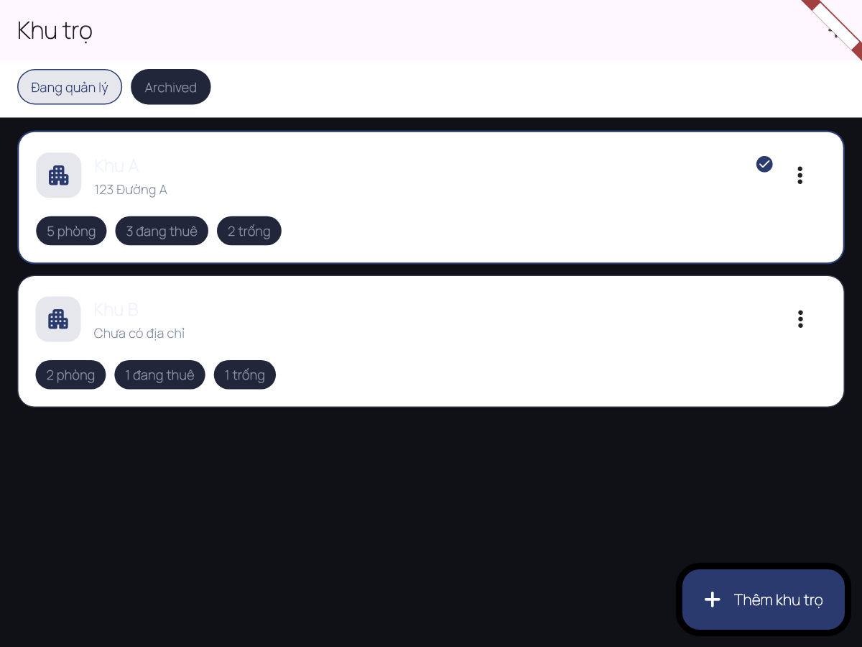
Hình 2.76 UI-06 Chủ trọ tra cứu danh sách khu trọ — dữ liệu fixture, widget render
Nguồn tái lập: test/properties_test.dart. Ảnh được capture từ widget/test fixture; không phải ảnh vận hành dữ liệu thật và không thay thế nghiệm thu thiết bị/provider.

UI-07 Chủ trọ cập nhật thông tin khu trọ
Hình 2.77 UI-07 Chủ trọ cập nhật thông tin khu trọ — dữ liệu fixture, widget render
Nguồn tái lập: test/properties_test.dart. Ảnh được capture từ widget/test fixture; không phải ảnh vận hành dữ liệu thật và không thay thế nghiệm thu thiết bị/provider.

UI-08 Chủ trọ xem chi tiết phòng
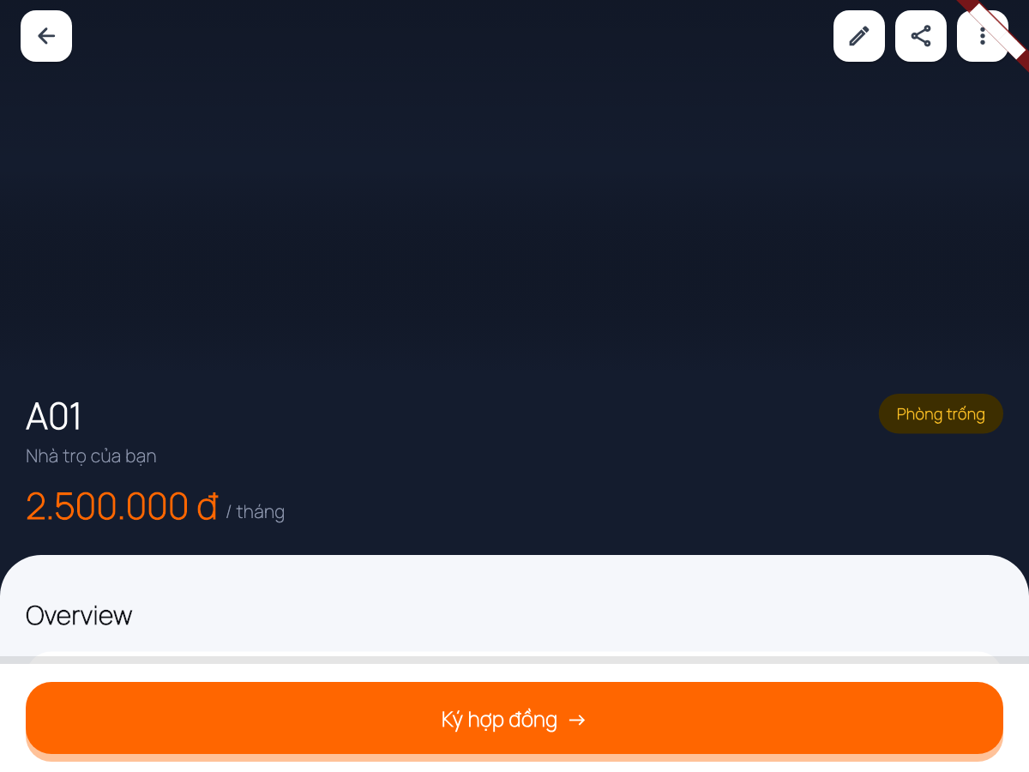
Hình 2.78 UI-08 Chủ trọ xem chi tiết phòng — dữ liệu fixture, widget render
Nguồn tái lập: test/features/rooms/room_detail_screen_test.dart. Ảnh được capture từ widget/test fixture; không phải ảnh vận hành dữ liệu thật và không thay thế nghiệm thu thiết bị/provider.

UI-09 Chủ trọ mở luồng quyết toán trả phòng
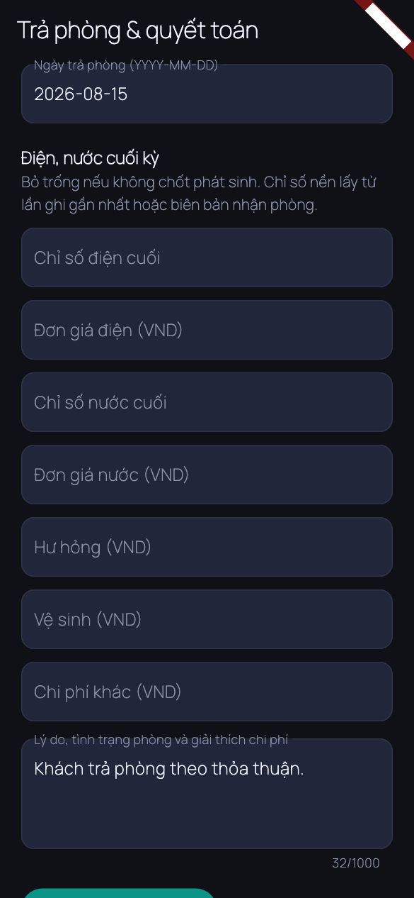
Hình 2.79 UI-09 Chủ trọ mở luồng quyết toán trả phòng — dữ liệu fixture, widget render
Nguồn tái lập: test/features/tenants/lease_settlement_screen_test.dart. Ảnh được capture từ widget/test fixture; không phải ảnh vận hành dữ liệu thật và không thay thế nghiệm thu thiết bị/provider.

UI-10 Người thuê xem tổng quan phòng đang thuê
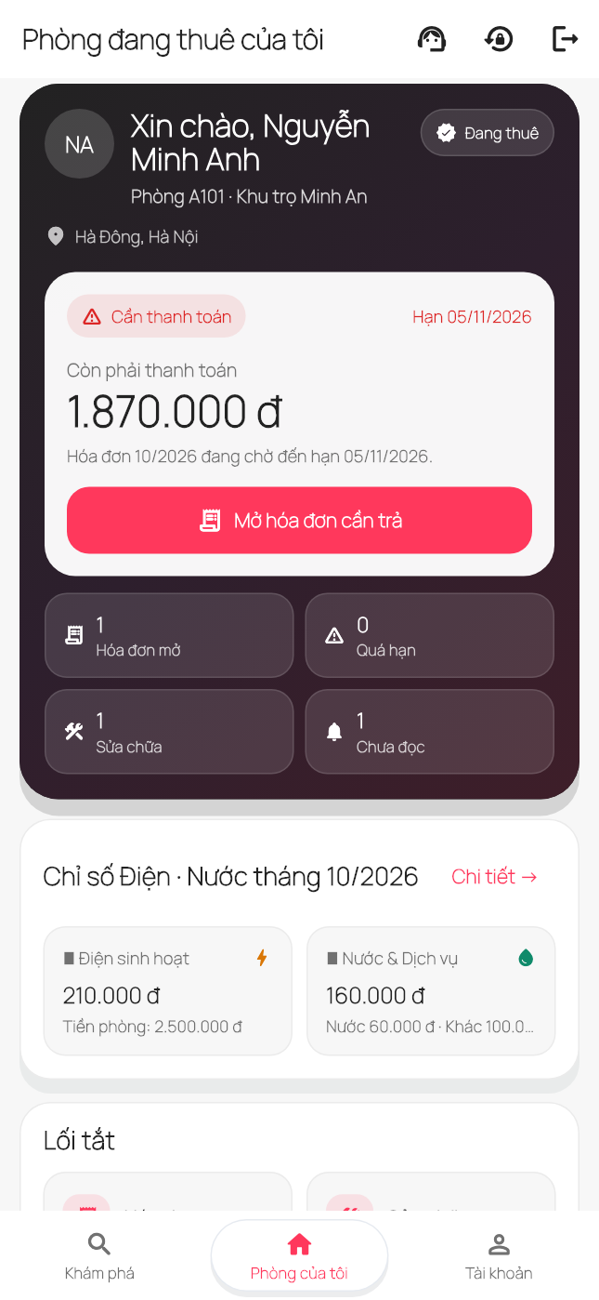
Hình 2.80 UI-10 Người thuê xem tổng quan phòng đang thuê — dữ liệu fixture, widget render
Nguồn tái lập: capture-tests/tenant_report_test.dart. Ảnh được capture từ widget/test fixture; không phải ảnh vận hành dữ liệu thật và không thay thế nghiệm thu thiết bị/provider.

UI-11 Người thuê xem danh sách hóa đơn
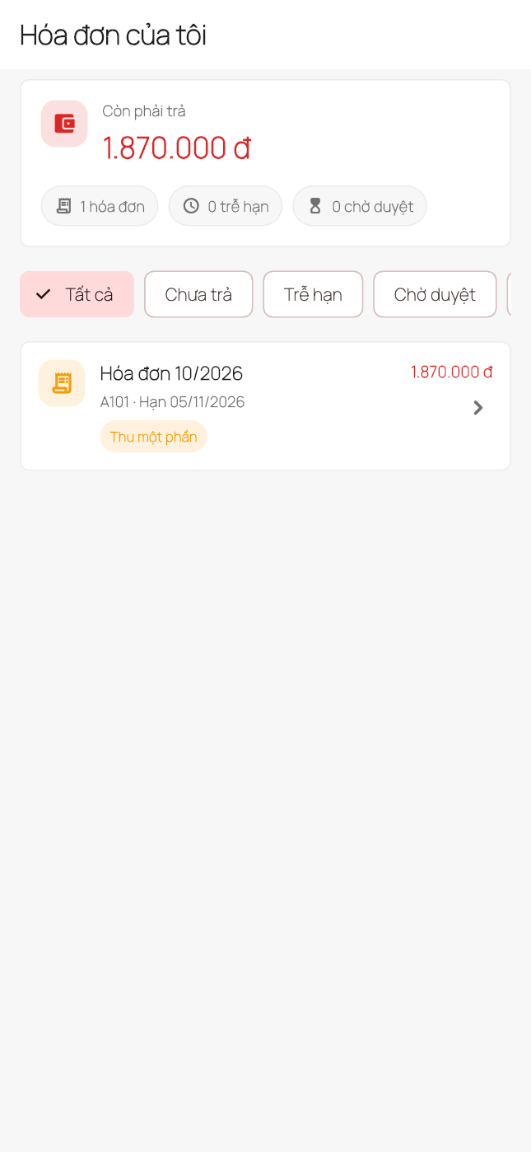
Hình 2.81 UI-11 Người thuê xem danh sách hóa đơn — dữ liệu fixture, widget render
Nguồn tái lập: capture-tests/tenant_report_test.dart. Ảnh được capture từ widget/test fixture; không phải ảnh vận hành dữ liệu thật và không thay thế nghiệm thu thiết bị/provider.

UI-12 Người thuê xem chi tiết hóa đơn
Hình 2.82 UI-12 Người thuê xem chi tiết hóa đơn — dữ liệu fixture, widget render
Nguồn tái lập: capture-tests/tenant_report_test.dart. Ảnh được capture từ widget/test fixture; không phải ảnh vận hành dữ liệu thật và không thay thế nghiệm thu thiết bị/provider.

UI-13 Người thuê xem hợp đồng và tiền cọc
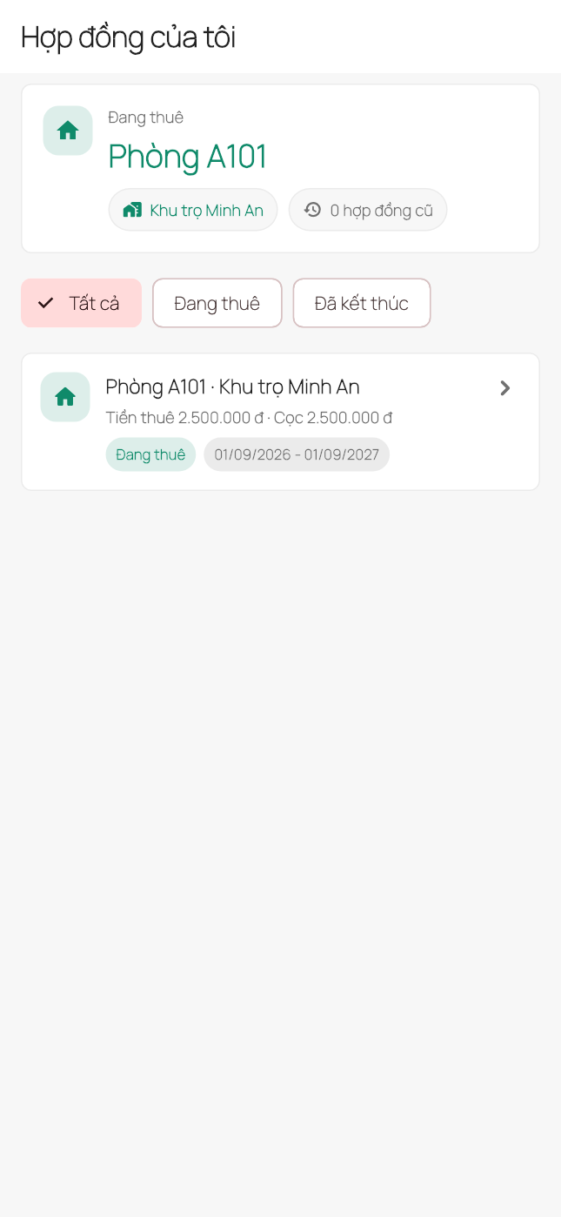
Hình 2.83 UI-13 Người thuê xem hợp đồng và tiền cọc — dữ liệu fixture, widget render
Nguồn tái lập: capture-tests/tenant_report_test.dart. Ảnh được capture từ widget/test fixture; không phải ảnh vận hành dữ liệu thật và không thay thế nghiệm thu thiết bị/provider.

UI-14 Người thuê theo dõi yêu cầu bảo trì
Hình 2.84 UI-14 Người thuê theo dõi yêu cầu bảo trì — dữ liệu fixture, widget render
Nguồn tái lập: capture-tests/tenant_report_test.dart. Ảnh được capture từ widget/test fixture; không phải ảnh vận hành dữ liệu thật và không thay thế nghiệm thu thiết bị/provider.

UI-15 Người thuê xem thông báo
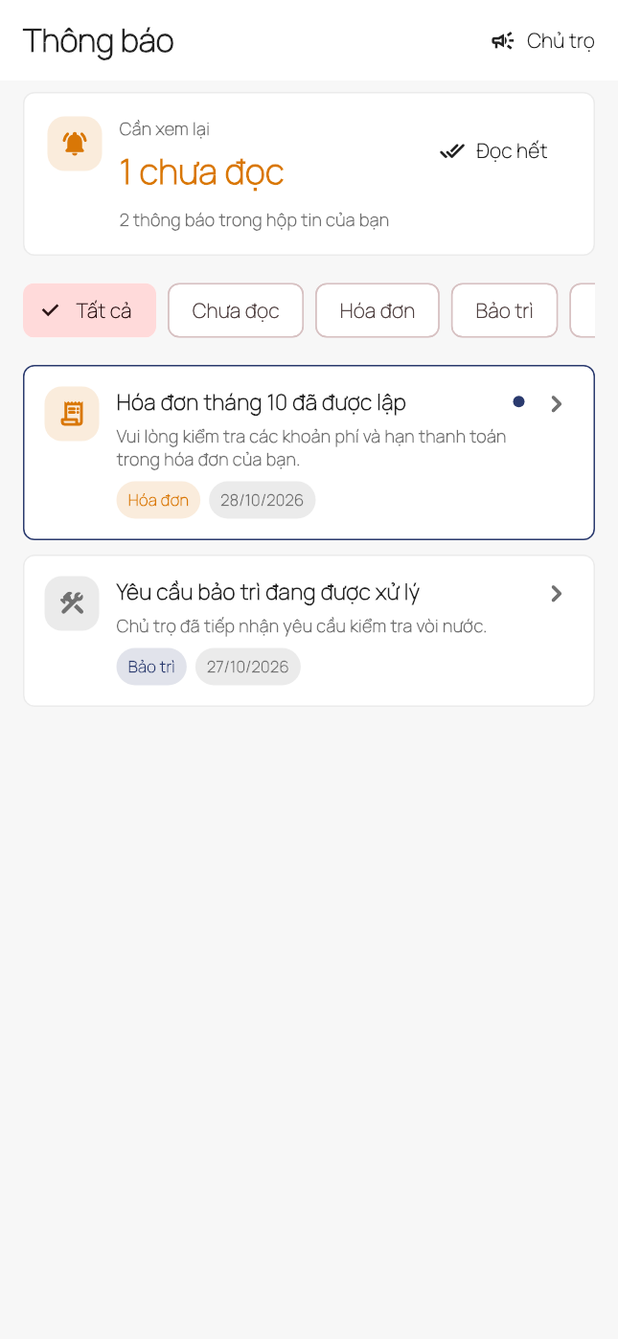
Hình 2.85 UI-15 Người thuê xem thông báo — dữ liệu fixture, widget render
Nguồn tái lập: capture-tests/tenant_report_test.dart. Ảnh được capture từ widget/test fixture; không phải ảnh vận hành dữ liệu thật và không thay thế nghiệm thu thiết bị/provider.

UI-16 Chủ trọ quản lý người thuê
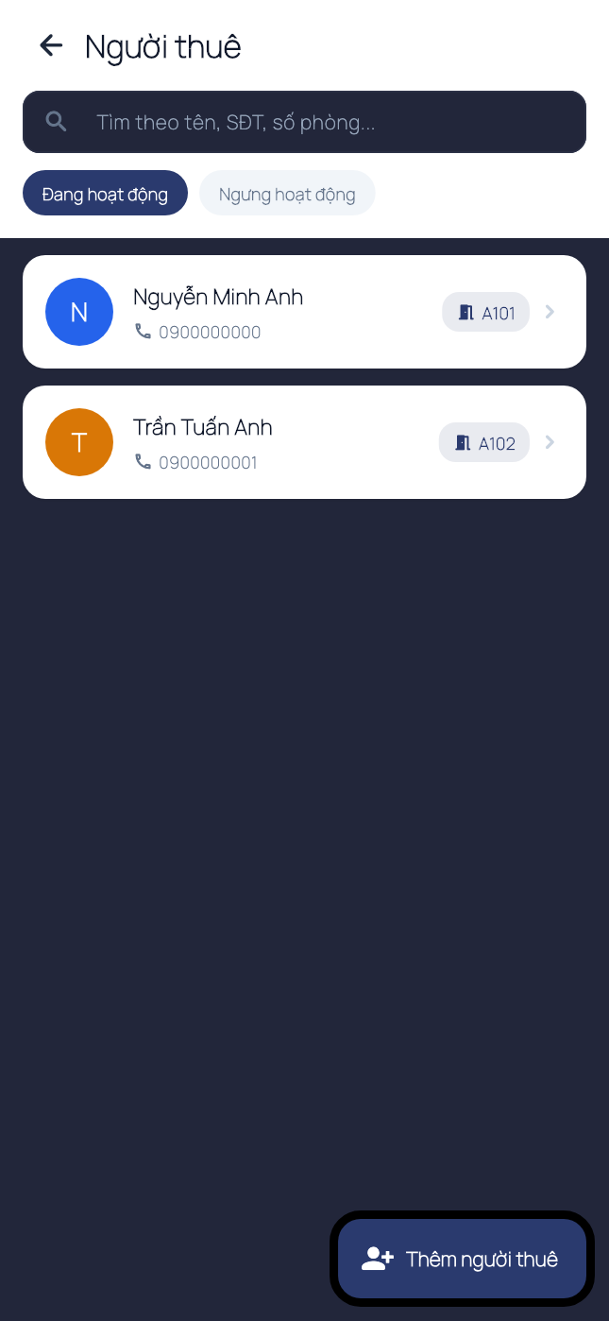
Hình 2.86 UI-16 Chủ trọ quản lý người thuê — dữ liệu fixture, widget render
Nguồn tái lập: capture-tests/landlord_report_test.dart. Ảnh được capture từ widget/test fixture; không phải ảnh vận hành dữ liệu thật và không thay thế nghiệm thu thiết bị/provider.

UI-17 Chủ trọ quản lý hóa đơn và công nợ
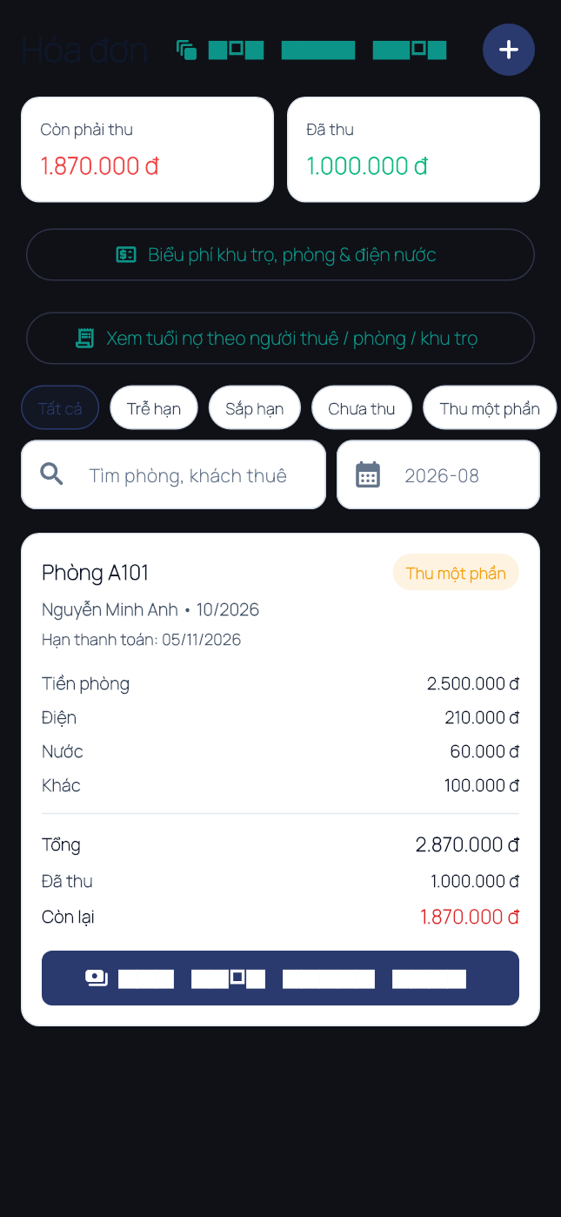
Hình 2.87 UI-17 Chủ trọ quản lý hóa đơn và công nợ — dữ liệu fixture, widget render
Nguồn tái lập: capture-tests/landlord_report_test.dart. Ảnh được capture từ widget/test fixture; không phải ảnh vận hành dữ liệu thật và không thay thế nghiệm thu thiết bị/provider.

UI-18 Chủ trọ xem báo cáo theo tháng
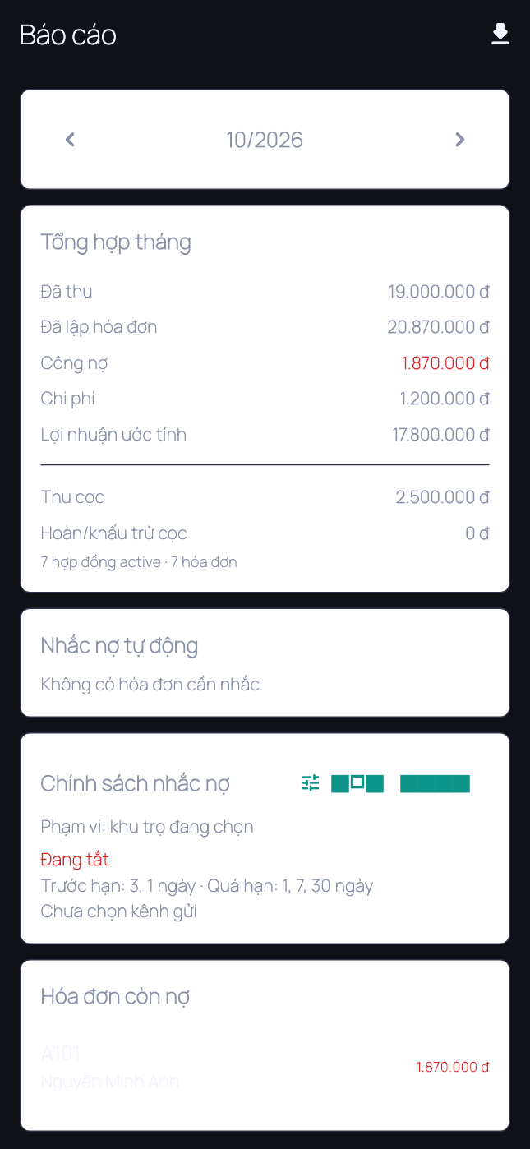
Hình 2.88 UI-18 Chủ trọ xem báo cáo theo tháng — dữ liệu fixture, widget render
Nguồn tái lập: capture-tests/landlord_report_test.dart. Ảnh được capture từ widget/test fixture; không phải ảnh vận hành dữ liệu thật và không thay thế nghiệm thu thiết bị/provider.
Lưu ý kiểm chứng: ảnh dùng AppTheme.dark của ứng dụng; một số thành phần nền trắng có độ tương phản chữ thấp. Đây là hạn chế giao diện tại snapshot, không chỉnh màu ảnh để che tình trạng thực.

UI-19 Tổng quan Admin mới trên desktop
Hình 2.89 UI-19 Tổng quan Admin mới trên desktop — dữ liệu fixture, widget render
Nguồn tái lập: capture-admin-v3/admin_workspace_flow_test.dart. Ảnh được capture từ widget/test fixture; không phải ảnh vận hành dữ liệu thật và không thay thế nghiệm thu thiết bị/provider.

UI-20 Tổng quan Admin mới trên màn hình hẹp
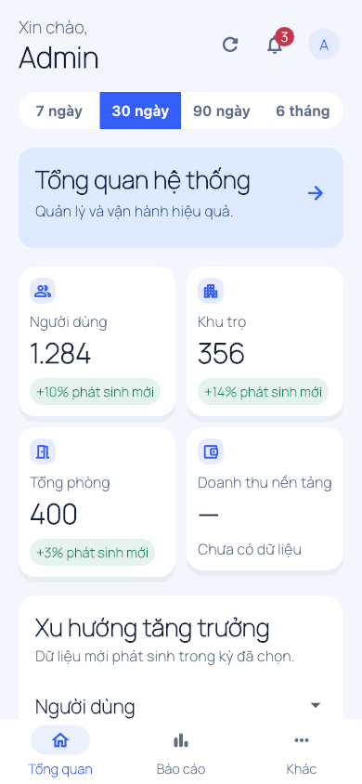
Hình 2.90 UI-20 Tổng quan Admin mới trên màn hình hẹp — dữ liệu fixture, widget render
Nguồn tái lập: capture-admin-v3/admin_workspace_flow_test.dart. Ảnh được capture từ widget/test fixture; không phải ảnh vận hành dữ liệu thật và không thay thế nghiệm thu thiết bị/provider.

UI-21 Danh sách tài khoản trong theme Admin mới
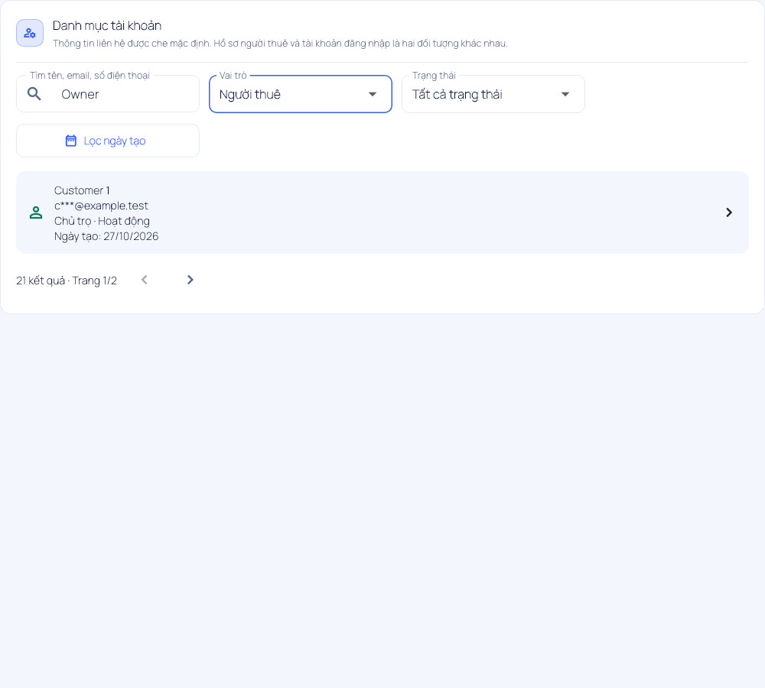
Hình 2.91 UI-21 Danh sách tài khoản trong theme Admin mới — dữ liệu fixture, widget render
Nguồn tái lập: capture-admin-v3/admin_accounts_panel_test.dart. Ảnh được capture từ widget/test fixture; không phải ảnh vận hành dữ liệu thật và không thay thế nghiệm thu thiết bị/provider.

UI-22 Chi tiết tài khoản trong theme Admin mới
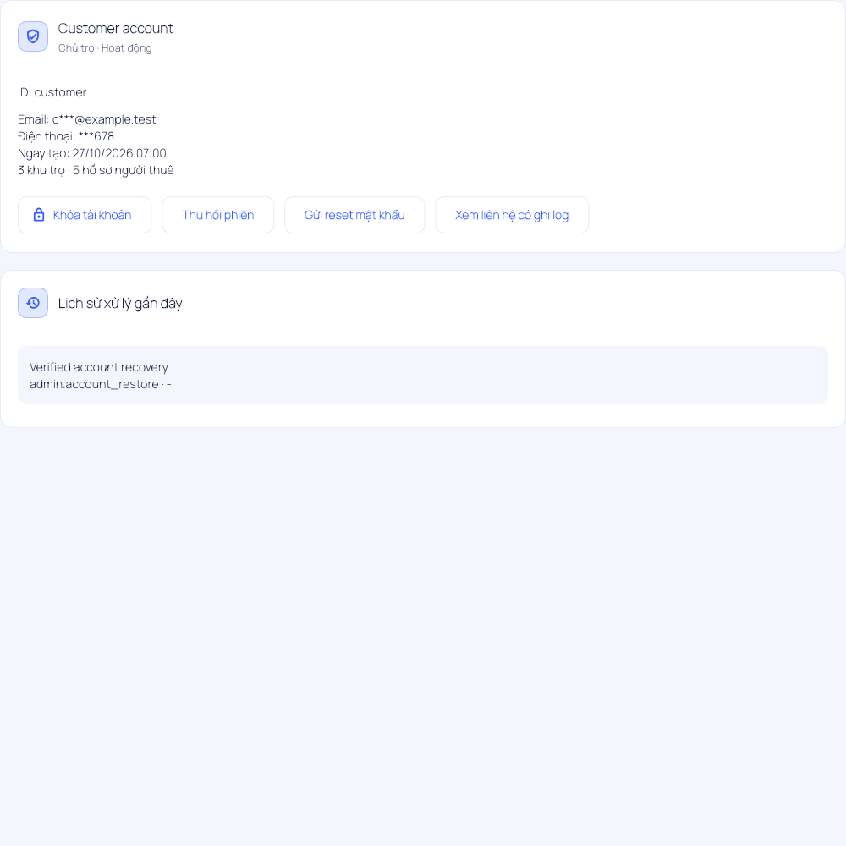
Hình 2.92 UI-22 Chi tiết tài khoản trong theme Admin mới — dữ liệu fixture, widget render
Nguồn tái lập: capture-admin-v3/admin_account_detail_panel_test.dart. Ảnh được capture từ widget/test fixture; không phải ảnh vận hành dữ liệu thật và không thay thế nghiệm thu thiết bị/provider.

UI-23 Inventory khu trọ trong giao diện mới
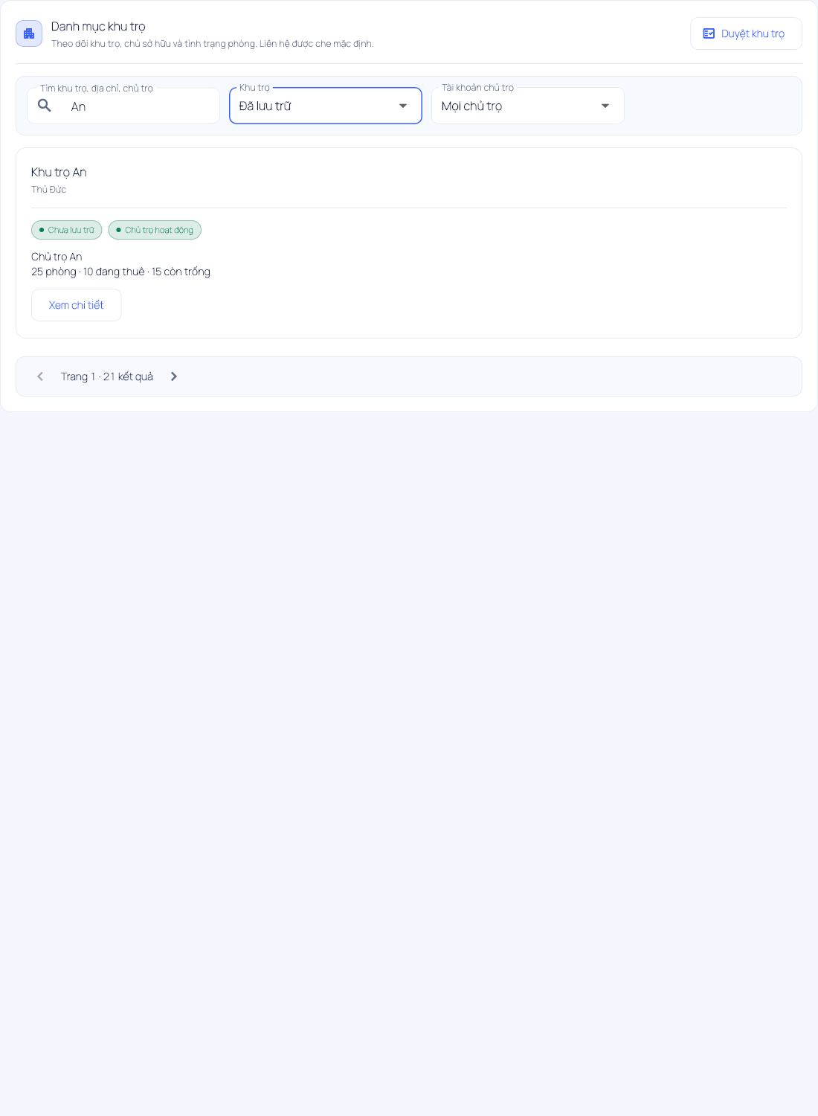
Hình 2.93 UI-23 Inventory khu trọ trong giao diện mới — dữ liệu fixture, widget render
Nguồn tái lập: capture-admin-v3/admin_inventory_panel_test.dart. Ảnh được capture từ widget/test fixture; không phải ảnh vận hành dữ liệu thật và không thay thế nghiệm thu thiết bị/provider.

UI-24 Inventory phòng với trạng thái tin riêng
Hình 2.94 UI-24 Inventory phòng với trạng thái tin riêng — dữ liệu fixture, widget render
Nguồn tái lập: capture-admin-v3/admin_inventory_panel_test.dart. Ảnh được capture từ widget/test fixture; không phải ảnh vận hành dữ liệu thật và không thay thế nghiệm thu thiết bị/provider.

UI-25 Inventory phòng mới trên mobile chữ lớn
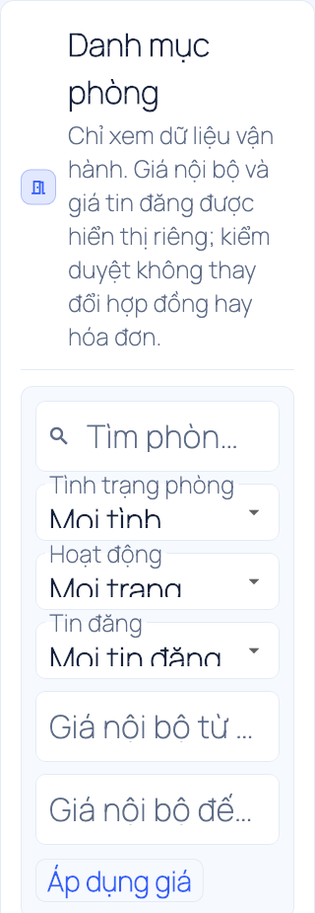
Hình 2.95 UI-25 Inventory phòng mới trên mobile chữ lớn phần 1/2 — ảnh widget cắt nối tiếp, không đổi màu
UI-25 Inventory phòng mới trên mobile chữ lớn phần 2
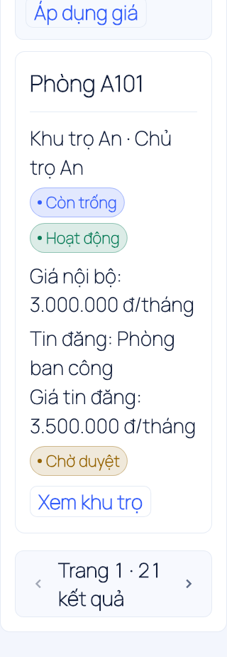
Hình 2.96 UI-25 Inventory phòng mới trên mobile chữ lớn phần 2/2 — ảnh widget cắt nối tiếp, không đổi màu
Nguồn tái lập: capture-admin-v3/admin_inventory_panel_test.dart. Ảnh được capture từ widget/test fixture; không phải ảnh vận hành dữ liệu thật và không thay thế nghiệm thu thiết bị/provider.

UI-26 Chi tiết khu trong giao diện Admin mới
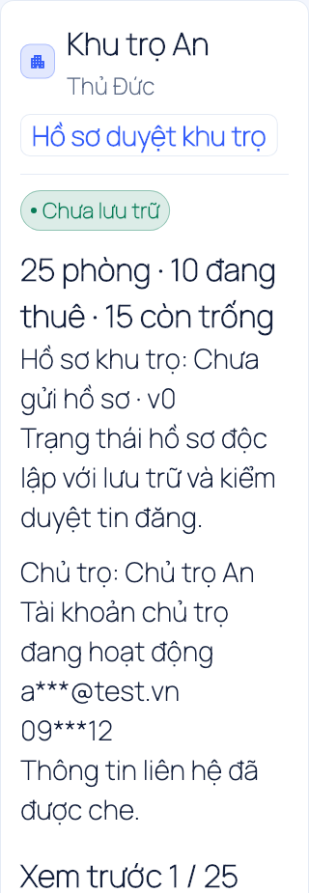
Hình 2.97 UI-26 Chi tiết khu trong giao diện Admin mới phần 1/2 — ảnh widget cắt nối tiếp, không đổi màu
UI-26 Chi tiết khu trong giao diện Admin mới phần 2
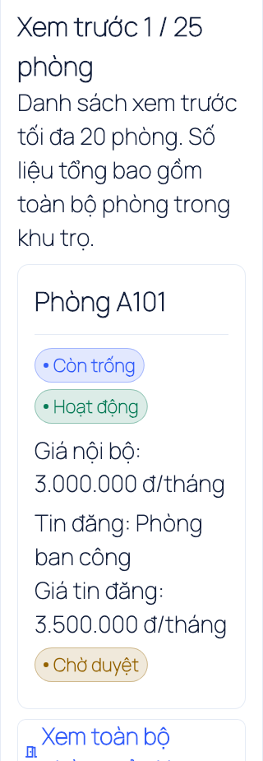
Hình 2.98 UI-26 Chi tiết khu trong giao diện Admin mới phần 2/2 — ảnh widget cắt nối tiếp, không đổi màu
Nguồn tái lập: capture-admin-v3/admin_inventory_panel_test.dart. Ảnh được capture từ widget/test fixture; không phải ảnh vận hành dữ liệu thật và không thay thế nghiệm thu thiết bị/provider.

UI-27 Form đề xuất biểu phí trên mobile
Hình 2.99 UI-27 Form đề xuất biểu phí trên mobile — ảnh kiểm thử có sẵn trong workspace
Nguồn ảnh: .impeccable/review/tariffs-phone-form.png. Được đối chiếu với code hiện tại, không phải một lần chụp nghiệm thu mới trên thiết bị. Không suy từ ảnh rằng toàn bộ backend/provider đã được xác minh.

UI-28 Lịch sử và so sánh biểu phí trên tablet
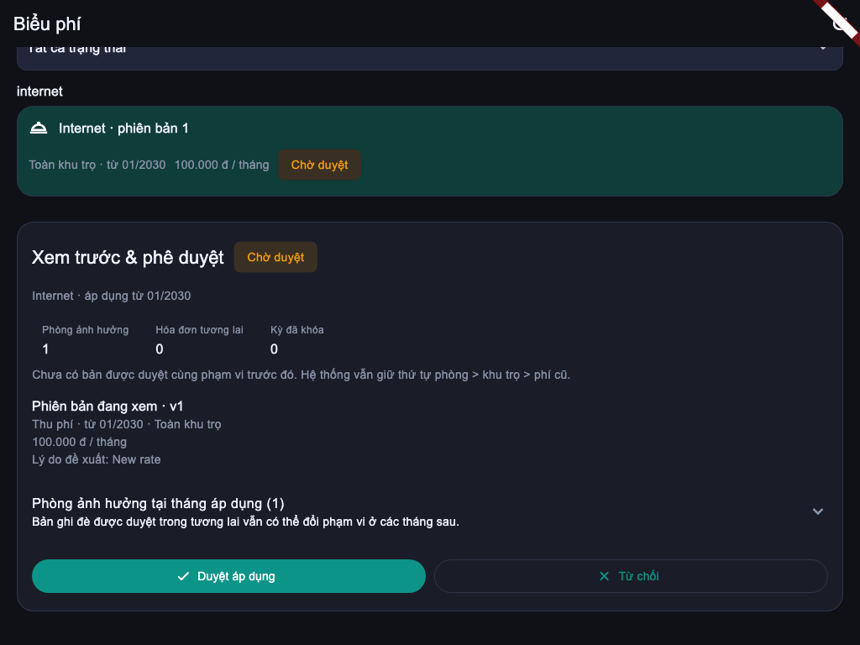
Hình 2.100 UI-28 Lịch sử và so sánh biểu phí trên tablet — ảnh kiểm thử có sẵn trong workspace
Nguồn ảnh: .impeccable/review/tariffs-tablet.png. Được đối chiếu với code hiện tại, không phải một lần chụp nghiệm thu mới trên thiết bị. Không suy từ ảnh rằng toàn bộ backend/provider đã được xác minh.

2.5 Thiết kế triển khai và các điểm cần đối chiếu

2.5.1 Cấu trúc mã nguồn và hợp đồng API
lib/main.dart khởi tạo ProviderScope; lib/app/app.dart định nghĩa router và theo dõi SessionState để refresh redirect. Model JSON ở lib/models và API/repository ở lib/data nối với provider của từng feature. Dio quản lý token/refresh trong tầng network/session; UI không nên tự suy lại quyền nghiệp vụ mà máy chủ đã quyết định.
Backend khởi tạo AppModule, configureApp áp prefix, Helmet, request ID, validation và chuẩn hóa lỗi. Controllers khai báo role/permission, DTO kiểm tra dữ liệu và service xác minh scope/ownership/trạng thái. PrismaService quản lý truy cập dữ liệu. Các module vẫn chạy trong cùng một ứng dụng NestJS; transaction tiền nằm ở service và command layer, không ở biểu mẫu Flutter.
Vùng source | Trách nhiệm | Căn cứ
lib/app; features/auth; core/network | Điều hướng, phiên, retry và cache theo danh tính | app.dart; auth_navigation.dart; session/cache tests
lib/models; lib/data; features/* | Contract JSON, API/repository, state và widget | Các API/model/provider và test/data, test/features
backend/src/common; auth | Role/capability, property scope, JWT/MFA/session | property-scope.ts; guards; AuthService/AdminMfaService
backend/src/billing; leases | Sổ giao dịch, biểu phí, hóa đơn và quyết toán | BillingLedgerService; BillingCommandsService; SettlementsService
backend/prisma | Model, quan hệ, migration và bootstrap | schema.prisma; migrations; seed/safety documentation
backend/src/platform; support; health | Moderation, finance, reports, SLA và observability | Controller/service và unit tests tương ứng

2.5.2 Tính tiền phân bổ và báo cáo
Giá hóa đơn được đóng thành các InvoiceLineItem. Đơn giá hiệu lực, override phòng, tiện ích bậc thang, dòng giảm/phụ thu và nguồn dữ liệu phải được giữ ở thời điểm lập. Với các lệnh tiền mới, BillingCommandsService liên kết requestKey, hash nội dung và kết quả để tránh ghi lặp khi mạng không rõ thành công. Receipt có thể nhận tiền vượt một hóa đơn nhưng chỉ phân bổ đến công nợ hợp lệ; đó khác với Payment trực tiếp vốn bị chặn vượt số dư của hóa đơn.
Báo cáo /reports/monthly không phải báo cáo dòng tiền tổng quát của toàn bộ ledger mới. Billed amount lấy hóa đơn của billingMonth, receivedAmount tổng Payment/PAYMENT+REVERSAL theo paidAt, expenseAmount theo expenseDate; tiền cọc tách riêng. Receipt chưa phân bổ và BillingRefund không được truy vấn trực tiếp trong report này. Vì vậy cần tránh diễn giải nhãn “Đã thu” là mọi tiền đã nhận hoặc “Lợi nhuận ước tính” là lợi nhuận kế toán đã chốt.
Chỉ tiêu | Cách lấy tại snapshot | Giới hạn diễn giải
Phải thu theo kỳ | Tổng totalAmount invoice thật, không CANCELLED, đúng billingMonth | Không cùng tập với tiền thu trong tháng.
Đã thu của báo cáo | Tổng Payment.amount theo paidAt, gồm reversal âm, trên invoice thật không hủy | Không bao gồm mọi receipt chưa phân bổ; release có thể khác ngày receipt.
Công nợ kỳ | Tổng max(totalAmount − paidAmount, 0) của invoice kỳ | Số dư hiện tại, không đóng băng tại cuối tháng quá khứ.
Chi phí | Expense theo expenseDate và phạm vi | Ghi khoản chi không xác thực ngân hàng đã thanh toán.
Lợi nhuận ước tính | receivedAmount − expenseAmount | Chênh lệch theo công thức hiện tại, không báo cáo lãi lỗ kế toán.
Tiền cọc | Thu cọc và hoàn/khấu trừ DepositTransaction theo occurredAt | Không cộng cọc vào doanh thu cho thuê.
MRR / occupancy | Lease hiện hành và phòng active qua analytics | Chọn tháng quá khứ không biến occupancy thành snapshot lịch sử.
Collection rate | paidAmount hiện tại của cohort kỳ / tổng phát hành | Không là tiền thu riêng trong tháng; null khi mẫu số 0.
CSV chủ trọ | API trả filename/mimeType/content; Flutter copy Clipboard | Không có lưu XLSX/PDF hoặc lịch báo cáo chủ trọ đã hoàn thành.

2.5.3 Phân quyền dữ liệu và tác vụ nền
Phân quyền được kiểm tra ở cả vai trò, capability, chủ sở hữu và điều kiện nghiệp vụ. Chủ trọ bị giới hạn theo tài nguyên thuộc mình; người thuê bị giới hạn theo liên kết hồ sơ; Admin chỉ được gọi hành động đúng capability và policy. Ẩn nút trên Flutter không thay thế kiểm tra máy chủ. Truy cập chéo ID, phiên hết hạn và kết quả trả chậm sau đổi tài khoản đều cần bị chặn đúng phạm vi.
Các tác vụ outbox, invoice automation, nhắc nợ, SLA và Admin report phụ thuộc flag/worker/provider, migration và trạng thái job. API tạo job hoặc hàng đợi không chứng minh job đã được xử lý. Hệ thống có mô hình delivery/heartbeat/incident và các runbook nhưng đợt làm báo cáo không bật worker, gửi tin thực hoặc thử hoàn tiền ngân hàng.

2.5.4 Các lỗi lệch tài liệu đã được hiệu chỉnh
Nội dung | Bản dở hoặc cách hiểu cũ | Bản đối chiếu mới
Tác nhân | Bản dở mô tả ba vai trò đã đăng nhập, chưa tách rõ Khách vãng lai. | Thống nhất bốn tác nhân Khách vãng lai, Người thuê, Chủ trọ và Admin; tìm phòng là một ngữ cảnh của Người thuê, không phải tác nhân thứ năm.
Use case | 67 bảng UC gắn nhóm phân tích cũ. | 131 đặc tả theo mục tiêu hiện tại, có tiền/hậu điều kiện, luồng chính/thay thế/ngoại lệ và căn cứ source.
Cấu trúc chương | Tài liệu UC/class/sequence được dán vào làm heading cấp 1, phá thứ tự chương. | Đưa UC, sơ đồ và UI về 2.4.1–2.4.5; thêm triển khai/kiểm chứng dưới chương 2, giữ chương 3–5 của template.
Mô hình lớp | Bản dở giới hạn 23 thực thể và 39 quan hệ theo tài liệu cũ. | Phân rã 18 sơ đồ lớp theo các miền nghiệp vụ chính; chỉ trình bày thực thể cần cho UC, không chép toàn bộ schema.
Thanh toán | Tập trung Payment trực tiếp và proof. | Bổ sung BillingReceipt, PaymentAllocation, BillingRefund, command idempotency, replacement và credit/debit note.
Hợp đồng | Tạo/gia hạn/kết thúc và cọc theo luồng cũ. | Bổ sung settlement preview/fingerprint/refund, yêu cầu vòng đời có review khác execute, occupants/capacity và bàn giao.
Admin | Chủ yếu tổng quan và quản lý chủ trọ/khu. | Bổ sung capability/MFA/step-up, accounts/sessions, inventory read-only, moderation/QA/appeal, support, finance và schedule.
Báo cáo | Nội dung cũ gợi ý UI hiển thị mọi cơ cấu report. | Phân biệt response API với widget thực có; CSV hiện copy clipboard; analytics chưa nối màn hình; tiền receipt chưa phân bổ nằm ngoài Payment ròng.
Giao diện | Chưa có bằng chứng ảnh hiện trạng đủ các phần mới. | Dùng ảnh widget capture có nguồn/fixture, không dùng mockup thay ảnh nghiệm thu.
Kết quả | Số liệu kiểm thử rải rác từ các mốc trước. | Dùng log chạy mới 28/10/2026: backend 672 đạt/7 bỏ qua; Flutter features+data 503 đạt/12 lỗi; build backend đạt.

2.6 Kiểm chứng và đánh giá kết quả

2.6.1 Phương pháp và phạm vi kiểm tra
Đợt đối chiếu ngày 28/10/2026 đọc trực tiếp controller/service, DTO, router/provider, schema và test. Các kiểm thử dưới đây được chạy trong workspace; kết quả chỉ có giá trị tại snapshot của từng log, không suy là mọi thay đổi sau đó đều đã đạt. Backend unit/build kết thúc khoảng 05:04 và Flutter khoảng 05:07 (UTC+7). Các thay đổi sau mốc test được đối chiếu tĩnh để hoàn thiện UC, không được cộng vào số ca đã kiểm chứng. Không chạy reset-based E2E, migrate, seed, gửi provider hoặc triển khai production.
Lệnh / phạm vi | Kết quả thực chạy | Diễn giải
backend: npm test -- --runInBand --silent | 65 suite đạt; 1 suite bỏ qua. 672 test đạt, 7 bỏ qua. | Unit/component backend, gồm registry; không là mọi E2E DB.
backend: npm run build | Đạt, exit code 0 | TypeScript/NestJS build; không xác minh provider hoặc deployment.
flutter test test/features test/data | 503 đạt; 12 lỗi, exit code 1 | Không phải toàn bộ test/; 11 lỗi dashboard_chatbot_entry_test.dart; 1 lỗi admin_operations_release_test.dart.
Admin V3 và harness chụp giao diện mới | 51 test gốc đạt; 51 ca harness đạt | Hai đợt dùng cùng nền ca test, không cộng thành 102 ca nghiệp vụ độc lập; ảnh mới, theme mới, fixture.
Capture bổ sung V2: 3 đợt chạy | 11 + 27 + 5 = 43 test đạt | Guest, tenant, landlord và dashboard; widget thật với fixture; nguồn capture-tests/ và log V2.
E2E với disposable PostgreSQL | Không chạy trong đợt báo cáo | Có source/runbook; số liệu E2E cũ không được dùng như kết quả mới.
Device/provider/backup restore | Chưa nghiệm thu trong đợt này | Không tuyên bố production-ready, delivered hoặc restore thành công.

2.6.2 Các kịch bản kiểm chứng trọng yếu
Các tình huống sau là ma trận thiết kế kiểm thử và nghiệm thu. Một dòng có source test không có nghĩa tất cả lớp integration/provider đã đạt. Cần dùng đúng runner an toàn cho E2E, dữ liệu thử và bộ quyền thực tương ứng.
Mã / vùng | Tình huống | Kết quả mong đợi
QT-01  Role + scope | Chủ trọ yêu cầu tài nguyên thuộc tài khoản khác | Từ chối truy cập chéo chủ sở hữu, không trả dữ liệu của tài khoản khác.
QT-02  Cache/session | Đổi từ tài khoản A sang B khi request A còn chạy | Không hiển thị dữ liệu hoặc kết quả mutation của A trong phiên B.
QT-03  Cạnh tranh thuê | Hai yêu cầu cùng lập hợp đồng cho một phòng | Không tạo hai hợp đồng hiệu lực trái quy tắc; trạng thái phòng nhất quán.
QT-04  Idempotency | Gửi lặp receipt/settlement/proof cùng requestKey | Không ghi trùng; khác nội dung với cùng khóa phải báo xung đột theo contract.
QT-05  Phân bổ | Hai lệnh cùng phân bổ hết số dư receipt | Không availableAmount âm và không thu vượt công nợ invoice.
QT-06  Hoàn tiền | Hoàn tiền đang được phân bổ | Bị từ chối; release trước; receipt/refund/payment giữ liên kết.
QT-07  Biểu phí | Sửa giá ở kỳ đã khóa/phát hành | Không hồi tố hóa đơn; giữ snapshot giá; tác động phải phân biệt override.
QT-08  Proof | Duyệt hai lần hoặc công nợ đổi trước review | Không tạo tiền trùng/vượt dư; lịch sử review chính xác.
QT-09  Quyết toán | Dữ liệu thay đổi sau preview | Fingerprint mismatch dừng confirm; đọc lại rồi xác nhận.
QT-10  Lifecycle | Chấp thuận transfer rồi phòng đích bị thuê | Execute kiểm tra lại, không chuyển một phần hoặc coi APPROVED là đã thực thi.
QT-11  Inventory | Admin chỉ xem mở URL ghi trực tiếp | UI và API đều chặn; không lộ tenant/lease/financial fields.
QT-12  Moderation | UUID trong tiêu đề bản ghi khác và bản đích cùng xuất hiện | Tìm UUID trúng chính xác ID; claim/version bảo vệ quyết định.
QT-13  Maker–checker | Maker tự duyệt proposal sao kê | Bị từ chối; đối soát trên receipt, không trên các allocation con.
QT-14  Demo separation | Thanh toán thử thành công | Chỉ dữ liệu isDemo đổi; báo cáo thật không cộng tiền thử.
QT-15  Delivery | Provider/email/Zalo/scanner chưa có cấu hình | Không khẳng định đã gửi/đã quét; trạng thái lỗi/chờ được ghi đúng.
QT-16  UI hẹp/chữ lớn | 320–430 px và text scale lớn | Không tràn, thao tác đủ chạm; lỗi navigation hiện tại phải được xử lý trước acceptance.

2.6.3 Lỗi hiện hữu và giới hạn còn lại
Đợt kiểm thử Flutter rộng ở snapshot trước ghi nhận 12 lỗi; V3 không chạy lại toàn bộ bộ rộng nên không khẳng định các lỗi đó còn hoặc đã hết ở source mới. Trong đó 11 lỗi thuộc test/features/dashboard/dashboard_chatbot_entry_test.dart, nhóm điều hướng nổi: giữ/rê tab, cuộn tới cuối, viewport 320/375/390/430 với inset 0/34 và callback. Một lỗi thuộc admin_operations_release_test.dart: ca legacy landlord status không tìm được nút Deactivate, nên chưa kiểm chứng được bước gửi lý do và version. Không kết luận nguyên nhân sản phẩm chỉ từ lỗi finder của test. Đợt làm tài liệu giữ nguyên code; xử lý và chạy lại các ca lỗi là công việc kỹ thuật riêng trước nghiệm thu.
Giới hạn | Tác động | Hướng xử lý tiếp
Báo cáo chưa bao phủ toàn bộ receipt/refund | Nhãn thu tiền có thể bị đọc sai là mọi dòng tiền | Bổ sung read model tiền mặt/receipt riêng và reconcile với số liệu hiện hữu.
Analytics chưa là snapshot lịch sử/persisted read model | MRR/occupancy hiện tại không đại diện tháng quá khứ | Chốt định nghĩa thời điểm rồi thiết kế snapshot/materialization nếu cần.
Báo cáo định kỳ chủ trọ/XLSX/PDF | API CSV thủ công không đáp ứng mọi dạng artifact | Tách khỏi AdminReportSchedule; bổ sung worker/artifact/retention theo đặc tả mới.
Push/email/Zalo/scanner/AI | Có code nhưng thiếu nghiệm thu provider/device | Cấu hình môi trường thử, chứng cứ delivery/scanning và kiểm tra thu hồi quyền.
Danh sách lớn và phần nhập dữ liệu | Một số luồng còn take cố định/client pagination; chưa có import đầu kỳ tổng quát | Đo tải, bổ sung server pagination/import được audit và đối soát.
An toàn phát hành | Unit/build không xác minh migrate/restore/rollback | Theo runbook, backup, rehearsal DB cô lập và owner rollback rõ.
Thông tin hành chính đồ án | Thiếu tên/MSSV/giảng viên và phân công thật | Người dùng cung cấp để hoàn thiện bìa và bảng phân công; không tự hư cấu.

3 Một số thành phần khác của đồ án

3.1 Kế hoạch dự án
Đồ án do một sinh viên thực hiện. Mã nguồn thể hiện nhiều mốc phát triển nhưng chưa đủ xác nhận thời lượng thực tế và lịch học phần. Kế hoạch dưới đây là phương án tham chiếu cho chính sinh viên thực hiện để hoàn thiện và nghiệm thu sau đợt rà soát; không khẳng định các tuần này đã diễn ra. Ngày bắt đầu và thời lượng cần được chốt theo kế hoạch học phần.
Gói | Công việc | Tuần tham chiếu | Sản phẩm kiểm tra
P1 | Chốt phạm vi, tác nhân và UC | 1–2 | Đặc tả, định nghĩa tiền/scope và tiêu chí nghiệm thu
P2 | Ổn định quyền và vòng đời thuê | 2–3 | Test chéo khu, settlement/lifecycle/occupants
P3 | Đối soát hóa đơn và sổ thu | 3–4 | Tariff/version, receipt/allocation/refund, reports
P4 | Sửa lỗi UI và kiểm thử thiết bị | 4–6 | Navigation, chữ lớn, tải tệp/PDF và phiên
P5 | Nghiệm thu tích hợp và vận hành | 5–7 | Provider, migration rehearsal, backup/restore, worker
P6 | Hoàn thiện báo cáo và bàn giao | 7–8 | UC/sơ đồ/ảnh, số liệu thật, demo và runbook

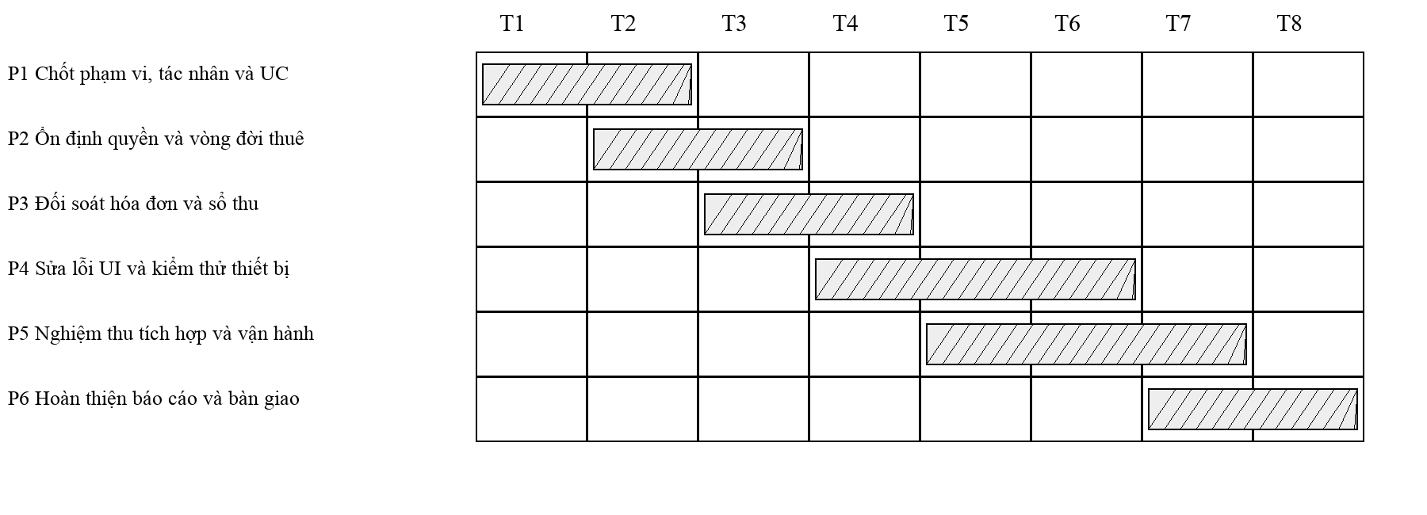
Hình 3.1 KH-01 Gantt tham chiếu 8 tuần để hoàn thiện và nghiệm thu

3.2 Đảm bảo thực hiện đúng với đồ án cá nhân
Vì đồ án do một người thực hiện, quy trình không chia theo thành viên mà chia theo các lát cắt có thể kiểm tra: chốt yêu cầu và UC; triển khai UI/API/data; chạy kiểm thử; đối chiếu quyền và transaction; cập nhật sơ đồ, ảnh và báo cáo. Mỗi lát cắt có tiêu chí hoàn thành và bằng chứng riêng, giúp tránh việc một chức năng được xem là xong chỉ vì giao diện đã hiển thị.
Các thay đổi được kiểm soát theo bốn bước: xác nhận mục tiêu và tác nhân; sửa code hoặc tài liệu tối thiểu; kiểm thử và rà soát dữ liệu/quyền; cập nhật tài nguyên, số trang và giới hạn. Khi source có thay đổi chưa commit, quá trình lập báo cáo không reset hoặc xóa thay đổi đó. Không đưa secret hay dữ liệu thật vào repository.
Điểm kiểm soát | Cách áp dụng | Bằng chứng cần lưu
Yêu cầu và UC | Chốt tác nhân, điều kiện, luồng chính, thay thế và kết quả | Đặc tả UC, crosswalk và source anchor
Triển khai | Giữ hợp đồng UI–API–data; kiểm tra transaction và quyền | Diff code, test module và log
Tự review | Đọc lại nhánh lỗi, version, idempotency, scope và PII | Checklist, kết quả kiểm thử và ghi chú rủi ro
Tài liệu | Dựng hình từ snapshot source; đo lại mục lục và danh mục hình | DOCX, SVG/PNG, manifest và hash
Nghiệm thu | Tách rõ test fixture, unit/module và E2E/provider thật | Bảng giới hạn và điều kiện nghiệm thu

3.3 Các vấn đề về đạo đức và làm việc chuyên nghiệp
Trách nhiệm chuyên môn quan trọng nhất của hệ thống là không làm sai sổ tiền và không mở dữ liệu ngoài quyền. Các quyết định như đảo payment thay vì xóa, lưu invoice revision và phân tách maker–checker giúp duy trì căn cứ khi có tranh chấp. Khi có lỗi kiểm thử hoặc thiếu nghiệm thu, người viết phải công khai phạm vi thay vì thay bằng một nhận định “hoàn thiện toàn bộ”.
Về học thuật, hình vẽ và nội dung kế thừa phải có nguồn; tài liệu framework và chuẩn UML dùng để giải thích kỹ thuật, không làm bằng chứng rằng dự án đã đạt chuẩn hoặc hiệu năng tương ứng. Các hình mới được dựng từ schema/service hiện tại, ảnh widget ghi rõ fixture. Báo cáo không tự tạo kết quả khảo sát, phản hồi người dùng, doanh thu, thời gian tiết kiệm hoặc đánh giá giảng viên.
Về xử lý nội dung và hỗ trợ, đánh giá của người thuê cần được kiểm duyệt công bằng, có lý do và khả năng truy vết/kháng nghị theo chức năng hiện hữu. Quyền reveal PII, reset tài khoản hoặc thao tác Admin nhạy cảm phải được giới hạn. Các chính sách pháp lý, lưu trữ dữ liệu và quyền truy cập cần được đơn vị triển khai rà soát riêng trước sử dụng thực tế; báo cáo kỹ thuật này không thay thế tư vấn pháp lý.

3.4 Tác động xã hội
Lợi ích kỳ vọng là giảm dữ liệu rời rạc, tăng khả năng tự tra cứu và minh bạch trạng thái hóa đơn, bảo trì, hợp đồng. Với người thuê, việc biết chứng từ đang chờ duyệt khác với đã thanh toán giúp hạn chế hiểu lầm. Với chủ trọ, cấu trúc receipt/allocation và lịch sử quyết toán giúp giải thích dòng tiền thay vì chỉ nhìn một tổng cộng.
Rủi ro xã hội gồm lộ thông tin cá nhân, đánh giá sai lệch, thông báo quá mức và loại trừ người ít kỹ năng số. Vì vậy cần giao diện tiếng Việt dễ đọc, cách xử lý thay thế khi mất mạng, kênh hỗ trợ rõ và nguyên tắc tối thiểu hóa dữ liệu. Không để khả năng dùng ứng dụng trở thành điều kiện duy nhất để người thuê được giải quyết yêu cầu chính đáng.
Các tác động trên là phân tích thiết kế. Chưa có nghiên cứu triển khai thực địa trong nguồn để định lượng mức tiết kiệm thời gian, tỷ lệ giảm nợ hoặc sự hài lòng. Muốn kết luận cần pilot có đồng thuận, tiêu chí trước/sau, dữ liệu ẩn danh và báo cáo giới hạn mẫu.

3.5 Kế hoạch cho kiến thức mới và chiến lược học tập
Nội dung học tập được ưu tiên từ tính đúng đến khả năng mở rộng. Tài liệu chính thức Flutter/Riverpod [1–2], NestJS [3–4], Prisma/PostgreSQL [5–6], OWASP [7–8] và UML [9] là nguồn tham khảo; khi khác với version dự án phải kiểm tra manifest/lockfile và test, không sao chép cơ chế của phiên bản mới vào source cũ một cách mặc định.
Chủ đề | Bài tập hoặc hoạt động | Tiêu chí đánh giá
State và session Flutter | Tái hiện đổi tài khoản khi request chưa kết thúc; xử lý refresh | Không lẫn cache và không retry vô hạn
Transaction và cạnh tranh ghi | Tái hiện phân bổ/hoàn/quyết toán đồng thời trên DB test | Không âm số dư, không ghi trùng, rollback đúng
Quyền và privacy | Lập ma trận role/permission/property scope và test chéo khu | Từ chối đúng ở server, không chỉ ẩn nút
UML và truy vết | Đọc schema, vẽ bội số đúng và sequence theo transaction | UC–figure–service–test nhất quán
Tích hợp an toàn | Provider sandbox, file access/scanner và demo gateway | Không dùng tiền/thông tin thật; trạng thái delivery đúng
Vận hành | Rehearsal migrate, backup/restore và worker recovery | Bằng chứng tái lập trên môi trường cô lập
Viết báo cáo | Phân biệt dữ liệu đo, mục tiêu và giả định | Không hư cấu số liệu hoặc danh tính; nguồn minh bạch

4 Kết luận
Đồ án đã có một cấu trúc ứng dụng xuyên suốt từ tìm phòng đến vận hành thuê và quản trị nền tảng trong mã nguồn hiện tại. Các điểm phát triển quan trọng là mô hình người dùng theo vai trò, phạm vi dữ liệu, lịch sử giá và hóa đơn, receipt/allocation/refund, quyết toán trả phòng, lifecycle execution và các công cụ Admin có capability. Báo cáo làm lại giữ đúng bố cục mẫu V1, thay các tài liệu con dán rời bằng hệ thống chương/UC/sơ đồ có truy vết.
Về bằng chứng kiểm chứng của lần rà soát này, backend unit suite có 672 test đạt và 7 test bỏ qua; build NestJS đạt. Bộ Flutter features và data có 503 test đạt và 12 lỗi ở điều hướng dashboard và ca trạng thái chủ trọ Admin; ảnh capture Admin đến từ 51 widget test đạt với fixture. Các kết quả này hỗ trợ đánh giá chất lượng source nhưng không chứng minh mọi E2E, thiết bị, provider, worker hoặc production đã hoàn tất.
Mức hoàn thiện thực tế còn phụ thuộc việc xử lý lỗi UI, định nghĩa/read model báo cáo bao phủ ledger mới, lịch báo cáo chủ trọ, tích hợp delivery/push/scanner, kiểm chứng migration–restore–rollback và nghiệm thu thiết bị. Họ tên, MSSV, lớp và giảng viên chưa có trong nguồn nên không được tự điền. Phần phân công đã ghi đúng đồ án cá nhân; các thông tin hành chính còn thiếu vẫn cần bổ sung trước khi nộp.
Hướng phát triển tiếp theo nên ưu tiên đóng rủi ro dữ liệu và kiểm chứng hơn là thêm màn hình: hoàn thiện báo cáo đối chiếu tiền nhận/phân bổ/hoàn, chốt snapshot lịch sử, xử lý quyền chéo khu, sửa navigation và tái chạy bộ kiểm thử. Sau đó mới mở rộng provider và tối ưu ở quy mô đo được. Giá trị của hệ thống được đánh giá bằng khả năng giải thích đúng dữ liệu và tái lập bằng chứng, không chỉ số lượng chức năng.

5 Tài liệu tham khảo
[1] Flutter — Guide to app architecture. https://docs.flutter.dev/app-architecture/guide. Truy cập ngày 28/10/2026.
[2] Riverpod — Getting started. https://riverpod.dev/docs/introduction/getting_started. Truy cập ngày 28/10/2026.
[3] NestJS — Authorization. https://docs.nestjs.com/security/authorization. Truy cập ngày 28/10/2026.
[4] NestJS — Validation. https://docs.nestjs.com/techniques/validation. Truy cập ngày 28/10/2026.
[5] Prisma ORM — Transactions. https://www.prisma.io/docs/orm/prisma-client/queries/transactions. Truy cập ngày 28/10/2026.
[6] PostgreSQL 16 — Transaction Isolation. https://www.postgresql.org/docs/16/transaction-iso.html. Truy cập ngày 28/10/2026.
[7] OWASP — Authorization Cheat Sheet. https://cheatsheetseries.owasp.org/cheatsheets/Authorization_Cheat_Sheet.html. Truy cập ngày 28/10/2026.
[8] OWASP — File Upload Cheat Sheet. https://cheatsheetseries.owasp.org/cheatsheets/File_Upload_Cheat_Sheet.html. Truy cập ngày 28/10/2026.
[9] OMG — Unified Modeling Language 2.5.1. https://www.omg.org/spec/UML/2.5.1. Truy cập ngày 28/10/2026.
[10] Mã nguồn Flutter. lib/app, lib/core, lib/data, lib/features, lib/models và test/. Snapshot kiểm tra ngày 28/10/2026.
[11] Mã nguồn backend. backend/src/, backend/test/, backend/prisma/schema.prisma và migrations/. Snapshot kiểm tra ngày 28/10/2026.
[12] Tài liệu mẫu. docs/CSE703014_Report_Template_VI_V1.docx; chỉ dùng làm chuẩn cấu trúc/hình thức. Snapshot kiểm tra ngày 28/10/2026.
[13] Bản báo cáo đang làm dở. docs/Bao_cao_da_chinh_form.docx; dùng để đối chiếu chênh lệch, không giữ số liệu/sơ đồ lỗi thời. Snapshot kiểm tra ngày 28/10/2026.
[14] Tình trạng chức năng. docs/app-functional-delivery-status.md; docs/admin-functional-delivery-status.md; BILLING_DELIVERY_STATUS.md. Snapshot kiểm tra ngày 28/10/2026.
[15] Tài khoản và inventory Admin. docs/admin-account-management.md; docs/admin-inventory-management.md; docs/admin-permission-matrix.md. Snapshot kiểm tra ngày 28/10/2026.
[16] Báo cáo kiểm chứng mới. Log backend unit/build, Flutter features+data và widget capture ngày 28/10/2026; đối chiếu trong tài nguyên kèm source báo cáo. Snapshot kiểm tra ngày 28/10/2026.

